人教B版选必1 第2章 平面解析几何·讲练件（340题）
人教B版选必1 第2章 平面解析几何·讲练件（207题）
2.1 坐标法
2.1 坐标法：两点间距离与中点坐标公式的计算
1．点$P\left(-2,5\right)$为平面直角坐标系内一点，线段PM的中点是$\left(1,0\right)$，那么点M到原点O的距离为（ ）
A．41；B．$\sqrt{41}$；C．$\sqrt{39}$；D．39
【答案】B 【难度】0.94 【知识点】求平面两点间的距离
【分析】利用中点坐标公式，求出$M$点坐标，再利用两点间距离公式可求点M到原点O的距离.
【详解】设$M\left(x,y\right)$，由中点坐标公式得$\frac{x-2}{2}=1$，$\frac{y+5}{2}=0$，
解得$x=4$，$y=-5$．所以点$M\left(4,-5\right)$．
则$\left|OM\right|=\sqrt{4^{2}+{\left(-5\right)}^{2}}=\sqrt{41}$．
故选：B
【点睛】本题主要考查了中点坐标公式和两点间距离公式，属于基础题.

2.2 直线及其方程
2.2.1 直线的倾斜角与斜率
2.2.1 直线的倾斜角与斜率：倾斜角与斜率的概念、互求与计算
2．若直线l的向上方向与y轴的正方向成30°角，则直线$l$的倾斜角为
A．30°；B．60°
C．30°或150°；D．60°或120°
【答案】D 【难度】0.65 【知识点】直线的倾斜角
【分析】根据直线倾斜角的定义及直线的图象可知，$l$与$x$轴的正方向所成交可能为$60°$或$120°$.
【详解】如图所示，直线$l$有两种情况，故$l$的倾斜角为${60}^{∘}$或${120}^{∘}$.
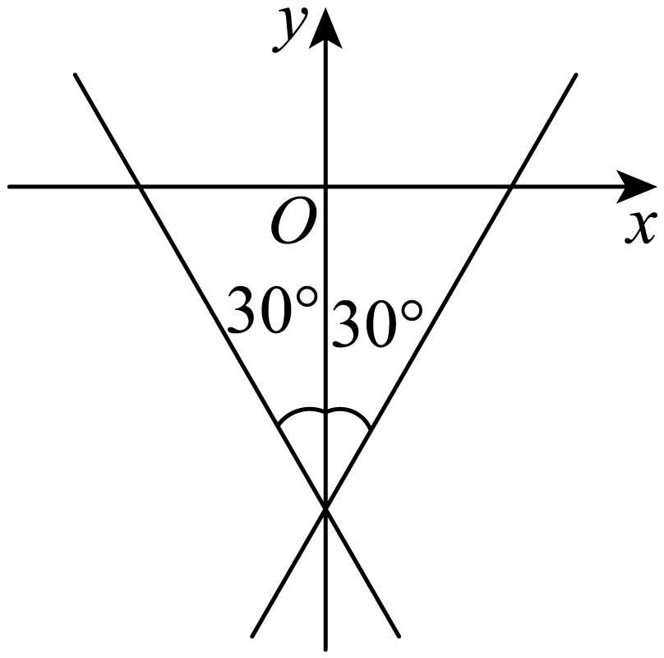
【点睛】本题主要考查了直线倾斜角的概念，属于中档题.
3．2020年12月4日，嫦娥五号探测器在月球表面第一次动态展示国旗.1949年公布的《国旗制法说明》中就五星的位置规定：大五角星有一个角尖正向上方，四颗小五角星均各有一个角尖正对大五角星的中心点.有人发现，第三颗小星的姿态与大星相近.为便于研究，如图，以大星的中心点为原点，建立直角坐标系，，，，分别是大星中心点与四颗小星中心点的联结线，，则第三颗小星的一条边AB所在直线的倾斜角约为（ ）$OO_{1}$$OO_{2}$$OO_{3}$$OO_{4}$$α≈{16}^{∘}$
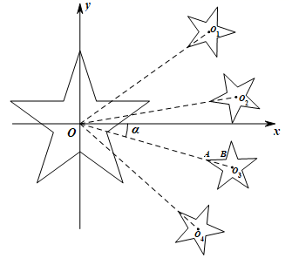
A．$0^{∘}$；B．$1^{∘}$；C．$2^{∘}$；D．$3^{∘}$
【答案】C 【难度】0.65 【知识点】直线的倾斜角
【分析】由五角星的内角为${36}^{∘}$，可知$∠BAO_{3}={18}^{∘}$，又$OO_{3}$平分第三颗小星的一个角，过$O_{3}$作$x$轴平行线$O_{3}E$，则$∠OO_{3}E=α≈{16}^{∘}$，即可求出直线$AB$的倾斜角.
【详解】$∵O, O_{3}$都为五角星的中心点，$∴OO_{3}$平分第三颗小星的一个角，
又五角星的内角为${36}^{∘}$，可知$∠BAO_{3}={18}^{∘}$，
过$O_{3}$作$x$轴平行线$O_{3}E$，则$∠OO_{3}E=α≈{16}^{∘}$，所以直线$AB$的倾斜角为${18}^{∘}−{16}^{∘}=2^{∘}$，
故选：C
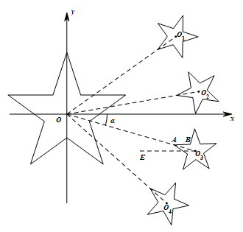
【点睛】关键点点睛：本题考查直线的倾斜角，解题的关键是通过做辅助线找到直线$AB$的倾斜角，通过几何关系求出倾斜角，考查学生的数形结合思想，属于基础题.

2.2.1 直线的倾斜角与斜率：斜率的几何意义与数形结合
4．若，，三点能构成三角形，则实数的取值范围为________.$A(3,1)$$B(-2,k)$$C(8,1)$$k$
【答案】$(-∞,1)∪(1,+∞)$ 【难度】0.94 【知识点】斜率公式的应用
【分析】利用$A$，$B$，$C$三点能构成三角形，可知 $A$，$B$，$C$三点不共线，利用$k_{AB}≠k_{AC}$，即可求得$k$的值.
【详解】因为$A$，$B$，$C$三点能构成三角形，所以$A$，$B$，$C$三点不共线，
所以$k_{AB}≠k_{AC}$
即$\frac{k-1}{-2-3}≠\frac{1-1}{8-3}$ ，
因此$k-1≠0$，解得$k≠1$.
故实数$k$的取值范围为$(-∞,1)∪(1,+∞)$.
故答案为：$(-∞,1)∪(1,+∞)$
【点睛】本题主要考查了由两点坐标求两点所在直线的斜率，属于基础题.
5．已知两点，，直线l过点且与线段AB有交点，则直线l的斜率的取值范围为（ ）$A\left(1,−2\right)$$B\left(2,1\right)$$P\left(0,−1\right)$
A．$\left[−1,1\right]$；B．$(−∞,−1]$；C．$\left(−1,1\right)$；D．$[1,+∞)$
【答案】A 【难度】0.85 【知识点】直线与线段的相交关系求斜率范围
【分析】根据斜率的公式，数形结合分析临界条件求解即可.
【详解】如图所示，直线PA的斜率为$k_{PA}=\frac{−2+1}{1−0}=−1$，直线PB的斜率为$k_{PB}=\frac{1+1}{2−0}=1$．由图可知，当直线l与线段AB有交点时，直线l的斜率$k∈[−1,1]$．
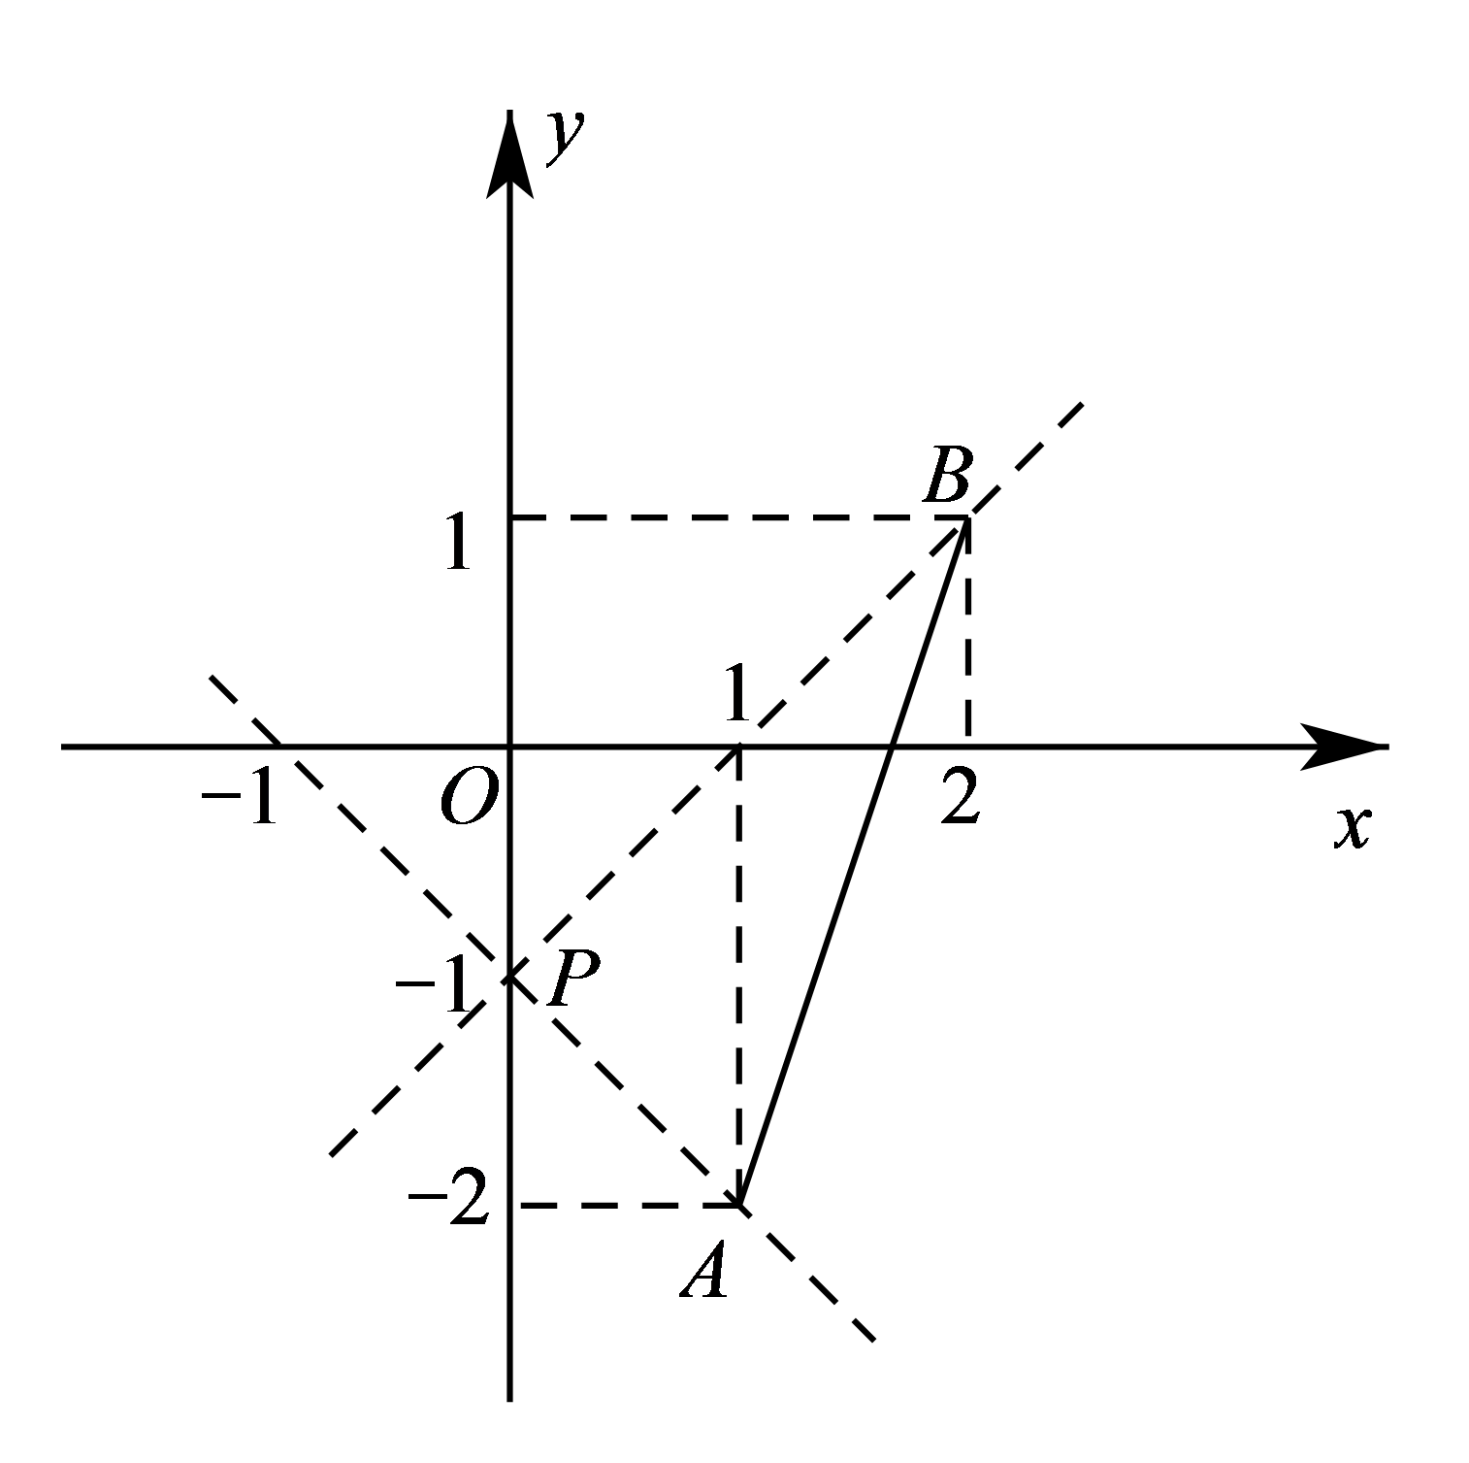
故选：A．

2.2.1 直线的倾斜角与斜率：直线的方向向量
6．已知点，则直线AB的一个方向向量为____，线段AB的长度为____$A(0,-4),B(3,0)$
【答案】 $\left(3,4\right)$（答案不唯一）； 5 【难度】0.94 【知识点】求平面两点间的距离、求直线的方向向量（平面中）
【分析】直接由方向向量的定义及两点之间的距离求解即可.
【详解】由题意知，直线AB的一个方向向量为$\overset{⃑}{AB}=\left(3,4\right)$；线段AB的长度为$\sqrt{{\left(3-0\right)}^{2}+{\left(0+4\right)}^{2}}=5$.
故答案为：$\left(3,4\right)$（答案不唯一）；5.
7．已知经过坐标平面内，两点的直线的方向向量为，则实数的取值范围为________.$A(1,2)$$B(−2,2m−1)$$(1,sinα)$$m$
【答案】$[0,3]$ 【难度】0.85 【知识点】斜率公式的应用
【分析】由$A(1,2)$，$B(−2,2m−1)$两点可以求出直线$AB$的斜率，由直线的方向向量为$(1,sinα)$也可以求得直线$AB$的斜率，根据$\text{-}1≤sinα≤1$，可求得实数$m$的取值范围.
【详解】由题意知直线的斜率一定存在，
设直线$AB$的斜率为$k$，
由$A(1,2)$，$B(−2,2m−1)$两点知$k=\frac{2m−1−2}{−2−1}=\frac{3−2m}{3}$，
由直线的方向向量为$(1,sinα)$，可得$k=sinα$，$∵$ $\text{-}1≤sinα≤1$，∴$k∈[−1,1]$ .
即$−1⩽\frac{3−2m}{3}⩽1$，
解得：$0⩽m⩽3$.
故答案为：$[0,3]$
【点睛】本题主要考查了直线的斜率公式，以及由直线的方向向量求斜率，属于基础题.

2.2.2 直线的方程
1、定义：如果两条曲线方程是$f_{1}\left(x,y\right)=0$和$f_{2}\left(x,y\right)=0$，它们的交点是$P\left(x_{0},y_{0}\right)$，方程$f_{1}\left(x,y\right)+λf_{2}\left(x,y\right)=0$的曲线也经过点$P$（$λ$是任意常数）.由此结论可得出：经过两曲线$f_{1}\left(x,y\right)=0$和$f_{2}\left(x,y\right)=0$交点的曲线系方程为：$f_{1}\left(x,y\right)+λf_{2}\left(x,y\right)=0$.利用此结论可得出相关曲线系方程.
概念：具有某种共同属性的一类直线的集合，称为直线系.它的方程称直线系方程.
2、几种常见的直线系方程：
（1）过已知点$P\left(x_{0},y_{0}\right)$的直线系方程$y-y_{0}=k\left(x-x_{0}\right)$（$k$为参数）.
（2）斜率为$k$的直线系方程$y=kx+b$（$b$是参数）.
（3）与已知直线$Ax+By+C=0$平行的直线系方程$Ax+By+λ=0$（$λ$为参数）.
（4）与已知直线$Ax+By+C=0$垂直的直线系方程$Bx-Ay+λ=0$（$λ$为参数）.
（5）过直线$l_{1}:A_{1}x+B_{1}y+C_{1}=0$与$l_{2}:A_{2}x+B_{2}y+C_{2}=0$的交点的直线系方程：$A_{1}x+B_{1}y+C_{1}+λ\left(A_{2}x+B_{2}y+C_{2}\right)=0$（$λ$为参数）.
（6）到定点$\left(x_{0},y_{0}\right)$的距离为定值$|c|$的直线系方程：$\left(x-x_{0}\right)cosθ+\left(y-y_{0}\right)sinθ-c=0$（也可以理解成以$\left(x_{0},y_{0}\right)$为圆心，以$|c|$为半径的圆的切线的方程）.
（6）的证明法一：直接使用点到直线的距离公式可得点$\left(x_{0},y_{0}\right)$到直线$\left(x-x_{0}\right)cosθ+\left(y-y_{0}\right)sinθ-c=0$的距离$d=\frac{\left|\left(x_{0}-x_{0}\right)cosθ+\left(y_{0}-y_{0}\right)sinθ-c\right|}{\sqrt{\cos^{2}θ+\sin^{2}θ}}=|c|$，得证.
（6）的证明法二：
从几何意义上理解，到定点 (x₀, y₀) 的距离恒等于 |c| 的直线，本质上就是以 (x₀, y₀) 为圆心、以 |c| 为半径的圆的切线。利用向量的垂直性质，我们可以直接动态构建该方程。
- 确定切点坐标： 设圆心为 M(x₀, y₀)，半径 R = |c|。设切点为 P₀。若圆心到切点的向量 MP₀ 的方向角为 θ，则切点 P₀ 的参数化坐标可以写为：
P₀ = (x₀ + c cos θ, y₀ + c sin θ)
- 确立切线的法向量： 显然，切线的法向量（垂直于切线的向量）就是半径方向的单位向量：n = (cos θ, sin θ)
- 利用向量点积构建方程： 设切线上任意一点为 P(x, y)，则向量 P₀P 必然包含在切线上，且与法向量 n 严格垂直。根据向量数量积为零的性质：
n · P₀P = 0
代入坐标展开可得：cos θ · [x - (x₀ + c cos θ)] + sin θ · [y - (y₀ + c sin θ)] = 0
- 代数化简与三角恒等式： 展开上述代数式：
(x - x₀) cos θ - c cos² θ + (y - y₀) sin θ - c sin² θ = 0
提取公因式 -c：(x - x₀) cos θ + (y - y₀) sin θ - c (cos² θ + sin² θ) = 0
利用三角学基本恒等式 cos² θ + sin² θ = 1，式子最终化简为：
(x - x₀) cos θ + (y - y₀) sin θ - c = 0

3、直线系方程问题的一般解法
根据直线系方程的定义可知，处理直线系方程相关问题的关键是寻找这个直线系方程满足什么条件，再把这个条件作为突破口解决问题.常见的条件有直线过定点、直线的斜率为定值、直线的截距为定值、定点到直线的距离为定值等.
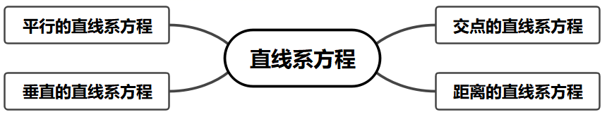

2.2.2 直线的方程：求直线方程与直线过定点（含截距分类）
8．已知直线的倾斜角为，在轴上的截距为，则此直线的方程为（ ）${60}^{∘}$$y$$-2$
A．$y=\sqrt{3}x+2$；B．$y=-\sqrt{3}x+2$
C．$y=-\sqrt{3}x-2$；D．$y=\sqrt{3}x-2$
【答案】D 【难度】0.94 【知识点】直线的斜截式方程及辨析
【分析】求出直线的斜率，利用斜截式可得出直线的方程.
【详解】直线的斜率为$tan{60}^{∘}=\sqrt{3}$，由题意可知，所求直线的方程为$y=\sqrt{3}x-2$.
故选：D.
9．直线l在x轴上的截距比在y轴上的截距大1，且过定点，则直线l的方程为_______.$A(6,−2)$
【答案】$x+2y−2=0或2x+3y−6=0$ 【难度】0.65 【知识点】直线截距式方程及辨析
【分析】设直线在x轴上的截距为a，则在y轴上的截距为$a−1$，由截距式可将直线表示出来，因为直线某过点，所以将点代入，即可求得a，得到直线方程.
【详解】设直线在x轴上的截距为a，则在y轴上的截距为$a−1$，
由截距式可得：$\frac{x}{a}+\frac{y}{a−1}=1$，将$(6,−2)$代入直线方程，解得：$a=2$或3，
所以代入直线方程化简可得，$x+2y−2=0$或$2x+3y−6=0$.
【点睛】本题考查直线方程的截距式，根据题意假设参数，最后代入已知点解出即可，
注意截距式的标准形式与限制条件.

2.2.2 直线的方程：含参直线恒过定点的证明
10．求证：不论m为何实数，直线l: (m－1)x＋(2m－1)y＝m－5恒过一定点，并求出此定点的坐标.
【答案】证明见解析，(9, －4) 【难度】0.85 【知识点】直线过定点问题、求直线交点坐标、直线交点系方程及应用
【分析】取不同的两$m$值得两不同直线，求直线交点代入检验即可得证，该交点即为所求定点.
【详解】令$m=1$得$y=-4$，令$m=\frac{1}{2}$得$x=9$，
两条直线$y=-4$和$x=9$的交点为$(9,-4)$.
将$(9,-4)$代入直线方程得$9m-9-8m+4=m-5$恒成立，
2.2.2 直线的方程：垂直条件与互反截距求直线方程（双小问）
11．已知直线$l$过点$P\left(2,-1\right)$．
(1)若直线$l$与直线$2x+y+3=0$垂直，求直线$l$的方程
(2)若直线$l$在两坐标轴的截距互为相反数，求直线$l$的方程．
【答案】(1)$x-2y-4=0$；
(2)$x+2y=0$或$x-y-3=0$． 【难度】0.94 【知识点】直线截距式方程及辨析、直线的一般式方程及辨析、由两条直线垂直求方程
【分析】（1）根据直线方程垂直设出方程求解未知数即可；
（2）根据截距的概念分类讨论求方程即可.
【详解】（1）因为直线$l$与直线$2x+y+3=0$垂直，
所以可设直线$l$的方程为$x-2y+m=0$，
因为直线$l$过点$P\left(2,-1\right)$，所以$2-2×\left(-1\right)+m=0$，解得$m=-4$，
所以直线$l$的方程为$x-2y-4=0$
（2）当直线$l$过原点时，直线$l$的方程是$y=-\frac{x}{2}$，即$x+2y=0$．
当直线$l$不过原点时，设直线$l$的方程为$x-y=a$，
把点$P\left(2,-1\right)$代入方程得$a=3$，所以直线$l$的方程是$x-y-3=0$．
综上，所求直线$l$的方程为$x+2y=0$或$x-y-3=0$

2.2.2 直线的方程：与坐标轴围成图形的面积（长度）最值
12．过点P(1，4)作直线l，直线l与x，y轴的正半轴分别交于A，B两点，O为原点.
（1）若△ABO的面积为9，求直线l的方程；
（2）若△ABO的面积为S，求S的最小值，并求出此时直线l的方程.
【答案】（1）2x+y-6=0或8x+y-12=0；（2）8，4x+y-8=0. 【难度】0.65 【知识点】基本不等式“1”的妙用求最值、直线截距式方程及辨析
【分析】（1）设A(a，0)，B(0，b)，其中a>0，b>0，则由直线的截距式方程得直线l的方程为$\frac{x}{a}$+$\frac{y}{b}$=1.根据已知得到$a,b$的方程组，解方程组即得解；
（2）求出S=$\frac{1}{2}$×$\left(8+\frac{b}{a}+\frac{16a}{b}\right)$，再利用基本不等式求解.
【详解】设A(a，0)，B(0，b)，其中a>0，b>0，则由直线的截距式方程得直线l的方程为$\frac{x}{a}$+$\frac{y}{b}$=1.
将P(1，4)代入直线l的方程，得$\frac{1}{a}$+$\frac{4}{b}$=1.(*)
（1）依题意得，$\frac{1}{2}$ab=9，
即ab=18，
由(*)式得，b+4a=ab=18，从而b=18-4a，
∴a(18-4a)=18，整理得，2a²-9a+9=0，
解得a₁=3，a₂=$\frac{3}{2}$，
因此直线l的方程为$\frac{x}{3}$+$\frac{y}{6}$=1或$\frac{x}{\frac{3}{2}}$+$\frac{y}{12}$=1，
整理得，2x+y-6=0或8x+y-12=0.
（2）S=$\frac{1}{2}$ab=$\frac{1}{2}$ab${\left(\frac{1}{a}+\frac{4}{b}\right)}^{2}$=$\frac{1}{2}$×$\left(8+\frac{b}{a}+\frac{16a}{b}\right)$≥$\frac{1}{2}$×$\left(8+2\sqrt{\frac{b}{a}⋅\frac{16a}{b}}\right)$=$\frac{1}{2}$×(8+8)=8，
当且仅当$\frac{b}{a}$=$\frac{16a}{b}$，即a=2，b=8时取等号，
因此直线l的方程为$\frac{x}{2}$+$\frac{y}{8}$=1，即4x+y-8=0.
13．过点作直线分别交轴、轴的正半轴于，两点．$P\left(2,1\right)$$l$$x$$y$$A$$B$
(1)当$\left|OA\right|⋅\left|OB\right|$取最小值时，求出最小值及直线$l$的截距式方程；
(2)当$\left|PA\right|⋅\left|PB\right|$取最小值时，求出最小值及直线$l$的截距式方程．
【答案】(1)$\frac{x}{4}+\frac{y}{2}=1$. (2)$\frac{x}{3}+\frac{y}{3}=1$. 【难度】0.65 【知识点】基本（均值）不等式的应用、直线截距式方程及辨析
【分析】（1）设$A(a,0),B(0,b)$,直线方程为$\frac{x}{a}+\frac{y}{b}=1$,可推出$\frac{2}{a}+\frac{1}{b}=1$,则$|OA|⋅|OB|\text{=}ab$,结合基本不等式即可得出结论;
（2）由(1)可得$b=\frac{a}{a−2}$,则可推出$|PA|⋅|PB|$ $\text{=2}\sqrt{{(a−2)}^{2}+\frac{1}{{(a−2)}^{2}}+2}$,结合基本不等式即可求解.
（1）
解：根据题意可设直线l的方程为$\frac{x}{a}+\frac{y}{b}=1(a>0,b>0)$,则$A(a,0),B(0,b)$,
$∵$直线l过点$P(2,1)$,$∴\frac{2}{a}+\frac{1}{b}=1(a>0,b>0)$,
又$\frac{2}{a}+\frac{1}{b}≥2\sqrt{\frac{2}{ab}}$(当且仅当$\frac{2}{a}=\frac{1}{b}$,即$a=4,b=2$时取等号),
$∴2\sqrt{\frac{2}{ab}}≤1$,即$ab≥8$,
$∴|OA|⋅|OB|\text{=}ab$的最小值为8,此时直线l的截距式方程为$\frac{x}{4}+\frac{y}{2}=1$.
（2）
解：由（1）可知$\frac{2}{a}+\frac{1}{b}=1$,$∴b=\frac{a}{a−2}>0$,则$a>2$,
$∴|PA|⋅|PB|\text{=}\sqrt{{(a−2)}^{2}+1}⋅\sqrt{4+{(b−1)}^{2}}$
$\text{=}\sqrt{{(a−2)}^{2}+1}⋅\sqrt{4+{(\frac{a}{a−2}−1)}^{2}}$
$\text{=}\sqrt{{(a−2)}^{2}+1}⋅\sqrt{4+\frac{4}{{(a−2)}^{2}}}$
$\text{=2}\sqrt{{(a−2)}^{2}+\frac{1}{{(a−2)}^{2}}+2}$ $≥2\sqrt{2+2}=4$(当且仅当${(a−2)}^{2}\text{=}\frac{1}{{(a−2)}^{2}}$,即$a=3$时取等号).
$∴|PA|⋅|PB|$的最小值为4,此时直线l的截距式方程为$\frac{x}{3}+\frac{y}{3}=1$.

2.2.2 直线的方程：由面积条件反求直线方程（开放题）
14．已知直线$l$与$x,y$轴所围成的面积为$\frac{1}{4}$，则$l$的方程可以是______．
【答案】$x+2y-1=0$（答案不唯一） 【难度】0.85 【知识点】直线与坐标轴围成图形的面积问题
【分析】根据直线$l$与$x,y$轴所围成的面积可知直线$l$在$x,y$轴上的截距之积的绝对值为$\frac{1}{2}$，由此可得直线$l$方程.
【详解】若直线$l$与$x,y$轴所围成的面积为$\frac{1}{4}$，则只需满足直线$l$在$x,y$轴上的截距之积的绝对值为$\frac{1}{2}$即可，
则直线$l$在$x,y$轴上的截距可以为$1$和$\frac{1}{2}$，则$l:x+\frac{y}{\frac{1}{2}}=1$，即$x+2y-1=0$.
故答案为：$x+2y-1=0$（答案不唯一）.

2.2.2 直线的方程：圆的切线系性质（集合与围成图形）
15．【典例4】在平面直角坐标系xOy中，设满足条件$(x-1)cosθ+ysinθ=1(0≤θ<2π)$的所有直线构成集合M，对于下列四个命题：①M中所有直线经过一个定点；②存在定点P不在M中的任意一条直线上；③M中的直线所能围成的正三角形的面积都相等；④存在正六边形，使其所在边均在M中的直线上.其中真命题的序号是__________.
【大招指引】根据直线方程的结构形式和点到直线的距离公式得到该直线是到点$(1,0)$的距离等于定值1的直线系方程，即该直线是圆的切线，再利用数形结合思想进行求解.
【解析】根据点到直线距离公式可得点$(1,0)$到直线$(x-1)cosθ+ysinθ=1$的距离$d=\frac{|0×cosθ+0×sinθ-1|}{\sqrt{\cos^{2}θ+\sin^{2}θ}}=1$，即点$(1,0)$到直线的距离为定值1，
因此直线$(x-1)cosθ+ysinθ=1$是圆${(x-1)}^{2}+y^{2}=1$的切线，如图.
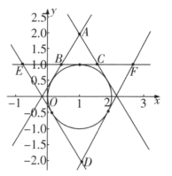
对于①，M中所有直线到点$(1,0)$的距离为定值1，但并不满足经过一个定点，错误.
对于②，当定点P在如图所示的圆内时（不含圆周），定点P不在M中的任意一条直线上，正确.
对于③，如图所示，M中的直线所围成的正三角形既可以是$△ABC$，也可以是$△DEF$，显然二者面积不等，错误.
对于④，当正六边形为图中圆的外接正六边形时符合要求，正确.
综上所述，真命题的序号是②④.
【答案】②④ 【难度】0.4 【知识点】轨迹问题——圆、圆的公切线
【题后反思】解决该题的关键是根据直线方程的结构形式和点到直线的距离公式得到该直线是到点$(1,0)$的距离等于定值1的直线系方程，
【温馨提醒】到定点$\left(x_{0},y_{0}\right)$的距离为定值$|c|$的直线系方程：$\left(x-x_{0}\right)cosθ+\left(y-y_{0}\right)sinθ-c=0$，也可以理解成以$\left(x_{0},y_{0}\right)$为圆心，以$|c|$为半径的圆的切线的方程.
16．直线系$A:(x-3)cosα+ysinα=2$，直线系A中能组成正三角形的面积等于______.
【答案】$\frac{4\sqrt{3}}{3}$或$12\sqrt{3}$ 【难度】0.4 【知识点】辅助角公式、直线围成图形的面积问题、圆的参数方程
【分析】应用辅助角公式可得$sin(α+φ)=\frac{2}{\sqrt{{(x-3)}^{2}+y^{2}}}$且$tanφ=\frac{x-3}{y}$，根据正弦函数的性质有${(x-3)}^{2}+y^{2}≥4$，易知其几何意义：直线系A是圆${(x-3)}^{2}+y^{2}=4$上所有点的切线集合，分析可知直线构成正三角形有无数个，但面积值只有两个；将圆心移至原点、取$r=2$简化模型，设为$y=\sqrt{3}x+b$，应用切线的性质及点线距离公式求参数b，进而求出正三角形的两个面积值.
【详解】直线系A：$(x-3)cosα+ysinα=2$可变形为$\sqrt{{(x-3)}^{2}+y^{2}}sin(α+φ)=2$，
∴$sin(α+φ)=\frac{2}{\sqrt{{(x-3)}^{2}+y^{2}}}$，而$|sin(α+φ)|≤1$，
$∴\frac{2}{\sqrt{{(x-3)}^{2}+y^{2}}}≤1$，即${(x-3)}^{2}+y^{2}≥4$，其几何意义为圆${(x-3)}^{2}+y^{2}=4$外的点的集合，直线系$A:(x-3)cosα+ysinα=2$是圆${(x-3)}^{2}+y^{2}=4$的切线的包络，即圆${(x-3)}^{2}+y^{2}=4$上所有点的切线集合，如图所示.
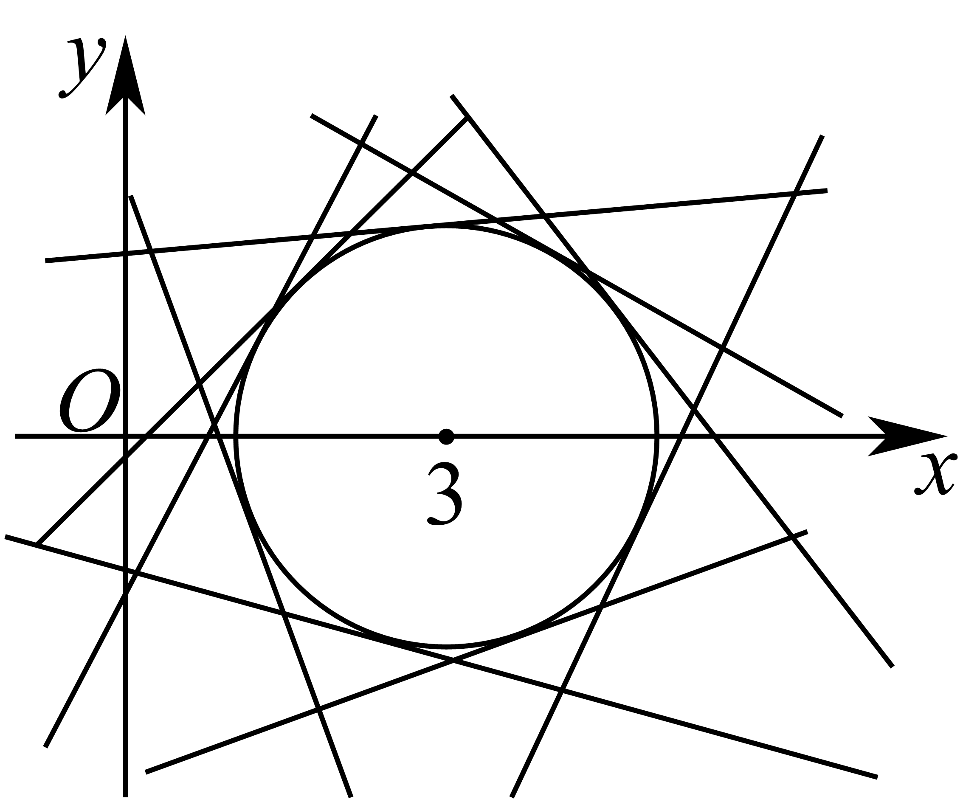
把圆心平移到原点，由过圆$x^{2}+y^{2}=r^{2}$上一点$P(x_{0},y_{0})$的切线方程为$x_{0}x+y_{0}y=r^{2}$.
而圆$x^{2}+y^{2}=r^{2}$的参数形式为$\{\begin{aligned}x=rcosα \\ y=rsinα\end{aligned}$，$α∈[0,2π)$，
令$\{\begin{aligned}x_{0}=rcosα \\ y_{0}=rsinα\end{aligned}$，则以$P(x_{0},y_{0})$为切点的切线方程为$x(rcosα)+y(rsinα)=r^{2}$，即$x(cosα)+y(sinα)=r$.
由圆心$(0,0)$到切线$x(cosα)+y(sinα)=r$的距离等于半径，有$\frac{|0×sinα+0×cosα-r|}{\sqrt{\sin^{2}α+\cos^{2}α}}=r$，即$\sin^{2}α+\cos^{2}α=1$，
故当$α∈[0,2π)$时，直线系$x(cosα)+y(sinα)=r$是圆$x^{2}+y^{2}=r^{2}$上所有点的切线方程系，也是圆的包络线.
显而易见，所有直线系中的直线构成正三角形有无数个，但是面积的值只有两个.
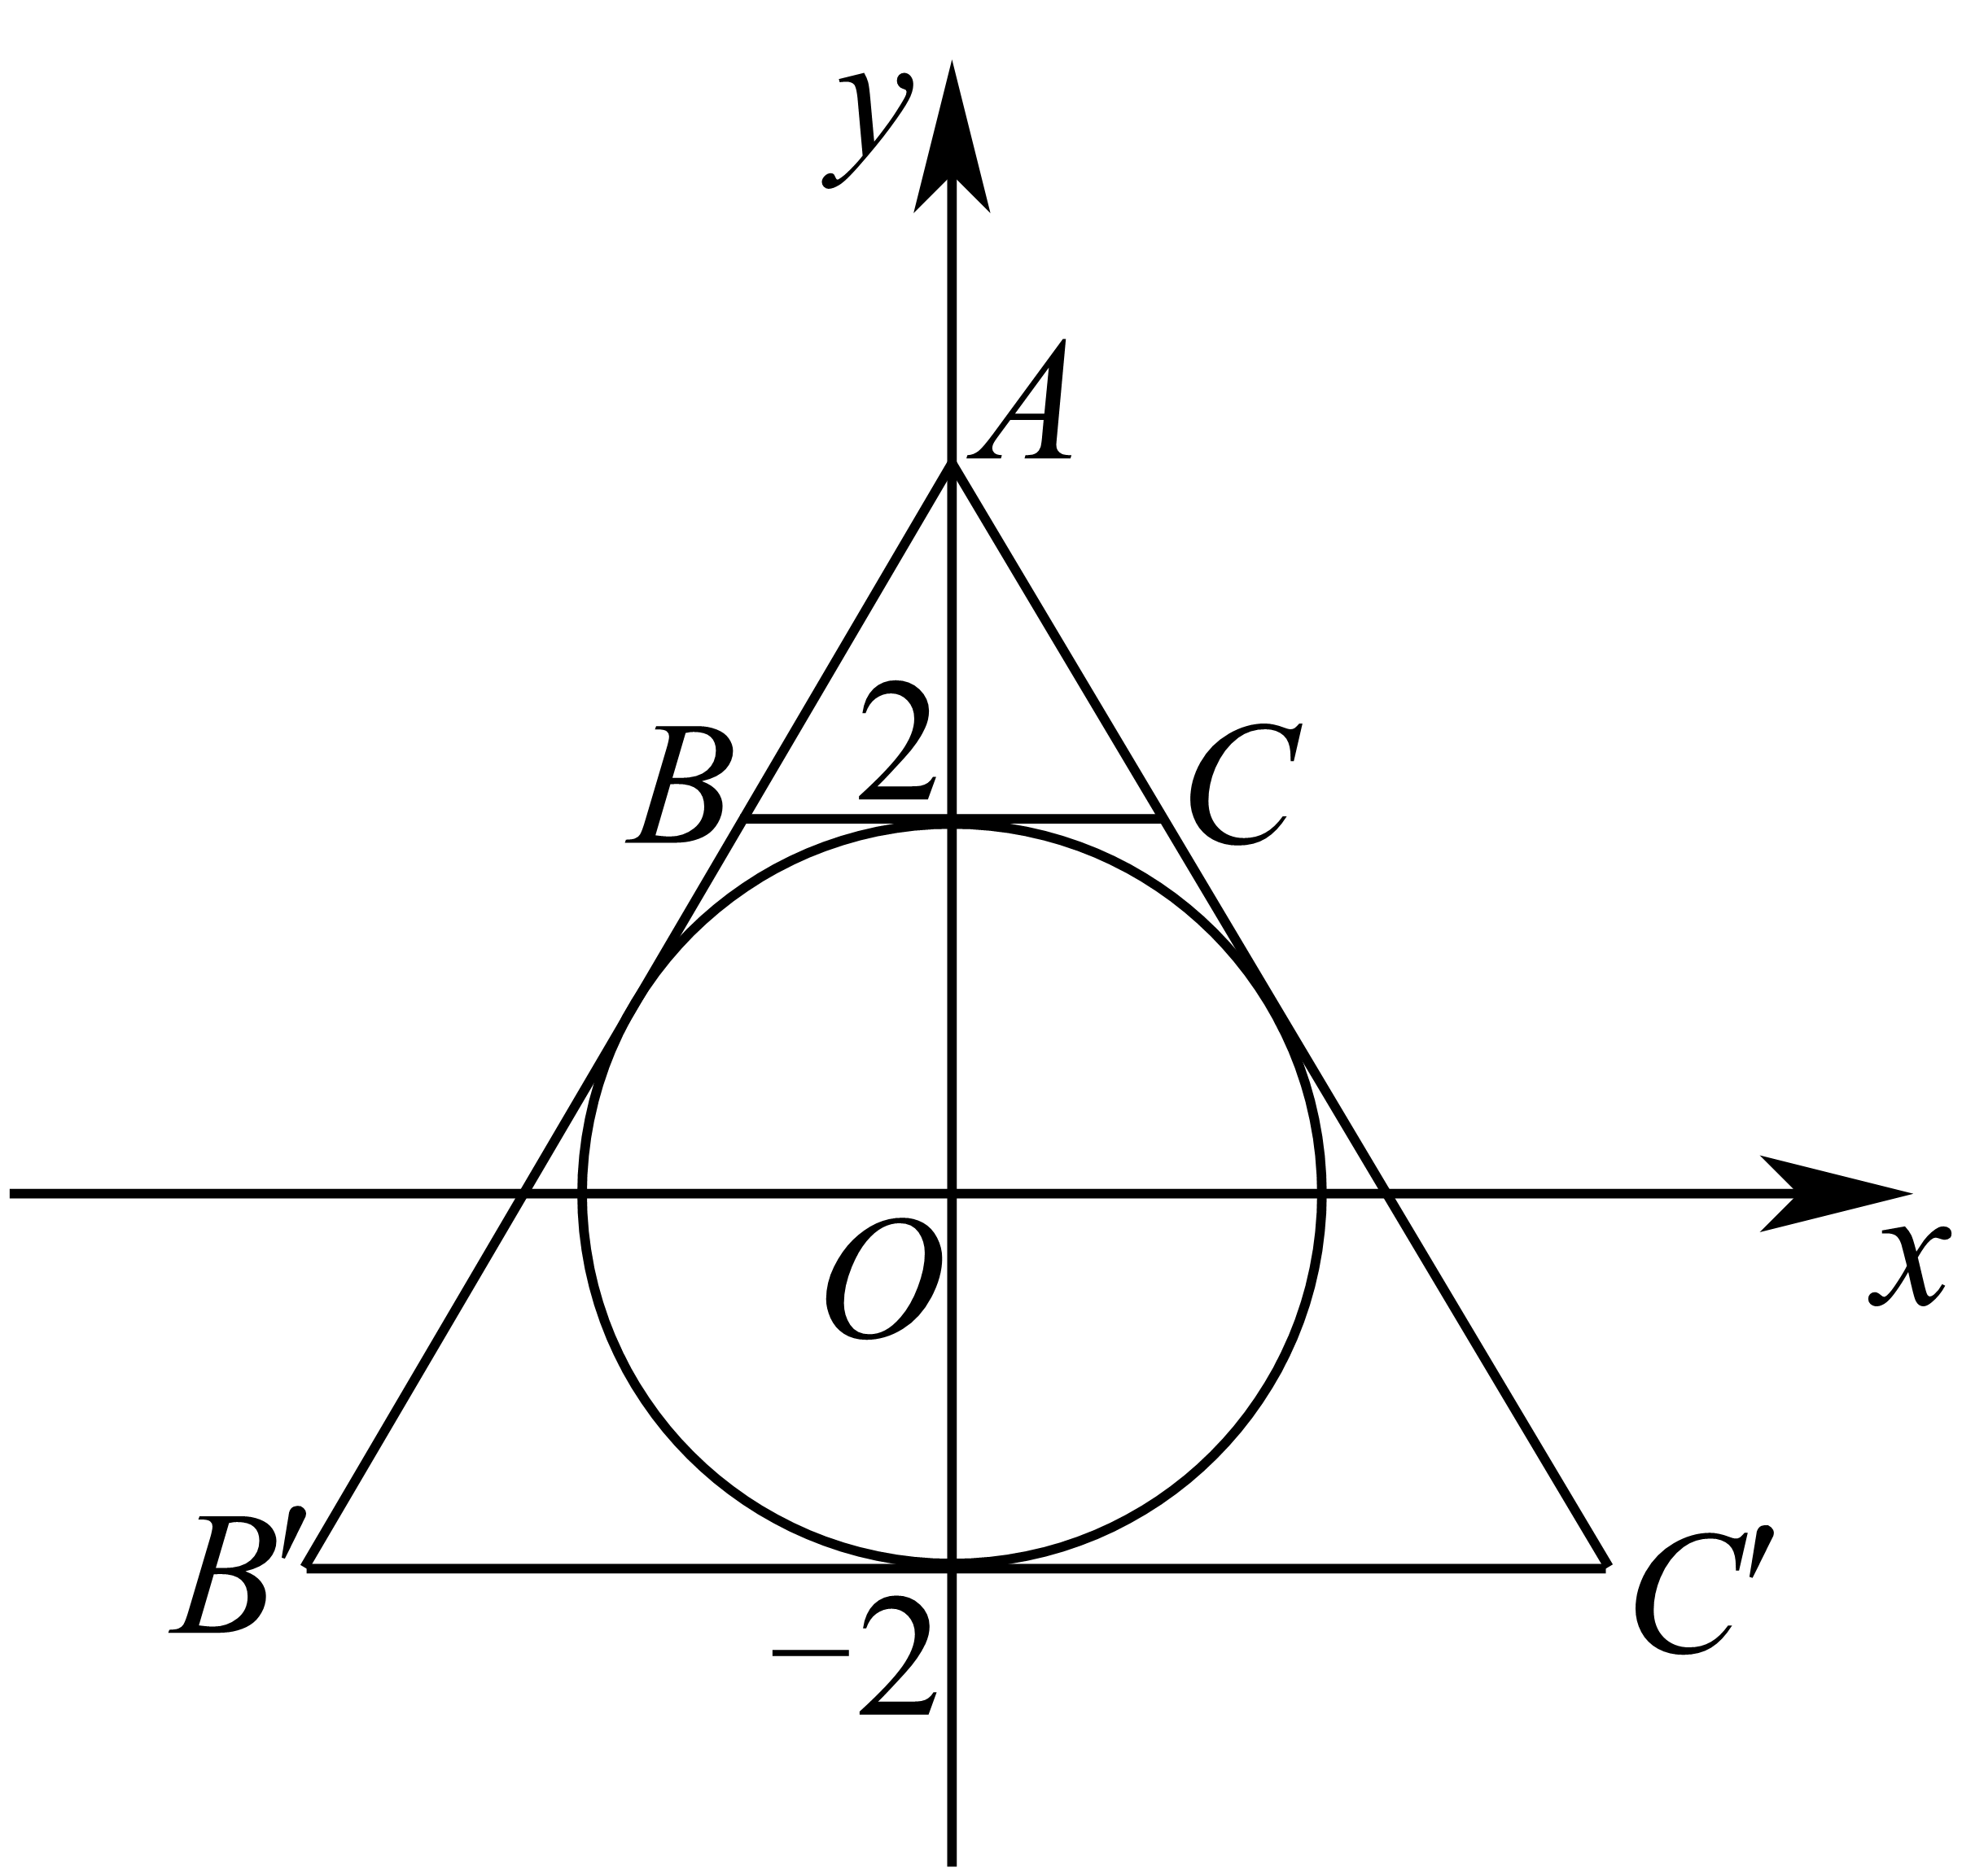
如取$r=2$，如图所示，设直线$AB$的方程为$y=\sqrt{3}x+b$.
圆心到直线的距离等于半径，则$\frac{|b|}{\sqrt{3+1}}=2$，
$∴b=4$，则$AB:y=\sqrt{3}x+4$，
当$BC:y=2$，$B(-\frac{2}{\sqrt{3}},2)$，$|BC|=\frac{4}{\sqrt{3}}$，则$S_{△ABC}=\frac{\sqrt{3}}{4}×{(\frac{4}{\sqrt{3}})}^{2}=\frac{4\sqrt{3}}{3}$.
当$B^{'}C^{'}:y=-2$，$B^{'}(-\frac{6}{\sqrt{3}},-2)$，$|B^{'}C^{'}|=\frac{12}{\sqrt{3}}$，则$S_{△}{}_{AB^{'}C^{'}}=\frac{\sqrt{3}}{4}×{(\frac{12}{\sqrt{3}})}^{2}=12\sqrt{3}$.
将圆$x^{2}+y^{2}=4$向右平移3个单位即为${(x-3)}^{2}+y^{2}=4$，不改变正三角形的面积，直线系A中组成正三角形的面积：$\frac{4\sqrt{3}}{3}$或$12\sqrt{3}$.
故答案为：$\frac{4\sqrt{3}}{3}$或$12\sqrt{3}$
2.2.3 两条直线的位置关系
2.2.3 两条直线的位置关系：平行与垂直的判定和求参
17．若直线l1的倾斜角为135°，直线l2经过点P(－2，－1)，Q(3，－6)，则直线l1与l2的位置关系是( )
A．垂直；B．平行；C．重合；D．平行或重合
【答案】D 【难度】0.85 【知识点】直线的倾斜角、已知两点求斜率、由斜率判断两条直线平行
【分析】由倾斜角可得直线l₁的斜率，由斜率公式可得直线l₂的斜率，可判断平行或重合关系.
【详解】$∵$直线l₁的倾斜角为135°，$∴$其斜率$k_{1}=tan{135}^{°}=-1$，
直线l₂经过点P(－2，－1)，Q(3，－6)，$∴$其斜率$k_{2}=\frac{-6-\left(-1\right)}{3-\left(-2\right)}=\frac{-5}{5}=-1$，
显然满足$k_{1}=k_{2}$，
$∴$l₁与l₂平行或重合.
故选D.
【点睛】本题考查两条直线的位置关系的判断，注意斜率公式的合理应用.
18．直线与平行,则（ ）$l_{\text{1}}\text{:}ax+\text{2}y−\text{1}=\text{0}$$l_{\text{2}}\text{:}x+\left(a−\text{1}\right)y+a^{\text{2}}=\text{0}$$a=$
A．$−1$；B．2；C．$−1$或 2；D．0 或 1
【答案】B 【难度】0.85 【知识点】已知直线平行求参数
【分析】根据两条直线平行的条件列方程，由此解出$a$的值，排除两条直线重合的情况，由此得出正确选项.
【详解】由于两条直线平行，所以$a\left(a−1\right)−2=0,a^{2}−a−2=0$，解得$a=2$或$a=−1$，当$a=−1$时，两条直线方程都为$x−2y+1=0$，即两条直线重合，不符合题意，故$a=2$，所以本小题选B.
【点睛】本小题主要考查两条直线平行求参数，考查两条直线重合，属于基础题.

2.2.3 两条直线的位置关系：位置关系在几何图形中的应用
19．已知在▱ABCD中，A(1,2)，B(5,0)，C(3,4).
(1)求点D的坐标；
(2)试判定▱ABCD是否为菱形？
【答案】(1)D(－1,6) (2)为菱形 【难度】0.85 【知识点】由斜率判断两条直线垂直、已知直线平行求参数
【分析】（1）设点D坐标为(a，b)，根据四边形ABCD为平行四边形，由kAB＝kCD，kAD＝kBC求解；
（2）根据kAC·kBD＝－1判断.
【详解】（1）解：设点D坐标为(a，b)，
因为四边形ABCD为平行四边形，
所以kAB＝kCD，kAD＝kBC，
所以$\{\begin{aligned}\frac{0−2}{5−1}=\frac{b−4}{a−3}, \\ \frac{b−2}{a−1}=\frac{4−0}{3−5},\end{aligned}$
解得$\{\begin{aligned}a=−1, \\ b=6,\end{aligned}$
所以D(－1,6).
（2）因为kAC＝$\frac{4−2}{3−1}$＝1，kBD＝$\frac{6−0}{−1−5}$＝－1，
所以kAC·kBD＝－1，
所以AC⊥BD，
所以▱ABCD为菱形.
20．如图直线过点(3，4)，与轴、轴的正半轴分别交于、两点，的面积为24.点为线段上一动点，且交于点.$l$$x$$y$$A$$B$$△AOB$$P$$AB$$PQ//OB$$OA$$Q$
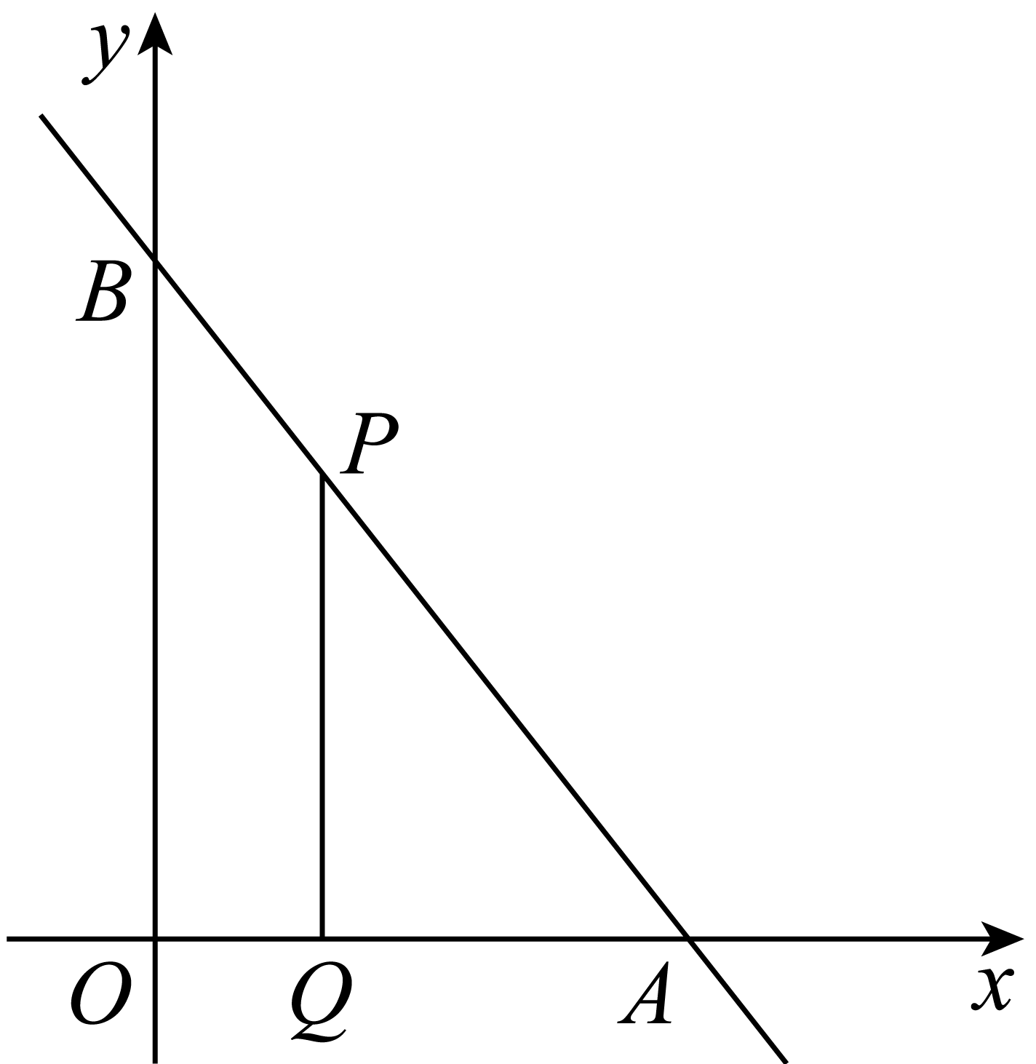
（1）求直线$AB$斜率的大小；
（2）若$△APQ$的面积$S_{△APQ}$与四边形$OQPB$的面积$S_{OQPB}$满足：$S_{△APQ}=\frac{1}{3}S_{OQPB}$时，请你确定$P$点在$AB$上的位置，并求出线段$PQ$的长；
（3）在$y$轴上是否存在点$M$，使$△MPQ$为等腰直角三角形，若存在，求出点$M$的坐标；若不存在，说明理由.
【答案】（1）$k=−\frac{4}{3}$；（2）点$P$是线段$AB$的中点，$PQ=4$；（3）存在点$M(0,0)$或$M(0,\frac{24}{7})$或$M(0,\frac{12}{5})$使$△MPQ$为等腰直角三角形. 【难度】0.4 【知识点】已知直线平行求参数、已知直线垂直求参数、直线与坐标轴围成图形的面积问题、直线过定点问题
【分析】(1)设出直线$l$的方程，求出点A，B坐标，借助三角形面积求解而得；
(2)由给定面积关系导出$S_{△APQ}=\frac{1}{4}S_{△ABO}$，再利用相似三角形性质求解即得；
(3)假定存在符合条件的点M，再按照直角顶点分别为点Q，P，M分类讨论判断作答
【详解】1）显然直线$l$斜率存在，设直线$l$方程为$y−4=k\left(x−3\right)$，
则直线$l$交$x$轴的正半轴于点$A\left(3−\frac{4}{k},0\right)$，交$y$轴的正半轴于点$B\left(0,4−3k\right)$，
于是得$S_{△AOB}=\frac{1}{2}\left(3−\frac{4}{k}\right)\left(4−3k\right)=24$，解得$k=−\frac{4}{3}$，
所以直线$AB$斜率为$−\frac{4}{3}$；
（2）由（1）知直线$l$的方程为：$y−4=−\frac{4}{3}\left(x−3\right)$，即$4x+3y−24=0$，$B(0,8)$，
因$S_{△APQ}=\frac{1}{3}S_{OQPB}$，则$S_{△APQ}=\frac{1}{4}S_{△ABO}$，
又$PQ//OB$，则$△APQ$与$△ABO$相似，于是有$\frac{PQ^{2}}{BO^{2}}=\frac{S_{△APQ}}{S_{△ABO}}=\frac{1}{4}$，即$\frac{PQ}{BO}=\frac{1}{2}$，得$PQ=4$，此时点$P$为线段$AB$中点，
所以$S_{△APQ}=\frac{1}{3}S_{OQPB}$时，点$P$为线段$AB$中点，且$PQ=4$；
（3）假定在$y$轴上存在点$M$，使$△MPQ$为等腰直角三角形，由(1)知直线$l$的方程为：$4x+3y−24=0$，如图，
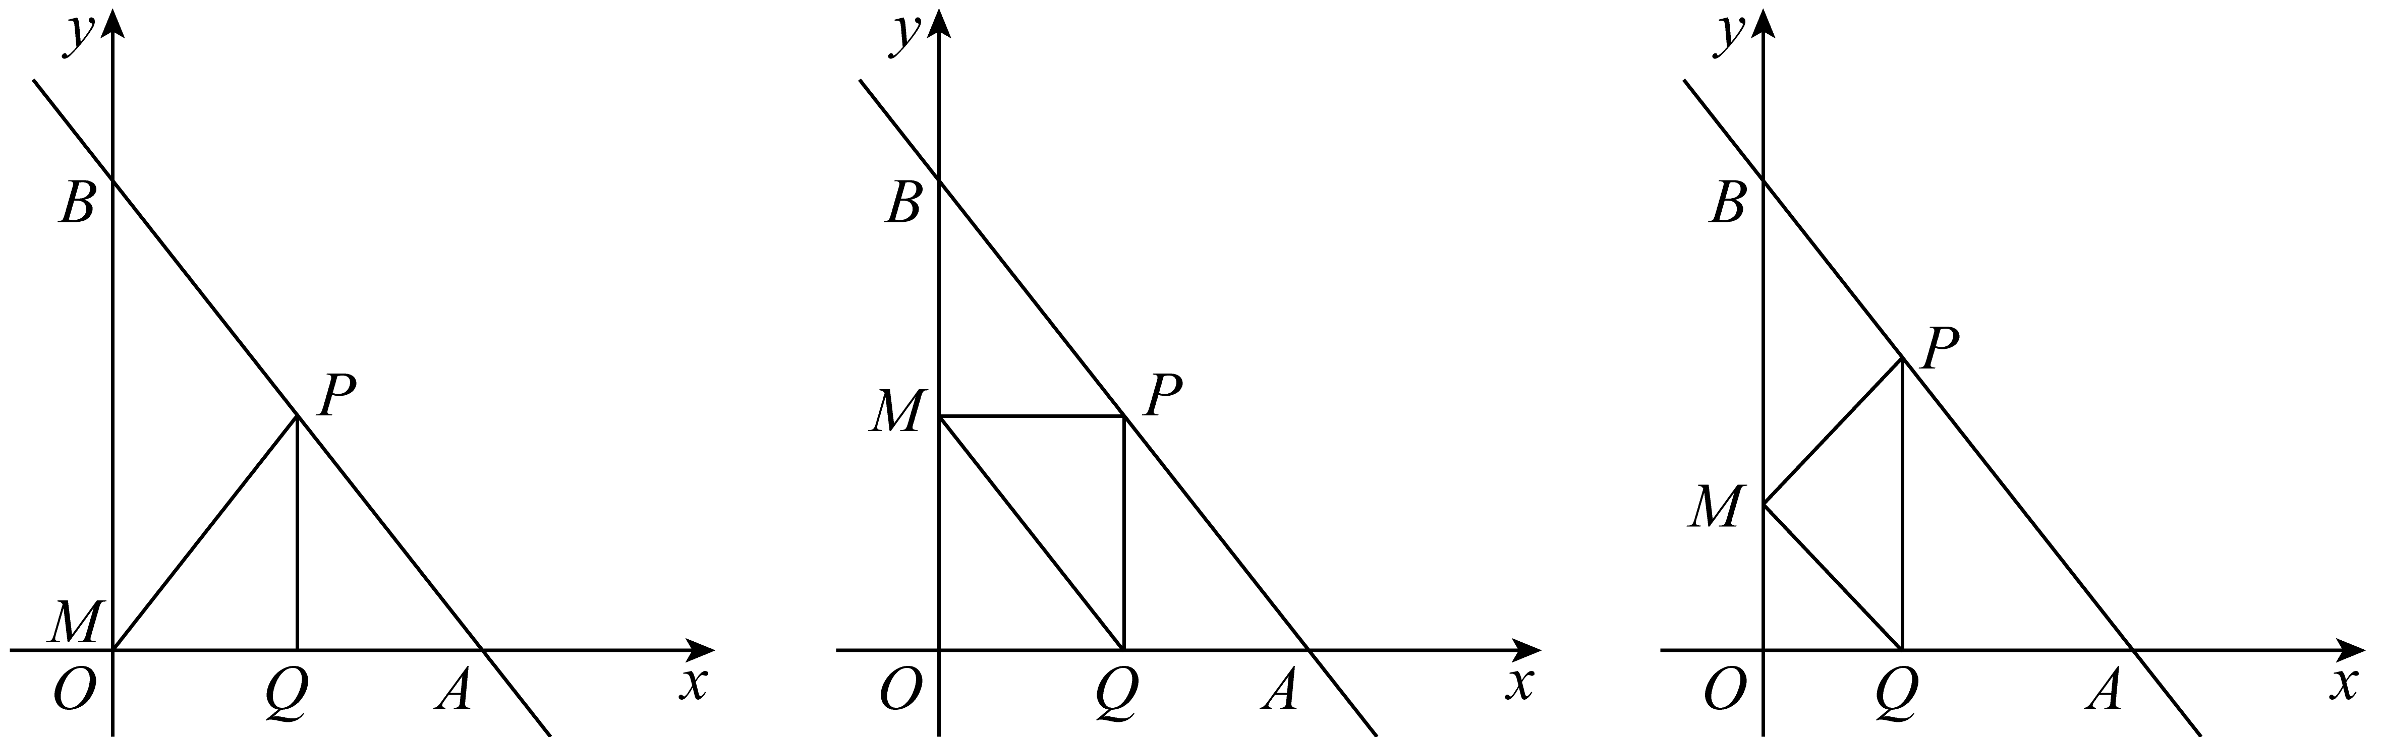
当$∠PQM={90}^{∘}$时，而点$M$在$y$轴上，点Q在x轴的正半轴上，则M必与原点O重合，
设$Q(t,0)$，因$|MQ|=|PQ|$，则$P(t,t)$，于是有$4t+3t−24=0$，解得$t=\frac{24}{7}<6$，此时$M(0,0)$，
当$∠MPQ={90}^{∘}$时，由$PQ//OB$，$|MQ|=|PQ|$知四边形$OMPQ$为正方形，
设$Q(t_{1},0)$，则$P(t_{1},t_{1}),M(0,t_{1})$，于是有$4t_{1}+3t_{1}−24=0$，解得$t_{1}=\frac{24}{7}<6$，此时$M(0,\frac{24}{7})$，
当$∠PMQ={90}^{∘}$时，由$PQ//OB$，$|MQ|=|PQ|$得$∠OQM=∠PQM={45}^{∘}$，即$|OM|=|OQ|$，
设$Q(t_{2},0)$，则$M(0,t_{2})$，直线$l$上点$P(t_{2},8−\frac{4}{3}t_{2})$，
显然直线$QM$斜率为-1，则$PM$斜率必为1，即$\frac{8−\frac{4}{3}t_{2}−t_{2}}{t_{2}−0}=1$，解得$t_{2}=\frac{12}{5}<6$，此时$M(0,\frac{12}{5})$，
综上，$y$轴上存在点$M(0,0)$或$M(0,\frac{24}{7})$或$M(0,\frac{12}{5})$使$△MPQ$为等腰直角三角形.

2.2.3 两条直线的位置关系：三角形的心与直线（欧拉线）
21．瑞士数学家欧拉（LeonharEuler）1765年在其所著的《三角形的几何学》一书中提出：任意三角形的外心､重心､垂心在同一条直线上，后人称这条直线为欧拉线.若已知的顶点，，其欧拉线方程为，则下列正确的是（ ）$△ABC$$A\left(−4,0\right)$$B\left(0,4\right)$$x−y+2=0$
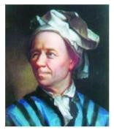
A．$△ABC$重心的坐标为$\left(−\frac{1}{3},\frac{2}{3}\right)$或$\left(−\frac{2}{3},\frac{1}{3}\right)$
B．$△ABC$垂心的坐标为$\left(0,2\right)$或$\left(−2,0\right)$
C．$△ABC$顶点C的坐标为$\left(2,0\right)$或$\left(0,−2\right)$
D．欧拉线将$△ABC$分成的两部分的面积之比为$\frac{4}{5}$
【答案】BCD 【难度】0.65 【知识点】由两条直线垂直求方程、求直线交点坐标
【分析】由题意先求出AB的中垂线方程，再与欧拉线方程联立可求出$△ABC$的外心，设$C\left(m,n\right)$，则可得三角形$ABC$的重心为$\left(\frac{−4+m}{3},\frac{4+n}{3}\right)$，代入欧拉线方程，再结合三角形的外心可求出顶点$C$的坐标是$\left(2,0\right)$或$\left(0,−2\right)$，从而可得三角形的重心坐标，结合图形可求出$△ABC$垂心的坐标和欧拉线将$△ABC$分成的两部分的面积之比
【详解】AB的中点为$\left(−2,2\right)$，AB的中垂线方程为$y−2=−\left(x+2\right)$，即$x+y=0$，
联立$\{\begin{aligned}x+y=0 \\ x−y+2=0\end{aligned}$，解得$\{\begin{aligned}x=−1 \\ y=1\end{aligned}$.
∴$△ABC$的外心为$\left(−1,1\right)$，
设$C\left(m,n\right)$，由重心坐标公式得，
三角形$ABC$的重心为$\left(\frac{−4+m}{3},\frac{4+n}{3}\right)$，代入欧拉线方程得：$\frac{−4+m}{3}−\frac{4+n}{3}+2=0$，整理得：$m−n−2=0$①
又外心为$\left(−1,1\right)$，
所以${\left(m+1\right)}^{2}+{\left(n−1\right)}^{2}={\left(−4+1\right)}^{2}+{\left(0−1\right)}^{2}=10$，
整理得：$m^{2}+n^{2}+2m−2n=8$②联立①②得：$m=2$，$n=0$或$m=0$，$n=−2$，
所以顶点$C$的坐标是$\left(2,0\right)$或$\left(0,−2\right)$.
$△ABC$重心的坐标为$\left(−\frac{2}{3},\frac{4}{3}\right)$或$\left(−\frac{4}{3},\frac{2}{3}\right)$；
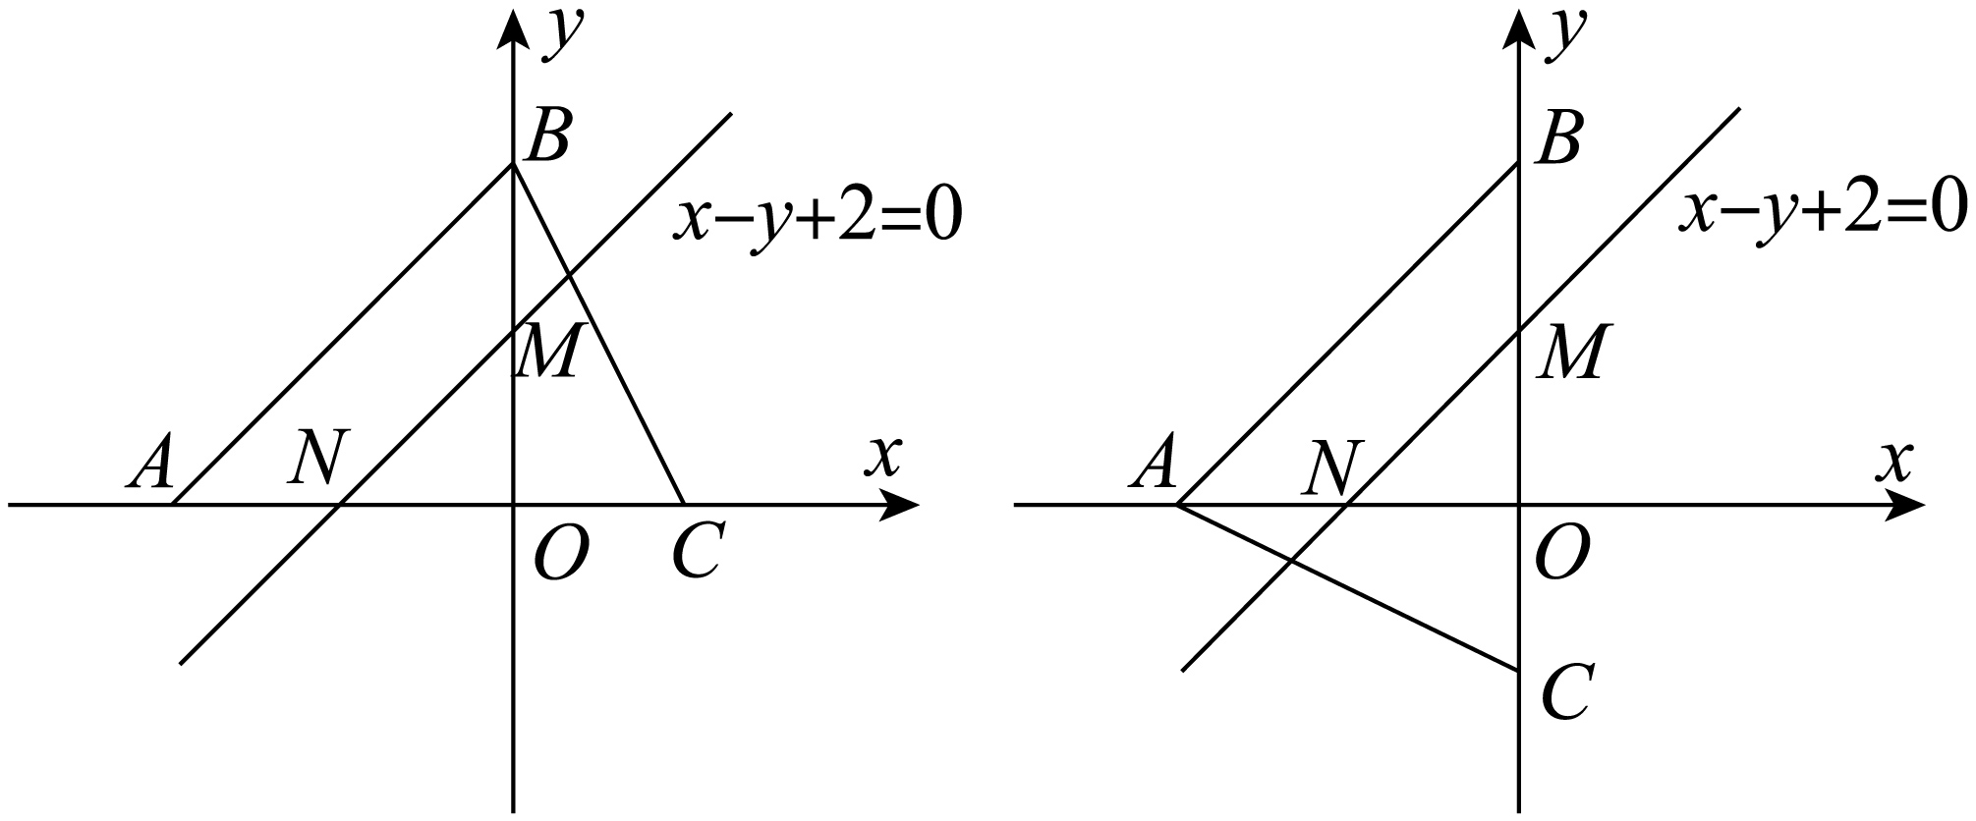
由于$OB⊥AC$或$OA⊥BC$，所以垂心的坐标为$M\left(0,2\right)$或$N\left(−2,0\right)$.
因为直线$AB$与欧拉线平行，所以两部分的面积之比是$\frac{NC^{2}}{AC^{2}−NC^{2}}=\frac{16}{36−16}=\frac{4}{5}$或$\frac{MC^{2}}{AC^{2}−MC^{2}}=\frac{16}{36−16}=\frac{4}{5}$.
故选：BCD

2.2.3 两条直线的位置关系：对称问题
22．点关于直线的对称的点坐标为（ ）$A\left(0,-3\right)$$l:x+y-3=0$
A．$\left(5,2\right)$；B．$\left(6,3\right)$；C．$\left(3,6\right)$；D．$\left(6,-3\right)$
【答案】B 【难度】0.94 【知识点】求点关于直线的对称点
【解析】设出点$A\left(0,-3\right)$关于直线$l:x+y-3=0$的对称的点为$B(x,y)$，根据中点坐标公式和两直线垂直时斜率之间的关系，列出方程组，解方程组即可.
【详解】设点$A\left(0,-3\right)$关于直线$l:x+y-3=0$的对称的点为$B(x,y)$，根据对称性的性质有：$\{\begin{aligned}\frac{0+x}{2}+\frac{-3+y}{2}-3=0 \\ \frac{-3-y}{0-x}⋅(-1)=-1\end{aligned} ⇒\{\begin{aligned}x=6 \\ y=3\end{aligned}$，
所以点$A\left(0,-3\right)$关于直线$l:x+y-3=0$的对称的点坐标为$\left(6,3\right)$.
故选：B
【点睛】本题考查了求点关于线对称的点的坐标，考查了中点坐标公式，考查了两直线垂直斜率之间的关系，考查了数学运算能力.
23．直线关于对称的直线方程为（ ）$x−2y+1=0$$y=x−1$
A．$2x+y−8=0$；B．$2x−y+4=0$；C．$x+2y−7=0$；D．$2x−y−4=0$
【答案】D 【难度】0.85 【知识点】求点关于直线的对称点
【分析】根据对称，先在所求的直线上任取一点$\left(x,y\right)$ ，关于$y=x−1$对称后的点为$\left(x_{0},y_{0}\right)$，利用一垂直，二平分，表示出$x_{0},y_{0}$ ，代入已知直线$x−2y+1=0$求解.
【详解】在所求的直线上任取一点$\left(x,y\right)$ ，关于$y=x−1$对称后的点为$\left(x_{0},y_{0}\right)$ ，
则有$\{\begin{aligned}\frac{y−y_{0}}{x−x_{0}}=−1 \\ \frac{y+y_{0}}{2}=\frac{x+x_{0}}{2}−1\end{aligned}$，
所以$\{\begin{aligned}x_{0}=y+1 \\ y_{0}=x−1\end{aligned}$ ，
因为点$\left(x_{0},y_{0}\right)$在直线$x−2y+1=0$，
所以$y+1−2(x−1)+1=0$
即$2x−y−4=0$，
故选：D
【点睛】本题主要考查了两直线间的对称问题，还考查了数形结合的思想和运算求解的能力，属于中档题.

2.2.3 两条直线的位置关系：对称点与垂直直线综合
24．【典例2】设点$P\left(2,5\right)$关于直线$x+y=1$的对称点为$Q$，则点$Q$的坐标为 ，过点$Q$且与直线$x+y-3=0$垂直的直线方程为 .
【大招指引】先利用对称的性质得到关于$Q$的坐标的方程组，解之即可求得点$Q$的坐标；再利用直线垂直的性质，结合待定系数法即可得解.
【答案】(−4,−1)；x−y+3=0 【难度】0.85 【知识点】求点关于直线的对称点
【解析】依题意，设$Q(a,b)$，则$\{\begin{aligned}\frac{b-5}{a-2}×\text{(}-1\text{)}=-1 \\ \frac{a+2}{2}+\frac{b+5}{2}=1\end{aligned}$，解得$a=-4,b=-1$，
即点Q的坐标为$\left(-4,-1\right)$，
设与直线$x+y-3=0$垂直的直线方程为$x-y+c=0$，
将$Q\left(-4,-1\right)$代入该式，得$-4+1+c=0$，故$c=3$，
所以所求直线方程为$x-y+3=0$.
故答案为：$\left(-4,-1\right)$；$x-y+3=0$.
【题后反思】点关于直线对称的实质是该直线是两点连线的垂直平分线，本题也可以先由已知直线的方程和垂直得到所求直线的斜率，再写出直线的点斜式方程.
【温馨提醒】在处理直线垂直时，利用垂直的直线系方程可以简化过程，要熟记一些结论，如：与直线$l:Ax+By+C=0$垂直的直线系方程为:$Bx-Ay+λ=0$($λ$为参数)
2.2.3 两条直线的位置关系：对称转化求线段和最值（将军饮马）
25．已知，，动点P在直线上，当取最小值时，点P的坐标为（ ）$A\left(2,4\right)$$B\left(1,0\right)$$x=−1$$\left|PA\right|+\left|PB\right|$
A．$\left(−1,\frac{8}{5}\right)$；B．$\left(−1,\frac{21}{5}\right)$；C．$\left(−1,2\right)$；D．$\left(−1,1\right)$
【答案】A 【难度】0.65 【知识点】直线综合
【分析】利用两点之间线段最短，先求点$B\left(1,0\right)$关于直线$x=−1$对称的点$B_{1}$，可得$\left|PA\right|+\left|PB\right|$
$\text{=}\left|PA\right|+\left|PB_{1}\right|$，当A、P、$B_{1}$三点共线时${\left(\left|PA\right|+\left|PB_{1}\right|\right)}_{min}=\left|AB_{1}\right|$,可得答案.
【详解】点B关于直线$x=−1$对称的点为$B_{1}\left(−3,0\right)$．$\left|PA\right|+\left|PB\right|\text{=}$ $\left|PA\right|+\left|PB_{1}\right|≥\left|AB_{1}\right|$,
当且仅当A、P、$B_{1}$三点共线时，等号成立．
此时$\left|PA\right|+\left|PB\right|$取最小值，直线$AB_{1}$的方程为$y=\frac{4−0}{2−(−3)}\left(x+3\right)$，
即$y=\frac{4}{5}\left(x+3\right)$，令$x=−1$，得$y=\frac{8}{5}$．
所以点P的坐标为：$\left(−1,\frac{8}{5}\right)$
故选:A．
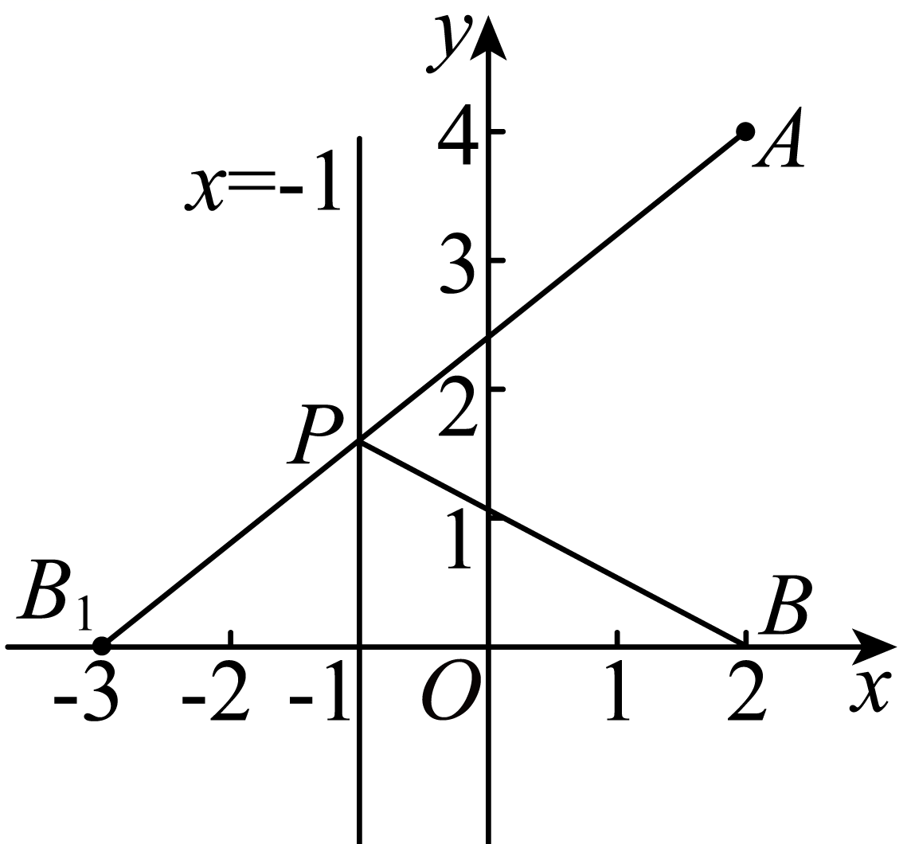
【点睛】本题主要考查了解析几何中的最值问题，利用几何意义和平面几何中的常用结论，非常巧妙，属于中档题.

2.2.3 两条直线的位置关系：两直线的交点
26．若直线交于一点，则a的值为（ ）$y=2x+10,y=x+1,y=ax-2$
A．$\frac{1}{2}$；B．$-\frac{1}{2}$；C．$\frac{2}{3}$；D．$-\frac{2}{3}$
【答案】C 【难度】0.94 【知识点】求直线交点坐标、由直线的交点坐标求参数
【分析】先联立方程求出$y=2x+10,y=x+1$的交点，再将该点代入$y=ax-2$即可求出a的值.
【详解】由$\{\begin{aligned}y=2x+10 \\ y=x+1\end{aligned}$，解得$\{\begin{aligned}x=-9 \\ y=-8\end{aligned}$，
即直线$y=2x+10$与$y=x+1$相交于点$(-9,-8)$，代入$y=ax-2$，解得$a=\frac{2}{3}$.
故选：C.
【点睛】本题考查直线交点坐标的求法，属于基础题.
27．若三条直线能构成三角形，则a应满足的条件是（ ）$l_{1}:ax+y+1=0,l_{2}:x+ay+1=0,l_{3}:x+y+a=0$
A．$a=1$或$a=−2$；B．$a≠±1$
C．$a≠1$且$a≠−2$；D．$a≠±1$且$a≠−2$
【答案】D 【难度】0.85 【知识点】求直线交点坐标、三线能围成三角形的问题、已知直线平行求参数
【分析】先排除平行与重合情况$a≠±1$，再排除交于一点的情况$a=−2$，最后给出答案.
【详解】为使三条直线能构成三角形，需三条直线两两相交且不共点.
①若$l_{1}//l_{2}$，则由$a×a−1×1=0$，得$a=±1$.
②若$l_{2}//l_{3}$，则由$1×1−a×1=0$，得$a=1$.
③若$l_{1}//l_{3}$，则由$a×1−1×1=0$，得$a=1$.
当$a=1$时，$l_{1},l_{2}$与$l_{3}$三线重合，当$a=−1$时，$l_{1},l_{2}$平行.
④若三条直线交于一点，由$\{\begin{aligned}x+ay+1=0, \\ x+y+a=0,\end{aligned}$解得$\{\begin{aligned}x=−a−1, \\ y=1,\end{aligned}$
将$l_{2},l_{3}$的交点$(−a−1,1)$的坐标代入$l_{1}$的方程，
解得$a=1$（舍去）或$a=−2$.
所以要使三条直线能构成三角形，需$a≠±1$且$a≠−2$.
故选：D.
【点睛】本题考查直线的位置关系，是基础题.

2.2.3 两条直线的位置关系：直线夹角与过交点直线（方向向量法）
28．【典例2】已知直线和$$l_{2}:x−y+2=0$$的交点为P．
（1）求直线与的夹角的余弦值；
（2）若直线l过点P，且与两坐标轴的正半轴所围成的三角形面积为32，求直线l的方程．
【大招指引】（1）利用直线的方向向量求解即可；
（2）求点P坐标，设出直线方程，求出在坐标轴上的截距，然后由面积公式可得．
【答案】（1）见详解；（2）25x+9y−120=0或x+y−8=0 【难度】0.65 【知识点】两条直线的到（夹）角公式、求直线交点坐标
【解析】
【详解】（1）取直线和$$l_{2}:x−y+2=0$$的方向向量分别为，记直线与的夹角为，
则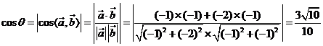
（2）由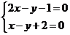解得$$\{\begin{aligned}x=3 \\ y=5\end{aligned}$$，即$$P(3,5)$$
由题可知，直线l的斜率存在且小于0，设斜率为，则直线方程为$$y−5=k(x−3)$$
令得$$y=5−3k$$，令得$$x=3−\frac{5}{k}$$，
则有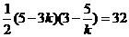，整理得，解得$$k=−\frac{25}{9}$$或
所以直线l的方程为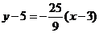或$$y−5=−(x−3)$$
即$$25x+9y−120=0$$或$$x+y−8=0$$
【题后反思】斜率为$$k$$的直线的一个方向向量是线$$\vec{a}=\left(1,k_{1}\right)$$，这是利用向量法求直线夹角的依据．
【温馨提醒】利用两条直线的方向向量求直线的夹角时，要注意向量夹角的范围是$$[0,π]$$，两条不同直线的夹角的范围是$$(0,\frac{π}{2}]$$．
2.2.3 两条直线的位置关系：过交点的直线方程（两点式与垂直系）
29．已知直线$l$经过直线$l_{1}:3x+4y-11=0,l_{2}:2x+3y-8=0$的交点$M$．
(1)若直线$l$经过点$P(3,1)$，求直线$l$的方程;
(2)若直线$l$与直线$3x+2y+5=0$垂直，求直线$l$的方程．
【答案】(1)$x+2y-5=0$
(2)$2x-3y+4=0$ 【难度】0.85 【知识点】直线两点式方程及辨析、由两条直线垂直求方程、求直线交点坐标
【分析】（1）联立方程求得交点坐标，再由两点式求出直线方程.
（2）根据直线垂直进行解设方程，再利用交点坐标即可得出结果.
【详解】（1）由$\{\begin{aligned}3x+4y-11=0 \\ 2x+3y-8=0\end{aligned}$得$\{\begin{aligned}x=1 \\ y=2\end{aligned}$，
即直线$l_{1}$和$l_{2}$的交点为$M(1,2)$．
$∵$直线$l$还经过点$P\left(3,1\right)$，
$∴$ $l$的方程为$\frac{y-2}{1-2}=\frac{x-1}{3-1}$，即$x+2y-5=0$．
（2）由直线$l$与直线$3x+2y+5=0$垂直，
可设它的方程为$2x-3y+n=0$．
再把点$M(1,2)$的坐标代入，可得$2-6+n=0$，解得$n=\text{4}$，
2.2.4 点到直线的距离
2.2.4 点到直线的距离：距离公式的计算与求参（含平行线间距离）
30．已知点到直线的距离为3，则实数m等于（ ）$M\left(1,4\right)$$l:mx+y-1=0$
A．0；B．$\frac{3}{4}$；C．3；D．0或$\frac{3}{4}$
【答案】D 【难度】0.85 【知识点】求点到直线的距离
【分析】利用点到直线距离公式求解即可
【详解】点M到直线的距离$d=\frac{\left|m+4-1\right|}{\sqrt{m^{2}+1}}=3$，解得$m=0$或$m=\frac{3}{4}$.
故选：D.
【点睛】本题考查点到直线距离公式的应用，属于基础题目.
31．若直线与平行，则与间的距离为（ ）$l_{1}:x+ay+6=0$$l_{2}:(a−2)x+3y+2a=0$$l_{1}$$l_{2}$
A．$\sqrt{2}$；B．$\frac{8\sqrt{2}}{3}$
C．$\sqrt{3}$；D．$\frac{8\sqrt{3}}{3}$
【答案】B 【难度】0.85 【知识点】求平行线间的距离、已知直线平行求参数
【分析】由两直线平行的判定有$3−a(a−2)=0$且$2a^{2}−18≠0$求参数a，应用平行线距离公式求$l_{1}$与$l_{2}$间的距离.
【详解】∵直线$l_{1}:x+ay+6=0$与$l_{2}:(a−2)x+3y+2a=0$平行，
∴$3−a(a−2)=0$且$2a^{2}−18≠0$，解得$a=−1,l_{2}:-3x+3y-2=0,x-y+\frac{2}{3}=0$．
∴直线$l_{1}$与$l_{2}$间的距离$d=\frac{|6−\frac{2}{3}|}{\sqrt{1^{2}+{(−1)}^{2}}}=\frac{8\sqrt{2}}{3}$．
故选：B．

2.2.4 点到直线的距离：向量投影法推导距离公式
32．利用向量知识可以计算点到直线的距离，例如：直角坐标平面内有一直线$y=2x+1$，求点$P(3,4)$到该直线的距离d，可以按以下步骤计算；第一步，在直线上取两点$A(0,1)$和$B(1,3)$，则向量$\overset{⃑}{AB}=(1,2)$；第二步，写出一个与$\overset{⃑}{AB}$垂直的向量$\overset{⃑}{n}=(−2,1)$；第三步，求出$\overset{⃑}{PA}$在$\overset{⃑}{n}$上的投影向量$\overset{⃑}{PA_{1}}=\left(−\frac{6}{5},\frac{3}{5}\right)$；第四步，求出距离$d=\left|\overset{⃑}{PA_{1}}\right|=\frac{3\sqrt{5}}{5}$，请根据以上方法完成下面两个小题：
（1）求点$P(1,1)$到直线$y=2x+1$的距离；
（2）求点$P\left(x_{0},y_{0}\right)$到直线$y=kx+b$的距离．
【答案】（1）$\frac{2}{5}\sqrt{5}$；（2）$\frac{\left|kx_{0}−y_{0}+b\right|}{\sqrt{k^{2}+1}}$. 【难度】0.65 【知识点】求点到直线的距离
【分析】（1）根据题中所给方法按步骤进行求解即可；
（2）根据题中所给方法按步骤进行求解即可.
【详解】（1）第一步，在直线$y=2x+1$上取两点$A(0,1)$和$B(1,3)$，则向量$\vec{AB}=(1,2)$；
第二步，设$\vec{n}=(x,y)$且$\vec{AB}⊥\vec{n}$，则有$x+2y=0$，令$y=1$，则$x=−2$，即$\vec{n}=(−2,1)$；
第三步，$\vec{PA}=(−1,0)$，在$\vec{n}$上的投影向量
$\vec{PA_{1}}=\frac{|\vec{PA}|⋅cos〈\vec{PA},\vec{n}〉}{|\vec{n}|}⋅\vec{n}=\frac{|\vec{PA}|⋅\frac{\vec{PA}⋅\vec{n}}{|\vec{PA}|⋅|\vec{n}|}}{|\vec{n}|}⋅\vec{n}=\frac{\vec{PA}⋅\vec{n}}{{|\vec{n}|}^{2}}⋅\vec{n}=\frac{2}{{(\sqrt{{(−2)}^{2}+1^{2}})}^{2}}⋅(−2,1)=(−\frac{4}{5},\frac{2}{5});$第四步，求出距离$d=|\vec{PA_{1}}|=\sqrt{{(−\frac{4}{5})}^{2}+{(\frac{2}{5})}^{2}}=\frac{2\sqrt{5}}{5}$，
所以点$P(1,1)$到直线$y=2x+1$的距离为$\frac{2}{5}\sqrt{5}$；
（2）第一步，在直线$y=kx+b$上取两点$A(0,b)$和$B(1,k+b)$，则向量$\vec{AB}=(1,k)$；
第二步，设$\vec{n}=(x,y)$且$\vec{AB}⊥\vec{n}$，则有$x+ky=0$，令$y=1$，则$x=−k$，即$\vec{n}=(−k,1)$；
第三步，$\vec{PA}=(−x_{0},b−y_{0})$，在$\vec{n}$上的投影向量
$\vec{PA_{1}}=\frac{|\vec{PA}|⋅cos〈\vec{PA_{1}},\vec{n}〉}{|\vec{n}|}⋅\vec{n}=\frac{|\vec{PA}|⋅\frac{\vec{PA}⋅\vec{n}}{|\vec{PA}|⋅|\vec{n}|}}{|\vec{n}|}⋅\vec{n}=\frac{\vec{PA}⋅\vec{n}}{{|\vec{n}|}^{2}}⋅\vec{n}=\frac{kx_{0}+b−y_{0}}{{(\sqrt{{(−k)}^{2}+1^{2}})}^{2}}⋅(−k,1)=\frac{kx_{0}+b−y_{0}}{k^{2}+1}⋅(−k,1);$第四步，求出距离$d=|\vec{PA_{1}}|=|\frac{kx_{0}−y_{0}+b}{k^{2}+1}|⋅\sqrt{k^{2}+1}=\frac{|kx_{0}−y_{0}+b|}{\sqrt{k^{2}+1}}$，
所以点$P(x_{0},y_{0})$到直线$y=kx+b$的距离为$\frac{|kx_{0}−y_{0}+b|}{\sqrt{k^{2}+1}}$.
【点睛】关键点睛：求一个向量在另一向量上的投影向量是解题的关键.

2.2.4 点到直线的距离：距离的最值与范围（动直线）
33．点到直线的距离为，则的最大值为（ ）$P\left(2,3\right)$$l:ax+y−2a=0$$d$$d$
A．3；B．4；C．5；D．7
【答案】A 【难度】0.65 【知识点】直线过定点问题、求平面两点间的距离
【分析】首先确定直线所过的定点，然后确定d的最大值即可.
【详解】直线方程即$y=−a\left(x−2\right)$，据此可知直线恒过定点$M\left(2,0\right)$，
当直线$l⊥PM$时，$d$有最大值，
结合两点之间距离公式可得$d$的最大值为$\sqrt{{\left(2−2\right)}^{2}+{\left(3−0\right)}^{2}}=3$.
本题选择A选项.
【点睛】本题主要考查直线恒过定点问题，两点之间距离公式及其应用等知识，意在考查学生的转化能力和计算求解能力.

2.2.4 点到直线的距离：新定义直线的判定
34．已知平面上一点，若直线上存在点，使，则称该直线为“点相关直线”，下列直线中是“点相关直线”的是（ ）$M(4,0)$$P$$|PM|=3$$M$$M$
A．$y=2$；B．$4x-3y=0$；C．$3x+4y-5=0$；D．$2x-y+1=0$
【答案】AC 【难度】0.65 【知识点】求点到直线的距离、距离新定义
【分析】根据题意可得出点$M$到直线的$l$的距离$d≤3$时，该直线上存在点$P$，设$|PM|=3$，此时该直线为“点$M$相关直线”；然后根据点到直线的距离公式逐项进行判断即可.
【详解】根据题意，可得当点$M$到直线的$l$的距离$d≤3$时，该直线上存在点$P$，设$|PM|=3$，此时该直线为“点$M$相关直线”.
选项A：点$M$到直线$y=2$的距离为2，满足题意；
选项B：点$M$到直线$4x-3y=0$的距离为$d=\frac{\left|16-0\right|}{\sqrt{4^{2}+3^{2}}}=\frac{16}{5}>3$，不满足题意；
选项C：点$M$到直线$3x+4y-5=0$的距离为$d=\frac{\left|12+0-5\right|}{\sqrt{3^{2}+4^{2}}}=\frac{7}{5}<3$，满足题意；
选项D：点$M$到直线$2x-y+1=0$的距离为$d=\frac{\left|8+0+1\right|}{\sqrt{2^{2}+{\left(-1\right)}^{2}}}=\frac{9\sqrt{5}}{5}>3$，不满足题意.
故选：AC.
1．曼哈顿距离的定义
在平面直角坐标系$$xOy$$中，点$$A\left(x_{1},y_{1}\right)$$与点$$B\left(x_{2},y_{2}\right)$$的曼哈顿距离为$$L_{AB}=\left|x_{2}−x_{1}\right|+\left|y_{2}−y_{1}\right|$$．
2．曼哈顿距离的几何意义
我们可以定义曼哈顿距离的正式意义为$$L1−$$距离或城市区块距离，也就是在欧几里得空间的固定直角坐标系上两点所形成的线段对两坐标轴产生的投影的距离总和．
图中折线段$$BAC$$代表曼哈顿距离，线段$$BC$$代表直线距离，而折线段$$BOC$$（图中用虚线表示的线段）和折线段$$BDEFC$$代表等价的曼哈顿距离．
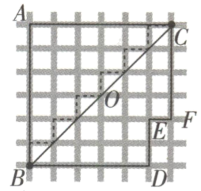
3．点的等曼线
已知直线$$AB,AC$$分别平行于$$y$$轴，$$x$$轴，且$$\left|AB\right|=\left|AC\right|=m$$，若线段$$BC$$上任意一点$$D$$（含端点）与点$$A$$的曼哈顿距离为定值$$m$$，则线段$$BC$$就称为点$$A$$的“等曼哈顿距离线段”，简称“等曼线”（可以借助上图理解）．
4．等曼线的性质
①等曼线所在直线的斜率为$$−1$$或1；
②若点$$A$$到“等曼线”所在直线的距离为$$d$$，则$$m=\sqrt{2}d$$．
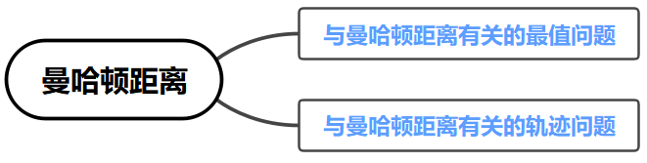

2.2.4 点到直线的距离：距离新定义问题
35．“曼哈顿距离”是由赫尔曼·闵可夫斯基所创的词汇，是一种使用在几何度量空间的几何学用语．在平面直角坐标系中，点，的曼哈顿距离为．若点，Q是圆上任意一点，则的取值可能为（ ）$P\left(x_{1},y_{1}\right)$$Q\left(x_{2},y_{2}\right)$$L_{PQ}=\left|x_{1}−x_{2}\right|+\left|y_{1}−y_{2}\right|$$P\left(−2,1\right)$$M:{\left(x−1\right)}^{2}+{\left(y−1\right)}^{2}=1$$L_{PQ}$
A．4；B．3；C．2；D．1
【答案】ABC 【难度】0.85 【知识点】距离新定义
【分析】结合曼哈顿距离的定义以及三角换元进行分析，由此确定正确选项.
【详解】依题意圆$M:{\left(x−1\right)}^{2}+{\left(y−1\right)}^{2}=1$，
设$Q\left(1+cosθ,1+sinθ\right),θ∈\left[0,2π\right)$，
$L_{PQ}=\left|−2−\left(1+cosθ\right)\right|+\left|1−\left(1+sinθ\right)\right|$
$=\left|3+cosθ\right|+\left|sinθ\right|=3+cosθ+\left|sinθ\right|$
当$0≤θ≤π$时，$L_{PQ}=3+cosθ+sinθ=3+\sqrt{2}sin\left(θ+\frac{π}{4}\right)$，$\frac{π}{4}≤θ+\frac{π}{4}≤\frac{5π}{4}$，$sin\left(θ+\frac{π}{4}\right)∈\left[−\frac{\sqrt{2}}{2},1\right]$，$L_{PQ}∈\left[2,3+2\sqrt{2}\right]$，
当$π<θ<2π$时，$L_{PQ}=3+cosθ−sinθ=3+\sqrt{2}cos\left(θ+\frac{π}{4}\right)$,$\frac{5π}{4}<θ+\frac{π}{4}<\frac{9π}{4}$，$cos\left(θ+\frac{π}{4}\right)∈\left(−\frac{\sqrt{2}}{2},1\right]$，$L_{PQ}∈\left(2,3+2\sqrt{2}\right]$.
综上所述，$L_{PQ}∈\left[2,3+2\sqrt{2}\right]$，ABC选项符合，D选项不符合.
故选：ABC
36．在平面直角坐标系中,定义为两点的“切比雪夫距离”，又设点及上任意一点,称的最小值为点到直线的“切比雪夫距离”记作给出下列四个命题:$d\left(A,B\right)=\text{max}\left\{\left|x_{1}−x_{2}\right|，\left|y_{1}−y_{2}\right|\right\}$$A\left(x_{1},y_{1}\right)、B\left(x_{2},y_{2}\right)$$P$$l$$Q$$d\left(P,Q\right)$$P$$l$$d\left(P,l\right)，$
①对任意三点$A,B,C$，都有$d\left(C,A\right)+d\left(C,B\right)≥d\left(A,B\right)；$
②已知点$P(3,1)$和直线$l:2x−y−1=0，$则$d\left(P，l\right)=\frac{4}{3}；$
③到原点的“切比雪夫距离”等于$1$的点的轨迹是正方形；
其中真命题的是（ ）
A．①②；B．②③；C．①③；D．①②③
【答案】D 【难度】0.4 【知识点】距离新定义
【分析】①讨论$A$，$B$，$C$三点共线，以及不共线的情况，结合图象和新定义，即可判断；
②设点$Q$是直线$y=2x−1$上一点，且$Q(x,2x−1)$，可得$d(P,Q)=max\{|x−3|$，$|2−2x|\}$，讨论$|x−3|$，$|2−2x|$的大小，可得距离$d$，再由函数的性质，可得最小值；
③根据“切比雪夫距离”的定义可判断出命题的真假.
【详解】① 对任意三点$A$、$B$、$C$，若它们共线，设$A(x_{1}$，$y_{1})$、$B(x_{2}$，$y_{2})$，$C(x_{3}$，$y_{3})$，如图，结合三角形的相似可得$d(C,A)$，$d(C,B)$，$d(A,B)$为$AN$，$CM$，$AK$，或$CN$，$BM$，$BK$，则$d(C,A)+d(C,B)≥d(A,B)$；
若$B$，$C$或$A$，$C$对调，可得$d(C,A)+d(C,B)≥d(A,B)$；
若$A$，$B$，$C$不共线，且三角形中$C$为锐角或钝角，如图，
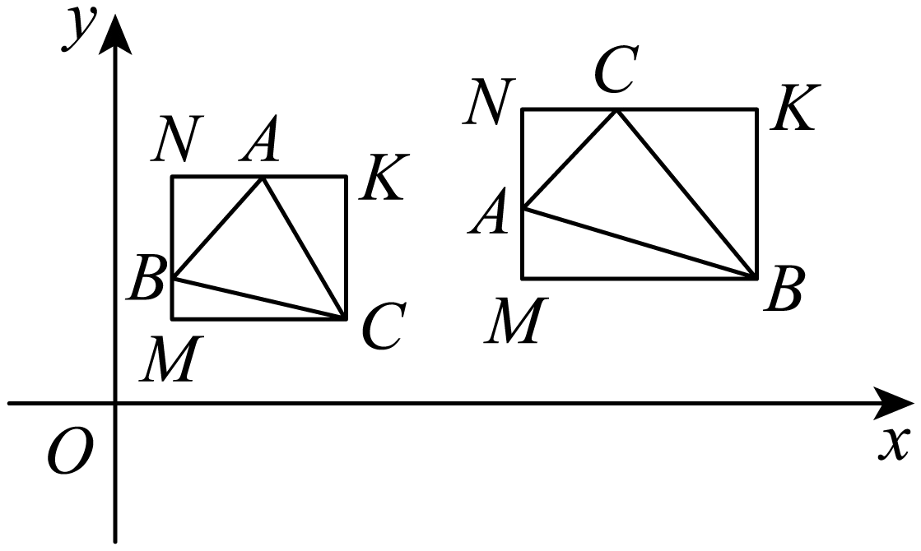
由矩形$CMNK$或矩形$BMNK$，$d(C,A)+d(C,B)≥d(A,B)$；
则对任意的三点$A$，$B$，$C$，都有$d(C,A)+d(C,B)≥d(A,B)$，故①正确；
②设点$Q$是直线$y=2x−1$上一点，且$Q(x,2x−1)$，
可得$d(P,Q)=max\{|x−3|$，$|2−2x|\}$，
由$|x−3|≥|2−2x|$，解得$−1≤x≤\frac{5}{3}$，即有$d(P,Q)=|x−3|$，
当$x=\frac{5}{3}$时，取得最小值$\frac{4}{3}$；
由$|x−3|<|2−2x|$，解得$x>\frac{5}{3}$或$x<−1$，即有$d(P,Q)=|2x−2|$，
$d(P,Q)$的范围是$(\frac{4}{3},+∞)$，无最值；
综上可得，$P$，$Q$两点的“切比雪夫距离”的最小值为$\frac{4}{3}$；故②正确；
③由题，到原点$O$的“切比雪夫距离”的距离为1的点$P\left(x,y\right)$满足$d\left(O,P\right)=max\left\{\left|x\right|,\left|y\right|\right\}=1$，即$\{\begin{aligned}\left|x\right|≥\left|y\right|, \\ \left|x\right|=1,\end{aligned}$或$\{\begin{aligned}\left|x\right|<\left|y\right|, \\ \left|y\right|=1,\end{aligned}$，显然点$P$的轨迹为正方形，故③正确；
故选：D
【点睛】本题考查新定义的理解和运用，考查数形结合思想方法，以及运算能力和推理能力，属于难题．

2.2.4 点到直线的距离：曼哈顿距离的轨迹与面积
37．【典例2】在平面直角坐标系$$xOy$$内，$$O$$为坐标原点，对于任意两点$$A\left(x_{1},y_{1}\right)$$，$$B\left(x_{2},y_{2}\right)$$，定义它们之间的“欧几里得距离”$$\left|AB\right|=\sqrt{{\left(x_{1}−x_{2}\right)}^{2}+{\left(y_{1}−y_{2}\right)}^{2}}$$，“曼哈顿距离”为$$\left|\left|AB\right|\right|=\left|x_{1}−x_{2}\right|+\left|y_{1}−y_{2}\right|$$，则对于平面上任意一点$$P$$，若$$\left|\left|OP\right|\right|=2$$，则动点$$P$$的轨迹长度为______.
【大招指引】设$$P\left(x,y\right)$$，先利用所给定义得到$$\left|\left|OP\right|\right|=\left|x\right|+\left|y\right|=2$$，再利用绝对值的代数意义进行分类讨论，得到点P的轨迹方程及图形，再求其周长即可.
【答案】8√2 【难度】0.4 【知识点】距离新定义
【解析】设$$P\left(x,y\right)$$，则$$\left|\left|OP\right|\right|=\left|x\right|+\left|y\right|=2$$①，
当$$x≥0,y≥0$$时，①化为：$$x+y=2,y=−x+2$$；
当$$x≥0,y<0$$时，①化为：$$x−y=2,y=x−2$$；
当$$x<0,y≥0$$时，①化为：$$−x+y=2,y=x+2$$；
当$$x<0,y<0$$时，①化为：$$−x−y=2,y=−x−2$$；
由此画出$$P$$点的轨迹如下图所示，
所以轨迹的长度为$$\sqrt{2^{2}+2^{2}}×4=8\sqrt{2}$$.
故答案为：$$8\sqrt{2}$$
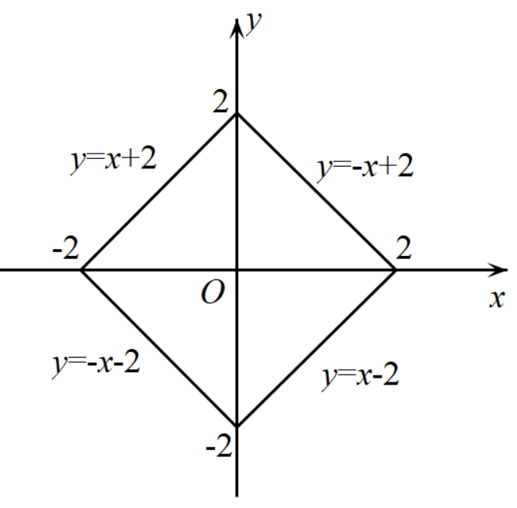．
【题后反思】解决本题的关键在于利用两点的曼哈顿距离定义得到点P的轨迹方程.
【温馨提醒】在处理曼哈顿距离问题时，要注意正确理解曼哈顿距离的定义和几何意义，体现数形结合思想的应用，往往要用到分类讨论思想进行讨论.
38．定义两点$$P\left(x_{1},y_{1}\right)$$、$$Q\left(x_{2},y_{2}\right)$$的曼哈顿距离为$$d\left(P,Q\right)=\left|x_{1}−x_{2}\right|+\left|y_{1}−y_{2}\right|$$，若$$M$$表示到点$$A\left(1,3\right)$$、$$B\left(6,9\right)$$的曼哈顿距离相等的所有点$$C\left(x,y\right)$$的集合，其中$$x,y∈\left[0,10\right]$$，则点集$$M$$与坐标轴及直线$$x=10$$所围成的图形的面积为_________.
【答案】52.5 【难度】0.85 【知识点】含绝对值的不等式可行域的最值
【分析】根据已知条件可得出$$\left|x−1\right|+\left|y−3\right|=\left|x−6\right|+\left|y−9\right|$$，对$$y≥9$$，$$3<y<9$$和$$y≤3$$分类讨论求得$$x$$和$$y$$的关系式，进而根据$$x$$的范围再次进行分类讨论确定线段与与坐标轴及直线$$x=10$$所围成的图形的面积.
【详解】由题意，得$$\left|x−1\right|+\left|y−3\right|=\left|x−6\right|+\left|y−9\right|$$，即$$\left|x−1\right|−\left|x−6\right|=\left|y−9\right|−\left|y−3\right|$$，
所以当$$y≥9$$时，$$\left|x−1\right|−\left|x−6\right|=y−9−\left(y−3\right)=−6$$，此时无解；
当$$y≤3$$时，$$\left|x−1\right|−\left|x−6\right|=−\left(y−9\right)+\left(y−3\right)=6$$，此时无解；
当$$3<y<9$$时，$$\left|x−1\right|−\left|x−6\right|=9−y−\left(y−3\right)$$，即$$\left|x−1\right|−\left|x−6\right|=12−2y$$，
①当$$x>6$$时，$$x−1−\left(x−6\right)=12−2y$$，即$$y=3.5$$；
②当$$x<1$$时，$$−\left(x−1\right)+\left(x−6\right)=12−2y$$，即$$y=8.5$$；
③当$$1≤x≤6$$时，$$x−1+\left(x−6\right)=12−2y$$，即$$x+y=9.5$$，
画出其图象如下图，
由图可知点集$$M$$与坐标轴及直线$$x=10$$所围成的图形的面积为$$S=3.5×10+\frac{1}{2}×\left(1+6\right)×\left(8.5−3.5\right)=52.5$$.
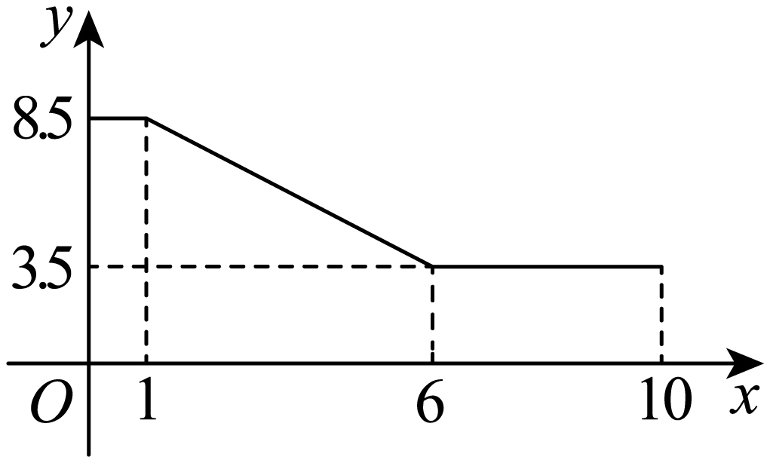
故答案为：52.5.
2.2.4 点到直线的距离：新定义距离与最值（极距）
39．在平面直坐标系中，点$P_{1}\left(x_{1},y_{1}\right),P_{2}\left(x_{2},y_{2}\right)$，定义$d_{P_{1}P_{2}}=\{\begin{aligned}\left|x_{1}−x_{2}\right|,\left|x_{1}−x_{2}\right|≤\left|y_{1}−y_{2}\right| \\ \left|y_{1}−y_{2}\right|,\left|x_{1}−x_{2}\right|>\left|y_{1}−y_{2}\right|\end{aligned}$为点$P_{1}，P_{2}$之间的极距，已知点$P$是直线$l:2x+y−9=0$上的动点，已知点$\text{Q}$是圆$O:x^{2}+y^{2}=5$上的动点，则P，Q两点之间距离最小时，其极距为（ ）
A．1；B．$\frac{4\sqrt{5}}{5}$；C．$\frac{4}{5}$；D．$\sqrt{5}$
【答案】C 【难度】0.4 【知识点】直线与圆的位置关系求距离的最值
【分析】先分析出极距的含义，$d_{P_{1}P_{2}}$就是直角三角形$P_{1}RP_{2}$中较小的直角边的大小.先用几何法求出PQ的最小值，再求P，Q两点之间的极距.
【详解】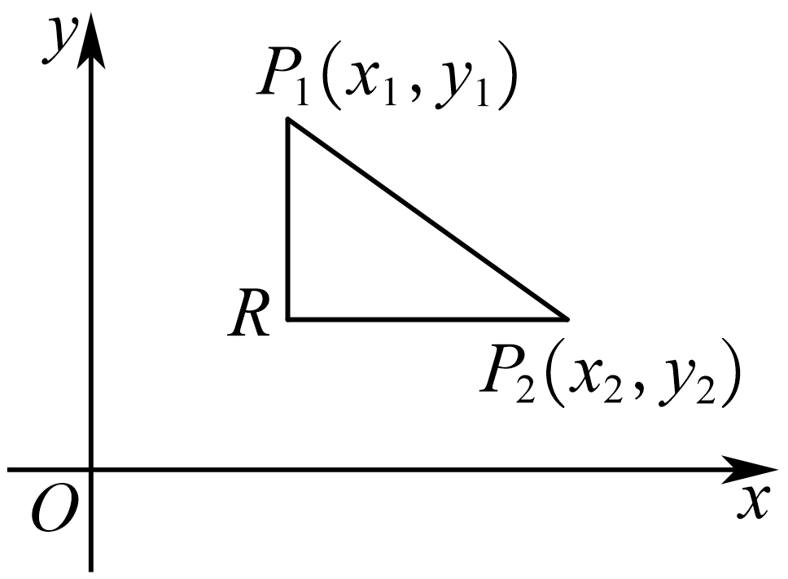
如图示：在平面直角坐标系内，$P_{1}\left(x_{1},y_{1}\right),P_{2}\left(x_{2},y_{2}\right)$，作出直角三角形$P_{1}RP_{2}$,则
由极距的定义知，$d_{P_{1}P_{2}}$就是直角三角形$P_{1}RP_{2}$中较小的直角边的大小.
因为点$P$是直线$l:2x+y−9=0$上的动点，$\text{Q}$是圆$O:x^{2}+y^{2}=5$上的动点，要使PQ最小，
则$OP⊥l$，$PQ=OP−\sqrt{5}$最小，此时$PQ=OP−\sqrt{5}\text{=}\frac{\left|0+0−9\right|}{\sqrt{2^{2}+1^{2}}}−\sqrt{5}\text{=}\frac{4\sqrt{5}}{5}$.
设直线l交x轴于A，交y轴于B,因为直线l的斜率为-2，所以$\frac{OA}{OB}=\frac{1}{2}$
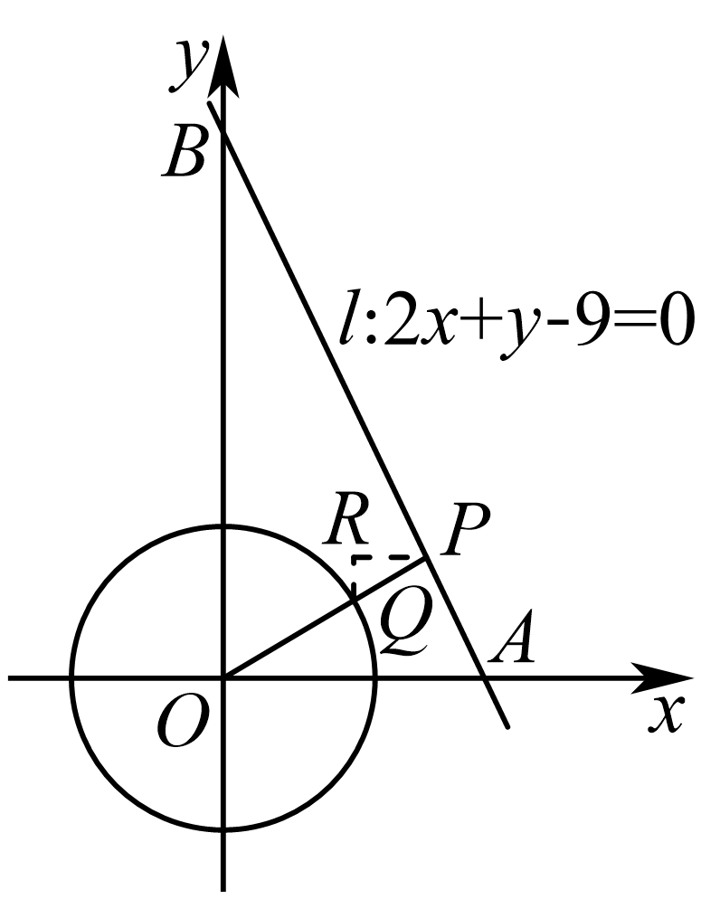
过P作$PR//x$轴，过Q作$QR//y$轴，则$△PQR∼△BAO$,所以$\frac{RQ}{RP}=\frac{OA}{OB}=\frac{1}{2}$在直角三角形$PRQ$中，P，Q两点之间的极距即为RQ,
设$RQ\text{=}t$，则$RP\text{=2}t$,所以$t^{2}+{\left(2t\right)}^{2}={\left(\frac{4\sqrt{5}}{5}\right)}^{2}$，
解得：$t\text{=}\frac{4}{5}$，即$RQ\text{=}\frac{4}{5}$，所以P，Q两点之间的距离最小时的极距为$\frac{4}{5}$
故选：C
【点睛】（1）数学中的新定义题目解题策略：
①仔细阅读，理解新定义的内涵；②根据新定义，对对应知识进行再迁移.
（2）距离的最值的计算方法有两类：
①几何法：利用几何图形求最值；②代数法：把距离表示为函数，利用函数求最值.
2.3 圆及其方程
2.3.1 圆的标准方程
2.3.1 圆的标准方程：求圆的标准方程
40．圆心在轴上，半径为1，且过点的圆的方程是（ ）$y$$\left(1，2\right)$
A．$x^{2}+{\left(y-2\right)}^{2}=1$；B．$x^{2}+{\left(y+2\right)}^{2}=1$
C．${\left(x-1\right)}^{2}+{\left(y-3\right)}^{2}=1$；D．$x^{2}+{\left(y-3\right)}^{2}=1$
【答案】A 【难度】0.94 【知识点】由圆心（或半径）求圆的方程
【分析】根据圆心的位置及半径可写出圆的标准方程，然后将点$\left(1，2\right)$代入圆的方程即可求解.
【详解】因为圆心在$y$轴上，所以可设所求圆的圆心坐标为$\left(0,b\right)$，则圆的方程为$x^{2}+{(y-b)}^{2}=1$，又点$\left(1，2\right)$在圆上，所以$1+{\left(2-b\right)}^{2}=1$，解得$b=2$.
故选：A
【点睛】本题主要考查圆的标准方程的求解，属于基础题.
41．已知圆过点，．$A\left(1,−2\right)$$B\left(−1,4\right)$
(1)求圆心所在直线的方程；
(2)求周长最小的圆的标准方程；
(3)求圆心在直线2x－y－4＝0上的圆的标准方程；
(4)若圆心的纵坐标为2，求圆的标准方程．
【答案】(1)x－3y＋3＝0 (2)$x^{2}+{\left(y−1\right)}^{2}=10$ (3)${\left(x−3\right)}^{2}+{\left(y−2\right)}^{2}=20$ (4)${\left(x−3\right)}^{2}+{\left(y−2\right)}^{2}=20$ 【难度】0.65 【知识点】由圆心（或半径）求圆的方程、求直线交点坐标、求平面两点间的距离
【分析】（1）利用已知条件求出直线$AB$的垂直平分线所在的直线方程即可；
（2）利用已知条件求出线段AB为圆的直径的圆的方程即可；
（3）由（1）可知，圆心所在直线的方程为$x－3y＋3＝0$，且圆心在直线$2x－y－4＝0$上，即可求解圆的方程；
（4）由（1）可知，圆心所在直线的方程为$x－3y＋3＝0$，即可求出圆心的横坐标，即可求解圆的方程.
【详解】（1）由题意可知线段AB的中点坐标是$\left(0,1\right)$，
∵直线AB的斜率$k=\frac{4−\left(−2\right)}{−1−1}=−3$，且圆心在线段AB的垂直平分线上，
∴圆心所在直线的方程为$y−1=\frac{1}{3}x$，即x－3y＋3＝0．
（2）当线段AB为圆的直径时，过点A，B的圆的半径最小，从而周长最小，
即圆心为线段AB的中点（0，1），半径为$\frac{1}{2}\left|AB\right|=\sqrt{10}$．
则所求圆的标准方程为$x^{2}+{\left(y−1\right)}^{2}=10$．
（3）由（1）可知，圆心所在直线的方程为$x－3y＋3＝0$，
又∵圆心也在直线2x－y－4＝0上，∴圆心是这两条直线的交点，
∴$\{\begin{aligned}x−3y+3=0 \\ 2x−y−4=0\end{aligned}$ ，解得$\{\begin{aligned}x=3 \\ y=2\end{aligned}$，即圆心的坐标是（3，2），
∴半径$r=\sqrt{{\left(3−1\right)}^{2}+{\left(2+2\right)}^{2}}=2\sqrt{5}$，
∴所求圆的标准方程是${\left(x−3\right)}^{2}+{\left(y−2\right)}^{2}=20$．
（4）设圆心的坐标为（m，2），
由（1）知m－3×2＋3＝0，得m＝3，
∴圆的半径$r=\sqrt{{\left(3−1\right)}^{2}+{\left(2+2\right)}^{2}}=2\sqrt{5}$，
∴所求圆的标准方程为${\left(x−3\right)}^{2}+{\left(y−2\right)}^{2}=20$．

2.3.1 圆的标准方程：实际情境中圆的方程（斐波那契螺旋）
42．斐波那契螺旋线被誉为自然界最完美的“黄金螺旋线”，它的画法是：以斐波那契数：1，1，2，3，5，8，13，…为边长的正方形拼成长方形，然后在每个正方形中画一个圆心角为90°的圆弧，这些圆弧所连起来的弧线就是斐波那契螺旋线．如图为该螺旋线在边长为1，1，2，3，5，8的正方形的中的部分，建立平面直角坐标系（规定小方格的边长为1），则接下来的一段圆弧所在圆的方程为______．
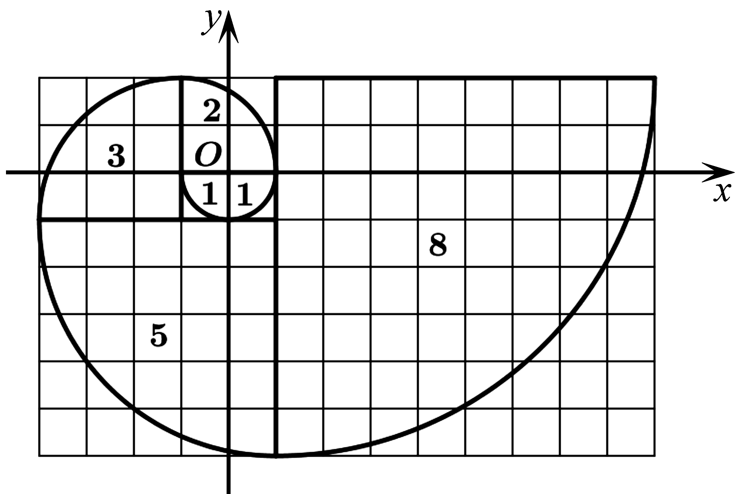
【答案】${\left(x+4\right)}^{2}+{\left(y−2\right)}^{2}=169$ 【难度】0.65 【知识点】由圆心（或半径）求圆的方程
【分析】根据题意，分析要求的圆的圆心和半径，由圆的标准方程分析即可得出答案.
【详解】根据题意，接下来的一段圆弧所在圆的半径$r=5+8=13$，
该圆弧过点$(9,2)$，
因为每一段圆弧的圆心角都为90°，
所以下一段圆弧所在圆的圆心与点$(9,2)$的连线平行于$x$轴，
因为圆弧的半径为13，
所以所求圆的圆心为$(−4,2)$，
则其标准方程为${\left(x+4\right)}^{2}+{\left(y−2\right)}^{2}=169$．
故答案为：${\left(x+4\right)}^{2}+{\left(y−2\right)}^{2}=169$.

2.3.1 圆的标准方程：点与圆的位置关系
43．已知圆的方程是，则点（ ）${\left(x-2\right)}^{2}+{\left(y-3\right)}^{2}=4$$P\left(3,2\right)$
A．在圆心；B．在圆上
C．在圆内；D．在圆外
【答案】C 【难度】0.94 【知识点】判断点与圆的位置关系
【分析】把点的坐标代入圆标准方程，由${(x_{0}-a)}^{2}+{(y_{0}-b)}^{2}$与$r^{2}$的大小关系判断．
【详解】因为${\left(3-2\right)}^{2}+{\left(2-3\right)}^{2}=2<4$，所以点P在圆内．
故选：C．

2.3.1 圆的标准方程：圆的对称性
44．已知圆C：x2＋y2＋2x＋ay－3＝0(a为实数)上任意一点关于直线l：x－y＋2＝0的对称点都在圆C上，则a＝____.
【答案】-2 【难度】0.65 【知识点】圆的对称性的应用
【详解】经分析知，直线$l$经过圆C的圆心，而圆C的圆心坐标为$(-1,-\frac{a}{2})$，所以有$-1-(-\frac{a}{2})+2=0,a=-2$．
45．太极图是由黑白两个鱼形纹组成的图案，俗称阴阳鱼，太极图展现了一种互相转化，相对统一的和谐美.定义：能够将圆的周长和面积同时等分成两个部分的函数称为圆的一个“太极函数”.则下列有关说法中：$O$$O$
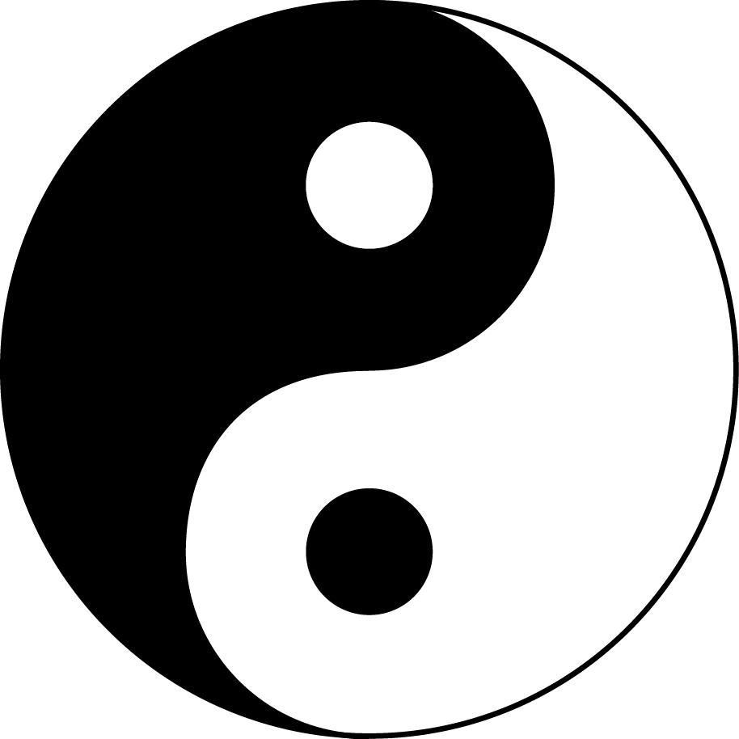
①函数$f\left(x\right)=\text{sin}x+1$是圆$O:x^{2}+{(y−1)}^{2}=1$的一个太极函数；
②对于圆$O:x^{2}+y^{2}=1$的所有非常数函数的太极函数中，一定不能为偶函数；
③存在圆$O$，使得$f\left(x\right)=\frac{{\text{e}}^{x}+1}{{\text{e}}^{x}−1}$是圆$O$的一个太极函数；
④函数$f\left(x\right)$是奇函数，且当$0≤x≤1$时，$f\left(x\right)=k⋅\left(\left|x−\frac{1}{2}\right|−\frac{1}{2}\right)$，若$f\left(x\right)$是圆$O:x^{2}+y^{2}=1$的太极函数，则$k∈\left(−\sqrt{3},\sqrt{3}\right)$.
所有正确的是___________.
【答案】①④ 【难度】0.4 【知识点】y=Asinx+B的图象、圆的对称性的应用、奇偶函数对称性的应用
【分析】如果一个函数过圆心，并且函数图象关于圆心中心对称，必然合题（另外注意函数将圆分成$2$部分，不能超过$2$部分）．如果函数不是中心对称图形，则考虑与圆有$2$个交点，交点连起来过圆心，再考虑如何让面积相等．
【详解】①圆$O$的圆心为$\left(0,1\right)$，且$\left(0,1\right)$是函数$f\left(x\right)$的一个对称中心，并且函数$f\left(x\right)$过$\left(0,1\right)$，故①正确；
②如下图所示，$f\left(x\right)$是偶函数，只需$x$轴上方三角形面积与$x$轴下方$2$个三角形面积之和相等时，符合题意，故②错误；
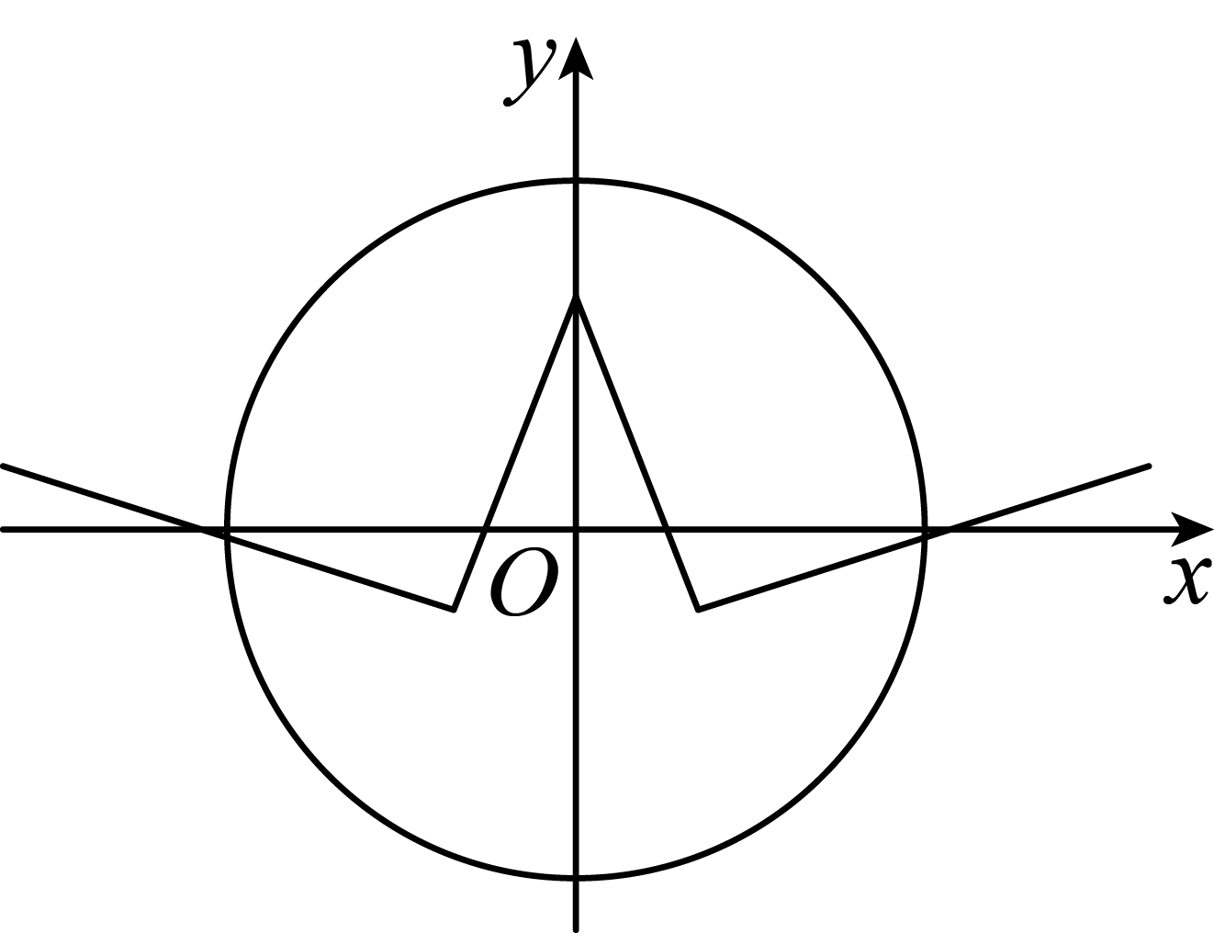
③$f\left(x\right)+f\left(−x\right)=\frac{{\text{e}}^{x}+1}{{\text{e}}^{x}−1}+\frac{{\text{e}}^{−x}+1}{{\text{e}}^{−x}−1}=\frac{{\text{e}}^{x}+1}{{\text{e}}^{x}−1}+\frac{\text{1}+{\text{e}}^{x}}{1−{\text{e}}^{x}}=0$，故$f\left(x\right)$是奇函数，对称中心为$\left(0,0\right)$，但$\left(0,0\right)$不在函数$f\left(x\right)$图象上，故不存在圆$O$，使得$f\left(x\right)=\frac{{\text{e}}^{x}+1}{{\text{e}}^{x}−1}$是圆$O$的一个太极函数，故③错误；
④圆$O$的圆心为$\left(0,0\right)$，函数$f\left(x\right)$为奇函数，如下图所示，函数$f\left(x\right)$的图象若是圆$O$的太极函数，则必然有顶点$A\left(\frac{1}{2},−\frac{1}{2}k\right)$在圆内，即$\frac{1}{4}+\frac{1}{4}k^{2}<1$，解得$−\sqrt{3}<k<\sqrt{3}$，故④正确；
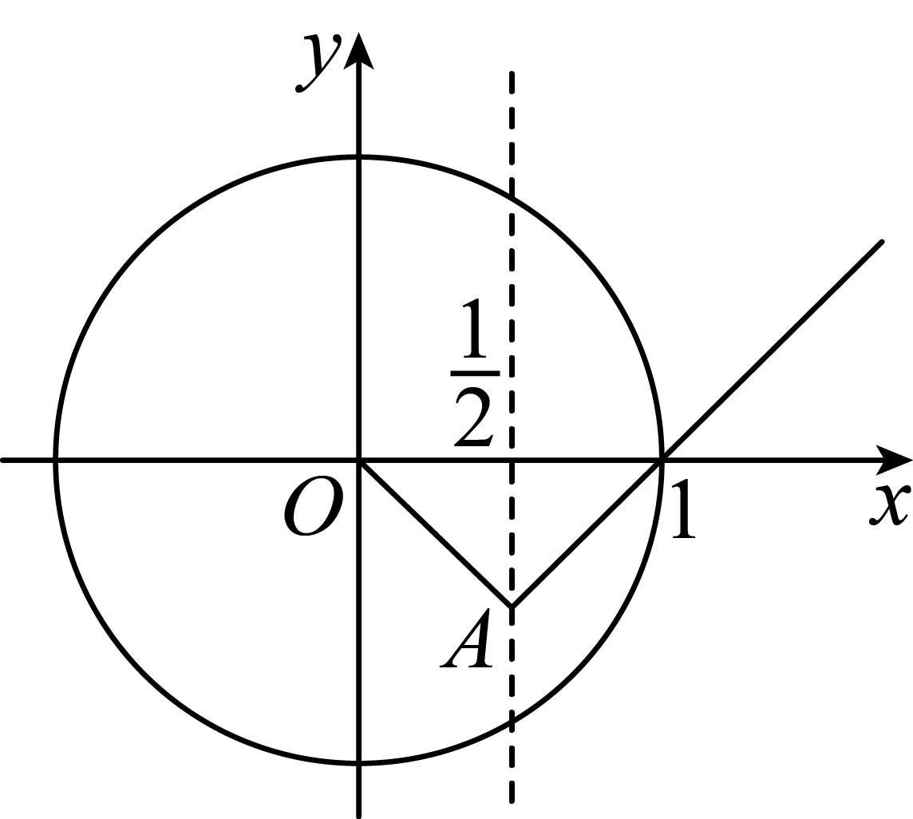
故答案为：①④．
对于一些解析几何以及代数问题，可以去寻求问题的几何含义，然后从几何角度去解决问题，这一过程，我们称为“代数问题几何化”．下面就介绍几种比较常见的代数式的几何含义：
1．斜率
$$\frac{y_{2}−y_{1}}{x_{2}−x_{1}}\left(x_{1}≠x_{2}\right)$$的几何含义为过点$$\left(x_{1},y_{1}\right)$$与点$$\left(x_{2},y_{2}\right)$$的直线的斜率．
例如：①$$\frac{y+1}{x}(x≠0)$$的几何含义为过点$$(x,y)$$与点$$(0,−1)$$的直线的斜率；
②$$\frac{y}{x−3}(x≠3)$$的几何含义为过点$$(x,y)$$与点$$(3,0)$$的直线的斜率；
③$$\frac{sinα+2}{cosα+2}$$的几何含义为过点$$(cosα,sinα)$$与点$$(−2,−2)$$的直线的斜率．
2．距离
①$$\sqrt{{\left(x_{2}−x_{1}\right)}^{2}+{\left(y_{2}−y_{1}\right)}^{2}}$$的几何含义为点$$\left(x_{1},y_{1}\right)$$与点$$\left(x_{2},y_{2}\right)$$的距离；
②$$\frac{|ax+by+c|}{\sqrt{a^{2}+b^{2}}}$$（a，b不同时为0）的几何含义为点$$(x,y)$$到直线$$ax+by+c=0$$的距离；
③$$\frac{\left|c_{1}−c_{2}\right|}{\sqrt{a^{2}+b^{2}}}$$（a，b不同时为0）的几何含义为平行直线$$ax+by+c_{1}=0$$与$$ax+by+c_{2}=0$$的距离．
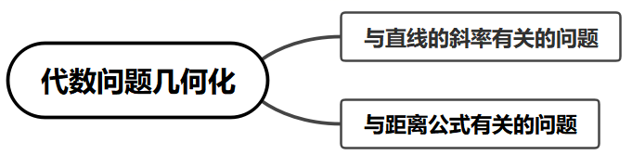

2.3.1 圆的标准方程：过圆心的直线（截距条件）
46．若直线$l$将圆$x^{2}+y^{2}−2x+4y−4=0$平分，且在两坐标轴上的截距相等，则直线$l$的方程为（ ）
A．$x−y+1=0$；B．$x−2y=0$；C．$x+y+1=0$；D．$2x+y=0$
【答案】CD 【难度】0.65 【知识点】直线截距式方程及辨析、圆的对称性的应用、由圆的一般方程确定圆心和半径
【分析】求出圆心坐标，由题意知直线$l$过圆心，再讨论截距等于$0$和不等于$0$两种情况即可求解.
【详解】由$x^{2}+y^{2}−2x+4y−4=0$可得${\left(x−1\right)}^{2}+{\left(y+2\right)}^{2}=9$，所以圆心$\left(1,−2\right)$，半径为$3$，
若直线$l$将圆$x^{2}+y^{2}−2x+4y−4=0$平分，则直线$l$过圆心$\left(1,−2\right)$，
若横纵截距都等于$0$，则直线$l$过原点，此时直线$l$斜率为$−2$，
直线$l$方程为$y=−2x$即$2x+y=0$，
若截距不等于$0$，设方程为$\frac{x}{a}+\frac{y}{a}=1$，则$\frac{1}{a}+\frac{−2}{a}=1$，可得$a=−1$，
所以$−x−y=1$即$x+y+1=0$，
综上所述直线$l$的方程为$x+y+1=0$或$2x+y=0$，
故选：CD.

2.3.1 圆的标准方程：圆上点到定点（直线）的最值
47．已知点P(m，n)在圆上运动，则的最大值为______，最小值为_______，的范围为________．$C:{(x−2)}^{2}+{(y−2)}^{2}=9$${(m+2)}^{2}+{(n+1)}^{2}$$\sqrt{m^{2}+n^{2}}$
【答案】 64 4 $[3−2\sqrt{2},3+2\sqrt{2}]$ 【难度】0.65 【知识点】定点到圆上点的最值（范围）
【分析】将问题转化为在圆$C$上点到$(−2,−1)$距离的平方、到原点的距离范围，结合点圆关系确定最值和范围.
【详解】由圆C的圆心为$(2,2)$，半径为3，且P在圆$C$上，
则${(m+2)}^{2}+{(n+1)}^{2}$表示在圆$C$上点到$(−2,−1)$距离的平方，
而圆心到$(−2,−1)$的距离为$\sqrt{{[2−(−2)]}^{2}+{[2−(−1)]}^{2}}=5>3$，
所以在圆$C$上点到$(−2,−1)$距离的最大值为8，最小值为2，
故${(m+2)}^{2}+{(n+1)}^{2}$的最大值为64，最小值为4；
又$\sqrt{m^{2}+n^{2}}$表示在圆$C$上点到原点的距离，而圆心到原点距离为$2\sqrt{2}<3$，
所以$\sqrt{m^{2}+n^{2}}$的范围为$[3−2\sqrt{2},3+2\sqrt{2}]$.
故答案为：64，4，$[3−2\sqrt{2},3+2\sqrt{2}]$
48．点在曲线上运动，，且的最大值为，若，，则的最小值为$M\left(x,y\right)$$C:x^{2}−4x+y^{2}−21=0$$t=x^{2}\text{+}y^{2}+12x−12y−150−a$$t$$b$$a$$b∈R^{+}$$\frac{1}{a+1}+\frac{1}{b}$
A．1；B．2；C．3；D．4
【答案】A 【难度】0.4 【知识点】基本不等式求和的最小值、用两点间的距离公式求函数最值、定点到圆上点的最值（范围）
【分析】由题意曲线$C$为圆，$t={(x+6)}^{2}+{(y−6)}^{2}−222−a$，且${(x+6)}^{2}+{(y−6)}^{2}$表示曲线$C$上的点$M$到点$N\left(−6,6\right)$的距离的平方，结合圆的特征可得点$M\left(6,−3\right)$，由此可得
$t_{max}={(6+6)}^{2}+{(−3−6)}^{2}−222−a=b$，于是$a+b=3$，故$\left(a+1\right)+b=4$，以此为基础并由基本不等式可得所求的最小值．
【详解】曲线$C:x^{2}−4x+y^{2}−21=0$可化为${\left(x−2\right)}^{2}+y^{2}=25$，表示圆心为$A\left(2,0\right)$，半径为$5$的圆．$t=x^{2}\text{+}y^{2}+12x−12y−150−a={(x+6)}^{2}+{(y−6)}^{2}−222−a$，
${(x+6)}^{2}+{(y−6)}^{2}$可以看作点$M$到点$N\left(−6,6\right)$的距离的平方，圆$C$上一点$M$到$N$的距离的最大值为$\left|AN\right|+5$，即点$M$是直线$AN$与圆$C$的离点$N$最远的交点，
所以直线$AN$的方程为$y=−\frac{3}{4}\left(x−2\right)$，
由$\{\begin{aligned}y=−\frac{3}{4}\left(x−2\right) \\ {\left(x−2\right)}^{2}+y^{2}=25\end{aligned}$，解得$\{\begin{aligned}x_{1}=6 \\ y_{1}=−3\end{aligned}$或$\{\begin{aligned}x_{2}=−2 \\ y_{2}=3\end{aligned}$（舍去），
∴当$\{\begin{aligned}x=6 \\ y=−3\end{aligned}$时，$t$取得最大值，且$t_{max}={(6+6)}^{2}+{(−3−6)}^{2}−222−a=b$，∴$a+b=3$，∴$\left(a+1\right)+b=4$，∴$\frac{1}{a+1}+\frac{1}{b}=\frac{1}{4}\left(\frac{1}{a+1}+\frac{1}{b}\right)\left[\left(a+1\right)+b\right]=\frac{1}{4}\left(\frac{b}{a+1}+\frac{a+1}{b}+2\right)≥1$，
当且仅当$\frac{b}{a+1}=\frac{a+1}{b}$，且$a+b=3$，即$a=1,b=2$时等号成立．
故选A．
【点睛】（1）解题时要注意几何法的合理利用，同时还要注意转化方法的运用，如本题中将
${(x+6)}^{2}+{(y−6)}^{2}$转化为两点间距离的平方，圆上的点到圆外一点的距离的最大值为圆心到该点的距离加上半径等．
（2）利用基本不等式求最值时，若不等式不满足定值的形式，则需要通过“拼凑”的方式，将不等式转化为适合利用基本不等式的形式，然后再根据不等式求出最值．

2.3.1 圆的标准方程：斜率几何意义求分式型函数最值
49．函数$$f(x)=\frac{3−cosx}{2+sinx}$$的最大值是_________________．
【答案】$$2+\frac{2\sqrt{3}}{3}$$ 【难度】0.65 【知识点】斜率公式的应用、求点到直线的距离、由直线与圆的位置关系求参数
【分析】将所求函数式看作$$A(2,3)$$与$$B(−sinx,cosx)$$的斜率，而点$$B$$在单位圆$$x^{2}+y^{2}=1$$上，$$k$$符合直线$$k(x−2)−y+3=0$$，则圆心到该直线的距离小于或等于半径，进而求出$$k$$的范围，即函数$$f\left(x\right)$$的最值.
【详解】设$$A(2,3)$$，$$B(−sinx,cosx)$$,
则$$y=\frac{3−cosx}{2+sinx}=\frac{3−cosx}{2−(−sinx)}=k_{AB}$$，
且$$B(−sinx,cosx)$$在单位圆$$x^{2}+y^{2}=1$$上，
设$$\frac{3−y}{2−x}=k$$，则$$k(x−2)−y+3=0$$，
则圆心到直线$$kx−y−2k+3=0$$的距离$$d=\frac{\left|−2k+3\right|}{\sqrt{k^{2}+1}}≤1$$，
得$$3k^{2}-12k+8≤0$$，$$2−\frac{2\sqrt{3}}{3}≤k≤2+\frac{2\sqrt{3}}{3}$$，
即函数$$f(x)=\frac{3−cosx}{2+sinx}$$的最大值是$$2+\frac{2\sqrt{3}}{3}$$．
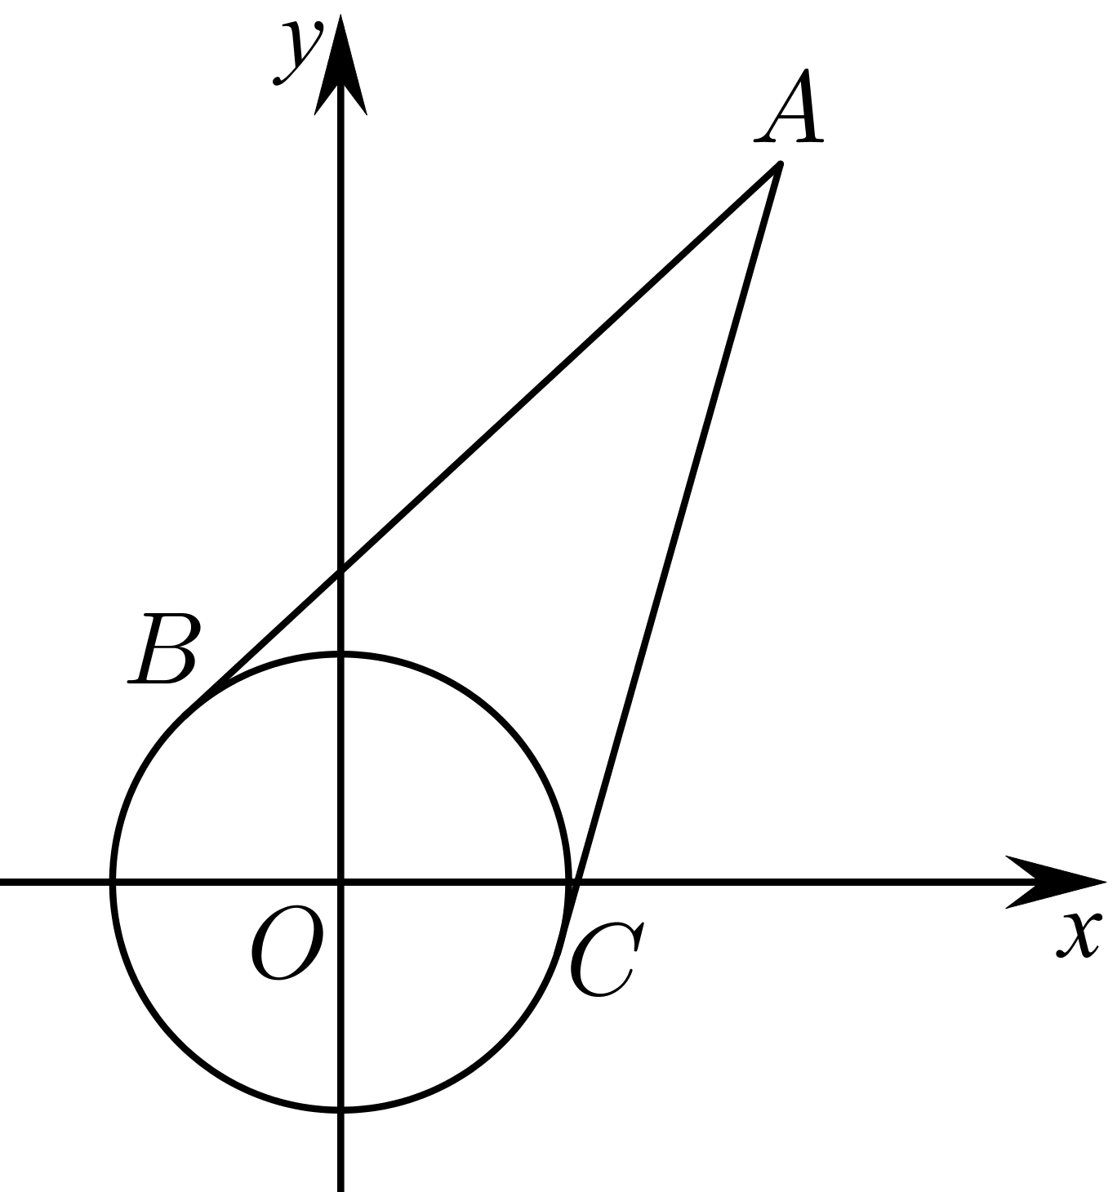
故答案为：$$2+\frac{2\sqrt{3}}{3}$$
2.3.1 圆的标准方程：绝对值曲线的识别与最值
50．【典例2】已知动点$$P\left(x,y\right)$$满足$$x^{2}+y^{2}−2\left|x\right|−2\left|y\right|=0$$，O为坐标原点，求$$\sqrt{x^{2}+y^{2}}$$的最大值．
【大招指引】由曲线的方程$$x^{2}+y^{2}−2|x|−2|y|=0$$，可得曲线关于x轴、y轴、原点都是对称的，故只需考虑第一象限内的情况，利用数形结合思想得到|OP|的最大值．
【答案】2√2 【难度】0.65 【知识点】由方程研究曲线的性质
【解析】作出曲线$$x^{2}+y^{2}−2|x|−2|y|=0$$在第一象限内(含坐标轴)的图象，如图．将曲线方程$$x^{2}+y^{2}−2x−2y=0$$转化为$${(x−1)}^{2}+{(y−1)}^{2}=2$$，点(0，0)的坐标满足方程，所以曲线在第一象限的图象为以C(1，1)为圆心，半径为$$\sqrt{2}$$的圆的一部分．所以|OP|的最大值为圆的直径，即$$\sqrt{x^{2}+y^{2}}$$的最大值为2$$\sqrt{2}$$.
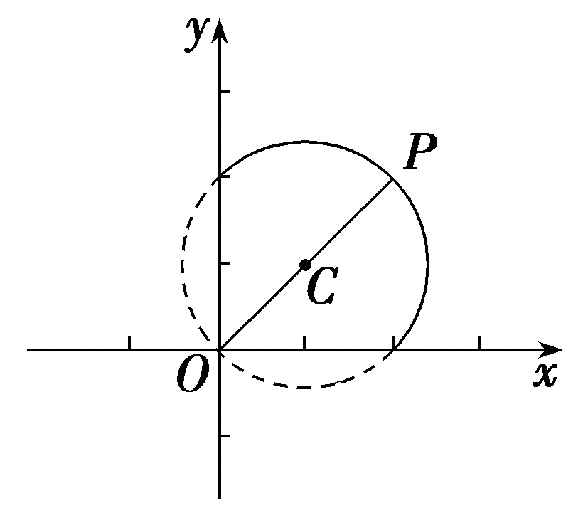
【题后反思】解决此题的关键是利用平方、绝对值的性质得到曲线关于坐标轴、原点对称将其转化为圆在第一象限的部分.
【温馨提醒】①一定要注意$$\sqrt{{\left(x_{2}−x_{1}\right)}^{2}+{\left(y_{2}−y_{1}\right)}^{2}}$$的几何含义是点$$\left(x_{1},y_{1}\right)$$与点$$\left(x_{2},y_{2}\right)$$的距离，$$(x_{2}− {\left.x_{1}\right)}^{2}+{\left(y_{2}−y_{1}\right)}^{2}$$的几何含义为点$$\left(x_{1},y_{1}\right)$$与点$$\left(x_{2},y_{2}\right)$$的距离的平方．
②$$\frac{\left|Ax_{1}+By_{1}+C\right|}{\sqrt{A^{2}+B^{2}}}+\frac{\left|Ax_{2}+By_{2}+C\right|}{\sqrt{A^{2}+B^{2}}}$$的几何意义为$$P\left(x_{1},y_{1}\right),Q\left(x_{2},y_{2}\right)$$两点到直线$$Ax+By+C=0$$的距离之和，
2.3.1 圆的标准方程：圆上点的斜率与距离范围（双空）
51．已知圆$$C:x^{2}+y^{2}−4x−6y+12=0$$，点$$P(x,y)$$为圆上任意一点，则$$\frac{y}{x}$$的取值范围是__________，$${(x+1)}^{2}+y^{2}$$的取值范围是__________．
【答案】 $$\left[2−\frac{2\sqrt{3}}{3},2+\frac{2\sqrt{3}}{3}\right]$$ $$\left[19−6\sqrt{2},19+6\sqrt{2}\right]$$ 【难度】0.65 【知识点】由直线与圆的位置关系求参数、定点到圆上点的最值（范围）、求分式型目标函数的最值、求平方和型目标函数的最值
【分析】根据$$\frac{y}{x}$$的几何含义是直线$$OP$$的斜率，以及$${(x+1)}^{2}+y^{2}$$的几何含义是线段$$PA$$的长度的平方，将问题“几何化”，然后根据几何图形求解.
【详解】将圆$$C:x^{2}+y^{2}−4x−6y+12=0$$化为标准方程$${(x−2)}^{2}+{(y−3)}^{2}=1$$，
圆$$C$$的圆心为$$C(2,3)$$、半径为1，如图．
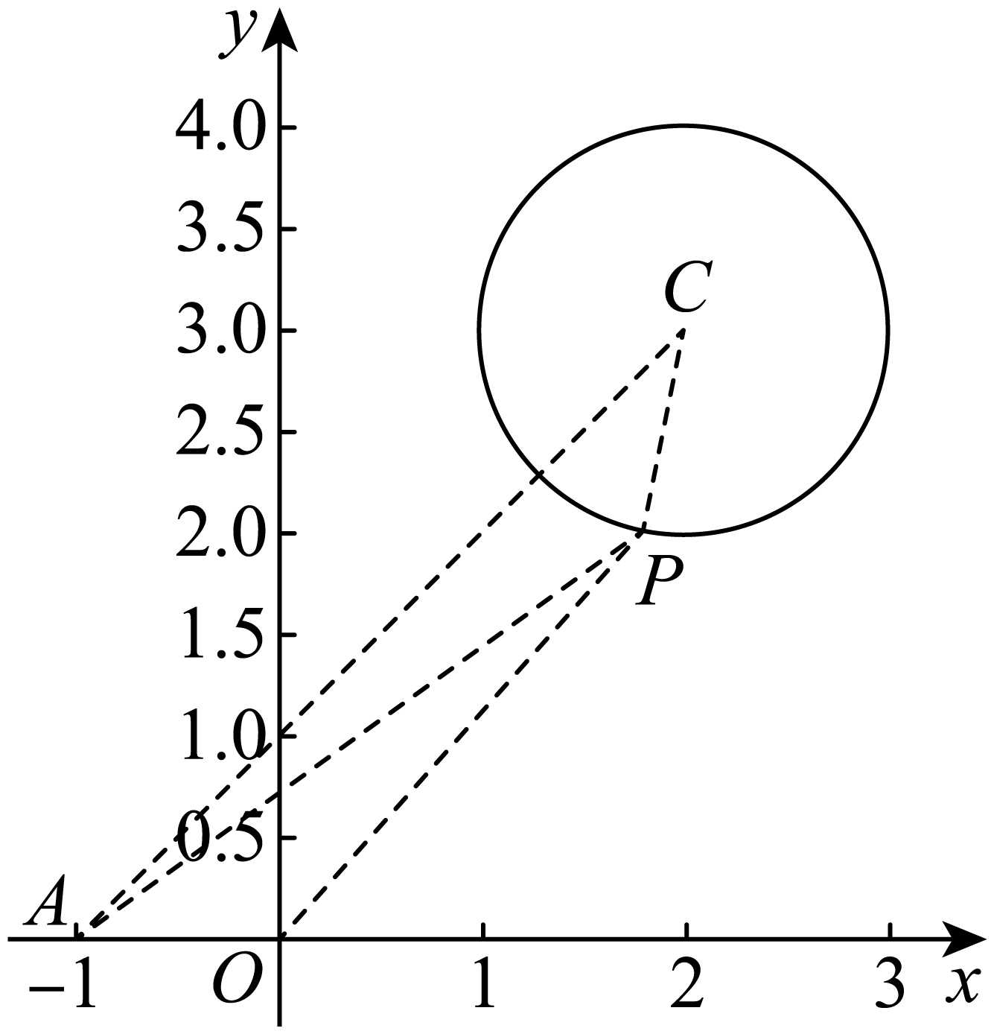
因为$$\frac{y}{x}$$的几何含义是直线$$OP$$的斜率，于是设直线$$OP$$的方程为$$kx−y=0$$，
由于圆$$C$$与直线$$OP$$有公共点，
因此点$$C(2,3)$$到直线$$OP$$的距离$$d$$满足$$d=\frac{\left|2k−3\right|}{\sqrt{k^{2}+{(−1)}^{2}}}≤1$$，
整理得$$3k^{2}−12k+8≤0$$，解得$$k∈\left[2−\frac{2\sqrt{3}}{3},2+\frac{2\sqrt{3}}{3}\right]$$，
因此$$\frac{y}{x}$$的取值范围为$$\left[2−\frac{2\sqrt{3}}{3},2+\frac{2\sqrt{3}}{3}\right]$$；
设$$A\left(−1,0\right)$$,则$${(x+1)}^{2}+y^{2}$$的几何含义是线段$$PA$$的长度的平方，
而$$|\left|AC\right|−\left|PC\right||≤\left|PA\right|≤\left|AC\right|+\left|PC\right|$$，
$$∵$$ $$\left|AC\right|=\sqrt{9+9}=3\sqrt{2}$$，
因此$$\left|PA\right|∈\left[3\sqrt{2}−1,3\sqrt{2}+1\right]$$，
于是$${(x+1)}^{2}+y^{2}$$的取值范围为$$\left[19−6\sqrt{2},19+6\sqrt{2}\right]$$．
故答案为：$$\left[2−\frac{2\sqrt{3}}{3},2+\frac{2\sqrt{3}}{3}\right]$$；$$\left[19−6\sqrt{2},19+6\sqrt{2}\right]$$.
2.3.1 圆的标准方程：两圆上双动点的距离最值
52．【典例6】已知点是圆上的动点，点是圆上的动点，则$$\left|MN\right|$$的最大值为 .
【大招指引】用数形结合可知$$\left|MN\right|$$的最大值为两圆圆心距加两个圆的半径求解即可.
【答案】12 【难度】0.65 【知识点】定点到圆上点的最值（范围）
【解析】设圆的圆心为，圆的圆心为，所以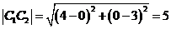，
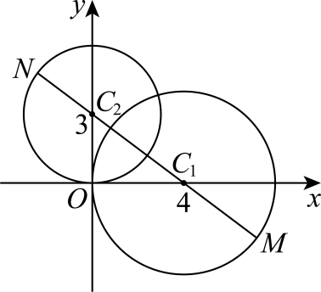
如图，可知，$$\left|MN\right|$$的最大值是圆心距加两个圆的半径，即$$5+3+4=12$$.
故答案为：12
【题后反思】因为本题中的点$$M$$、$$N$$均为两圆上的动点，无法直接求解，所以先求出两圆的圆心之间的距离，再利用圆的性质进行求解
【温馨提醒】在处理圆上动点问题时，要熟记一些圆的几何性质，如：设为圆的圆心，半径为，圆外一点到圆上的距离的最小值为$$|AO|−r$$，最大值为$$|AO|+r$$.
2.3.1 圆的标准方程：圆上双动点的数量积最值（转速模型）
53．如图，O是坐标原点，圆O的半径为1，点A（-1，0），B（1，0），点P，Q分别从点A，B同时出发，圆O上按逆时针方向运动.若点P的速度大小是点Q的两倍，则在点P运动一周的过程中，$\overset{⃑}{AP}⋅\overset{⃑}{AQ}$的最大值是_______.
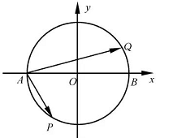
【答案】2 【难度】0.65 【知识点】三角函数在生活中的应用、轨迹问题——圆、轨迹问题
【分析】利用转速是两倍关系得转角为两倍，设出$∠BOQ=α$后，推出$∠AOP=2α$，然后根据三角函数坐标定义可得$P、Q$两点的坐标，再用数量积公式计算，最后用正弦函数最值可得．
【详解】设$∠BOQ=α$，根据题意得，$∠AOP=2α$，且$α∈\left[0，π\right]$，
依题意得$Q\left(cosα，sinα\right)，P\left(−cos2α，−sin2α\right)$，
∴$\overset{⃑}{AP}·\overset{⃑}{AQ}=\left(−cos2α+1，−sin2α\right)⋅\left(cosα+1，sinα\right)$ $=\left(−cos2α+1\right)\left(cosα+1\right)−sin2αsinα$ $=2\sin^{2}α≤2$，当且仅当$α=\frac{π}{2}$时，等号成立．故答案为2
【点睛】本题考查了三角函数定义，向量数量积等概念，本题根据题意求出依题意得$Q\left(cosα，sinα\right)，P\left(−cos2α，−sin2α\right)$，是解决本题的关键.

2.3.2 圆的一般方程
2.3.2 圆的一般方程：一般式的辨析与互化（表示圆条件）
54．圆的圆心和半径分别是（ ）$x^{2}+y^{2}+2x-4y-6=0$
A．$\left(-1,-2\right)$，$11$；B．$\left(-1,2\right)$，$11$；C．$\left(-1,-2\right)$，$\sqrt{11}$；D．$\left(-1,2\right)$，$\sqrt{11}$
【答案】D 【难度】0.94 【知识点】由标准方程确定圆心和半径、圆的一般方程与标准方程之间的互化
【分析】先化为标准方程，再求圆心半径即可.
【详解】先化为标准方程可得${\left(x+1\right)}^{2}+{\left(y-2\right)}^{2}=11$，故圆心为$\left(-1,2\right)$，半径为$\sqrt{11}$.
故选：D.
55．已知，方程表示圆，则圆心坐标是_____，半径是______．$a∈R$$a^{2}x^{2}+(a+2)y^{2}+4x+8y+5a=0$
【答案】 $(−2,−4)$； 5． 【难度】0.65 【知识点】由圆的一般方程确定圆心和半径、二元二次方程表示的曲线与圆的关系
【详解】试题分析：由题意，知$a^{2}=a+2$，$a=−1或\text{2}$，当$a=−1$时，方程为$x^{2}+y^{2}+4x+8y−5=0$，即${(x+2)}^{2}+{(y+4)}^{2}=25$，圆心为$(−2,−4)$，半径为5，当$a=2$时，方程为$4x^{2}+4y^{2}+4x+8y+10=0$，${(x+\frac{1}{2})}^{2}+{(y+1)}^{2}=−\frac{5}{4}$不表示圆．
圆的标准方程.
由方程$a^{2}x^{2}+(a+2)y^{2}+4x+8y+5a=0$表示圆可得$a$的方程，解得$a$的值，一定要注意检验$a$的值是否符合题意，否则很容易出现错误．
1.圆系方程
根据前面直线系方程的铺垫，我们这里可以直接将圆系方程定义如下：圆系方程是满足某个条件的一系列圆的通式方程.圆系方程中比较常见的通式方程有以下三种：
①圆系$${(x−a)}^{2}+{(y−b)}^{2}=r^{2}$$，$$r≠0$$为圆心坐标是$$(a,b)$$的圆的通式方程.
②如果圆$$M:x^{2}+y^{2}+Cx+Dy+E=0$$与直线$$l:ax+by+c=0$$有两个交点，
那么圆系$$x^{2}+y^{2}+Cx+Dy+E+λ(ax+by+c)=0$$，$$λ∈R$$为过圆M与直线l的两个交点的圆的通式方程.
③如果圆$$M:x^{2}+y^{2}+C_{1}x+D_{1}y+E_{1}=0$$与圆$$N:x^{2}+y^{2}+C_{2}x+D_{2}y+E_{2}=0$$有两个交点，
那么当$$λ≠−1$$时，圆系$$x^{2}+y^{2}+C_{1}x+D_{1}y+E_{1}+λ\left(x^{2}+y^{2}+C_{2}x+D_{2}y+E_{2}\right)=0$$为过圆M与圆N的两个交点的圆的通式方程（不含圆$$N:x^{2}+y^{2}+C_{2}x+D_{2}y+E_{2}=0$$），当$$λ=−1$$时，$$\left(C_{1}−C_{2}\right)x+\left(D_{1}−D_{2}\right)y+\left(E_{1}−E_{2}\right)=0$$为过圆M与圆N的两个交点的直线的方程.（在二次项系数一致的情况下，两圆方程相减即可得过两圆点的直线方程）
2.圆系方程问题的一般解法
类似于直线系方程相关问题，要处理圆系方程相关问题，关键是寻找这个圆系方程满足什么条件，进而把这个条件作为突破口解决问题.
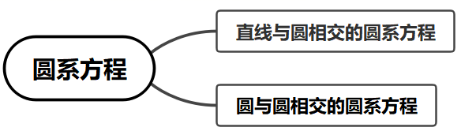

2.3.2 圆的一般方程：求圆的一般方程（待定系数与圆系）
56．问题：平面直角坐标系xOy中，圆C过点A（6，0），且___________.
（在以下三个条件中任选一个，补充在横线上.）
①圆心C在直线$l:2x−7y+8=0$上，圆C过点B（1，5）；②圆C过点$B(1,5)$和$D(5,−1)$；③圆C过直线$l:3x+5y−8=0$和圆$x^{2}+y^{2}+6y−16=0$的交点.
(1)求圆C的标准方程；
(2)求过点A的圆C的切线方程.
【答案】(1)${(x−3)}^{2}+{(y−2)}^{2}=13$ (2)$3x−2y−18=0$ 【难度】0.65 【知识点】由圆心（或半径）求圆的方程、求过已知三点的圆的标准方程、过圆上一点的圆的切线方程
【分析】（1）选①条件,设出圆方程，将圆心坐标代入直线方程、点的坐标代入圆方程，利用待定系数法求解；选②条件，点的坐标代入圆方程，利用待定系数法求解；选③条件，设圆C的方程为$x^{2}+y^{2}+6y−16+λ(3x+5y−8)=0$，将点A的坐标代入方程，解得$λ=−2$即可；
（2）求得$k_{AC}=−\frac{2}{3}$，过点A的切线斜率为$\frac{3}{2}$，利用点斜式得答案.
【详解】（1）选①条件
设所求圆的方程为${(x−a)}^{2}+{(y−b)}^{2}=r^{2}$，由题意得
$\{\begin{aligned}{(6−a)}^{2}+{(0−b)}^{2}=r^{2} \\ {(1−a)}^{2}+{(5−b)}^{2}=r^{2} \\ 2a−7b+8=0\end{aligned}$解得$a=3$，$b=2$，$r^{2}=13$，
所以所求圆的方程是${(x−3)}^{2}+{(y−2)}^{2}=13$.
选②条件
设圆C的方程为$x^{2}+y^{2}+Dx+Ey+F=0$，
因为圆C过点A，B，C，所以有$\{\begin{aligned}6^{2}+0^{2}+6⋅\text{D}+0⋅E+F=0 \\ 1^{2}+5^{2}+1⋅\text{D}+5⋅E+F=0 \\ 5^{2}+{(−1)}^{2}+5⋅\text{D}+{(−1)}^{2}⋅E+F=0\end{aligned}$，
解得$D=−6$，$E=−4$，$F=0$，所以圆C的方程是$x^{2}+y^{2}−6x−4y=0$.
即${(x−3)}^{2}+{(y−2)}^{2}=13$
选③条件
因为圆C过直线$3x+5y−8=0$和圆$x^{2}+y^{2}+6y−16=0$的交点，所以设圆C的方程为；$x^{2}+y^{2}+6y−16+λ(3x+5y−8)=0$，
因为圆C过点A（6，0），将点A的坐标代入方程，解得$λ=−2$，
所以圆C的方程是$x^{2}+y^{2}−6x−4y=0$，即${(x−3)}^{2}+{(y−2)}^{2}=13$
（2）∵A在圆C上，$k_{AC}=−\frac{2}{3}$，所以过点A的切线斜率为$\frac{3}{2}$，
∴过点A的切线方程是$y=\frac{3}{2}(x−6)$即$3x−2y−18=0$.
57．已知曲线：．$C$$\left(1+a\right)x^{2}+\left(1+a\right)y^{2}−4x+8ay=0$
（1）当$a$取何值时，方程表示圆？
（2）求证：不论$a$为何值，曲线$C$必过两定点．
（3）当曲线$C$表示圆时，求圆面积最小时$a$的值．
【答案】（1）$a≠−1$；（2）证明见解析；（3）$a=\frac{1}{4}$． 【难度】0.65 【知识点】二元二次方程表示的曲线与圆的关系、圆过定点问题、圆的弧长、面积、圆心角等计算
【分析】（1）当$a=−1$时，可知方程表示直线；当$a≠−1$时，化简整理已知方程，可知满足圆的方程；
（2）将已知方程整理为$x^{2}+y^{2}−4x+a(x^{2}+y^{2}+8x)=0$，从而可得方程组，解方程组求得两定点坐标，结论可证得；
（3）根据（2）的结论，可知以$AB$为直径的圆面积最小，从而得到圆的方程，与已知方程对应相等可构造方程组，解方程组求得结果．
【详解】解：（1）当$a=−1$时，方程为$x+2y=0$表示一条直线．
当$a≠−1$时，$(1+a)x^{2}+(1+a)y^{2}−4x+8ay=0$，
整理得${(x−\frac{2}{a+1})}^{2}+{(y+\frac{4a}{a+1})}^{2}=\frac{4+16a^{2}}{{(a+1)}^{2}}$，
由于$\frac{4+16a^{2}}{{(1+a)}^{2}}>0$，
所以$a≠−1$时方程表示圆．
（2）证明：方程变形为$x^{2}+y^{2}−4x+a\left(x^{2}+y^{2}+8y\right)=0$．
由于$a$取任何值，上式都成立，则有$\{\begin{aligned}x^{2}+y^{2}−4x=0, \\ x^{2}+y^{2}+8y=0,\end{aligned}$．
解得$\{\begin{aligned}x=0, \\ y=0\end{aligned}$或$\{\begin{aligned}x=\frac{16}{5}, \\ y=−\frac{8}{5},\end{aligned}$
所以曲线$C$必过定点$A\left(0,0\right)$，$B\left(\frac{16}{5},−\frac{8}{5}\right)$，
即无论$a$为何值，曲线$C$必过两定点.
（3）由（2）知曲线$C$过定点A，$B$，在这些圆中，以$AB$为直径的圆的面积最小（其余不以$AB$为直径的圆的直径大于$AB$的长，圆的面积也大），
从而以$AB$为直径的圆的方程为${\left(x−\frac{8}{5}\right)}^{2}+{\left(y+\frac{4}{5}\right)}^{2}=\frac{16}{5}$，
所以$\{\begin{aligned}\frac{2}{1+a}=\frac{8}{5} \\ \frac{4a}{1+a}=\frac{4}{5} \\ \frac{4+16a^{2}}{{(1+a)}^{2}}=\frac{16}{5}\end{aligned}$，解得$a=\frac{1}{4}$．

2.3.2 圆的一般方程：过直线与圆交点的圆系方程
58．【典例1】求经过直线$$x+y=0$$与圆$$x^{2}+y^{2}+2x−4y−8=0$$的交点，且经过点$$P(−1,−2)$$的圆的方程.
【大招指引】设所求圆的方程为$$x^{2}+y^{2}+2x−4y−8+λ(x+y)=0$$，由点在圆上求得$$λ=1$$，即可得方程.
【答案】x²+y²+3x−3y−8=0 【难度】0.65 【知识点】求圆的一般方程
【解析】设所求圆的方程为$$x^{2}+y^{2}+2x−4y−8+λ(x+y)=0$$，
又$$P(−1,−2)$$在圆上，则$${(−1)}^{2}+{(−2)}^{2}+2×(−1)−4×(−2)−8+λ(−1−2)=0$$，解得$$λ=1$$，
故所求圆的方程为$$x^{2}+y^{2}+2x−4y−8+x+y=0$$，即$$x^{2}+y^{2}+3x−3y−8=0$$.
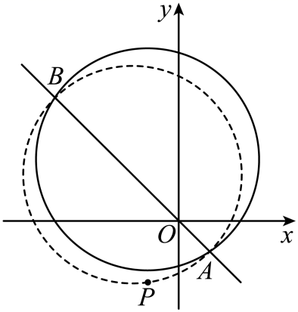
【题后反思】本题也可以联立直线与圆的方程求交点，根据三点在圆上，应用待定系数法求圆的方程.
【温馨提醒】若所求的圆过一直线与一圆的交点，可以运用直接法求交点，再设所求的圆方程为标准方程或一般方程，把交点坐标代入且由另一个条件得方程组解之求$$a,b,r$$或$$D、E、F$$，但运算量肯定比挍大，利用圆系方程可以简化解题过程、提高解题速度.
2.3.2 圆的一般方程：圆系中面积最小的圆
59．求过直线$$2x+y+4=0$$和圆$$x^{2}+y^{2}+2x−4y+1=0$$的交点，且面积最小的圆的方程.
【答案】$${\left(x+\frac{13}{5}\right)}^{2}+{\left(y−\frac{6}{5}\right)}^{2}=\frac{4}{5}$$ 【难度】0.65 【知识点】求圆的一般方程、由圆与圆的位置关系确定圆的方程
【分析】根据题意，设出圆的方程为$$x^{2}+y^{2}+2x−4y+1+λ\left(2x+y+4\right)=0\left(λ∈R\right)$$，求得圆的半径$$r=\sqrt{\frac{5}{4}λ^{2}−4λ+4}$$，结合二次函数的性质，即可求解.
【详解】设过直线$$2x+y+4=0$$和圆$$x^{2}+y^{2}+2x−4y+1=0$$的交点的圆系方程，
可设为$$x^{2}+y^{2}+2x−4y+1+λ\left(2x+y+4\right)=0\left(λ∈R\right)$$，
即$${[x−\left(λ+1\right)]}^{2}+{\left(y+\frac{λ−4}{2}\right)}^{2}=\frac{5}{4}λ^{2}−4λ+4$$，
可得圆的半径为$$r=\sqrt{\frac{5}{4}λ^{2}−4λ+4}=\frac{1}{2}\sqrt{5λ^{2}−16λ+16}=\frac{1}{2}\sqrt{5{\left(λ−\frac{8}{5}\right)}^{2}+\frac{16}{5}}$$，
故当$$λ=\frac{8}{5}$$时对应圆的半径最小，且最小半径为$$\frac{2}{5}\sqrt{5}$$.
故所求圆的方程为$${\left(x+\frac{13}{5}\right)}^{2}+{\left(y−\frac{6}{5}\right)}^{2}=\frac{4}{5}$$.
2.3.3 直线与圆的位置关系
2.3.3 直线与圆的位置关系：圆心角、弧长与面积计算
60．圆被直线截得的劣弧所对的圆心角的大小为（ ）$x^{2}+y^{2}=4$$y=\sqrt{3}x+2$
A．$30°$；B．$60°$；C．$90°$；D．$120°$
【答案】D 【难度】0.65 【知识点】求点到直线的距离、圆的弧长、面积、圆心角等计算
【分析】根据题意，设直线$y=\sqrt{3}x+2$与圆$x^{2}+y^{2}=4$的交点为$A$、$B$，$AB$的中点为点$M$，分析圆的圆心与半径，求出圆心到直线的距离，即可得$∠AOM$的大小，进而分析可得答案．
【详解】解：根据题意，设直线$y=\sqrt{3}x+2$与圆$x^{2}+y^{2}=4$的交点为$A$、$B$，$AB$的中点为点$M$，
圆$x^{2}+y^{2}=4$的圆心为$(0,0)$，半径$r=2$，
圆心到直线$y=\sqrt{3}x+2$的距离$d=\frac{|2|}{\sqrt{3+1}}=1$，
又由$∠AOM=60°$，则$∠AOB=120°$；
故圆$x^{2}+y^{2}=4$被直线$y=\sqrt{3}x+2$截得的劣弧所对的圆心角的大小为$120°$；
故选：D．
【点睛】本题考查直线与圆的位置关系，注意利用圆心到直线的距离分析，属于基础题．
61．现有边长均为1的正方形､正五边形､正六边形及半径为1的圆各一个，在水平桌面上无滑动滚动一周，它们的中心的运动轨迹长分别为，，，，则（ ）$l_{1}$$l_{2}$$l_{3}$$l_{4}$
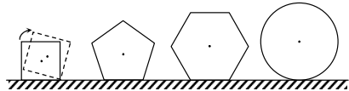
A．$l_{1}<l_{2}<l_{3}<l_{4}$；B．$l_{1}<l_{2}<l_{3}=l_{4}$；C．$l_{1}=l_{2}=l_{3}=l_{4}$；D．$l_{1}=l_{2}=l_{3}<l_{4}$
【答案】B 【难度】0.4 【知识点】圆的对称性的应用、圆的弧长、面积、圆心角等计算
【分析】由题意可知，它们的中心滚动一周的运动轨迹都是圆心角为2π的弧长，设半径分别为r₁，r₂，r₃，r₄，则半径为中心与顶点的距离，由正方形、正五边形、正六边形得几何特征可知$r_{1}=\frac{\sqrt{2}}{2}$，r₁＜r₂＜1，r₃＝r₄＝1，再利用弧长公式即可得到l₁＜l₂＜l₃＝l₄．
【详解】解：由题意可知，它们的中心滚动一周的运动轨迹都是圆心角为2π的弧长，
设半径分别为r₁，r₂，r₃，r₄，由题意可知，半径为中心与顶点的距离，
又因为正方形、正五边形、正六边形的边长均为1，圆的半径为1，
对于正方形，如图所示：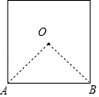，∵∠AOB＝90°，∴$r_{1}=\frac{\sqrt{2}}{2}$；
对于正五边形，如图所示：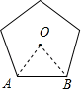，∵∠AOB＝72°＜90°，∠OAB＝∠OBA＝54°＜72°，∴r₁＜r₂＜1；
对于正六边形，如图所示：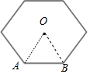，∠AOB＝60°，∴△AOB为等边三角形，∴r₃＝OA＝1；
而 r₄＝1，
又因为l₁＝2π•r₁，l₂＝2π•r₂，l₃＝2π•r₃，l₄＝2π•r₄，
所以l₁＜l₂＜l₃＝l₄，
故选：B．
【点睛】本题主要考查了弧长公式，以及正方形、正五边形、正六边形得几何特征，是中档题．

2.3.3 直线与圆的位置关系：正多边形逼近圆面积（割圆术）
62．公元263年左右，我国古代数学家刘徽用圆内接正多边形的面积去逼近圆的面积求圆周率$π$，他从单位圆内接正六边形算起，令边数一倍一倍地增加，即12，24，48，…，192，…，逐个算出正六边形，正十二边形，正二十四边形，…，正一百九十二边形，…的面积，这些数值逐步地逼近圆面积，刘徽算到了正一百九十二边形，这时候$π$的近似值是3.141024，刘徽称这个方法为“割圆术”，并且把“割圆术”的特点概括为“割之弥细，所失弥少，割之又割，以至于不可割，则与圆周合体而无所失矣”.刘徽这种想法的可贵之处在于用已知的、可求的来逼近未知的、要求的，用有限来逼近无穷，这种思想极其重要，对后世产生了巨大影响.按照上面“割圆术”，用正二十四边形来估算圆周率，则$π$的近似值是（精确到$0.01$）.（参考数据$sin15°≈0.2588$）
A．3.14；B．3.11；C．3.10；D．3.05
【答案】B 【难度】0.85 【知识点】三角形面积公式及其应用、圆的弧长、面积、圆心角等计算
【解析】圆内接正二十四边形的中心即为圆心，连接圆心与正二十四边形的各个顶点，构成24个全等的等腰三角形，并且等腰三角形的腰长为单位圆的半径$r=1$，顶角为$\frac{{360}^{∘}}{24}={15}^{∘}$，根据圆面积$S=πr^{2}$，利用三角形面积公式$S=\frac{1}{2}absinC$，计算正二十四边形的面积$S^{′}=24×\frac{1}{2}×r^{2}×sin{15}^{∘}$，求解即可.
【详解】由题意可知，单位圆面积$S=πr^{2}=π$，正二十四边形的面积$S^{′}=24×\frac{1}{2}×1^{2}×sin{15}^{∘}$.
则$24×\frac{1}{2}×r^{2}×sin{15}^{∘}=πr^{2}$.
即$π=12sin{15}^{∘}≈12×0.2588=3.1056≈3.11$.
故选：B
【点睛】本题考查三角形面积公式，属于较易题.

2.3.3 直线与圆的位置关系：位置关系的判定与求参
63．若直线与圆有公共点，则实数a的取值范围为___________.$x-y+1=0$${\left(x-a\right)}^{2}+y^{2}=4$
【答案】$\left[-1-2\sqrt{2},-1+2\sqrt{2}\right]$ 【难度】0.85 【知识点】由直线与圆的位置关系求参数
【分析】利用圆心到直线距离$d≤r$即可求解.
【详解】圆心到直线距离$d=\frac{\left|a-0+1\right|}{\sqrt{2}}≤2$，解得：$-1-2\sqrt{2}≤a≤-1+2\sqrt{2}$.
故答案为：$\left[-1-2\sqrt{2},-1+2\sqrt{2}\right]$.
64．若直线与曲线有两个交点，则实数的取值范围是（ ）$l:kx−y+4+2k=0$$y=\sqrt{4−x^{2}}$$k$
A．$\{k|k= ±1\}$；B．$\{k|k<−\frac{3}{4}\}$
C．$\{k|−1≤k<−\frac{3}{4}\}$；D．$\{k|−1≤k<\frac{3}{4}\}$
【答案】C 【难度】0.85 【知识点】由直线与圆的位置关系求参数、直线过定点问题
【分析】根据直线$l$和曲线方程在平面直角坐标系中画出图形，数形结合分析即可.
【详解】由题意，直线$l$的方程可化为$(x+2)k−y+4=0$，所以直线$l$恒过定点$A(−2,4)$，$y=\sqrt{4−x^{2}}$，可化为$x^{2}+y^{2}=4(y≥0)$其表示以$(0,0)$为圆心，半径为2的圆的一部分，如图.
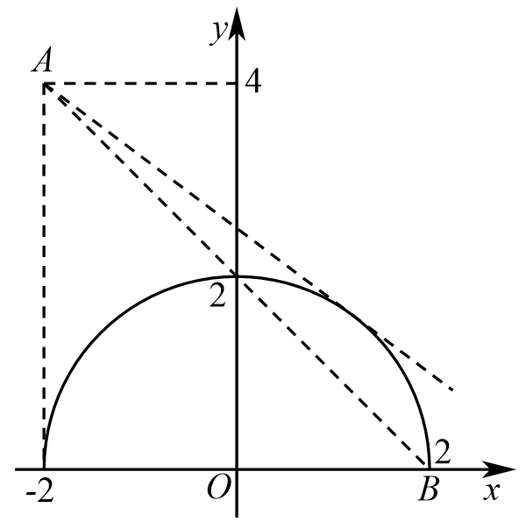
当$l$与该曲线相切时，点$(0,0)$到直线的距离$d=\frac{\left|4+2k\right|}{\sqrt{k^{2}+1}}=2$，解得$k=−\frac{3}{4}$.
设$B(2,0)$，则$k_{AB}=\frac{4−0}{−2−2}=−1$.由图可得，若要使直线$l$与曲线$y=\sqrt{4−x^{2}}$有两个交点，则$−1≤k<−\frac{3}{4}$.
故选：C.

2.3.3 直线与圆的位置关系：弦长与中点弦
65．若点P（2，﹣1）为圆（x﹣1）2+y2=25的弦AB的中点，则直线AB的方程是_____．
【答案】x﹣y﹣3=0. 【难度】0.85 【知识点】圆的弦长与中点弦
【详解】圆（x﹣1）²+y²=25的圆心C（1，0），点P（2，﹣1）为 弦AB的中点，PC的斜率为$\frac{0+1}{1-2}=-1$
∴直线AB的斜率为1，点斜式写出直线AB的方程 y+1=1×（x﹣2），即 x﹣y﹣3=0，
故答案为x﹣y﹣3=0．
66．如图，在平面直角坐标系中，已知以为圆心的圆及其上一点．$xOy$$M$$M:x^{2}+y^{2}−12x−14y+60=0$$A(2,4)$
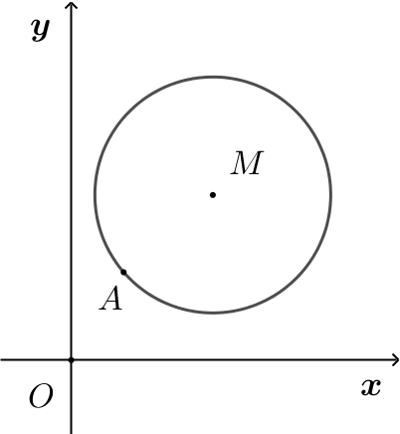
(1)设圆N与x轴相切，与圆M外切，且圆心N在直线x＝6上，求圆N的标准方程；
(2)设平行于OA的直线l与圆M相交于B，C两点，且BC＝OA，求直线l的方程．
【答案】(1)${(x−6)}^{2}+{(y−1)}^{2}=1$ (2)$2x−y+5=0$或$2x−y−15=0$ 【难度】0.85 【知识点】已知圆的弦长求方程或参数、由直线与圆的位置关系求参数
【分析】（1）设$N(6,n)$，则圆$N$为：${(x−6)}^{2}+{(y−n)}^{2}=n^{2}$，$n>0$，从而得到$|7−n|=|n|+5$，由此能求出圆$N$的标准方程．
（2）由题意得$OA=2\sqrt{5}$，$k_{OA}=2$，设$l:y=2x+b$，则圆心$M$到直线$l$的距离：$d=\frac{|5+b|}{\sqrt{5}}$，由此能求出直线$l$的方程．
【详解】（1）解： $∵N$在直线$x=6$上，$∴$设$N(6,n)$，
$∵$圆$N$与$x$轴相切，$∴$圆$N$为：${(x−6)}^{2}+{(y−n)}^{2}=n^{2}$，$n>0$，
又圆$N$与圆$M$外切，圆$M:x^{2}+y^{2}−12x−14y+60=0$，即圆$M:{(x−6)}^{2}+{(y−7)}^{2}=25$，圆心$M\left(6,7\right)$，半径$r=5$；
$∴|7−n|=|n|+5$，解得$n=1$，
$∴$圆$N$的标准方程为${(x−6)}^{2}+{(y−1)}^{2}=1$．
（2）解：由题意得$OA=2\sqrt{5}$，$k_{OA}=2$，设$l:y=2x+b$，
则圆心$M$到直线$l$的距离：$d=\frac{|5+b|}{\sqrt{5}}$，
则$|BC|=2\sqrt{25−\frac{{(5+b)}^{2}}{5}}$，$BC=2\sqrt{5}$，即$2\sqrt{25−\frac{{(5+b)}^{2}}{5}}=2\sqrt{5}$，
解得$b=5$或$b=−15$，
$∴$直线$l$的方程为：$y=2x+5$或$y=2x−15$．

2.3.3 直线与圆的位置关系：弦中点轨迹与到直线距离和最值
67．已知直线$$y=kx+2\left(k∈R\right)$$交圆$$O:x^{2}+y^{2}=9$$于$$P\left(x_{1},y_{1}\right),Q\left(x_{2},y_{2}\right)$$两点，则$$\left|3x_{1}+4y_{1}+16\right|+\left|3x_{2}+4y_{2}+16\right|$$的最小值为（ ）
A．9 B．16 C．27 D．30
【答案】D 【难度】0.65 【知识点】直线与圆的位置关系求距离的最值、求平面轨迹方程、求点到直线的距离
【分析】根据题中条件，先求得弦$$PQ$$的中点$$E\left(x,y\right)$$的轨迹方程，则$$\frac{\left|3x_{1}+4y_{1}+16\right|}{5}+\frac{\left|3x_{2}+4y_{2}+16\right|}{5}$$的几何意义为$$P\left(x_{1},y_{1}\right),Q\left(x_{2},y_{2}\right)$$两点到直线$$3x+4y+16=0$$的距离之和，即点$$E\left(x,y\right)$$到直线$$3x+4y+16=0$$距离的2倍，结合点到直线的距离公式求解即可.
【详解】由题设直线与$$y$$轴的交点为$$A\left(0,2\right)$$，设弦$$PQ$$的中点为$$E\left(x,y\right)$$，
连接$$OE$$，则$$OE⊥PQ$$，即$$OE⊥AE$$，所以$$\vec{OE}⋅\vec{AE}=0$$，
即$$\left(x,y\right)⋅\left(x,y−2\right)=x^{2}+y\left(y−2\right)=0$$，
所以点$$E$$的轨迹方程为$$x^{2}+{(y−1)}^{2}=1$$，
即$$E$$的轨迹是以$$\left(0,1\right)$$为圆心，1为半径的圆，
设直线$$l$$为$$3x+4y+16=0$$，则$$E$$到$$l$$的最小距离为$$\frac{4+16}{5}−1=3$$，
过$$P､E､Q$$分别作直线$$l$$的垂线，垂足分别为$$M,R,N$$，
则四边形$$MNQP$$是直角梯形，且$$R$$是$$MN$$的中点，
则$$ER$$是直角梯形的中位线，所以$$\left|MP\right|+\left|NQ\right|=2\left|ER\right|$$，即$$\frac{\left|3x_{1}+4y_{1}+16\right|}{5}+\frac{\left|3x_{2}+4y_{2}+16\right|}{5}=2\left|ER\right|$$，
即$$\left|3x_{1}+4y_{1}+6\right|+\left|3x_{2}+4y_{2}+6\right|=10\left|ER\right|≥30$$，
所以$$\left|3x_{1}+4y_{1}+16\right|+\left|3x_{2}+4y_{2}+16\right|$$的最小值为30.
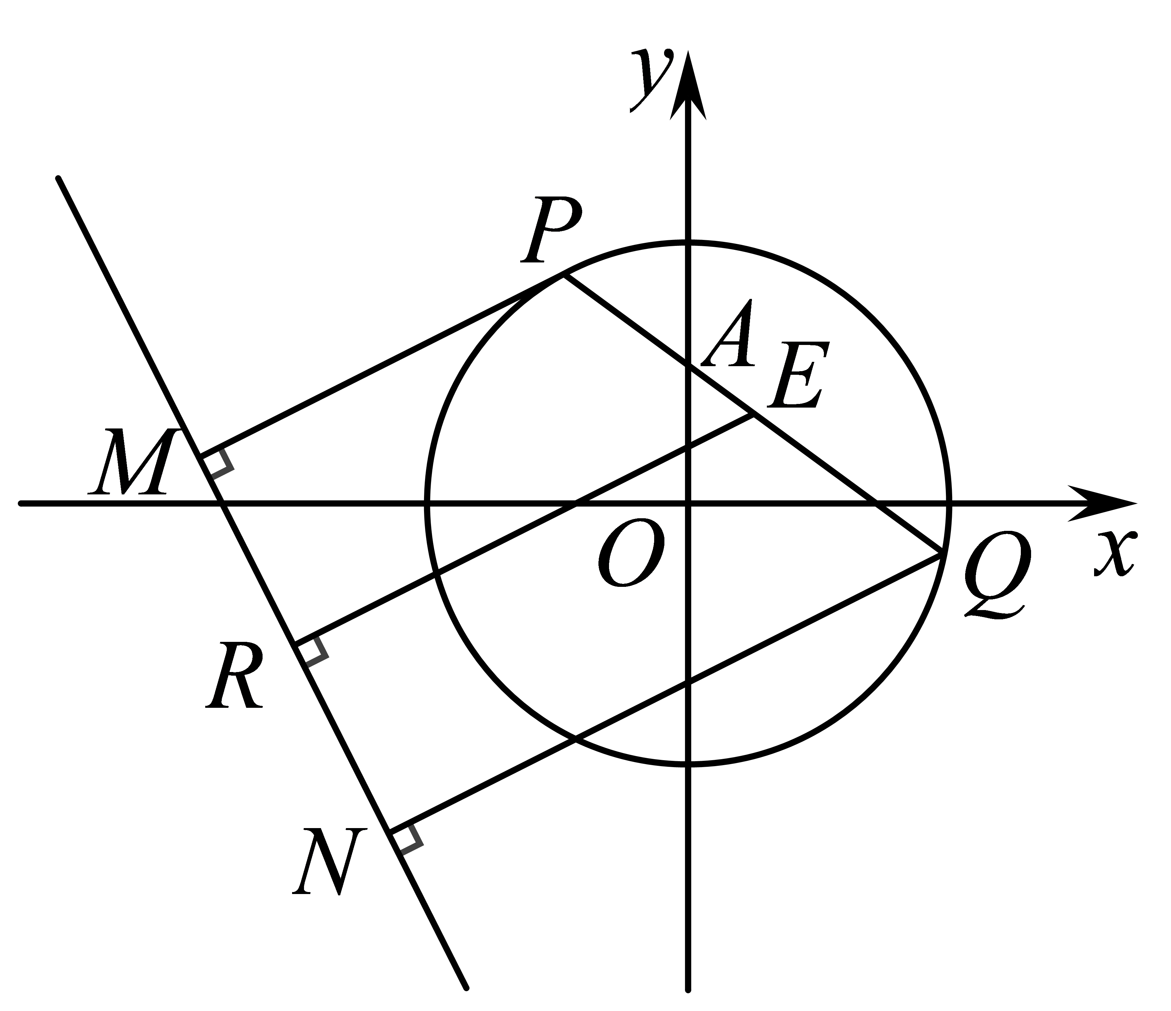
故选：D.
2.3.3 直线与圆的位置关系：定点定值与存在性问题
68．已知圆C经过点，及（3，0）．过坐标原点O，且斜率为k的直线l与圆C交于M，N两点．$\left(0,−\sqrt{3}\right)$$\left(0,\sqrt{3}\right)$
(1)求圆C的标准方程；
(2)若点$P\left(−3,0\right)$，分别记直线PM，直线PN的斜率为$k_{1}$，$k_{2}$，证明：$k_{1}+k_{2}$为定值．
【答案】(1)${\left(x−1\right)}^{2}+y^{2}=4$； (2)证明见解析. 【难度】0.65 【知识点】求过已知三点的圆的标准方程、直线与圆中的定点定值问题
【分析】（1）设圆C的方程为$x^{2}+y^{2}+Dx+Ey+F=0$，解方程组求出$D,E,F$即得解；
（2）设$M\left(x_{1},y_{1}\right)$，$N\left(x_{2},y_{2}\right)$．由题意得直线l的方程为$y=kx$，联立直线和圆的方程得到韦达定理，计算化简$k_{1}+k_{2}$即得证.
【详解】（1）解：设圆C的方程为$x^{2}+y^{2}+Dx+Ey+F=0$，
∴$\{\begin{aligned}3-\sqrt{3}E+F=0 \\ 3+\sqrt{3}E+F=0 \\ 3^{2}+3D+F=0\end{aligned}$，解得$\{\begin{aligned}D=−2 \\ E=0 \\ F=−3\end{aligned}$，
∴圆C的方程为$x^{2}+y^{2}−2x−3=0$，其标准方程为${\left(x−1\right)}^{2}+y^{2}=4$．
（2）解：设$M\left(x_{1},y_{1}\right)$，$N\left(x_{2},y_{2}\right)$．由题意得直线l的方程为$y=kx$，
由$\{\begin{aligned}{\left(x-1\right)}^{2}+y^{2}=4 \\ y=kx\end{aligned}$，得$\left(k^{2}+1\right)x^{2}−2x−3=0$，∴$Δ=4+4×3×\left(k^{2}+1\right)=12k^{2}+16>0$，∴$x_{1}+x_{2}=\frac{2}{k^{2}+1}$，$x_{1}x_{2}=−\frac{3}{k^{2}+1}$∴$k_{1}+k_{2}=\frac{y_{1}}{x_{1}+3}+\frac{y_{2}}{x_{2}+3}=\frac{kx_{1}}{x_{1}+3}+\frac{kx_{2}}{x_{2}+3}=\frac{k\left[2x_{1}x_{2}+3\left(x_{1}+x_{2}\right)\right]}{\left(x_{1}+3\right)\left(x_{2}+3\right)}$，$=\frac{k\left(−\frac{6}{k^{2}+1}+\frac{6}{k^{2}+1}\right)}{\left(x_{1}+3\right)\left(x_{2}+3\right)}=0$.
即$k_{1}+k_{2}$为定值0．

2.3.3 直线与圆的位置关系：切线的唯一性与切线方程
69．过点(3,1)作圆(x－1)²＋y²＝r²的切线有且只有一条，则该切线的方程为________．
【答案】2x＋y－7＝0 【难度】0.94 【知识点】过圆上一点的圆的切线方程、由直线与圆的位置关系求参数
【解析】过一点作圆的切线只有一条，说明点在圆上，根据垂直关系即可求该切线方程.
【详解】∵过点(3,1)作圆(x－1)²＋y²＝r²的切线有且只有一条，
∴点(3,1)在圆(x－1)²＋y²＝r²上，
∵圆心与切点连线的斜率k＝$\frac{1-0}{3-1}$＝$\frac{1}{2}$，
∴切线的斜率为－2，
则圆的切线方程为y－1＝－2(x－3)，即2x＋y－7＝0.
故答案为：2x＋y－7＝0
【点睛】此题考查直线与圆的位置关系，过一点作圆的切线的条数与点和圆的位置关系的辨析.

2.3.3 直线与圆的位置关系：切线问题
70．过圆：外一点作圆的切线，切点分别为，，我们可以把线段叫做圆的切点弦，其所在直线方程为.现过点作圆：的切线，切点分别为，，则切点弦所在直线的方程为___________；若点是直线：上的动点，过点作圆：的切线，切点分别为，，则切点弦所在直线恒过定点___________.$O$$x^{2}+y^{2}=r^{2}$$P\left(x_{0},y_{0}\right)$$O$$A$$B$$AB$$O$$x_{0}x+y_{0}y=r^{2}$$P\left(1,3\right)$$O$$x^{2}+y^{2}=4$$A$$B$$AB$$Q$$l$$x−y−4=0$$Q$$O$$x^{2}+y^{2}=4$$A$$B$$AB$
【答案】 $x+3y−4=0$； $\left(1,−1\right)$ 【难度】0.65 【知识点】直线过定点问题、切点弦及其方程
【分析】根据题意，对第一空：由题目中“切点弦”所在直线的方程，直接代入点$P\left(1,3\right)$坐标即可得答案；对第二空：设$Q$的坐标为$\left(m,n\right)$，求出“切点弦”$AB$所在直线方程，结合m，n之间的关系可求解.
【详解】解：根据题意，圆$O$：$x^{2}+y^{2}=4$中，由$r^{2}=4$，
点$P\left(1,3\right)$在圆$O$外，过点$P\left(1,3\right)$作圆$O$：$x^{2}+y^{2}=4$的切线，切点分别为$A$，$B$，
则切点弦$AB$所在直线的方程为$x+3y−4=0$，
设$Q$的坐标为$\left(m,n\right)$，则$m−n−4=0$，即$m=n+4$，
过点$Q$作圆$O$：$x^{2}+y^{2}=4$的切线，切点分别为$A$，$B$，则切点弦$AB$所在直线方程为$mx+ny−4=0$，
又由$m=n+4$，则直线$AB$的方程变形可得$n\left(x+y\right)+4x−4=0$，
则有$\{\begin{aligned}x+y=0 \\ 4x−4=0\end{aligned}$，解可得$\{\begin{aligned}x=1 \\ y=−1\end{aligned}$，则直线$AB$恒过定点$\left(1,−1\right)$，
故答案为：$x+3y−4=0$；$\left(1,−1\right)$.
【点睛】结论点睛：
（1）过圆$O$：$x^{2}+y^{2}=r^{2}$上一点$P\left(x_{0},y_{0}\right)$作圆$O$的切线，则切线方程为：$x_{0}x+y_{0}y=r^{2}$；
（2）过圆$O$：$x^{2}+y^{2}=r^{2}$外一点$P\left(x_{0},y_{0}\right)$作圆$O$的切线，设切点分别为$A$，$B$，则切点弦$AB$所在直线方程为：$x_{0}x+y_{0}y=r^{2}$.
71．几何学史上有一个著名的米勒问题：“设点M，N是锐角的一边QA上的两点，试在QB边上找一点P，使得最大．”如图，其结论是：点P为过M，N两点且和射线QB相切的圆与射线QB的切点．根据以上结论解决以下问题：在平面直角坐标系xOy中，给定两点M（-1，2），N（1，4），点P在x轴上移动，当取最大值时，点P的横坐标是（ ）$∠AQB$$∠MPN$$∠MPN$
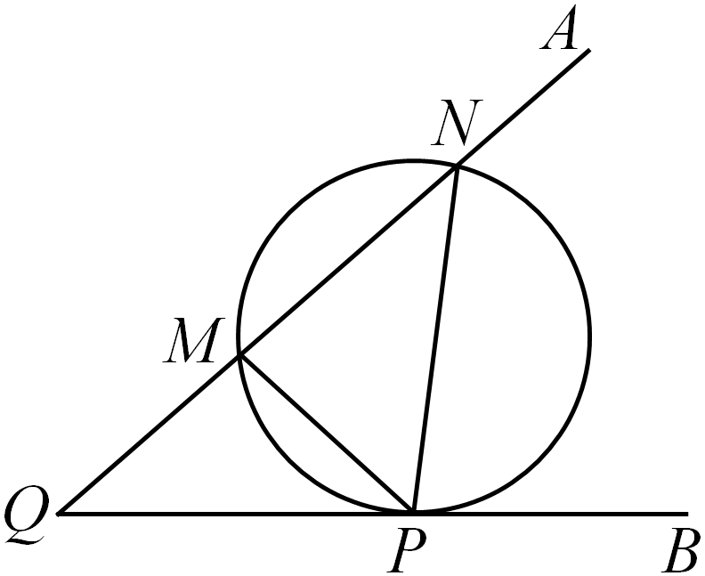
A．1；B．-7；C．1或-1；D．2或-7
【答案】A 【难度】0.65 【知识点】求过已知三点的圆的标准方程、由直线与圆的位置关系求参数
【分析】根据已知及直线的倾斜角和斜率，圆的切线方程，直线与圆的位置关系与判定，判断当$∠MPN$取最大值时，经过M，N，P三点的圆$S$必与$x$轴相切于点$P$，故圆心的纵坐标为圆的半径，由此求得点P的横坐标.
【详解】由题M（-1，2），N（1，4），则线段MN的中点坐标为（0，3），
易知$k_{MN}=1$，则经过M，N两点的圆的圆心在线段MN的垂直平分线$y=3−x$上．
设圆心为$S\left(a,3−a\right)$，则圆S的方程为${\left(x−a\right)}^{2}+{\left(y−3+a\right)}^{2}=2\left(1+a^{2}\right)$．
当$∠MPN$取最大值时，圆$S$必与$x$轴相切于点$P$（由题中结论得），
则此时P的坐标为$\left(a,0\right)$，代入圆S的方程，得$2\left(1+a^{2}\right)={\left(a−3\right)}^{2}$，
解得$a=1$或$a=−7$，即对应的切点分别为P（1，0）和$P^{′}\left(−7,0\right)$．
因为对于定长的弦在优弧上所对的圆周角会随着圆的半径减小而角度增大，
又过点M，N，$P^{′}$的圆的半径大于过点M，N，P的圆的半径，
所以$∠MPN>∠MP^{'}N$，故点P（1，0）为所求，即点P的横坐标为1.
故选:A．

2.3.3 直线与圆的位置关系：圆的切点弦恒过定点
72．【典例4】设$$P$$是直线$$l:2x+y+9=0$$上的任一点，过点$$P$$作圆$$x^{2}+y^{2}=9$$的两条切线$$PA、PB$$，切点分别为$$A、B$$，则直线$$AB$$恒过定点_________．
【答案】(−2,−1) 【难度】0.65 【知识点】切点弦及其方程、直线过定点问题
【解析】设点$$P$$的坐标为$$\left(m,−2m−9\right)$$，因为点$$P$$对应的极线为直线$$AB$$，其方程为$$mx+\left(−2m−9\right)y=9$$，整理得$$\left(x−2y\right)m=9y+9$$，令$$9y+9=0,x−2y=0$$，可见直线$$AB$$过定点$$\left(−2,−1\right)$$．故答案为：$$\left(−2,−1\right)$$．
【题后反思】解决本题可以利用如下常规方法进行求解：因为$$P$$是直线$$l:2x+y+9=0$$上的任一点，所以设$$P\left(m,−2m−9\right)$$，由于圆$$x^{2}+y^{2}=9$$的两条切线$$PA、PB$$，切点分别为$$A、B$$，所以$$OA⊥PA,OB⊥PB$$，则点$$A、B$$在以$$OP$$为直径的圆上，即$$AB$$是圆$$O$$和圆$$C$$的公共弦，则圆心$$C$$的坐标是$$\left(\frac{m}{2},−\frac{2m+9}{2}\right)$$，且半径的平方是$$r^{2}=\frac{m^{2}+{(2m+9)}^{2}}{4}$$，所以圆$$C$$的方程$${\left(x−\frac{m}{2}\right)}^{2}+{\left(y+\frac{2m+9}{2}\right)}^{2}=\frac{m^{2}+{\left(2m+9\right)}^{2}}{4}$$①，又$$x^{2}+y^{2}=9$$②，②-①得$$mx−\left(2m+9\right)y−9=0$$，即公共弦$$AB$$所在的直线方程是：$$mx−(2m+9)y−9=0$$，即$$m\left(x−2y\right)−\left(9y+9\right)=0$$，由$$\{\begin{aligned}x−2y=0 \\ 9y+9=0\end{aligned}$$得$$\{\begin{aligned}x=−2 \\ y=−1\end{aligned}$$，所以直线$$AB$$恒过定点$$(−2,−1)$$，故答案为$$\left(−2,−1\right)$$．
2.3.3 直线与圆的位置关系：直线截圆的垂直条件（韦达定理）
73．已知圆的方程为，圆与直线相交于两点，且（为坐标原点），则实数的值为$C$$x^{2}+y^{2}−2x−4y+a=0$$C$$l:x+2y−4=0$$A,B$$OA⊥OB$$O$$a$
A．$\frac{8}{5}$；B．$\frac{1}{2}$；C．$−\frac{4}{5}$；D．$\frac{1}{5}$
【答案】A 【难度】0.85 【知识点】直线与圆相交的性质——韦达定理及应用
【分析】将直线方程代入圆的方程，利用韦达定理，以AB为直径的圆过原点即OA⊥OB，x₁x₂+y₁y₂=0，可得关于a的方程，即可求解．
【详解】由直线x+2y﹣4=0与圆x²+y²﹣2x﹣4y+a=0，消去y，得5x²﹣8x﹣16+4a=0①
设直线l和圆C的交点为A （x₁，y₁），B（x₂，y₂），则x₁、x₂是①的两个根．∴x₁x₂=$\frac{4a-16}{5}$，x₁+x₂=$\frac{8}{5}$． ②
由题意有：OA⊥OB，即x₁x₂+y₁y₂=0，
∴x₁x₂+$\frac{1}{4}$（4﹣x₁）（4﹣x₂）=0，即$\frac{5}{4}$x₁x₂﹣（x₁+x₂）+4=0③
将②代入③得：a=$\frac{8}{5}$．
故选A．
【点睛】本题综合考查直线与圆的位置关系，考查韦达定理的运用，属于基本知识的考查与应用．
74．圆.$C:x^{2}−\left(1+a\right)x+y^{2}−ay+a=0$
（1）若圆$C$与$y$轴相切，求圆$C$的方程；
（2）已知$a>1$，圆$C$与$x$轴相交于两点$M,N$（点$M$在点$N$的左侧）.过点$M$任作一条与$x$轴不重合的直线与圆$O:x^{2}+y^{2}=9$相交于两点$A,B$.问：是否存在实数$a$，使得$∠ANM=∠BNM$？若存在，求出实数$a$的值，若不存在，请说明理由.
【答案】（1）$x^{2}−x+y^{2}=0$或$x^{2}+y^{2}−5x−4y+4=0$；（2）存在，$a=9$ 【难度】0.15 【知识点】直线与圆相交的性质——韦达定理及应用、由直线与圆的位置关系求参数
【分析】（1）先将圆转化为标准方程，由圆$C$与$y$轴相切，可知圆心的横坐标的绝对值与半径与相等，列出方程求解即可；
（2）先求出$M,N$两点坐标，假设存在实数$a$，当直线$AB$与$x$轴不垂直时，设直线$AB$的
方程为$y=k\left(x−1\right)$，代入$x^{2}+y^{2}=9$，用韦达定理根据$NA$，$NB$斜率之和为0，求得实数$a$的值，在检验成立即可.
【详解】解：（1）由圆$C$与$y$轴相切，可知圆心的横坐标的绝对值与半径与相等.故先将圆$C$的方程化成标准方程为：${\left(x−\frac{1+a}{2}\right)}^{2}+{\left(y−\frac{a}{2}\right)}^{2}={\left(\frac{1+a}{2}\right)}^{2}+\frac{a^{2}}{4}−a=\frac{2a^{2}−2a+1}{4}$，
∵$2a^{2}−2a+1>0$恒成立，∴$\left|\frac{1+a}{2}\right|=\frac{1}{2}\sqrt{2a^{2}−2a+1}$求得$a=0$或$a=4$，
即可得到所求圆$C$的方程为：$x^{2}−x+y^{2}=0$或$x^{2}+y^{2}−5x−4y+4=0$；
（2）令$y=0$，得$x^{2}−1\left(1+a\right)x+a=0$，即$\left(x−1\right)\left(x−a\right)=0$所以$M\left(1,0\right)$，$N\left(a,0\right)$
假设存在实数$a$，当直线$AB$与$x$轴不垂直时，设直线$AB$的方程为$y=k\left(x−1\right)$，
代入$x^{2}+y^{2}=9$得，$\left(1+k^{2}\right)x^{2}−2k^{2}x+k^{2}−9=0$，
设$A\left(x_{1},y_{1}\right)$，$B\left(x_{2},y_{2}\right)$从而$x_{1}+x_{2}=\frac{2k^{2}}{1+k^{2}}$，$x_{1}x_{2}=\frac{k^{2}−9}{1+k^{2}}$，
因为$\frac{y_{1}}{x_{1}−a}+\frac{y_{2}}{x_{2}−a}=\frac{k\left[\left(x_{1}−1\right)\left(x_{2}−a\right)+\left(x_{2}−1\right)\left(x_{1}−a\right)\right]}{\left(x_{1}−a\right)\left(x_{2}−a\right)}$
而$\left(x_{1}−1\right)\left(x_{2}−a\right)+\left(x_{2}−1\right)\left(x_{1}−a\right)=2x_{1}x_{2}−\left(a+1\right)\left(x_{1}+x_{2}\right)+2a$
$=2\frac{k^{2}−9}{1+k^{2}}−\left(a+1\right)\frac{2k^{2}}{1+k^{2}}+2a=\frac{2a−18}{1+k^{2}}$
因为$∠ANM=∠BNM$，所以$\frac{y_{1}}{x_{1}−a}+\frac{y_{2}}{x_{2}−a}=0$，即$\frac{2a−18}{1+k^{2}}=0$，得$a=9$.
当直线$AB$与$x$轴垂直时，也成立.
故存在$a=9$，使得$∠ANM=∠BNM$.
【点睛】本题主要考查直线与圆的位置关系，以及直线与圆，圆与圆的综合性问题.

2.3.3 直线与圆的位置关系：切线长的数量积最值
75．已知圆$$C:{(x−1)}^{2}+{(y−1)}^{2}=2$$，点$$P$$是直线$$l:2x+y+2=0$$上的动点，$$PA$$是圆$$C$$的切线，$$A$$为切点，则$$\vec{PA}⋅\vec{PC}$$的最小值为（ ）
A．3 B．$$\sqrt{3}$$ C．5 D．$$\sqrt{5}$$
【答案】A 【难度】0.65 【知识点】求点到直线的距离、切线长、平面向量数量积的几何意义
【分析】把$$\vec{PA}⋅\vec{PC}$$化成$${\vec{PA}}^{2}$$，再利用切线长性质转化为求点M到直线l距离即可作答.
【详解】如图，连结$$AC$$，圆$$C$$的半径为$$\sqrt{2}$$，则$$AC⊥PA$$，
$$\vec{PA}⋅\vec{PC}={\vec{PA}}^{2}={\vec{PC}}^{2}−{\vec{AC}}^{2}={\vec{PC}}^{2}−2$$，
圆心$$C\left(1,1\right)$$到直线$$l$$的距离$$d=\frac{\left|2+1+2\right|}{\sqrt{5}}=\sqrt{5}$$，
从而$$\left|PC\right|≥d=\sqrt{5}$$，于是$${\vec{PC}}^{2}−2≥5−2=3$$，
当$$PC⊥l$$时，$$\vec{PA}⋅\vec{PC}$$取得最小值，且最小值为3.
故选：A
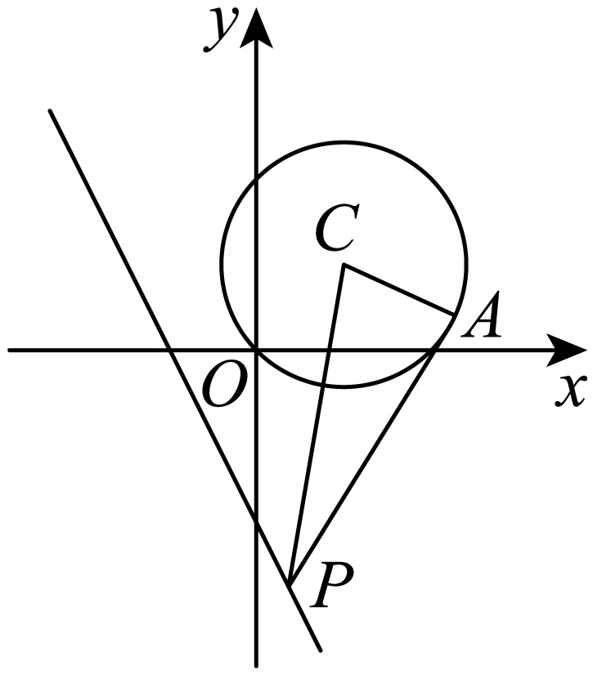
2.3.3 直线与圆的位置关系：圆内接三角形（四边形）的面积
76．在平面直角坐标系中，已知直线与圆交于A，B两点，若钝角的面积为，则实数a的值是______．$xOy$$ax−y+2=0$$C:x^{2}+y^{2}−2x−3=0$$△ABC$$\sqrt{3}$
【答案】$−\frac{3}{4}$或$−0.75$ 【难度】0.85 【知识点】圆内接三角形的面积、由直线与圆的位置关系求参数、已知点到直线距离求参数、已知圆的弦长求方程或参数
【分析】由钝角$△ABC$的面积为$\sqrt{3}$，求得$sin∠ACB=\frac{\sqrt{3}}{2}$，得到$∠ACB=\frac{2π}{3}$，进而求得圆心到直线的距离为1，结合点到直线的距离公式，列出方程，即可求解．
【详解】解：由圆$C:x^{2}+y^{2}−2x−3=0$，即${\left(x−1\right)}^{2}+y^{2}=4$，
可得圆心坐标为$C(1,0)$，半径为$r=2$，
因为钝角$△ABC$的面积为$\sqrt{3}$，可得$S_{△ABC}=\frac{1}{2}×2×2sin∠ACB=\sqrt{3}$，
解得$sin∠ACB=\frac{\sqrt{3}}{2}$，因为$\frac{π}{2}<∠ACB<π$，所以$∠ACB=\frac{2π}{3}$，
可得$|AB|=\sqrt{AC^{2}+BC^{2}−2AC⋅BCcos∠ACB}=2\sqrt{3}$，
设圆心到直线的距离为$d$，又由圆的弦长公式，可得$2\sqrt{4−d^{2}}=2\sqrt{3}$，解得$d=1$，
根据点到直线$ax−y+2=0$的距离公式$d=\frac{|a+2|}{\sqrt{a^{2}+1}}=1$，解得$a=−\frac{3}{4}$．
故答案为：$−\frac{3}{4}$．
77．在平面直角坐标系，已知点在圆内，动直线过点且交圆于两点，若的面积等于的直线恰有3条，则正实数的值为________.$xOy$$P(3,0)$$C:x^{2}+y^{2}−2mx−4y+m^{2}−28=0$$AB$$P$$C$$A,B$$△ABC$$8\sqrt{3}$$AB$$m$
【答案】$3+2\sqrt{5}$ 【难度】0.65 【知识点】圆内接三角形的面积
【分析】将圆的方程配成标准式，求出圆心及半径，由三角形面积公式得$sin∠ACB=\frac{\sqrt{3}}{2}$，则$∠ACB=\frac{π}{3}$或$\frac{2π}{3}$，要使$△ABC$的面积等于$8\sqrt{3}$的直线$AB$恰有3条，则$∠ACB$有最小值，从而得到$CP=\frac{\sqrt{3}}{2}r$，即可求解；
【详解】解：由$x^{2}+y^{2}−2mx−4y+m^{2}−28=0$，得：${\left(x−m\right)}^{2}+{\left(y−2\right)}^{2}=32$，则圆心$C(m,2)$，$r=4\sqrt{2}$，
因为点$P(3,0)$在圆内，
所以${\left(3−m\right)}^{2}+{\left(0−2\right)}^{2}<32$解得$3−2\sqrt{7}<m<3+2\sqrt{7}$
由已知得：$S_{△ABC}=\frac{1}{2}r^{2}⋅sin∠ACB=8\sqrt{3}$，
解得：$sin∠ACB=\frac{\sqrt{3}}{2}$，则$∠ACB=\frac{π}{3}$或$\frac{2π}{3}$
因为过$P$的直线与圆相交于$A$，$B$两点，要使$△ABC$的面积等于$8\sqrt{3}$的直线$AB$恰有3条，则$∠ACB$有最小值，$∴∠ACB_{min}=\frac{π}{3}$
$∴CP=\frac{\sqrt{3}}{2}r$
即$\sqrt{{\left(m−3\right)}^{2}+2^{2}}=\frac{\sqrt{3}}{2}×4\sqrt{2}$
所以$m=3+2\sqrt{5}$（负值舍去）.
故答案为：$3+2\sqrt{5}$.
【点睛】本题考查直线与圆的综合应用，三角形面积公式的应用，属于中档题.

2.3.3 直线与圆的位置关系：实际应用（建系建模）
78．如图,为保护河上古桥OA,规划建一座新桥BC,同时设立一个圆形保护区.规划要求:新桥BC与河岸AB垂直;保护区的边界为圆心M在线段OA上并与BC相切的圆,且古桥两端O和A到该圆上任意一点的距离均不少于80 m.经测量，点A位于点O正北方向60 m处,点C位于点O正东方向170 m处(OC为河岸),tan∠BCO=.$\frac{4}{3}$
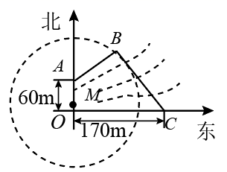
（1）求新桥BC的长;
（2）当OM多长时,圆形保护区的面积最大?
【答案】(1) 150 m (2) |OM|=10 m 【难度】0.65 【知识点】直线平行、垂直的判定在几何中的应用、求直线交点坐标、直线与圆的实际应用
【分析】试题分析：本题是应用题，我们可用解析法来解决，为此以$O$为原点，以向东，向北为坐标轴建立直角坐标系.（1） $C$点坐标为 $(170,0)$， $A(0,60)$，因此要求 $BC$的长，就要求得 $B$点坐标，已知 $tan∠BCO=\frac{4}{3}$说明直线$BC$斜率为 $−\frac{4}{3}$，这样直线 $BC$方程可立即写出，又 $AB⊥BC$，故$AB$斜率也能得出，这样 $AB$方程已知，两条直线的交点$B$的坐标随之而得；（2）实质就是圆半径最大，即线段$OA$上哪个点到直线$BC$的距离最大，为此设$OM=t$，由$M(0,t)$，圆半径$r$是圆心 $M$到直线$BC$的距离，而求它的最大值，要考虑条件古桥两端 $O$和$A$到该圆上任一点的距离均不少于80 $m$，列出不等式组，可求得$t$的范围，进而求得最大值．当然本题如果用解三角形的知识也可以解决．
试题解析：
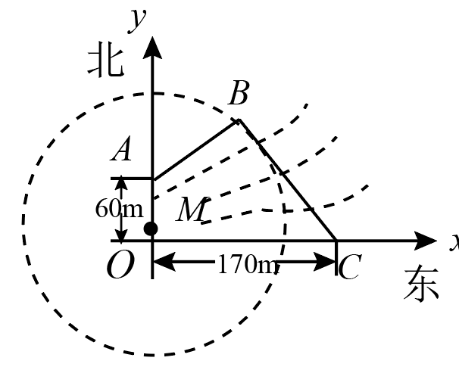
（1）如图，以$OC,OA$为 $x,y$轴建立直角坐标系，则 $C(170,0)$， $A(0,60)$，由题意 $k_{BC}=−\frac{4}{3}$，直线$BC$方程为 $y=−\frac{4}{3}(x−170)$．又 $k_{AB}=−\frac{1}{k_{BC}}=\frac{3}{4}$，故直线 $AB$方程为$y=\frac{3}{4}x+60$，由$\{\begin{aligned}y=−\frac{4}{3}(x−170) \\ y=\frac{3}{4}x+60\end{aligned}$，解得 $\{\begin{aligned}x=80 \\ y=120\end{aligned}$，即 $B(80,120)$，所以$|BC|=\sqrt{{(80−170)}^{2}+{120}^{2}}=150$ $(m)$；
（2）设$OM=t$，即 $M(0,t)$ $(0≤t≤60)$，由（1）直线 $BC$的一般方程为 $4x+3y−680=0$，圆$M$的半径为 $r=\frac{|3t−680|}{5}$，由题意要求 $\{\begin{aligned}r−t≥80, \\ r−(60−t)≥80,\end{aligned}$，由于 $0≤t≤60$，因此$r=\frac{|3t−680|}{5}$ $=\frac{680−3t}{5}=136−\frac{3}{5}t$，∴$\{\begin{aligned}136−\frac{3}{5}t−t≥80, \\ 136−\frac{3}{5}t−(60−t)≥80,\end{aligned}$∴ $10≤t≤35$，所以当$t=10$时，$r$取得最大值$130m$，此时圆面积最大．
【考点】解析几何的应用，直线方程，直线交点坐标，两点间的距离，点到直线的距离，直线与圆的位置关系.
1．阿波罗尼斯圆的定义
平面内到两个定点A，B的距离之比为定值$λ(λ>0,λ≠1)$的点M的轨迹是圆（，此圆被称为阿波罗尼斯圆．特别的，当$λ=1$时，点M的轨迹是线段AB的中垂线.
证明 以直线AB为x轴建立平面直角坐标系，并设$A(a,0)$，$B(b,0)(a≠b)$，$M(x,y)$．
因为$\frac{|MA|}{|MB|}=λ≠1$，所以$\frac{\sqrt{{(x-a)}^{2}+y^{2}}}{\sqrt{{(x-b)}^{2}+y^{2}}}=λ$，所以${(x-a)}^{2}+y^{2}=λ^{2}{(x-b)}^{2}+λ^{2}y^{2}$，
所以$\left(1-λ^{2}\right)x^{2}+\left(1-λ^{2}\right)y^{2}+\left(2λ^{2}b-2a\right)x+\left(a^{2}-λ^{2}b^{2}\right)=0$，
所以$x^{2}+y^{2}+\frac{\left(2λ^{2}b-2a\right)x}{1-λ^{2}}+\frac{a^{2}-λ^{2}b^{2}}{1-λ^{2}}=0$，
所以${\left(x+\frac{λ^{2}b-a}{1-λ^{2}}\right)}^{2}+y^{2}=\frac{λ^{2}{(a-b)}^{2}}{{\left(1-λ^{2}\right)}^{2}}$，所以点M的轨迹是圆．
2．阿波罗尼斯圆的性质——三角形相似
【核心结论】 设该阿波罗尼斯圆的圆心为 O。当 M 为圆上任意一点，且 M、A、B 三点不共线时，恒有 ΔOAM ∼ ΔOMB。
【证明要点】 为了便于研究其几何本质，我们可以通过平移坐标系，使该圆的圆心恰好作为坐标原点 O。由第一部分的推导可知，此时必须满足 λ²b - a = 0，即 a = λ²b。将此条件代入半径公式，可得圆的半径 R = |OM| = λ|b|（或通过几何关系算得 R² = |OA| · |OB|）。
由于 O 此时为圆心，对于圆上任意一点 M，恒有 |OM| = R。进而可得：
|OA| / |OM| = a / R = (λ²b) / (λb) = λ
|OM| / |OB| = R / b = (λb) / b = λ
又因为 |MA| / |MB| = λ 亦恒成立，所以有：
|OA| / |OM| = |OM| / |OB| = |MA| / |MB| = λ
同时，∠AOM 与 ∠MOB 为同一个角（公共角），根据“两边对应成比例且夹角相等”的判定定理，可证得 ΔOAM ∼ ΔOMB。
【注】 当 λ < 1 时，点 A 在圆内，点 B 在圆外；当 λ > 1 时，点 A 在圆外，点 B 在圆内。上述相似关系均恒定成立。

若取$b=4$，$λ=\frac{1}{2}$，则如下图所示．虽然是取特殊坐标推导的，但结论具有普遍性，即当M为阿波罗尼斯圆上一点，且M不与O，A，B三点所在直线共线时，$△OAM$相似于$△OMB$．
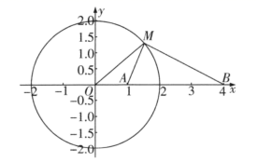
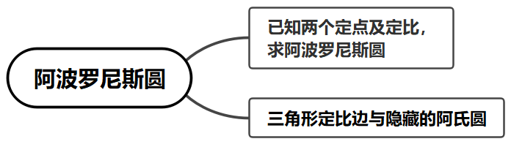

2.3.3 直线与圆的位置关系：阿氏圆的定义与参数（λ、m求解）
79．【典例1】已知两定点$P\left(-\frac{1}{2},0\right)$，$Q(m,0)\left(m<-\frac{1}{2}\right)$，动点M与定点P，Q的距离之比$\frac{|MQ|}{|MP|}=λ$（$λ>0$，$λ≠1$），那么点M的轨迹是阿波罗尼斯圆，若其方程为$x^{2}+y^{2}=4$，则$λ+m$的值为__________．
【大招指引】先根据阿波罗尼斯圆的性质得到三角形相似，进而得到比值和相应值.
【答案】−4 【难度】0.65 【知识点】阿波罗尼斯圆（距离比定轨迹）的应用
【解析】如图所示，根据阿波罗尼斯圆的性质得，$△OPM$与$△OMQ$相似，
于是有$\frac{|OQ|}{|OM|}=\frac{|OM|}{|OP|}=\frac{|MQ|}{|MP|}=λ$，
又$P\left(-\frac{1}{2},0\right)$，且阿波罗尼斯圆方程为$x^{2}+y^{2}=4$，
所以$|OP|=\frac{1}{2}$，$|OM|=2$，因此$λ=4$，$|OQ|=8$，
由于$Q(m,0)\left(m<-\frac{1}{2}\right)$，因此$m=-8$，故$λ+m$的值为$-4$．
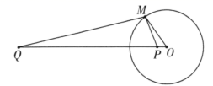
【题后反思】利用阿波罗尼斯圆的性质解决有关定点、定比问题，可简化运算过程，提高解题速度.
【温馨提醒】在处理定点、定值问题时，要注意一些结论的应用：已知动点P与两定点A、B的距离之比为λ（λ≠1），即已知两个定点A、B，及定比λ，则阿氏圆的常用公式$\frac{PA}{PB}=\frac{OA}{r}=\frac{r}{OB}=λ$，$OA⋅OB=r^{2}$，阿氏圆的半径为：$r=\left|\frac{AB}{λ-\frac{1}{λ}}\right|$．
2.3.3 直线与圆的位置关系：三角形中的阿氏圆（面积与多选）
80．【典例2】若AB=2，$AC=\sqrt{2}BC$，则三角形ABC面积$S_{△ABC}$的最大值为______．
【大招指引】先利用阿波罗尼斯圆的定义得到动点的轨迹方程，再利用阿波罗尼斯圆的半径公式得到半径，进而求出三角形面积的的最大值.
【答案】2√2 【难度】0.65 【知识点】阿波罗尼斯圆（距离比定轨迹）的应用
【解析】如图所示，$A\left(-1,0\right)$，$B\left(1,0\right)$．设$C\left(x,y\right)\left(y≠0\right)$．$AC=\sqrt{2}BC$，
所以$\sqrt{{(x+1)}^{2}+y^{2}}=\sqrt{2}⋅\sqrt{{(x-1)}^{2}+y^{2}}$，化为：${\left(x-3\right)}^{2}+y^{2}=8\left(y≠0\right)$．
可知：当且仅当取$C\left(3,±2\sqrt{2}\right)$，三角形ABC的面积的最大值$\frac{1}{2}×2×2\sqrt{2}=2\sqrt{2}$，
（或者直接用$r=\frac{\left|AB\right|}{\sqrt{2}-\frac{1}{\sqrt{2}}}=2\sqrt{2}$），故答案为$2\sqrt{2}$．
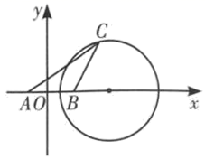
【题后反思】该题也可以直接利用阿波罗尼斯圆的方程${\left(x+\frac{λ^{2}b-a}{1-λ^{2}}\right)}^{2}+y^{2}=\frac{λ^{2}{(a-b)}^{2}}{{\left(1-λ^{2}\right)}^{2}}$，写出圆的方程．
【温馨提醒】若三角形中出现$b=λa$（λ≠1），且c为定值，则点C位于阿波罗尼斯圆上．
81．$△ABC$中，角$A,B,C$的对边分别为$a,b,c$，且$a=2,\text{sin}B=2\text{sin}C$，以下四个命题中正确的是（ ）
A．满足条件的$△ABC$不可能是直角三角形 B．面积的最大值为 C．是中点，的最大值为3 D．当时，的面积为
【答案】BD 【难度】0.65 【知识点】平面向量数量积的几何意义、余弦定理边角互化的应用、轨迹问题——圆
【分析】建立平面直角坐标系，由条件确定点$A$的轨迹，由此判断各选项对错.
【详解】以$C$为原点，以$CB$所在的直线为$x$轴，建立平面直角坐标系，则$C\left(0,0\right),B\left(2,0\right)$，
设$A\left(x,y\right)$，由$\text{sin}B=2\text{sin}C$，得$b=2c$，即$AC=2AB$，
$∴\sqrt{x^{2}+y^{2}}=2\sqrt{{(x-2)}^{2}+y^{2}}$，化简得：${\left(x-\frac{8}{3}\right)}^{2}+y^{2}=\frac{16}{9}$，
即点$A$在以$\left(\frac{8}{3},0\right)$为圆心，以$\frac{4}{3}$为半径的圆上（除去$P,Q$两点）.
如图所示：
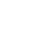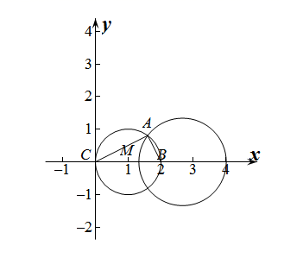
对于$\text{A}$：以$(1,0)$为圆心，$1$为半径作圆，记该圆与圆${\left(x-\frac{8}{3}\right)}^{2}+y^{2}=\frac{16}{9}$的交点为$A$，则
$△ABC$为直角三角形，$A$错误；
对于$\text{B}$：由图得$△ABC$面积的最大值为$S=\frac{1}{2}×2×\frac{4}{3}=\frac{4}{3},B$正确；
对于$\text{C}:M$是$BC$中点，$\overset{⃑}{MA}⋅\overset{⃑}{MB}$的值为$\overset{⃑}{MA}$在$\overset{⃑}{MB}$上的投影与$\left|\overset{⃑}{MB}\right|$的积，又点$A$在以$\left(\frac{8}{3},0\right)$为圆心，以$\frac{4}{3}$为半径的圆上（除去$P,Q$两点），故$\overset{⃑}{MA}⋅\overset{⃑}{MB}<3$，$\text{C}$错误；
对于D：若$A=2C$，则$\text{sin}A=\text{sin}2C=2\text{sin}C\text{cos}C,∴a=2c\text{cos}C=2c⋅\frac{a^{2}+b^{2}-c^{2}}{2ab},$，$∵a=2$，$b=2c,$
$$∴b=\frac{4}{\sqrt{3}},c=\frac{2}{\sqrt{3}},$$
$$∴b^{2}=a^{2}+c^{2},∴B=\frac{π}{2},$$
$∴S=\frac{1}{2}ac=\frac{1}{2}×2×\frac{2}{\sqrt{3}}=\frac{2\sqrt{3}}{3},$ $\text{D}$正确.
故选：BD
2.3.3 直线与圆的位置关系：阿氏圆比例转化求最值（构造相似）
82．在平面直角坐标系中，已知$A\left(4,0\right)$，$B\left(0,3\right)$，P为$x^{2}+y^{2}=4$上一动点，则$3\left|AP\right|+2\left|BP\right|$最小值为______．
【答案】$4\sqrt{10}$ 【难度】0.65 【知识点】由标准方程确定圆心和半径、定点到圆上点的最值（范围）
【分析】根据题意画出图象，在y轴取点C，使得$△OCP∽△OPB$，由比例关系求得$\left|OC\right|$并得$C$的坐标，再用比例关系得$2\left|BP\right|=3\left|PC\right|$，进而当$A,P,C$共线时$3\left|AP\right|+2\left|BP\right|$取得最小值.
【详解】根据题意画出图象如下：
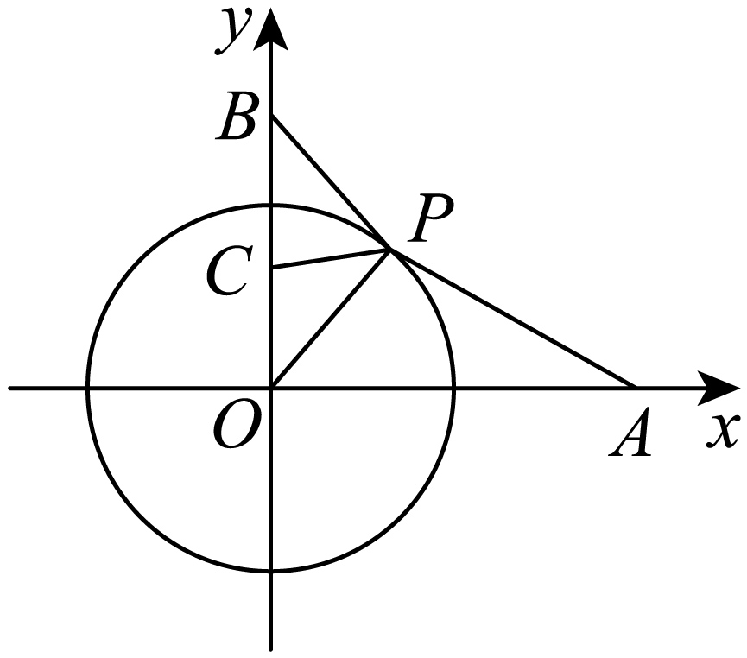
连接$PO$，则$\left|PO\right|=r=2$，
在y轴取点C，使得$△OCP∽△OPB$，则有$\frac{\left|OC\right|}{\left|OP\right|}=\frac{\left|OP\right|}{\left|OB\right|}=\frac{\left|PC\right|}{\left|BP\right|}$，
即$\left|OC\right|=\frac{{\left|OP\right|}^{2}}{\left|OB\right|}=\frac{4}{3}$， $C\left(0,\frac{4}{3}\right)$，又$\left|BP\right|=\frac{\left|OB\right|}{\left|OP\right|}·\left|PC\right|=\frac{3}{2}\left|PC\right|$，即$2\left|BP\right|=3\left|PC\right|$.
所以，$3\left|AP\right|+2\left|BP\right|=3\left|AP\right|+3\left|PC\right|≥3\left|AC\right|=3\sqrt{{\left(0-4\right)}^{2}+{\left(\frac{4}{3}-0\right)}^{2}}=4\sqrt{10}$.
当$A,P,C$共线且$P$在$A,C$之间时取等号.
故答案为：$4\sqrt{10}$.
83．已知$\overset{⃑}{a}$，$\overset{⃑}{b}$是平面内两个互相垂直的单位向量，若向量$\overset{⃑}{c}$满足$|\overset{⃑}{c}-\overset{⃑}{a}|=\frac{1}{2}$，则$|\overset{⃑}{a}+\overset{⃑}{b}-\overset{⃑}{c}|+2|\overset{⃑}{c}-\overset{⃑}{b}|$最小值为__________.
【答案】$\frac{5}{2}$ 【难度】0.4 【知识点】坐标计算向量的模
【分析】建立坐标系，设$A(1,0)$，$B(0,1)$，$D(1,1)$，设$\overset{⃑}{OA}=\vec{a}$，$\overset{⃑}{OB}=\vec{b}$，则$|\vec{a}+\vec{b}-\vec{c}|+2|\vec{c}-\vec{b}|=CD+2BC$，构造相似三角形，设$E(1,\frac{1}{4})$，可得$ΔAEC∽ΔACD$，所以$|\vec{a}+\vec{b}-\vec{c}|+2|\vec{c}-\vec{b}|=CD+2BC=2(BC+CE)≥2BE=\frac{5}{2}$．
【详解】如图，$A\left(1,0\right),B\left(0,1\right),D\left(1,1\right)$，设$\overset{⃑}{OA}=\overset{⃑}{a},\overset{⃑}{OB}=\overset{⃑}{b}$，则向量$\overset{⃑}{c}$满足$|\overset{⃑}{c}-\overset{⃑}{a}|=\frac{1}{2}$，设$\overset{⃑}{OC}=\overset{⃑}{c}$，所以点$C$为以$A$为圆心，以$\frac{1}{2}$为半径的圆上的一点，
所以$|\overset{⃑}{a}+\overset{⃑}{b}-\overset{⃑}{c}|=|\overset{⃑}{OD}-\overset{⃑}{OC}|=|CD|$，同理$2|\overset{⃑}{c}-\overset{⃑}{b}|=2|BC|$，
取点$E\left(1,\frac{1}{4}\right)$，则$\frac{AE}{AC}=\frac{AC}{AD}$，又因$∠CAE=∠DAC$，
所以$ΔAEC∽ΔACD$，
所以$\frac{CE}{CD}=\frac{1}{2}$，即$CD=2CE$，
所以$|\overset{⃑}{a}+\overset{⃑}{b}-\overset{⃑}{c}|+2|\overset{⃑}{c}-\overset{⃑}{b}|=CD+2BC=2CE+2BC=2\left(BC+CE\right)$，
由三角形的三边关系知$2\left(BC+CE\right)≥2BE=2\sqrt{1^{2}+{\left(\frac{3}{4}\right)}^{2}}=2×\frac{5}{4}=\frac{5}{2}$.
故填：$\frac{5}{2}$.
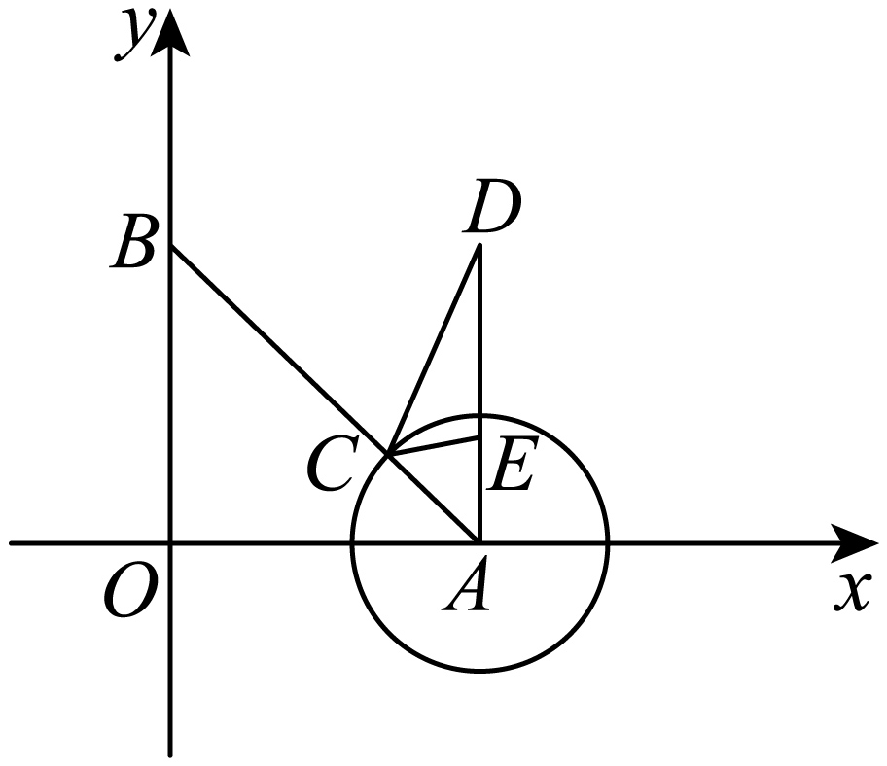
【点睛】本题考查向量的坐标运算，向量的模，向量模的几何意义，考查函数与方程思想、转化与化归思想、数形结合思想，考查逻辑推理能力和运算求解能力，求解时注意构造相似三角形等知识，属于难题．
2.3.3 直线与圆的位置关系：阿氏圆存在性问题（参数范围）
84．已知$A\left(-2,0\right)$，P是圆$C_{2}$：${\left(x+4\right)}^{2}+y^{2}=16$上任意一点，x轴上是否存在一点B，使$\left|PB\right|=2\left|PA\right|$？若存在，求出点B的坐标；若不存在，说明理由．
【答案】存在，$B\left(4,0\right)$ 【难度】0.65 【知识点】轨迹问题——圆
【分析】假设存在$B\left(a,0\right)$，设$P\left(x_{0},y_{0}\right)$，则${\left(x_{0}-a\right)}^{2}+y_{0}^{2}=4\left[{\left(x_{0}+2\right)}^{2}+y_{0}^{2}\right]$，根据条件再结合点$P$在圆$C$上，整理可得$\{\begin{aligned}-8+2a=0 \\ 16-a^{2}=0\end{aligned}$，解出$a$即可.
【详解】假设存在$B\left(a,0\right)$满足条件，即有${\left|PB\right|}^{2}=4{\left|PA\right|}^{2}$，
设$P(x_{0}$，$y_{0})$，则${\left(x_{0}-a\right)}^{2}+y_{0}^{2}=4\left[{\left(x_{0}+2\right)}^{2}+y_{0}^{2}\right]$，
整理可得$3{x_{0}}^{2}+3{y_{0}}^{2}+\left(16+2a\right)x_{0}+16-a^{2}=0$①，
又因为点$P$在圆$C_{2}$上，则${x_{0}}^{2}+{y_{0}}^{2}=-8x_{0}$②，
将②代入①可得$\left(-8+2a\right)x_{0}+16-a^{2}=0$，
由题可得$\{\begin{aligned}-8+2a=0 \\ 16-a^{2}=0\end{aligned}$，解得$a=4$，
所以$B\left(4,0\right)$，故存在点$B\left(4,0\right)$满足条件.
85．在平面直角坐标系$xOy$中，点$A\left(0，3\right)$，直线$l:y=2x-4$，设圆C的半径为1，圆心在l上，若圆C上存在点M，使$\left|MA\right|=2\left|MO\right|$，求圆心C的横坐标a的取值范围．
【答案】$\left[0，\frac{12}{5}\right]$ 【难度】0.85 【知识点】由圆心（或半径）求圆的方程、由圆的位置关系确定参数或范围
【分析】设$M(x,y)$，由$\left|MA\right|=2\left|MO\right|$得出$M$点的轨迹方程，轨迹是圆，由此圆与圆$C$有公共点可得．
【详解】因为圆心C在直线$l:y=2x-4$．
可设圆心$C\left(a，2a-4\right)$，则圆C的方程为${(x-a)}^{2}+{[y-\left(2a-4\right)]}^{2}=1$．
设$M\left(x，y\right)$，由$\left|MA\right|=2\left|MO\right|$，得$\sqrt{x^{2}+{(y-3)}^{2}}=2\sqrt{x^{2}+y^{2}}$，
化简整理得$x^{2}+{(y+1)}^{2}=4$，
所以点M在以$D\left(0，-1\right)$为圆心，2为半径的圆上，
由题意得点M也在圆C上，
所以圆D和圆C有公共部分，
即 $\left|2-1\right|≤\left|CD\right|≤2+1$，
$1≤\sqrt{a^{2}+{(2a-3)}^{2}}≤3$，
解得$0≤a≤\frac{12}{5}$，
故圆心C的横坐标a的取值范围$\left[0，\frac{12}{5}\right]$．
2.3.3 直线与圆的位置关系：阿波罗尼斯圆（距离比定轨迹）的应用
86．已知两个定点A（-4，0），B（-1，0），动点P满足|PA|=2|PB|.设动点P的轨迹为曲线E，直线l：y=kx-4.
（1）求曲线E的方程；
（2）若直线l与曲线E交于不同的C，D两点，且∠COD=90°（O为坐标原点），求直线l的斜率；
（3）若k=$\frac{1}{2}$，Q是直线l上的动点，过Q作曲线E的两条切线QM，QN，切点为M，N，探究：直线MN是否过定点.
【答案】（1）x²+y²=4；（2）±$\sqrt{7}$；（3）过定点. 【难度】0.4 【知识点】由直线与圆的位置关系求参数、求平面轨迹方程、直线与圆中的定点定值问题
【分析】（1）设点P坐标为（x，y），运用两点的距离公式，化简整理，即可得到所求轨迹的方程；
（2）由$∠COD={90}^{°}$，则点$O$到$CD$边的距离为$\sqrt{2}$，由点到线的距离公式得直线$l$的斜率；
（3）由题意可知：O，Q，M，N四点共圆且在以OQ为直径的圆上，设Q$\left(t，\frac{t}{2}\text{-4}\right)$，则圆$F$的圆心为$\left(\frac{t}{2},\frac{t−8}{4}\right)$运用直径式圆的方程，得直线$MN$的方程为tx+$\left(\frac{t}{2}\text{-4}\right)$y-4=0，结合直线系方程，即可得到所求定点．
【详解】解析（1）设点P的坐标为（x，y），则由|PA|=2|PB|，得$\sqrt{（x+4）^{2}+y^{2}}$=2$\sqrt{（x+1）^{2}+y^{2}}$，平方可得x²+y²+8x+16=4（x²+y²+2x+1），
整理得，曲线E的方程为x²+y²=4.
（2）直线l的方程为y=kx-4，
依题意可得$△COD$为等腰直角三角形，
则圆心到直线l的距离d=$\frac{\text{|-4|}}{\sqrt{k^{2}+1}}$=$\frac{1}{2}$·|CD|=$\sqrt{2}$，∴k=±$\sqrt{7}$.
（3）由题意可知，O，Q，M，N四点共圆且在以OQ为直径的圆上，
设Q$\left(t，\frac{t}{2}\text{-4}\right)$，以OQ为直径的圆的方程为$x(x−t)+y\left(y−\frac{t}{2}+4\right)=0$，
即$x^{2}−tx+y^{2}−\left(\frac{t}{2}−4\right)y=0$
又M，N在曲线E：x²+y²=4上，
∴MN的方程为tx+$\left(\frac{t}{2}\text{-4}\right)$y-4=0，
即$\left(x+\frac{y}{2}\right)$t-4（y+1）=0，
由$\{\begin{aligned}x+\frac{y}{2}=0， \\ y+1=0\end{aligned}$得$\{\begin{aligned}x=\frac{1}{2}， \\ y=−1，\end{aligned}$
∴直线MN过定点$\left(\frac{1}{2},\text{-1}\right)$.
87．已知两定点，，如果动点满足，则点的轨迹所包围的图形的面积等于__________．$A(-2,0)$$B(1,0)$$P$$|PA|=2|PB|$$P$
【答案】4π【难度】0.65【知识点】轨迹问题——圆
【详解】设$P$点的坐标为（$x，y），$ 则$（x+2）^{2}+y^{2}=4[（x-1）^{2}+y^{2}]$ ，即（$x-2）^{2}+y^{2}=4，$ 以点的轨迹是以$（2，0）$ 为圆心，2为半径的圆，所以点$P$的轨迹所包围的图形的面积等于4π.即答案为4π
在直线与圆的问题中，一些题目通常不明确给出圆的相关信息，而是需要通过分析、转化等途径挖掘内在圆，再利用圆的性质解决问题，我们称这类问题为“隐圆问题”．如何发现隐圆(或圆的方程)是关键，常见的策略有以下几种：
隐圆第一定义：动点到定点的距离等于定长，动点的轨迹是圆．
隐圆第二定义：动点到两定点的距离的平方和为定值，动点的轨迹是圆．
证明 不妨设$$A\left(a,0\right)$$，$$B\left(b,0\right)$$，$$P\left(x,y\right)$$，$${\left|PA\right|}^{2}+{\left|PB\right|}^{2}=m$$，
则$${\left|PA\right|}^{2}+{\left|PB\right|}^{2}={\left(x−a\right)}^{2}+y^{2}+{\left(x−b\right)}^{2}+y^{2}=m$$，
可化为$$x^{2}+y^{2}−\left(a+b\right)x+\frac{a^{2}+b^{2}−m}{2}=0$$，
显然在适当的条件下表示圆的方程．
隐圆第三定义：动点与两定点的两条连线的夹角为直角，动点的轨迹是不包含两定点的圆（本质为圆的直径所对的圆周角为直角）．
隐圆第四定义：已知$$A,B$$为两个定点，动点$$P$$满足$$\vec{PA}⋅\vec{PB}=λ$$（$$λ$$为某个定值），则$$P$$的轨迹是圆．
证明： 不妨设$$A\left(a,0\right)$$，$$B\left(b,0\right)$$，$$P\left(x,y\right)$$，
则$$\vec{PA}⋅\vec{PB}=\left(a−x,−y\right)⋅\left(b−x,−y\right)=\left(x−a\right)⋅\left(x−b\right)+y^{2}=λ$$，
整理为$$x^{2}+y^{2}−\left(a+b\right)x+ab−λ=0$$，
即$${\left(x−\frac{a+b}{2}\right)}^{2}+y^{2}=λ+{\left(\frac{a−b}{2}\right)}^{2}$$，当$$λ+{\left(\frac{a−b}{2}\right)}^{2}>0$$时，表示圆的方程．
隐圆第五定义：若动点$$P$$满足$$\left|PA\right|=λ\left|PB\right|\left(λ>0,λ≠1\right)$$，则点$$P$$的轨迹是圆．（此圆为阿波罗尼斯圆，作为一个专题出现）
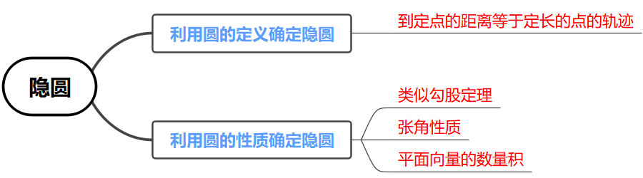

2.3.3 直线与圆的位置关系：隐圆的识别与应用
88．已知圆上总存在两个点到原点的距离为1，则的取值范围是______．$${\left(x−2a\right)}^{2}+{\left(y−a−3\right)}^{2}=4$$$$a$$
【答案】（−6/5，0） 【难度】0.65 【知识点】圆与圆的位置关系、轨迹问题——圆
【大招指引】“总存在两个点到原点的距离为1”符合隐圆的第一定义．
【解析】 “存在两个点到原点的距离为1”提供了两个信息：定点是原点，定长是1，
则可得圆$$x^{2}+y^{2}=1$$．原题可转化为圆$${\left(x−2a\right)}^{2}+{\left(y−a−3\right)}^{2}=4$$和圆$$x^{2}+y^{2}=1$$相交于两个点的求参问题．因为两圆的圆心距为$$\sqrt{{\left(2a−0\right)}^{2}+{\left(a+3−0\right)}^{2}}=\sqrt{5a^{2}+6a+9}$$，所以$$2−1<\sqrt{5a^{2}+6a+9}<2+1$$，两圆相交时，$$R−r<d<R+r$$，解得$$−\frac{6}{5}<a<0$$．
【题后反思】解决本题的关键是根据 “存在两个点到原点的距离为1”得到两个信息：定点是原点，定长是1，进而将问题转化为圆与圆的位置关系．
【温馨提醒】处理与隐圆有关的问题，其关键是需要通过分析、转化等途径挖掘内在圆，进而利用圆的性质进行求解.
89．设，过定点A的动直线和过定点B的动直线交于点，则的最大值是______．$$m∈R$$$$x+my=0$$$$mx−y−m+3=0$$$$P(x,y)$$$$\left|PA\right|⋅\left|PB\right|$$
【答案】5【难度】0.65
【知识点】基本不等式求积的最大值、直线过定点问题、轨迹问题——圆
【详解】试题分析：易得$$A(0,0),B(1,3)$$.设$$P(x,y)$$，则消去$$m$$得：$$x^{2}+y^{2}−x−3y=0$$，所以点P在以AB为直径的圆上，$$PA⊥PB$$，所以$$|PA|^{2}+|PB|^{2}=|AB|^{2}=10$$，$$|PA|×|PB|≤\frac{|AB|^{2}}{2}=5$$.
法二、因为两直线的斜率互为负倒数，所以$$PA⊥PB$$，点P的轨迹是以AB为直径的圆.以下同法一.
【考点定位】1、直线与圆；2、重要不等式.

2.3.3 直线与圆的位置关系：隐圆的位置约束与带状区域
90．直线$$l_{1}:kx−y+2=0$$与直线$$l_{2}:x+ky−2=0$$交于$$P$$点，当$$k$$变化时，点$$P$$到直线$$x−y−4=0$$的距离的最大值是_________．
【答案】$$3\sqrt{2}$$ 【难度】0.65 【知识点】直线过定点问题、轨迹问题——圆、直线与圆的位置关系求距离的最值
【分析】首先根据两条直线所过的定点，以及位置关系，确定点$$P$$的轨迹方程，即可利用几何关系求最值.
【详解】直线$$l_{1}$$过定点$$A\left(0,2\right)$$，直线$$l_{2}$$过定点$$B\left(2,0\right)$$，
且直线$$l_{1}$$与直线$$l_{2}$$垂直，
所以点$$P$$在以$$AB$$为直径的圆上，圆心$$C\left(1,1\right)$$，半径$$r=\sqrt{2}$$，
其方程为$${\left(x−1\right)}^{2}+{\left(y−1\right)}^{2}=2$$．
因为圆心$$C$$到直线$$x−y−4=0$$的距离为$$d=\frac{4}{\sqrt{2}}=2\sqrt{2}$$，
所以点$$P$$到直线$$x−y−4=0$$的距离的最大值为$$2\sqrt{2}+\sqrt{2}=3\sqrt{2}$$．
故答案为：$$3\sqrt{2}$$
91．在平面直角坐标系xOy中，已知圆O：$x^{2}+y^{2}=r^{2}\left(r>0\right)$与直线l：$x+y-5=0$，若对圆O上任意一点P，在直线l上均存在两点E，F，使得$\left|PE\right|=\sqrt{2}\left|PF\right|$，且$\left|EF\right|=8$，则r的取值范围为______．
【答案】$r∈\left(0,\frac{11\sqrt{2}}{2}\right]$ 【难度】0.4 【知识点】直线与圆的位置关系求距离的最值、轨迹问题——圆
【分析】由阿氏圆的定义求出P轨迹，当E，F在直线l上滑动时，P点轨迹为宽度为$16\sqrt{2}$的带状区域，此区域包含圆O，即可得出答案.
【详解】对于确定位置的E，F，
如图，由阿氏圆的定义知满足$\left|PE\right|=\sqrt{2}\left|PF\right|$的P轨迹是
以$P_{0}$为圆心，$8\sqrt{2}$为半径的圆，其中$P_{0}$在直线l上；
当E，F在直线l上滑动时，P点轨迹为宽度为$16\sqrt{2}$的带状区域，
由题意，让此区域包含圆O即可，因为O到l的距离为$\frac{5\sqrt{2}}{2}$，
所以$r≤8\sqrt{2}-\frac{5\sqrt{2}}{2}=\frac{11\sqrt{2}}{2}$，
故答案为：$\left(0,\frac{11\sqrt{2}}{2}\right]$．
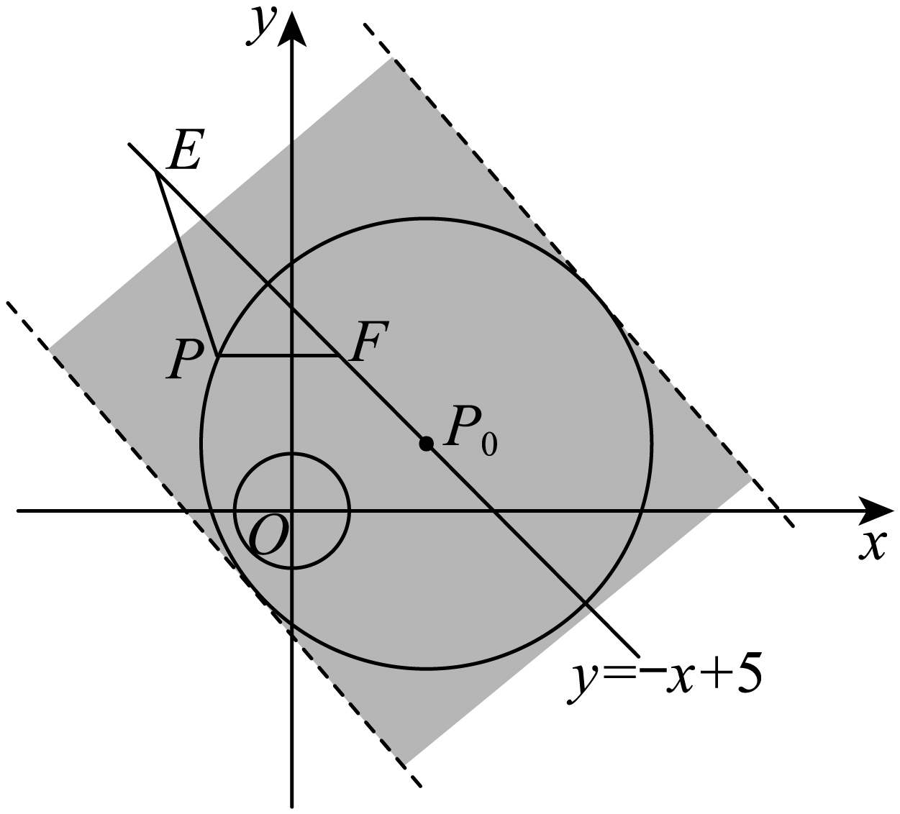
2.3.3 直线与圆的位置关系：任意点存在弦的角条件（隐圆直径圆）
92．已知点$A$为圆$C:x^{2}+y^{2}−2x−2y−2=0$上一点，点$M\left(−2−3m,4m\right)$，$N\left(−2−3n,4n\right)$，$m≠n$，若对任意的点$A$，总存在点$M$，$N$，使得$∠MAN≥90°$，则$\left|m−n\right|$的取值范围为（ ）
A．$\left[2,+∞\right)$；B．$\left[1,2\right]$；C．$\left[\frac{2}{5},+∞\right)$；D．$\left(0,\frac{2}{5}\right]$
【答案】A 【难度】0.65 【知识点】圆上点到定直线（图形）上的最值（范围）、由圆的位置关系确定参数或范围
【分析】易求直线$MN$的方程$l:4x+3y+8=0$，可求圆心$C\left(1,1\right)$到直线$l$的距离$d$，进而可求圆$C$上的点到直线$l$的距离的范围，因为对任意的点$A$，总存在点$M$，$N$，使得$∠MAN≥90°$，则以$MN$为直径的圆包含圆$C$，故$\left|MN\right|≥10$，化简即得所求.
【详解】由题可得点$M$，$N$在直线$l:4x+3y+8=0$上，
圆$C$的方程为${\left(x−1\right)}^{2}+{\left(y−1\right)}^{2}=4$，则圆心$C\left(1,1\right)$到直线$l:4x+3y+8=0$的距离$d=\frac{\left|4+3+8\right|}{\sqrt{4^{2}+3^{2}}}=3$，
所以圆$C$上的点到直线$l$的距离的范围为$\left[1,5\right]$.
因为对任意的点$A$，总存在点$M$，$N$，使得$∠MAN≥90°$，
所以以$MN$为直径的圆包含圆$C$，故$\left|MN\right|≥10$，
所以$\left|MN\right|=\sqrt{{\left(−2−3m+2+3n\right)}^{2}+{\left(4m−4n\right)}^{2}}=5\left|m−n\right|≥10$，得$\left|m−n\right|≥2$，
故选：A.

2.3.4 圆与圆的位置关系
2.3.4 圆与圆的位置关系：位置关系判定与求参
93．判断下列各组中两个圆的位置关系：
(1)${(\left.x+3\right) }^{2}+{(\left.y-2\right) }^{2}=1$与$x^{2}+{(\left.y+2\right) }^{2}=36$；
(2)${(\left.x-1\right) }^{2}+{(\left.y+2\right) }^{2}=4$与${(\left.x+3\right) }^{2}+{(\left.y-1\right) }^{2}=9$；
(3)$x^{2}+y^{2}+2x-4y=4$与$x^{2}+y^{2}-2x=0$．
【答案】(1)内切； (2)外切； (3)相交. 【难度】0.65 【知识点】求平面两点间的距离、由标准方程确定圆心和半径、判断圆与圆的位置关系、由圆的一般方程确定圆心和半径
【分析】求出每个问题中的两个圆的圆心坐标及对应的半径，再利用几何法判断作答.
【详解】（1）圆${(\left.x+3\right) }^{2}+{(\left.y-2\right) }^{2}=1$的圆心$C_{1}(-3,2)$，半径$r_{1}=1$，圆$x^{2}+{(\left.y+2\right) }^{2}=36$的圆心$C_{2}(0,-2)$，半径$r_{2}=6$，$|C_{1}C_{2}|=\sqrt{{(-3-0)}^{2}+{(2+2)}^{2}}=5=r_{2}-r_{1}$，
所以${(\left.x+3\right) }^{2}+{(\left.y-2\right) }^{2}=1$与${(\left.x+3\right) }^{2}+{(\left.y-2\right) }^{2}=1$内切.
（2）圆${(\left.x-1\right) }^{2}+{(\left.y+2\right) }^{2}=4$的圆心$C_{3}(1,-2)$，半径$r_{3}=2$，圆${(\left.x+3\right) }^{2}+{(\left.y-1\right) }^{2}=9$的圆心$C_{4}(-3,1)$，半径$r_{4}=3$，$|C_{3}C_{4}|=\sqrt{{(1+3)}^{2}+{(-2-1)}^{2}}=5=r_{3}+r_{4}$，
所以${(\left.x-1\right) }^{2}+{(\left.y+2\right) }^{2}=4$与${(\left.x+3\right) }^{2}+{(\left.y-1\right) }^{2}=9$外切.
（3）圆$x^{2}+y^{2}+2x-4y=4$的圆心$C_{5}(-1,2)$，半径$r_{5}=3$，圆$x^{2}+y^{2}-2x=0$的圆心$C_{6}(1,0)$，半径$r_{6}=1$，
$|C_{5}C_{6}|=\sqrt{{(-1-1)}^{2}+{(2-0)}^{2}}=2\sqrt{2}$，有$r_{5}-r_{6}<|C_{5}C_{6}|<r_{5}+r_{6}$，
所以$x^{2}+y^{2}+2x-4y=4$与$x^{2}+y^{2}-2x=0$相交.
94．已知，且圆，圆．分别求这两圆外离、外切、相交、内切、内含时，实数a的取值范围．$a>0$$C_{1}:x^{2}+y^{2}−2ax−2y+a^{2}−15=0$$C_{2}:x^{2}+y^{2}−4ax−2y+4a^{2}=0$
【答案】$a>5$时外离；$a=5$时外切；$3<a<5$时相交，$a=3$时内切，$0<a<3$时内含． 【难度】0.85 【知识点】由圆的位置关系确定参数或范围
【分析】由两圆的连心距与半径的和差关系求解．
【详解】$C_{1}:{(x−a)}^{2}+{(y−1)}^{2}=16$，$C_{1}(a,1)$，半径为$r=4$，$C_{2}:{(x−2a)}^{2}+{(y−1)}^{2}=1$，$C_{2}(2a,1)$，$R=1$，$\left|C_{1}C_{2}\right|=a$，$R+r=5,\left|R−r\right|=3$，
所以，$a>5$时外离；$a=5$时外切；$3<a<5$时相交，$a=3$时内切，$0<a<3$时内含．

2.3.4 圆与圆的位置关系：交点与公共弦
95．已知圆和．$C_{1}:x^{2}+y^{2}−2x−6y−1=0$$C_{2}:x^{2}+y^{2}−10x−12y+45=0$
(1)求证圆$C_{1}$和圆$C_{2}$相交；
(2)求圆$C_{1}$和圆$C_{2}$的公共弦所在直线的方程和公共弦长；
(3)求过点$P(9,1)$且与圆$C_{2}$相切的直线方程．
【答案】(1)证明见详解 (2)$4x+3y−23=0$，$2\sqrt{7}$ (3)$x=9$或$y=−\frac{9}{40}x+\frac{121}{40}$ 【难度】0.85 【知识点】过圆外一点的圆的切线方程、判断圆与圆的位置关系、相交圆的公共弦方程、两圆的公共弦长
【分析】（1）计算两圆心的距离与两圆半径和与差的大小关系可得两圆的关系；
（2）将两圆方程作差可得公共弦方程，利用垂径定理可得公共弦长；
（3）当直线斜率不存在时符合题意，当直线斜率存在时，设为$y=k\left(x−9\right)+1$，利用点到直线的距离等于半径列方程求解.
【详解】（1）由已知圆$C_{1}:{\left(x−1\right)}^{2}+{\left(y−3\right)}^{2}=11$，圆心$\left(1,3\right)$，半径$r_{1}=\sqrt{11}$
$C_{2}:{\left(x−5\right)}^{2}+{\left(y−6\right)}^{2}=16$，圆心$\left(5,6\right)$，半径$r_{2}=4$，
则$\left|C_{1}C_{2}\right|=\sqrt{{\left(1−5\right)}^{2}+{\left(3−6\right)}^{2}}=5$，
又$4−\sqrt{11}<5<4+\sqrt{11}$
则圆$C_{1}$和圆$C_{2}$相交；
（2）将两圆方程相减得$8x+6y−46=0$，即$4x+3y−23=0$，
圆$C_{1}$和圆$C_{2}$的公共弦所在直线的方程为$4x+3y−23=0$
圆心$\left(1,3\right)$到公共弦的距离为$\frac{\left|4+9−23\right|}{\sqrt{3^{2}+4^{2}}}=2$
公共弦长为$2\sqrt{11−4}=2\sqrt{7}$.
（3）若过点$P(9,1)$的直线斜率不存在时，此时方程为$x=9$，与圆$C_{2}$相切，符合题意
若过点$P(9,1)$的直线斜率存在时，设为$y=k\left(x−9\right)+1$，即$kx−y−9k+1=0$，
则$\frac{\left|5k−6−9k+1\right|}{\sqrt{k^{2}+1}}=4$，解得$k=−\frac{9}{40}$
$∴y=−\frac{9}{40}\left(x−9\right)+1$，即$y=−\frac{9}{40}x+\frac{121}{40}$
综合得过点$P(9,1)$且与圆$C_{2}$相切的直线方程为$x=9$或$y=−\frac{9}{40}x+\frac{121}{40}$
96．已知P是圆O：上的动点，点Q(1，0)，以P为圆心，PQ为半径作圆P，设圆P与圆O相交于A，B两点．则下列选项正确的是（ ）$x^{2}+y^{2}=4$
A．当P点坐标为(2,0)时，圆P的面积最小
B．直线AB过定点
C．点Q到直线AB的距离为定值
D．$\frac{\sqrt{15}}{2}≤|AB|≤4$
【答案】ACD 【难度】0.4 【知识点】定点到圆上点的最值（范围）、相交圆的公共弦方程、两圆的公共弦长、直线与圆中的定点定值问题
【分析】A由题意圆P的面积最小只需$|PQ|$最小，结合圆的性质判断；B应用特殊点，讨论$P$为圆O在x轴交点分别判断直线$AB$的位置即可判断；C由两圆相交弦所在直线的求法确定直线$AB$，再由点线距离公式判断；D由$OP$垂直平分$AB$，结合弦心距、半径、弦长关系得到$|AB|$关于圆P半径的表达式，结合二次函数性质求范围.
【详解】A：根据圆的性质知：P点坐标为(2,0)时$|PQ|$最小，此时圆P的面积最小，正确；
B：若圆P的半径为$r$且$1≤r≤3$，
如下图，当$P$为圆O在x轴右侧交点，此时$r=1$，显然直线$AB$垂直于x轴，在$Q$点右侧；
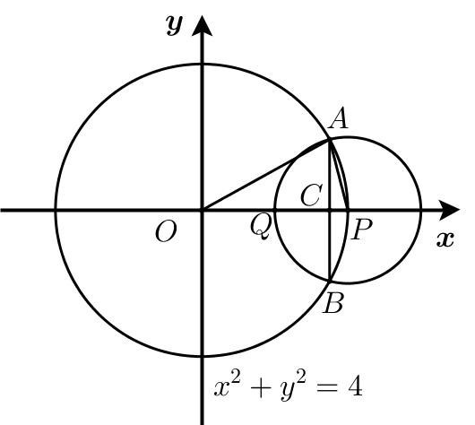
如下图，当$P$为圆O在x轴左侧交点，此时$r=3$，显然直线$AB$也垂直于x轴，在$Q$点左侧；
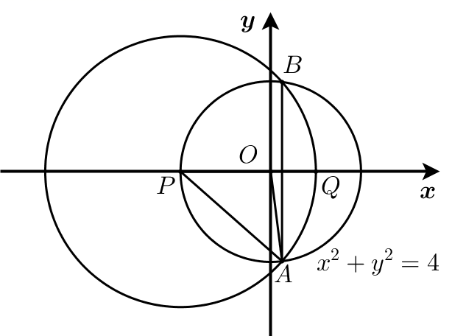
所以直线$AB$不可能过定点，错误；
C：由对称性，不妨设$P(m,\sqrt{4−m^{2}})$，则$r^{2}={(m−1)}^{2}+4−m^{2}=5−2m$，
所以圆P方程为${(x−m)}^{2}+{(y−\sqrt{4−m^{2}})}^{2}=5−2m$，又直线$AB$为两圆相交弦，
则圆P、圆O相减并整理得：直线$AB:2mx+2\sqrt{4−m^{2}}y−2m−3=0$，
所以Q到直线AB的距离$d=\frac{|2m+0−2m−3|}{\sqrt{4m^{2}+4(4−m^{2})}}=\frac{3}{4}$为定值，正确；
D：由题意，$OP$与$AB$交于C且$OP$垂直平分$AB$，
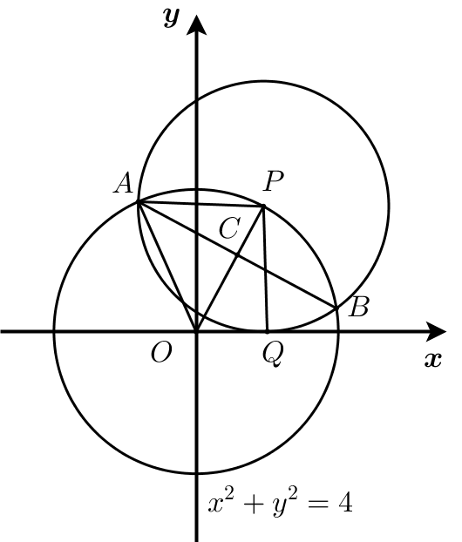
令$PC=m$，则$4−{(2−m)}^{2}=r^{2}−m^{2}$，可得$m=\frac{r^{2}}{4}$，故$|AB|=\frac{\sqrt{16r^{2}−r^{4}}}{2}$，
所以$|AB|=\frac{\sqrt{64−{(r^{2}−8)}^{2}}}{2}∈[\frac{\sqrt{15}}{2},4]$，正确；
故选：ACD
【点睛】关键点点睛：选项C利用两圆相交求相交弦所在直线方程，结合点线距离公式求距离，选项D通过弦心距、弦长、半径的几何关系得到$|AB|$关于圆P半径的表达式.

97．【典例2】已知圆$$C_{1}:x^{2}+{(y−1)}^{2}=5$$，圆$$C_{2}:x^{2}+y^{2}−4x+2y=0$$.
（1）求圆$$C_{1}$$与圆$$C_{2}$$的公共弦长；
（2）求过两圆的交点且圆心在直线$$2x+4y=1$$上的圆的方程.
【大招指引】（1）将两圆方程作差可求出公共弦的方程，然后求出圆心$$C_{1}$$到公共弦的距离，再利用弦心距，半径和弦的关系可求得答案；（2）设过两圆的交点的圆为$$\left(x^{2}+y^{2}−4x+2y\right)+λ\left(x^{2}+y^{2}−2y−4\right)=0,λ≠−1$$，求出圆心坐标代入$$2x+4y=1$$中可求出$$λ$$，从而可求出圆的方程.
【答案】（1）2√3；（2）x²+y²−3x+y−1=0 【难度】0.65 【知识点】相交圆的公共弦方程、求圆的一般方程
【解析】（1）将两圆的方程作差即可得出两圆的公共弦所在的直线方程，
即$$\left(x^{2}+y^{2}−4x+2y\right)−\left(x^{2}+y^{2}−2y−4\right)=0$$，化简得$$x−y−1=0$$，
所以圆$$C_{1}$$的圆心$$\left(0,1\right)$$到直线$$x−y−1=0$$的距离为$$d=\frac{\left|−1−1\right|}{\sqrt{1+1}}=\sqrt{2}$$，
则$${\left(\frac{\left|AB\right|}{2}\right)}^{2}={r_{1}}^{2}−d^{2}=5−2=3$$，解得$$\left|AB\right|=2\sqrt{3}$$，
所以公共弦长为$$2\sqrt{3}$$.
（2）设过两圆的交点的圆为$$\left(x^{2}+y^{2}−4x+2y\right)+λ\left(x^{2}+y^{2}−2y−4\right)=0,λ≠−1$$，
则$$x^{2}+y^{2}−\frac{4}{1+λ}x+\frac{2−2λ}{1+λ}y−\frac{4λ}{1+λ}=0,λ≠−1$$；
由圆心$$\left(\frac{2}{1+λ},−\frac{1−λ}{1+λ}\right)$$在直线$$2x+4y=1$$上，则$$\frac{4}{1+λ}−\frac{4\left(1−λ\right)}{1+λ}=1$$，解得$$λ=\frac{1}{3}$$，
所求圆的方程为$$x^{2}+y^{2}−3x+y−1=0$$，即$${\left(x−\frac{3}{2}\right)}^{2}+{\left(y+\frac{1}{2}\right)}^{2}=\frac{7}{2}$$.
【题后反思】该题第（2）问也可以将公共弦方程代入圆方程中求出两圆的交点坐标，设所求圆的圆心坐标为$$\left(a,b\right)$$，然后列方程组可求出$$a,b$$，再求出圆的半径，从而可求出圆的方程.
【温馨提醒】过$$O_{1}:x^{2}+y^{2}+D_{1}x+E_{1}y+F_{1}=0$$与圆$$O_{2}:x^{2}+y^{2}+D_{2}x+E_{2}y+F_{2}=0$$的圆系方程为$$x^{2}+y^{2}+D_{1}x+E_{1}y+F_{1}+λ\left(x^{2}+y^{2}+D_{2}x+E_{2}y+F_{2}\right)=0$$（不包括圆$$O_{2},λ$$为参数，当$$λ=−1$$时，为一条直线（即过两圆交点的直线），利用圆系方程可以减少计算量.
2.3.4 圆与圆的位置关系：两圆交点的直接求解
98．圆$C_{1}:x^{2}+y^{2}=1$与圆$C_{2}:x^{2}+y^{2}+2x+2y+1=0$的交点坐标为___________.
【答案】$(0,-1),(-1,0)$ 【难度】0.94 【知识点】求两圆的交点坐标
【分析】将两个圆的方程联立，解方程组求解即可.
【详解】联立两个圆的方程：$\{\begin{aligned}x^{2}+y^{2}=1 \\ x^{2}+y^{2}+2x+2y+1=0\end{aligned}$，$C_{1}$方程带入$C_{2}$，先得到
$x+y+1=0$，在联立$\{\begin{aligned}x+y+1=0 \\ x^{2}+y^{2}=1\end{aligned}$，得到$x^{2}+{(-x-1)}^{2}=1$，解得$x=0$或$x=-1$，对应的$y$值为$y=-1$或$y=0$，于是得到两圆交点：$(0,-1),(-1,0)$.
故答案为：$(0,-1),(-1,0)$.

2.3.4 圆与圆的位置关系：公切线
99．设圆，圆，则圆，的公切线有（ ）$C_{1}:x^{2}+y^{2}-2x+4y=4$$C_{2}:x^{2}+y^{2}+6x-8y=0$$C_{1}$$C_{2}$
A．1条；B．2条；C．3条；D．4条
【答案】B 【难度】0.85 【知识点】圆的公切线条数
【分析】先根据圆的方程求出圆心坐标和半径，再根据圆心距与半径的关系即可判断出两圆的位置关系，从而得解．
【详解】由题意，得圆$C_{1}:{\left(x-1\right)}^{2}+{\left(y+2\right)}^{2}=3^{2}$，圆心$C_{1}\left(1,-2\right)$，圆$C_{2}:{\left(x+3\right)}^{2}+{\left(y-4\right)}^{2}=5^{2}$，圆心$C_{2}\left(-3,4\right)$，∴$5-3<\left|C_{1}C_{2}\right|=2\sqrt{13}<5+3$，∴$C_{1}$与$C_{2}$相交，有2条公切线．
故选：B．
100．求圆与圆的内公切线所在直线方程及内公切线的长．$C_{1}:x^{2}+y^{2}=4$$C_{2}:x^{2}+y^{2}+20x+84=0$
【答案】$3x+4y+10=0$或$3x−4y+10=0$，8 【难度】0.85 【知识点】圆的公切线方程、圆的公切线长
【分析】利用两圆的圆心在$x$轴得到内公切线的交点$P$也在$x$轴上，再利用几何性质可求$P$的坐标，最后利用内公切线和圆相切得到其斜率，从而可求其直线方程.
【详解】$C_{1}\left(0,0\right)$，$C_{2}\left(−10,0\right)$，$r_{1}=2$，$r_{2}=4$．
设内公切线与连心线$C_{1}C_{2}$交于点$P$，则$P$在$x$轴上且$\overset{⃑}{C_{1}P}=\frac{1}{2}\overset{⃑}{PC_{2}}$．
设$P\left(x_{0},0\right)$，可得$x_{0}=−\frac{10}{3}$，$P\left(−\frac{10}{3},0\right)$．
设内公切线所在直线方程为$y=k\left(x+\frac{10}{3}\right)$，即$kx−y+\frac{10}{3}k=0$．
由$\frac{\left|\frac{10}{3}k\right|}{\sqrt{1+k^{2}}}=2$，得$k=±\frac{3}{4}$．
所以内公切线所在直线方程为$3x+4y+10=0$或$3x−4y+10=0$．
内公切线的长为$\sqrt{{\left|C_{1}C_{2}\right|}^{2}−{\left(r_{1}+r_{2}\right)}^{2}}=\sqrt{{10}^{2}−6^{2}}=8$．
【点睛】当两圆相离时，两圆有两条外公切线和内公切线，求它们的直线方程时，应先利用几何性质求出外公切线的交点、内公切线的交点，它们和两圆的圆心在一条直线上，再利用相切求出斜率$k$.

2.4 曲线与方程：轨迹方程（直接法）——等量关系直接列式
101．【典例1】已知等腰三角形$$ABC$$的顶点为$$A（4 \text{，} 2）$$，底边的一个端点为$$B（5 \text{，} 3）$$，则底边的另一个端点$$C$$的轨迹方程为 ．
【大招指引】根据题意，设另一个端点$$C$$的坐标为$$\left(x，y\right)$$，由$$\left|AB\right|=\left|AC\right|$$，列出方程，化简即可得到结果.
【答案】x²+y²−8x−4y+18=0（除去点(3,1)，(5,3)） 【难度】0.85 【知识点】求平面轨迹方程
【解析】设底边的另一个端点$$C$$的坐标为$$\left(x，y\right)$$，
则$$\sqrt{{\left(4-x\right)}^{2}+{\left(2-y\right)}^{2}}=\sqrt{{\left(4-5\right)}^{2}+{\left(2-3\right)}^{2}}$$，
化简可得$$x^{2}+y^{2}-8x-4y+18=0$$，
因为$$A，B，C$$三点构成三角形，所以三点不共线且$$B，C$$不重合，
当$$A，B，C$$三点共线时，$$k_{AB}=\frac{3-2}{5-4}=1$$，
由直线的点斜式可得$$y-2=1×\left(x-4\right)$$，化简可得$$x−y−2=0$$，
所以点$$C$$的轨迹方程为$$x^{2}+y^{2}-8x-4y+18=0 （x-y-2≠0$$或除去点$$（3 \text{，} 1） \text{，} （5 \text{，} 3））$$.
故答案为：$$x^{2}+y^{2}-8x-4y+18=0 （x-y-2≠0$$或除去点$$（3 \text{，} 1） \text{，} （5 \text{，} 3））$$.
【题后反思】直接法求动点轨迹方程的一般步骤为：
第一步，根据已知条件及一些基本公式（两点间距离公式、点到直线的距离公式、直线斜率公式等.）
第二步，根据公式直接列出动点满足的等量关系式，从而得到轨迹方程.
【温馨提醒】如果动点P的运动规律是否合乎我们熟知的某些曲线的定义难以判断，但点P满足的等量关系易于建立，则可以先表示出点P所满足的几何上的等量关系，再用点P的坐标（x，y）表示该等量关系式，即可得到轨迹方程.
2.4 曲线与方程：轨迹方程（相关点法）——中点与重心
102．【典例3】已知点P是圆$$O:x^{2}+y^{2}=4$$上的动点，作$$PH⊥y$$轴于点H，则线段PH的中点M的轨迹方程为（ ）
A．$$\frac{{\text{x}}^{2}}{4}+{\text{y}}^{2}=1$$ B．$$\frac{x^{2}}{16}+y^{2}=1$$ C．$$x^{2}+\frac{y^{2}}{16}=1$$ D．$${\text{x}}^{2}+\frac{{\text{y}}^{2}}{4}=1$$
【大招指引】设出中点$$M\left(x，y\right)$$，利用几何关系建立与点P坐标的关系，代入圆方程即可整理出轨迹方程.
【答案】D 【难度】0.65 【知识点】求平面轨迹方程
【解析】如下图所示：
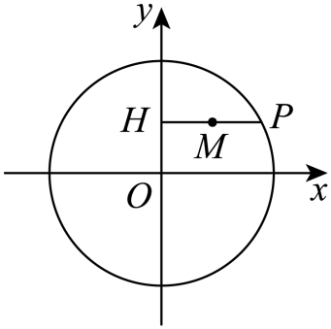
不妨设$$M\left(x，y\right)，P\left(x_{0}，y_{0}\right)$$，则满足$$x_{0}^{2}+y_{0}^{2}=4$$；
易知$$H\left(0，y_{0}\right)$$，
又线段$$PH$$的中点为$$M$$，可得$$x=\frac{x_{0}}{2}，y=y_{0}$$；
即$$x_{0}=2x，y_{0}=y$$，代入方程$$x_{0}^{2}+y_{0}^{2}=4$$可得$$4x^{2}+y^{2}=4$$，
整理得$$x^{2}+\frac{y^{2}}{4}=1$$.
故选：D
【题后反思】相关点法解题步骤一般分为三步：
第一步，设所求轨迹的点$$M\left(x ， y\right)$$，曲线上的动点$$Q\left(x_{0} ， y_{0}\right)$$；
第二步，找出$$M\left(x ， y\right)$$与$$Q\left(x_{0} ， y_{0}\right)$$的关系，由$$x ， y$$表示$$x_{0} ， y_{0}$$，即$$\{\begin{aligned}x_{0}=f\left(x ， y\right) ， \\ y_{0}=g\left(x ， y\right)\end{aligned}$$；
第三步，$$Q\left(x_{0} ， y_{0}\right)$$满足已知的曲线方程，将$$x_{0} ， y_{0}$$代人，消去参数．对于不符合条件的点要注意取舍．
而从动点的坐标$$\left(x ， y\right)$$来表达主动点的坐标$$\left(x_{0} ， y_{0}\right)$$的方法较多，一般采用以下几种方法进行转移：
①利用定义；②利用参数；③利用向量；④利用相关公式；⑤利用对称知识等．下面举例说明．
【温馨提醒】如果动点P的运动是由另外某一点P'的运动引发的，而该点的运动规律已知，（该点坐标满足某已知曲线方程），则可以设出P（x，y），用（x，y）表示出相关点P'的坐标，然后把P'的坐标代入已知曲线方程，即可得到动点P的轨迹方程.
103．双曲线$$\frac{x^{2}}{9}−y^{2}=1$$有动点$$P$$，$$F_{1},F_{2}$$是曲线的两个焦点，求$$△PF_{1}F_{2}$$的重心$$M$$的轨迹方程.
【答案】$$x^{2}−9y^{2}=1(y≠0)$$. 【难度】0.65 【知识点】根据双曲线方程求a、b、c、求平面轨迹方程
【分析】利用三角形重心坐标公式，结合相关点法即可得解.
【详解】依题意，设$$P,M$$点坐标各为$$P(x_{1},y_{1}),M(x,y)$$，
因为在双曲线$$\frac{x^{2}}{9}−y^{2}=1$$中$$a=3,b=1$$，则$$c=\sqrt{9+1}=\sqrt{10}$$，
所以$$F_{1}(−\sqrt{10},0),F_{2}(\sqrt{10},0)$$，
因为$$△PF_{1}F_{2}$$，所以$$y_{1}≠0$$，
由三角形重心坐标公式有$$\{\begin{aligned}x=\frac{x_{1}+(−\sqrt{10})+\sqrt{10}}{3} \\ y=\frac{y_{1}+0+0}{3}\end{aligned}$$，即$$\{\begin{aligned}x_{1}=3x \\ y_{1}=3y\end{aligned}$$ ，
因为$$y_{1}≠0$$，所以$$y≠0$$，
已知点$$P$$在双曲线上，将上面结果代入已知曲线方程，有$$\frac{{(3x)}^{2}}{9}−{(3y)}^{2}=1(y≠0)$$，
即所求重心$$M$$的轨迹方程为：$$x^{2}−9y^{2}=1(y≠0)$$.
2.4 曲线与方程：定义法轨迹——中线与折叠情境
104．【典例2】已知$B\left(-1,0\right),C\left(1,0\right)$为$△ABC$的两个顶点，$P$为$△ABC$的重心，边$AC,AB$上的两条中线长度之和为6.
（1）求点$P$的轨迹$T$的方程.
（2）已知点$N\left(-3,0\right),E\left(-2,0\right),F\left(2,0\right)$，直线$PN$与曲线$T$的另一个公共点为$Q$，直线$EP$与$FQ$交于点$M$，试问：当点$P$变化时，点$M$是否恒在一条定直线上？若是，请证明；若不是，请说明理由.
【大招指引】（1）依题意$\left|PB\right|+\left|PC\right|=4$，根据椭圆的定义可知$P$的轨迹$T$是以$B$、$C$为焦点的椭圆（不包括长轴的端点），从而求出椭圆方程；
（2）设直线$PQ$的方程为：$x=my-3$，$P\left(x_{1},y_{1}\right)$，$Q\left(x_{2},y_{2}\right)$，联立直线与椭圆方程，消元、列出韦达定理，即可得到$2my_{1}y_{2}=\frac{5}{3}\left(y_{1}+y_{2}\right)$，再求出直线$PE$、$QF$的方程，联立求出交点的横坐标，整理可得求出定直线方程.
【答案】（1）x²/4+y²/3=1（x≠±2）；（2）点M恒在定直线x=−4/3上 【难度】0.65 【知识点】求平面轨迹方程、椭圆中的定直线
【解析】（1）因为$P$为$△ABC$的重心，且边$AC,AB$上的两条中线长度之和为6，
所以$\left|PB\right|+\left|PC\right|=\frac{2}{3}×6=4>\left|BC\right|$，
故由椭圆的定义可知$P$的轨迹$T$是以$B\left(-1,0\right),C\left(1,0\right)$为焦点的椭圆（不包括长轴的端点），
且$a=2,c=1$，所以$b=\sqrt{3}$，
所以$P$的轨迹$T$的方程为$\frac{x^{2}}{4}+\frac{y^{2}}{3}=1\left(x≠±2\right)$；
（2）设直线$PQ$的方程为：$x=my-3$，$P\left(x_{1},y_{1}\right)$，$Q\left(x_{2},y_{2}\right)$，
联立方程$\{\begin{aligned}x=my-3 \\ \frac{x^{2}}{4}+\frac{y^{2}}{3}=1\end{aligned}$得：$\left(3m^{2}+4\right)y^{2}-18my+15=0$，
则$y_{1}+y_{2}=\frac{18m}{3m^{2}+4}$，$y_{1}y_{2}=\frac{15}{3m^{2}+4}$，
所以$2my_{1}y_{2}=\frac{5}{3}\left(y_{1}+y_{2}\right)$，
又直线$PE$的方程为：$y=\frac{y_{1}}{x{}_{1}^{}+2}\left(x+2\right)=\frac{y_{1}}{my{}_{1}^{}-1}\left(x+2\right)$，
又直线$QF$的方程为：$y=\frac{y_{2}}{x{}_{2}^{}-2}\left(x-2\right)=\frac{y_{2}}{my{}_{2}^{}-5}\left(x-2\right)$，
联立方程$\{\begin{aligned}y=\frac{y_{1}}{my{}_{1}^{}-1}\left(x+2\right) \\ y=\frac{y_{2}}{my{}_{2}^{}-5}\left(x-2\right)\end{aligned}$，解得$x=\frac{2\left(2my_{1}y_{2}-y_{2}-5y_{1}\right)}{-y_{2}+5y_{1}}$，
把$2my_{1}y_{2}=\frac{5}{3}\left(y_{1}+y_{2}\right)$代入上式得：$x=\frac{2\left(\frac{2}{3}y_{2}-\frac{10}{3}y_{1}\right)}{-y_{2}+5y_{1}}=\frac{\frac{4}{3}\left(y_{2}-5y_{1}\right)}{-y_{2}+5y_{1}}=-\frac{4}{3}$，
所以当点$P$运动时，点$M$恒在定直线$x=-\frac{4}{3}$上
【题后反思】本题中设直线$PQ$的方程为$x=my-3$，技巧性较强，避免了讨论直线是否存在斜率的讨论.
【温馨提醒】圆锥曲线中的定直线问题，可设出交点坐标为，设出动直线方程代入圆锥曲线方程后应用韦达定理，然后由直线与圆锥曲线的交点坐标求出相关的交点坐标，对这个坐标进行分析得出定直线方程，对横坐标或纵坐标进行分析，代入交点坐标的关系及韦达定理的结果即得出结论.
105．已知圆$$C:{(x−2)}^{2}+y^{2}=64$$，$$F\left(−2,0\right)$$为圆内一点，将圆折起使得圆周过点$$F$$（如图），然后将纸片展开，得到一条折痕$$l$$，这样继续下去将会得到若干折痕，观察这些折痕围成的轮廓是一条圆锥曲线，则该圆锥曲线的方程为（ ）
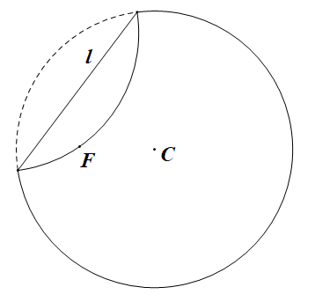
A．$$\frac{x^{2}}{16}+\frac{y^{2}}{12}=1$$ B．$$\frac{x^{2}}{4}+y^{2}=1$$ C． D．
【答案】A 【难度】0.85 【知识点】轨迹问题——椭圆、利用椭圆定义求方程
【分析】记点$$F$$关于折痕$$l$$的对称点为A，折痕$$l与AC$$相交于点$$P$$，分析$$\left|PF\right|+\left|PC\right|$$的值，结合椭圆定义可解.
【详解】由题知，$$F\left(−2,0\right),C\left(2,0\right)$$，记点$$F$$关于折痕$$l$$的对称点为A，折痕$$l与AC$$相交于点$$P$$，
则点A在圆周上，折痕$$l$$为线段$$AF$$的垂直平分线，如图所示：
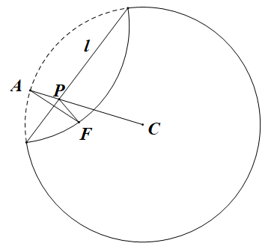
则有$$\left|PA\right|=\left|PF\right|$$，可知$$\left|PF\right|+\left|PC\right|=\left|PA\right|+\left|PC\right|=\left|AC\right|=8>\left|FC\right|=4$$，
所以点$$P$$的轨迹是以$$F,C$$为左、右焦点的椭圆，其中长轴$$2a=8$$，焦距$$2c=4$$，
所以$$a=4,c=2,b=2\sqrt{3}$$，
所以点$$P$$的轨迹方程，即折痕围成轮廓的圆锥曲线的方程为$$\frac{x^{2}}{16}+\frac{y^{2}}{12}=1$$.
故选：$$\text{A}$$.
2.4 曲线与方程：垂足与垂直轨迹（定义法）
106．【典例2】已知过抛物线$$y^{2}=4x$$焦点$$F$$的直线交抛物线于$$A$$、$$B$$两点，过原点$$O$$作$$\vec{OM}$$，使$$\vec{OM}⊥\vec{AB}$$，垂足为点$$M$$，求点$$M$$的轨迹方程．
【大招指引】根据条件可得点$$M$$的轨迹是以$$OF$$为直径的圆，从而可得其轨迹方程.
【答案】(x−1/2)²+y²=1/4 【难度】0.65 【知识点】求平面轨迹方程、轨迹问题——圆
【解析】依题意$$F（1，0）$$，
因为$$\vec{OM}⊥\vec{AB}$$，所以$$∠OMF={90}^{∘}$$，
所以点$$M$$的轨迹是以$$OF$$为直径的圆，则其圆心为$$\left(\frac{1}{2}，0\right)$$，半径为$$\frac{1}{2}$$，
故可得点$$M$$的轨迹方程为$${\left(x-\frac{1}{2}\right)}^{2}+y^{2}=\frac{1}{4}$$
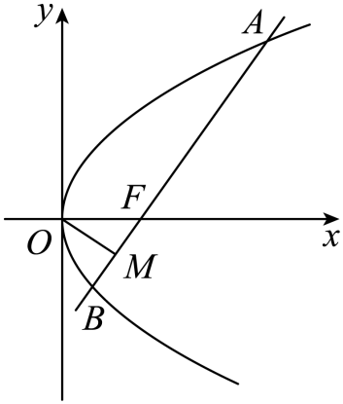
【题后反思】如果动点P的运动规律合乎我们已知的某种曲线（如圆、椭圆、双曲线、抛物线）的定义，则可先设出轨迹方程，再根据已知条件，待定方程中的常数，即可得到轨迹方程.
【温馨提醒】利用定义法求动点轨迹的常见情形有：
107．【典例3】$$Q_{1}$$，$$Q_{2}$$为椭圆$$\frac{x^{2}}{2b^{2}}+\frac{y^{2}}{b^{2}}=1$$上的两个动点，且$$OQ_{1}⊥OQ_{2}$$，过原点$$O$$作直线$$Q_{1}Q_{2}$$的垂线$$OD$$，求$$D$$的轨迹方程.
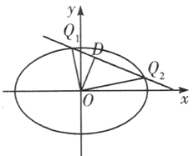
【大招指引】直线$$Q_{1}Q_{2}$$的方程为$$mx+ny=1$$，联立直线和椭圆方程，得到关于$$x$$，$$y$$的齐次式，再利用根与系数的关系、数量积为0进行求解.
【答案】x²+y²=2b²/3 【难度】0.65 【知识点】求平面轨迹方程
【解析】设直线$$Q_{1}Q_{2}$$的方程为$$mx+ny=1$$，联立$$\{\begin{aligned}mx+ny=1, \\ \frac{x^{2}}{2b^{2}}+\frac{y^{2}}{b^{2}}=1.\end{aligned}$$
齐次化得$$\frac{x^{2}}{2b^{2}}+\frac{y^{2}}{b^{2}}−{(mx+ny)}^{2}=0$$，化简可得$$\frac{x^{2}}{2b^{2}}+\frac{y^{2}}{b^{2}}−m^{2}x^{2}−n^{2}y^{2}−2mnxy=0$$.
整理成关于$$x$$，$$y$$的齐次式：$$\left(2−2b^{2}n^{2}\right)y^{2}+\left(1−2m^{2}b^{2}\right)x^{2}−4mnb^{2}xy=0$$，
两边同时除以$$x^{2}$$，得$$\left(2−2b^{2}n^{2}\right)k^{2}−4mnb^{2}k+1−2m^{2}b^{2}=0$$，则$$k_{1}k_{2}=\frac{1−2m^{2}b^{2}}{2−2b^{2}n^{2}}$$.
因为$$OQ_{1}⊥OQ_{2}$$，所以$$k_{1}k_{2}=\frac{1−2m^{2}b^{2}}{2−2b^{2}n^{2}}=−1$$.
所以$$3=2b^{2}\left(m^{2}+n^{2}\right)$$（$$∗$$）.
又因为直线$$Q_{1}Q_{2}$$的方程等价于$$y−y_{0}=−\frac{x_{0}}{y_{0}}\left(x−x_{0}\right)$$，即$$y=−\frac{x_{0}}{y_{0}}x+\frac{x_{0}^{2}}{y_{0}}+y_{0}$$，
则$$\{\begin{aligned}\frac{x_{0}}{x_{0}^{2}+y_{0}^{2}}=m, \\ \frac{y_{0}}{x_{0}^{2}+y_{0}^{2}}=n.\end{aligned}$$代入（$$∗$$）式中，化简可得$$x_{0}^{2}+y_{0}^{2}=\frac{2}{3}b^{2}$$.
故$$D$$的轨迹方程为$$x^{2}+y^{2}=\frac{2}{3}b^{2}$$.
【题后反思】本题也可以利用常规方法进行求解：
设$$Q_{1}\left(x_{1},y_{1}\right)$$，$$Q_{2}\left(x_{2},y_{2}\right)$$，$$D\left(x_{0},y_{0}\right)$$，直线$$Q_{1}Q_{2}$$的方程为$$y=kx+m$$.
联立$$\{\begin{aligned}y=kx+m, \\ \frac{x^{2}}{2b^{2}}+\frac{y^{2}}{b^{2}}=1.\end{aligned}$$化简可得$$\left(2k^{2}+1\right)x^{2}+4kmx+2\left(m^{2}−b^{2}\right)=0$$，
所以$$x_{1}x_{2}=\frac{2\left(m^{2}−b^{2}\right)}{2k^{2}+1}$$，$$y_{1}y_{2}=\frac{m^{2}−2b^{2}k^{2}}{2k^{2}+1}$$.
因为$$OQ_{1}⊥OQ_{2}$$，所以$$x_{1}x_{2}+y_{1}y_{2}=\frac{2\left(m^{2}−b^{2}\right)}{2k^{2}+1}+\frac{m^{2}−2b^{2}k^{2}}{2k^{2}+1}=0$$.
所以$$3m^{2}=2b^{2}\left(1+k^{2}\right)$$（$$∗$$）.
又因为直线$$Q_{1}Q_{2}$$的方程等价于$$y−y_{0}=−\frac{x_{0}}{y_{0}}\left(x−x_{0}\right)$$，即$$y=−\frac{x_{0}}{y_{0}}x+\frac{x_{0}^{2}}{y_{0}}+y_{0}$$，
则$$\{\begin{aligned}−\frac{x_{0}}{y_{0}}=k, \\ \frac{x_{0}^{2}}{y_{0}}+y_{0}=m.\end{aligned}$$代入（$$∗$$）式中，化简可得$$x_{0}^{2}+y_{0}^{2}=\frac{2}{3}b^{2}$$，
故$$D$$的轨迹方程为$$x^{2}+y^{2}=\frac{2}{3}b^{2}$$.
【温馨提醒】使用齐次化方法时，可直接将直线方程设为$$m\left(x−x_{0}\right)+n\left(y−y_{0}\right)=1$$的形式，其中，$$\left(x_{0},y_{0}\right)$$是题目中给的定点，同时也要将椭圆方程变形为$$\frac{{\left[\left(x−x_{0}\right)+x_{0}\right]}^{2}}{a^{2}}+\frac{{\left[\left(y−y_{0}\right)+y_{0}\right]}^{2}}{b^{2}}=1$$的形式.
2.4 曲线与方程：向量条件轨迹
108．已知过点$$(0,1)$$的直线与圆$$x^{2}+y^{2}=4$$相交于$$A$$、$$B$$两点，若$$\overset{→}{OA}+\overset{→}{OB}=\overset{→}{OP}$$，则点$$P$$的轨迹方程是
A．$$x^{2}+{(y−\frac{1}{2})}^{2}=1$$ B．$$x^{2}+{(y−1)}^{2}=1$$ C． D．
【答案】B 【难度】0.65 【知识点】轨迹问题——圆
【详解】设$$P(x，y)$$，$$A(x_{1}，y_{1})B(x_{2}，y_{2})$$，过点$$(0,1)$$的直线为$$y=kx+1$$，
由$$\overset{→}{OA}+\overset{→}{OB}=\overset{→}{OP}$$得$$\left(x，y\right)=(x_{1}+x_{2}，y_{1}+y_{2})$$，直线$$y=kx+1$$代入$$x^{2}+y^{2}=4$$得
$$\left(1+k^{2}\right)x^{2}+2kx-3=0$$ 则$$x_{1}+x_{2}=-\frac{2k}{1+k^{2}}$$，$$y_{1}+y_{2}=\frac{2}{1+k^{2}}$$
即$$x=-\frac{2k}{1+k^{2}}$$，$$y=\frac{2}{1+k^{2}}$$，所以$$x^{2}+{(y-1)}^{2}=1$$
故选B
2.4 曲线与方程：交轨法求轨迹方程
109．【典例4】求两动直线$$y=kx+1$$与$$y=-\frac{2}{k}x-1$$的交点$$P$$的轨迹方程．
【大招指引】设点$$P\left(x，y\right)$$，利用两直线所过的定点，以及两直线的斜率关系，建立等式，即可求轨迹方程.
【答案】x²/(1/2)+y²=1（x≠0） 【难度】0.4 【知识点】求平面轨迹方程
【解析】令$$l_{1}:y=kx+1$$，$$l_{2}:y=-\frac{2}{k}x-1$$，
则直线$$l_{1}$$的斜率$$k_{1}=k$$，直线$$l_{2}$$的斜率$$k_{2}=-\frac{2}{k}$$，所以$$k_{1}⋅k_{2}=−2$$．
易知$$l_{1}$$过定点$$A（0，1）$$，$$l_{2}$$过定点$$B（0，−1）$$．
令$$l_{1}$$与$$l_{2}$$的交点为$$P（x，y）$$，因为$$k_{1}$$，$$k_{2}$$存在，所以$$x≠0$$，
所以$$k_{1}=\frac{y-1}{x}$$，$$k_{2}=\frac{y+1}{x}$$，
所以$$k_{1}⋅k_{2}=\frac{y-1}{x}⋅\frac{y+1}{x}=-2$$，整理得$$2x^{2}+y^{2}=1$$，
所以交点$$P$$的轨迹方程为$$\frac{x^{2}}{\frac{1}{2}}+y^{2}=1（x≠0）$$．
故答案为：$$\frac{x^{2}}{\frac{1}{2}}+y^{2}=1（x≠0）$$
【题后反思】交轨法一般用于求两动曲线交点的轨迹方程．若动点$$P$$是由两动曲线相交所得，其过程是选出一个适当的参数，求出两动曲线的方程或动点$$P$$坐标适合的含参数的等式，再消去参数，即得所求动点轨迹的方程．
【温馨提醒】在求动点轨迹时，有时会出现要求两动曲线交点的轨迹问题，这种问题通常通过解方程组得出交点（含参数）的坐标，再消去参数求得所求的轨迹方程（若能直接消去两方程的参数，也可直接消去参数得到轨迹方程），该法经常与参数法并用.
110．已知点$$P\left(−2,2\right)$$、$$Q\left(0,2\right)$$以及直线$$l:y=x$$，设长为$$\sqrt{2}$$的线段$$AB$$在直线l上移动（如图所示），求直线$$PA$$和$$QB$$的交点M的轨迹方程．
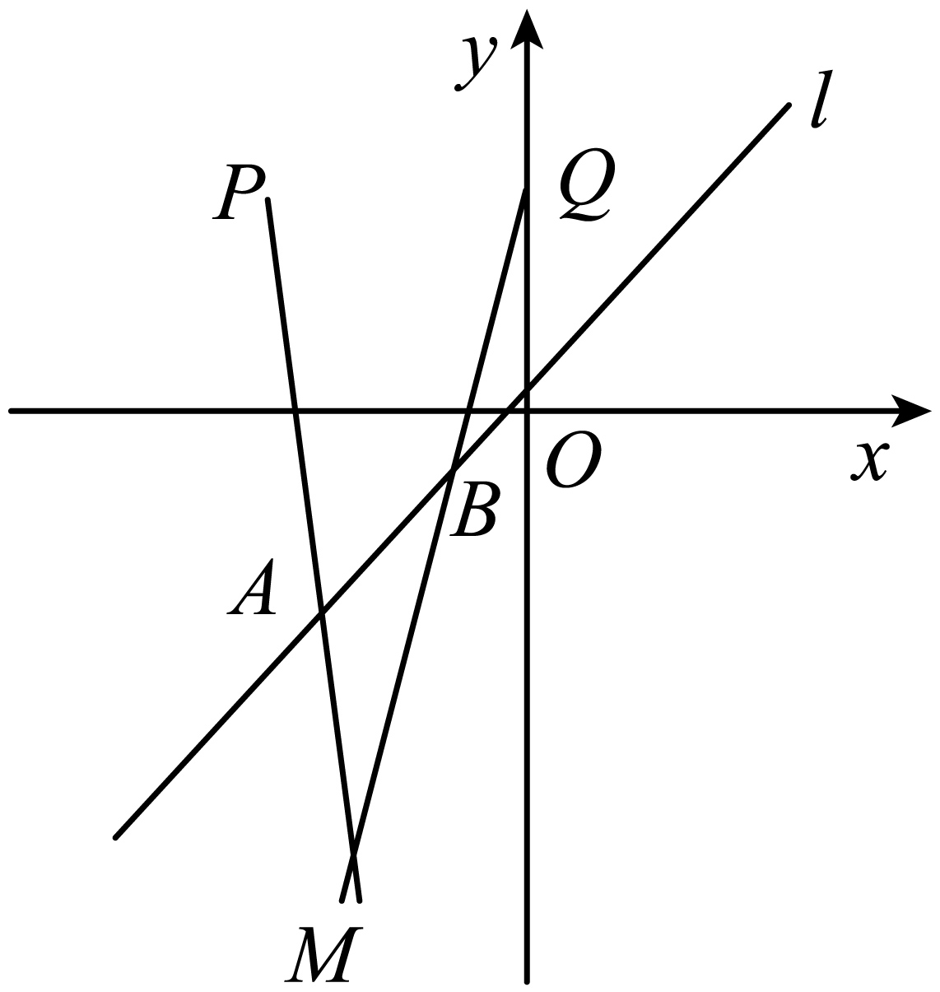
【答案】$$\frac{{\left(y+1\right)}^{2}}{8}−\frac{{\left(x+1\right)}^{2}}{8}=1$$. 【难度】0.65 【知识点】求平面轨迹方程
【分析】由题设条件P、A、M三点共线，Q、B、M三点共线．若设A、B两点的坐标依次为$$\left(a,a\right)$$，$$\left(b,b\right)$$，利用三点共线导出相应的关系式后，若从中解出a和b，再由$$\left|AB\right|=\sqrt{2}$$，可求得x和y满足的方程，即交点M的轨迹方程．
【详解】解：如图所示，∵点A、B在直线$$y=x$$上，设点A、B、M的坐标分别为$$\left(a,a\right)$$，$$\left(b,b\right)$$，$$\left(x,y\right)$$，其中$$b>a$$．
当$$y≠2$$时，由$$P\left(−2,2\right)$$、$$A\left(a,a\right)$$、$$M\left(x,y\right)$$三点共线，
得$$\frac{x+2}{y−2}=\frac{a+2}{a−1}$$，解出a，得$$a=\frac{2\left(x+y\right)}{x−y+4}$$①，
由$$Q\left(0,2\right)$$、$$B\left(b,b\right)$$、$$M\left(x,y\right)$$三点共线，
得$$\frac{x}{y−2}=\frac{b}{b−2}$$，解出b，得$$b=\frac{2x}{x−y+2}$$．②
由条件$$\left|AB\right|=\sqrt{2}$$，得$$\sqrt{2}\left(b−a\right)=\sqrt{2}$$．∴$$b=a+1$$．③，
由①、②、③式得$$\frac{2x}{x−y+2}=\frac{2\left(x+y\right)}{x−y+4}+1$$．
整理得①$$x^{2}−y^{2}+2x−2y+8=0$$．④，
当$$y=2$$时，两直线$$PA$$和$$QB$$的交点M与点$$P\left(−2,2\right)$$或点$$Q\left(0,2\right)$$重合，得点P和点Q的坐标都满足方程④．
总之，④式就是点M的轨迹方程．
④式可改写成$$\frac{{\left(y+1\right)}^{2}}{8}−\frac{{\left(x+1\right)}^{2}}{8}=1$$．
∴轨迹的图形是双曲线，它的中心是点$$\left(−1,−1\right)$$，焦点在直线$$x=−1$$上．


2.4 曲线与方程：等轴双曲线的轨迹与定向直线
111．圆$$O$$：$$x^{2}+y^{2}=4$$与$$x$$轴的负半轴和正半轴分别交于$$A,B$$两点，$$MN$$是圆与$$x$$轴垂直非直径的弦，直线$$AM$$与直线$$BN$$交于点$$P$$，记动点$$P$$的轨迹为$$E$$．
(1)求轨迹$$E$$的方程；
(2)在平面直角坐标系中，倾斜角确定的直线称为定向直线．是否存在不过点$$A$$的定向直线$$l$$，当直线$$l$$与轨迹$$E$$交于$$C,D$$时，$$AC⊥AD$$；若存在，求直线$$l$$的一个方向向量；若不存在，说明理由．
【答案】(1)$$x^{2}−y^{2}=4\left(x≠±2\right)$$
(2)存在，$$\left(1,0\right)$$ 【难度】0.4 【知识点】等轴双曲线、求平面轨迹方程
【分析】（1）设出$$M(m\text{,}n)\text{,}N(m\text{,}−n)\text{,}(m≠0\text{,}m≠±2)$$后，表示出直线$$PA$$、$$PB$$的方程即可
（2）先讨论倾斜角为90°的情况，倾斜角不为90°时先设出直线方程，联立后结合韦达定理和$$AC⊥AD$$，运用坐标运算即可得解
【详解】（1）由题意得$$A(−2,0)\text{,}B(2\text{,}0)$$，
设$$M(m\text{,}n)\text{,}N(m\text{,}−n)\text{,}(m≠0\text{,}m≠±2)$$，则$$m^{2}+n^{2}=4$$
直线$$PA$$的方程为$$y=\frac{n}{m+2}\left(x+2\right)$$，直线$$PB$$的方程为$$y=−\frac{n}{m−2}\left(x−2\right)$$
$$y^{2}=\frac{−n^{2}}{m^{2}−4}\left(x+2\right)\left(x−2\right)=\frac{−n^{2}}{−n^{2}}\left(x^{2}−4\right)=x^{2}−4$$
所以轨迹$$E$$的方程为$$x^{2}−y^{2}=4\left(x≠±2\right)$$
（2）当定向直线$$l$$的倾斜角为90°时，设$$l\text{:}x=t(|t|>2)$$，
由$$\{\begin{aligned}x=t \\ x^{2}−y^{2}=4\end{aligned}$$得$$C\left(t\text{,}\sqrt{t^{2}−4}\right)\text{,}D\left(t\text{,}−\sqrt{t^{2}−4}\right)$$
$$AC⊥AD$$时，$$\vec{AC}⋅\vec{AD}=0\text{,}\left(t+2\right)\left(t+2\right)−\sqrt{t^{2}−4}×\sqrt{t^{2}−4}=0$$
所以$$t=−2$$，矛盾.
当定向直线$$l$$的倾斜角不为90°时，假设存在定向直线$$l\text{:}y=kx+t$$
由$$\{\begin{aligned}y=kx+t \\ x^{2}−y^{2}=4\end{aligned}$$得$$\left(1−k^{2}\right)x^{2}−2ktx−t^{2}−4=0$$，
$$1−k^{2}≠0,Δ=4\left(t^{2}−4k^{2}+4\right)>0$$时，
设$$C\left(x_{1}\text{,}y_{1}\right)\text{,}D\left(x_{2}\text{,}y_{2}\right)$$，则$$x_{1}+x_{2}=\frac{2kt}{1−k^{2}}\text{,}x_{1}x_{2}=\frac{−t^{2}−4}{1−k^{2}}$$
由$$AC⊥AD$$得$$\vec{AC}⋅\vec{AD}=0$$即$$\left(x_{1}+2\right)\left(x_{2}+2\right)+\left(kx_{1}+t\right)\left(kx_{2}+t\right)=0$$，
故$$\left(1+k^{2}\right)x_{1}x_{2}+\left(2+kt\right)\left(x_{1}+x_{2}\right)+t^{2}+4=0$$，
$$\left(1+k^{2}\right)\frac{−t^{2}−4}{1−k^{2}}+\left(2+kt\right)\frac{2kt}{1−k^{2}}+t^{2}+4=0$$，化简得$$k(t−2k)=0$$，
所以$$k=0$$或$$t=2k$$，
$$k=0$$时，经验证，满足条件；当$$t=2k$$时，$$l\text{:}y=kx+2k=k(x+2)$$过点$$A$$，不合题意
综上所述，当$$k=0$$即直线$$l$$的一个方向向量为$$\left(1,0\right)$$时，$$AC⊥AD$$
2.4 曲线与方程

1．动点轨迹求解的一般思路
当只有一个动点时，根据题目得到动点横、纵坐标所满足的关系式，化简这个关系式即可得该动点的轨迹方程．
2．多动点分析
当问题中出现两个或两个以上的动点时，我们先选取一个“主动点”并固定其余动点加以分析，直到得出最后的结论．
特别地，在处理圆上的动点问题时，我们一般将关于圆上的动点的条件转化为关于圆心的条件（圆心位置固定，更易于找关系），然后加以处理．
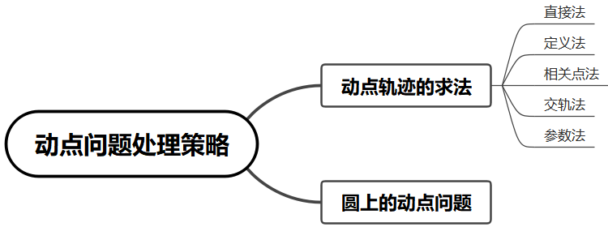
1．到线段两端点相等的点的轨迹是该线段的垂直平分线．
2．到角的两边相等的点的轨迹是该角的平分线及外角平分线．
3．平面内到一定点的距离等于定长的点的轨迹是圆，定点为圆心，定长为圆的半径．
4．平面内一个动点$$P$$到两个定点$$F_{1} ， F_{2}$$的距离之和等于常数（$$\left|PF_{1}\right|+\left|PF_{2}\right|=2a>\left|F_{1}F_{2}\right| ， a$$为常数）的动点$$P$$的轨迹是以$$F_{1} ， F_{2}$$为焦点，$$2a$$为长轴长的椭圆．
5．平面内一个动点$$P$$到两个定点$$F_{1} ， F_{2}$$的距离之差的绝对值等于常数（$$\left|\left|PF_{1}\right|-\left|PF_{2}\right|\right|=2a<\left|F_{1}F_{2}\right| ， a$$为常数）的动点$$P$$的轨迹是以$$F_{1} ， F_{2}$$为焦点，$$2a$$为实轴长的双曲线．
6．平面内与一定点$$F$$和一条定直线$$l$$（$$l$$不经过点$$F$$）距离之比对于常数$$e\left(e>0\right)$$的动点的轨迹是圆锥曲线．当$$0<e<1$$时为椭圆；当$$e>1$$时为双曲线；当$$e=1$$时为抛物线．其中，定点$$F$$叫做圆锥曲线的焦点，定直线$$l$$叫做圆锥曲线的准线．

2.4 曲线与方程：轨迹方程（直接法、相关点法、定义法）
112．已知△ABC底边两端点、，若这个三角形另外两边所在直线的斜率之积为，求点A的轨迹方程．$B(0,6)$$C(0,-6)$$-\frac{4}{9}$
【答案】$\frac{x^{2}}{81}+\frac{y^{2}}{36}=1(x≠0)$ 【难度】0.94 【知识点】已知两点求斜率、轨迹问题——椭圆
【分析】设$A(x,y)$，利用斜率的两点式列方程并整理可得轨迹方程，注意$x≠0$.
【详解】设$A(x,y)$且$x≠0$，则$k_{AB}k_{AC}=\frac{y-6}{x}⋅\frac{y+6}{x}=\frac{y^{2}-36}{x^{2}}=-\frac{4}{9}$，
整理得：A的轨迹方程$\frac{x^{2}}{81}+\frac{y^{2}}{36}=1(x≠0)$.
113．已知圆上的一定点，点为圆内一点，，为圆上的动点．$O:x^{2}+y^{2}=4$$A\left(2,0\right)$$B\left(1,1\right)$$P$$Q$
(1)求线段$AP$中点的轨迹方程；
(2)若$∠PBQ=90°$，求线段$PQ$中点的轨迹方程．
【答案】(1)${\left(x−1\right)}^{2}+y^{2}=1$ (2)${\left(x−\frac{1}{2}\right)}^{2}+{\left(y−\frac{1}{2}\right)}^{2}=\frac{3}{2}$ 【难度】0.65 【知识点】轨迹问题——圆
【分析】（1）设$P\left(x_{0},y_{0}\right)$，设线段$AP$中点坐标为$M\left(x,y\right)$，利用中点坐标公式得到$\{\begin{aligned}x_{0}=2x−2 \\ y_{0}=2y\end{aligned}$，代入${x_{0}}^{2}+{y_{0}}^{2}=4$求解；
（2）设线段$PQ$中点坐标为$N\left(x,y\right)$，根据$∠PBQ=90°$，得到$\left|PN\right|=\left|BN\right|$，再根据$ON⊥PQ$，由${\left|OP\right|}^{2}={\left|PN\right|}^{2}+{\left|ON\right|}^{2}={\left|BN\right|}^{2}+{\left|ON\right|}^{2}$求解.
（1）
解：设$P\left(x_{0},y_{0}\right)$，则${x_{0}}^{2}+{y_{0}}^{2}=4$，
设线段$AP$中点坐标为$M\left(x,y\right)$，
则$\{\begin{aligned}x=\frac{2+x_{0}}{2} \\ y=\frac{y_{0}}{2}\end{aligned}$，解得$\{\begin{aligned}x_{0}=2x−2 \\ y_{0}=2y\end{aligned}$，
代入${x_{0}}^{2}+{y_{0}}^{2}=4$，得${\left(2x−2\right)}^{2}+{\left(2y\right)}^{2}=4$，
即${\left(x−1\right)}^{2}+y^{2}=1$；
（2）
设线段$PQ$中点坐标为$N\left(x,y\right)$，
因为$∠PBQ=90°$，
所以 $\left|PN\right|=\left|BN\right|$，
因为 $ON⊥PQ$，
所以 ${\left|OP\right|}^{2}={\left|PN\right|}^{2}+{\left|ON\right|}^{2}={\left|BN\right|}^{2}+{\left|ON\right|}^{2}$，
即 ${\left(x−1\right)}^{2}+{\left(y−1\right)}^{2}+x^{2}+y^{2}=4$，
化简得${\left(x−\frac{1}{2}\right)}^{2}+{\left(y−\frac{1}{2}\right)}^{2}=\frac{3}{2}$.

2.4 曲线与方程：由方程研究曲线
114．已知曲线： ，直线与曲线恰有两个交点，则的取值集合为（ ）.$C$$\sqrt{x−1}$$⋅$$ln(x^{2}+y^{2}﹣1)＝0$$y=kx−1$$C$$k$
A．$\{0,1\}$；B．$\{0,2\}$；C．$(0,2)$；D．$(0,1)∪(1,2)$
【答案】D 【难度】0.65 【知识点】直线与圆的实际应用、由方程研究曲线的性质
【分析】化简曲线$C$的方程，可知直线过定点$(0,−1)$，分析出临界点，即可求出$k$的范围
【详解】$∵\sqrt{x−1}⋅ln(x^{2}+y^{2}﹣1)＝0$
$∴\sqrt{x−1}=0(y≠0)$或$ln(x^{2}+y^{2}﹣1)＝0(x≥1且y≠0)$
化简得：$x=1(y≠0)$或$ln(x^{2}+y^{2}﹣1)＝0(x≥1且y≠0)$
因为直线$y=kx−1$与曲线$C$恰有两个交点，
且直线$y=kx−1$与直线$x=1(y≠0)$必有一个交点，
故直线$y=kx−1$与$ln(x^{2}+y^{2}﹣1)＝0(x≥1且y≠0)$有且只有一个交点，
因为直线$y=kx−1$过定点$(0,−1)$
临界条件为直线刚好过点$(1,1)$或$(1,−1)$
解得$0<k<2$
又因直线$x=1(y≠0)$不过点$(1,0)$
故斜率$k≠1$
综上$k∈(0,1)∪(1,2)$
故选$D$
【点睛】本题考查曲线与方程，关键是化简方程，求出方程的曲线，属于中档题．
115．双纽线，也称伯努利双纽线，伯努利双纽线的描述首见于1694年，雅各布·伯努利将其作为椭圆的一种类比来处理.椭圆是由到两个定点距离之和为定值的点的轨迹，而卡西尼卵形线则是由到两定点距离之乘积为定值的点的轨迹，当此定值使得轨迹经过两定点的中点时，轨迹便为伯努利双纽线.伯努利将这种曲线称为lemniscate，为拉丁文中“悬挂的丝带”之意.双纽线在数学曲线领域的地位占有至关重要的地位.双纽线像数字“8”，不仅体现了数学的对称、和谐、简洁、统一的美，同时也具有特殊的有价值的艺术美，是形成其它一些常见的漂亮图案的基石，也是许多设计者设计作品的主要几何元素.曲线是双纽线，则下列结论正确的是（ ）$C:{(x^{2}+y^{2})}^{2}=4(x^{2}−y^{2})$
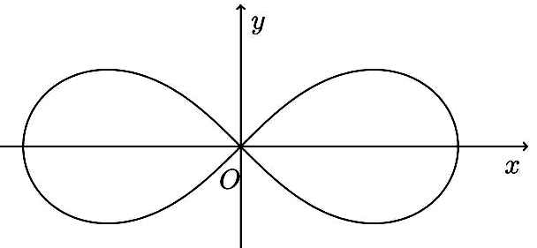
A．曲线$C$经过5个整点（横、纵坐标均为整数的点）；B．曲线$C$上任意一点到坐标原点$O$的距离都不超过2；C．曲线$C$关于直线$y=x$对称的曲线方程为${(x^{2}+y^{2})}^{2}=4(y^{2}−x^{2})$；D．若直线$y=kx$与曲线$C$只有一个交点，则实数$k$的取值范围为$(−∞,−1]∪[1,+∞)$
【答案】BCD 【难度】0.4 【知识点】点与曲线的位置关系、由方程研究曲线的性质
【分析】
A，曲线C经过整点（2，0），（﹣2，0），（0，0）；
B，根据曲线C：（x²+y²）²＝4（x²﹣y²），可知2²≥x²+y²，即可判定；
C，曲线方程中x，y互换可得曲线C关于直线y＝x对称的曲线方程；
D，利用x²≥y²，比较直线y＝kx的斜率即可判定；
【详解】
解：对于A，令$y=0$，解得：$x=0$或$x=2$或$x=−2$，当$y≠0$时，$x$无解.所以曲线C经过整点（2，0），（﹣2，0），（0，0），故A错；
对于B，根据曲线C：（x²+y²）²＝4（x²﹣y²），可知2²≥x²+y²，所以双曲线C上任意一点到坐标原点O的距离都不超过2，故B正确；
对于C，曲线方程中x，y互换可得曲线C关于直线y＝x对称的曲线方程为（x²+y²）²＝4（y²﹣x²），故C正确；
对于D，据据曲线C：（x²+y²）²＝4（x²﹣y²），可知x²≥y²，可得若直线y＝kx与曲线C只有一个交点，则实数k的取值范围为（﹣∞，﹣1]∪[1，+∞），故D正确；
故选：BCD．

2.4 曲线与方程：含参曲线方程的多结论判断（多选）
116．关于曲线$$C:{(x−m)}^{2}+{(y−2m)}^{2}=\frac{n^{2}}{2}$$有以下五个结论：
①当$$m=1$$时，曲线C表示圆心为$$(1,2)$$，半径为$$\frac{\sqrt{2}}{2}|n|$$的圆；
②当$$m=0$$，$$n=2$$时，过点$$(3,3)$$向曲线C作切线，切点为A，B，则直线AB的方程为$$3x+3y−2=0$$；
③当$$m=1$$，$$n=\sqrt{2}$$时，过点$$(2,0)$$向曲线C作切线，则切线方程为$$y=−\frac{3}{4}(x−2)$$；
④当$$n=m≠0$$时，曲线C表示圆心在直线$$y=2x$$上的圆系，且这些圆的公切线方程为$$y=x$$或$$y=7x$$；
⑤当$$n=4$$，$$m=0$$时，直线$$kx−y+1−2k=0(k∈R)$$与曲线C表示的圆相离.
以上正确结论的序号为__________.
【答案】②④ 【难度】0.4 【知识点】由直线与圆的位置关系求参数、过圆上一点的圆的切线方程、过圆外一点的圆的切线方程
【分析】根据题意，结合圆的标准方程以及其切线方程的知识，对选项逐一判断，即可得到结果.
【详解】对于①，当$$m=1$$时，曲线$$C:{(x−1)}^{2}+{(y−2)}^{2}=\frac{n^{2}}{2}$$，当$$n=0$$时，C表示点$$(1,2)$$，当$$n≠0$$时，曲线C表示圆心为$$(1,2)$$，半径为$$\frac{\sqrt{2}}{2}|n|$$的圆，错误.
对于②，当$$m=0$$，$$n=2$$时，曲线$$C:x^{2}+y^{2}=2$$，因此曲线C表示圆心为$$(0,0)$$，半径为$$\sqrt{2}$$的圆.
由于过点$$(3,3)$$（记为点D）向曲线C作切线，切点为A，B，且点$$(3,3)$$到点$$(0,0)$$的距离为$$3\sqrt{2}$$，
根据勾股定理可得$$|DA|=|DB|=\sqrt{{\left(3\sqrt{2}\right)}^{2}−{\left(\sqrt{2}\right)}^{2}}=4$$，因此A，B可看作圆$$C:x^{2}+y^{2}=2$$与圆$${(x−3)}^{2}+{(y−3)}^{2}=16$$的交点.
又圆的方程$${(x−3)}^{2}+{(y−3)}^{2}=16$$化成一般式为$$x^{2}+y^{2}−6x−6y+2=0$$，
于是直线AB的方程为$$x^{2}+y^{2}−2−\left(x^{2}+y^{2}−6x−6y+2\right)=0$$，
即直线AB的方程为$$3x+3y−2=0$$，正确.
$$m=1$$$$n=\sqrt{2}$$$$C:{(x−1)}^{2}+{(y−2)}^{2}=1$$对于③，当m=1，n=2时，曲线C:(x−1)²+(y−2)²=2，圆心(1,2)到直线y=−(3/4)(x−2)即3x+4y−6=0的距离为|3+8−6|/5=1<√2，该直线与圆相交而非相切，过点(2,0)的切线方程为y=(2±√6)(x−2)，③错误．
对于④，当$$n=m≠0$$时，曲线$$C:{(x−m)}^{2}+{(y−2m)}^{2}=\frac{m^{2}}{2}$$，因此曲线C表示圆心为$$(m,2m)$$，半径为$$\frac{\sqrt{2}}{2}|m|$$的圆.
于是曲线C的圆心在直线$$y=2x$$上，又圆心$$(m,2m)$$到直线$$y=x$$的距离为$$\frac{|m−2m|}{\sqrt{1^{2}+{(−1)}^{2}}}=\frac{\sqrt{2}}{2}|m|$$，到直线$$y=7x$$的距离为$$\frac{|7m−2m|}{\sqrt{7^{2}+{(−1)}^{2}}}=\frac{\sqrt{2}}{2}|m|$$，
因此曲线C表示圆心在直线$$y=2x$$上的圆系，且这些圆的公切线方程为$$y=x$$或$$y=7x$$，正确.
对于⑤，当$$n=4$$，$$m=0$$时，曲线$$C:x^{2}+y^{2}=8$$，因此曲线C表示圆心为$$(0,0)$$，半径为$$2\sqrt{2}$$的圆.
将直线$$kx−y+1−2k=0(k∈R)$$变形为$$k(x−2)−(y−1)=0$$，可知直线过定点$$(2,1)$$，又点$$(2,1)$$在圆$$C:x^{2}+y^{2}=8$$内，
因此直线$$kx−y+1−2k=0(k∈R)$$与曲线C表示的圆相交，错误.
综上所述，正确的有②④.
故答案为：②④
【点睛】关键点睛：本题主要考查了圆的方程以及其切线方程的相关知识，难度较大，解答本题的关键在于结合圆的切线方程公式计算.
2.4 曲线与方程：双曲线与圆的距离差最值（定义转化）
117．已知点$$M\left(1,2\right)$$，点$$P$$是双曲线$$C$$：$$\frac{x^{2}}{4}−\frac{y^{2}}{12}=1$$左支上的动点，$$N$$是圆$$D$$：$${\left(x+4\right)}^{2}+y^{2}=1$$上的动点，则$$\left|PM\right|−\left|PN\right|$$的最小值为（ ）
A．$$5−\sqrt{10}$$ B．$$\sqrt{10}−5$$ C．$$\sqrt{13}−3$$ D．$$3−\sqrt{13}$$
【答案】D 【难度】0.4 【知识点】双曲线定义的理解、利用定义求双曲线中线段和、差的最值、定点到圆上点的最值（范围）
【分析】利用圆的性质求出$$|PN|$$的最大值，由点$$M$$与抛物线右支的位置求出$$|PM|$$的最小值，再利用双曲线定义求解即得.
【详解】双曲线$$C$$的半焦距$$c=\sqrt{4+12}=4$$，圆$$D$$的圆心$$D\left(−4,0\right)$$是双曲线$$C$$的左焦点，令右焦点为$$F_{2}\left(4,0\right)$$，
圆$$D$$半径为$$r=1$$，显然点$$P$$在圆$$D$$外，$$\left|PN\right|≤\left|PD\right|+r$$，当且仅当$$N$$是$$PD$$的延长线与圆的交点时取等号，
$$\left|PM\right|≥\left|PF_{2}\right|−\left|MF_{2}\right|=\left|PF_{2}\right|−\sqrt{13}$$，当且仅当$$P,M,F_{2}$$三点共线时取等号，由双曲线的定义$$\left|PF_{2}\right|−\left|PD\right|=2a=4$$，
所以$$\left|PM\right|−\left|PN\right|≥\left|PF_{2}\right|−\sqrt{13}−\left|PD\right|−1=3−\sqrt{13}$$，即$$\left|PM\right|−\left|PN\right|$$的最小值为$$3−\sqrt{13}$$.
故选：D
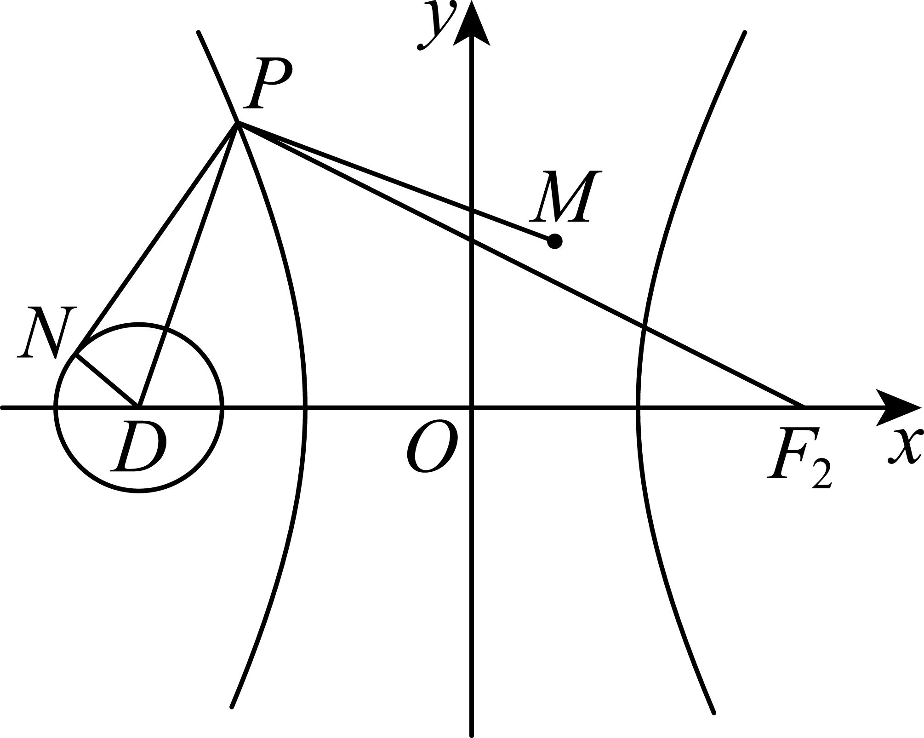
【点睛】结论点睛：设$$O$$为圆的圆心，半径为$$r$$，圆外一点$$A$$到圆上的距离的最小值为$$|AO|−r$$，最大值为$$|AO|+r$$.
2.4 曲线与方程：动弦交点轨迹与最值（隐圆）
118．已知直线$l_{1}:mx−y−3m+1=0$与$l_{2}:x+my−3m−1=0$相交于点P，线段$AB$是圆$C:{(x+1)}^{2}+{(y+1)}^{2}=4$的一条动弦，且$|AB|=2$，则$|\overset{⃑}{PA}+\overset{⃑}{PB}|$的最小值是（ ）
A．$2\sqrt{2}−\sqrt{3}$；B．$4\sqrt{2}−2\sqrt{3}$ C．；D．
【答案】B 【难度】0.65 【知识点】向量加法的法则、直线过定点问题、轨迹问题——圆
【分析】由已知得到$l_{1}⊥l_{2}$，$l_{1}$过定点$\left(3,1\right)$，$l_{2}$过定点$\left(1,3\right)$，从而得到点$P$轨迹为圆${\left(x−2\right)}^{2}+{\left(y−2\right)}^{2}=2$，作线段$CD⊥AB$，先求得$CD$，求得$\left|PD\right|$ 的最小值，再由$|\vec{P}A+\vec{P}B|=2|\vec{P}D|$可得答案.
【详解】设圆$C$的半径为$r_{1}$，直线$l_{1}:mx−y−3m+1=0$与$l_{2}∶x+my−3m−1=0$ 垂直，
又$l_{1}$过定点$\left(3,1\right)$，$l_{2}$过定点$\left(1,3\right)$，从而得到点$P$轨迹为圆${\left(x−2\right)}^{2}+{\left(y−2\right)}^{2}=2$，
设圆心为$M$，半径为$r_{2}$，
作垂直线段$CD⊥AB$，则$CD=\sqrt{2^{2}−1^{2}}=\sqrt{3}$，$∴|PD|_{min}=|CM|−r_{1}−r_{2}=3\sqrt{2}−\sqrt{3}−\sqrt{2}=2\sqrt{2}−\sqrt{3}$，
$\left|\overset{⃑}{PA}+\overset{⃑}{PB}\right|=2|\overset{⃑}{PD}|$
$∴$ $|\overset{⃑}{PA}+\overset{⃑}{PB}|$ 的最小值为$4\sqrt{2}−2\sqrt{3}$.
故选：B
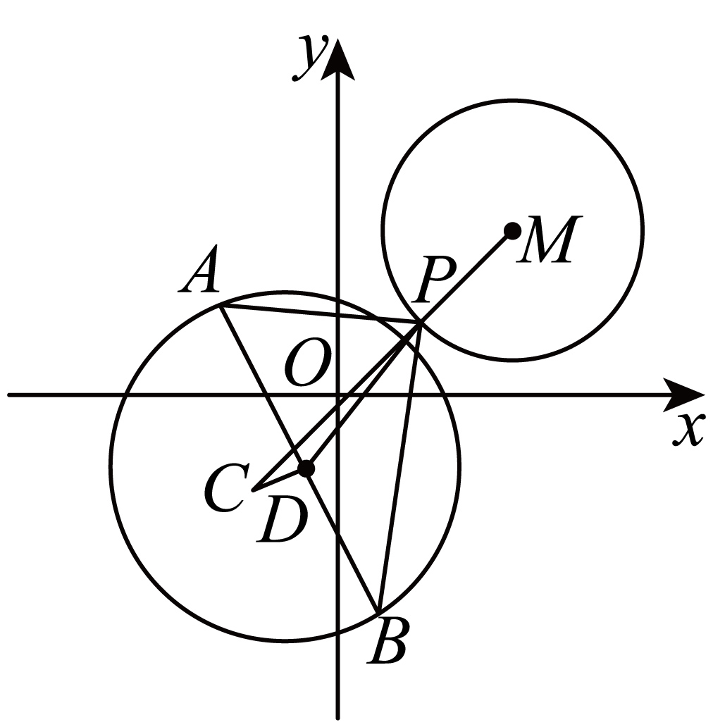
2.4 曲线与方程：垂直双弦中点轨迹与最值
119．平面直角坐标系$xOy$中，$M:{(x−1)}^{2}+{(y−1)}^{2}=4$，过点$P(2,2)$作两条直线，被圆M截得弦AB，CD，满足$AB⊥CD$.设线段AC的中点为N，则$\text{|}ON\text{|}$的最小值为___________.
【答案】$\frac{3\sqrt{2}−\sqrt{6}}{2}$ 【难度】0.4 【知识点】向量与几何最值、轨迹问题——圆
【分析】设$MP$的中点为$Q$，根据题意，确定$PN^{2}+MN^{2}$为定值，再根据向量的基本运算，结合${\left(\overset{⃑}{NQ}+\overset{⃑}{QM}\right)}^{2}+{\left(\overset{⃑}{NQ}+\overset{⃑}{QP}\right)}^{2}$为定值可确定$N$的轨迹方程，求得$\text{|}ON\text{|}$的最小值即可
【详解】设$MP$的中点为$Q\left(\frac{3}{2},\frac{3}{2}\right)$，因为$AB⊥CD$，故$PN=\frac{1}{2}AC=AN$，由垂径定理，$AN^{2}+MN^{2}=AM^{2}=4$，故$PN^{2}+MN^{2}=AM^{2}=4$.即${\left(\overset{⃑}{NQ}+\overset{⃑}{QM}\right)}^{2}+{\left(\overset{⃑}{NQ}+\overset{⃑}{QP}\right)}^{2}=4$，所以$2{\overset{⃑}{NQ}}^{2}+2\left(\overset{⃑}{NQ}⋅\overset{⃑}{QM}+\overset{⃑}{NQ}⋅\overset{⃑}{QP}\right)+{\overset{⃑}{QM}}^{2}+{\overset{⃑}{QP}}^{2}=4$，因为$\overset{⃑}{QP}=−\overset{⃑}{QM}$，且$\left|\overset{⃑}{QP}\right|=\left|\overset{⃑}{QM}\right|=\frac{\sqrt{2}}{2}$，故$2{\overset{⃑}{NQ}}^{2}+2\overset{⃑}{NQ}⋅\left(\overset{⃑}{QM}+\overset{⃑}{QP}\right)+2{\overset{⃑}{QM}}^{2}=4$，即${\overset{⃑}{NQ}}^{2}+{\overset{⃑}{QM}}^{2}=2$，故${\overset{⃑}{NQ}}^{2}=\frac{3}{2}$，故$N$的轨迹方程为${\left(x−\frac{3}{2}\right)}^{2}+{\left(y−\frac{3}{2}\right)}^{2}=\frac{3}{2}$，所以$\text{|}ON\text{|}$的最小值为$\left|OQ\right|−\sqrt{\frac{3}{2}}=\frac{3\sqrt{2}}{2}−\frac{\sqrt{6}}{2}=\frac{3\sqrt{2}−\sqrt{6}}{2}$.
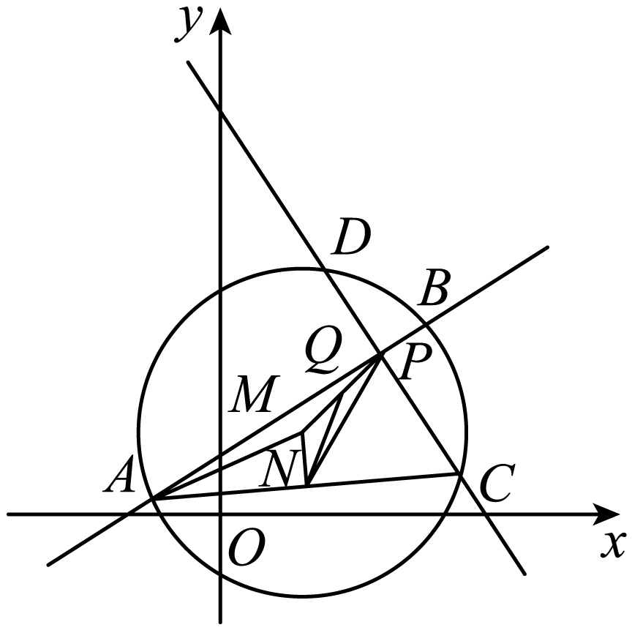
故答案为：$\frac{3\sqrt{2}−\sqrt{6}}{2}$

2.5 椭圆及其方程
2.5.1 椭圆的标准方程
1．椭圆第一定义的应用
若$$F_{1}$$，$$F_{2}$$分别为椭圆$$C:\frac{x^{2}}{a^{2}}+\frac{y^{2}}{b^{2}}=1(a>b>0)$$的左、右焦点，且点P在椭圆C上，则根据椭圆第一定义有$$\left|PF_{1}\right|+\left|PF_{2}\right|=2a$$．此时就可以将$$\left|PF_{1}\right|$$与$$\left|PF_{2}\right|$$互相转化．
2．双曲线第一定义的应用
若$$F_{1}$$，$$F_{2}$$分别为双曲线$$C:\frac{x^{2}}{a^{2}}−\frac{y^{2}}{b^{2}}=1$$（$$a>0$$，$$b>0$$）的左、右焦点，且点P在双曲线C上，则根据双曲线第一定义有$$\left|\left|PF_{1}\right|−\left|PF_{2}\right|\right|=2a$$．此时也可以将$$\left|PF_{1}\right|$$与$$\left|PF_{2}\right|$$互相转化（可根据点在双曲线左支还是右支去绝对值）．
3．抛物线定义的应用
若点P在抛物线C上，则根据抛物线的定义有点P到焦点的距离等于到准线的距离．此时就可以将点P到焦点的距离与点P到准线的距离互相转化（常用辅助线：连接抛物线上一点与焦点或过焦点作抛物线准线的垂线）．
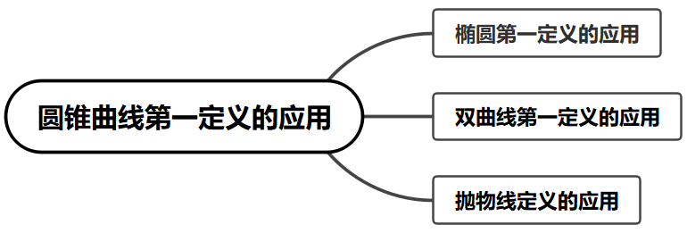

2.5.1 椭圆的标准方程：椭圆定义及辨析
120．下列说法中正确的是（ ）
A．已知$F_{1}(-4,0),F_{2}(4,0)$，平面内到$F_{1},F_{2}$两点的距离之和等于8的点的轨迹是椭圆；B．已知$F_{1}(-4,0),F_{2}(4,0)$，平面内到$F_{1},F_{2}$两点的距离之和等于6的点的轨迹是椭圆；C．平面内到两点$F_{1}(-4,0),F_{2}(4,0)$的距离之和等于点$M(5,3)$到$F_{1},F_{2}$的距离之和的点的轨迹是椭圆；D．平面内到点$F_{1}(-4,0),F_{2}(4,0)$距离相等的点的轨迹是椭圆
【答案】C 【难度】0.94 【知识点】椭圆定义及辨析
【分析】根据椭圆的定义以及限制条件可判断.
【详解】对于A，$\left|F_{1}F_{2}\right|=8$，则平面内到$F_{1},F_{2}$两点的距离之和等于8的点的轨迹是线段$F_{1}F_{2}$，所以A错误；
对于B，平面内到$F_{1},F_{2}$两点的距离之和等于6，小于$\left|F_{1}F_{2}\right|$，这样的点不存在，所以B错误；
对于C，点$M(5,3)$到$F_{1},F_{2}$两点的距离之和为$\sqrt{{(5+4)}^{2}+3^{2}}+\sqrt{{(5-4)}^{2}+3^{2}}=4\sqrt{10}>\left|F_{1}F_{2}\right|=8$，则所求动点的轨迹是椭圆，所以C正确；
对于D，平面内到$F_{1},F_{2}$距离相等的点的轨迹是线段$F_{1}F_{2}$的垂直平分线，所以D错误.
故选：C.
【点睛】本题考查对椭圆定义的理解，属于基础题.

2.5.1 椭圆的标准方程：利用定义求方程（轨迹）
121．已知椭圆上任意一点都满足关系式，则椭圆的标准方程为（ ）$C$$P\left(x,y\right)$$\sqrt{{\left(x-1\right)}^{2}+y^{2}}+\sqrt{{\left(x+1\right)}^{2}+y^{2}}=4$$C$
A．$\frac{x^{2}}{3}+\frac{y^{2}}{4}=1$ B．$\frac{x^{2}}{4}+\frac{y^{2}}{3}=1$；C．$\frac{x^{2}}{16}+\frac{y^{2}}{15}=1$ ；D．$\frac{x^{2}}{4}+y^{2}=1$
【答案】B 【难度】0.85 【知识点】利用椭圆定义求方程
【分析】根据关系式，可知点$P$满足椭圆方程，即可根据定义，求解椭圆方程.
【详解】由题设可知椭圆$C$的焦点在$x$轴上，其坐标分别为$\left(1,0\right)$，$\left(-1,0\right)$，$2a=4$，故$a=2$，$c=1$，$b^{2}=3$，所以椭圆$C$的标准方程为$\frac{x^{2}}{4}+\frac{y^{2}}{3}=1$．
故选：B
122．已知定点、和动点．$F_{1}\left(−4,0\right)$$F_{2}\left(4,0\right)$$M\left(x,y\right)$
(1)再从条件①、条件②这两个条件中选择一个作为已知，求：动点M的轨迹及其方程．
条件①：$\left|MF_{1}\right|+\left|MF_{2}\right|=12$
条件②：$\left|MF_{1}\right|+\left|MF_{2}\right|=8$
(2)$\left|MF_{1}\right|+\left|MF_{2}\right|=2a\left(a>0\right)$，求：动点M的轨迹及其方程．
【答案】(1)答案见解析； (2)答案见解析. 【难度】0.85 【知识点】椭圆定义及辨析、轨迹问题——椭圆
【分析】（1）根据不同的选择，结合椭圆的定义，即可求得动点$M$的轨迹及其方程；
（2）对$a$的取值范围进行分类讨论，结合不同情况求得对应的轨迹及方程即可.
【详解】（1）选择条件①：$\left|MF_{1}\right|+\left|MF_{2}\right|=12$，因为$12>\left|F_{1}F_{2}\right|=8$，
故点$M$的轨迹是以$F_{1},F_{2}$为焦点的椭圆，设其方程为$\frac{x^{2}}{a^{2}}+\frac{y^{2}}{b^{2}}=1(a>b>0)$，
则$c=4,a=6$，$b^{2}=a^{2}-c^{2}=20$，故其方程为：$\frac{x^{2}}{36}+\frac{y^{2}}{20}=1$.
即选择条件①，点$M$的轨迹是椭圆，其方程为$\frac{x^{2}}{36}+\frac{y^{2}}{20}=1$；
故点$M$的轨迹是线段$F_{1}F_{2}$，其方程为$y=0,(-4≤x≤4)$.
（2）因为$\left|MF_{1}\right|+\left|MF_{2}\right|=2a\left(a>0\right)$，
当$0<a<4$时，此时动点$M$不存在，没有轨迹和方程；
当$a=4$时，此时$2a=|F_{1}F_{2}|$，
由（1）可知，此时动点$M$的轨迹是线段$F_{1}F_{2}$，其方程为$y=0,(-4≤x≤4)$；
当$a>4$时，此时$2a>|F_{1}F_{2}|$，
此时点$M$的轨迹是以$F_{1},F_{2}$为焦点的椭圆，其方程为$\frac{x^{2}}{a^{2}}+\frac{y^{2}}{a^{2}-16}=1$.
综上所述：当$0<a<4$时，动点$M$没有轨迹和方程；
当$a=4$时，动点$M$的轨迹是线段$F_{1}F_{2}$，其方程为$y=0,(-4≤x≤4)$；
当$a>4$时，动点$M$的轨迹是以$F_{1},F_{2}$为焦点的椭圆，其方程为$\frac{x^{2}}{a^{2}}+\frac{y^{2}}{a^{2}-16}=1$.

2.5.1 椭圆的标准方程：动圆相切条件下的椭圆轨迹
123．一动圆$$M_{1}$$与圆$$M:{\left(x+1\right)}^{2}+y^{2}=1$$外切，与圆$$M_{2}:{\left(x−1\right)}^{2}+y^{2}=9$$内切，则动圆圆心$$M_{1}$$点的轨迹方程为（ ）
A．$$\frac{x^{2}}{4}+\frac{y^{2}}{3}=1$$ B．$$\frac{x^{2}}{4}+\frac{y^{2}}{3}=1\left(x≠±2\right)$$ C． D．
【答案】D 【难度】0.65 【知识点】由圆的位置关系确定参数或范围、轨迹问题——椭圆、利用椭圆定义求方程
【分析】根据两圆位置关系分析可得$$\left|MM_{1}\right|+\left|M_{1}M_{2}\right|=4>\left|MM_{2}\right|$$，结合椭圆的定义分析求解.
【详解】由题意可知：圆$$M:{\left(x+1\right)}^{2}+y^{2}=1$$的圆心$$M\left(−1,0\right)$$，半径$$r=1$$；
圆$$M_{2}:{\left(x−1\right)}^{2}+y^{2}=9$$的圆心$$M_{2}\left(1,0\right)$$，半径$$r_{2}=3$$；
因为$$\left|MM_{2}\right|=2=r_{2}−r$$，可知圆$$M$$与圆$$M_{2}$$内切于点$$A\left(−2,0\right)$$，
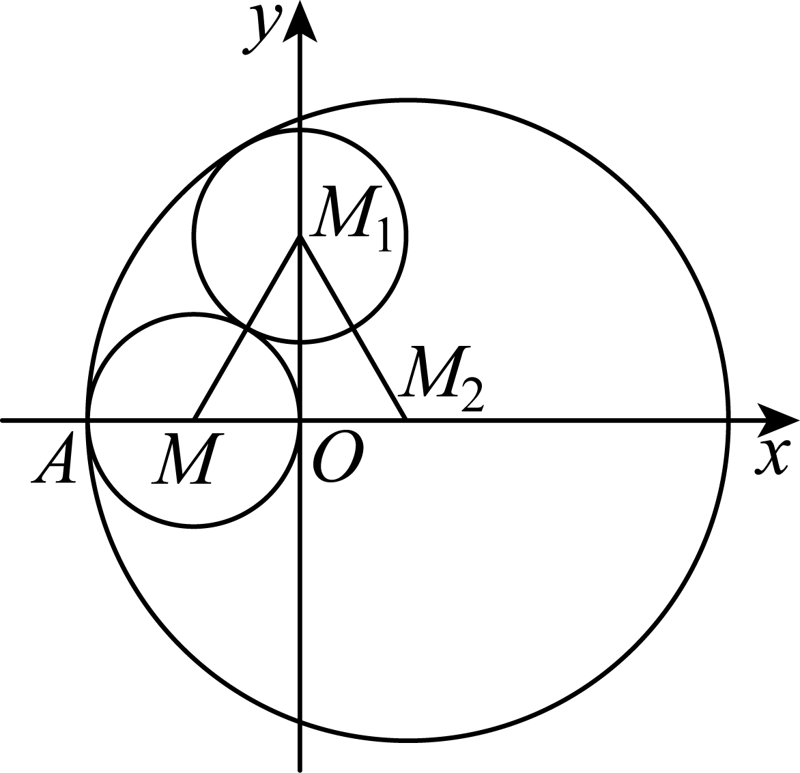
显然圆心$$M_{1}$$不能与点$$A\left(−2,0\right)$$重合，设圆$$M_{1}$$的半径为$$r_{1}$$，
由题意可知：$$\{\begin{aligned}\left|MM_{1}\right|=r_{1}+1 \\ \left|M_{1}M_{2}\right|=3−r_{1}\end{aligned}$$，则$$\left|MM_{1}\right|+\left|M_{1}M_{2}\right|=4>\left|MM_{2}\right|$$，
可知点M的轨迹是以$$M,M_{2}$$为焦点的椭圆（点$$A$$除外），
且$$a=2,c=1$$，可得$$b^{2}=\sqrt{a^{2}−c^{2}}=\sqrt{3}$$，
所以$$M_{1}$$点的轨迹方程为$$\frac{x^{2}}{4}+\frac{y^{2}}{3}=1\left(x≠−2\right)$$.
故选：D.
2.5.1 椭圆的标准方程：到焦点距离计算
124．已知椭圆上一点P的横坐标是2，求：$\frac{x^{2}}{25}+\frac{y^{2}}{9}=1$
(1)点P到椭圆左焦点的距离$\left|PF_{1}\right|$；
(2)点P到椭圆右焦点的距离$\left|PF_{2}\right|$．
【答案】(1)$\frac{33}{5}$ (2)$\frac{17}{5}$ 【难度】0.85 【知识点】椭圆上点到焦点的距离及最值
【分析】（1）设$P(2,y_{0})$，代入椭圆方程求得$y_{0}^{2}$，再求得左焦点坐标 ，由两点间距离公式计算；
（2）根据椭圆的定义计算．
【详解】（1）设$P(2,y_{0})$，则$\frac{4}{25}+\frac{y_{0}^{2}}{9}=1$，$y_{0}^{2}=\frac{189}{25}$，
$a=5,b=3$，$c=\sqrt{25-9}=4$，左焦点为$F_{1}(-4,0)$，
$\left|PF_{1}\right|=\sqrt{{(2+4)}^{2}+y_{0}^{2}}=\sqrt{36+\frac{189}{25}}=\frac{33}{5}$．
（2）由$\left|PF_{1}\right|+\left|PF_{2}\right|=2a$得$\left|PF_{2}\right|=2×5-\frac{33}{5}=\frac{17}{5}$

2.5.1 椭圆的标准方程：到焦点（定点）距离最值
125．已知P是椭圆上一点，，求的最小值与最大值．$\frac{x^{2}}{4}+\frac{y^{2}}{36}=1$$A(0,5)$$|PA|$
【答案】最小值为$\frac{\sqrt{14}}{4}$，最大值为11 【难度】0.85 【知识点】椭圆上的点到坐标轴上的点的距离及最值
【分析】设点P的坐标为$\left(x_{0},y_{0}\right)$，则$\frac{{x_{0}}^{2}}{4}+\frac{{y_{0}}^{2}}{4}=1$，由$\left|PA\right|=\sqrt{{\left(x_{0}−0\right)}^{2}+{\left(y_{0}−5\right)}^{2}}$ $=\sqrt{\frac{8}{9}{y_{0}}^{2}−10y_{0}+29}$，利用二次函数的性质求解.
【详解】因为P是椭圆$\frac{x^{2}}{4}+\frac{y^{2}}{36}=1$上一点，
所以$a=6,b=2,c=4\sqrt{2}$，且椭圆焦点在y轴上，
点P是椭圆上任意一点，设点P的坐标为$\left(x_{0},y_{0}\right)$，
则$\frac{{x_{0}}^{2}}{4}+\frac{{y_{0}}^{2}}{36}=1$，
所以$\left|PA\right|=\sqrt{{\left(x_{0}−0\right)}^{2}+{\left(y_{0}−5\right)}^{2}}$，
$=\sqrt{\frac{8}{9}{y_{0}}^{2}−10y_{0}+29}$，
$=\sqrt{\frac{8}{9}{\left(y_{0}−\frac{45}{8}\right)}^{2}+\frac{7}{8}}$，
因为$\frac{45}{8}∈\left[−6,6\right]$，
当$y_{0}=\frac{45}{8}$时，$z_{min}=\frac{7}{8}$，
所以${\left|PA\right|}_{min}=\frac{\sqrt{14}}{4}$
当$y_{0}=−6$时， ${\left|PA\right|}_{max}=\sqrt{\frac{8}{9}×{\left(−6\right)}^{2}−10×\left(−6\right)+29}=11$.
126．已知点在椭圆上运动，点在圆上运动，则的最大值为（ ）$M$$\frac{x^{2}}{18}+\frac{y^{2}}{9}=1$$N$$x^{2}+{\left(y−1\right)}^{2}=1$$\left|MN\right|$
A．$1+\sqrt{19}$ ；B．$1+2\sqrt{5}$ ；C．5 ；D．6
【答案】B 【难度】0.85 【知识点】椭圆上的点到坐标轴上的点的距离及最值
【分析】根据圆的性质，结合两点间距离公式、配方法进行求解即可.
【详解】解：设圆$x^{2}+{\left(y−1\right)}^{2}=1$的圆心为$C\left(0,1\right)$，则$\left|MN\right|≤\left|MC\right|+r=\left|MC\right|+1$，
设$M(x_{0},y_{0})$，则$\frac{x_{0}^{2}}{18}+\frac{y_{0}^{2}}{9}=1⇒x_{0}^{2}=18−2y_{0}^{2}$，
所以$\left|MC\right|=\sqrt{x_{0}^{2}+{\left(y_{0}−1\right)}^{2}}=\sqrt{x_{0}^{2}+y_{0}^{2}−2y_{0}+1}=\sqrt{18−2y_{0}^{2}+y_{0}^{2}−2y_{0}+1}$
$=\sqrt{−y_{0}^{2}−2y_{0}+19}=\sqrt{−{\left(y_{0}+1\right)}^{2}+20}≤2\sqrt{5}$，当且仅当$y_{0}=−1$时取得最大值，
所以$\left|MN\right|≤\left|MC\right|+1≤2\sqrt{5}+1$．
故选：B．

2.5.1 椭圆的标准方程：椭圆定义与焦点距离最值（多选辨析）
127．设P是椭圆$\frac{x^{2}}{5}+\frac{y^{2}}{3}=1$上的动点，则（ ）
A．点P到该椭圆的两个焦点的距离之和为$2\sqrt{5}$；B．点P到该椭圆的两个焦点的距离之和为$2\sqrt{2}$；C．点P到左焦点距离的最大值为$\sqrt{5}+\sqrt{2}$；D．点P到左焦点距离的最大值为$\sqrt{5}+2\sqrt{2}$
【答案】AC 【难度】0.85 【知识点】椭圆定义及辨析、椭圆上点到焦点的距离及最值
【分析】利用椭圆的定义可判断A，B选项，离左焦点距离最远的点为右顶点，可判断C,D选项
【详解】由题意得$a^{2}=5$，$a=\sqrt{5}$，由椭圆的定义可知，P到该椭圆的两个焦点的距离之和为$2a=2\sqrt{5}$，故A正确，B错误；
又$b^{2}=3$，所以$c^{2}=a^{2}-b^{2}=2$，即$c=\sqrt{2}$，到左焦点距离的最大值为$a+c=\sqrt{5}+\sqrt{2}$，
故选：AC

2.5.1 椭圆的标准方程：到焦点和定点距离和差最值
128．已知是椭圆的左焦点，P是此椭圆上的动点，是一定点，则的最大值为______．$F_{1}$$9x^{2}+25y^{2}=225$$A\left(1,2\right)$$\left|PA\right|+\left|PF_{1}\right|$
【答案】$10+\sqrt{13}$##$\sqrt{13}+10$ 【难度】0.85 【知识点】椭圆上点到焦点和定点距离的和、差最值
【分析】首先根据椭圆定义可得$\left|PA\right|+\left|PF_{1}\right|=2a−\left|PF_{2}\right|+\left|PA\right|=10+\left|PA\right|−\left|PF_{2}\right|$，当$P,A,F_{2}$三点不共线时，必要$\left|PA\right|−\left|PF_{2}\right|>\left|AF_{2}\right|$，如图，当$P$点运动到$AF_{2}$的延长线和椭圆交点$P^{′}$时，
$\left|PA\right|−\left|PF_{2}\right|$取得最大，即可得解.
【详解】根据题意椭圆方程为$\frac{x^{2}}{25}+\frac{y^{2}}{9}=1$，
所以$a^{2}=25,b^{2}=9$，$a=5$，
所以$c^{2}=25−9=16$，$c=4$，
故$F_{1}(−4,0),F_{2}(4,0)$，
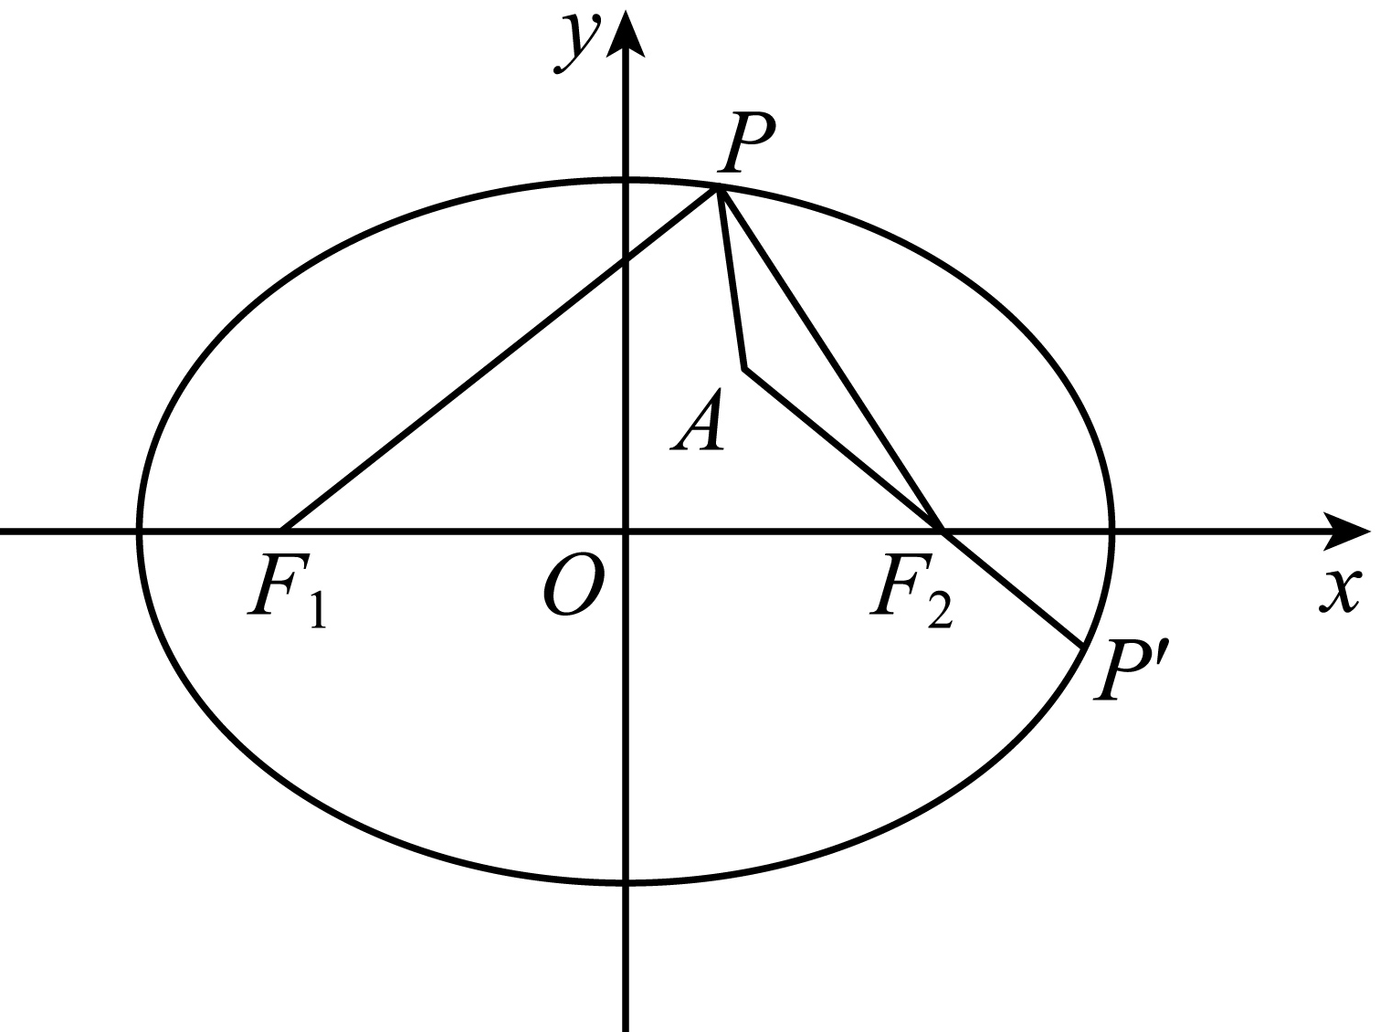
如图，根据椭圆定义可得：
$\left|PA\right|+\left|PF_{1}\right|=2a−\left|PF_{2}\right|+\left|PA\right|=10+\left|PA\right|−\left|PF_{2}\right|$，
当$P$点运动到$AF_{2}$的延长线和椭圆交点$P^{′}$时，
$\left|PA\right|−\left|PF_{2}\right|$取得最大，
此时$\left|P^{′}A\right|−\left|P^{′}F_{2}\right|=\left|AF_{2}\right|=\sqrt{13}$，
所以$\left|PA\right|+\left|PF_{1}\right|$的最大值为$10+\sqrt{13}$.
故答案为：$10+\sqrt{13}$

2.5.1 椭圆的标准方程：焦点三角形（周长与基础计算）
129．设、为椭圆的两个焦点，直线过交椭圆于A、B两点，则△的周长是（ ）．$F_{1}$$F_{2}$$\frac{x^{2}}{25}+\frac{y^{2}}{16}=1$$F_{1}$$AF_{2}B$
A．10 ；B．15 ；C．20 ；D．25
【答案】C 【难度】0.85 【知识点】椭圆定义及辨析
【分析】直接利用椭圆的定义求解即可.
【详解】由椭圆的定义可知
$\left|AF_{1}\right|+\left|AF_{2}\right|=2a=10$，$\left|BF_{1}\right|+\left|BF_{2}\right|=2a=10$，
则△$AF_{2}B$的周长为$\left|AF_{1}\right|+\left|AF_{2}\right|+\left|BF_{1}\right|+\left|BF_{2}\right|=20$，
故选：$\text{C}$.
1．椭圆的焦点三角形
若$F_{1}$，$F_{2}$是椭圆$C:\frac{x^{2}}{a^{2}}+\frac{y^{2}}{b^{2}}=1(a>b>0)$的左、右焦点，点$P\left(x_{0},y_{0}\right)\left(y_{0}≠0\right)$是椭圆C上一点，如图，则$△PF_{1}F_{2}$是椭圆C的焦点三角形．
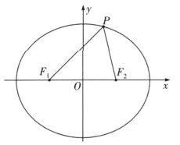
椭圆焦点三角形$PF_{1}F_{2}$的性质如下：
①焦点三角形$PF_{1}F_{2}$的周长$L=\left|PF_{1}\right|+\left|PF_{2}\right|+\left|F_{1}F_{2}\right|=2(a+c)$．
②若$∠F_{1}PF_{2}=θ$，则${\left|F_{1}F_{2}\right|}^{2}={\left|PF_{1}\right|}^{2}+{\left|PF_{2}\right|}^{2}-2\left|PF_{1}\right|\left|PF_{2}\right|cosθ$（余弦定理），
进而${\left|F_{1}F_{2}\right|}^{2}=(\left|PF_{1}\right|+ {\left.\left|PF_{2}\right|\right)}^{2}-2\left|PF_{1}\right|\left|PF_{2}\right|(cosθ+1)$，
于是$\left|PF_{1}\right|\left|PF_{2}\right|=\frac{4a^{2}-4c^{2}}{2(1+cosθ)}=\frac{2b^{2}}{1+cosθ}$（根据$\left|PF_{1}\right|+\left|PF_{2}\right|=2a$整体代换）．
③设$∠PF_{1}F_{2}=α,∠PF_{2}F_{1}=β,∠F_{1}PF_{2}=θ$，
则椭圆的离心率为$e=\frac{2c}{2a}=\frac{\left|F_{1}F_{2}\right|}{\left|PF_{1}\right|+\left|PF_{2}\right|}=\frac{\text{sin}θ}{\text{sin}α+\text{sin}β}$，
2．双曲线的焦点三角形
若$F_{1}$，$F_{2}$是椭圆$C:\frac{x^{2}}{a^{2}}+\frac{y^{2}}{b^{2}}=1$（$a>0$，$b>0$）的左、右焦点，点$P\left(x_{0},y_{0}\right)\left(y_{0}≠0\right)$是双曲线C上一点，如图，则$△PF_{1}F_{2}$是双曲线C的焦点三角形．
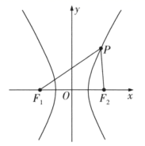
双曲线焦点三角形$PF_{1}F_{2}$的性质如下：
①若$∠F_{1}PF_{2}=θ$，则${\left|F_{1}F_{2}\right|}^{2}={\left|PF_{1}\right|}^{2}+{\left|PF_{2}\right|}^{2}-2\left|PF_{1}\right|\left|PF_{2}\right|cosθ$（余弦定理），
进而${\left|F_{1}F_{2}\right|}^{2}=(\left|PF_{1}\right|- {\left.\left|PF_{2}\right|\right)}^{2}-2\left|PF_{1}\right|\left|PF_{2}\right|(cosθ-1)$，
于是$\left|PF_{1}\right|\left|PF_{2}\right|=\frac{4c^{2}-4a^{2}}{2(1-cosθ)}=\frac{2b^{2}}{1-cosθ}$（根据$\left|PF_{1}\right|-\left|PF_{2}\right|=2a$整体代换）．
②设$∠PF_{1}F_{2}=α,∠PF_{2}F_{1}=β,∠F_{1}PF_{2}=θ$，
则双曲线的离心率为$e=\frac{2c}{2a}=\frac{\left|F_{1}F_{2}\right|}{\left|\left|PF_{1}\left|-\right|PF_{2}\right|\right|}=\frac{\text{sin}θ}{\left|\text{sin}α-\text{sin}β\right|}$．

圆锥曲线焦点三角形高考核心秒杀性质汇总
在高考和各省市模拟题的解析几何模块中，圆锥曲线（椭圆与双曲线）的焦点三角形是一个极高频的考查背景。传统的代数硬算方法步骤繁琐、计算量大，极易出错。熟练掌握并灵活运用焦点三角形的核心秒杀性质，能够实现“数形结合、秒杀选填”。以下为针对椭圆与双曲线焦点三角形核心缺失性质的系统性深层补充与推导。
椭圆焦点三角形核心性质拓展
设 P(x₀, y₀) 为椭圆 C: x²/a² + y²/b² = 1 (a > b > 0) 上任意一点（y₀ ≠ 0），F₁、F₂ 分别为椭圆的左、右焦点，记 ∠F₁PF₂ = θ。
1. 面积公式与精简推导（核心秒杀工具）
【结论】 椭圆焦点三角形的面积公式为：S_ΔPF₁F₂ = b² · tan(θ/2)
【推导过程】
根据三角形面积公式，S = (1/2)·|PF₁|·|PF₂|·sinθ。
由余弦定理：|F₁F₂|² = 4c² = |PF₁|² + |PF₂|² - 2|PF₁||PF₂|cosθ。
又由椭圆定义知：|PF₁| + |PF₂| = 2a，两边平方得：|PF₁|² + |PF₂|² = 4a² - 2|PF₁||PF₂|。
代入余弦定理式中：4c² = 4a² - 2|PF₁||PF₂| - 2|PF₁||PF₂|cosθ，
移项化简：2|PF₁||PF₂|(1 + cosθ) = 4(a² - c²) = 4b²，
得：|PF₁||PF₂| = 2b² / (1 + cosθ)。
将此代入面积公式：S = (1/2) · [2b² / (1 + cosθ)] · sinθ = b² · [sinθ / (1 + cosθ)]。
利用二倍角公式 sinθ = 2sin(θ/2)cos(θ/2) 且 1 + cosθ = 2cos²(θ/2)，化简可得：S = b² · tan(θ/2)。
2. 焦半径乘积的半角形式
【结论】 |PF₁| · |PF₂| = b² / cos²(θ/2)
【应用场景】 当题目中涉及到焦半径乘积与顶角的关系，或者需要进行复杂的开方运算时，半角形式比原有的 2b²/(1+cosθ) 更加清爽，极易与面积公式配合进行消元化简。
3. 面积与顶角的最大值（最值思维）
随着点 P 在椭圆上运动，焦点三角形的面积与顶角存在天然的边界约束：
- 面积最大值：当且仅当点 P 运动到椭圆的短轴端点（即上、下顶点）时，点 P 的纵坐标绝对值 |y₀| 达到最大值 b。此时焦点三角形的面积取得最大值：S_max = bc。
- 顶角最大值与离心率关系：在短轴端点处，顶角 θ 也达到最大值 θ_max。此时拥有一个极其高频的压轴题结论：sin(θ_max / 2) = c / a = e（其中 e 为椭圆的离心率）。

双曲线焦点三角形核心性质拓展
设 P(x₀, y₀) 为双曲线 C: x²/a² - y²/b² = 1 (a > 0, b > 0) 上任意一点，F₁、F₂ 分别为双曲线的左、右焦点，记 ∠F₁PF₂ = θ。
1. 完美对偶的面积公式
【结论】 双曲线焦点三角形的面积公式为：S_ΔPF₁F₂ = b² · cot(θ/2) = b² / tan(θ/2)
【推导简述】 与椭圆推导类似，结合双曲线定义 ||PF₁| - |PF₂|| = 2a，利用余弦定理可得 |PF₁||PF₂| = 2b² / (1 - cosθ)。代入 S = (1/2)|PF₁||PF₂|sinθ 中，利用半角公式化简即得 S = b² · cot(θ/2)。该公式与椭圆的 tan 刚好互为倒数，展现了圆锥曲线完美的对称美。
2. 焦半径乘积的半角形式
【结论】 |PF₁| · |PF₂| = b² / sin²(θ/2)
【注意】 双曲线的分母是 sin²(θ/2)，而椭圆的分母是 cos²(θ/2)，在解题记忆时切勿混淆。

椭圆与双曲线焦点三角形核心性质对比表
为了方便对比记忆，避免在考场上混淆公式，特将两者的核心秒杀结论归纳如下：
核心性质 | 椭圆 (x²/a² + y²/b² = 1) | 双曲线 (x²/a² - y²/b² = 1)
定义方程关系 | |PF₁| + |PF₂| = 2a | ||PF₁| - |PF₂|| = 2a
三角形周长 | L = 2(a + c) （定值） | L = 2c + |PF₁| + |PF₂| （变量）
焦半径乘积 | |PF₁||PF₂| = b² / cos²(θ/2) | |PF₁||PF₂| = b² / sin²(θ/2)
面积秒杀公式 | S = b² · tan(θ/2) | S = b² · cot(θ/2)
面积最大值 | S_max = bc （P在短轴端点时） | 无最大值（无限增长）
顶角最值与离心率 | sin(θ_max / 2) = e | 无最大角（θ 可无限接近 π）
几何核心特征 | P在短轴端点时 θ 最大，面积最大
【备考建议】 在日常训练中，建议先通过上述推导过程加深对“定义法+余弦定理”的理解，达到“知其然亦知其所以然”的境界。在面对高考客观题时，则可以直接应用上述秒杀公式，大幅度节省作答时间。

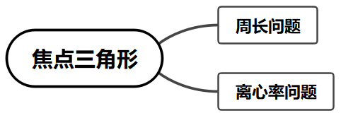

2.5.1 椭圆的标准方程：焦点三角形（面积与综合）
130．已知点P为椭圆上任一点，、为两焦点，，求△的面积．$\frac{x^{2}}{a^{2}}+\frac{y^{2}}{b^{2}}=1(a>b>0)$$F_{1}$$F_{2}$$∠F_{1}PF_{2}=α$$F_{1}PF_{2}$
【答案】$b^{2}tan\frac{α}{2}$ 【难度】0.65 【知识点】三角形面积公式及其应用、二倍角的余弦公式、余弦定理解三角形、椭圆中焦点三角形的面积问题
【分析】在焦点三角形中应用余弦定理可得$|PF_{1}||PF_{2}|=\frac{2b^{2}}{cosα+1}$，再由三角形面积公式，结合二倍角正余弦公式，即可得结果.
【详解】由题设，$|PF_{1}|+|PF_{2}|=2a$，$|F_{1}F_{2}|=2c$，又$cosα=\frac{|PF_{1}|^{2}+|PF_{2}|^{2}−|F_{1}F_{2}|^{2}}{2|PF_{1}||PF_{2}|}$，
则$cosα=\frac{{(|PF_{1}|+|PF_{2}|)}^{2}−|F_{1}F_{2}|^{2}}{2|PF_{1}||PF_{2}|}−1=\frac{2b^{2}}{|PF_{1}||PF_{2}|}−1$
整理得$|PF_{1}||PF_{2}|=\frac{2b^{2}}{cosα+1}$，而$S_{△F_{1}PF_{2}}=\frac{1}{2}|PF_{1}||PF_{2}|sinα$，
所以$S_{△F_{1}PF_{2}}=\frac{b^{2}sinα}{cosα+1}=\frac{b^{2}⋅2sin\frac{α}{2}cos\frac{α}{2}}{2\cos^{2}\frac{α}{2}}=b^{2}tan\frac{α}{2}$.
131．已知椭圆$$C:\frac{x^{2}}{4}+\frac{y^{2}}{3}=1,F_{1},F_{2}$$为$$C$$的左､右焦点，$$P$$为$$C$$上的一个动点（异于左右顶点），设$$△F_{1}PF_{2}$$的外接圆面积为$$S_{1}$$，内切圆面积为$$S_{2}$$，则$$S_{1}+2S_{2}$$的最小值为__________．
【答案】$$2\text{π}$$ 【难度】0.4 【知识点】椭圆中焦点三角形的其他问题
【分析】当$$P$$为短轴端点时，$$∠F_{1}PF_{2}=θ$$最大，进而求出$$θ$$的范围，由正弦定理得外接圆的半径$$R=\frac{1}{\text{sin}θ}$$，再利用余弦定理和三角形面积公式化简得到$$△F_{1}PF_{2}$$的面积$$S=3\text{tan}\frac{θ}{2}$$，由三角形内切圆的半径公式可得$$△F_{1}PF_{2}$$的内切圆半径$$r=\text{tan}\frac{θ}{2}$$，化简可得$$S_{1}+2S_{2}\text{=π}\left(\frac{1}{2}+\frac{1}{4{\text{tan}}^{2}\frac{θ}{2}}+\frac{9}{4}{\text{tan}}^{2}\frac{θ}{2}\right)$$，利用基本不等式求出最值即可.
【详解】由于$$\frac{x^{2}}{4}+\frac{y^{2}}{3}=1$$，所以$$a=2$$，$$b=\sqrt{3}$$，故$$\left|F_{1}F_{2}\right|=2$$，设$$∠F_{1}PF_{2}=θ$$，当$$P$$为短轴端点时，$$θ$$最大，此时$$△F_{1}PF_{2}$$为等边三角形，所以$$0<θ≤\frac{\text{π}}{3}$$，
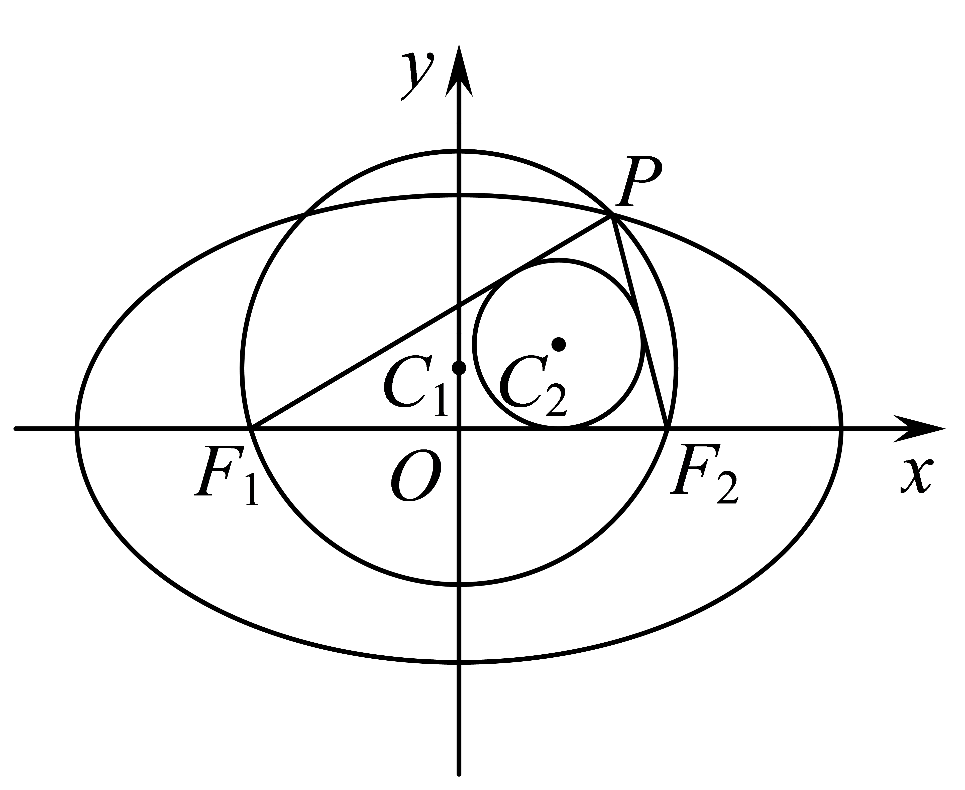
设$$△F_{1}PF_{2}$$外接圆半径为$$R$$，则$$\frac{2}{\text{sin}θ}=2R$$，即$$R=\frac{1}{\text{sin}θ}$$，
由余弦定理得：$${\left|F_{1}F_{2}\right|}^{2}={\left|PF_{1}\right|}^{2}+{\left|PF_{2}\right|}^{2}−2\left|PF_{1}\right|⋅\left|PF_{2}\right|\text{cos}θ={\left(\left|PF_{1}\right|+\left|PF_{2}\right|\right)}^{2}−2\left|PF_{1}\right|⋅\left|PF_{2}\right|⋅\left(1+\text{cos}θ\right)$$，整理可得$$\left|PF_{1}\right|⋅\left|PF_{2}\right|=\frac{6}{1+\text{cos}θ}$$，
所以$$△F_{1}PF_{2}$$的面积$$S=\frac{1}{2}\left|PF_{1}\right|⋅\left|PF_{2}\right|\text{sin}θ=\frac{3\text{sin}θ}{1+\text{cos}θ}=\frac{6\text{sin}\frac{θ}{2}\text{cos}\frac{θ}{2}}{1+2{\text{cos}}^{2}\frac{θ}{2}−1}=3\text{tan}\frac{θ}{2}$$，故$$△F_{1}PF_{2}$$的内切圆半径$$r=\frac{2S}{\left|PF_{1}\right|+\left|PF_{2}\right|+\left|F_{1}F_{2}\right|}=\text{tan}\frac{θ}{2}$$，
所以$$S_{1}+2S_{2}=\text{π}\left(R^{2}+2r^{2}\right)=\text{π}\left(\frac{1}{{\text{sin}}^{2}θ}+2{\text{tan}}^{2}\frac{θ}{2}\right)$$，因为$$\text{sin}θ=\frac{2\text{sin}\frac{θ}{2}\text{cos}\frac{θ}{2}}{{\text{sin}}^{2}\frac{θ}{2}+{\text{cos}}^{2}\frac{θ}{2}}=\frac{2\text{tan}\frac{θ}{2}}{1+{\text{tan}}^{2}\frac{θ}{2}}$$，
所以$$S_{1}+2S_{2}\text{=π}\left[\frac{{(1+{\text{tan}}^{2}\frac{θ}{2})}^{2}}{4{\text{tan}}^{2}\frac{θ}{2}}+2{\text{tan}}^{2}\frac{θ}{2}\right]=\text{π}\left(\frac{1}{2}+\frac{1}{4{\text{tan}}^{2}\frac{θ}{2}}+\frac{9}{4}{\text{tan}}^{2}\frac{θ}{2}\right)≥\text{π}\left(\frac{1}{2}+2\sqrt{\frac{1}{4{\text{tan}}^{2}\frac{θ}{2}}×\frac{9}{4}{\text{tan}}^{2}\frac{θ}{2}}\right)=2\text{π}$$，
当且仅当$$\frac{1}{4{\text{tan}}^{2}\frac{θ}{2}}\text{=}\frac{9{\text{tan}}^{2}\frac{θ}{2}}{4}$$，即$${\text{tan}}^{2}\frac{θ}{2}=\frac{1}{3}$$，即$$θ=\frac{\text{π}}{3}$$时取等号，所以$$S_{1}+2S_{2}$$的最小值为$$2\text{π}$$．
【点睛】结论点睛：本题主要考查椭圆焦点三角形的面积以及内切圆和外接圆的半径问题，常用以下结论：
(1)椭圆焦点三角形的周长$$l=2a+2c$$；
(2)椭圆焦点三角形的面积$$S=b^{2}\text{tan}\frac{θ}{2}$$；
(3)三角形外接圆的半径公式：$$\frac{a}{sinA}=\frac{b}{sinB}=\frac{c}{sinC}=2R$$；
(4)三角形内切圆的半径公式：$$r=\frac{2S}{l}$$(其中$$S$$为三角形面积，$$l$$为周长)

1．椭圆的焦点三角形的内心
如图，若点I是焦点三角形$$PF_{1}F_{2}$$的内心，则有下列结论：
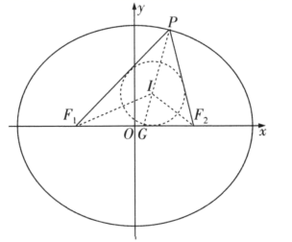
①若r为焦点三角形$$PF_{1}F_{2}$$的内切圆半径，则使用等面积法，就有$$S_{△PF_{1}F_{2}}=S_{△PF_{1}I}+S_{△PF_{2}I}+S_{△IF_{1}F_{2}}=\frac{1}{2}\left(\left|PF_{1}\right|+\left|PF_{2}\right|+\left|F_{1}F_{2}\right|\right)r=(a+c)r$$．
②若$$∠F_{1}PF_{2}$$的平分线交$$F_{1}F_{2}$$于点G，则在$$△PF_{1}F_{2}$$中，
根据角平分线定理得到$$\frac{\left|PF_{1}\right|}{\left|GF_{1}\right|}=\frac{\left|PF_{2}\right|}{\left|GF_{2}\right|}=\frac{\left|PF_{1}\right|+\left|PF_{2}\right|}{\left|GF_{1}\right|+\left|GF_{2}\right|}=\frac{a}{c}$$．
③在$$△PF_{1}G$$中使用角平分线定理得到$$\frac{|PI|}{|IG|}=\frac{\left|PF_{1}\right|}{\left|GF_{1}\right|}=\frac{a}{c}$$．
2．双曲线的焦点三角形的内心
①若点P在双曲线$$\frac{x^{2}}{a^{2}}−\frac{y^{2}}{b^{2}}=1$$（$$a>0$$，$$b>0$$）的右支上且不与右顶点重合，则焦点三角形$$PF_{1}F_{2}$$的内心I的横坐标为a．
②同理，若点P在双曲线$$\frac{x^{2}}{a^{2}}−\frac{y^{2}}{b^{2}}=1$$（$$a>0$$，$$b>0$$）的左支上且不与左顶点重合，则焦点三角形$$PF_{1}F_{2}$$的内心I的横坐标为$$−a$$．
证明 以点P在双曲线$$\frac{x^{2}}{a^{2}}−\frac{y^{2}}{b^{2}}=1$$（$$a>0$$，$$b>0$$）的右支上情形为例分析，左支情形也可以依葫芦画瓢．
令$$△PF_{1}F_{2}$$的内接圆与$$F_{1}F$$，$$PF_{1}$$，$$PF_{2}$$依次相切于D，E，G三点，连接IP，$$IF_{1}$$，$$IF_{2}$$，ID，IE，IG，如图所示，
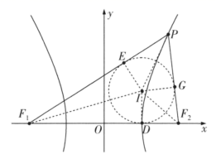
根据内心的性质可得$$|PE|=|PG|$$，$$\left|F_{1}D\right|=\left|F_{1}E\right|$$，$$\left|F_{2}D\right|=\left|F_{2}G\right|$$．
因为点P在双曲线$$\frac{x^{2}}{a^{2}}−\frac{y^{2}}{b^{2}}=1$$（$$a>0$$，$$b>0$$）的右支上，所以$$\left|PF_{1}\right|−\left|PF_{2}\right|=2a$$，
所以$$\left(\left|PE\right|+\left|F_{1}E\right|\right)−\left(\left|PG\right|+\left|F_{2}G\right|\right)=2a$$，所以$$\left|F_{1}E\right|−\left|F_{2}G\right|=2a$$，所以$$\left|F_{1}D\right|−\left|F_{2}D\right|=2a$$，
又$$\left|F_{1}D\right|+\left|F_{2}D\right|=2c$$（D在$$F_{1}F_{2}$$上），所以$$\left|F_{1}D\right|=c+a$$，$$\left|F_{2}D\right|=c−a$$，所以点D的坐标为$$(a,0)$$，
所以焦点三角形$$PF_{1}F_{2}$$的内心I的横坐标为a．
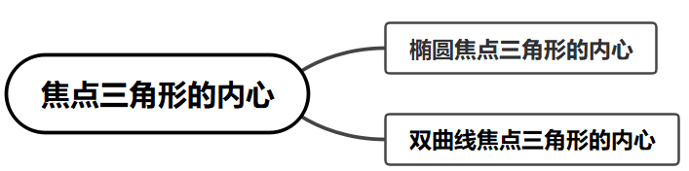
1．椭圆内心定理：如图，I为$$△PF_{1}F_{2}$$内切圆的圆心，PI和$$F_{1}F_{2}$$相交于点N（区分切点M），则：①$$\frac{\left|IN\right|}{\left|IP\right|}=e$$，②$$\frac{S_{△IF_{1}F_{2}}}{S_{△PF_{1}F_{2}}−S_{△IF_{1}F_{2}}}=e$$．
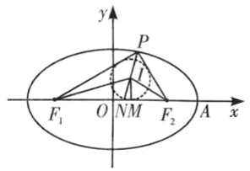
2．双曲线内心定理：已知双曲线$$\frac{x^{2}}{a^{2}}−\frac{y^{2}}{b^{2}}=1\left(a>0,b>0\right)$$，则焦点三角形$$PF_{1}F_{2}$$的内心I的轨迹是：$$x=±a\left(−b<y<b,y≠0\right)$$，和实轴的两个顶点相切．
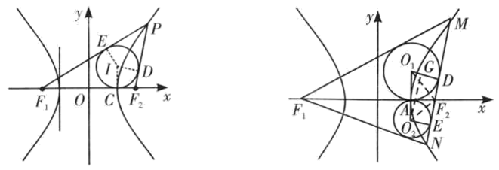
证明：如左图所示，以点P在右支上为例，设内切圆I和焦点三角形$$PF_{1}F_{2}$$的三边分别切于点C、D、E，则$$\left|OF_{1}\right|+\left|OC\right|=\left|F_{1}C\right|=\frac{\left|F_{1}P\right|+\left|F_{1}F_{2}\right|−\left|PF_{2}\right|}{2}=a+c$$，故$$\left|OC\right|=a$$，点C恰好和双曲线的顶点重合，则圆心I在直线$$x=a$$上．
推论1：已知点P是双曲线$$\frac{x^{2}}{a^{2}}−\frac{y^{2}}{b^{2}}=1\left(a>0，b>0\right)$$左支上除顶点外的一点，$$F_{1}$$、$$F_{2}$$分别是双曲线的左、右焦点，$$∠PF_{1}F_{2}=α$$，$$∠PF_{2}F_{1}=β$$，双曲线的离心率为e，则$$\frac{tan\frac{α}{2}}{tan\frac{β}{2}}=\frac{r}{c−a}⋅\frac{a+c}{r}=\frac{e+1}{e−1}$$．
推论2：如右图所示，$$O_{1}$$为焦点三角形$$MF_{1}F_{2}$$的内心，$$O_{2}$$为焦点三角形$$NF_{1}F_{2}$$的内心，MN倾斜角为α，令$$\left|AO_{1}\right|=r_{1}$$，$$\left|AO_{2}\right|=r_{2}$$，则一定有$$\left|O_{1}O_{2}\right|=\frac{2\left(c−a\right)}{sinα}$$①；$$r_{1}r_{2}={\left(c−a\right)}^{2}$$②；
证明：由于$$O_{1}O_{2}\text{∥}y$$轴，作$$O_{1}D⊥MN$$于D，$$O_{2}E⊥MN$$于E，$$O_{2}G\text{∥}MN$$交$$O_{1}D$$于G，易知$$\left|O_{1}O_{2}\right|=r_{1}+r_{2}$$，$$\left|O_{2}G\right|=\left|DE\right|=2\left|AF_{2}\right|=2\left(c−a\right)$$，$$∠O_{2}O_{1}D=α$$，所以$$\left|O_{1}O_{2}\right|=\frac{2\left(c−a\right)}{sinα}$$．根据内心定理，$$O_{1}F_{2}$$、$$O_{2}F_{2}$$分别为$$∠MF_{2}F_{1}$$和$$∠NF_{2}F_{1}$$的平分线，所以$$O_{1}F_{2}⊥O_{2}F_{2}$$，根据射影定理，$$\left|AO_{1}\right|\left|AO_{2}\right|={\left|AF_{2}\right|}^{2}$$，即$$r_{1}r_{2}={\left(c−a\right)}^{2}$$．
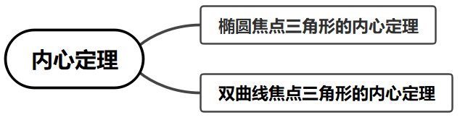

2.5.1 椭圆的标准方程：焦点三角形的内心（椭圆）
132．已知椭圆的左､右焦点分别为，，M为C上一点，且的内心为，若的面积为4b，则（ ）$$C:\frac{x^{2}}{a^{2}}+\frac{y^{2}}{b^{2}}=1\left(a>b>0\right)$$$$F_{1}$$$$F_{2}$$$$△MF_{1}F_{2}$$$$I\left(x_{0},2\right)$$$$△MF_{1}F_{2}$$$$\frac{\left|MF_{1}\right|+\left|MF_{2}\right|}{\left|F_{1}F_{2}\right|}=$$
A．$$\frac{3}{2}$$ B．$$\frac{5}{3}$$ C．$$\frac{\sqrt{13}}{2}$$ D．$$\frac{4}{3}$$
【答案】B【难度】0.65
【知识点】椭圆定义及辨析、求椭圆的离心率或离心率的取值范围、椭圆中三角形（四边形）的面积
【分析】根据椭圆的定义，三角形的面积可求出椭圆的离心率，所求即为离心率的倒数可得解.
【详解】由题意可得，$$△MF_{1}F_{2}$$的内心$$I\left(x_{0},2\right)$$到$$x$$轴的距离就是内切圆的半径.
又点$$M$$在椭圆$$C$$上，由椭圆的定义，得$$\left|MF_{1}\right|+\left|MF_{2}\right|+\left|F_{1}F_{2}\right|=2a+2c$$，$$S_{△MF_{1}F_{2}}=\frac{1}{2}\left(2a+2c\right)×2=2\left(a+c\right)=4b$$，即$$a+c=2b$$.
又$$c=ea$$，所以$$b=\frac{a\left(1+e\right)}{2}$$，
因为$$a^{2}=b^{2}+c^{2}$$，
所以$${\left[\frac{a\left(1+e\right)}{2}\right]}^{2}+a^{2}e^{2}=a^{2}$$，即$${\left(1+e\right)}^{2}+4e^{2}=4$$，
所以$$5e^{2}+2e−3=0$$，解得$$e=\frac{3}{5}$$或$$−1$$（舍去），
所以$$\frac{\left|MF_{1}\right|+\left|MF_{2}\right|}{\left|F_{1}F_{2}\right|}=\frac{2a}{2c}=\frac{1}{e}=\frac{5}{3}$$.
故选：B
133．已知椭圆：的左、右焦点分别是，，是椭圆上的动点，和分别是的内心和重心，若与轴平行，则椭圆的离心率为( )$$C$$$$\frac{x^{2}}{a^{2}}+\frac{y^{2}}{b^{2}}=1(a>b>0)$$$$F_{1}$$$$F_{2}$$$$P$$$$I$$$$G$$$$△PF_{1}F_{2}$$$$IG$$$$x$$
A．$$\frac{1}{2}$$ B．$$\frac{\sqrt{3}}{3}$$ C．$$\frac{\sqrt{3}}{2}$$ D．$$\frac{\sqrt{6}}{3}$$
【答案】A【难度】0.4
【知识点】椭圆中焦点三角形的其他问题、求椭圆的离心率或离心率的取值范围
【分析】连接PO，则$$P、G、O$$三点共线，延长$$PI$$交$$x$$轴于点$$Q$$，则由$$IG$$平行于$$x$$轴得$$\frac{PI}{IQ}=\frac{PG}{GO}=2$$，从而可得$$\frac{S_{△PF_{1}F_{2}}}{S_{△IF_{1}F_{2}}}=\frac{PQ}{IQ}=3$$，根据三角形内心的性质可得$$\frac{\left|PF_{1}\right|+\left|PF_{2}\right|}{\left|F_{1}F_{2}\right|}=2$$，从而可得离心率．
【详解】∵$$O$$是$$F_{1}F_{2}$$的中点，G是$$△PF_{1}F_{2}$$的重心，∴$$P、G、O$$三点共线，
延长$$PI$$交$$x$$轴于点$$Q$$，则由$$IG$$平行于$$x$$轴知，$$\frac{PI}{IQ}=\frac{PG}{GO}=2$$，
则$$\frac{PQ}{IQ}=3⇒\frac{S_{△PF_{1}F_{2}}}{S_{△IF_{1}F_{2}}}=3$$,设$$△PF_{1}F_{2}$$内切圆半径为r，
则$$\frac{\frac{1}{2}⋅\left(\left|F_{1}F_{2}\right|+\left|PF_{1}\right|+\left|PF_{2}\right|\right)r}{\frac{1}{2}⋅\left|F_{1}F_{2}\right|⋅r}=3⇒\frac{\left|F_{1}F_{2}\right|+\left|PF_{1}\right|+\left|PF_{2}\right|}{\left|F_{1}F_{2}\right|}=3⇒\frac{\left|PF_{1}\right|+\left|PF_{2}\right|}{\left|F_{1}F_{2}\right|}=2$$ $$⇒\frac{2a}{2c}=2⇒\frac{c}{a}=\frac{1}{2}$$，
∴椭圆的离心率为$$\frac{1}{2}$$．
故选：A﹒
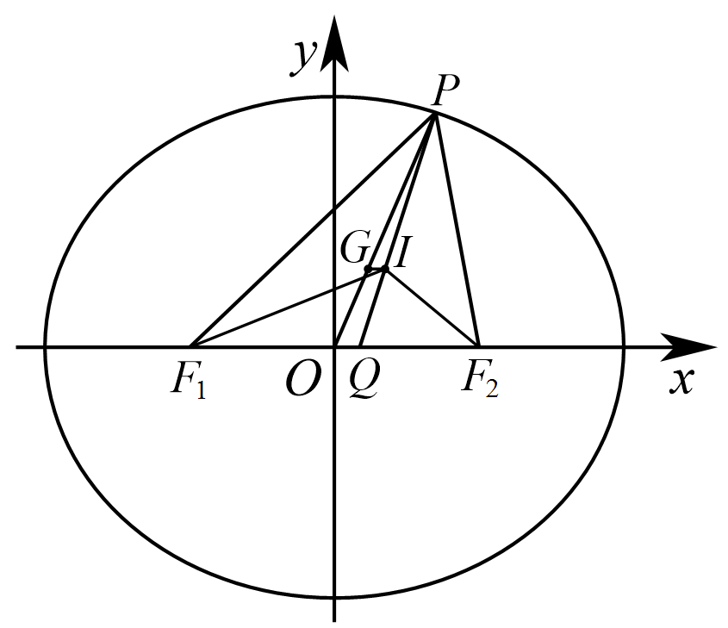
2.5.1 椭圆的标准方程：焦点三角形的内心（双曲线）
134．已知、分别为双曲线的左、右焦点，且，点P为双曲线右支一点，I为的内心，若成立，则下列结论正确的有（ ）$$F_{1}$$$$F_{2}$$$$\frac{x^{2}}{a^{2}}−\frac{y^{2}}{b^{2}}=1(a>0,b>0)$$$$\left|F_{1}F_{2}\right|=\frac{2b^{2}}{a}$$$$△PF_{1}F_{2}$$$$S_{△IPF_{1}}=S_{△IPF_{2}}+λS_{△IF_{1}F_{2}}$$
A．当$$PF_{2}⊥x$$轴时，$$∠PF_{1}F_{2}=30°$$ B．离心率$$e=\frac{1+\sqrt{5}}{2}$$
C．$$λ=\frac{\sqrt{5}−1}{2}$$ D．点I的横坐标为定值a
【答案】BCD【难度】0.4
【知识点】求双曲线的离心率或离心率的取值范围、求双曲线中三角形（四边形）的面积问题
【分析】当$$PF_{2}⊥x$$轴时，由$$\left|PF_{2}\right|=\frac{b^{2}}{a}=c=\frac{1}{2}\left|F_{1}F_{2}\right|$$，得$$tan∠PF_{1}F_{2}=\frac{1}{2}$$；由$$\left|F_{1}F_{2}\right|=\frac{2b^{2}}{a}$$可得$$e^{2}−e−1=0$$求出离心率；设$$△PF_{1}F_{2}$$的内切圆半径为$$r$$，由$$\left|PF_{1}\right|+\left|PF_{2}\right|=2a$$，$$\left|F_{1}F_{2}\right|=2c$$，用$$△PF_{1}F_{2}$$的边长和$$r$$表示出等式中的三角形的面积，解此等式求出$$λ$$；由切线的性质面积和双曲线的定义可得I的横坐标．
【详解】当$$PF_{2}⊥x$$轴时，$$\left|PF_{2}\right|=\frac{b^{2}}{a}=c=\frac{1}{2}\left|F_{1}F_{2}\right|$$，
此时$$tan∠PF_{1}F_{2}=\frac{1}{2}$$，所以A错误；
∵$$\left|F_{1}F_{2}\right|=\frac{2b^{2}}{a}$$，∴$$2c=\frac{2b^{2}}{a}=\frac{2c^{2}−2a^{2}}{a}$$，
整理得$$e^{2}−e−1=0$$（$$e$$为双曲线的离心率），
∵$$e>1$$，∴$$e=\frac{1+\sqrt{5}}{2}$$，所以B正确.
设$$△PF_{1}F_{2}$$的内切圆半径为r，
由双曲线的定义得$$\left|PF_{1}\right|−\left|PF_{2}\right|=2a$$，$$\left|F_{1}F_{2}\right|=2c$$，
$$S_{△IPF_{1}}=\frac{1}{2}\left|PF_{1}\right|⋅r$$，$$S_{△PF_{2}}=\frac{1}{2}\left|PF_{2}\right|⋅r$$，$$S_{△F_{1}F_{2}}=\frac{1}{2}⋅2cr=cr$$，
∵$$S_{△IPF_{1}}=S_{△IPF_{2}}+λS_{△IF_{1}F_{2}}$$，
∴$$\frac{1}{2}\left|PF_{1}\right|⋅r=\frac{1}{2}\left|PF_{2}\right|⋅r+λcr$$，
故$$λ=\frac{\left|PF_{1}\right|−\left|PF_{2}\right|}{2c}=\frac{a}{c}=\frac{1}{\frac{1+\sqrt{5}}{2}}=\frac{\sqrt{5}−1}{2}$$，所以C正确.
设内切圆与$$PF_{1}$$、$$PF_{2}$$、$$F_{1}F_{2}$$的切点分别为M、N、T，
可得$$|PM|=|PN|⋅\left|F_{1}M\right|=\left|F_{1}T\right|$$，$$\left|F_{2}N\right|=\left|F_{2}T\right|$$.
由$$\left|PF_{1}\right|−\left|PF_{2}\right|=\left|F_{1}M\right|−\left|F_{2}N\right|=\left|F_{1}T\right|−\left|F_{2}T\right|=2a$$，
$$\left|F_{1}F_{2}\right|=\left|F_{1}T\right|+\left|F_{2}T\right|=2c$$，
可得$$\left|F_{2}T\right|=c−a$$，可得T的坐标为$$\left(a,0\right)$$，
即Ⅰ的横坐标为a，故D正确；
故选BCD.
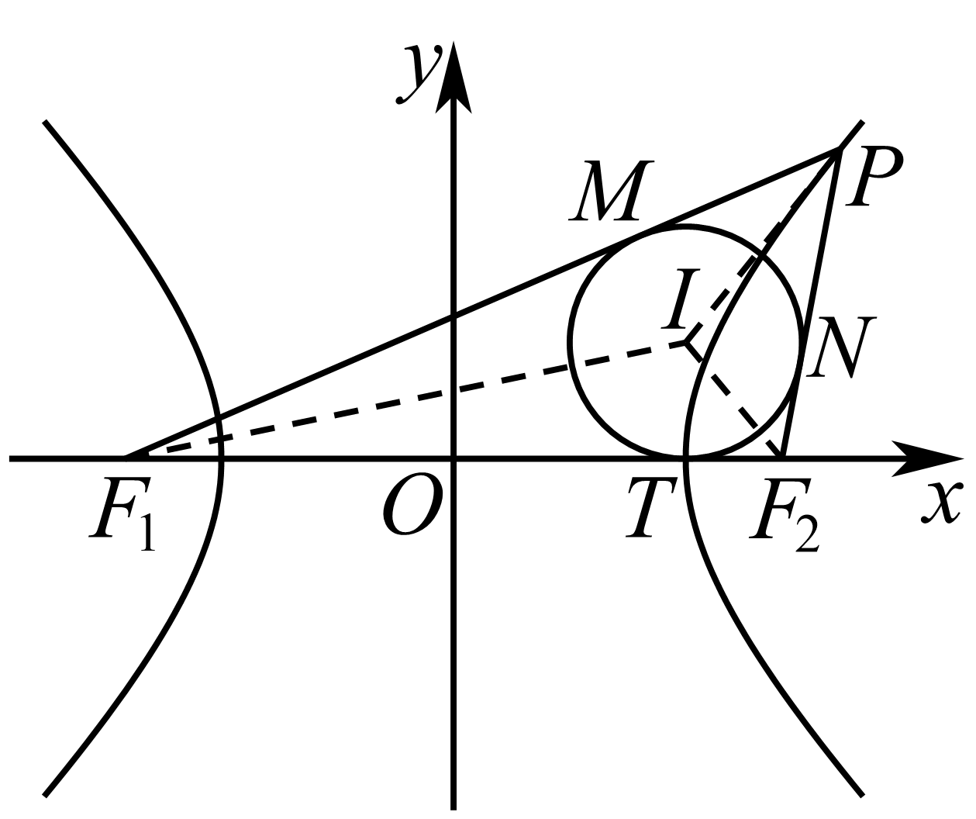
【点睛】本题考查双曲线的定义和简单性质，利用待定系数法求出参数的值，考查圆的切线的性质，化简运算能力和推理能力，属于中档题．

135．【典例2】已知$$F_{1}$$、$$F_{2}$$分别为双曲线C：$$\frac{x^{2}}{4}−\frac{y^{2}}{b^{2}}=1\left(b>0\right)$$的左、右焦点，点$$M\left(−4,0\right)$$在直线l上，过点$$F_{2}$$的直线与双曲线的右支交于A、B两点，下列说法正确的是（ ）
A．若直线l与双曲线左右两支各一个交点，则直线l的斜率范围为$$\left(−\frac{b}{2}\text{,}\frac{b}{2}\right)$$ B．点到双曲线渐近线的距离为
C．若直线AB垂直于x轴，且$$△ABM$$为锐角三角形，则双曲线的离心率取值范围为$$\left(1\text{,}\frac{1+\sqrt{13}}{2}\right)$$
D．记$$△AF_{1}F_{2}$$的内切圆$$I_{1}$$的半径为$$r_{1}$$，$$△BF_{1}F_{2}$$的内切圆$$I_{2}$$的半径为$$r_{2}$$，若$$r_{1}r_{2}=4$$，则$$b=2\sqrt{3}$$
【大招指引】利用直线和渐近线的倾斜程度判定选项A，利用点到直线的距离公式、双曲线的渐近线判定选项B，利用对称性和$$\left|F_{2}M\right|>\left|AF_{2}\right|$$判定选项C，利用内切圆定理和双曲线的定义判定选项D．
【答案】ACD 【难度】0.65 【知识点】利用定义解决双曲线中焦点三角形问题
【解析】对于A，由题意知：直线l与左右两支各有一个交点，
则$$−tanα<k<tanα\left(tanα=\frac{b}{a}\right)$$，$$−\frac{b}{2}<k<\frac{b}{2}$$，故选项A正确；
对于B，设右焦点为$$F_{2}\left(c,0\right)$$，双曲线的渐近线方程为：$$bx±ay=0$$，
由点到直线的距离公式可得：点$$F_{2}$$到双曲线渐近线的
距离$$d=\frac{\left|bc\right|}{\sqrt{a^{2}+b^{2}}}=b≠\sqrt{b^{2}+4}$$，故选项B错误；
对于C，若直线AB垂直于x轴，则直线AB的方程为：$$x=c$$，
设点$$A\left(c\text{,}\frac{b^{2}}{a}\right)$$，$$B\left(c\text{,}−\frac{b^{2}}{a}\right)$$，要使$$△ABM$$为锐角三角形，
由双曲线的对称性可知：$$∠AMF_{2}<45°$$，则$$\left|F_{2}M\right|>\left|AF_{2}\right|$$，
即$$c+4>\frac{b^{2}}{a}$$，所以$$b^{2}<ac+4a$$，又因为$$a=2$$，
则$$b^{2}<ac+4a=ac+2a^{2}$$，也即$$c^{2}−a^{2}<ac+2a^{2}$$，
整理可得：$$c^{2}−ac−3a^{2}<0$$，则$$e^{2}−e−3<0$$，
解得：$$\frac{1−\sqrt{13}}{2}<e<\frac{1+\sqrt{13}}{2}$$，
因为$$e>1$$，所以$$e∈\left(1\text{,}\frac{1+\sqrt{13}}{2}\right)$$，故选项C正确；
对于D，过$$I_{1}$$分别作$$AF_{1}$$，$$AF_{2}$$，$$F_{1}F_{2}$$的垂线，垂足为D，E，F，
则$$\left|AD\right|=\left|AE\right|$$，$$\left|F_{1}D\right|=\left|F_{1}F\right|$$，$$\left|F_{2}F\right|=\left|F_{2}E\right|$$，因为$$\left|AF_{1}\right|−\left|AF_{2}\right|=2a$$，
则$$\left(\left|AD\right|+\left|DF_{1}\right|\right)−\left(\left|AE\right|+\left|EF_{2}\right|\right)=\left|F_{1}F\right|−\left|F_{2}F\right|=2a$$，
又因$$\left|F_{1}F_{2}\right|=\left|F_{1}F\right|+\left|F_{2}F\right|=2c$$，则$$\left|FF_{1}\right|=\left|OF_{1}\right|+\left|OF\right|=a+c$$，
所以$$\left|OF\right|=a$$，即$$I_{1}$$在直线$$x=a$$上，同理$$I_{2}$$也在直线$$x=a$$上，
所以$$I_{1}I_{2}⊥x$$轴，因为$$∠I_{1}F_{2}A=∠I_{1}F_{2}F_{1}$$，$$∠I_{2}F_{2}B=∠I_{2}F_{2}F_{1}$$，
则$$∠I_{1}F_{2}A+∠I_{2}F_{2}B=∠I_{1}F_{2}F_{1}+∠I_{2}F_{2}F_{1}=∠I_{2}F_{2}I_{1}$$，
所以$$∠I_{2}F_{2}I_{1}=90°$$，由$$△I_{1}FF_{2}∽△F_{2}FI_{2}$$可知：$$\frac{\left|I_{1}F\right|}{\left|F_{2}F\right|}=\frac{\left|F_{2}F\right|}{\left|I_{2}F\right|}$$，
则$$\left|I_{2}F\right|⋅\left|I_{1}F\right|={\left|F_{2}F\right|}^{2}$$，也即$$r_{1}·r_{2}={\left(c−a\right)}^{2}$$，
因为$$a=2$$，$$r_{1}r_{2}=4$$，所以$$c=4$$，$$b=\sqrt{c^{2}−a^{2}}=2\sqrt{3}$$，
故选项D正确，故选ACD．
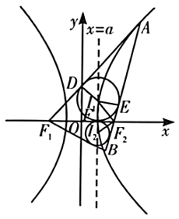
【题后反思】在判定直线和双曲线的交点问题时，可以利用该直线和双曲线的渐近线的倾斜程度进行判定，如与渐近线平行的直线和双曲线只有一个交点，其他情形可以利用数形结合思想进行转化．
【温馨提醒】利用双曲线的内切圆内心定理可得$$I_{1}$$在直线$$x=a$$上，同理$$I_{2}$$也在直线$$x=a$$上，也是该题的解决关键．
2.5.1 椭圆的标准方程：两内心的距离范围（双曲线）
136．已知$$F_{1},F_{2}$$分别是双曲线$$C:\frac{x^{2}}{3}−\frac{y^{2}}{9}=1$$的左、右焦点，过$$F_{2}$$的直线与双曲线C的右支交于A，B两点，△$$AF_{1}F_{2}$$和△$$BF_{1}F_{2}$$的内心分别为M，N，则$$|MN|$$的取值范围是（ ）
A．$$[2\sqrt{3},4)$$ B．$$[2\sqrt{3},3)$$ C．$$[2\sqrt{3},+∞)$$ D．$$(2\sqrt{3},3)$$
【答案】A 【难度】0.4 【知识点】利用定义解决双曲线中焦点三角形问题、双曲线中的参数及范围
【分析】设圆M与△$$AF_{1}F_{2}$$的三边分别切于点D，P，E(参考解析中的图)，根据圆的切线长定理得到相关线段的相等关系，结合双曲线的定义及线段关系可得$$|F_{1}E|−|F_{2}E|=2\sqrt{3}$$，进而确定E的坐标，设$$∠AF_{2}x=θ$$并确定其范围，由$$|MN|=|EF_{2}|(cot\frac{θ}{2}+tan\frac{θ}{2})$$及平方关系、二倍角正弦公式和正弦函数的性质求范围.
【详解】设圆M与△$$AF_{1}F_{2}$$的三边分别切于点D，P，E，设E为$$(t,0)$$，如下图示：
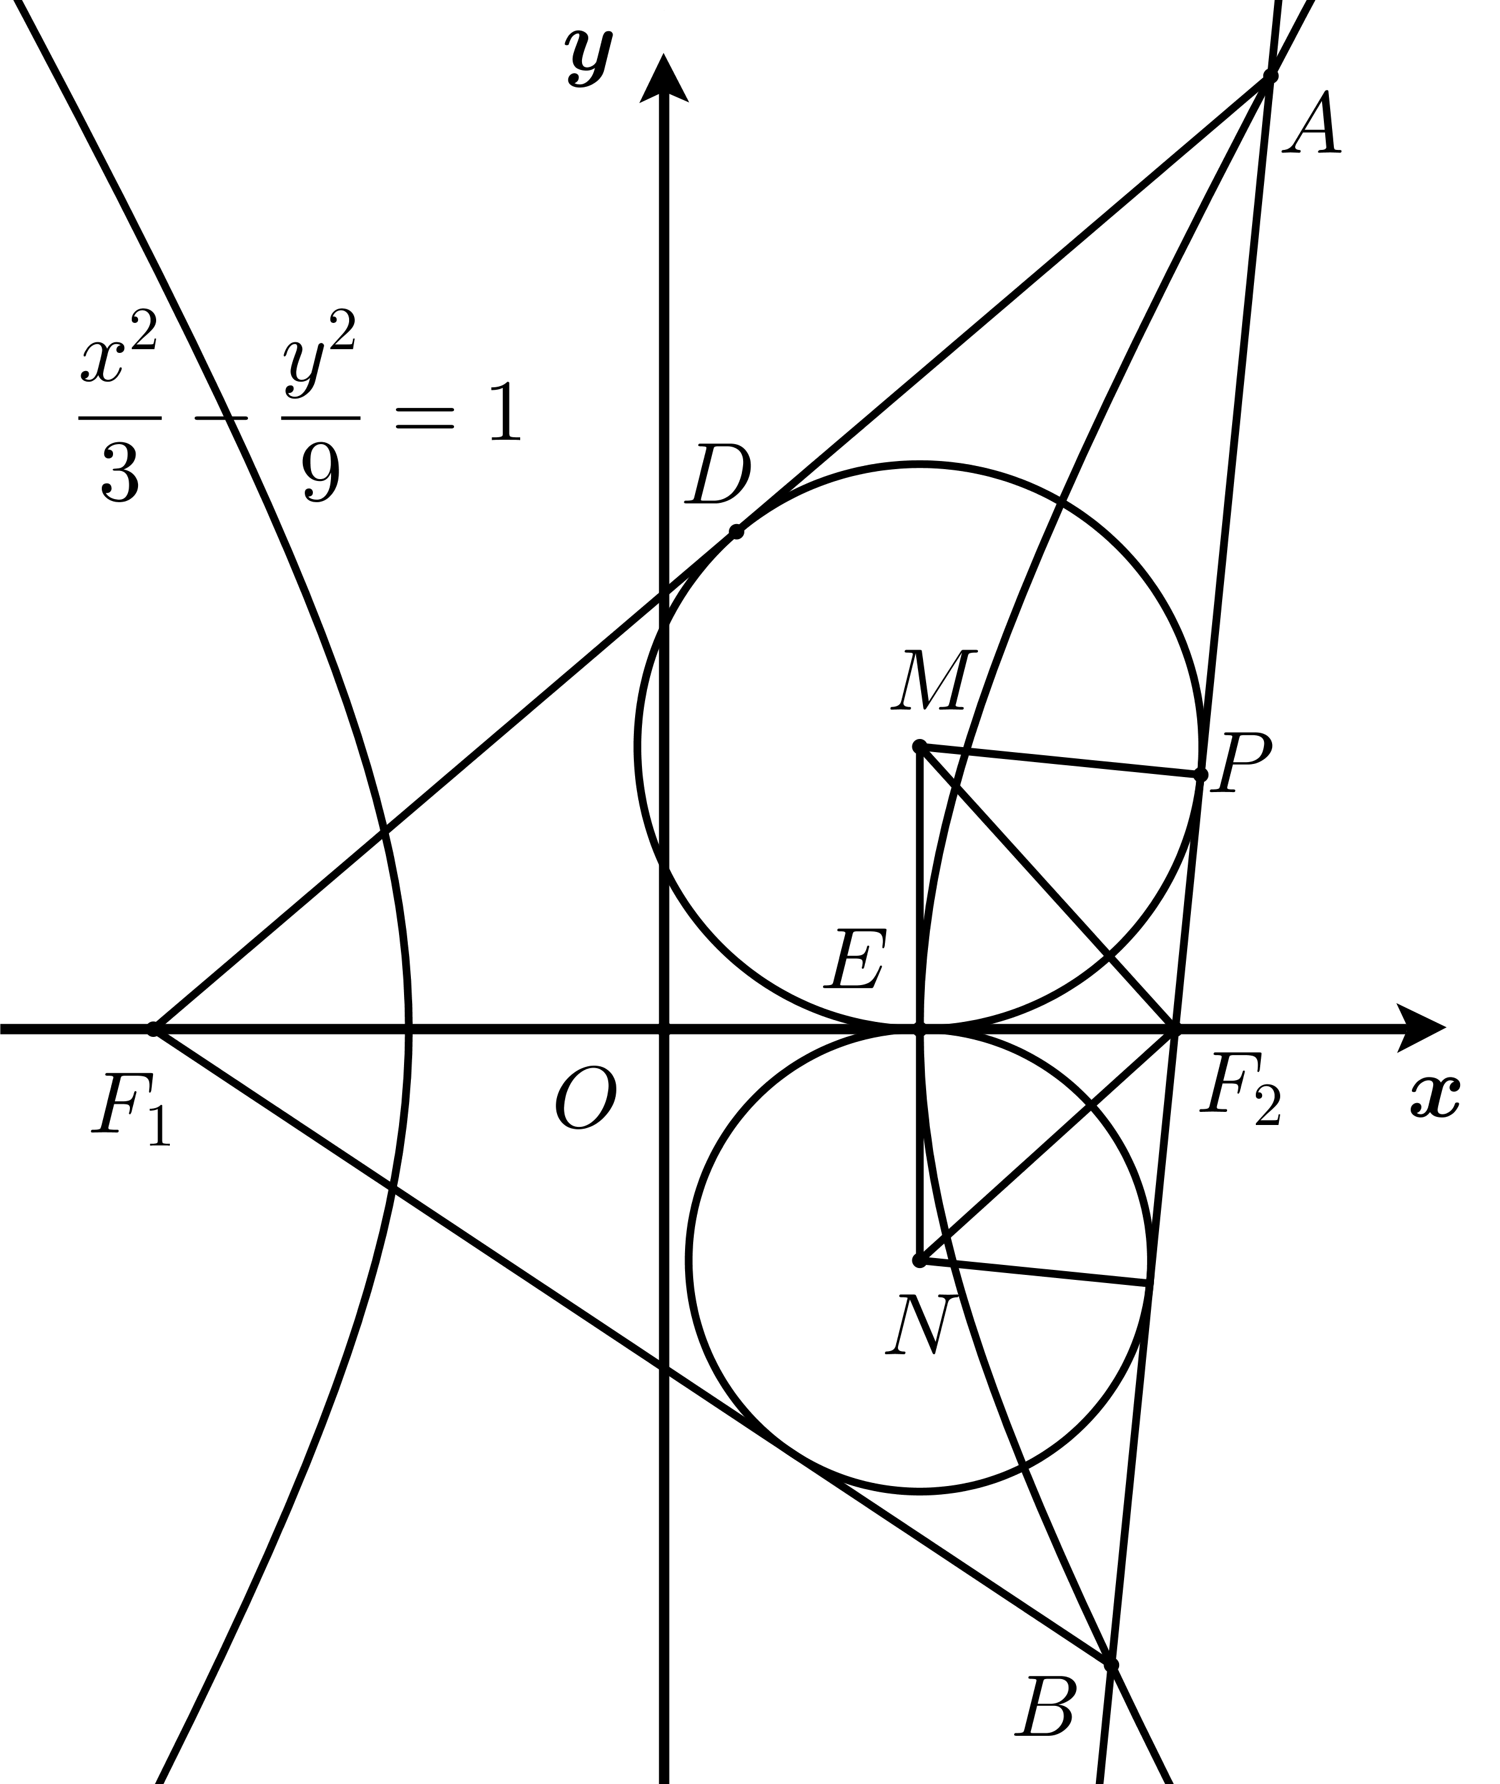
由圆的切线性质知：$$|AD|=|AP|$$，$$|F_{1}D|=|F_{1}E|$$，$$|F_{2}P|=|F_{2}E|$$，
由双曲线的定义知：$$|AF_{1}|−|AF_{2}|=2a=2\sqrt{3}$$，即$$(|AD|+|DF_{1}|)−(|AP|+|PF_{2}|)=2\sqrt{3}$$，故$$|DF_{1}|−|PF_{2}|=2\sqrt{3}$$，可得$$|F_{1}E|−|F_{2}E|=2\sqrt{3}$$，即$$(c+t)−(c−t)=2\sqrt{3}⇒t=\sqrt{3}$$，
故圆M切x轴于双曲线的右顶点处，同理圆N也切x轴于双曲线的右顶点处，又$$c^{2}=a^{2}+b^{2}=12$$，
所以$$F_{2}(2\sqrt{3},0)$$，则$$|F_{2}E|=\sqrt{3}$$，
设$$∠AF_{2}x=θ$$，易知：$$\frac{π}{3}<θ<\frac{2π}{3}$$，又$$MF_{2},NF_{2}$$分别为$$∠F_{1}F_{2}A$$和$$∠F_{1}F_{2}B$$的平分线，
所以$$∠MF_{2}N=\frac{π}{2}$$，$$∠EF_{2}M=\frac{π−θ}{2}$$，$$∠EF_{2}N=\frac{θ}{2}$$，
所以$$|MN|=|EF_{2}|tan\frac{π−θ}{2}+|EF_{2}|tan\frac{θ}{2}=\frac{2|EF_{2}|}{sinθ}=\frac{2\sqrt{3}}{sinθ}$$，又$$\frac{\sqrt{3}}{2}<sinθ≤1$$，
所以$$|MN|∈[2\sqrt{3},4)$$.
故选：A．
【点睛】关键点点睛：利用圆切线的性质、双曲线定义求出圆与x轴坐标相切的点坐标，并得到$$|F_{2}E|=\sqrt{3}$$，结合$$∠AF_{2}x=θ$$表示出$$|MN|$$，注意$$θ$$的范围.
2.5.1 椭圆的标准方程：内切圆与坐标轴相切求离心率
137．双曲线$$C:\frac{x^{2}}{a^{2}}−\frac{y^{2}}{b^{2}}=1(a>0,b>0)$$的左，右焦点分别为$$F_{1}$$，$$F_{2}$$，右支上有一点M，满足$$∠F_{1}MF_{2}=90°$$，$$△F_{1}MF_{2}$$的内切圆与y轴相切，则双曲线C的离心率为________．
【答案】$$\sqrt{3}+1$$##$$1+\sqrt{3}$$ 【难度】0.4 【知识点】利用定义解决双曲线中焦点三角形问题、求双曲线的离心率或离心率的取值范围
【分析】由圆的切线性质及双曲线定义，可得关系式$$\left|F_{1}M\right|+\left|F_{2}M\right|−\left|F_{1}F_{2}\right|=2a$$，
$$\left|F_{1}M\right|−\left|F_{2}M\right|=2a$$，从而解出$$\left|F_{1}M\right|$$、$$\left|F_{2}M\right|$$，利用勾股定理可解.
【详解】内切圆Q分别与$$F_{1}M$$，$$F_{2}M$$，$$F_{1}F_{2}$$，$$y$$轴切于点S，T，N，P
则四边形$$QSMT$$、$$OPQN$$都为正方形，
设内切圆半径为$$r$$，由圆的切线性质，
则$$\left|ON\right|=\left|MT\right|=r$$，则$$\left|F_{2}M\right|=\left|F_{2}O\right|=\frac{1}{2}\left|F_{1}F_{2}\right|$$ ，①
又因为$$\left|F_{1}M\right|+\left|F_{2}M\right|−\left|F_{1}F_{2}\right|=2r$$，②
且双曲线定义得，$$\left|F_{1}M\right|−\left|F_{2}M\right|=2a$$，③
由①、②、③得$$r=a$$，
所以$$\left|F_{1}M\right|+\left|F_{2}M\right|−\left|F_{1}F_{2}\right|=2a$$，
从而$$\left|F_{1}M\right|=c+2a$$，$$\left|F_{2}M\right|=c$$
由勾股定理，$${(c+2a)}^{2}+c^{2}={(2c)}^{2}⇒c^{2}=2a^{2}+2ac$$，所以$$e^{2}=2+2e$$，解得$$e=\sqrt{3}+1$$．
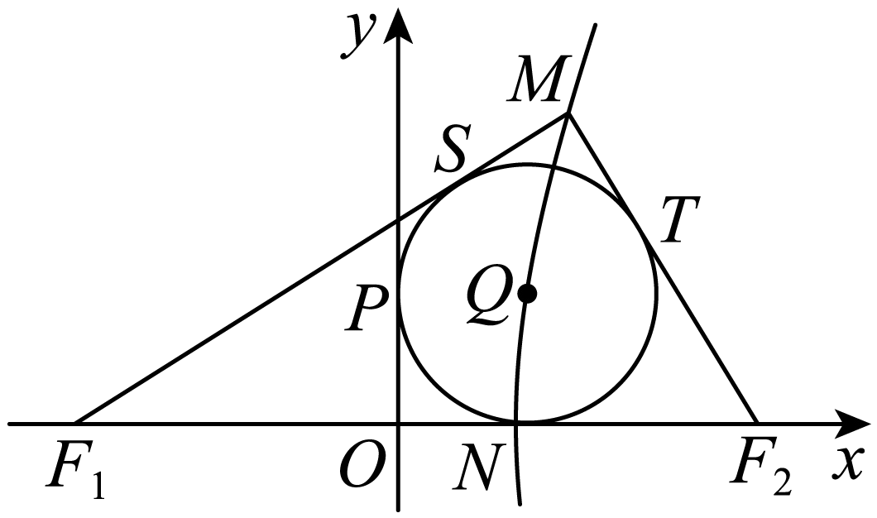
故答案为：$$\sqrt{3}+1$$

2.5.1 椭圆的标准方程：求椭圆上点的坐标
138．椭圆=1的一个焦点为F1，点P在椭圆上，若线段PF1的中点M在y轴上，则点M的纵坐标为_____.$\frac{x^{2}}{12}+\frac{y^{2}}{3}$
【答案】±$\frac{\sqrt{3}}{4}$ 【难度】0.94 【知识点】求椭圆上点的坐标
【解析】根据线段PF₁的中点M在y轴上且O是线段F₁F₂的中点，所以OM为△PF₁F₂的中位线，求出点P坐标，进而代入即可得解.
【详解】∵线段PF₁的中点M在y轴上且O是线段F₁F₂的中点，
∴OM为△PF₁F₂的中位线，
∴PF₂⊥x轴，∴点P的横坐标是3或-3，
∵点P在椭圆上，∴$\frac{9}{12}+\frac{y^{2}}{3}$=1，即y²=$\frac{3}{4}$，
∴y=±$\frac{\sqrt{3}}{2}$.∴点M的纵坐标为±$\frac{\sqrt{3}}{4}$.
故答案为：±$\frac{\sqrt{3}}{4}$.
【点睛】本题考查了椭圆的基本量的运算，考查了椭圆和几何关系的结合，解题关键是几何关系的数量表达，本题计算量不大，属于基础题.
139．已知椭圆上一点P与两个焦点的连线互相垂直，求点P的坐标．$\frac{x^{2}}{45}+\frac{y^{2}}{20}=1$
【答案】$(3,4)$或$(3,−4)$或$(−3,4)$或$(−3,−4)$ 【难度】0.65 【知识点】已知直线垂直求参数、求椭圆上点的坐标
【分析】设$P$点坐标，列出坐标满足的等量关系式，求出坐标
【详解】设点$P(x,y)$，根据椭圆方程得：$c=\sqrt{45−20}=5$，所以两个焦点坐标分别为$(−5,0),(5,0)$，因为点P与两个焦点的连线互相垂直，所以$(x−5)(x+5)+y^{2}=0$，且点$P(x,y)$在椭圆上，所以$\frac{x^{2}}{45}+\frac{y^{2}}{20}=1$，联立$\{\begin{aligned}(x−5)(x+5)+y^{2}=0 \\ \frac{x^{2}}{45}+\frac{y^{2}}{20}=1\end{aligned}$ 得：$\{\begin{aligned}x^{2}=9 \\ y^{2}=16\end{aligned}$ ，所以点P的坐标为$(3,4)$或$(3,−4)$或$(−3,4)$或$(−3,−4)$

2.5.1 椭圆的标准方程：方程表示椭圆的条件（含参数范围）
140．已知，当m为何值时，$\frac{x^{2}}{m-3}+\frac{y^{2}}{11-m}=1$
(1)方程表示椭圆；
(2)方程表示焦点在x轴上的椭圆；
(3)方程表示焦点在y轴上的椭圆．
【答案】(1)3<m<7或7<m<11 (2)7<m<11 (3)3<m<7 【难度】0.85 【知识点】根据方程表示椭圆求参数的范围
【分析】（1）（2）（3）根据椭圆标准方程的定义，列出不等式即可.
【详解】（1）若方程表示椭圆，则$\{\begin{aligned}m-3>0 \\ 11-m>0 \\ m-3≠11-m\end{aligned}$，解得3<m<7或7<m<11．
（2）方程表示焦点在x轴上的椭圆，则m－3>11－m>0，解得7<m<11．
（3）方程表示焦点在y轴上的椭圆，则11－m>m－3>0，解得3<m<7．

2.5.1 椭圆的标准方程：依条件求椭圆标准方程
141．已知椭圆的左、右焦点分别是，，椭圆上任意一点到，的距离之和为，过焦点且垂直于轴的直线交椭圆于，两点，若线段的长度为，则椭圆的方程为______．$C:\frac{x^{2}}{a^{2}}+\frac{y^{2}}{b^{2}}=1(a>b>0)$$F_{1}$$F_{2}$$C$$F_{1}$$F_{2}$$4\sqrt{3}$$F_{2}$$x$$A$$B$$AB$$\frac{4\sqrt{3}}{3}$$C$
【答案】$\frac{x^{2}}{12}+\frac{y^{2}}{4}=1$ 【难度】0.85 【知识点】根据a、b、c求椭圆标准方程
【分析】实轴长为$4\sqrt{3}$，设$A\left(c,y_{0}\right)$，代入方程中即可求解.
【详解】解：由题知$2a=4\sqrt{3}$，得$a=2\sqrt{3}$，
设$A\left(c,y_{0}\right)$，代入椭圆$C:\frac{x^{2}}{a^{2}}+\frac{y^{2}}{b^{2}}=1$，
即$\frac{c^{2}}{a^{2}}+\frac{y_{0}^{2}}{b^{2}}=1$，解得$y_{0}=±\frac{b^{2}}{a}$，
所以$|AB|=2⋅\frac{b^{2}}{a}=\frac{2b^{2}}{2\sqrt{3}}=\frac{4\sqrt{3}}{3}$，得$b=2$，
所以椭圆$C$的方程为$\frac{x^{2}}{12}+\frac{y^{2}}{4}=1$.
故答案为：$\frac{x^{2}}{12}+\frac{y^{2}}{4}=1$.
【点睛】考查椭圆标准方程的求法，基础题．
142．求满足下列条件的椭圆的标准方程．
(1)过点$Q\left(2\sqrt{2},1\right)$，且与椭圆$\frac{x^{2}}{9}+\frac{y_{{}^{2}}}{4}=1$有公共的焦点；
(2)中心在原点，焦点在坐标轴上，且经过两点$P\left(\frac{1}{3},\frac{1}{3}\right)$，$Q\left(0,−\frac{1}{2}\right)$．
【答案】(1)$\frac{x^{2}}{10}+\frac{y^{2}}{5}=1$ (2)$\frac{y^{2}}{\frac{1}{4}}+\frac{x^{2}}{\frac{1}{5}}=1$ 【难度】0.65 【知识点】椭圆的方程与椭圆（焦点）位置的特征、根据椭圆过的点求标准方程、求椭圆的焦点、焦距
【分析】（1）法一：设椭圆的标准方程为$\frac{x^{2}}{a^{2}}+\frac{y^{2}}{b^{2}}=1$，根据与椭圆$\frac{x^{2}}{9}+\frac{y_{{}^{2}}}{4}=1$有公共的焦点得到c，再将点$Q\left(2\sqrt{2},1\right)$代入求解；同理设椭圆方程为$\frac{y^{2}}{a^{2}}+\frac{x^{2}}{b^{2}}=1$（$a>b>0$）求解；法二：设椭圆的方程为$\frac{x^{2}}{9+λ}+\frac{y^{2}}{4+λ}=1\left(λ>−4\right)$，再将点$Q\left(2\sqrt{2},1\right)$代入求解；
（2）方法一 ：当椭圆的焦点在x轴上时，设椭圆的标准方程为$\frac{x^{2}}{a_{1}^{2}}+\frac{y^{2}}{b_{1}^{2}}=1$（$a_{1}>b_{1}>0$），将点的坐标代入求解；同理．当椭圆的焦点在y轴上时，可设椭圆的标准方程$\frac{x^{2}}{a_{2}^{2}}+\frac{y^{2}}{b_{2}^{2}}=1$（$a_{2}>b_{2}>0$），将点的坐标代入求解； 方法二 设椭圆的方程为$mx^{2}+y^{2}=1$（$m>0$，$n>0$，$m≠n$），将点的坐标代入求解．
【详解】（1）解：方法一 ：设所求椭圆的标准方程为$\frac{x^{2}}{a^{2}}+\frac{y^{2}}{b^{2}}=1$（$a>b>0$）
由$\frac{x^{2}}{9}+\frac{y^{2}}{4}=1$，得$c^{2}=5$，即$a^{2}−b^{2}=5$．①
又点$Q\left(2\sqrt{2},1\right)$在所求椭圆上，所以$\frac{8}{a^{2}}+\frac{1}{b^{2}}=1$，②
由①②得$a^{2}=10$，$b^{2}=5$，
即所求椭圆的标准方程是$\frac{x^{2}}{10}+\frac{y^{2}}{5}=1$．
方法二 ：设所求椭圆的方程为$\frac{x^{2}}{9+λ}+\frac{y^{2}}{4+λ}=1\left(λ>−4\right)$．
因为点$Q\left(2\sqrt{2},1\right)$在所求椭圆上，
所以$\frac{8}{9+λ}+\frac{1}{4+λ}=1$，解得$λ=1$，
所以所求椭圆的标准方程为$\frac{x^{2}}{10}+\frac{y^{2}}{5}=1$．
（2）方法一 ：当椭圆的焦点在x轴上时，可设椭圆的标准方程为$\frac{x^{2}}{a_{1}^{2}}+\frac{y^{2}}{b_{1}^{2}}=1$（$a_{1}>b_{1}>0$）．
依题意有$\{\begin{aligned}\frac{{\left(\frac{1}{3}\right)}^{2}}{a_{1}^{2}}+\frac{{\left(\frac{1}{3}\right)}^{2}}{b_{1}^{2}}=1 \\ 0+\frac{{\left(-\frac{1}{2}\right)}^{2}}{b_{1}^{2}}=1\end{aligned}$，得$\{\begin{aligned}a_{1}^{2}=\frac{1}{5} \\ b_{1}^{2}=\frac{1}{4}\end{aligned}$．
由$a_{1}>b_{1}>0$知，不符合题意，故舍去．
当椭圆的焦点在y轴上时，可设椭圆的标准方程$\frac{x^{2}}{a_{2}^{2}}+\frac{y^{2}}{b_{2}^{2}}=1$（$a_{2}>b_{2}>0$）．
依题意有$\{\begin{aligned}\frac{{\left(\frac{1}{3}\right)}^{2}}{a_{2}^{2}}+\frac{{\left(\frac{1}{3}\right)}^{2}}{b_{2}^{2}}=1 \\ \frac{{\left(-\frac{1}{2}\right)}^{2}}{a_{2}^{2}}+0=1\end{aligned}$，得$\{\begin{aligned}a_{2}^{2}=\frac{1}{4} \\ b_{2}^{2}=\frac{1}{5}\end{aligned}$．
所以所求椭圆的标准方程为$\frac{y^{2}}{\frac{1}{4}}+\frac{x^{2}}{\frac{1}{5}}=1$．
方法二： 设椭圆的方程为$mx^{2}+y^{2}=1$（$m>0$，$n>0$，$m≠n$）．
依题意有$\{\begin{aligned}\frac{1}{9}m+\frac{1}{9}n=1 \\ \frac{1}{4}n=1\end{aligned}$，解得$\{\begin{aligned}m=5 \\ n=4\end{aligned}$．
所以所求椭圆的方程为$5x^{2}+4y^{2}=1$，故椭圆的标准方程为$\frac{y^{2}}{\frac{1}{4}}+\frac{x^{2}}{\frac{1}{5}}=1$．

2.5.1 椭圆的标准方程：祖暅原理与椭球体积
143．祖暅(公元5-6世纪，祖冲之之子，是我国齐梁时代的数学家).他提出了一条原理：“幂势既同，则积不容异.”这句话的意思是：两个等高的几何体若在所有等高处的水平截面的面积相等，则这两个几何体的体积相等.该原理在西方直到十七世纪才由意大利数学家卡瓦列利发现，比祖暅晚一千一百多年.椭球体是椭圆绕其轴旋转所成的旋转体如图将底面直径皆为，高皆为的椭半球体及已被挖去了圆锥体的圆柱体放置于同一平面上，用平行于平面的平面于距平面任意高处截得到及两截面，可以证明总成立据此，短轴长为，长轴为的椭球体的体积是（ ）.$2b$$a$$β$$β$$β$$d$$S_{圆}$$S_{环}$$S_{圆}=S_{环}$$\text{2cm}$$\text{4cm}$${\text{cm}}^{\text{3}}$
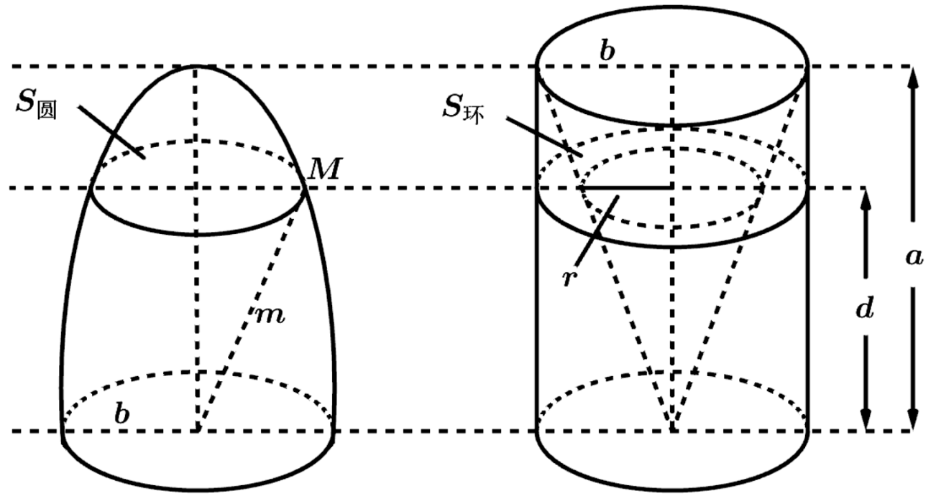
A．$\frac{2\text{π}}{3}$ ；B．$\frac{4\text{π}}{3}$ ；C．$\frac{8\text{π}}{3}$ ；D．$\frac{16\text{π}}{3}$
【答案】C 【难度】0.85 【知识点】求组合体的体积
【分析】根据题中的$S_{圆}=S_{环}$总成立，可得半椭球体的体积，再利用柱体的体积公式和锥体的体积公式求解即可.
【详解】根据题意，因为$S_{圆}=S_{环}$总成立，
所以半椭球体的体积为$V_{柱}-V_{锥}=\text{π}b^{2}a-\frac{1}{3}\text{π}b^{2}a=\frac{2}{3}\text{π}b^{2}a$，
由题意可知，$b=1$，$a=2$，
所以半椭球体的体积为$\frac{2}{3}\text{π}⋅1^{2}×2=\frac{4\text{π}}{3}$，
从而椭球体的体积是$\frac{8\text{π}}{3}cm^{3}$.
故选：C.
144．运用祖暅原理计算球的体积时，夹在两个平行平面之间的两个几何体，被平行于这两个平面的任意一个平面所截，若截面面积都相等，则这两个几何体的体积相等，构造一个底面半径和高都与球的半径相等的圆柱，与半球（如图①）放置在同一平面上，然后在圆柱内挖去一个以圆柱下底面圆心为顶点，圆柱上底面为底面的圆锥后得到一新几何体（如图②），用任何一个平行于底面的平面去截它们时，可证得所截得的两个截面面积相等，由此可证明新几何体与半球体积相等．现将椭圆绕轴旋转一周后得一橄榄状的几何体（如图③），类比上述方法，运用祖暅原理可求得其体积等于（ ）．$\frac{x^{2}}{4}+\frac{y^{2}}{9}=1$$y$
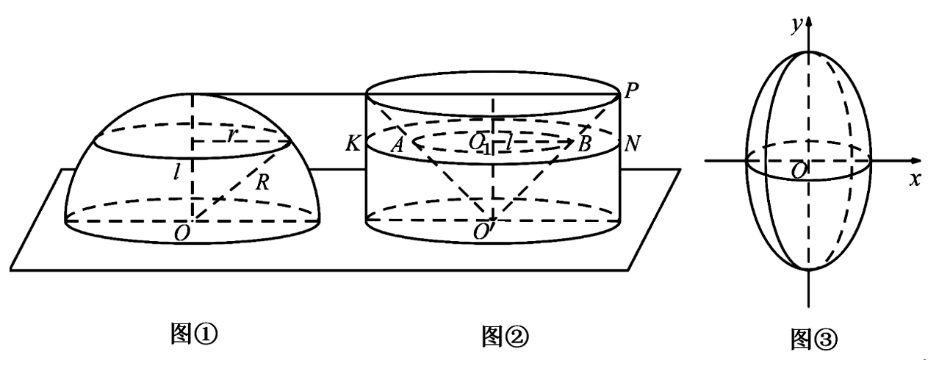
A．$8\text{π}$ ；B．$16\text{π}$ ；C．$24\text{π}$ ；D．$32\text{π}$
【答案】B 【难度】0.4 【知识点】求旋转体的体积、解题方法的类比
【分析】构造一个底面半径为2，高为3的圆柱，通过计算可得高相等时截面面积相等，根据祖暅原理可得橄榄球形几何体的体积的一半等于圆柱的体积减去圆锥体积．
【详解】构造一个底面半径为2，高为3的圆柱，在圆柱中挖去一个以圆柱下底面圆心为顶点的圆锥，
则当截面与顶点距离为$h(0⩽h⩽4)$时，小圆锥的底面半径为$r$，则$\frac{h}{3}=\frac{r}{2}$，
$∴r=\frac{2}{3}h$，
故截面面积为$4π−\frac{4h^{2}π}{9}$，
把$y=h$代入椭圆$\frac{x^{2}}{4}+\frac{y^{2}}{9}=1$可得$x=±\frac{2\sqrt{9−h^{2}}}{3}$，
$∴$橄榄球形几何体的截面面积为$πx^{2}=4π−\frac{4h^{2}π}{9}$，
由祖暅原理可得橄榄球形几何体的体积$V=2\left(V_{圆柱}−V_{圆锥}\right)=2\left(π×2^{2}×3−\frac{1}{3}×π×2^{2}×3\right)=16π$．
故选：B．
【点睛】本题考查类比推理，涉及了立体几何知识，祖暅原理等．

2.5.1 椭圆的标准方程：椭圆定义实际应用
145．船上两根高7.5m的桅杆相距15m，一条30m长的绳子两端系在桅杆的顶上，并按如图所示的方式绷紧．假设绳子位于两根桅杆所在的平面内，求绳子与甲板接触点P到桅杆AB的距离（精确到0.01m）．
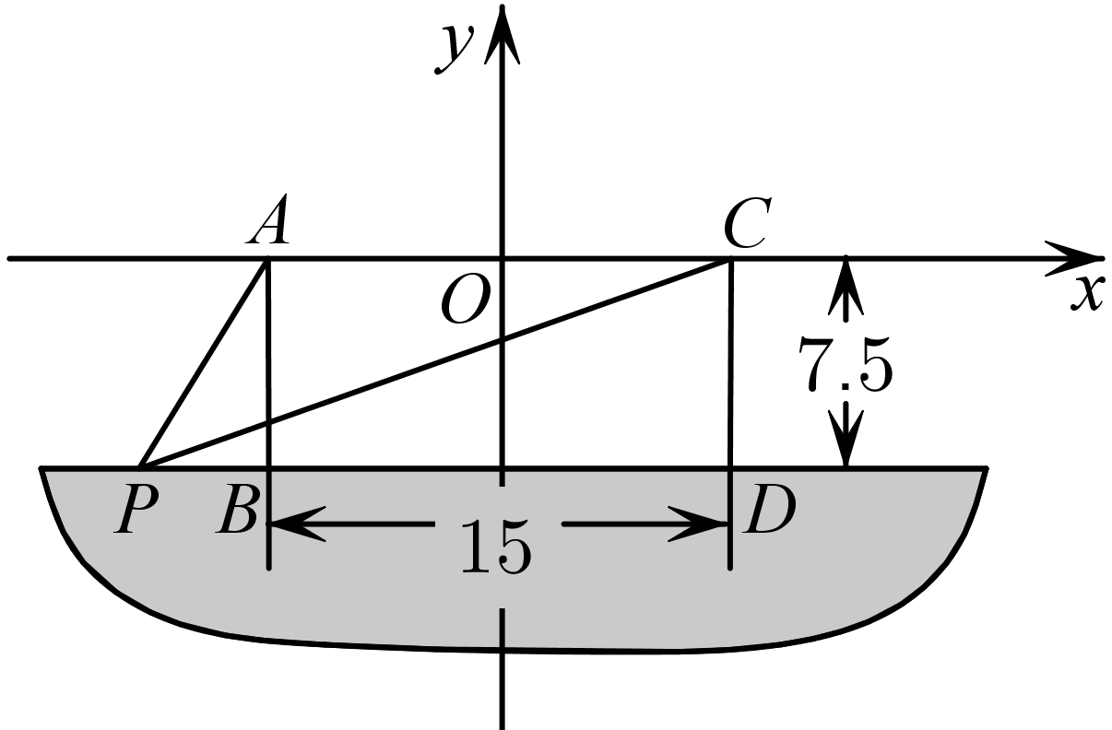
【答案】4.75（$\text{m}$） 【难度】0.65 【知识点】椭圆的其他应用
【分析】根据椭圆定义求得椭圆方程，然后由$P$点纵坐标求得其横坐标即可得．
【详解】由题意$P$在以$A,C$为焦点的椭圆上，
$2a=\left|PA\right|+\left|PC\right|=30$，$a=15$，$2c=15$，即$c=7.5$，
所以$b=\sqrt{a^{2}−c^{2}}=\sqrt{{15}^{2}−{7.5}^{2}}=\frac{15}{2}\sqrt{3}$，
椭圆方程为$\frac{x^{2}}{225}+\frac{y^{2}}{\frac{675}{4}}=1$，又$y_{P}=−7.5$，$\frac{x_{P}^{2}}{225}+\frac{{(−7.5)}^{2}}{\frac{675}{4}}=1$，$x_{P}=−\sqrt{150}$（正的舍去），
所以P到桅杆AB的距离为$\left|PB\right|=\sqrt{150}−7.5≈4.75$（$\text{m}$）.

2.5.1 椭圆的标准方程：垂直动直线交点轨迹与距离范围
146．已知直线与直线的交点为，椭圆的焦点为，则的取值范围是（ ）$l_{1}:mx−y+m=0$$l_{2}:x+my−1=0$$Q$$\frac{x^{2}}{5}+\frac{y^{2}}{2}=1$$F_{1},F_{2}$$\left|QF_{1}\right|\left|QF_{2}\right|$
A．$\left[2,+∞\right)$ ；B．$\left[2\sqrt{3},+∞\right)$ ；C．$\left[2,4\right]$ ；D．$\left[2\sqrt{3},4\right]$
【答案】C 【难度】0.65 【知识点】轨迹问题——圆、根据椭圆的有界性求范围或最值
【分析】由直线$l_{1}:mx−y+m=0$与直线$l_{2}:x+my−1=0$的交点为$Q$，得到两直线的交点$Q$满足$x^{2}+y^{2}=1$，设$Q(cosθ,sinθ)$，则$\left|QF_{1}\right|=\sqrt{4+2cosθ}$，$\left|QF_{2}\right|=\sqrt{4−2cosθ}$，进而得到$\left|QF_{1}\right|\left|QF_{2}\right|=\sqrt{16−12\cos^{2}θ}$，即可求解．
【详解】由椭圆的方程$\frac{x^{2}}{5}+\frac{y^{2}}{2}=1$，可得其焦点为$F_{1}(−\sqrt{3},0),F(\sqrt{3},0)$，
又由直线$l_{1}:mx−y+m=0$与直线$l_{2}:x+my−1=0$的交点为$Q$，可知两直线经过分别经过定点$(−1,0),(1,0)$，且两直线$l_{1}⊥l_{2}$，
所以两直线的交点$Q$满足$x^{2}+y^{2}=1$，
设$Q(cosθ,sinθ)$，则$\left|QF_{1}\right|=\sqrt{{(cosθ+\sqrt{3})}^{2}+\sin^{2}θ}=\sqrt{4+2cosθ}$，
同理可得$\left|QF_{2}\right|=\sqrt{4−2cosθ}$，
所以$\left|QF_{1}\right|\left|QF_{2}\right|=\sqrt{4+2cosθ}⋅\sqrt{4−2cosθ}=\sqrt{16−12\cos^{2}θ}$，
当$\cos^{2}θ=1$时，$\left|QF_{1}\right|\left|QF_{2}\right|$取得最小值2，
当$\cos^{2}θ=0$时，$\left|QF_{1}\right|\left|QF_{2}\right|$取得最大值4，
所以$\left|QF_{1}\right|\left|QF_{2}\right|$的取值范围是$\left[2,4\right]$，故选C．
【点睛】本题主要考查了椭圆的简单的几何性质的应用，以及直线与圆的方程的应用，其中解答中根据直线的方程，得出点$Q$的轨迹方程是解答的关键，着重考查了推理与运算能力，属于中档试题．

2.5.2 椭圆的几何性质
2.5.2 椭圆的几何性质：由方程求基本量（焦点、顶点、离心率等）
147．求下列椭圆的焦点坐标：
(1)$\frac{x^{2}}{9}+\frac{y^{2}}{4}=1$；
(2)$\frac{x^{2}}{3}+\frac{y^{2}}{9}=1$；
(3)$16x^{2}+7y^{2}=112$；
(4)$x^{2}+2y^{2}=1$．
【答案】(1)$\left(\sqrt{5},0\right),\left(-\sqrt{5},0\right)$； (2)$\left(0,\sqrt{6}\right),\left(0,-\sqrt{6}\right)$； (3)$\left(0,-3\right),\left(0,3\right)$； (4)$\left(\frac{\sqrt{2}}{2},0\right),\left(-\frac{\sqrt{2}}{2},0\right)$. 【难度】0.94 【知识点】求椭圆的焦点、焦距
【分析】将椭圆的方程化为标准方程，确定$a^{2},b^{2}$的取值，根据$c^{2}=a^{2}-b^{2}$即可求出c，再确定焦点的位置，从而写出焦点坐标.
【详解】（1）$∵$椭圆的标准方程为$\frac{x^{2}}{9}+\frac{y^{2}}{4}=1$，
$∴a^{2}=9,b^{2}=4$，
$∴c^{2}=a^{2}-b^{2}=9-4=5$，∴c＝$\sqrt{5}$，
由于椭圆的焦点坐标在$x$轴上，
$∴$椭圆的焦点坐标为$\left(\sqrt{5},0\right),\left(-\sqrt{5},0\right)$；
（2）$∵$椭圆的标准方程为$\frac{x^{2}}{3}+\frac{y^{2}}{9}=1$，
$∴a^{2}=9,b^{2}=3$，
$∴c^{2}=a^{2}-b^{2}=9-3=6$，∴c＝$\sqrt{6}$，
由于椭圆的焦点坐标在$y$轴上，
$∴$椭圆的焦点坐标为$\left(0,\sqrt{6}\right),\left(0,-\sqrt{6}\right)$；
（3）将方程$16x^{2}+7y^{2}=112$化为标准方程是$\frac{x^{2}}{7}+\frac{y^{2}}{16}=1$，
$∴a^{2}=16,b^{2}=7$，
$∴c^{2}=a^{2}-b^{2}=16-7=9$，∴c＝3，
由于椭圆的焦点坐标在$y$轴上，
$∴$椭圆的焦点坐标为$\left(0,-3\right),\left(0,3\right)$.
（4）将方程$x^{2}+2y^{2}=1$化为标准方程是$x^{2}+\frac{y^{2}}{\frac{1}{2}}=1$，
$∴a^{2}=1,b^{2}=\frac{1}{2}$，
$∴c^{2}=a^{2}-b^{2}=1-\frac{1}{2}=\frac{1}{2}$，$∴c=\frac{\sqrt{2}}{2}$，
由于椭圆的焦点坐标在$x$轴上，
$∴$椭圆的焦点坐标为$\left(\frac{\sqrt{2}}{2},0\right),\left(-\frac{\sqrt{2}}{2},0\right)$.
148．椭圆的焦点坐标是______．$\frac{x^{2}}{5}+\frac{y^{2}}{m}=1$
【答案】$\left(±\sqrt{5-m},0\right)\left(0<m<5\right)$，$\left(0,±\sqrt{m-5}\right)\left(m>5\right)$ 【难度】0.94 【知识点】求椭圆的焦点、焦距
【分析】分$0<m<5$与$m>5$两种情况进行求解.
【详解】当$0<m<5$时，焦点坐标在$x$轴上，则$a^{2}=5,b^{2}=m$，
所以$c^{2}=5-m$，故焦点坐标为$\left(±\sqrt{5-m},0\right)$；
当$m>5$时，焦点坐标在$y$轴上，则$a^{2}=m,b^{2}=5$，
所以$c^{2}=m-5$，故焦点坐标为$\left(0,±\sqrt{m-5}\right)$
故答案为：$\left(±\sqrt{5-m},0\right)\left(0<m<5\right)$，$\left(0,±\sqrt{m-5}\right)\left(m>5\right)$

已知点A为曲线上一点，$$F_{1}$$、$$F_{2}$$为曲线的两个焦点，那么我们根据离心率公式及定义有：
（1）在椭圆中，$$e=\frac{c}{a}=\frac{2c}{2a}=\frac{\left|F_{1}F_{2}\right|}{\left|PF_{1}\right|+\left|PF_{2}\right|}$$；
（2）在双曲线中，$$e=\frac{c}{a}=\frac{2c}{2a}=\frac{\left|F_{1}F_{2}\right|}{\left|\left|PF_{1}\right|−\left|PF_{2}\right|\right|}$$
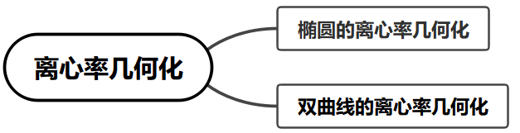

2.5.2 椭圆的几何性质：离心率求值与范围
149．根据下列条件，求椭圆的离心率：
(1)长轴与短轴之比为$3:2$；
(2)以短轴的两个端点和一个焦点为顶点的三角形是等边三角形.
【答案】(1)$\frac{\sqrt{5}}{3}$； (2)$\frac{\sqrt{3}}{2}$. 【难度】0.94 【知识点】求椭圆的离心率或离心率的取值范围
【分析】（1）由题设得$a=\frac{3}{2}b$、$c^{2}=\frac{5}{4}b^{2}$，应用椭圆离心率公式求离心率即可.
（2）由题设得$a=2b$、$c^{2}=3b^{2}$，应用椭圆离心率公式求离心率即可.
【详解】（1）由题设，$\frac{a}{b}=\frac{3}{2}$，则$a=\frac{3}{2}b$，又$c^{2}=a^{2}-b^{2}=\frac{5}{4}b^{2}$，
所以椭圆的离心率$e=\frac{c}{a}=\frac{\sqrt{5}}{3}$.
（2）由题设知：$a=2b$，又$c^{2}=a^{2}-b^{2}=3b^{2}$，
所以椭圆的离心率$e=\frac{c}{a}=\frac{\sqrt{3}}{2}$.
150．已知椭圆的左右两个焦点分别为，，以 为斜边的等腰直角三角形与椭圆有两个不同的交点，，且，则该椭圆的离心率为______．$\frac{x^{2}}{a^{2}}+\frac{y^{2}}{b^{2}}=1(a>b>0)$$F_{1}$$F_{2}$$F_{1}$$F_{2}$$PF_{1}F_{2}$$M$$N$$MN=\frac{1}{3}F_{1}F_{2}$
【答案】$\sqrt{5}−\sqrt{2}$ 【难度】0.65 【知识点】求椭圆的离心率或离心率的取值范围
【分析】由已知条件可得点N坐标，然后利用椭圆定义$NF_{1}+NF_{2}=2a$进行计算可得离心率.
【详解】以$F_{1}F_{2}$为斜边的等腰直角三角形$PF_{1}F_{2}$与椭圆有两个不同的交点$M$，$N$且$MN=\frac{1}{3}F_{1}F_{2}$，
$∴N(\frac{1}{3}c,\frac{2}{3}c)$，
$∵NF_{1}+NF_{2}=\sqrt{{(\frac{c}{3}−c)}^{2}+{(\frac{2c}{3})}^{2}}+\sqrt{{(\frac{c}{3}+c)}^{2}+{(\frac{2c}{3})}^{2}}=2a$，$\frac{2\sqrt{2}c}{3}+\frac{2\sqrt{5}c}{3}=2a$，
$∴e=\frac{c}{a}=\frac{3}{\sqrt{5}+\sqrt{2}}=\sqrt{5}−\sqrt{2}$．
故答案为：$\sqrt{5}−\sqrt{2}$
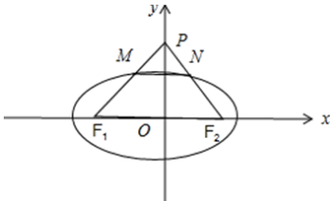
【点睛】本题考查椭圆离心率的求法，考查椭圆定义的应用，属于基础题.

151．设圆锥曲线Γ的两个焦点分别为F₁，F₂.若曲线Γ上存在点P满足|PF₁|∶|F₁F₂|∶|PF₂|＝4∶3∶2，则曲线Γ的离心率等于__________.
【答案】$$\frac{3}{2}$$或$$\frac{1}{2}$$ 【难度】0.65 【知识点】求椭圆的离心率或离心率的取值范围、求双曲线的离心率或离心率的取值范围
【详解】设|F₁F₂|＝2c(c>0)，由已知|PF₁|∶|F₁F₂|∶|PF₂|＝4∶3∶2，
得|PF₁|＝$$\frac{8}{3}$$c，|PF₂|＝$$\frac{4}{3}$$c，且|PF₁|>|PF₂|，
若圆锥曲线Γ为椭圆，则2a＝|PF₁|＋|PF₂|＝4c，离心率e＝$$\frac{1}{2}$$ 若圆锥曲线Γ为双曲线，则2a＝|PF₁|－|PF₂|＝$$\frac{4}{3}$$c，离心率e＝$$\frac{3}{2}$$ ，故曲线Γ的离心率等于$$\frac{3}{2}$$或$$\frac{1}{2}$$
点睛：解决椭圆和双曲线的离心率的求值及范围问题其关键就是确立一个关于$$a,b,c$$的方程或不等式，再根据$$a,b,c$$的关系消掉$$b$$得到$$a,c$$的关系式，而建立关于$$a,b,c$$的方程或不等式，要充分利用椭圆和双曲线的几何性质、点的坐标的范围等.

2.5.2 椭圆的几何性质：由离心率（范围）求参数或方程
152．设点M是椭圆上一动点，椭圆的长轴为，离心率为，求椭圆的方程．$C:\frac{x^{2}}{a^{2}}+\frac{y^{2}}{b^{2}}=1\left(a>b>0\right)$$4\sqrt{3}$$\frac{\sqrt{6}}{3}$$C$
【答案】$\frac{x^{2}}{12}+\frac{y^{2}}{4}=1$ 【难度】0.85 【知识点】根据a、b、c求椭圆标准方程、根据离心率求椭圆的标准方程
【分析】由离心率和长轴长可求出$a,b,c$，即可求出椭圆方程.
【详解】有题意知：$\{\begin{aligned}2a=4\sqrt{3} \\ e=\frac{c}{a}=\frac{\sqrt{6}}{3}\end{aligned}$，解得：$\{\begin{aligned}a=2\sqrt{3} \\ c=2\sqrt{2}\end{aligned}$，所以$b^{2}=a^{2}-c^{2}=12-8=4$，
所以椭圆$C$的方程为：$\frac{x^{2}}{12}+\frac{y^{2}}{4}=1$.
153．写出一个焦点在x轴上，且离心率为的椭圆的标准方程：___________.$\frac{\sqrt{6}}{3}$
【答案】$\frac{x^{2}}{3}+y^{2}=1$（答案不唯一） 【难度】0.94 【知识点】根据a、b、c求椭圆标准方程、根据离心率求椭圆的标准方程
【分析】由离心率及a、b、c之间的关系，给a取一个值求出b即可.
【详解】解析设椭圆的标准方程为$\frac{x^{2}}{a^{2}}+\frac{y^{2}}{b^{2}}=1\left(a>b>0\right)$，则$e=\sqrt{1-\frac{b^{2}}{a^{2}}}=\frac{\sqrt{6}}{3}$，
所以$a^{2}=3b^{2}$，令$b=1$，则$a^{2}=3$，
所以满足题意的一个椭圆的标准方程为$\frac{x^{2}}{3}+y^{2}=1$
故答案为：$\frac{x^{2}}{3}+y^{2}=1$

2.5.2 椭圆的几何性质：离心率与椭圆形状辨析
154．下列四个椭圆中，形状最扁的是（ ）
A．$\frac{x^{2}}{20}+\frac{y^{2}}{9}=1$ ；B．$\frac{x^{2}}{20}+\frac{y^{2}}{10}=1$ ；C．$\frac{x^{2}}{20}+\frac{y^{2}}{11}=1$ ；D．$\frac{x^{2}}{20}+\frac{y^{2}}{12}=1$
【答案】A 【难度】0.94 【知识点】根据椭圆方程求a、b、c、椭圆离心率大小与椭圆圆扁的关系
【分析】根据椭圆的离心率越大，椭圆的形状越扁，结合选项中的椭圆的方程，求得$\frac{b}{a}$的关系，即可求解.
【详解】由$e=\sqrt{1-\frac{b^{2}}{a^{2}}}$，根据选项中的椭圆的方程，可得$\frac{b}{a}$的值满足$\frac{9}{20}<\frac{10}{20}<\frac{11}{20}<\frac{12}{20}$，
因为椭圆的离心率越大，椭圆的形状越扁，
所以这四个椭圆中，椭圆$\frac{x^{2}}{20}+\frac{y^{2}}{9}=1$的离心率最大，故其形状最扁．
故选：A.

2.5.2 椭圆的几何性质：点与椭圆的位置关系
155．若点在椭圆的内部，则实数的取值范围是______．$A(m,1)$$\frac{x^{2}}{4}+\frac{y^{2}}{2}=1$$m$
【答案】$(-\sqrt{2},\sqrt{2})$ 【难度】0.94 【知识点】点和椭圆的位置关系
【分析】由$A$在椭圆的内部有$\frac{m^{2}}{4}+\frac{1^{2}}{2}<1$，即可求参数m的范围.
【详解】∵点$A(m,1)$在椭圆$\frac{x^{2}}{4}+\frac{y^{2}}{2}=1$的内部，
∴$\frac{m^{2}}{4}+\frac{1^{2}}{2}<1$，整理得$m^{2}<2$，解得$-\sqrt{2}<m<\sqrt{2}$．
故答案为：$(-\sqrt{2},\sqrt{2})$

2.5.2 椭圆的几何性质：椭圆的对称性
156．设椭圆：（），长轴的两个端点分别为，，短轴的两个端点分别为，．$C$$\frac{x^{2}}{a^{2}}+\frac{y^{2}}{b^{2}}=1$$a>b>0$$A_{1}$$A_{2}$$B_{1}$$B_{2}$
(1)证明：四边形$A_{1}B_{1}A_{2}B_{2}$为菱形；
(2)若四边形$A_{1}B_{1}A_{2}B_{2}$的面积为120，边长为13，求椭圆C的方程．
【答案】(1)证明过程见解析； (2)$\frac{x^{2}}{144}+\frac{y^{2}}{25}=1$. 【难度】0.85 【知识点】椭圆的对称性、根据a、b、c求椭圆标准方程
【分析】（1）根据菱形的判定定理，结合椭圆长轴和短轴的定义进行证明即可‘
（2）根据菱形的面积公式和勾股定理进行求解即可.
【详解】（1）因为长轴的两个端点分别为$A_{1}$，$A_{2}$，短轴的两个端点分别为$B_{1}$，$B_{2}$，
所以$\left|OA_{1}\right|=\left|OA_{2}\right|,\left|OB_{1}\right|=\left|OB_{2}\right|$，所以四边形$A_{1}B_{1}A_{2}B_{2}$是平行四边形，
又因为$A_{2}A_{1}⊥B_{2}B_{1}$，所以四边形$A_{1}B_{1}A_{2}B_{2}$为菱形；
（2）由（1）可知：四边形$A_{1}B_{1}A_{2}B_{2}$为菱形，
因为四边形$A_{1}B_{1}A_{2}B_{2}$的面积为120，边长为13，
所以有$\{\begin{aligned}2×\frac{1}{2}⋅2a⋅b=120 \\ a^{2}+b^{2}={13}^{2}=169 \\ a>b>0\end{aligned} ⇒\{\begin{aligned}a=12 \\ b=5\end{aligned}$，椭圆的标准方程为：$\frac{x^{2}}{144}+\frac{y^{2}}{25}=1$.
157．已知为椭圆C：的两个焦点，P，Q为C上关于坐标原点对称的两点，且，则四边形的面积为________．$F_{1},F_{2}$$\frac{x^{2}}{16}+\frac{y^{2}}{4}=1$$\left|PQ\right|=\left|F_{1}F_{2}\right|$$PF_{1}QF_{2}$
【答案】$8$ 【难度】0.85 【知识点】椭圆中三角形（四边形）的面积
【分析】根据已知可得$PF_{1}⊥PF_{2}$，设$|PF_{1}|=m,|PF_{2}|=n$，利用勾股定理结合$m+n=8$，求出$mn$，四边形$PF_{1}QF_{2}$面积等于$mn$，即可求解.
【详解】因为$P,Q$为$C$上关于坐标原点对称的两点，
且$|PQ|=|F_{1}F_{2}|$，所以四边形$PF_{1}QF_{2}$为矩形，
设$|PF_{1}|=m,|PF_{2}|=n$，则$m+n=8,m^{2}+n^{2}=48$，
所以$64={(m+n)}^{2}=m^{2}+2mn+n^{2}=48+2mn$，
$mn=8$，即四边形$PF_{1}QF_{2}$面积等于$8$.
故答案为：$8$.
在处理圆锥曲线相关问题时，有时需要根据两直线的夹角列出代数式，这时我们通常采用以下两种方法处理．
1．倾斜解法
设直线$$y=k_{1}x+b_{1}$$的倾斜角为$$θ_{1}$$，直线$$y=k_{2}x+b_{2}$$的倾斜角为$$θ_{2}$$，其中$$θ_{2}>θ_{1}$$，则两条直线的夹角α满足$$tanα=tan\left(θ_{2}−θ_{1}\right)=\frac{tanθ_{2}−tanθ_{1}}{1+tanθ_{1}tanθ_{2}}=\frac{k_{2}−k_{1}}{1+k_{1}k_{2}}$$．
2．向量法
因为直线$$y=k_{1}x+b_{1}$$与$$\vec{a}=\left(1,k_{1}\right)$$平行，直线$$y=k_{2}x+b_{2}$$与$$\vec{b}=\left(1,k_{2}\right)$$平行，于是两条直线的夹角α满足$$cosα=\frac{\vec{a}⋅\vec{b}}{\left|\vec{a}\right|\left|\vec{b}\right|}=\frac{1+k_{1}k_{2}}{\sqrt{1+k_{1}^{2}}⋅\sqrt{1+k_{2}^{2}}}$$．
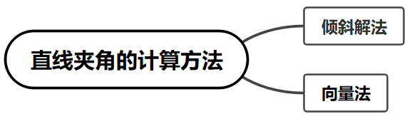

2.5.2 椭圆的几何性质：顶点张角与角条件
158．若为椭圆上的一点，，分别是椭圆的左、右焦点，则的最大值为（ ）$P$$\frac{x^{2}}{25}+\frac{y^{2}}{\frac{25}{2}}=1$$F_{1}$$F_{2}$$∠F_{1}PF_{2}$
A．${30}^{°}$ ；B．${45}^{°}$ ；C．${60}^{°}$ ；D．${90}^{°}$
【答案】D 【难度】0.85 【知识点】根据椭圆方程求a、b、c、根据椭圆的有界性求范围或最值
【分析】易知当点$P$为椭圆与$y$轴的交点时$∠F_{1}PF_{2}$取最大值，再根据椭圆方程求出$a$、$c$，最后根据勾股定理逆定理计算可得.
【详解】解：易知当点$P$为椭圆与$y$轴的交点时，$∠F_{1}PF_{2}$最大，
因为椭圆方程为$\frac{x^{2}}{25}+\frac{y^{2}}{\frac{25}{2}}=1$，所以$a=5$、$c=\sqrt{a^{2}-b^{2}}=\sqrt{25-\frac{25}{2}}=\frac{5\sqrt{2}}{2}$，
此时$\left|PF_{1}\right|=\left|PF_{2}\right|=5$，$\left|F_{1}F_{2}\right|=2c=5\sqrt{2}$，
所以${\left|PF_{1}\right|}^{2}+{\left|PF_{2}\right|}^{2}={\left|F_{1}F_{2}\right|}^{2}$，
所以$△F_{1}PF_{2}$为等腰直角三角形，所以$∠F_{1}PF_{2}={90}^{°}$．
故选：D
159．已知椭圆的两个焦点为，，为椭圆上任意一点，求使的x的取值范围．$\frac{x^{2}}{4}+y^{2}=1$$F_{1}$$F_{2}$$P\left(x,y\right)$$∠F_{1}PF_{2}≥90°$
【答案】$\left[−\frac{2\sqrt{6}}{3},\frac{2\sqrt{6}}{3}\right]$ 【难度】0.65 【知识点】数量积的坐标表示、求椭圆的焦点、焦距、椭圆中x、y的取值范围
【分析】由题意，可得$\overset{⃑}{PF_{1}}⋅{\overset{⃑}{PF}}_{2}⩽0$，所以$\left(−\sqrt{3}−x,−y\right)⋅\left(\sqrt{3}−x,−y\right)⩽0$，即$x^{2}+y^{2}−3⩽0$，又$\frac{x^{2}}{4}+y^{2}=1$，联立即可求解.
【详解】解：由题意得$F_{1}(−\sqrt{3},0),F_{2}(\sqrt{3},0)$，
因为点$P(x,y)$不可能在线段$F_{1}F_{2}$上，所以若$∠F_{1}PF_{2}⩾90°$，则$\overset{⃑}{PF_{1}}⋅{\overset{⃑}{PF}}_{2}⩽0$，
所以$\left(−\sqrt{3}−x,−y\right)⋅\left(\sqrt{3}−x,−y\right)⩽0$，化简得$x^{2}+y^{2}−3⩽0$，
又因为$\frac{x^{2}}{4}+y^{2}=1$，所以消去$y$化简得$x^{2}⩽\frac{8}{3}$，即$−\frac{2\sqrt{6}}{3}⩽x⩽\frac{2\sqrt{6}}{3}$，
所以使$∠F_{1}PF_{2}≥90°$的x的取值范围是$\left[−\frac{2\sqrt{6}}{3},\frac{2\sqrt{6}}{3}\right]$.
圆锥曲线上任意一点与其焦点的连线段称为圆锥曲线的焦半径．与焦半径有关的问题是高考中的热点问题之一，焦半径的坐标式称为第一焦半径公式.
第一焦半径公式的统一形式：
设P为圆锥曲线上任意一点，$$F_{1}$$、$$F_{2}$$为其左右焦点：$$\left|PF_{1}\right|=\left|a+ex_{p}\right|$$，$$\left|PF_{2}\right|=\left|a−ex_{p}\right|$$
设P为圆锥曲线上任意一点，$$F_{1}$$、$$F_{2}$$为其上下焦点：$$\left|PF_{1}\right|=\left|a+ey_{p}\right|$$，$$\left|PF_{2}\right|=\left|a−ey_{p}\right|$$
（1）椭圆：$$\frac{x^{2}}{a^{2}}+\frac{y^{2}}{b^{2}}=1\left(a>b>0\right)$$
①焦点在x轴上，$$\left|PF_{1}\right|=a+ex_{p}$$，$$\left|PF_{2}\right|=a−ex_{p}$$
②焦点在y轴上，$$\left|PF_{1}\right|=a+ey_{p}$$，$$\left|PF_{2}\right|=a−ey_{p}$$
（2）双曲线：$$\frac{x^{2}}{a^{2}}−\frac{y^{2}}{b^{2}}=1\left(a>0,b>0\right)$$
①焦点在x轴上，$$\left|PF_{1}\right|=\left|a+ex_{p}\right|$$，$$\left|PF_{2}\right|=\left|a−ex_{p}\right|$$
②焦点在y轴上，$$\left|PF_{1}\right|=\left|a+ey_{p}\right|$$，$$\left|PF_{2}\right|=\left|a−ey_{p}\right|$$
（3）抛物线：$$y^{2}=2px\left(p>0\right)$$，$$\left|PF\right|=x_{p}+\frac{p}{2}$$
$$x^{2}=2py\left(p>0\right)$$，焦点在y轴上，$$\left|PF\right|=y_{p}+\frac{p}{2}$$
【例证】若已知F为椭圆$$\frac{x^{2}}{a^{2}}+\frac{y^{2}}{b^{2}}=1\left(a>b>0\right)$$的右焦点，P为椭圆上任意一点，证明：$$\left|PF\right|=a−ex$$．
证明：设$$P\left(x,y\right)$$，
$$\left|PF\right|=\sqrt{{\left(x−c\right)}^{2}+y^{2}}=\sqrt{{\left(x−c\right)}^{2}+b^{2}−\frac{b^{2}x^{2}}{a^{2}}}=\sqrt{\frac{c^{2}}{a^{2}}x^{2}−2cx+a^{2}}=\sqrt{{\left(\frac{c}{a}x−a\right)}^{2}}=\left|\frac{c}{a}x−a\right|$$，
又$$x∈\left[−a,a\right]$$，故$$\frac{c}{a}x≤c$$，所以$$\left|PF\right|=a−ex$$
注：1、焦半径公式在小题中直接使用，在大题中可以表现为距离公式；
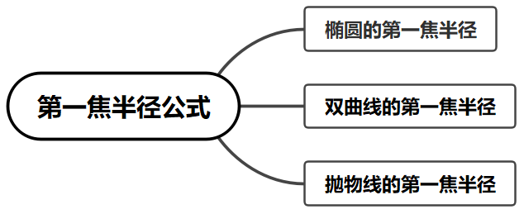

2.5.2 椭圆的几何性质：短轴端点垂线构形与面积比
160．如图所示，A₁，A₂是椭圆C：$\frac{x^{2}}{18}＋\frac{y^{2}}{9}＝1$的短轴端点，点M在椭圆上运动，且点M不与A₁，A₂重合，点N满足NA₁⊥MA₁，NA₂⊥MA₂，则$\frac{S_{ΔMA_{1}A_{2}}}{S_{ΔNA_{1}A_{2}}}$＝
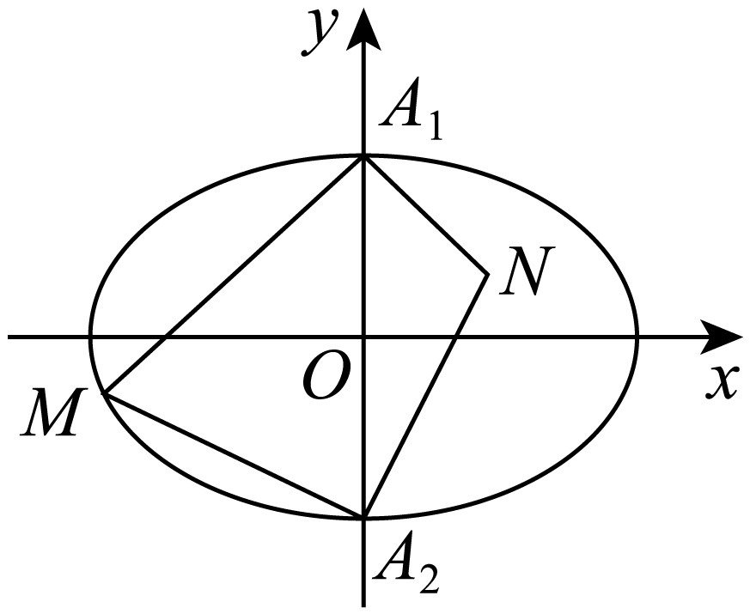
A．2 B．3 C．4 D．$\frac{5}{2}$
【答案】A 【难度】0.4 【知识点】椭圆中三角形（四边形）的面积
【分析】设$M\left(x_{0},y_{0}\right)$，$N\left(x_{1},y_{1}\right)$，求出直线$NA_{1}$的方程为$y=-\frac{x_{0}}{y_{0}-3}x+3$，$NA_{2}$的方程为$y=-\frac{x_{0}}{y_{0}+3}x-3$，联立可得$x_{1}=\frac{y_{0}^{2}-9}{x_{0}}$，结合$\frac{{x_{0}}^{2}}{18}+\frac{{y_{0}}^{2}}{9}=1$，可得$x_{1}=\frac{y_{0}^{2}-9}{x_{0}}$，利用三角形面积公式可得结果.
【详解】设$M\left(x_{0},y_{0}\right)$，$N\left(x_{1},y_{1}\right)$，则直线$MA_{1}$的斜率为$k_{MA_{1}}=\frac{y_{0}-3}{x_{0}}$，
由$NA_{1}⊥MA_{1}$，所以直线$NA_{1}$的斜率为$k_{NA_{1}}=-\frac{x_{0}}{y_{0}-3}$．
于是直线$NA_{1}$的方程为：$y=-\frac{x_{0}}{y_{0}-3}x+3$．
同理，$NA_{2}$的方程为：$y=-\frac{x_{0}}{y_{0}+3}x-3$．
联立两直线方程，消去$y$，得$x_{1}=\frac{y_{0}^{2}-9}{x_{0}}$．
因为$M\left(x_{0},y_{0}\right)$在椭圆$\frac{x^{2}}{18}+\frac{y^{2}}{9}=1$上，所以$\frac{{x_{0}}^{2}}{18}+\frac{{y_{0}}^{2}}{9}=1$，
从而$y_{0}^{2}-9=-\frac{x_{0}^{2}}{2}$．所以$x_{1}=-\frac{x_{0}}{2}$．
所以$\frac{S_{ΔMA_{1}A_{2}}}{S_{ΔNA_{1}A_{2}}}==\frac{\frac{1}{2}A_{1}A_{2}×\left|x_{0}\right|}{\frac{1}{2}A_{1}A_{2}×\left|x_{1}\right|}=\left|\frac{x_{0}}{x_{1}}\right|=2$，故选A.
【点睛】本题主要考查椭圆的方程与性质、直线垂直的性质，以及直线斜截式方程与三角形面积公式的应用，属于难题. 求解与椭圆性质有关的问题时要结合图形进行分析，既使不画出图形，思考时也要联想到图形，当涉及顶点、焦点、长轴、短轴、离心率等双曲线的基本量时，要理清它们之间的关系，挖掘出它们之间的内在联系.
2.5.2 椭圆的几何性质：焦半径计算与最值
161．已知椭圆C：上的动点P到右焦点距离的最小值为，则（ ）$\frac{x^{2}}{9}+\frac{y^{2}}{b^{2}}=1\left(b>0\right)$$3-2\sqrt{2}$$b=$
A．1 ；B．$\sqrt{2}$ ；C．$\sqrt{3}$ ；D．$\sqrt{6}$
【答案】A 【难度】0.94 【知识点】根据椭圆方程求a、b、c、求椭圆中的最值问题
【分析】根据椭圆的性质可得椭圆上的点到右焦点距离最小值为$a-c$，即可求出$c$，再根据$c^{2}=a^{2}-b^{2}$，即可得解；
【详解】解：根据椭圆的性质，椭圆上的点到右焦点距离最小值为$a-c$，
即 $a-c=3-2\sqrt{2}$，又$a=3$，所以$c=2\sqrt{2}$，
由$c^{2}=a^{2}-b^{2}$，所以$b=1$；
故选：A
162．已知动点在椭圆上,若点坐标为,,且,则的最小值是$P(x,y)$$\frac{x^{2}}{25}+\frac{y^{2}}{16}=1$$A$$(3,0)$$|\vec{AM}|=1$$\vec{PM}⋅\vec{AM}=0$$|\vec{PM}|$
A．$\sqrt{2}$ ；B．$\sqrt{3}$ ；C．$2$ ；D．$3$
【答案】B 【难度】0.85 【知识点】求椭圆的焦点、焦距、椭圆的焦半径与焦点弦问题
【详解】试题分析：点为椭圆的右焦点，由于$\vec{PM}⋅\vec{AM}=0$，.当最小时，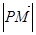最小，
的最小值为，此时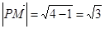.
考点：椭圆的性质.

2.5.2 椭圆的几何性质：曲线交点（数形结合）
163．若曲线与椭圆有两个不同的交点，则a的取值范围是___________.$x=\sqrt{a−y^{2}}$$\frac{x^{2}}{9}+\frac{y^{2}}{7}=1$
【答案】$\left[7,9\right)$ 【难度】0.85 【知识点】椭圆的对称性、根据椭圆的有界性求范围或最值、求椭圆的顶点坐标
【分析】首先求出椭圆的上顶点与右顶点坐标，再将曲线$x=\sqrt{a−y^{2}}$变形，可知曲线表示以原点为圆心，$\sqrt{a}$为半径的$y$轴及$y$轴右侧的半圆，根据对称性可得$\sqrt{7}≤\sqrt{a}<3$，解得即可；
【详解】解：椭圆$\frac{x^{2}}{9}+\frac{y^{2}}{7}=1$中，${a_{1}}^{2}=9$、${b_{1}}^{2}=7$，所以$a_{1}=3$，$b_{1}=\sqrt{7}$，则椭圆的上顶点为$\left(0,\sqrt{7}\right)$，右顶点为$\left(3,0\right)$，
曲线$x=\sqrt{a−y^{2}}$ $\left(x≥0\right)$，即$x^{2}+y^{2}=a$ $\left(x≥0\right)$，表示以原点为圆心，$\sqrt{a}$为半径的$y$轴及$y$轴右侧的半圆，
依题意可得$\sqrt{7}≤\sqrt{a}<3$，所以$7≤a<9$，即$a∈\left[7,9\right)$；
故答案为：$\left[7,9\right)$

2.5.2 椭圆的几何性质：顶点向量数量积最值
164． 若点O和点F分别为椭圆＋＝1的中心和左焦点，点P为椭圆上的任意一点，则·的最大值为________.$\frac{x^{2}}{4}$$\frac{y^{2}}{3}$$\overset{⃑}{OP}$$\overset{⃑}{FP}$
【答案】6 【难度】0.65 【知识点】求椭圆中的参数及范围、椭圆中向量点乘问题
【解析】由椭圆方程得到F，O的坐标，设P(x，y)(－2≤x≤2)，利用数量积的坐标运算将$\overset{⃑}{OP}$·$\overset{⃑}{FP}$转化为二次函数最值求解.
【详解】由椭圆$\frac{x^{2}}{4}$＋$\frac{y^{2}}{3}$＝1，可得F(－1，0)，点O(0，0)，
设P(x，y)(－2≤x≤2)，
则$\overset{⃑}{OP}$·$\overset{⃑}{FP}$＝x²＋x＋y²
＝x²＋x＋3$\left(\text{1-}\frac{x^{2}}{4}\right)$
＝$\frac{1}{4}$x²＋x＋3
＝$\frac{1}{4}$(x＋2)²＋2，－2≤x≤2，
当x＝2时， $\overset{⃑}{OP}$·$\overset{⃑}{FP}$取得最大值6.
故答案为：6
【点睛】本题主要考查平面向量的数量积及应用以及椭圆的几何性质和二次函数求最值，还考查了运算求解的能力，属于中档题.
椭圆与双曲线除了第一、第二定义外还有根据斜率积进行定义的第三定义．
1．椭圆的第三定义
已知点$A\left(x_{0},y_{0}\right)$，$B\left(-x_{0},-y_{0}\right)$是关于原点对称的两个点，如图，且当点$P(x,y)$不与点$A(x_{0} ,\left.y_{0}\right)$，$B\left(-x_{0},-y_{0}\right)$，$C\left(x_{0},-y_{0}\right)$，$D\left(-x_{0},y_{0}\right)$重合时，有$k_{PA}⋅k_{PB}=e^{2}-1$，$0<e<1$，则点$P(x,y)$的轨迹是中心在原点，焦点在x轴上，离心率为e，且过点$A\left(x_{0},y_{0}\right)$，$B\left(-x_{0},-y_{0}\right)$的椭圆．
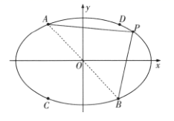
证明 ①当点$P(x,y)$不与点A，B，C，D重合时：
因为点$A\left(x_{0},y_{0}\right)$，$B\left(-x_{0},-y_{0}\right)$，$P(x,y)$，
所以$k_{PA}⋅k_{PB}=\frac{y-y_{0}}{x-x_{0}}⋅\frac{y+y_{0}}{x+x_{0}}=e^{2}-1\left(x≠±x_{0}\right)$，所以$\frac{y^{2}-y_{0}^{2}}{x^{2}-x_{0}^{2}}=e^{2}-1$，
所以$y^{2}-y_{0}^{2}=\left(e^{2}-1\right)\left(x^{2}-x_{0}^{2}\right)$．
因为$0<e<1$，所以$\left(1-e^{2}\right)x^{2}+y^{2}=\left(1-e^{2}\right)x_{0}^{2}+y_{0}^{2}$，
所以$\frac{x^{2}}{\frac{\left(1-e^{2}\right)x_{0}^{2}+y_{0}^{2}}{1-e^{2}}}+\frac{y^{2}}{\left(1-e^{2}\right)x_{0}^{2}+y_{0}^{2}}=1\left(x≠±x_{0}\right)$．
②当点$P(x,y)$分别与A，B，C，D重合时：
$\frac{x^{2}}{\frac{\left(1-e^{2}\right)x_{0}^{2}+y_{0}^{2}}{1-e^{2}}}+\frac{y^{2}}{\left(1-e^{2}\right)x_{0}^{2}+y_{0}^{2}}=1$成立．
所以点$P(x,y)$的轨迹为$\frac{x^{2}}{\frac{\left(1-e^{2}\right)x_{0}^{2}+y_{0}^{2}}{1-e^{2}}}+\frac{y^{2}}{\left(1-e^{2}\right)x_{0}^{2}+y_{0}^{2}}=1$，是一个椭圆，
且$a^{2}=\frac{\left(1-e^{2}\right)x_{0}^{2}+y_{0}^{2}}{1-e^{2}}$，$b^{2}=\left(1-e^{2}\right)x_{0}^{2}+y_{0}^{2}$，$c^{2}=a^{2}-b^{2}=\frac{\left(1-e^{2}\right)x_{0}^{2}+y_{0}^{2}}{1-e^{2}}⋅e^{2}$，$e_{P}^{2}=\frac{c^{2}}{a^{2}}=e^{2}$．
综上所述，$P(x,y)$的轨迹是中心在原点，焦点在x轴上，离心率为e，且过点$A\left(x_{0},y_{0}\right)$，$B(-x_{0} ,\left.-y_{0}\right)$的椭圆．
2．双曲线的第三定义
已知点$A\left(x_{0},y_{0}\right)$，$B(-x_{0} ,\left.-y_{0}\right)$是关于原点对称的两个点，如图，且当点$P(x,y)$不与点$A\left(x_{0},y_{0}\right)$，$B(-x_{0} ,\left.-y_{0}\right)$，$C\left(x_{0},-y_{0}\right)$，$D\left(-x_{0},y_{0}\right)$重合时有$k_{PA}⋅k_{PB}=e^{2}-1$，$e>1$，
则点$P(x,y)$的轨迹是中心在原点，焦点在x轴上，离心率为e，且过点$A\left(x_{0},y_{0}\right)$，$B(-x_{0} ,\left.-y_{0}\right)$的双曲线．
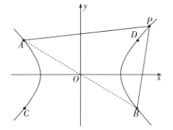
证明 ①当点$P(x,y)$不与点A，B，C，D重合时：因为点$A\left(x_{0},y_{0}\right)$，$B(-x_{0} ,\left.-y_{0}\right)$，$P(x,y)$，
所以$k_{PA}⋅k_{PB}=\frac{y-y_{0}}{x-x_{0}}⋅\frac{y+y_{0}}{x+x_{0}}=e^{2}-1\left(x≠±x_{0}\right)$，所以$\frac{y^{2}-y_{0}^{2}}{x^{2}-x_{0}^{2}}=e^{2}-1$，所以$y^{2}-y_{0}^{2}=\left(e^{2}-1\right)\left(x^{2}-x_{0}^{2}\right)$．
因为$e>1$，所以$\left(e^{2}-1\right)x^{2}-y^{2}=\left(e^{2}-1\right)x_{0}^{2}-y_{0}^{2}$，所以$\frac{x^{2}}{\frac{\left(e^{2}-1\right)x_{0}^{2}-y_{0}^{2}}{e^{2}-1}}-\frac{y^{2}}{\left(e^{2}-1\right)x_{0}^{2}-y_{0}^{2}}=1\left(x≠±x_{0}\right)$．
②当点$P(x,y)$分别与点A，B，C，D重合时：$\frac{x^{2}}{\frac{\left(e^{2}-1\right)x_{0}^{2}-y_{0}^{2}}{e^{2}-1}}-\frac{y^{2}}{\left(e^{2}-1\right)x_{0}^{2}-y_{0}^{2}}=1$成立．
所以点$P(x,y)$的轨迹为$\frac{x^{2}}{\frac{\left(e^{2}-1\right)x_{0}^{2}-y_{0}^{2}}{e^{2}-1}}-\frac{y^{2}}{\left(e^{2}-1\right)x_{0}^{2}-y_{0}^{2}}=1$，是一个双曲线，
且$a^{2}=\frac{\left(e^{2}-1\right)x_{0}^{2}-y_{0}^{2}}{e^{2}-1}$，$b^{2}=\left(e^{2}-1\right)x_{0}^{2}-y_{0}^{2}$，所以$c^{2}=a^{2}+b^{2}=\frac{\left(e^{2}-1\right)x_{0}^{2}-y_{0}^{2}}{e^{2}-1}⋅e^{2}$，$e_{p}^{2}=\frac{c^{2}}{a^{2}}=e^{2}$．
综上所述，点$P(x,y)$的轨迹是中心在原点，焦点在x轴上，离心率为e，且过点$A\left(x_{0},y_{0}\right)$，$B\left(-x_{0},-y_{0}\right)$的双曲线．
注：第三定义及对应的结论在小题中可以直接使用，在大题中不能直接使用．
3．统一形式
已知点$A$，$B$是椭圆$E:\frac{x^{2}}{a^{2}}+\frac{y^{2}}{b^{2}}=1(a>b>0)$或双曲线$E:\frac{x^{2}}{a^{2}}-\frac{y^{2}}{b^{2}}=1(a>0,b>0)$上关于原点对称的两点，$P$是椭圆或双曲线上异于$A$，$B$的一点，且$k_{PA}$，$k_{PB}$存在，则$k_{PA}⋅k_{PB}=e^{2}-1$（其中，$e$为椭圆或双曲线的离心率），此时焦点在x轴.如果${1/(k}_{PA}⋅k_{PB})=e^{2}-1$，则焦点在y轴
4．图形扩展：两种特殊情形
图中，$Q$为椭圆（或双曲线）的切点，则$k_{OQ}⋅k_{切线}=e^{2}-1$；
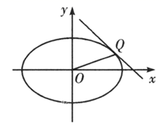
图中，$Q$为线段$AB$的中点（$A$，$B$分别在双曲线的两条渐近线上），则$k_{OQ}⋅k_{AB}=e^{2}-1$（设A和B的点坐标之后硬求即可）．椭圆没有渐近线，所以没有类似的性质。
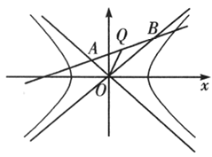
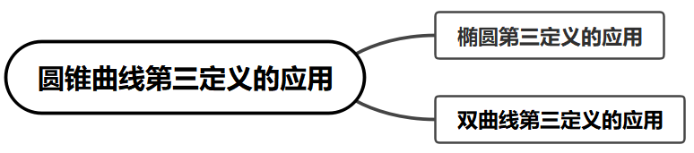

2.5.2 椭圆的几何性质：顶点斜率积定值与范围
165．已知椭圆，为长轴的两个端点，点是椭圆上的一点，且满足直线的斜率的取值范围是，则直线的斜率的取值范围是__________ .$C:\frac{x^{2}}{4}+\frac{y^{2}}{3}=1$$A_{1},A_{2}$$P$$PA_{1}$$\left[1,2\right]$$PA_{2}$
【答案】$\left[−\frac{3}{4},−\frac{3}{8}\right]$ 【难度】0.65 【知识点】求椭圆中的参数及范围
【解析】首先得到$A_{1}\left(−2,0\right)$，$A_{2}\left(2,0\right)$，设$P\left(m,n\right)$，根据题意计算得到$k_{PA_{1}}⋅k_{PA_{2}}=−\frac{3}{4}$，再根据$1≤k_{PA_{1}}≤2$，即可得到答案.
【详解】由题知：$a=2$，则$A_{1}\left(−2,0\right)$，$A_{2}\left(2,0\right)$，设$P\left(m,n\right)$，
因为$k_{PA_{1}}=\frac{n}{m+2}$，$k_{PA_{2}}=\frac{n}{m−2}$，$k_{PA_{1}}⋅k_{PA_{2}}=\frac{n}{m+2}⋅\frac{n}{m−2}=\frac{n^{2}}{m^{2}−4}$，
又$\frac{m^{2}}{4}+\frac{n^{2}}{3}=1$，则$n^{2}=\frac{12−3m^{2}}{4}$，所以$k_{PA_{1}}⋅k_{PA_{2}}=\frac{\frac{12−3m^{2}}{4}}{m^{2}−4}=−\frac{3}{4}$.
因为$1≤k_{PA_{1}}≤2$，所以$−\frac{3}{4}≤k_{PA_{2}}≤−\frac{3}{8}$.
故答案为：$\left[−\frac{3}{4},−\frac{3}{8}\right]$
【点睛】本题主要考查椭圆的简单性质，同时考查学生的计算能力，属于中档题.

2.5.2 椭圆的几何性质：与圆组合的距离最值
166．点在圆上移动，点在椭圆上移动，则的最大值为______，相应的点的坐标为______．$P$$C:x^{2}+{\left(y−2\right)}^{2}=\frac{1}{4}$$Q$$x^{2}+4y^{2}=4$$\left|PQ\right|$$Q$
【答案】 $\frac{2\sqrt{21}}{3}+\frac{1}{2}$ $\left(±\frac{2\sqrt{5}}{3},−\frac{2}{3}\right)$ 【难度】0.65 【知识点】求椭圆中的最值问题
【分析】$\left|PQ\right|≤\left|PC\right|+\left|CQ\right|=\frac{1}{2}+\left|CQ\right|$,要求$\left|PQ\right|$的最大值，需先求$\left|CQ\right|$的最大值，设出$Q\left(2\text{cos}α,\text{sin}α\right)$，代两点间的距离公式即可求出$\left|CQ\right|$的最大值，进而求解
【详解】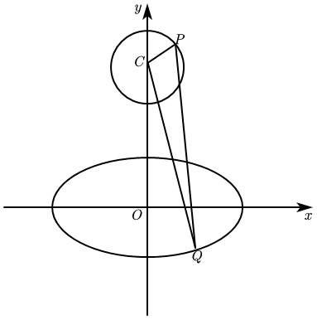
如图, 设$Q\left(2\text{cos}α,\text{sin}α\right)$, 而$C\left(0,2\right)$, 则
${\left|CQ\right|}^{2}=4{\text{cos}}^{2}α+{\left(\text{sin}α−2\right)}^{2}=−3{\left(\text{sin}α+\frac{2}{3}\right)}^{2}+\frac{28}{3}⩽\frac{28}{3}$
故${\left|CQ\right|}_{\text{max}}=\frac{2\sqrt{21}}{3}$, 此时$\text{sin}α=−\frac{2}{3},\text{cos}α=±\frac{\sqrt{5}}{3}$
又因为$\left|PQ\right|≤\left|PC\right|+\left|CQ\right|=\frac{1}{2}+\left|CQ\right|$
当点$Q$的坐标为$\left(±\frac{2\sqrt{5}}{3},−\frac{2}{3}\right)$时等号成立
所以$\left|PQ\right|$的最大值是$\frac{1}{2}+\frac{2}{3}\sqrt{21}$, 相应的点$Q$的坐标为$\left(±\frac{2\sqrt{5}}{3},−\frac{2}{3}\right)$
故答案为：$\frac{1}{2}+\frac{2}{3}\sqrt{21}$，$\left(±\frac{2\sqrt{5}}{3},−\frac{2}{3}\right)$

2.5.2 椭圆的几何性质：椭圆实际应用（轨道等）
167．人造地球卫星绕地球运行遵循开普勒行星运动定律:如图，卫星在以地球的中心为焦点的椭圆轨道上绕地球运行时，其运行速度是变化的，速度的变化服从面积守恒规律，即卫星的向径(卫星与地心的连线)在相同的时间内扫过的面积相等设该椭圆的长轴长、焦距分别为，.某同学根据所学知识，得到下列结论:$2a$$2c$
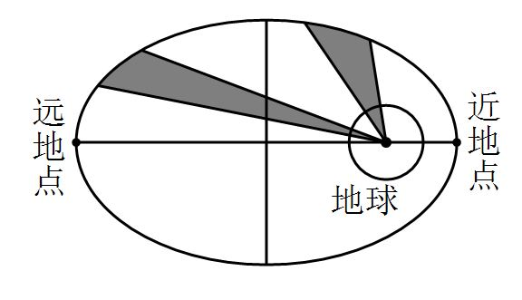
①卫星向径的取值范围是$\left[a−c,a+c\right]$
②卫星向径的最小值与最大值的比值越大，椭圆轨道越扁
③卫星在左半椭圆弧的运行时间大于其在右半椭圆弧的运行时间
④卫星运行速度在近地点时最小，在远地点时最大
其中正确的结论是（ ）
A．①② ；B．①③ ；C．②④ ；D．①③④
【答案】B 【难度】0.65 【知识点】椭圆上点到焦点的距离及最值、椭圆的其他应用
【分析】①根据椭圆的简单几何性质可知卫星向径的最小值和最大值分别为什么；
②根据向径的最小值与最大值的比值，结合椭圆的性质即可得出结论；
③根据在相同的时间内扫过的面积相等，即可判断
④根据题意结合椭圆的图形知卫星运行速度在近地点时最大，在远地点时最小．
【详解】解：如图所示，
对于①，卫星向径的最小值为$|A_{1}F_{1}|=a−c$，最大值为$|A_{2}F_{1}|=a+c$，$∴$①正确；
对于②，卫星向径的最小值与最大值的比值为$\frac{a−c}{a+c}=1−\frac{2c}{a+c}=1−\frac{2}{\frac{a}{c}+1}$，
$\frac{a}{c}$越小，$\frac{2}{\frac{a}{e}+1}$就越大，$1−\frac{2}{\frac{a}{c}+1}$就越小，椭圆轨道越扁，$∴$②错误；
对于③，根据在相同的时间内扫过的面积相等，卫星在左半椭圆弧的运行时间大于其在右半椭圆弧的运行时间，$∴$③正确；
对于④，卫星运行速度在近地点时最大，在远地点时最小，$∴$④错误；
综上，正确结论的序号是①③，共2个．
故选$B$．
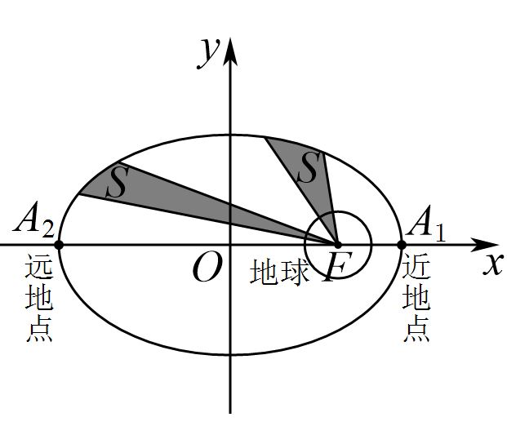
【点睛】本题考查椭圆的相关性质，以及物理学中开普勒定律的理解，属于基础题．

2.5.2 椭圆的几何性质：椭圆新定义题
168．定义离心率是的椭圆为“黄金椭圆”.已知椭圆是“黄金椭圆”，则___________，若“黄金椭圆”两个焦点分别为、，P为椭圆C上的异于顶点的任意一点，点M是的内心，连接并延长交于点N，则___________．$\frac{\sqrt{5}−1}{2}$$E:\frac{x^{2}}{10}+\frac{y^{2}}{m}=1(10>m>0)$$m=$$C:\frac{x^{2}}{a^{2}}+\frac{y^{2}}{b^{2}}=1(a>b>0)$$F_{1}\left(−c,0\right)$$F_{2}(c,0)(c>0)$$△PF_{1}F_{2}$$PM$$F_{1}F_{2}$$\frac{|PM|}{|MN|}=$
【答案】 $5\sqrt{5}−5$##$-5+5\sqrt{5}$ $\frac{\sqrt{5}+1}{2}$##$\frac{1+\sqrt{5}}{2}$ 【难度】0.85 【知识点】由椭圆的离心率求参数的取值范围、圆锥曲线新定义
【分析】由离心率的定义可求得$m$，利用$\frac{S_{△MF_{1}F_{2}}}{S_{△PF_{1}F_{2}}}=\frac{MN}{PN}$结合椭圆定义可求解．
【详解】由题，$e=\sqrt{1−\frac{b^{2}}{a^{2}}}=\sqrt{1−\frac{m}{10}}=\frac{\sqrt{5}−1}{2}$，所以$m=5\sqrt{5}−5$．
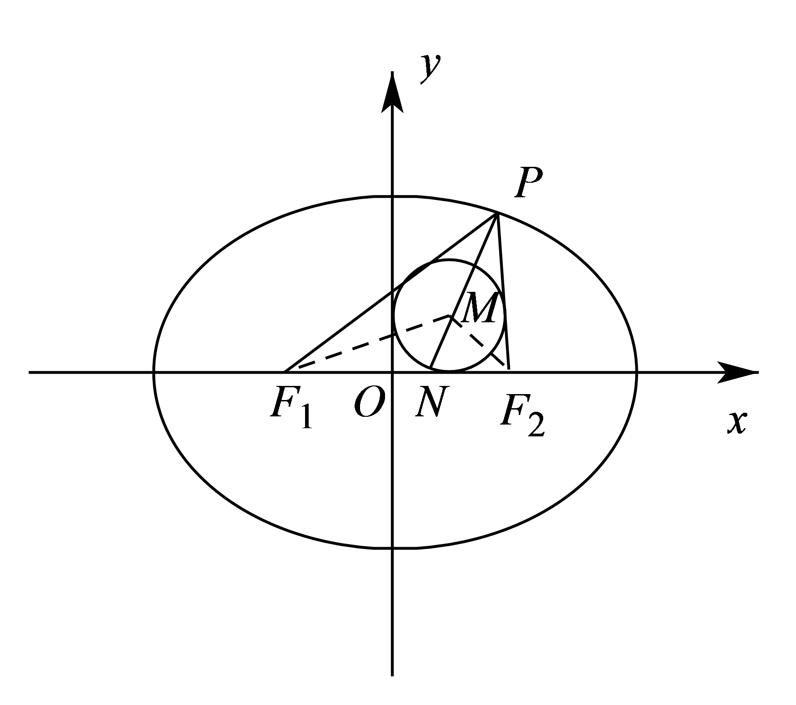
如图，连接$MF_{1},MF_{2}$，设$△PF_{1}F_{2}$内切圆半径为$r$，
则$\frac{1}{2}\left|PF_{1}\right|r+\frac{1}{2}\left|PF_{2}\right|r+\frac{1}{2}\left|F_{1}F_{2}\right|r=S_{△PF_{1}F_{2}}$，即$\frac{1}{2}(2a+2c)r=S_{△PF_{1}F_{2}}$，
$\frac{1}{2}\left|F_{1}F_{2}\right|r=S_{△MF_{1}F_{2}}=\frac{1}{2}⋅2c⋅r$，
∴$\frac{a+c}{c}=\frac{S_{△PF_{1}F_{2}}}{S_{△MF_{1}F_{2}}}=\frac{\left|PN\right|}{\left|MN\right|}$，
∴$\left|MN\right|=\frac{c}{a+c}\left|PN\right|$
∴$\left|PM\right|=\left(1−\frac{c}{a+c}\right)\left|PN\right|=\frac{a}{a+c}\left|PN\right|$，
∴$\frac{\left|PM\right|}{\left|MN\right|}=\frac{\frac{a}{a+c}}{\frac{c}{a+c}}=\frac{a}{c}=\frac{1}{\frac{\sqrt{5}−1}{2}}=\frac{\sqrt{5}+1}{2}$．
故答案为：$5\sqrt{5}−5$；$\frac{\sqrt{5}+1}{2}$．
169．曲率半径是用来描述曲线上某点处曲线弯曲变化程度的量，已知对于曲线上点处的曲率半径公式为，则下列说法正确的是（ ）$\frac{x^{2}}{a^{2}}+\frac{y^{2}}{b^{2}}=1(a>0,b>0)$$P(x_{0},y_{0})$$R=a^{2}b^{2}{(\frac{x_{0}^{2}}{a^{4}}+\frac{y_{0}^{2}}{b^{4}})}^{\frac{3}{2}}$
A．对于半径为$R$的圆，其圆上任一点的曲率半径均为$R$；B．椭圆$\frac{x^{2}}{a^{2}}+\frac{y^{2}}{b^{2}}=1(a>b>0)$上一点处的曲率半径的最大值为$a$；C．椭圆$\frac{x^{2}}{a^{2}}+\frac{y^{2}}{b^{2}}=1(a>b>0)$上一点处的曲率半径的最小值为$\frac{b^{2}}{a}$；D．对于椭圆$\frac{x^{2}}{a^{2}}+y^{2}=1(a>1)$上点$(\frac{1}{2},y_{0})$处的曲率半径随着$a$的增大而减小
【答案】AC 【难度】0.4 【知识点】圆锥曲线新定义
【分析】利用曲率半径公式：A中把圆的方程写成标准形式，代入公式得圆上任一点处的曲率半径为$R$；B、C中椭圆在$(±a,0)$、$(0,±b)$处曲率半径分别取最小值$b²/a$、最大值$a²/b$，可得范围；D中令$s=1/(4a²)$，用换元与配方判断$R²$的单调性即可，进而可确定正确选项.
【详解】A：由题设知：圆的方程可写为$\frac{x^{2}}{R^{2}}+\frac{y^{2}}{R^{2}}=1$，所以圆上任一点$P(x_{0},y_{0})$曲率半径为$R^{′}=R^{4}{(\frac{x_{0}^{2}+y_{0}^{2}}{R^{4}})}^{\frac{3}{2}}=R^{4}{(\frac{R^{2}}{R^{4}})}^{\frac{3}{2}}=R$，正确；
B、C：由$\frac{x^{2}}{a^{2}}+\frac{y^{2}}{b^{2}}=1(a>0,b>0)$弯曲最大处为$(±a,0)$，最小处为$(0,±b)$，所以在$(±a,0)$处有$R=a^{2}b^{2}{(\frac{a^{2}}{a^{4}}+\frac{0}{b^{4}})}^{\frac{3}{2}}=\frac{b^{2}}{a}$，
在$(0,±b)$处有$R=a^{2}b^{2}{(\frac{0}{a^{4}}+\frac{b^{2}}{b^{4}})}^{\frac{3}{2}}=\frac{a^{2}}{b}$，即$R∈[\frac{b^{2}}{a},\frac{a^{2}}{b}]$，故B错误，C正确；
D：由题意，$(\frac{1}{2},y_{0})$处的曲率半径$R=a^{2}{(\frac{1}{4a^{4}}+y_{0}^{2})}^{\frac{3}{2}}$，而$y_{0}^{2}=1−\frac{1}{4a^{2}}$，
$R=a^{2}{(\frac{1}{4a^{4}}−\frac{1}{4a^{2}}+1)}^{\frac{3}{2}}$。令$s=1/(4a²)$（a>1时$s∈(0,1/4]$），则$R²=(s²−s+1)³/(16s²)$，
其中$s²−s+1=(s−1/2)²+3/4$的对称轴在$s=1/2$，在$(0,1/4]$上它和$1/(16s²)$都随s减小而增大，故a增大（即s减小）时$R$增大，D错误；
故选：AC.
【点睛】关键点点睛：由曲率半径公式，结合曲线方程写出相应点的曲率半径，根据圆、椭圆的性质，通过换元与配方研究其单调性，判断各项的正误.

2.5.2 椭圆的几何性质：新定义曲线的综合多选（脸谱）
170．“脸谱”是戏曲舞台演出时的化妆造型艺术，更是中国传统戏曲文化的重要载体如图，“脸谱”图形可近似看作由半圆和半椭圆组成的曲线C，其方程为$\{\begin{aligned}x^{2}+y^{2}=4，y>0 \\ \frac{x^{2}}{4}+\frac{y^{2}}{9}=1，y≤0\end{aligned}$．则下列说法正确的是（ ）
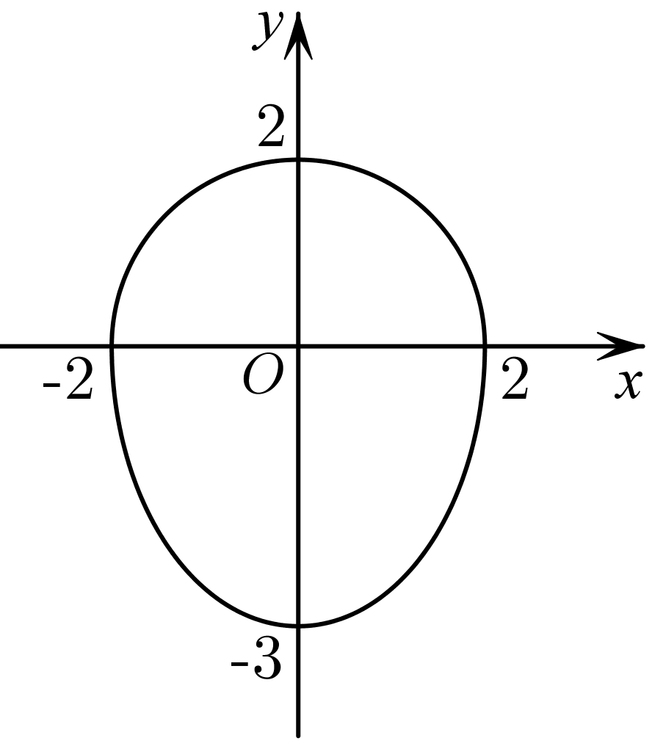
A．曲线C包含的封闭图形内部(不含边界)有11个整数点(横、纵坐标均为整数)；B．曲线C上任意一点到原点距离的最大值与最小值之和为5；C．若A(0，－$\sqrt{5}$)、B(0，$\sqrt{5}$)，P是曲线C下半部分中半椭圆上的一个动点，则cos∠APB的最小值为－$\frac{1}{9}$；D．画法几何的创始人加斯帕尔·蒙日发现：椭圆中任意两条互相垂直的切线，其交点都在与椭圆同中心的圆上，称该圆为椭圆的蒙日圆；那么曲线C中下半部分半椭圆扩充为整个椭圆C'：$\frac{x^{2}}{4}+\frac{y^{2}}{9}=1(−3≤y≤3)$后，椭圆C'的蒙日圆方程为：$x^{2}+y^{2}=13$
【答案】BCD 【难度】0.65 【知识点】由方程研究曲线的性质、求椭圆中的最值问题、圆锥曲线新定义
【分析】选项A需要对曲线C中x分5类讨论，由x判断对应y的范围，从而得到整数点个数；选项B借助参数方程求解椭圆中两点间距离问题；选项C由椭圆定义可得到|PA|、|PB|之和为定值，由基本不等式可以得到$\left|PA\right|$、|PB|乘积的最大值，结合余弦定理即可求出cos∠APB的最小值；选项D中分析蒙日圆的关键信息，圆心是原点，找两条特殊的切线，切线交点在圆上，求得圆半径得圆方程．
【详解】对于A：曲线$\{\begin{aligned}x^{2}+y^{2}=4,y>0 \\ \frac{x^{2}}{4}+\frac{y^{2}}{9}=1,y≤0\end{aligned}$中，$−2≤x≤2$，当$x∈Z$时，
分5类讨论：$x=−2,−1,0,1,2$，分别代入曲线$C$方程，可得：
整数点为(－1，1)，(－1，0)，(－1，－1)．(－1，－2)，(0，1 )， (0，0)，(0，-1 )，
(0，-2 ),(1，1)，(1，0)、(1，－1)，(1，－2)，
所以：整数点有12个，选项A错误；
对于B：曲线C中，当$y>1$时$x^{2}+y^{2}=4$，此时与原点距离为2，
当$y≤0$，时$\frac{x^{2}}{4}+\frac{y^{2}}{9}=1$，设半椭圆上动点P坐标为(2cosθ，3sinθ)，$θ∈\left[π\text{,}2π\right]$
则${\left|OP\right|}^{2}={\left(2cosθ\right)}^{2}+{\left(3sinθ\right)}^{2}=4\cos^{2}θ+9\sin^{2}θ=9−5\cos^{2}θ≤9⇒2≤\left|OP\right|≤3$，
最大值与最小值之和为5，选项B正确；
对于C：又A(0，－$\sqrt{5}$)、B(0，$\sqrt{5}$)恰为椭圆$\frac{x^{2}}{4}+\frac{y^{2}}{9}=1$的两个焦点．
那么$\left|PA\right|+\left|PB\right|=6$，$\left|PA\right|⋅\left|PB\right|≤{\left(\frac{\left|PA\right|+\left|PB\right|}{2}\right)}^{2}=9$
当且仅当$\left|PA\right|=\left|PB\right|$，即P在x轴上时，等号成立，
在△PAB中，$\left|AB\right|=2\sqrt{5}$，由余弦定理知：
$cos∠APB=\frac{\left|PA|^{2}+\right|PB|^{2}−|AB|^{2}}{2\left|PA\right|⋅\left|PB\right|}=\frac{{(\left|PA\right|+\left|PB\right|)}^{2}−{\left|AB\right|}^{2}−2\left|PA\right|⋅\left|PB\right|}{2\left|PA\right|⋅\left|PB\right|}$
$=\frac{6^{2}−20−2\left|PA\right|⋅\left|PB\right|}{2\left|PA\right|⋅\left|PB\right|}=\frac{8}{\left|PA\right|⋅\left|PB\right|}−1≥\frac{8}{9}−1=−\frac{1}{9}$，选项C正确；
对于D：由题意知：蒙日圆的圆心O坐标为原点(0，0)，在椭圆$C^{′}$：$\frac{x^{2}}{4}+\frac{y^{2}}{9}=1(−3≤y≤3)$中取两条切线：$x=2$和$y=3$，它们交点为(2，3)，
该点在蒙日圆上，半径为$\sqrt{2^{2}+3^{2}}=\sqrt{13}$
此时蒙日圆方程为：$x^{2}+y^{2}=13$，选项D正确．
故选：BCD．
2.5.2 椭圆的几何性质：类比推理——圆与椭圆的切线性质（大题）
171．(本小题满分$$16$$分)已知圆$$C:x^{2}+y^{2}=r^{2}$$有以下性质：
①过圆$$C$$上一点$$M(x_{0},y_{0})$$的圆的切线方程是$$x_{0}x+y_{0}y=r^{2}$$.
②若$$M(x_{0},y_{0})$$为圆$$C$$外一点，过$$M$$作圆$$C$$的两条切线，切点分别为$$A,B$$，则直线$$AB$$的方程为$$x_{0}x+y_{0}y=r^{2}$$.
③若不在坐标轴上的点$$M(x_{0},y_{0})$$为圆$$C$$外一点，过$$M$$作圆$$C$$的两条切线，切点分别为$$A,B$$，则$$OM$$垂直$$AB$$，即$$k_{AB}⋅k_{OM}=-1$$，且$$OM$$平分线段$$AB$$.
(1)类比上述有关结论，猜想过椭圆$$C^{'}:\frac{x^{2}}{a^{2}}+\frac{y^{2}}{b^{2}}=1$$上一点$$M(x_{0},y_{0})$$的切线方程(不要求证明)；
(2)过椭圆$$C^{'}:\frac{x^{2}}{a^{2}}+\frac{y^{2}}{b^{2}}=1$$外一点$$M(x_{0},y_{0})$$作两直线，与椭圆相切于$$A,B$$两点，求过$$A,B$$两点的直线方程；
(3)若过椭圆$$C^{'}:\frac{x^{2}}{a^{2}}+\frac{y^{2}}{b^{2}}=1$$外一点$$M(x_{0},y_{0})$$（$$M$$不在坐标轴上）作两直线，与椭圆相切于$$A,B$$两点，求证：$$k_{AB}⋅k_{OM}$$为定值，且$$OM$$平分线段$$AB$$.
【答案】（1）$$\frac{x_{0}x}{a^{2}}+\frac{y_{0}y}{b^{2}}=1.$$
（2）$$\frac{x_{0}x}{a^{2}}+\frac{y_{0}y}{b^{2}}=1.$$
(3)见解析. 【难度】0.4 【知识点】根据直线与椭圆的位置关系求参数或范围、椭圆中的定值问题、圆锥曲线中的类比推理、综合法证明
【详解】分析：（1）根据类比推理可得结论．（2）设$$A(x_{1},y_{1}),B(x_{2},y_{2})$$，结合（1）可得过点$$A,B$$的切线方程，根据两切线都过点$$M(x_{0},y_{0})$$可得$$\frac{x_{1}x_{0}}{a^{2}}+\frac{y_{1}y_{0}}{b^{2}}=1$$和$$\frac{x_{2}x_{0}}{a^{2}}+\frac{y_{2}y_{0}}{b^{2}}=1$$，再结合过两点的直线唯一的特点可得直线$$AB$$的方程是$$\frac{x_{0}x}{a^{2}}+\frac{y_{0}y}{b^{2}}=1$$．（3）先由直线$$AB$$的方程可得$$k_{AB}=-\frac{b^{2}x_{0}}{a^{2}y_{0}}$$，又$$k_{OM}=\frac{y_{0}}{x_{0}}$$，所以$$k_{AB}⋅k_{OM}=-\frac{b^{2}}{a^{2}}$$．令线段$$AB$$的中点为$$P$$，由点差法得$$k_{AB}⋅k_{OP}=-\frac{b^{2}}{a^{2}}$$，于是$$k_{AB}⋅k_{OM}=k_{AB}⋅k_{OP}$$，故$$k_{OM}=k_{OP}$$，所以$$O,P,M$$三点共线，从而得到$$OM$$平分线段$$AB$$．
详解：（1）过椭圆$$C':\frac{x^{2}}{a^{2}}+\frac{y^{2}}{b^{2}}=1(a>b>0)$$上一点$$M(x_{0},y_{0})$$的切线方程是$$\frac{x_{0}x}{a^{2}}+\frac{y_{0}y}{b^{2}}=1$$．
（2）设$$A(x_{1},y_{1}),B(x_{2},y_{2})$$．
由（1）得过椭圆上点$$A(x_{1},y_{1})$$的切线$$l_{1}$$的方程是$$\frac{x_{1}x}{a^{2}}+\frac{y_{1}y}{b^{2}}=1$$，
∵直线$$l_{1}$$过点$$M(x_{0},y_{0})$$，
∴$$\frac{x_{1}x_{0}}{a^{2}}+\frac{y_{1}y_{0}}{b^{2}}=1$$，
同理$$\frac{x_{2}x_{0}}{a^{2}}+\frac{y_{2}y_{0}}{b^{2}}=1$$．
又过两点A,B的直线是唯一的，
∴直线$$AB$$的方程是$$\frac{x_{0}x}{a^{2}}+\frac{y_{0}y}{b^{2}}=1$$．
（3）由（2）知过$$A,B$$两点的直线方程是$$\frac{x_{0}x}{a^{2}}+\frac{y_{0}y}{b^{2}}=1$$，
∴$$k_{AB}=-\frac{b^{2}x_{0}}{a^{2}y_{0}}$$，
又$$k_{OM}=\frac{y_{0}}{x_{0}}$$，
∴$$k_{AB}⋅k_{OM}=-\frac{b^{2}x_{0}}{a^{2}y_{0}}⋅\frac{y_{0}}{x_{0}}=-\frac{b^{2}}{a^{2}}$$为定值．
设$$A(x_{1},y_{1}),B(x_{2},y_{2}),$$线段$$AB$$的中点为$$P$$，则$$P(\frac{x_{1}+x_{2}}{2},\frac{y_{1}+y_{2}}{2})$$．
∵点$$A,B$$均在椭圆上，
∴$$\frac{x_{1}^{2}}{a^{2}}+\frac{y_{1}^{2}}{b^{2}}=1$$①，$$\frac{x_{2}^{2}}{a^{2}}+\frac{y_{2}^{2}}{b^{2}}=1$$②
②－①得$$\frac{x_{2}^{2}-x_{1}^{2}}{a^{2}}+\frac{y_{2}^{2}-y_{1}^{2}}{b^{2}}=0$$，
即$$\frac{(x_{2}+x_{1})(x_{2}-x_{1})}{a^{2}}+\frac{(y_{2}+y_{1})(y_{2}-y_{1})}{b^{2}}=0$$，
∴$$\frac{(y_{2}+y_{1})(y_{2}-y_{1})}{(x_{2}+x_{1})(x_{2}-x_{1})}=-\frac{b^{2}}{a^{2}}$$，
又$$k_{OP}=\frac{\frac{y_{2}+y_{1}}{2}}{\frac{x_{2}+x_{1}}{2}}=\frac{y_{2}+y_{1}}{x_{2}+x_{1}},k_{AB}=\frac{y_{2}-y_{1}}{x_{2}-x_{1}}$$
∴$$k_{AB}⋅k_{OP}=-\frac{b^{2}}{a^{2}}$$，
又$$k_{AB}⋅k_{OM}=-\frac{b^{2}}{a^{2}}$$，
∴$$k_{OP}=k_{OM}$$，
∴$$O,P,M$$三点共线，
∴$$OM$$平分线段$$AB$$．
点睛：（1）类比推理是由特殊到特殊的推理，其一般步骤为：①找出两类事物之间的相似性或一致性；②用一类事物的性质去推测另一类事物的性质，得出一个明确的命题(猜想)．
（2）类比推理的关键是找到合适的类比对象，如平面到空间的类比、数到向量的类比、等差数列到等比数列的类比等．
2.5.2 椭圆的几何性质：椭圆综合难题（四点共圆等）
172．椭圆C：的上、下顶点分别为A，C，如图，点B在椭圆上，平面四边形ABCD满足，且，则该椭圆的短轴长为_________．$\frac{x^{2}}{18}+\frac{y^{2}}{b^{2}}=1$$∠BAD=∠BCD=90°$$S_{△ABC}=2S_{△ADC}$
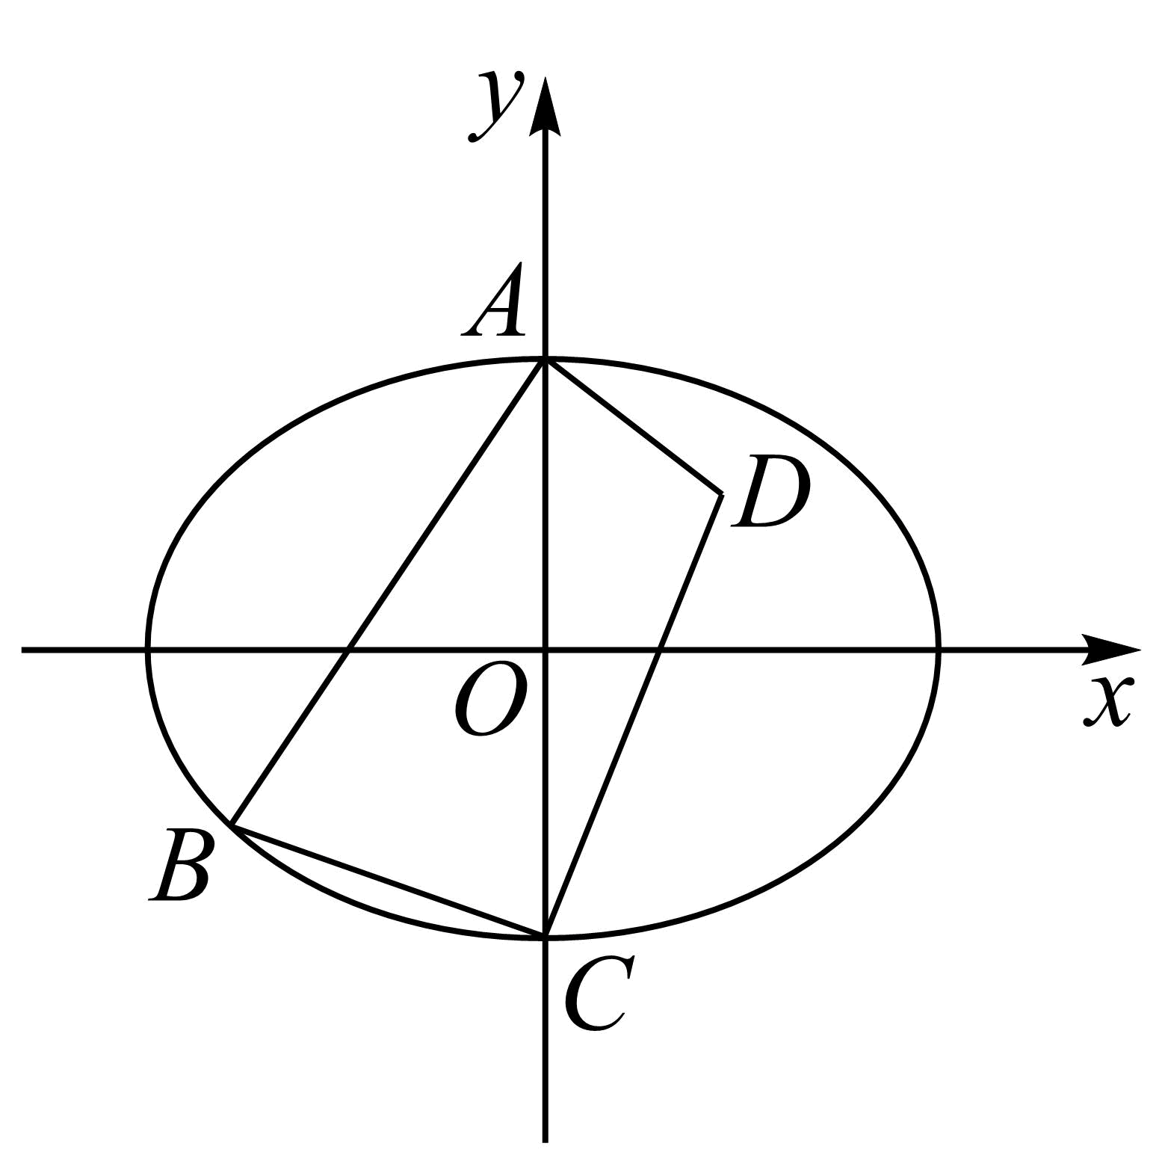
【答案】6 【难度】0.4 【知识点】由圆心（或半径）求圆的方程、求椭圆的长轴、短轴
【分析】先由$∠BAD=∠BCD=90°$判断出$A,B,C,D$四点共圆，再由题设求出圆心，表示出圆的方程，将$B$点代入椭圆及圆，即可求出$b$，即可求得短轴长.
【详解】由题意得$A(0,b),C(0,−b)$，设$B(x_{1},y_{1}),D(x_{2},y_{2})$，由$∠BAD=∠BCD=90°$可得$A,B,C,D$在以$BD$为直径的圆上，
又原点$O$为圆上弦$AC$的中点，所以圆心在$AC$的垂直平分线上，即在$x$轴上，则$y_{1}+y_{2}=0$，又$S_{△ABC}=2S_{△ADC}$可得$x_{1}=−2x_{2}$，
故圆心坐标为$\left(\frac{x_{1}}{4},0\right)$，所以圆的方程为${\left(x−\frac{x_{1}}{4}\right)}^{2}+y^{2}=\frac{9}{16}x_{1}^{2}+y_{1}^{2}$，将$\left(0,b\right)$代入可得$b^{2}=\frac{1}{2}x_{1}^{2}+y_{1}^{2}$，
又$\frac{x_{1}^{2}}{18}+\frac{y_{1}^{2}}{b^{2}}=1$，解得$b^{2}=9$，则$b=3$，故短轴长为$2b=6$.
故答案为：6.
与曲线（圆、椭圆、双曲线、抛物线）相切的两条动直线交于一点，求离心率、曲线方程、点到直线的距离等问题．
1.蒙日圆的相关定理：
（1）与椭圆$$\frac{x^{2}}{a^{2}}+\frac{y^{2}}{b^{2}}=1(a>b>0)$$相切的两条垂直切线的交点在圆$$x^{2}+y^{2}=a^{2}+b^{2}$$上．
（2）与双曲线$$\frac{x^{2}}{a^{2}}−\frac{y^{2}}{b^{2}}=1(a>b>0)$$相切的两条垂直切线的交点在圆$$x^{2}+y^{2}=a^{2}−b^{2}$$上，此时双曲线的离心率满足$$1<e<\sqrt{2}$$．
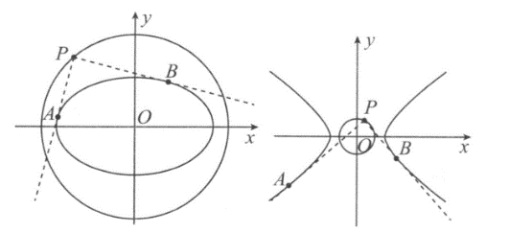
（3）与抛物线$$y^{2}=2px$$相切的两条垂直切线交点的轨迹，就是该抛物线的准线．
（4）与圆$$x^{2}+y^{2}=r^{2}$$相切的两条垂直切线的交点在圆$$x^{2}+y^{2}=2r^{2}$$上．
蒙日圆的证明（以椭圆为例）：
①当平面中两条互相垂直的切线的斜率不存在或斜率为0时，可得$$P$$的坐标为$$\left(±a,±b\right)$$．
②当两条切线的斜率存在，且设其中一条的斜率为$$k$$，交点为$$P\left(x_{0},y_{0}\right)$$，则过$$P$$的切线方程为$$y−y_{0}=k\left(x−x_{0}\right)$$．由$$\{\begin{aligned}\frac{x^{2}}{a^{2}}+\frac{y^{2}}{b^{2}}=1, \\ y−y_{0}=k\left(x−x_{0}\right),\end{aligned}$$消去$$y$$得$$\left(a^{2}k^{2}+b^{2}\right)x^{2}−2ka^{2}\left(kx_{0}−y_{0}\right)x+a^{2}{\left(kx_{0}−y_{0}\right)}^{2}−a^{2}b^{2}=0$$．
令$$\text{Δ}=0$$，整理得$$\left({x_{0}}^{2}−a^{2}\right)k^{2}−2x_{0}y_{0}k+{y_{0}}^{2}−b^{2}=0\left({x_{0}}^{2}≠a^{2}\right)$$．
∵$$k_{PA},k_{PB}$$是关于$$k$$的一元二次方程的两个根，
∴$$k_{PA}⋅k_{PB}=\frac{y_{0}^{2}−b^{2}}{x_{0}^{2}−a^{2}}$$．
由$$k_{PA}⋅k_{PB}=−1$$，得$$\frac{y_{0}^{2}−b^{2}}{x_{0}^{2}−a^{2}}=−1$$，
即$${x_{0}}^{2}+{y_{0}}^{2}=a^{2}+b^{2}$$．命题得证．
双曲线，抛物线的定理均可按照这种方式证明．
2.蒙日圆的性质：
性质1：过圆$$x^{2}+y^{2}=a^{2}+b^{2}$$上的动点$$P$$作椭圆$$\frac{x^{2}}{a^{2}}+\frac{y^{2}}{b^{2}}=1(a>b>0)$$的两条切线$$PA,PB$$，切点为$$A,B$$，则$$PA⊥PB$$，且$$PO$$平分弦$$AB$$．
性质2：$$P$$为圆$$x^{2}+y^{2}=a^{2}+b^{2}$$上任一点，过$$P$$作椭圆$$\frac{x^{2}}{a^{2}}+\frac{y^{2}}{b^{2}}=1(a>b>0)$$的两条切线$$PA,PB$$，切点分别为$$A,B$$，延长$$PA,PB$$交圆$$O$$于$$C,D$$两点，则
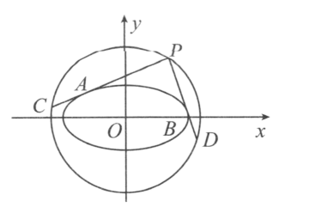
（1）$$C,O,D$$三点共线；
（2）$$AB∥CD$$；
（3）$$k_{OP}⋅k_{CD}=−\frac{b^{2}}{a^{2}},k_{OP}⋅k_{AB}=−\frac{b^{2}}{a^{2}},k_{OA}⋅k_{PA}=−\frac{b^{2}}{a^{2}},k_{OB}⋅k_{PB}=−\frac{b^{2}}{a^{2}}$$；
（4）当$$P$$位于$$y$$轴上时，弦$$\left|AB\right|$$取得最大值．
性质2证明：设 P(x0，y0)，则 x0²+y0²=a²+b²，椭圆 E：x²/a²+y²/b²=1。以下先按 x0y0≠0 证明；若斜率不存在或 x0、y0 中有一个为 0，可由同样代入或连续性得到。
（1）证明 C，O，D 三点共线。设过 P 的切线斜率为 k，切线方程为 y-y0=k(x-x0)，即 y=kx+m，其中 m=y0-kx0。椭圆的切线条件为 m²=a²k²+b²，故 (y0-kx0)²=a²k²+b²。整理得 (x0²-a²)k²-2x0y0k+(y0²-b²)=0。又 x0²+y0²=a²+b²，所以 y0²-b²=a²-x0²，于是两条切线斜率 k1，k2 满足 k1k2=-1，即 PA⊥PB。C、D 与 P 同在圆 x²+y²=a²+b² 上，且 ∠CPD=90°，由圆周角定理知 CD 为该圆直径，故 C，O，D 三点共线。
（2）证明 AB∥CD。椭圆上一点 (x1，y1) 处的切线为 xx1/a²+yy1/b²=1。若该切线过 P，则 x0x1/a²+y0y1/b²=1。因此两个切点 A、B 都在直线 x0x/a²+y0y/b²=1 上，即 AB 的方程为 x0x/a²+y0y/b²=1，所以 kAB=-b²x0/(a²y0)。
另一方面，设 PA 的斜率为 k，PA 与圆的另一个交点为 C。由圆的割线交点公式可得 C=P-2(x0+ky0)/(1+k²)·(1，k)。再利用切线斜率方程 (x0²-a²)(k²-1)-2x0y0k=0 化简，得 OC 的斜率 kCD=-b²x0/(a²y0)。于是 kAB=kCD，故 AB∥CD。
（3）证明斜率乘积。因为 kOP=y0/x0，且上面已经得到 kAB=kCD=-b²x0/(a²y0)，所以 kOP·kAB=kOP·kCD=-b²/a²。又椭圆在 A(xA，yA) 处的切线 PA 的斜率为 -b²xA/(a²yA)，而 kOA=yA/xA，故 kOA·kPA=-b²/a²；同理 kOB·kPB=-b²/a²。
（4）证明 P 位于 y 轴时，弦 AB 最大。设 X=x0²。由 x0²+y0²=a²+b² 可知 0≤X≤a²+b²。将切点弦 x0x/a²+y0y/b²=1 与椭圆联立，计算弦长可得 |AB|=2√(a²+b²)·[a⁴-(a²-b²)X]/[a⁴+a²b²-(a²-b²)X]。由于 a>b>0，令 N=a⁴-(a²-b²)X，则 |AB|=2√(a²+b²)·N/(N+a²b²)，该式随 N 增大而增大，而 N 随 X 增大而减小，所以 |AB| 在 X=0 时取得最大值。即 x0=0，P 位于 y 轴时，弦 AB 取得最大值。
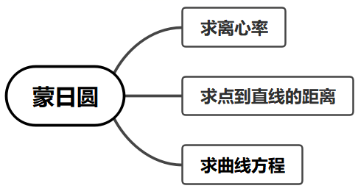

2.5.2 椭圆的几何性质：椭圆的蒙日圆（方程与逆用）
173．若过圆上任一点向椭圆作切线，且两条切线互相垂直，则（ ）$$x^{2}+y^{2}=8$$$$\frac{x^{2}}{6}+\frac{y^{2}}{b^{2}}=1(0<b<\sqrt{6})$$$$b^{2}=$$
A．1 B．3 C．2 D．5
【答案】C 【难度】0.85【知识点】根据椭圆方程求a、b、c、轨迹问题——圆
【分析】由$$\frac{x^{2}}{a^{2}}+\frac{y^{2}}{b^{2}}=1(a>b>0)$$的蒙日圆是$$x^{2}+y^{2}=a^{2}+b^{2}$$可得$$b^{2}$$.
【详解】由题意得$$x^{2}+y^{2}=8$$是椭圆$$\frac{x^{2}}{6}+\frac{y^{2}}{b^{2}}=1$$的蒙日圆，则$$6+b^{2}=8$$，解得$$b^{2}=2$$.
故选：C.
174．设椭圆的离心率为，且经过点．$$C:\frac{x^{2}}{a^{2}}+\frac{y^{2}}{b^{2}}=1(a>b>0)$$$$\frac{\sqrt{2}}{2}$$$$\left(−\sqrt{2},1\right)$$
（1）求椭圆$$C$$的标准方程；
（2）设$$P\left(m,n\right)$$为椭圆$$C$$外一动点，过点$$P$$作椭圆$$C$$的两条互相垂直的切线$$PA,PB,A,B$$为切点，求动点$$P$$的轨迹方程．
【答案】（1）x²/6+y²/3=1；（2）x²+y²=9 【难度】0.4 【知识点】椭圆的标准方程、椭圆的蒙日圆
【大招指引】（1）利用点在椭圆上和离心率公式求解即可；（2）设出切线方程，与椭圆联立，利用直线$$PA,PB$$的斜率互相垂直得到等量关系，即得点的轨迹方程.
【解析】（1）由题意可知$$e=\frac{c}{a}=\frac{\sqrt{2}}{2},\frac{2}{a^{2}}+\frac{1}{b^{2}}=1,c^{2}=a^{2}−b^{2}$$，解得$$a^{2}=6,b^{2}=$$3，
所以椭圆$$C$$的方程为$$\frac{x^{2}}{6}+\frac{y^{2}}{3}=1$$．
（2）（ⅰ）当两条切线中有一条斜率不存在时，即$$A,B$$两点分别位于椭圆的长轴和短轴的端点，此时$$P$$的坐标为$$\left(±√6,±\sqrt{√3}\right)$$．
（ⅱ）当两条切线的斜率存在且不为0时，设过$$P$$的切线方程为$$y−n=k\left(x−m\right)$$，
与$$C$$联立，消去$$y$$并整理得$$\left(1+2k^{2}\right)x^{2}−4k\left(km−n\right)x+2{(km−n)}^{2}−6=0$$．
由题意可得$$\text{Δ}=16k^{2}{(km−n)}^{2}−4\left(1+2k^{2}\right)\left[2{(km−n)}^{2}−6\right]=0$$，
整理得$$\left(m^{2}−6\right)k^{2}−2mnk+n^{2}−3=0$$．
设直线$$PA,PB$$的斜率为$$k_{1},k_{2}$$，则$$k_{1}⋅k_{2}=\frac{n^{2}−3}{m^{2}−6}$$．
而直线$$PA,PB$$的斜率互相垂直，则$$k_{1}⋅k_{2}=\frac{n^{2}−3}{m^{2}−6}=−1$$，
即$$m^{2}+n^{2}=9\left(m≠±√6\right)$$．点$$P\left(±√6,±\sqrt{√3}\right)$$也在圆$$m^{2}+n^{2}=9$$上，
综上，动点$$P$$的轨迹方程为$$x^{2}+y^{2}=9$$．
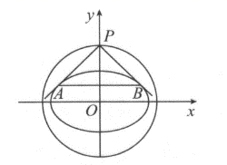
【题后反思】本题也可以由题意得到点$$P$$的轨迹为蒙日圆，可以按照蒙日圆的方法进行证明.
【温馨提醒】在处理直线和圆、直线和圆锥曲线的位置关系时，往往要设出直线方程，但容易忽视“斜率不存在”的特殊情形.
2.5.2 椭圆的几何性质：蒙日圆上的点与切线夹角条件
175．已知在椭圆上，动点在直线上，若始终为锐角，则椭圆离心率的取值范围是_______________．$$A,B$$$$C:\frac{x^{2}}{a^{2}}+y^{2}=1(a>1)$$$$P$$$$3x+4y−10=0$$$$∠APB$$
【答案】（0，√6/3） 【难度】0.4 【知识点】椭圆的蒙日圆、直线与圆的位置关系
【大招指引】先利用蒙日圆写出轨迹方程为$$x^{2}+y^{2}=a^{2}+1$$，再利用圆周角为直角判定直线直线$$3x+4y−10=0$$与圆$$x^{2}+y^{2}=a^{2}+1$$相离，进而利用圆心到直线的距离和离心率公式进行求解.
【解析】椭圆$$C$$的两条互相垂直的切线的交点轨迹方程为$$x^{2}+y^{2}=a^{2}+1$$，若$$∠APB$$恒为锐角，则直线$$3x+4y−10=0$$与圆$$x^{2}+y^{2}=a^{2}+1$$相离，故$$\frac{\left|10\right|}{\sqrt{9+16}}>\sqrt{a^{2}+1}$$．
又∵$$a>1$$，∴$$1<a<\sqrt{3}$$，∴$$e=\frac{c}{a}=\frac{\sqrt{a^{2}−1}}{a}=\sqrt{1−\frac{1}{a^{2}}}∈\left(0,\frac{\sqrt{6}}{3}\right)$$．
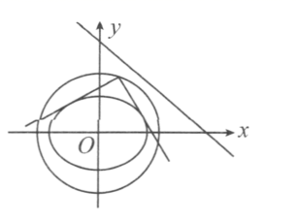
【题后反思】解决本题的关键是写出椭圆$$C$$的两条互相垂直的切线的交点轨迹方程为$$x^{2}+y^{2}=a^{2}+1$$，即将直线和椭圆的位置关系转化为直线和圆的位置关系.
【温馨提醒】当椭圆两条切线的交点在蒙日圆内部时，直线夹角为钝角；当交点在蒙日圆上时，夹角为直角；当交点在蒙日圆外时，夹角为锐角．

176．已知点P为直线$$ax+y−4=0$$上一点，PA，PB是椭圆C：$$\frac{x^{2}}{a^{2}}+y^{2}=1\left(a>1\right)$$的两条切线，若恰好存在一点$$P$$便得$$PA⊥PB$$，则椭圆C的离心率为________________．
【答案】$$\frac{\sqrt{6}}{3}$$ 【难度】0.85 【知识点】求椭圆的离心率或离心率的取值范围、根据直线与椭圆的位置关系求参数或范围
【分析】根据过点$$P$$的直线与椭圆相切，联立方程，利用判别式为0，可得关于$$k$$的方程，然后根据$$PA⊥PB$$，得斜率相乘等于$$−1$$，进而得点$$P$$的轨迹，结合点$$P$$是椭圆上仅有一点，得到圆心到直线的距离等于半径即可求解$$a$$，进而可求离心率.
【详解】解法1：设$$P\left(m,n\right)$$，过点$$P$$的切线方程为$$y−n=k\left(x−m\right)$$，
联立$$\{\begin{aligned}y-n=k\left(x-m\right) \\ \frac{x^{2}}{a^{2}}+y^{2}=1\end{aligned}$$，得$$\left(k^{2}a^{2}+1\right)x^{2}+2ka^{2}\left(n−km\right)x+a^{2}\left[{\left(n−km\right)}^{2}−1\right]=0$$，
∵直线与椭圆相切，$$∴Δ=4k^{2}a^{4}{\left(n−km\right)}^{2}−4a^{2}\left(k^{2}a^{2}+1\right)\left[{\left(n−km\right)}^{2}−1\right]=0$$，
整理得$$\left(a^{2}−m^{2}\right)k^{2}+2mnk+1−n^{2}=0$$，
若切线$$PA$$、$$PB$$的斜率均存在，分别设为$$k_{1}$$，$$k_{2}$$，$$PA⊥PB$$，∴$$k_{1}⋅k_{2}=\frac{1−n^{2}}{a^{2}−m^{2}}=−1$$，即$$m^{2}+n^{2}=1+a^{2}$$，
∴点$$P$$在以$$\left(0,0\right)$$为圆心，$$\sqrt{1+a^{2}}$$为半径的圆上，即$$\left(0,0\right)$$到直线$$ax+y−4=0$$的距离为$$\sqrt{1+a^{2}}$$，
∴$$d=\frac{4}{\sqrt{a^{2}+1}}=\sqrt{1+a^{2}}$$，解得$$a=±\sqrt{3}$$，∵$$a>1$$，∴$$a=\sqrt{3}$$．
若切线PA、PB分别与两坐标轴垂直，由于直线$$ax+y−4=0$$经过一,二,三象限,则$$P\left(a,1\right)$$或$$\left(−a,1\right)$$,将其代入直线$$ax+y−4=0$$中，解得$$a=\sqrt{3}$$．
综上所述，$$a=\sqrt{3}$$．又$$b=1$$，∴$$c=\sqrt{3−1}=\sqrt{2}$$，∴离心率$$e=\frac{c}{a}=\frac{\sqrt{2}}{\sqrt{3}}=\frac{\sqrt{6}}{3}$$．
解法2：在解法1中，实际上证明了一遍蒙日圆，如果知道结论，可得P的轨迹方程$$x^{2}+y^{2}=a^{2}+1$$，且此圆与$$ax+y−4=0$$相切，其中$$\left(0,0\right)$$到直线$$ax+y−4=0$$的距离$$d=\frac{4}{\sqrt{a^{2}+1}}$$，
∴$$d=\frac{4}{\sqrt{a^{2}+1}}=\sqrt{1+a^{2}}$$，解得$$a=±\sqrt{3}$$，∵$$a>1$$，∴$$a=\sqrt{3}$$，又$$b=1$$，∴$$c=\sqrt{3−1}=\sqrt{2}$$，∴离心率$$e=\frac{c}{a}=\frac{\sqrt{2}}{\sqrt{3}}=\frac{\sqrt{6}}{3}$$．
故答案为：$$\frac{\sqrt{6}}{3}$$
2.5.2 椭圆的几何性质：两切线夹角钝角与距离范围
177．【典例2】已知椭圆$$C:\frac{x^{2}}{16}+\frac{y^{2}}{9}=1$$，直线$$l:x+y=6\sqrt{2},M$$是平面上一动点，若由$$M$$向椭圆引两条切线$$l_{1},l_{2}$$，且$$l_{1}$$与$$l_{2}$$的夹角为钝角，则动点$$M$$到直线$$l$$的距离的取值范围是_______________．
【大招指引】先利用两条切线$$l_{1}$$与$$l_{2}$$的夹角为钝角得到$$M$$为椭圆$$C$$外部及其蒙日圆内部的阴影区域（不包括边界），再写出椭圆的蒙日圆方程，进而利用直线和圆的知识进行求解.
【答案】(1,11) 【难度】0.4 【知识点】椭圆的蒙日圆、直线与圆的位置关系
【解析】若由$$M$$向椭圆引两条切线$$l_{1},l_{2}$$，且$$l_{1}$$与$$l_{2}$$的夹角为钝角，那么$$M$$为椭圆$$C$$外部及其蒙日圆内部的阴影区域（不包括边界），如图所示．$$\frac{x^{2}}{16}+\frac{y^{2}}{9}=1$$的蒙日圆方程为$$x^{2}+y^{2}=25$$，圆心$$O$$到$$l$$的距离为$$d=\frac{6\sqrt{2}}{\sqrt{1^{2}+1^{2}}}=6$$，故点$$M$$到直线$$l$$的距离的取值范围是$$\left(1,11\right)$$．
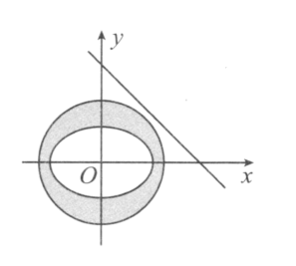
【题后反思】根据两条切线$$l_{1}$$与$$l_{2}$$的夹角为钝角得到$$M$$为椭圆$$C$$外部及其蒙日圆内部的阴影区域（不包括边界），是解决本题的关键.
【温馨提醒】当椭圆两条切线的夹角为钝角时，切线交点在蒙日圆内部；当椭圆两条切线的夹角为直角时，切线交点在蒙日圆上；当椭圆两条切线的夹角为锐角时，切线交点在蒙日圆外部．
2.5.2 椭圆的几何性质：圆上点两切线的面积范围
178．已知椭圆C：$$\frac{x^{2}}{2}+y^{2}=1$$，M是圆$$x^{2}+y^{2}=3$$上的任意一点，MA，MB分别与椭圆切于A，B．求$$△AOB$$面积的取值范围．
【答案】$$\left[\frac{2}{3},\frac{\sqrt{2}}{2}\right]$$. 【难度】0.65 【知识点】椭圆中三角形（四边形）的面积、求椭圆中的弦长
【分析】设$$M(x_{0},y_{0})$$，$$A\left(x_{1},y_{1}\right)$$，$$B\left(x_{2},y_{2}\right)$$，得到$$MA,MB,AB$$的直线方程，与椭圆$$C$$的方程联立，解得弦长$$AB$$的值，利用点到直线的距离公式求解点$$O$$到直线$$AB$$的距离，令$$t=\sqrt{y_{0}^{2}+1}∈\left[1,2\right]$$，即可求解$$△AOB$$面积的取值范围，
【详解】解：设$$M(x_{0},y_{0})$$，$$A\left(x_{1},y_{1}\right)$$，$$B\left(x_{2},y_{2}\right)$$，
因为MA与椭圆切于A，故$$\frac{x_{1}^{2}}{2}+y_{1}^{2}=1$$，对椭圆求导得$$y^{′}=−\frac{x}{2y}$$，则切线$$MA$$的斜率为$$k=−\frac{x_{1}}{2y_{1}}$$，
故切线$$MA$$的方程为：$$y−y_{1}=−\frac{x_{1}}{2y_{1}}(x−x_{1})$$，整理得$$\frac{x_{1}x}{2}+y_{1}y=1$$，
同理，切线$$MB$$的方程为$$\frac{x_{2}x}{2}+y_{2}y=1$$，
又点$$M(x_{0},y_{0})$$为切线$$MA$$与切线$$MB$$的交点，且$$x_{0}^{2}+y_{0}^{2}=3$$，故$$\{\begin{aligned}\frac{x_{0}x_{1}}{2}+y_{0}y_{1}=1 \\ \frac{x_{0}x_{2}}{2}+y_{0}y_{2}=1\end{aligned}$$，
从而直线$$AB$$的方程为：$$\frac{x_{0}x}{2}+y_{0}y=1$$，
将直线$$AB$$的方程与椭圆$$C$$的方程联立，得$$\left(y_{0}^{2}+3\right)x^{2}−4x_{0}x−4y_{0}^{2}+4=0$$．
∴$$x_{1}+x_{2}=\frac{4x_{0}}{y_{0}^{2}+3}$$，$$x_{1}x_{2}=\frac{4−4y_{0}^{2}}{y_{0}^{2}+3}$$，
因此，$$AB=\sqrt{{(x_{1}−x_{2})}^{2}+{(y_{1}−y_{2})}^{2}}=\sqrt{\frac{x_{0}^{2}+4y_{0}^{2}}{4y_{0}^{2}}\left[{(x_{1}+x_{2})}^{2}−4x_{1}x_{2}\right]}=\frac{2\sqrt{3}\left(y_{0}^{2}+1\right)}{y_{0}^{2}+3}$$，
又原点$$O$$到直线$$AB$$的距离$$d=\frac{1}{\sqrt{\frac{x_{0}^{2}}{4}+y_{0}^{2}}}=\frac{2\sqrt{3}}{3\sqrt{y_{0}^{2}+1}}$$，∴$$S_{△OAB}=\frac{1}{2}\left|AB\right|⋅d=2⋅\frac{\sqrt{y_{0}^{2}+1}}{y_{0}^{2}+3}$$，
令$$t=\sqrt{y_{0}^{2}+1}∈\left[1,2\right]$$，得到$$S_{△OAB}=2\frac{t}{t^{2}+2}=2⋅\frac{1}{t+\frac{2}{t}}∈\left[\frac{2}{3},\frac{\sqrt{2}}{2}\right]$$．
故$$△AOB$$面积的取值范围为$$\left[\frac{2}{3},\frac{\sqrt{2}}{2}\right]$$.
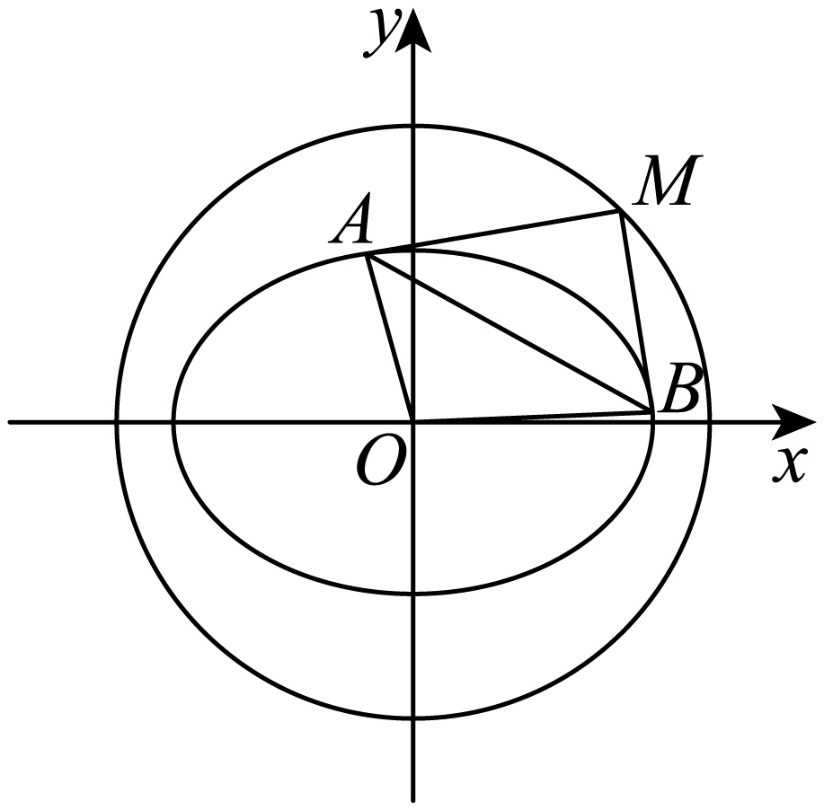
2.5.2 椭圆的几何性质：垂直切线与直线交点最值
179．已知从圆$$C:x^{2}+y^{2}=r^{2}(r>0)$$上一点$$Q(0,r)$$作两条互相垂直的直线与椭圆$$τ:\frac{x^{2}}{12}+\frac{y^{2}}{4}=1$$相切，同时圆$$C$$与直线$$l:mx+y−\sqrt{3}m−1=0$$交于$$A$$，$$B$$两点，则$$|AB|$$的最小值为（ ）．
A．$$2\sqrt{3}$$ B．4 C．$$4\sqrt{3}$$ D．8
【答案】C 【难度】0.65 【知识点】圆的弦长与中点弦、根据直线与椭圆的位置关系求参数或范围
【分析】先求出圆C的方程，直线$$l:$$ $$mx+y−\sqrt{3}m−1=0$$过定点$$P(\sqrt{3},1)$$，当$$\left|AB\right|$$最小时，$$CP⊥AB$$，此时圆心到直线l的距离$$d=\left|CP\right|=2$$，$$\left|AB\right|=2\sqrt{4^{2}−2^{2}}=4\sqrt{3}$$.
【详解】由题意可设过$$Q(0,r)$$与椭圆$$τ$$相切的直线方程为$$y=kx+r$$，联立$$\{\begin{aligned}\frac{x^{2}}{12}+\frac{y^{2}}{4}=1 \\ y=kx+r\end{aligned}$$，
消元可得$$(1+3k^{2})⋅x^{2}+6krx+3r^{2}−12=0$$，所以$$Δ=36k^{2}r^{2}−4(1+3k^{2})(3r^{2}−12)=0$$，
即$$12k^{2}−r^{2}+4=0$$，所以两直线的斜率之积$$k_{1}k_{2}=\frac{−r^{2}+4}{12}=−1$$，所以$$r^{2}=16$$，
所以圆C的方程为$$x^{2}+y^{2}=16$$，直线$$l:$$ $$mx+y−\sqrt{3}m−1=0$$过定点$$P(\sqrt{3},1)$$，
且点P在圆C内部，当$$\left|AB\right|$$最小时，$$CP⊥AB$$，
此时圆心到直线l的距离$$d=\left|CP\right|=2$$，$$\left|AB\right|=2\sqrt{4^{2}−2^{2}}=4\sqrt{3}$$.
故选：C.
【点睛】本题考查直线与圆锥曲线的关系，考查逻辑思维能力和运算能力，属于常考题.
2.5.2 椭圆的几何性质：蒙日圆定义多选
180．画法几何的创始人——法国数学家加斯帕尔・蒙日发现：与椭圆相切的两条垂直切线的交点的轨迹是以椭圆中心为圆心的圆，我们通常称这个圆为蒙日圆．已知椭圆$$C:\frac{x^{2}}{a^{2}}+\frac{y^{2}}{b^{2}}=1(a>b>0)$$的离心率为$$\frac{\sqrt{2}}{2},F_{1},F_{2}$$分别为椭圆的左、右焦点，$$A,B$$为椭圆上两个动点，直线$$l$$的方程为$$bx+ay−a^{2}−b^{2}=0$$，下列说法正确的是（ ）
A．$$C$$的蒙日圆的方程为$$x^{2}+y^{2}=3b^{2}$$ B．对直线上任意一点， C．过点作的垂线，垂足为，则的最小值为 D．若矩形的四条边均与相切，则矩形面积的最大值为
【答案】AD 【难度】0.4 【知识点】椭圆中三角形（四边形）的面积、求椭圆中的最值问题
【分析】由$$Q(a,b)$$在蒙日圆上可得蒙日圆的方程，结合离心率$$a,b$$可得关系，由此可知A正确；由$$l$$过$$P(b,a)$$且$$P(b,a)$$在蒙日圆上，可知$$A,B$$当恰为切点时，$$PA⊥PB$$，知B错误；根据椭圆定义$$d−\left|AF_{2}\right|$$可将转化为$$d+\left|AF_{1}\right|−2a$$，可知$$F_{1}A⊥l$$时，$$d+\left|AF_{1}\right|$$取得最小值，由点到直线距离公式可求得$$d+\left|AF_{1}\right|$$最小值，代入可得的$$d−\left|AF_{2}\right|$$最小值，知C错误；由题意知蒙日圆为矩形$$MNGH$$的外接圆，由矩形外接圆特点可知矩形长宽与圆的半径之间的关系$$x^{2}+y^{2}=12b^{2}$$，利用基本不等式可求得矩形面积最大值，知D正确.
【详解】对于A,由椭圆离心率为$$\frac{\sqrt{2}}{2}$$，得$$\frac{c}{a}=\frac{\sqrt{2}}{2}$$，化简得$$a^{2}=2b^{2}$$，那么$$C$$的蒙日圆方程为$$x^{2}+y^{2}=3b^{2}$$，A正确；
对于B,直线$$l$$的方程为$$bx+ay−a^{2}−b^{2}=0$$，点$$P\left(b,a\right)$$在$$l$$上，也在蒙日圆$$x^{2}+y^{2}=a^{2}+b^{2}$$上，当$$A,B$$为切点时，$$\vec{PA}⋅\vec{PB}=0$$，B错；
对于C，$$\left|AF_{1}\right|+\left|AF_{2}\right|=2a$$，所以$$\left|AH\right|−\left|AF_{2}\right|=\left|AH\right|+\left|AF_{1}\right|−2a$$，当$$F_{1},A,H$$三点共线时，$$\left|AH\right|+∣AF_{1}∣$$取得最小值，$$F_{1}$$到$$l$$的距离为$$d=\frac{\left|−bc−a^{2}−b^{2}\right|}{\sqrt{a^{2}+b^{2}}}=\frac{4\sqrt{3}}{3}b$$，
∴$$\left|AH\right|+\left|AF_{1}\right|−2a$$的最小值为$$\frac{4\sqrt{3}}{3}b−2a$$，C错误；
对于D，若矩形$$MNGH$$的对角线所在直线为坐标轴时，如图，其面积最大，最大值为$$\frac{1}{2}×2\sqrt{3}b×2\sqrt{3}b=6b^{2}$$，D正确．
故选：AD．
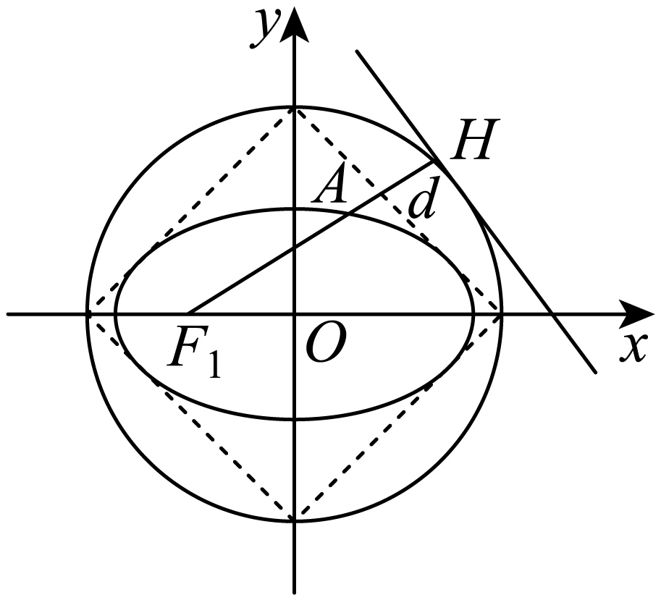
2.5.2 椭圆的几何性质：蒙日圆定义大题（定值与一般证明）
181．“蒙日圆”涉及几何学中的一个著名定理，该定理的内容为：椭圆上任意两条互相垂直的切线的交点，必在一个与椭圆同心的圆上．称此圆为该椭圆的“蒙日圆”，该圆由法国数学家加斯帕尔$$\text{⋅}$$蒙日（1746-1818）最先发现．若椭圆$$C\text{:}\frac{x^{\text{2}}}{\text{4}}\text{+}y^{\text{2}}\text{=1}$$的左、右焦点分别为$$F_{\text{1}}\text{、}F_{\text{2}}$$，$$P$$为椭圆$$C$$上一动点，过$$P$$和原点作直线$$l$$与椭圆$$C$$的蒙日圆相交于$$M\text{,}N$$，则$$\frac{\text{|}PM\text{|⋅|}PN\text{|}}{\text{|}PF_{\text{1}}\text{|⋅|}PF_{\text{2}}\text{|}}\text{=}$$_________．
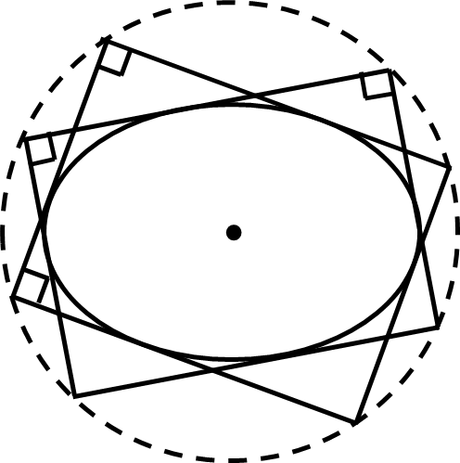
【答案】1 【难度】0.4 【知识点】圆锥曲线新定义、数量积的运算律、椭圆定义及辨析、椭圆中的定值问题
【分析】令$$\left|PF_{\text{1}}\right|⋅\left|PF_{\text{2}}\right|\text{=}m$$，利用椭圆的定义可得$${\left|PF_{\text{1}}\right|}^{\text{2}}\text{+}{\left|PF_{\text{2}}\right|}^{\text{2}}\text{=16}−\text{2}m$$，再由平面向量的知识可得$$\text{2}\left({\vec{PF_{\text{1}}}}^{\text{2}}\text{+}{\vec{PF_{\text{2}}}}^{\text{2}}\right)\text{=4}{\vec{PO}}^{\text{2}}\text{+12}$$，从而得到$${\vec{PO}}^{\text{2}}\text{=5}−m$$；结合“蒙日圆”的定义可知$$r^{\text{2}}\text{=}a^{\text{2}}\text{+}b^{\text{2}}$$，由此得到$$\left|PM\right|⋅\left|PN\right|\text{=}r^{\text{2}}−\text{|}PO{\text{|}}^{\text{2}}\text{=}m$$，故得解.
【详解】因为椭圆$$C\text{:}\frac{x^{\text{2}}}{\text{4}}\text{+}y^{\text{2}}\text{=1}$$，所以$$a^{\text{2}}\text{=4,}b^{\text{2}}\text{=1}$$，故$$a\text{=2,}b\text{=1}$$，$$c^{\text{2}}\text{=}a^{\text{2}}−b^{\text{2}}\text{=3}$$，如图，令$$\left|PF_{\text{1}}\right|⋅\left|PF_{\text{2}}\right|\text{=}m$$，
因为$$\left|PF_{\text{1}}\right|\text{+}\left|PF_{\text{2}}\right|\text{=2}a\text{=4}$$，所以$${\left|PF_{\text{1}}\right|}^{\text{2}}\text{+}{\left|PF_{\text{2}}\right|}^{\text{2}}\text{+2}\left|PF_{\text{1}}\right|⋅\left|PF_{\text{2}}\right|\text{=16}$$，即$${\left|PF_{\text{1}}\right|}^{\text{2}}\text{+}{\left|PF_{\text{2}}\right|}^{\text{2}}\text{=16}−\text{2}m$$，
结合图象，由平面向量的知识可得$$\{\begin{aligned}\vec{PF_{\text{1}}}\text{+}\vec{PF_{\text{2}}}\text{=2}\vec{PO} \\ \vec{PF_{\text{1}}}−\vec{PF_{\text{2}}}\text{=}\vec{F_{\text{2}}F_{\text{1}}}\end{aligned}$$，故$$\{\begin{aligned}{\vec{PF_{\text{1}}}}^{\text{2}}\text{+}{\vec{PF_{\text{2}}}}^{\text{2}}\text{+2}\vec{PF_{\text{1}}}⋅\vec{PF_{\text{2}}}\text{=4}{\vec{PO}}^{\text{2}} \\ {\vec{PF_{\text{1}}}}^{\text{2}}\text{+}{\vec{PF_{\text{2}}}}^{\text{2}}−\text{2}\vec{PF_{\text{1}}}⋅\vec{PF_{\text{2}}}\text{=}{\vec{F_{\text{2}}F_{\text{1}}}}^{\text{2}}\text{=4}c^{\text{2}}\text{=12}\end{aligned}$$，
两式相加得$$\text{2}\left({\vec{PF_{\text{1}}}}^{\text{2}}\text{+}{\vec{PF_{\text{2}}}}^{\text{2}}\right)\text{=4}{\vec{PO}}^{\text{2}}\text{+12}$$，即$$\text{2}\left(\text{16}−\text{2}m\right)\text{=4}{\vec{PO}}^{\text{2}}\text{+12}$$，即$${\vec{PO}}^{\text{2}}\text{=5}−m$$，
由“蒙日圆”的定义，当我们过椭圆上下左右四个顶点作椭圆的切线时，易知椭圆的“蒙日圆”的直径为这四条切线所围成的矩形的对角线，故由勾股定理得$$r^{\text{2}}\text{=}a^{\text{2}}\text{+}b^{\text{2}}\text{=5}$$，
所以$$\left|PM\right|⋅\left|PN\right|\text{=(}r−\text{|}PO\text{|)(}r\text{+|}PO\text{|)=}r^{\text{2}}−\text{|}PO{\text{|}}^{\text{2}}\text{=5}−\left(\text{5}−m\right)\text{=}m$$，故$$\frac{\left|PM\right|⋅\left|PN\right|}{\left|PF_{\text{1}}\right|⋅\left|PF_{\text{2}}\right|}\text{=}\frac{m}{m}\text{=1}$$.
故答案为：1.
182．已知圆$$O:x^{2}+y^{2}=34$$，椭圆$$C:\frac{x^{2}}{25}+\frac{y^{2}}{9}=1$$．
(1)若点$$P$$在圆$$O$$上，线段$$OP$$的垂直平分线经过椭圆的右焦点，求点$$P$$的横坐标；
(2)现有如下真命题：
①过圆$$x^{2}+y^{2}=5^{2}+3^{2}$$上任意一点$$Q\left(m,n\right)$$作椭圆$$\frac{x^{2}}{5^{2}}+\frac{y^{2}}{3^{2}}=1$$的两条切线，则这两条切线互相垂直；
②过圆$$x^{2}+y^{2}=4^{2}+7^{2}$$上任意一点$$Q\left(m,n\right)$$作椭圆$$\frac{x^{2}}{4^{2}}+\frac{y^{2}}{7^{2}}=1$$的两条切线，则这两条切线互相垂直．据此写出一般结论，并加以证明．
【答案】(1)$$\frac{17}{4}$$ 【难度】0.65
(2)答案见解析 【知识点】求椭圆的焦点、焦距、根据直线与椭圆的位置关系求参数或范围、根据椭圆方程求a、b、c、根据韦达定理求参数
【分析】（1）设点$$P\left(x_{0},y_{0}\right)$$，将$$P\left(x_{0},y_{0}\right)$$代入圆的方程，根据题设得到$$\left|PF\right|=\left|OF\right|$$，即可求解；
（2）利用类比得到一般结论，再分类讨论切线的斜率是否存在，借助于根的判别式，即可证明.
【详解】（1）
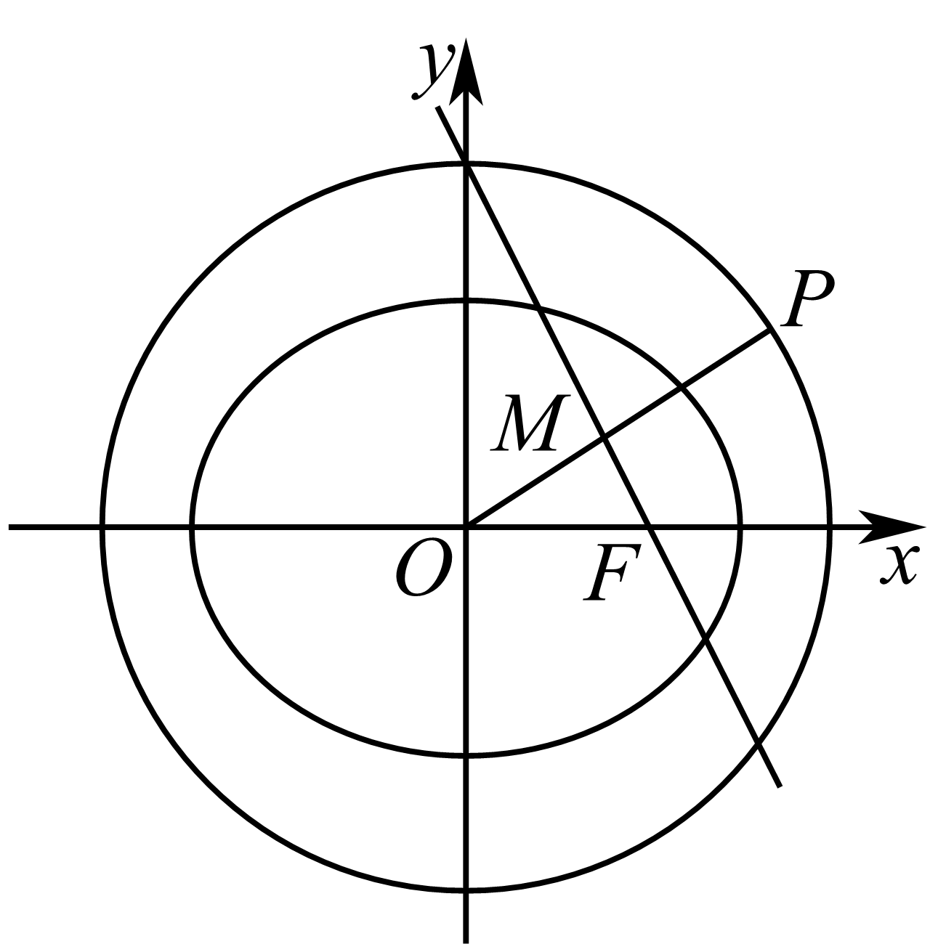
如图，设点$$P\left(x_{0},y_{0}\right)$$，则$$x_{0}^{2}+y_{0}^{2}=34$$①，
椭圆$$C$$：$$\frac{x^{2}}{25}+\frac{y^{2}}{9}=1$$的右焦点坐标为$$F\left(4,0\right)$$，
因为点$$F$$在线段$$OP$$的垂直平分线上，所以$$\left|PF\right|=\left|OF\right|$$，
所以$${\left(x_{0}−4\right)}^{2}+{\left(y_{0}−0\right)}^{2}=4^{2}$$，即$$x_{0}^{2}−8x_{0}+y_{0}^{2}=0$$②，
联立①②解得$$x_{0}=\frac{17}{4}$$，
所以点$$P$$的横坐标为$$\frac{17}{4}$$；
（2）一般结论为：
过圆$$x^{2}+y^{2}=a^{2}+b^{2}$$上任意一点$$Q\left(m,n\right)$$作椭圆$$\frac{x^{2}}{a^{2}}+\frac{y^{2}}{b^{2}}=1$$的两条切线，则这两条切线互相垂直．
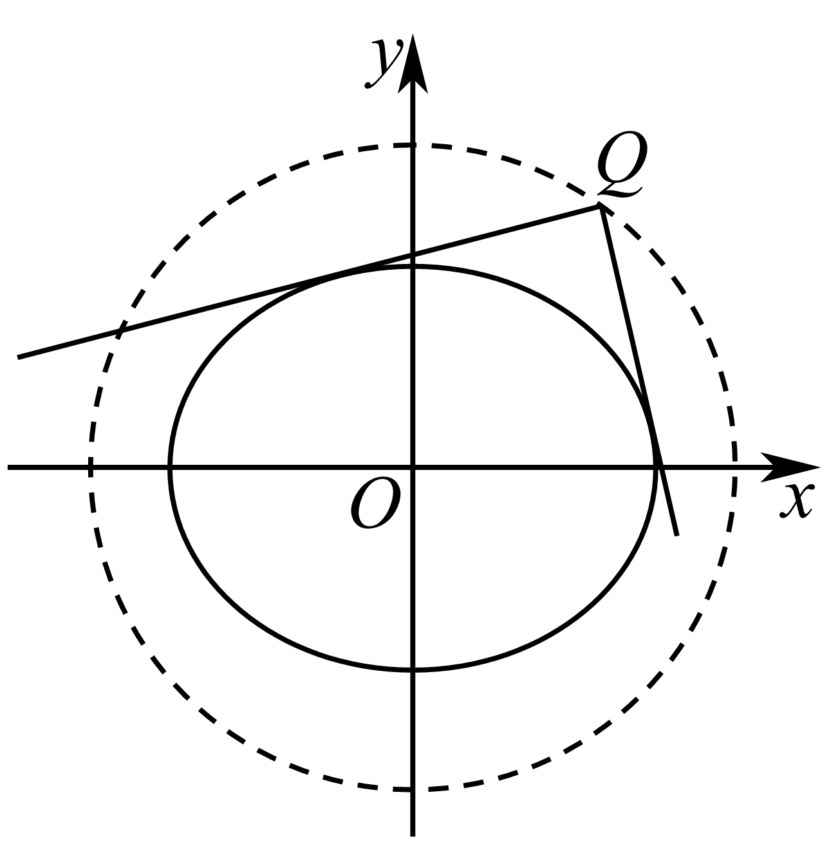
证明如下：
（i）当过点$$Q$$与椭圆$$\frac{x^{2}}{a^{2}}+\frac{y^{2}}{b^{2}}=1$$相切的其中一条切线的斜率不存在时，
此时这条切线方程为$$x=±a$$．
因为点$$Q$$在圆$$x^{2}+y^{2}=a^{2}+b^{2}$$上，所以$$Q\left(±a,±b\right)$$．
所以直线$$y=±b$$恰好为过点$$Q$$与椭圆$$\frac{x^{2}}{a^{2}}+\frac{y^{2}}{b^{2}}=1$$相切的另一条切线.
所以两切线互相垂直；
（ii）当过点$$Q\left(m,n\right)$$与椭圆$$\frac{x^{2}}{a^{2}}+\frac{y^{2}}{b^{2}}=1$$相切的两条直线切线的斜率均存在时，
设两条切线的斜率分别为$$k_{1}$$，$$k_{2}$$，
设切线方程为$$y−n=k\left(x−m\right)$$，
由$$\{\begin{aligned}\frac{x^{2}}{a^{2}}+\frac{y^{2}}{b^{2}}=1, \\ y−n=k\left(x−m\right),\end{aligned}$$得$$b^{2}x^{2}+a^{2}{\left[k\left(x−m\right)+n\right]}^{2}−a^{2}b^{2}=0$$，
整理得$$\left(b^{2}+a^{2}k^{2}\right)x^{2}+2a^{2}k\left(n−km\right)x+a^{2}{\left(n−km\right)}^{2}−a^{2}b^{2}=0$$，
因为直线与椭圆相切，
所以$$Δ=4a^{4}k^{2}{\left(n−km\right)}^{2}−4\left(b^{2}+a^{2}k^{2}\right)⋅\left[a^{2}{\left(n−km\right)}^{2}−a^{2}b^{2}\right]=0$$，
整理得$$\left(m^{2}−a^{2}\right)k^{2}−2mnk+n^{2}−b^{2}=0$$，
因为$$k_{1}$$，$$k_{2}$$为上述关于$$k$$的方程的两个根，所以$$k_{1}k_{2}=\frac{n^{2}−b^{2}}{m^{2}−a^{2}}$$，
因为点$$Q\left(m,n\right)$$在圆$$x^{2}+y^{2}=a^{2}+b^{2}$$上，所以$$m^{2}+n^{2}=a^{2}+b^{2}$$，
所以$$m^{2}−a^{2}=b^{2}−n^{2}$$，
所以$$k_{1}k_{2}=−1$$，两切线互相垂直．
综上所述，命题成立．

2.6 双曲线及其方程
2.6.1 双曲线的标准方程
2.6.1 双曲线的标准方程：双曲线定义及辨析
183．已知A，B是平面内的两点，且，分别判断平面内满足下列条件的动点P是否存在，并说明理由．$AB=6$
(1)$|PA|+|PB|=6$；
(2)$|PA|-|PB|=6$；
(3)$|PB|-|PA|=6$；
(4)$|PA|+|PB|=3$；
(5)$|PB|-|PA|=7$．
【答案】(1)线段$AB$ (2)线段$AB$的延长线，即以$B$为顶点向外的射线 (3)线段$BA$的延长线，即以$A$为顶点向外的射线 (4)轨迹不存在 (5)轨迹不存在 【难度】0.94 【知识点】椭圆定义及辨析、双曲线定义的理解
【分析】（1）根据椭圆定义判断；
（2）根据双曲线定义判断；
（3）根据双曲线定义判断；
（4）根据椭圆定义判断；
（5）根据双曲线定义判断．
【详解】（1）$|PA|+|PB|=6=\left|AB\right|$，
轨迹为线段$AB$．
（2）$|PA|-|PB|=6=\left|AB\right|$，
轨迹为线段$AB$的延长线，即以$B$为顶点向外的射线；
（3）$|PB|-|PA|=6=\left|AB\right|$，
轨迹为线段$BA$的延长线，即以$A$为顶点向外的射线；
（4）$|PA|+|PB|=3<\left|AB\right|$，轨迹不存在；
（5）$|PB|-|PA|=7>\left|AB\right|$，轨迹不存在．

2.6.1 双曲线的标准方程：由定义求焦半径（含判支）
184．双曲线的两个焦点为，，双曲线上一点到的距离为8，则点到的距离为（ ）$\frac{x^{2}}{25}-\frac{y^{2}}{23}=1$$F_{1}$$F_{2}$$P$$F_{1}$$P$$F_{2}$
A．2或12 ；B．2或18 ；C．18 ；D．2
【答案】C 【难度】0.94 【知识点】利用双曲线定义求点到焦点的距离及最值
【分析】利用双曲线的定义求$\left|PF_{2}\right|$.
【详解】解：由双曲线定义可知：$\left|\left|PF_{2}\right|-8\right|=2a=10$
解得$\left|PF_{2}\right|=18$或$-2$（舍）∴点$P$到$F_{2}$的距离为18，
故选：C.
185．已知双曲线的左、右焦点分别为，点P是该双曲线上的一点，且，则（ ）$\frac{x^{2}}{16}−\frac{y^{2}}{48}=1$$F_{1},F_{2}$$\left|PF_{1}\right|=\text{10}$$\left|PF_{2}\right|=$
A．2或18 ；B．2 ；C．18 ；D．4
【答案】C 【难度】0.65 【知识点】双曲线定义的理解
【解析】首先根据$\left|PF_{1}\right|<a+c$可判断出点P在该双曲线左支上，再根据双曲线的定义即可得结果.
【详解】在双曲线$\frac{x^{2}}{16}−\frac{y^{2}}{48}=1$中，$a=4$，$b=4\sqrt{3}$，$c=8$，
因为$\left|PF_{1}\right|=10<a+c=12$，
所以点P在该双曲线左支上，则$\left|PF_{2}\right|=2a+\left|PF_{1}\right|=2×4+10=18$，
故选：C.
【点睛】本题主要考查了双曲线的定义，判断出点P的位置是解题的关键，属于中档题.

2.6.1 双曲线的标准方程：焦点三角形
186．已知､是双曲线的两个焦点，点M是双曲线C上一点，且，求的面积.$F_{1}(−4,0)$$F_{2}(4,0)$$C:\frac{x^{2}}{m}−\frac{y^{2}}{4}=1\left(m>0\right)$$∠F_{1}MF_{2}=60°$$△F_{1}MF_{2}$
【答案】$4\sqrt{3}$ 【难度】0.85 【知识点】利用定义解决双曲线中焦点三角形问题、根据a、b、c求双曲线的标准方程
【分析】根据双曲线焦点坐标结合题意求得$m$，根据双曲线定义和余弦定理求得$\left|F_{1}M\right||F_{2}M|$，再利用三角形面积公式即可求得结果.
【详解】因为$F_{1}(−4,0)$､$F_{2}(4,0)$是双曲线$C:\frac{x^{2}}{m}−\frac{y^{2}}{4}=1\left(m>0\right)$的两个焦点，
所以$m+4=16$，所以$m=12$；
设$\left|MF_{1}\right|=t_{1}$，$\left|MF_{2}\right|=t_{2}$，
因为点M是双曲线上一点，且$∠F_{1}MF_{2}=60°$，所以$\left|t_{1}−t_{2}\right|=4\sqrt{3}$；
在△$F_{1}{MF}_{2}$中，由余弦定理可得：$t_{1}^{2}+t_{2}^{2}−2t_{1}t_{2}cos60°=64$；
联立上述两式可得：$t_{1}⋅t_{2}=16$，
所以$△F_{1}MF_{2}$的面积$S=\frac{1}{2}t_{1}t_{2}sin60°=4\sqrt{3}$.

187．【典例2】双曲线$$\frac{x^{2}}{9}−\frac{y^{2}}{16}=1$$的两个焦点为$$F_{1},F_{2}$$，点$$P$$在双曲线上，若$$PF_{1}⊥PF_{2}$$，则点$$P$$到$$x$$轴的距离为_________．
【大招指引】先利用焦半径公式得到$$\left|PF_{1}\right|$$、$$\left|PF_{2}\right|$$，再利用勾股定理进行求解
【答案】16/5 【难度】0.65 【知识点】利用定义解决双曲线中焦点三角形问题
【解析】设$$P$$在双曲线的右支上，且$$P\left(x_{0},y_{0}\right)$$．
由题意，知双曲线的离心率$$e=\frac{\sqrt{9+16}}{3}=\frac{5}{3}$$，
则$$\left|PF_{1}\right|=ex_{0}+a=\frac{5}{3}x_{0}+3$$，$$\left|PF_{2}\right|=ex_{0}−a=\frac{5}{3}x_{0}−3$$．
因为$$PF_{1}⊥PF_{2}$$，所以$${\left|PF_{1}\right|}^{2}+{\left|PF_{2}\right|}^{2}={\left|F_{1}F_{2}\right|}^{2}$$，
即$${\left(\frac{5}{3}x_{0}+3\right)}^{2}+{\left(\frac{5}{3}x_{0}−3\right)}^{2}=100$$．
所以$$x_{0}^{2}=\frac{369}{25}$$．又$$\frac{x_{0}^{2}}{9}−\frac{y_{0}^{2}}{16}=1$$，所以$$y_{0}^{2}=\frac{256}{25}$$，即$$\left|y_{0}\right|=\frac{16}{5}$$．
所以点$$P$$到$$x$$轴的距离为$$\frac{16}{5}$$．
【题后反思】本题也可以利用双曲线的定义进行求解：设$$PF_{1}=m,PF_{2}=n$$，
由$$\{\begin{aligned}m−n=2a=6, \\ m^{2}+n^{2}=4c^{2}=100,\end{aligned}$$得$$m⋅n=32$$．
设点$$P$$到$$x$$轴的距离为$$h$$，
则$$S_{△PF_{1}F_{2}}=\frac{1}{2}mn=\frac{1}{2}F_{1}F_{2}⋅h$$，
即$$16=5h,h=\frac{16}{5}$$．
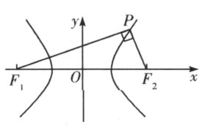
【温馨提醒】双曲线的第一焦半径公式，是坐标式焦半径公式，在去掉绝对值符号时要注意点在哪一支上.
2.6.1 双曲线的标准方程：线段和差最值（定义转化）
188．已知平面上定点和，又点为双曲线右支上的动点，则的最大值为（ ）.$A\left(−5,0\right)$$B\left(8,4\right)$$P$$\frac{x^{2}}{16}−\frac{y^{2}}{9}=1$$\left|PA\right|−\left|PB\right|$
A．8 ；B．10 ；C．11 ；D．13
【答案】D 【难度】0.85 【知识点】利用定义求双曲线中线段和、差的最值
【分析】由题意可得点$A(−5,0)$为双曲线的左焦点，设点$F$为双曲线的右焦点，由双曲线的定义可得$|PA|−|PF|=2a=8$，然后求出$|PF|−|PB|$的最大值即可.
【详解】由题意可得点$A(−5,0)$为双曲线的左焦点，设点$F$为双曲线的右焦点，
由双曲线的定义可得$|PA|−|PF|=2a=8$，
所以$|PA|−|PB|=|PF|−|PB|+8$，
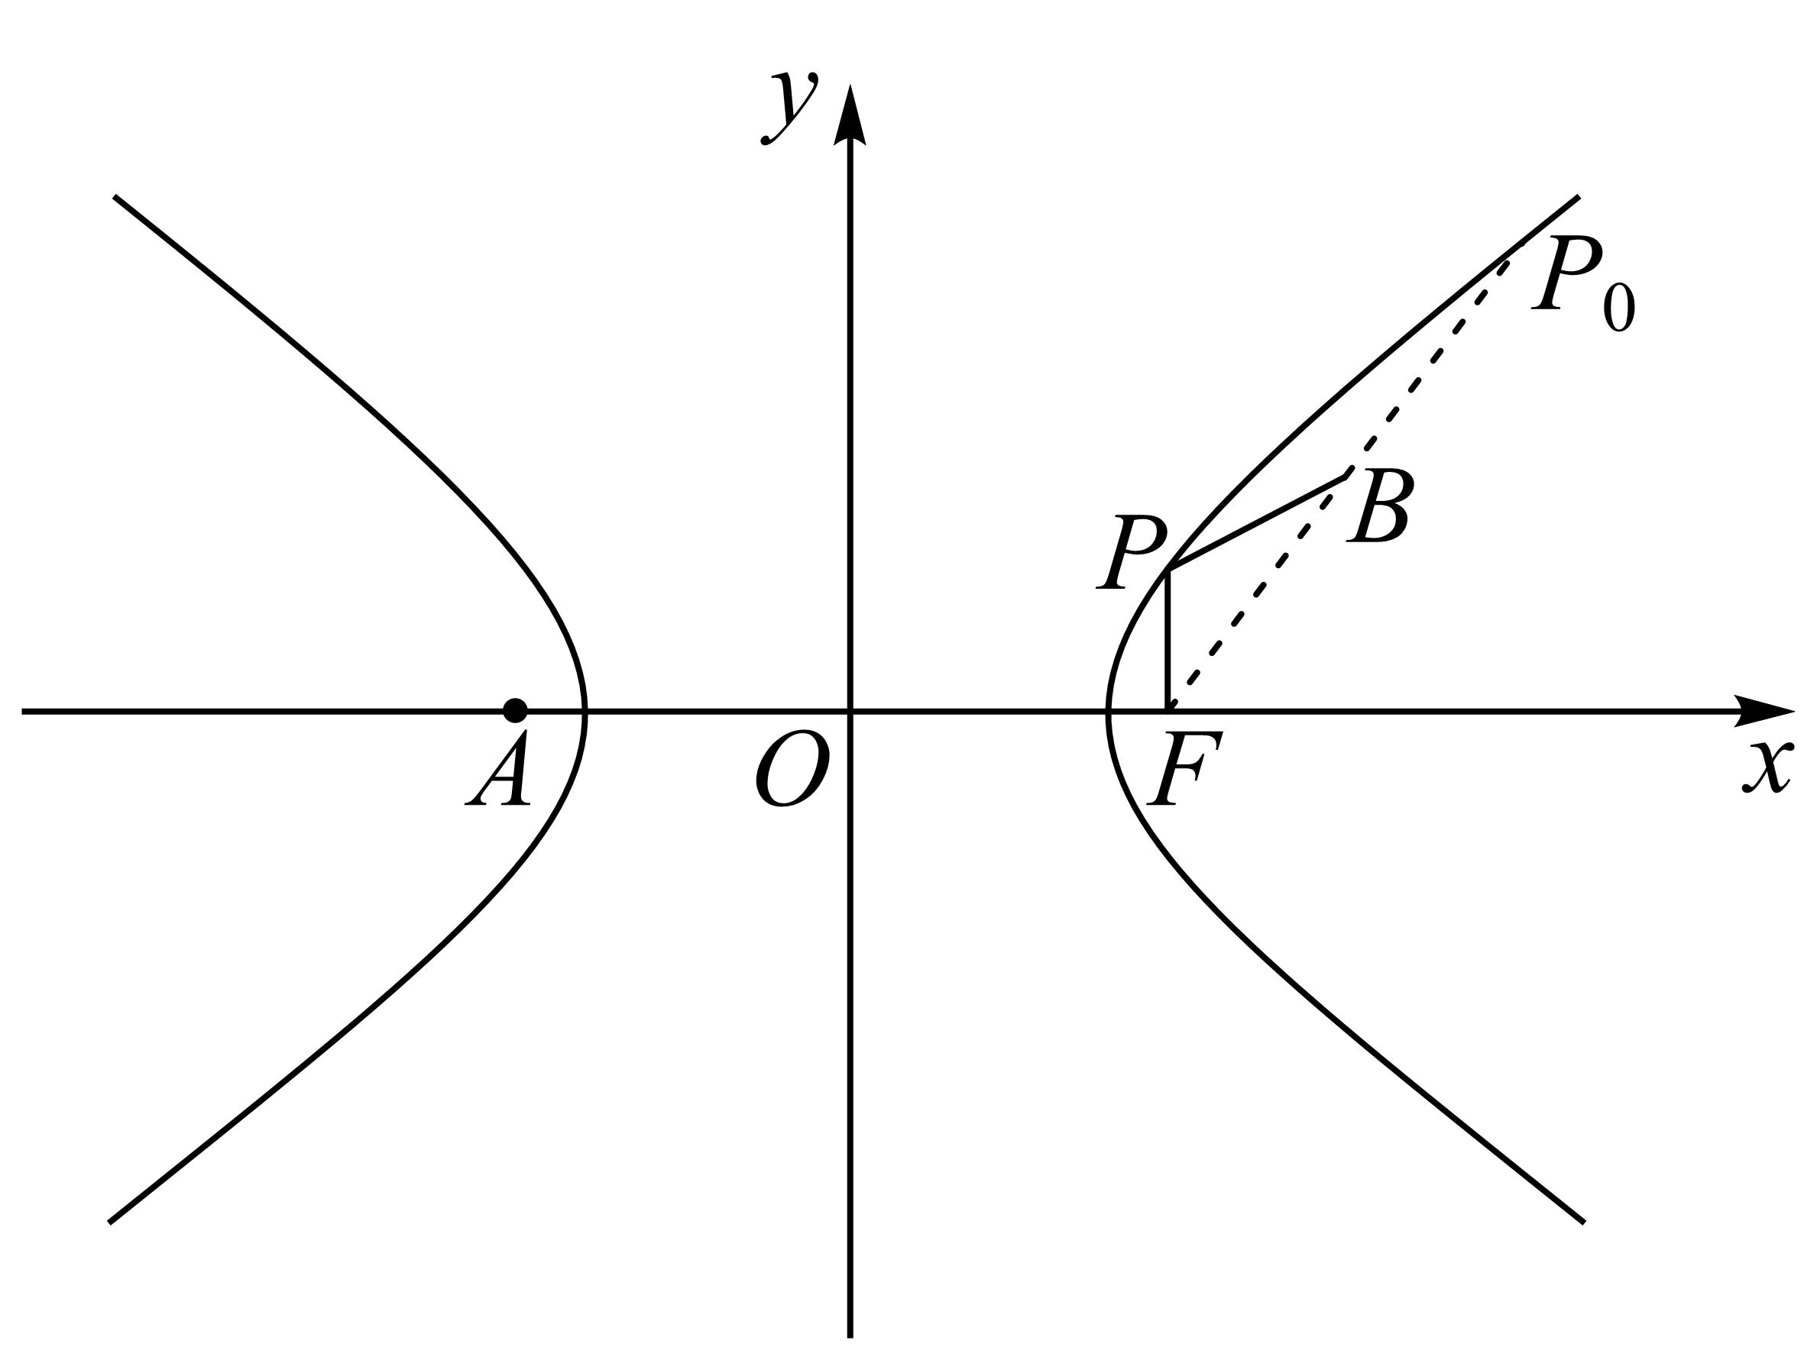
由图可得，当$P,B,F$三点共线时，
$|PF|−|PB|$取得最大值，最大值为$|BF|=\sqrt{{(8−5)}^{2}+4^{2}}=5$，
所以$|PA|−|PB|$的最大值为13，
故选：D
【点睛】本题主要考查的是双曲线定义的应用，属于常考题型.

2.6.1 双曲线的标准方程：与圆相切的轨迹（定义法）
189．如图，已知动圆M与两个定圆和分别外切(、外离)，则动圆圆心M的轨迹是什么图形？$⊙O_{1}$$⊙O_{2}$$⊙O_{1}$$⊙O_{2}$
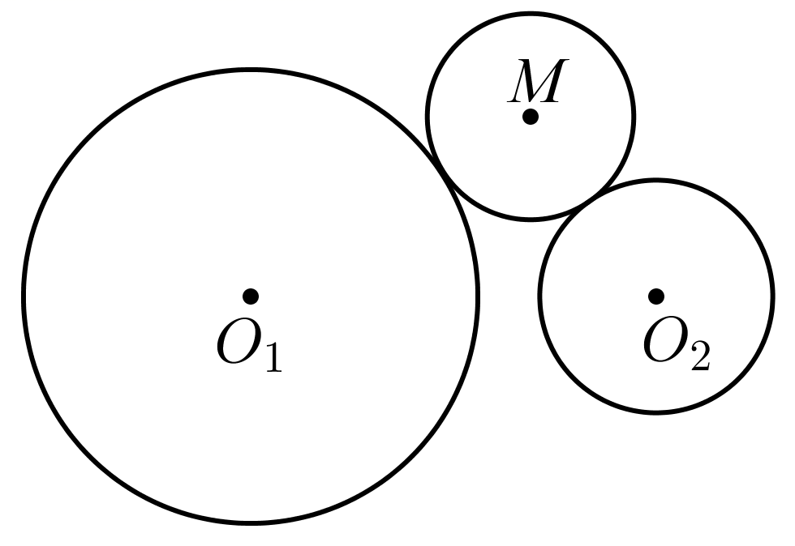
【答案】见解析 【难度】0.85 【知识点】求平面轨迹方程、双曲线定义的理解
【分析】就两圆半径的大小关系分类讨论，再根据曲线的定义可得相应的轨迹.
【详解】设圆$O_{1}$的半径为$R_{1}$，圆$O_{2}$的半径为$R_{2}$，动圆$M$的半径为$r$，
因为动圆M与两个定圆$⊙O_{1}$和$⊙O_{2}$分别外切，故$|MO_{1}|=r+R_{1}$，$|MO_{2}|=r+R_{2}$，
若$R_{1}=R_{2}$，则$|MO_{1}|=|MO_{2}|$，故$M$的轨迹为$O_{1}O_{2}$的中垂线.
若$R_{1}>R_{2}$，则$0<|MO_{1}|−|MO_{2}|=R_{1}−R_{2}<|O_{1}O_{2}|$，
故$M$的轨迹为以$O_{1}$、$O_{2}$为焦点的双曲线的右支.
若$R_{2}>R_{1}$，则$0<|MO_{2}|−|MO_{1}|=R_{2}−R_{1}<|O_{1}O_{2}|$，
故$M$的轨迹为以$O_{1}$、$O_{2}$为焦点的双曲线的左支.
190．已知动圆与两圆，中的一个内切，另一个外切，则动圆的圆心的轨迹方程为_______.$M$${\left(x+3\right)}^{2}+y^{2}=4$${\left(x−3\right)}^{2}+y^{2}=4$$M$$M$
【答案】$\frac{x^{2}}{4}−\frac{y^{2}}{5}=1$ 【难度】0.85 【知识点】利用双曲线定义求方程
【解析】根据题意利用两圆相切的性质，分类讨论求出圆$C$的圆心轨迹$L$的方程.
【详解】解：设${\left(x+3\right)}^{2}+y^{2}=4$，${\left(x−3\right)}^{2}+y^{2}=4$的圆心分别为$F_{1},F_{2}$，圆$M$的半径为$r$.
当圆$M$与圆${\left(x+3\right)}^{2}+y^{2}=4$内切，与圆${\left(x−3\right)}^{2}+y^{2}=4$外切时，
这时有$\{\begin{aligned}MF_{1}=r−2 \\ MF_{2}=r+2\end{aligned} ⇒MF_{2}−MF_{1}=4<6$，圆$M$的圆心轨迹是以$F_{1},F_{2}$为焦点的双曲线的左支；
当圆$M$与圆${\left(x+3\right)}^{2}+y^{2}=4$外切，与圆${\left(x−3\right)}^{2}+y^{2}=4$内切时，
这时有$\{\begin{aligned}MF_{1}=r+2 \\ MF_{2}=r−2\end{aligned} ⇒MF_{1}−MF_{2}=4<6$，圆$M$的圆心轨迹是以$F_{1},F_{2}$为焦点的双曲线的右支，因此圆$M$的圆心轨迹是以$F_{1},F_{2}$为焦点的双曲线，
$2a=4,2c=6⇒a=2,c=3,b=\sqrt{c^{2}−a^{2}}=5$，
所以方程为：$\frac{x^{2}}{4}−\frac{y^{2}}{5}=1$.
故答案为：$\frac{x^{2}}{4}−\frac{y^{2}}{5}=1$.
【点睛】本题考查了利用双曲线的定义求双曲线的标准方程，考查了圆与圆相切的性质，考查了分类讨论思想，考查了数学运算能力.本题解题的关键是由已知条件分类讨论得$\left|MF_{1}−MF_{2}\right|=4<6$，进而得圆$M$的圆心轨迹是以$F_{1},F_{2}$为焦点的双曲线即可得方程.

2.6.1 双曲线的标准方程：方程表示双曲线的条件（分类判别）
191．已知1，当k为何值时：$\frac{x^{2}}{1-k}-\frac{y^{2}}{|k|-3}=-$
(1)方程表示双曲线；
(2)表示焦点在x轴上的双曲线；
(3)表示焦点在y轴上的双曲线．
【答案】(1)k＜－3或1＜k＜3； (2)1＜k＜3； (3)k＜－3. 【难度】0.94 【知识点】判断方程是否表示双曲线、双曲线的方程与双曲线（焦点）位置的特征
【分析】利用双曲线标准方程中的分母的正负，即可得出结论．
【详解】（1）∵$\frac{x^{2}}{1-k}-\frac{y^{2}}{|k|-3}=-$1，即$\frac{x^{2}}{k-1}+\frac{y^{2}}{\left|k\right|-3}=1$，方程表示双曲线，
∴(k－1)(|k|－3)＜0，
可得k＜－3或1＜k＜3；
（2）∵$\frac{x^{2}}{1-k}-\frac{y^{2}}{|k|-3}=-$1，即$\frac{x^{2}}{k-1}+\frac{y^{2}}{\left|k\right|-3}=1$，焦点在x轴上的双曲线，
则$\{\begin{aligned}k-1＞0 \\ 3-|k|＞0\end{aligned}$，
∴1＜k＜3；
（3）∵$\frac{x^{2}}{1-k}-\frac{y^{2}}{|k|-3}=-$1，即$\frac{x^{2}}{k-1}+\frac{y^{2}}{\left|k\right|-3}=1$，焦点在y轴上的双曲线，
则$\{\begin{aligned}|k|-3＞0 \\ 1-k＞0\end{aligned}$，
∴k＜－3．
192．（多选题）若方程所表示的曲线为C，则下面四个命题中正确的是（ ）$\frac{x^{2}}{5-t}+\frac{y^{2}}{t-1}=1$
A．若1＜t＜5，则C为椭圆；B．若t＜1．则C为双曲线；C．若C为双曲线，则焦距为4；D．若C为焦点在y轴上的椭圆，则3＜t＜5
【答案】BD 【难度】0.65 【知识点】椭圆的方程与椭圆（焦点）位置的特征、双曲线的方程与双曲线（焦点）位置的特征
【分析】根据椭圆和双曲线的标准方程及简单的几何性质，逐项判定，即可求解，得到答案.
【详解】由题意，若方程$\frac{x^{2}}{5−t}+\frac{y^{2}}{t−1}=1$表示椭圆，则满足$\{\begin{aligned}5−t>0 \\ t−1>0 \\ 5−t≠t−1\end{aligned}$，解得$1<t<3$或$3<t<5$，
对于A中，当$t=3$时，此时方程$x^{2}+y^{2}=2$表示圆，所以不正确；
当方程$\frac{x^{2}}{5−t}+\frac{y^{2}}{t−1}=1$表示焦点在$y$轴上椭圆，则满足$\{\begin{aligned}5−t>0 \\ t−1>0 \\ 5−t<t−1\end{aligned}$，解得$3<t<5$，
所以D项正确；
对于B中，当$t<1$时，$5−t>0,t−1<0$ ，此时表示焦点在$x$轴上的双曲线，所以是正确的；
对于C中，当$t=0$时，方程$\frac{x^{2}}{5}−\frac{y^{2}}{1}=1$，此时双曲线的焦距为$2\sqrt{6}$，所以不正确.
故选BD.
若方程$\frac{x^{2}}{5−t}+\frac{y^{2}}{t−1}=1$表示椭圆，则满足$\{\begin{aligned}5−t>0 \\ t−1>0 \\ 5−t≠t−1\end{aligned}$，解得$1<t<3$或$3<t<5$，
【点睛】本题主要考查了椭圆与双曲线的标准方程和简单的几何性质的应用，其中解答椭圆和双曲线的标准方程和几何性质是解答的关键，着重考查了推理与运算能力，属于基础题.

2.6.1 双曲线的标准方程：依条件（定义、焦点）求双曲线方程
193．．求适合下列条件的双曲线的标准方程：
(1)经过点$\left(\sqrt{6},0\right)$，$\left(3,2\right)$；
(2)焦点为$\left(0,-5\right)$，$\left(0,5\right)$，经过点$\left(\frac{4\sqrt{3}}{3},2\sqrt{3}\right)$；
(3)$a=b$，经过点$\left(3,-1\right)$；
(4)经过$\left(3,-4\sqrt{2}\right)$和$\left(\frac{9}{4},5\right)$两点．
【答案】(1)$\frac{x^{2}}{6}-\frac{y^{2}}{8}=1$；
(2)$\frac{y^{2}}{9}-\frac{x^{2}}{16}=1$；
(3)$\frac{x^{2}}{8}-\frac{y^{2}}{8}=1$；
(4)$\frac{y^{2}}{16}-\frac{x^{2}}{9}=1$。【难度】0.94 【知识点】根据a、b、c求双曲线的标准方程、根据双曲线过的点求标准方程、根据顶点坐标、实轴、虚轴求双曲线的标准方程
【分析】(1)根据题意，由双曲线经过点$(\sqrt{6}$，$0)$，分析可得双曲线的焦点为$x$轴上，且$a=\sqrt{6}$，设双曲线的标准方程为：$\frac{x^{2}}{6}-\frac{y^{2}}{b^{2}}=1$，将点$(3,2)$代入计算可得$b^{2}$的值，将$b^{2}$的值代入双曲线的方程，即可得答案；
(2)根据题意，分析可得双曲线的焦点在$y$轴上，且$c=5$，由双曲线的定义计算可得$a$的值，结合双曲线的几何性质可得$b^{2}$的值，将$a^{2}$、$b^{2}$的值代入双曲线的方程，即可得答案．
(3)根据题意，设双曲线的方程为：$x^{2}-y^{2}=t$，将点$(3,-1)$代入其中计算可得$t$的值，即可得双曲线的方程，变形为标准方程即可得答案；
(4)根据题意，设双曲线的方程为$mx^{2}-ny^{2}=1$，将$(3,-4\sqrt{2})$和$(\frac{9}{4}$，$5)$两点坐标代入双曲线方程可得$\{\begin{aligned}9m-32n=1 \\ \frac{81}{16}m-25n=1\end{aligned}$，解可得：$m$、$n$的值，将$m$、$n$的值代入双曲线方程即可得答案．
【详解】(1)根据题意，双曲线经过点$(\sqrt{6}$，$0)$，则双曲线的焦点在$x$轴上，且$a=\sqrt{6}$，
设双曲线的标准方程为：$\frac{x^{2}}{6}-\frac{y^{2}}{b^{2}}=1$，
双曲线经过$(3,2)$，则有$\frac{9}{6}-\frac{4}{b^{2}}=1$，解可得$b^{2}=8$，
则双曲线的标准方程为：$\frac{x^{2}}{6}-\frac{y^{2}}{8}=1$；
(2)根据题意，焦点为$(0,-5)$，$(0,5)$，则双曲线的焦点在$y$轴上，且$c=5$，
∵双曲线过点$\left(\frac{4\sqrt{3}}{3},2\sqrt{3}\right)$，故根据双曲线的定义可知：
$2a=\left|\sqrt{{(\frac{4\sqrt{3}}{3})}^{2}+{(2\sqrt{3}+5)}^{2}}-\sqrt{{(\frac{4\sqrt{3}}{3})}^{2}+{(2\sqrt{3}-5)}^{2}}\right|=6$，
则$a=3$，则$b^{2}=c^{2}-a^{2}=16$，
则双曲线的标准方程为：$\frac{y^{2}}{9}-\frac{x^{2}}{16}=1$；
(3)根据题意，双曲线中$a=b$，设双曲线的方程为：$x^{2}-y^{2}=t$，
又由双曲线经过点$(3,-1)$，则有$t=$ $3^{2}-{(-1)}^{2}=8$，
则双曲线的方程为$x^{2}-y^{2}=8$，
则双曲线的标准方程为：$\frac{x^{2}}{8}-\frac{y^{2}}{8}=1$；
(4)根据题意，设双曲线的方程为$mx^{2}-ny^{2}=1\left(mn>0\right)$，
双曲线经过$(3,-4\sqrt{2})$和$(\frac{9}{4}$，$5)$两点，则有$\{\begin{aligned}9m-32n=1 \\ \frac{81}{16}m-25n=1\end{aligned}$，
解可得：$m=-\frac{1}{9}$，$n=-\frac{1}{16}$，
则双曲线的标准方程为：$\frac{y^{2}}{16}-\frac{x^{2}}{9}=1$．
194．求适合下列条件的双曲线的标准方程：
(1)经过点$\left(\sqrt{6},0\right)$，$\left(3,2\right)$；
(2)焦点为$\left(0,−5\right)$，$\left(0,5\right)$，经过点$\left(\frac{4\sqrt{3}}{3},2\sqrt{3}\right)$；
(3)$a=b$，经过点$\left(3,−1\right)$；
(4)经过$\left(3,−4\sqrt{2}\right)$和$\left(\frac{9}{4},5\right)$两点．
【答案】(1)$\frac{x^{2}}{6}−\frac{y^{2}}{8}=1$； (2)$\frac{y^{2}}{9}−\frac{x^{2}}{16}=1$； (3)$\frac{x^{2}}{8}−\frac{y^{2}}{8}=1$； (4)$\frac{y^{2}}{16}−\frac{x^{2}}{9}=1$. 【难度】0.94 【知识点】根据a、b、c求双曲线的标准方程、根据双曲线过的点求标准方程、根据顶点坐标、实轴、虚轴求双曲线的标准方程
【分析】(1)根据题意，由双曲线经过点$(\sqrt{6}$，$0)$，分析可得双曲线的焦点为$x$轴上，且$a=\sqrt{6}$，设双曲线的标准方程为：$\frac{x^{2}}{6}−\frac{y^{2}}{b^{2}}=1$，将点$(3,2)$代入计算可得$b^{2}$的值，将$b^{2}$的值代入双曲线的方程，即可得答案；
(2)根据题意，分析可得双曲线的焦点在$y$轴上，且$c=5$，由双曲线的定义计算可得$a$的值，结合双曲线的几何性质可得$b^{2}$的值，将$a^{2}$、$b^{2}$的值代入双曲线的方程，即可得答案．
(3)根据题意，设双曲线的方程为：$x^{2}−y^{2}=t$，将点$(3,−1)$代入其中计算可得$t$的值，即可得双曲线的方程，变形为标准方程即可得答案；
(4)根据题意，设双曲线的方程为$mx^{2}−ny^{2}=1$，将$(3,−4\sqrt{2})$和$(\frac{9}{4}$，$5)$两点坐标代入双曲线方程可得$\{\begin{aligned}9m−32n=1 \\ \frac{81}{16}m−25n=1\end{aligned}$，解可得：$m$、$n$的值，将$m$、$n$的值代入双曲线方程即可得答案．
【详解】（1）根据题意，双曲线经过点$(\sqrt{6}$，$0)$，则双曲线的焦点在$x$轴上，且$a=\sqrt{6}$，
设双曲线的标准方程为：$\frac{x^{2}}{6}−\frac{y^{2}}{b^{2}}=1$，
双曲线经过$(3,2)$，则有$\frac{9}{6}−\frac{4}{b^{2}}=1$，解可得$b^{2}=8$，
则双曲线的标准方程为：$\frac{x^{2}}{6}−\frac{y^{2}}{8}=1$；
（2）根据题意，焦点为$(0,−5)$，$(0,5)$，则双曲线的焦点在$y$轴上，且$c=5$，
∵双曲线过点$\left(\frac{4\sqrt{3}}{3},2\sqrt{3}\right)$，故根据双曲线的定义可知：
$2a=\left|\sqrt{{(\frac{4\sqrt{3}}{3})}^{2}+{(2\sqrt{3}+5)}^{2}}−\sqrt{{(\frac{4\sqrt{3}}{3})}^{2}+{(2\sqrt{3}−5)}^{2}}\right|=6$，
则$a=3$，则$b^{2}=c^{2}−a^{2}=16$，
则双曲线的标准方程为：$\frac{y^{2}}{9}−\frac{x^{2}}{16}=1$；
（3）根据题意，双曲线中$a=b$，设双曲线的方程为：$x^{2}−y^{2}=t$，
又由双曲线经过点$(3,−1)$，则有$t=$ $3^{2}−{(−1)}^{2}=8$，
则双曲线的方程为$x^{2}−y^{2}=8$，
则双曲线的标准方程为：$\frac{x^{2}}{8}−\frac{y^{2}}{8}=1$；
（4）根据题意，设双曲线的方程为$mx^{2}−ny^{2}=1\left(mn>0\right)$，
双曲线经过$(3,−4\sqrt{2})$和$(\frac{9}{4}$，$5)$两点，则有$\{\begin{aligned}9m−32n=1 \\ \frac{81}{16}m−25n=1\end{aligned}$，
解可得：$m=−\frac{1}{9}$，$n=−\frac{1}{16}$，
则双曲线的标准方程为：$\frac{y^{2}}{16}−\frac{x^{2}}{9}=1$．

2.6.1 双曲线的标准方程：双曲线轨迹方程
195．在△ABC中，B(－3，0)，C(3，0)，直线AB，AC的斜率之积为求顶点A的轨迹方程．$\frac{16}{9},$
【答案】$\frac{x^{2}}{9}-\frac{y^{2}}{16}=1\left(x≠±3\right)$． 【难度】0.94 【知识点】已知两点求斜率、求平面轨迹方程、求双曲线的轨迹方程
【分析】设出$A$点坐标，利用直线$AB,AC$的斜率乘积列方程，化简求得$A$的轨迹方程.
【详解】设A(x，y)，则$k_{AB}=\frac{y}{x+3},k_{AC}=\frac{y}{x-3},\left(x≠±3\right)$，
根据题意有$\frac{y}{x+3}⋅\frac{y}{x-3}=\frac{16}{9}$，
化简得$\frac{x^{2}}{9}-\frac{y^{2}}{16}=1\left(x≠±3\right)$
∴顶点A的轨迹方程为$\frac{x^{2}}{9}-\frac{y^{2}}{16}=1\left(x≠±3\right)$．
196．已知，，若点满足，则P点的轨迹是什么，并求点P的轨迹方程.$F_{1}\left(−3,0\right)$$F_{2}\left(3,0\right)$$P\left(x,y\right)$$\left|PF_{1}\right|−\left|PF_{2}\right|=m\left(m≥0\right)$
【答案】当$m=0$时，轨迹是直线，轨迹方程为：$x=0$； 当$0<m<6$时，轨迹是以$F_{1},F_{2}$为焦点的双曲线的右支，轨迹方程为$\frac{x^{2}}{\frac{m^{2}}{4}}−\frac{y^{2}}{9−\frac{m^{2}}{4}}=1(x≥\frac{m}{2})$； 当$m=6$时，轨迹是射线，轨迹方程为$y=0(x≥3)$； 当$m>6$时，点$P$不存在. 【难度】0.85 【知识点】求平面轨迹方程、求双曲线的轨迹方程
【分析】分$m=0$，$0<m<6$，$m=6$和$m>6$，由$\left|PF_{1}\right|−\left|PF_{2}\right|=m$分别求轨迹方程即可.
【详解】当$m=0$时，易知$\left|PF_{1}\right|=\left|PF_{2}\right|$，即点$P$在$F_{1}F_{2}$的垂直平分线上，故P点的轨迹是直线，轨迹方程为：$x=0$；
当$0<m<6$时，由$\left|PF_{1}\right|−\left|PF_{2}\right|=m\text{<6}$，知P点的轨迹是以$F_{1},F_{2}$为焦点的双曲线的右支，设双曲线方程为$\frac{x^{2}}{a^{2}}−\frac{y^{2}}{b^{2}}=1(x≥\frac{m}{2})$，
又$a=\frac{m}{2},c=3$知$b^{2}=9−\frac{m^{2}}{4}$，故轨迹方程为$\frac{x^{2}}{\frac{m^{2}}{4}}−\frac{y^{2}}{9−\frac{m^{2}}{4}}=1(x≥\frac{m}{2})$；
当$m=6$时，由$\left|PF_{1}\right|−\left|PF_{2}\right|=6$知P点的轨迹是射线，轨迹方程为$y=0(x≥3)$；
当$m>6$时，显然满足$\left|PF_{1}\right|−\left|PF_{2}\right|=m$的点$P$不存在.
综上：当$m=0$时，轨迹是直线，轨迹方程为：$x=0$；
当$0<m<6$时，轨迹是以$F_{1},F_{2}$为焦点的双曲线的右支，轨迹方程为$\frac{x^{2}}{\frac{m^{2}}{4}}−\frac{y^{2}}{9−\frac{m^{2}}{4}}=1(x≥\frac{m}{2})$；
当$m=6$时，轨迹是射线，轨迹方程为$y=0(x≥3)$；
当$m>6$时，点$P$不存在.

2.6.1 双曲线的标准方程：共焦点跨曲线定义综合
197．已知椭圆（）与双曲线（，）有公共焦点，，且两条曲线在第一象限的交点为P．若是以为底边的等腰三角形，曲线，的离心率分别为和，则（ ）$C_{1}:\frac{x^{2}}{a_{1}^{2}}+\frac{y^{2}}{b_{1}^{2}}=1$$a_{1}>b_{1}>0$$C_{2}:\frac{x^{2}}{a_{2}^{2}}−\frac{y^{2}}{b_{2}^{2}}=1$$a_{2}>0$$b_{2}>0$$F_{1}$$F_{2}$$△PF_{1}F_{2}$$PF_{1}$$C_{1}$$C_{2}$$e_{1}$$e_{2}$$\frac{1}{e_{1}}−\frac{1}{e_{2}}=$
A．1 ；B．2 ；C．3 ；D．4
【答案】B 【难度】0.85 【知识点】椭圆定义及辨析、求椭圆的离心率或离心率的取值范围、双曲线定义的理解、求双曲线的离心率或离心率的取值范围
【分析】设曲线$C_{1}$，$C_{2}$的焦距为2c，则可得$\left|PF_{2}\right|=\left|F_{1}F_{2}\right|=2c$，然后结合椭圆和双曲线的定义可求出$a_{1},a_{2},c$的关系，变形后可得结果.
【详解】设曲线$C_{1}$，$C_{2}$的焦距为2c．$△PF_{1}F_{2}$是以$PF_{1}$为底边的等腰三角形，
则$\left|PF_{2}\right|=\left|F_{1}F_{2}\right|=2c$．
由点P在第一象限，知$\left|PF_{1}\right|=2a_{1}−\left|PF_{2}\right|=2a_{2}+\left|PF_{2}\right|$，
即$2a_{1}−2c=2a_{2}+2c$，即$a_{1}−a_{2}=2c$，
即$\frac{1}{e_{1}}−\frac{1}{e_{2}}=2$．
故选：B
198．已知具有公共焦点的椭圆与双曲线在第一象限的交点为P，若，椭圆与双曲线的离心率分别记作，则的最小值为___________．$F_{1},F_{2}$$C_{1}$$C_{2}$$∠F_{1}PF_{2}=\frac{π}{2}$$C_{1}$$C_{2}$$e_{1},e_{2}$$4e_{1}^{2}+e_{2}^{2}$
【答案】$\frac{9}{2}$##4.5 【难度】0.65 【知识点】基本不等式求和的最小值、椭圆定义及辨析、求椭圆的离心率或离心率的取值范围、求双曲线的离心率或离心率的取值范围
【详解】设椭圆中长半轴长为$a_{1}$，双曲线中实半轴长为$a_{2}$，椭圆与双曲线的焦距为$2c$，
则$|PF_{1}|^{2}+|PF_{2}|^{2}=4c^{2}$，即可得${(|PF_{1}|+|PF_{2}|)}^{2}−2|PF_{1}|⋅|PF_{2}|=4c^{2}$，
${(|PF_{1}|−|PF_{2}|)}^{2}+2|PF_{1}|⋅|PF_{2}|=4c^{2}$
由P是椭圆$C_{1}$与双曲线$C_{2}$在第一象限的交点，
可得${(2a_{1})}^{2}−2|PF_{1}|⋅|PF_{2}|=4c^{2}$，${(2a_{2})}^{2}+2|PF_{1}|⋅|PF_{2}|=4c^{2}$
两式相加得：$4{a_{1}}^{2}+4{a_{2}}^{2}=4c^{2}+4c^{2}$，即$\frac{1}{{e_{1}}^{2}}+\frac{1}{{e_{2}}^{2}}=2$，
所以$4e_{1}^{2}+e_{2}^{2}=\frac{1}{2}(\frac{1}{{e_{1}}^{2}}+\frac{1}{{e_{2}}^{2}})(4e_{1}^{2}+e_{2}^{2})=\frac{1}{2}(5+\frac{e_{2}^{2}}{{e_{1}}^{2}}+\frac{4e_{1}^{2}}{{e_{2}}^{2}})≥\frac{1}{2}(5+2\sqrt{\frac{e_{2}^{2}}{{e_{1}}^{2}}⋅\frac{4e_{1}^{2}}{{e_{2}}^{2}}})=\frac{9}{2}$，
当且仅当$\frac{e_{2}^{2}}{{e_{1}}^{2}}=\frac{4e_{1}^{2}}{{e_{2}}^{2}}$，即$e_{1}=\frac{\sqrt{3}}{2},e_{2}=\frac{\sqrt{6}}{2}$时等号成立，
故答案为：$\frac{9}{2}$

2.6.1 双曲线的标准方程：双曲线综合难题
199．已知直线l与双曲线交于A，B两点，且（为坐标原点），若M是直线上的一个动点，则的最小值为（ ）$x^{2}−\frac{y^{2}}{2}=1$$\overset{⃑}{AB}=λ\overset{⃑}{OB}$$O$$x−\sqrt{2}y−3=0$$\left|\overset{⃑}{MA}|^{2}+\right|\overset{⃑}{MB}|^{2}$
A．12 ；B．6 ；C．16 ；D．8
【答案】D 【难度】0.85 【知识点】已知向量共线（平行）求参数、求点到直线的距离、利用双曲线定义求点到焦点的距离及最值
【分析】利用向量中点共线，根据几何双曲线的性质，即可求出最值．
【详解】由$\overset{⃑}{AB}=λ\overset{⃑}{OB}$，可知A，B，O三点共线，即直线l过原点O，
根据双曲线对称性知O为AB中点，即$\overset{⃑}{MA}+\overset{⃑}{MB}=2\overset{⃑}{MO}$，
可得${\overset{⃑}{MA}}^{2}+{\overset{⃑}{MB}}^{2}=\frac{1}{2}\left[{\left(\overset{⃑}{MA}+\overset{⃑}{MB}\right)}^{2}+{\left(\overset{⃑}{MA}−\overset{⃑}{MB}\right)}^{2}\right]=2{\overset{⃑}{MO}}^{2}+\frac{1}{2}{\overset{⃑}{BA}}^{2}$，
当$\left|MO\right|$和$\left|BA\right|$同时取最小值时，$\left|MA|^{2}+\right|MB|^{2}$取最小值，
又由$\left|MO\right|$的最小值为原点O到直线$x−\sqrt{2}y−3=0$距离$d=\frac{3}{\sqrt{3}}=\sqrt{3}$，
且$|BA|_{min}=2a=2$，即$MA^{2}+MB^{2}$的最小值是$8$．
故选：D.

2.6.2 双曲线的几何性质
2.6.2 双曲线的几何性质：由方程求基本量（实虚轴、顶点、渐近线）
200．．求下列双曲线的实轴和虚轴的长、顶点的坐标。
(1)$x^{2}-8y^{2}=32$；
(2)$9x^{2}-y^{2}=81$；
(3)$x^{2}-y^{2}=-4$；
(4)$\frac{x^{2}}{49}-\frac{y^{2}}{25}=-1$．
【答案】(1)实轴长为$8\sqrt{2}$，虚轴的长为$4$，顶点的坐标$(-4\sqrt{2},0)$和$(4\sqrt{2},0)$。
(2)实轴长为$6$，虚轴的长为$18$，顶点的坐标$(-3,0)$和$(3,0)$。
(3)实轴长为$4$，虚轴的长为$4$，顶点的坐标$(0,-2)$和$(0,2)$。
(4)实轴长为$10$，虚轴的长为$14$，顶点的坐标$(0,-5)$和$(0,5)$。【难度】0.85 【知识点】求双曲线的顶点坐标、根据顶点坐标、实轴、虚轴求双曲线的标准方程
【分析】化简双曲线的方程为标准方程，求得$a,b$的值和焦点的位置，结合双曲线的几何性质，即可求解。
【详解】(1)解：由双曲线的方程$x^{2}-8y^{2}=32$，可化为$\frac{x^{2}}{32}-\frac{y^{2}}{4}=1$，
此时双曲线的焦点在$x$轴上，且$a^{2}=32,b^{2}=4$，所以$a=4\sqrt{2},b=2$，
可得双曲线的实轴长为$2a=8\sqrt{2}$，虚轴的长为$2b=4$，顶点的坐标$(-4\sqrt{2},0)$和$(4\sqrt{2},0)$。
(2)解：由双曲线的方程$9x^{2}-y^{2}=81$，可化为$\frac{x^{2}}{9}-\frac{y^{2}}{81}=1$，
此时双曲线的焦点在$x$轴上，且$a^{2}=9,b^{2}=81$，所以$a=3,b=9$，
可得双曲线的实轴长为$2a=6$，虚轴的长为$2b=18$，顶点的坐标$(-3,0)$和$(3,0)$。
(3)解：由双曲线的方程$x^{2}-y^{2}=-4$，可化为$\frac{y^{2}}{4}-\frac{x^{2}}{4}=1$，
此时双曲线的焦点在$y$轴上，且$a^{2}=4,b^{2}=4$，所以$a=2,b=2$，
可得双曲线的实轴长为$2a=4$，虚轴的长为$2b=4$，顶点的坐标$(0,-2)$和$(0,2)$。
(4)解：由双曲线的方程$\frac{x^{2}}{49}-\frac{y^{2}}{25}=-1$，可化为$\frac{y^{2}}{25}-\frac{x^{2}}{49}=1$，
此时双曲线的焦点在$y$轴上，且$a^{2}=25,b^{2}=49$，所以$a=5,b=7$，
可得双曲线的实轴长为$2a=10$，虚轴的长为$2b=14$，顶点的坐标$(0,-5)$和$(0,5)$。

2.6.2 双曲线的几何性质：渐近线方程及相关计算
201．双曲线的渐近线方程为（ ）$x^{2}-\frac{y^{2}}{4}=1$
A．$y=±\frac{1}{2}x$ ；B．$y=±2x$ ；C．$y=±\sqrt{2}x$ ；D．$y=±\frac{\sqrt{2}}{2}x$
【答案】B 【难度】0.94 【知识点】已知方程求双曲线的渐近线
【分析】由双曲线方程可判断双曲线的焦点位置并同时求出$a$，$b$，由此可求其渐近线方程.
【详解】由双曲线$x^{2}-\frac{y^{2}}{4}=1$得$a=1，b=2$，所以渐近线方程为$y=±2x$，
故选：B
202．求双曲线的焦点到其渐近线的距离.$\frac{x^{2}}{16}-\frac{y^{2}}{9}=1$
【答案】3 【难度】0.94 【知识点】求点到直线的距离、求双曲线的焦点坐标、已知方程求双曲线的渐近线
【分析】求出双曲线的焦点坐标后利用距离公式可求距离.
【详解】双曲线$\frac{x^{2}}{16}-\frac{y^{2}}{9}=1$的焦点的坐标为$(±5,0)$，渐近线方程为：$3x±4y=0$，
故焦点到渐近线的距离为$d=\frac{|±15|}{\sqrt{9+16}}=3$.

2.6.2 双曲线的几何性质：由焦点到构造线的距离求渐近线
203．已知双曲线$\frac{x^{2}}{a^{2}}−\frac{y^{2}}{b^{2}}=1(a>0,b>0)$的左焦点为F，右顶点为A，B是虚轴的一个端点，若点F到直线AB的距离为$\frac{5}{4}b$，则双曲线的渐近线方程为（ ）
A．$y=±\sqrt{5}x$ B．$y=±\sqrt{15}x$；C．$y=±\frac{\sqrt{5}}{5}x$ ；D．$y=±\frac{\sqrt{15}}{15}x$
【答案】B 【难度】0.85 【知识点】根据a,b,c齐次式关系求渐近线方程
【分析】利用双曲线的标准方程表示出各点的坐标，再结合点F到直线AB的距离为$\frac{5}{4}b$，得出$\frac{b}{a}=\sqrt{15}$，即可得到渐近线方程.
【详解】因为双曲线方程为$\frac{x^{2}}{a^{2}}−\frac{y^{2}}{b^{2}}=1$，所以$F(−c,0),A(a,0)$，取$B(0,b)$，
所以直线$AB$的方程为$\frac{x}{a}+\frac{y}{b}=1$，
即$bx+ay−ab=0$，所以点$F$到直线$AB$的距离为$\frac{|−bc−ab∣}{\sqrt{a^{2}+b^{2}}}=\frac{5}{4}b$，
因为$a^{2}+b^{2}=c^{2}$，所以$c+a=\frac{5}{4}c$，即c$=4a$，所以$\frac{b}{a}=\sqrt{15}$．
所以双曲线的渐近线方程为$y=±\sqrt{15}x$．
故选：$\text{B}$

2.6.2 双曲线的几何性质：离心率求值与范围
204．已知中心在原点，焦点在x轴上的双曲线的一条渐近线方程为，则该双曲线的离心率为___________.$\sqrt{3}x-y=0$
【答案】$2$ 【难度】0.85 【知识点】求双曲线的离心率或离心率的取值范围
【分析】根据题意求得$\frac{b}{a}=\sqrt{3}$，结合$e=\frac{c}{a}=\sqrt{1+{(\frac{b}{a})}^{2}}$，即可求解.
【详解】由题意，中心在原点，焦点在x轴上的双曲线的一条渐近线方程为$\sqrt{3}x-y=0$，
可得$\frac{b}{a}=\sqrt{3}$，则$e=\frac{c}{a}=\sqrt{1+{(\frac{b}{a})}^{2}}=\sqrt{1+{(\sqrt{3})}^{2}}=2$，
即该双曲线的离心率为$2$.
故答案为：$2$.
205．过双曲线的右焦点作垂直于实轴的弦，是左焦点，若，则双曲线的离心率是（ ）$\frac{x^{2}}{a^{2}}−\frac{y^{2}}{b^{2}}=1$$F_{2}$$PQ$$F_{1}$$∠PF_{1}Q=90°$
A．$\sqrt{2}$ ；B．$1+\sqrt{2}$ ；C．$2+\sqrt{2}$ ；D．$3−\sqrt{2}$
【答案】B 【难度】0.85 【知识点】求双曲线的离心率或离心率的取值范围
【分析】根据$|PF_{2}|=|F_{2}F_{1}|$构造齐次式求解离心率.
【详解】由$PQ⊥x$轴，且$∠PF_{1}Q=90°$
所以$|PF_{2}|=|F_{2}F_{1}|$， $P$点满足$\frac{c^{2}}{a^{2}}−\frac{y^{2}}{b^{2}}=1$，$∴y=±\frac{b}{a}\sqrt{c^{2}−a^{2}}=±\frac{b^{2}}{a}$，
$∴2c=\frac{b^{2}}{a}$，即$2ac=b^{2}=c^{2}−a^{2}$，
$∴e^{2}−2e−1=0$，又$e>0$，故$e=1+\sqrt{2}$，
故选：B.

2.6.2 双曲线的几何性质：焦点与渐近线的向量条件求离心率
206．已知双曲线C：$$\frac{x^{2}}{a^{2}}−\frac{y^{2}}{b^{2}}=1(a>0,b>0)$$的左、右焦点分别为F₁，F₂，过F₁的直线与C的两条渐近线分别交于A，B两点．若$$\overset{⃑}{F_{1}A}=\overset{⃑}{AB}$$，$$\overset{⃑}{F_{1}B}⋅\overset{⃑}{F_{2}B}=0$$，则C的离心率为____________．
【答案】2. 【难度】0.65 【知识点】求双曲线的离心率或离心率的取值范围
【分析】通过向量关系得到$$F_{1}A=AB$$和$$OA⊥F_{1}A$$，得到$$∠AOB=∠AOF_{1}$$，结合双曲线的渐近线可得$$∠BOF_{2}=∠AOF_{1},$$ $$∠BOF_{2}=∠AOF_{1}=∠BOA={60}^{°},$$从而由$$\frac{b}{a}=tan{60}^{°}=\sqrt{3}$$可求离心率.
【详解】如图，
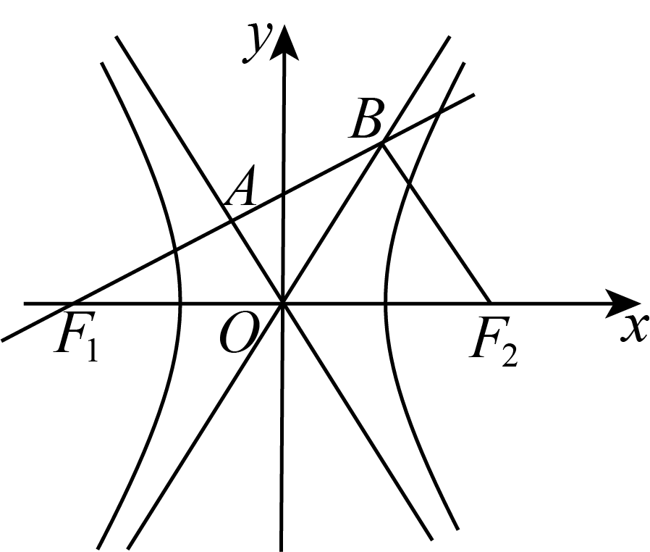
由$$\overset{⃑}{F_{1}A}=\overset{⃑}{AB},$$得$$F_{1}A=AB.$$又$$OF_{1}=OF_{2},$$得OA是三角形$$F_{1}F_{2}B$$的中位线，即$$BF_{2}//OA,BF_{2}=2OA.$$由$$\overset{⃑}{F_{1}B}·\overset{⃑}{F_{2}B}=0$$，得$$F_{1}B⊥F_{2}B,OA⊥F_{1}A,$$则$$OB=OF_{1}$$有$$∠AOB=∠AOF_{1}$$，
又OA与OB都是渐近线，得$$∠BOF_{2}=∠AOF_{1},$$又$$∠BOF_{2}+∠AOB+∠AOF_{1}=π$$，得$$∠BOF_{2}=∠AOF_{1}=∠BOA={60}^{°},$$．又渐近线OB的斜率为$$\frac{b}{a}=tan{60}^{°}=\sqrt{3}$$，所以该双曲线的离心率为$$e=\frac{c}{a}=\sqrt{1+{(\frac{b}{a})}^{2}}=\sqrt{1+{(\sqrt{3})}^{2}}=2$$．
【点睛】本题考查平面向量结合双曲线的渐近线和离心率，渗透了逻辑推理、直观想象和数学运算素养．采取几何法，利用数形结合思想解题．

2.6.2 双曲线的几何性质：正六边形模型求离心率
207．【典例2】已知$F_{1},F_{2}$是双曲线$\frac{x^{2}}{a^{2}}-\frac{y^{2}}{b^{2}}=1(a>0,b>0)$的左、右焦点，以$F_{1}F_{2}$为直径的圆与双曲线交于不同的四点，顺次连接焦点和这四点恰好组成一个正六边形，则该双曲线的离心率为（ ）
A．$\sqrt{2}$ B．$\sqrt{3}$ C．$\sqrt{3}+1$ D．$\frac{\sqrt{5}+1}{2}$
【大招指引】先利用正六边形的性质得到$\left|PF_{2}\right|$和$\left|PF_{1}\right|$，再利用双曲线的定义进行求解.
【答案】C 【难度】0.65 【知识点】求双曲线的离心率或离心率的取值范围
【解析】如图所示，易知$∠F_{1}PF_{2}=90°,∠PF_{2}F_{1}=30°$，
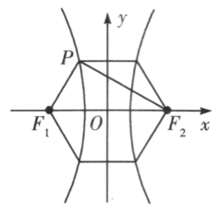
所以$\left|PF_{2}\right|=\left|F_{1}F_{2}\right|⋅cos30°=\sqrt{3}c$．
又因为$\left|PF_{1}\right|=c,\left|PF_{2}\right|-\left|PF_{1}\right|=2a$，
所以$\sqrt{3}c-c=2a$．所以$\frac{c}{a}=\frac{2}{\sqrt{3}-1}=\sqrt{3}+1$，
即离心率$e=\sqrt{3}+1$．故选C．
【题后反思】解决本题的关键是利用正六边形的性质得到双曲线上的点到两个焦点的距离.
【温馨提醒】双曲线的离心率为$e=\frac{2c}{2a}=\frac{\left|F_{1}F_{2}\right|}{\left|\left|PF_{1}\left|-\right|PF_{2}\right|\right|}=\frac{\text{sin}θ}{\left|\text{sin}α-\text{sin}β\right|}$,其实质是双曲线的定义的应用．
2.6.2 双曲线的几何性质：双曲线与蒙日圆交点的离心率
208．如图，$$F_{1}$$，$$F_{2}$$分别是双曲线$$\frac{x^{2}}{a^{2}}−\frac{y^{2}}{b^{2}}=1\left(a>0,b>0\right)$$的左、右焦点，点$$P$$是双曲线与圆$$x^{2}+y^{2}=a^{2}+b^{2}$$在第二象限的一个交点，点$$Q$$在双曲线上，且$$\vec{F_{1}P}=\frac{1}{2}\vec{F_{2}Q}$$，则双曲线的离心率为（ ）
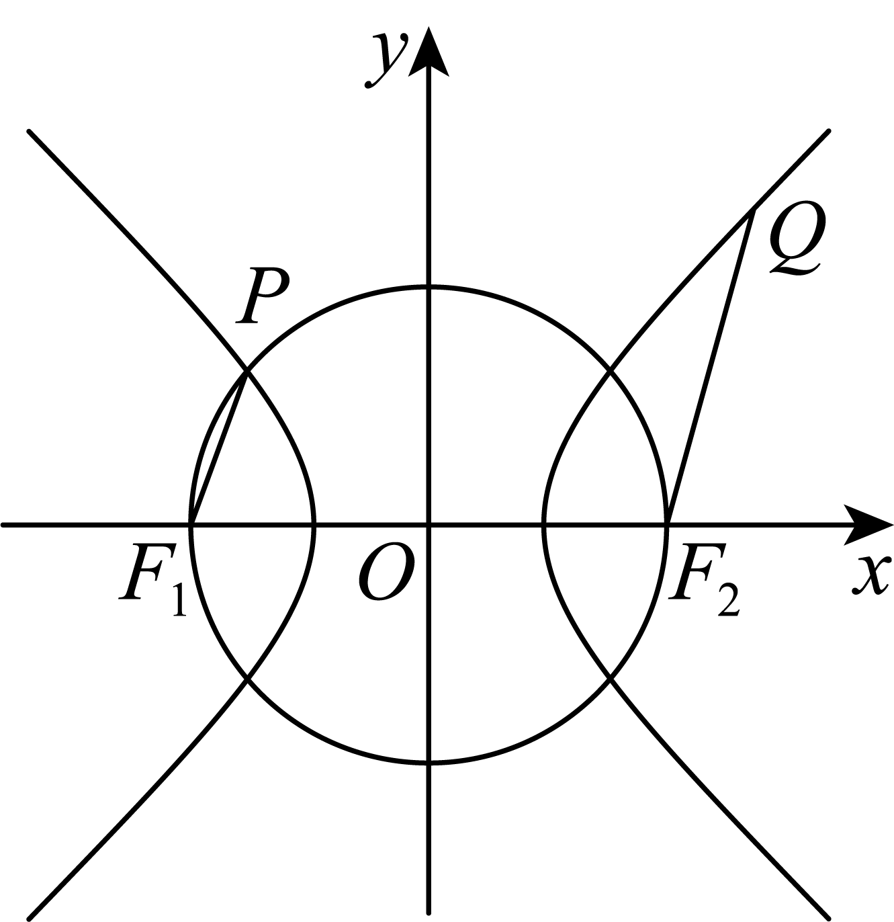
A．$$\frac{\sqrt{10}}{2}$$ B．$$\sqrt{2}$$ C．$$\sqrt{3}$$ D．$$\frac{\sqrt{17}}{3}$$
【答案】D 【难度】0.4 【知识点】求双曲线的离心率或离心率的取值范围、余弦定理解三角形、双曲线向量共线比例问题
【分析】连接$$PF_{2},QF_{1}$$,设$$∠PF_{1}F_{2}=θ$$,设$$\left|PF_{1}\right|=n$$ ，由题意推得$$PF_{1}⊥PF_{2}$$，可得$$n^{2}=2b^{2}−2an$$，根据$$\vec{F_{1}P}=\frac{1}{2}\vec{F_{2}Q}$$,可得$$|F_{2}Q|=2n$$，在$$△F_{1}F_{2}Q$$中，由余弦定理推得$$b^{2}=2an−n^{2}$$，从而求得$$a=\frac{3}{2}n$$ $$,b=\sqrt{2}n$$，可得$$c=\frac{\sqrt{17}}{2}n$$，进而求得双曲线离心率.
【详解】由题意知$$\left|F_{1}F_{2}\right|=2c,c=\sqrt{a^{2}+b^{2}}$$，连接$$PF_{2},QF_{1}$$,设$$∠PF_{1}F_{2}=θ$$,设$$\left|PF_{1}\right|=n$$ ，
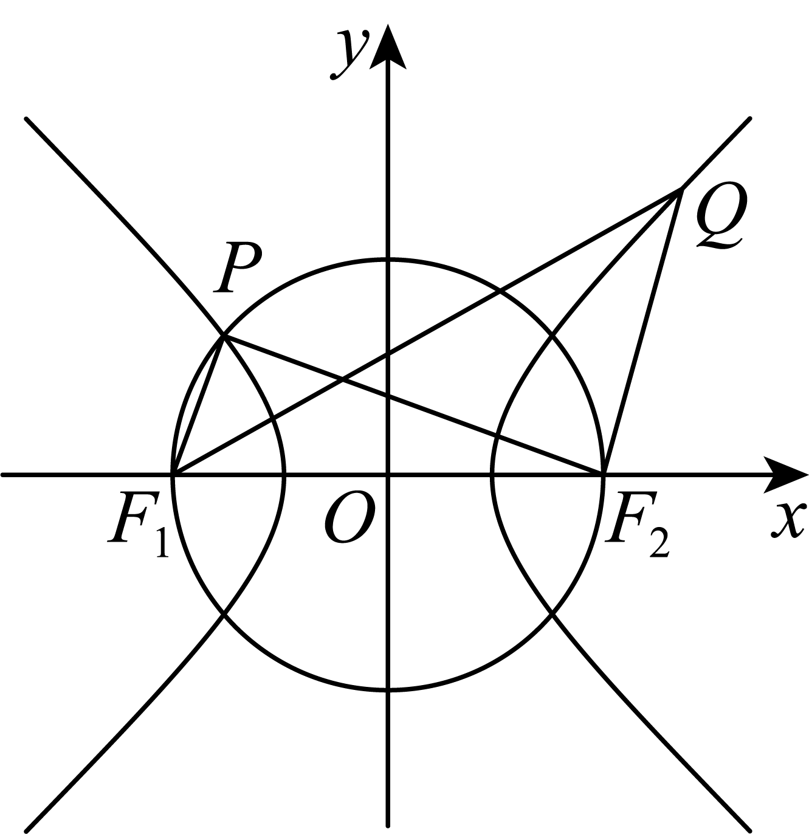
由双曲线的定义可得$$\left|PF_{2}\right|=2a+n$$，
点$$P$$是双曲线与圆$$x^{2}+y^{2}=a^{2}+b^{2}$$在第二象限的一个交点，
可得$$PF_{1}⊥PF_{2}$$ ，则$$n^{2}+{(2a+n)}^{2}=4c^{2}$$ ，即$$n^{2}=2b^{2}−2an$$，
在$$\text{Rt}△F_{1}PF_{2}$$ 中， $$cos∠PF_{1}F_{2}=cosθ=\frac{n}{2c}$$，
由 $$\vec{F_{1}P}=\frac{1}{2}\vec{F_{2}Q}$$,则$$|F_{2}Q|=2n$$ ，由双曲线的定义可得$$\left|F_{1}Q\right|=2a+2n$$ ,
因为$$\vec{F_{1}P}=\frac{1}{2}\vec{F_{2}Q}$$，故$$F_{1}P$$ $$\text{∥}$$ $$F_{2}Q$$，所以$$∠QF_{2}F_{1}=\text{π}−θ$$，
在$$△F_{1}F_{2}Q$$中，$$\text{cos}∠QF_{2}F_{1}=−cosθ=−\frac{n}{2c}$$ ，
由余弦定理可得：$$|QF_{1}|^{2}=|QF_{2}|^{2}+|F_{1}F_{2}|^{2}−2|QF_{2}|⋅|F_{1}F_{2}|\text{cos}∠QF_{2}F_{1}$$,
即$${(2a\text{+2}n\text{)}}^{2}={(2n)}^{2}+{(2c)}^{2}−2⋅2n⋅2c⋅(−\frac{n}{2c})$$，所以$$b^{2}=2an−n^{2}$$，
结合$$n^{2}=2b^{2}−2an$$，可得 $$a=\frac{3}{2}n$$ $$,b=\sqrt{2}n$$，
所以$$c^{2}=a^{2}+b^{2}=\frac{17}{4}n^{2}$$，故$$c=\frac{\sqrt{17}}{2}n$$
所以双曲线的离心率为$$e$$，则$$e=\frac{c}{a}=\frac{\frac{\sqrt{17}}{2}n}{\frac{3}{2}n}=\frac{\sqrt{17}}{3}$$，
故选；D
【点睛】方法点睛：求解双曲线的离心率问题，一般是要推出$$a,b,c$$之间的关系式，即可求得离心率，本题中，结合题意连接$$PF_{2},QF_{1}$$,设$$∠PF_{1}F_{2}=θ$$,设$$\left|PF_{1}\right|=n$$，利用图形的几何性质，结合余弦定理，逐步求得$$a=\frac{3}{2}n$$ $$,b=\sqrt{2}n$$，则问题得解.
2.6.2 双曲线的几何性质：第三定义与斜率最值求离心率
209．【典例2】已知双曲线$\frac{x^{2}}{a^{2}}-\frac{y^{2}}{b^{2}}=1(a>0,b>0)$，$M$，$N$是双曲线上关于原点对称的两点，$P$是双曲线上的动点，直线$PM$，$PN$的斜率分别为$k_{1}$，$k_{2}$ $\left(k_{1}k_{2}≠0\right)$，若$\left|k_{1}\right|+\left|k_{2}\right|$的最小值为2，则双曲线的离心率为（ ）
A．$\sqrt{2}$ B．$\frac{\sqrt{5}}{2}$ C．$\frac{\sqrt{3}}{2}$ D．$\frac{3}{2}$
【大招指引】先利用双曲线的第三定义得到$k_{1}k_{2}=e^{2}-1$，再利用基本不等式进行求解.
【答案】A 【难度】0.65 【知识点】求双曲线的离心率或离心率的取值范围
【解析】由$k_{1}k_{2}=e^{2}-1$，得$\left|k_{1}\right|+\left|k_{2}\right|≥2\sqrt{k_{1}⋅k_{2}}=2\sqrt{e^{2}-1}$，所以$2\sqrt{e^{2}-1}=2$，即$e=\sqrt{2}$．故选A．
【题后反思】解决本题的关键是利用双曲线的第三定义得到$k_{1}k_{2}=e^{2}-1$.
【温馨提醒】根据双曲线的第三定义可知，如果关于原点对称的点$A\left(x_{0},y_{0}\right)$，$B\left(-x_{0},-y_{0}\right)$在双曲线$C:\frac{x^{2}}{a^{2}}-\frac{y^{2}}{b^{2}}=1$（$a>0$，$b>0$）上，而$P(x,y)$是双曲线上满足条件$x≠±x_{0}$的任意一点，则$k_{PA}⋅k_{PB}=e^{2}-1=\frac{b^{2}}{a^{2}}$，利用该定义可以简化运算过程，提高解题速度．
2.6.2 双曲线的几何性质：圆与双曲线交点的斜率条件
210．已知双曲线$C:\frac{x^{2}}{a^{2}}-\frac{y^{2}}{b^{2}}=1(a>0,b>0)$的左、右顶点分别为$A$，$B$，圆$P:x^{2}+{(y-a)}^{2}=2a^{2}$与双曲线$C$在第一象限的交点为$M$，记直线$MA$，$MB$的斜率分别为$m$，$n$，且$n-m=3$，则双曲线的离心率为______．
【答案】$\sqrt{3}$ 【难度】0.65 【知识点】求双曲线的离心率或离心率的取值范围
【分析】由圆和双曲线的方程易得$|OA|=|OB|=|OP|$，推得$∠APB={90}^{∘}$，$∠AMB=\frac{1}{2}∠APB={45}^{∘},$运用到角公式和题设条件可得$nm=2$，再由双曲线的第三定义推导得出$mn=\frac{b^{2}}{a^{2}}$，化简即得.
【详解】
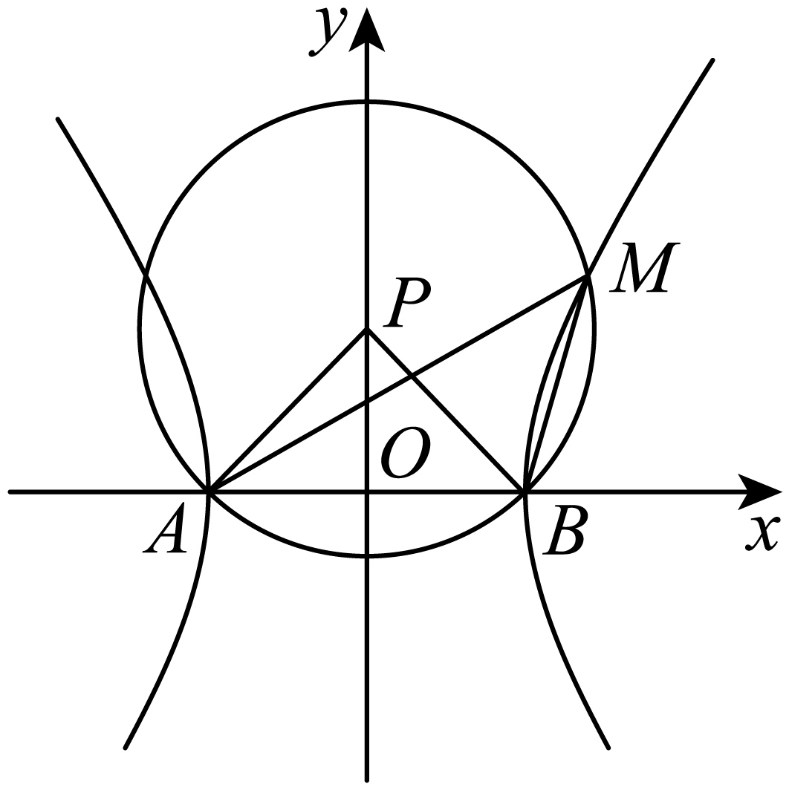
如图，由题意知$|OA|=|OB|=|OP|$，则$∠APB={90}^{∘}$，由图知，$∠AMB=\frac{1}{2}∠APB={45}^{∘},$
由两直线的夹角公式得$tan∠AMB=\frac{k_{MB}-k_{MA}}{1+k_{MB}⋅k_{MA}},$即$\frac{n-m}{1+nm}=1$，将$n-m=3$代入解得：$nm=2$.
因$A(-a,0),B(a,0)$，设$M(x,y)$ ，则直线$MA$，$MB$的斜率分别为：$m=\frac{y}{x+a},n=\frac{y}{x-a},$
因$\frac{x^{2}}{a^{2}}-\frac{y^{2}}{b^{2}}=1$故有$y^{2}=b^{2}(\frac{x^{2}}{a^{2}}-1)$，由 $mn=\frac{y}{x+a}⋅\frac{y}{x-a}=\frac{y^{2}}{x^{2}-a^{2}}=\frac{b^{2}(\frac{x^{2}}{a^{2}}-1)}{x^{2}-a^{2}}=\frac{b^{2}}{a^{2}}=2$．
故$e^{2}=\frac{c^{2}}{a^{2}}\text{=}\frac{a^{2}+b^{2}}{a^{2}}=1+\frac{b^{2}}{a^{2}}=3$，则$e=\sqrt{3}$.
故答案为：$\sqrt{3}.$
2.6.2 双曲线的几何性质：通径上的张角条件求离心率
211．$$l$$是经过双曲线$$C:\frac{x^{2}}{a^{2}}−\frac{y^{2}}{b^{2}}=1\left(a>0，b>0\right)$$焦点$$F$$且与实轴垂直的直线，$$A，B$$是双曲线$$C$$的两个顶点，若在$$l$$上存在一点$$P$$，使$$∠APB=60°$$，则双曲线离心率的最大值为__________．
【答案】$$\frac{2\sqrt{3}}{3}$$##$$\frac{2}{3}\sqrt{3}$$ 【难度】0.4 【知识点】求双曲线的离心率或离心率的取值范围
【分析】设双曲线的焦点$$F(c,0)，$$，直线$$l：x=c,P(c,y)，A(-a,0)，B(a,0)，$$由两直线的夹角公式化简整理，运用基本不等式，结合离心率公式，即可得到所求最大值
【详解】由题意，设$$A(a,0),B(−a,0),P(c,y)$$，则$$k_{PA}=\frac{y}{c−a},k_{PB}=\frac{y}{c+a}$$ ，
因为在$$l$$上存在一点$$P$$，使$$∠APB=60°$$，所以关于$$y$$的方程$$\left|\frac{\frac{y}{c−a}−\frac{y}{c+a}}{1+\frac{y^{2}}{c^{2}−a^{2}}}\right|=\sqrt{3}$$
有实数根，即关于$$y$$的方程$$\sqrt{3}y^{2}−2ay+\sqrt{3}(c^{2}−a^{2})=0$$有实数根，
则$$Δ=4a^{2}−12(c^{2}−a^{2})=4(4a^{2}−3c^{2})≥0$$，解得$$4a^{2}≥3c^{2}$$，即$$e≤\frac{2\sqrt{3}}{3}$$，
即双曲线离心率的最大值为$$\frac{2\sqrt{3}}{3}$$.
故答案为：$$\frac{2\sqrt{3}}{3}$$
2.6.2 双曲线的几何性质：焦半径最值
212．已知双曲线的右焦点为F，且P是双曲线上一点，写出的最小值．$\frac{x^{2}}{16}-\frac{y^{2}}{9}=1$$|PF|$
【答案】$1$ 【难度】0.85 【知识点】根据双曲线中x、y的范围求范围或最值
【分析】利用点点距离表示$|PF|$，结合点在曲线上，转化为二次函数最值问题.
【详解】根据双曲线的定义，$c^{2}=16+9=25$，
∴右焦点F为$\left(5,0\right)$，
设$P\left(x,y\right)$，则$|PF|^{2}={\left(x-5\right)}^{2}+y^{2}$，
因为P是双曲线上一点，所以$\frac{x^{2}}{16}-\frac{y^{2}}{9}=1$，其中$\left|x\right|≥4$，
所以$|PF|^{2}={\left(x-5\right)}^{2}+\frac{9}{16}x^{2}-9=\frac{25}{16}x^{2}-10x+16$，
二次函数的对称轴为$x=\frac{16}{5}<4$，
所以$x=4$时，$|PF|^{2}$取得最小值，最小值为$1$，
故最小值为$1$.

2.6.2 双曲线的几何性质：依条件（渐近线、离心率、共焦点）求双曲线方程
213．已知双曲线C：（，）的实轴长为8，一条渐近线的方程为，则双曲线的标准方程为（ ）$\frac{y^{2}}{a^{2}}-\frac{x^{2}}{b^{2}}=1$$a>0$$b>0$$y=\frac{4}{3}x$
A．$\frac{y^{2}}{64}-\frac{x^{2}}{36}=1$ B．$\frac{y^{2}}{36}-\frac{x^{2}}{64}=1$；C．$\frac{y^{2}}{9}-\frac{x^{2}}{16}=1$ ；D．$\frac{y^{2}}{16}-\frac{x^{2}}{9}=1$
【答案】D 【难度】0.94 【知识点】根据a、b、c求双曲线的标准方程、根据双曲线的渐近线求标准方程
【分析】根据实轴长求得$a$，再结合渐近线方程求得$b$，即可求解
【详解】因为实轴长为8，所以$a=4$，可得渐近线方程为$y=±\frac{a}{b}x=±\frac{4}{b}x$，所以$b=3$，
所以双曲线的标准方程为$\frac{y^{2}}{16}-\frac{x^{2}}{9}=1$，
故选：D．
214．与双曲线共渐近线且一个焦点为的双曲线方程为（ ）$x^{2}−2y^{2}=2$$\left(0,−6\right)$
A．$\frac{x^{2}}{12}−\frac{y^{2}}{24}=1$ ；B．$\frac{y^{2}}{12}−\frac{x^{2}}{24}=1$ ；C．$\frac{x^{2}}{24}−\frac{y^{2}}{12}=1$ ；D．$\frac{y^{2}}{24}−\frac{x^{2}}{12}=1$
【答案】B 【难度】0.85 【知识点】求共渐近线的双曲线的标准方程
【分析】设所求的双曲线方程为$x^{2}−2y^{2}=m$，由题可知，$m<0$，且$−m−\frac{m}{2}=6^{2}=36$，解之即可．
【详解】解：设所求的双曲线方程为$x^{2}−2y^{2}=m$，即$\frac{x^{2}}{m}−\frac{y^{2}}{\frac{m}{2}}=1$，
因为焦点为$(0,−6)$在$y$轴上，
所以$m<0$，所以双曲线方程为$\frac{y^{2}}{−\frac{m}{2}}−\frac{x^{2}}{−m}=1$，且$−m−\frac{m}{2}=6^{2}=36$，
所以$m=−24$，双曲线方程为$\frac{y^{2}}{12}−\frac{x^{2}}{24}=1$．
故选：B．

2.6.2 双曲线的几何性质：等轴双曲线
215．设等轴双曲线C的中心为O，焦点为，，P为C上任意一点，求证：．$F_{1}$$F_{2}$${\left|PO\right|}^{2}=\left|PF_{1}\right|⋅\left|PF_{2}\right|$
【答案】证明见解析. 【难度】0.85 【知识点】求平面两点间的距离、等轴双曲线、求双曲线的焦点坐标
【分析】可设双曲线C的方程为$\frac{x^{2}}{m^{2}}−\frac{y^{2}}{m^{2}}=1(m>0)$，可得${\left|PO\right|}^{2}=x^{2}+y^{2}$，利用两点间公式及条件可得$\left|PF_{1}\right|\left|PF_{2}\right|$ $=\sqrt{{\left(x^{2}+y^{2}\right)}^{2}}=x^{2}+y^{2}$，即证.
【详解】由题可设等轴双曲线C的方程为$\frac{x^{2}}{m^{2}}−\frac{y^{2}}{m^{2}}=1(m>0)$，则$F_{1}\left(−\sqrt{2}m,0\right),F_{2}\left(\sqrt{2}m,0\right)$，
设$P\left(x,y\right)$，则$\frac{x^{2}}{m^{2}}−\frac{y^{2}}{m^{2}}=1$，即$x^{2}−y^{2}=m^{2}$，
∴${\left|PO\right|}^{2}=x^{2}+y^{2}$，$\left|PF_{1}\right|=\sqrt{{\left(x+\sqrt{2}m\right)}^{2}+y^{2}},\left|PF_{2}\right|=\sqrt{{\left(x−\sqrt{2}m\right)}^{2}+y^{2}}$，
∴$\left|PF_{1}\right|\left|PF_{2}\right|=\sqrt{{\left(x+\sqrt{2}m\right)}^{2}+y^{2}}⋅\sqrt{{\left(x−\sqrt{2}m\right)}^{2}+y^{2}}$
$=\sqrt{x^{2}+2m^{2}+y^{2}+2\sqrt{2}mx}⋅\sqrt{x^{2}+2m^{2}+y^{2}−2\sqrt{2}mx}$
$=\sqrt{{\left(x^{2}+2m^{2}+y^{2}\right)}^{2}−{\left(2\sqrt{2}mx\right)}^{2}}$
$=\sqrt{{\left(3x^{2}−y^{2}\right)}^{2}−8x^{2}\left(x^{2}−y^{2}\right)}$
$=\sqrt{{\left(x^{2}+y^{2}\right)}^{2}}=x^{2}+y^{2}$
∴${\left|PO\right|}^{2}=\left|PF_{1}\right|⋅\left|PF_{2}\right|$

2.6.2 双曲线的几何性质：双曲线对称性应用
216．已知为双曲线的两个焦点，为上关于坐标原点对称的两点，且，则四边形的面积为___________.$F_{1},F_{2}$$C:\frac{x^{2}}{16}−\frac{y^{2}}{9}=1$$P,Q$$C$$\left|PQ\right|=\left|F_{1}F_{2}\right|$$PF_{1}QF_{2}$
【答案】$18$ 【难度】0.85 【知识点】双曲线的对称性、求双曲线的焦距
【分析】根据双曲线的对称性以及$\left|PQ\right|=\left|F_{1}F_{2}\right|$可知，四边形$PF_{1}QF_{2}$为矩形，再根据双曲线的定义以及勾股定理求得$\left|PF_{1}\right|\left|PF_{2}\right|$，即可得到四边形$PF_{1}QF_{2}$的面积．
【详解】由双曲线的对称性以及$\left|PQ\right|=\left|F_{1}F_{2}\right|$可知，四边形$PF_{1}QF_{2}$为矩形，
所以$\{\begin{aligned}\left|\left|PF_{1}\right|−\left|PF_{2}\right|\right|=2a=8 \\ {\left|PF_{1}\right|}^{2}+{\left|PF_{2}\right|}^{2}=4c^{2}=100\end{aligned}$，解得$\left|PF_{1}\right|\left|PF_{2}\right|=18$，
所以四边形$PF_{1}QF_{2}$的面积为$\left|PF_{1}\right|\left|PF_{2}\right|=18$．
故答案为：$18$．
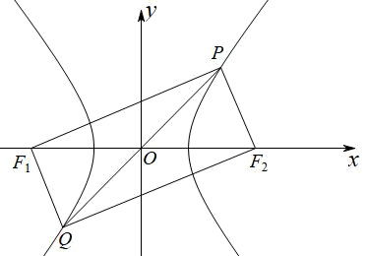

2.6.2 双曲线的几何性质：向量数量积最值（双曲线）
217．若坐标原点和点分别为双曲线的中心和左焦点，点P为双曲线右支上的任意一点，则的最小值为________.$O$$F(−2,0)$$\frac{x^{2}}{a^{2}}−y^{2}=1(a>0)$$\overset{⃑}{OP}⋅\overset{⃑}{FP}$
【答案】$3+2\sqrt{3}$ 【难度】0.65 【知识点】根据双曲线方程求a、b、c、根据双曲线中x、y的范围求范围或最值
【分析】先根据双曲线的焦点和双曲线方程解得$a$，设出点$P(x_{0},y_{0})$，代入曲线方程，求得横纵坐标关系，再根据题意坐标表示$\overset{⃑}{OP}$，$\overset{⃑}{FP}$，代入后利用二次函数的性质求其最小值，则可求得$\overset{⃑}{OP}⋅\overset{⃑}{FP}$的取值范围.
【详解】解：由题意得：
$∵$ $F(−2,0)$是已知双曲线的左焦点
$∴$ $a^{2}+1=4$，即$a^{2}=3$
$∴$双曲线方程为$\frac{x^{2}}{3}−y^{2}=1$
设点$P(x_{0},y_{0})$，则有$\frac{{x_{0}}^{2}}{3}−{y_{0}}^{2}=1(x_{0}≥\sqrt{3})$，解得${y_{0}}^{2}=\frac{{x_{0}}^{2}}{3}−1(x_{0}≥\sqrt{3})$
$∵$ $\overset{⃑}{FP}=(x_{0}+2,y_{0})$，$\overset{⃑}{OP}=(x_{0},y_{0})$，
$∴$ $\overset{⃑}{OP}⋅\overset{⃑}{FP}=x_{0}(x_{0}+2)+{y_{0}}^{2}=x_{0}(x_{0}+2)+\frac{{x_{0}}^{2}}{3}−1=\frac{4{x_{0}}^{2}}{3}+2x_{0}−1$
$∵$ $x_{0}≥\sqrt{3}$
根据二次函数的单调性分析可知函数在$\left[\sqrt{3},+∞\right)$上单调递增
$∴$当$x_{0}=\sqrt{3}$时，$\overset{⃑}{OP}⋅\overset{⃑}{FP}$取得最小值$\frac{4}{3}×3+2\sqrt{3}−1=3+2\sqrt{3}$，
故答案为：$3+2\sqrt{3}$

2.6.2 双曲线的几何性质：双曲线实际应用
218．如图，某野生保护区监测中心设置在点O处，正西、正东、正北处有3个监测点A，B，C，且|OA|＝|OB|＝|OC|＝30km，一名野生动物观察员在保护区遇险，发出求救信号，3个监测点均收到求救信号，A点接收到信号的时间比B点接收到信号的时间早（注：信号每秒传播）$\frac{40}{V_{0}}\text{s}$$V_{0}\text{km}$
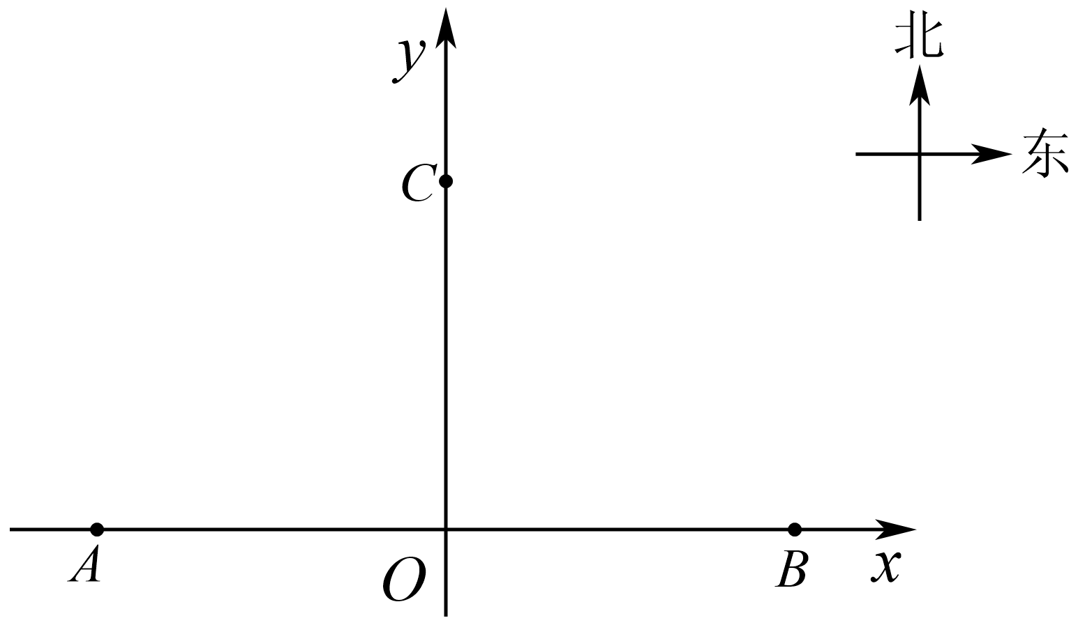
(1)求观察员所有可能出现的位置的轨迹方程；
(2)若C点信号失灵，现立即以C为圆心进行“圆形”红外扫描，为保证有救援希望，扫描半径r至少是多少千米？
【答案】(1)$\frac{x^{2}}{400}−\frac{y^{2}}{500}=1(x<0)$ (2)$20\sqrt{2}\text{km}$． 【难度】0.65 【知识点】双曲线与声音探测问题
【分析】（1）设观察员可能出现的位置为点$P$,由题意可知$|PB|−|PA|=40<\left|AB\right|$,即可判断出观察员所有可能出现的位置为双曲线的左支.结合$2a=40$，$2c=60$，即可求出其轨迹；
（2）设轨迹上一点为$M(x,y)$，利用两点的距离公式则可表示出$|MC|$，再结合点$M$在轨迹上，消元后利用二次函数的单调性，即可得出$|MC|$的最小值.即可写出答案.
【详解】（1）设观察员可能出现的位置为点$P(x,y)$，
由题意，得$|PB|−|PA|=\frac{40}{V_{0}}×V_{0}=$ $40<|AB|=60$，
故点$P$的轨迹为双曲线的左支，
设双曲线方程为$\frac{x^{2}}{a^{2}}−\frac{y^{2}}{b^{2}}=1(a>0,b>0,x<0)$，又$2a=40$，$2c=60$，
所以$b^{2}=c^{2}−a^{2}=500$，
故点$P$的轨迹方程为$\frac{x^{2}}{400}−\frac{y^{2}}{500}=1(x<0)$；
（2）设轨迹上一点为$M(x,y)$，则$|MC|=\sqrt{x^{2}+{(y−30)}^{2}}=\sqrt{x^{2}+y^{2}−60y+900}$，
又$\frac{x^{2}}{400}−\frac{y^{2}}{500}=1$，所以$x^{2}=\frac{4}{5}y^{2}+400$，
所以|$MC∣=\sqrt{\frac{9}{5}y^{2}−60y+1300}=$ $\sqrt{\frac{9}{5}\left[{\left(y−\frac{50}{3}\right)}^{2}+800\right]}≥20\sqrt{2}$，
当且仅当$y=\frac{50}{3}$时，$\left|MC\right|$取得最小值$20\sqrt{2}$，
故扫描半径r至少是$20\sqrt{2}\text{km}$．

2.6.2 双曲线的几何性质：双曲线新定义题
219．定义：以双曲线的实轴为虚轴，虚轴为实轴的双曲线与原双曲线互为共轭双曲线．以下关于共轭双曲线的结论正确的是（ ）
A．与$\frac{x^{2}}{a^{2}}−\frac{y^{2}}{b^{2}}=1\left(a>0,b>0\right)$共轭的双曲线是$\frac{y^{2}}{a^{2}}−\frac{x^{2}}{b^{2}}=1\left(a>0,b>0\right)$；B．互为共轭的双曲线渐近线不相同；C．互为共轭的双曲线的离心率为$e_{1}$、$e_{2}$则$e_{1}e_{2}≥2$；D．互为共轭的双曲线的$4$个焦点在同一圆上
【答案】CD 【难度】0.65 【知识点】求双曲线的焦点坐标、已知方程求双曲线的渐近线、求双曲线的离心率或离心率的取值范围、圆锥曲线新定义
【分析】由共轭双曲线的定义可判断A选项的正误；利用双曲线的渐近线方程可判断B选项的正误；利用双曲线的离心率公式以及基本不等式可判断C选项的正误；求出两双曲线的焦点坐标以及圆的方程，可判断D选项的正误.
【详解】对于A选项，由共轭双曲线的定义可知，与$\frac{x^{2}}{a^{2}}−\frac{y^{2}}{b^{2}}=1\left(a>0,b>0\right)$共轭的双曲线是$\frac{y^{2}}{b^{2}}−\frac{x^{2}}{a^{2}}=1\left(a>0,b>0\right)$，A错；
对于B选项，双曲线$\frac{x^{2}}{a^{2}}−\frac{y^{2}}{b^{2}}=1\left(a>0,b>0\right)$的渐近线方程为$y=±\frac{b}{a}x$，
双曲线$\frac{y^{2}}{b^{2}}−\frac{x^{2}}{a^{2}}=1\left(a>0,b>0\right)$的渐近线方程为$y=±\frac{b}{a}x$，B错；
对于C选项，设$c=\sqrt{a^{2}+b^{2}}$，双曲线$\frac{x^{2}}{a^{2}}−\frac{y^{2}}{b^{2}}=1$的离心率为$e_{1}=\frac{c}{a}$，
双曲线$\frac{y^{2}}{b^{2}}−\frac{x^{2}}{a^{2}}=1$的离心率为$e_{2}=\frac{c}{b}$，
所以，$e_{1}e_{2}=\frac{c^{2}}{ab}=\frac{b^{2}+a^{2}}{ab}=\frac{b}{a}+\frac{a}{b}≥2\sqrt{\frac{b}{a}⋅\frac{a}{b}}=2$，当且仅当$a=b$时，等号成立，C对；
对于D选项，设$c=\sqrt{a^{2}+b^{2}}$，双曲线$\frac{x^{2}}{a^{2}}−\frac{y^{2}}{b^{2}}=1$的焦点坐标为$\left(±c,0\right)$，
双曲线$\frac{y^{2}}{b^{2}}−\frac{x^{2}}{a^{2}}=1$的焦点坐标为$\left(0,±c\right)$，这四个焦点都在圆$x^{2}+y^{2}=c^{2}$上，D对.
故选：CD.

2.7 抛物线及其方程
2.7.1 抛物线的标准方程
2.7.1 抛物线的标准方程：抛物线定义及辨析
220．【微思考】在抛物线定义中，若去掉条件“l不经过点F”，点的轨迹还是抛物线吗？
_________________________________________________________________________________________
【答案】不是.当定点F在直线l上时，动点轨迹是与l垂直的直线 【难度】0.94 【知识点】抛物线定义的理解
【解析】略

2.7.1 抛物线的标准方程：焦点、准线与标准方程互求
221．焦点到准线的距离为的抛物线的标准方程为___________.$\frac{3}{2}$
【答案】$y^{2}=3x$或$y^{2}=-3x$或$x^{2}=3y$或$x^{2}=-3y$ 【难度】0.94 【知识点】根据定义求抛物线的标准方程
【分析】先求得$p$，由此求得抛物线的标准方程.
【详解】依题意$p=\frac{3}{2},2p=3$，
所以抛物线方程为：$y^{2}=3x$或$y^{2}=-3x$或$x^{2}=3y$或$x^{2}=-3y$
222．与点和直线的距离相等的点的轨迹方程是______．$F\left(0,-3\right)$$y-3=0$
【答案】$x^{2}=-12y$ 【难度】0.85 【知识点】利用抛物线定义求动点轨迹
【分析】由抛物线的定义和方程，计算可得所求轨迹方程．
【详解】解：由抛物线的定义可得平面内与点$F\left(0,-3\right)$和直线$y-3=0$的距离相等的点的轨迹为抛物线，且$F\left(0,-3\right)$为焦点，直线$y=3$为准线，
设抛物线的方程为$x^{2}=-2py(p>0)$，
可知$\frac{p}{2}=3$，解得$p=6$，
所以该抛物线方程是$x^{2}=-12y$，
故答案为：$x^{2}=-12y$

2.7.1 抛物线的标准方程：依条件求抛物线方程（参数p）
223．顶点在原点，焦点在x轴上，且过点的抛物线方程为______．$(-4,-8)$
【答案】$y^{2}=-16x$ 【难度】0.85 【知识点】根据抛物线上的点求标准方程
【分析】根据给定条件，设出抛物线的方程，利用待定系数法求解作答.
【详解】依题意，设抛物线的方程为$y^{2}=mx$，$m≠0$，
则有${(-8)}^{2}=m⋅(-4)$，解得$m=-16$，
所以所求抛物线方程为$y^{2}=-16x$.
故答案为：$y^{2}=-16x$
224．已知抛物线过点，则抛物线的标准方程为______．$A\left(2,−4\right)$
【答案】$y^{2}=8x$或$x^{2}=−y$ 【难度】0.85 【知识点】根据抛物线上的点求标准方程
【分析】由于点$A$在第四象限，所以抛物线的开口向右或向下，然后设出抛物线方程，将点$A\left(2,−4\right)$的坐标代入可求出$p$，从而可得抛物线方程
【详解】∵抛物线过点$A\left(2,−4\right)$，且点$A$在第四象限，
∴抛物线的开口向右或向下．
若开口向右，则设方程为$y^{2}=2px\left(p>0\right)$，
∵过点$A\left(2,−4\right)$，∴$p=4$，
∴抛物线的标准方程为$y^{2}=8x$；
若开口向下，则设方程为$x^{2}=−2py\left(p>0\right)$，
∵过点$A\left(2,−4\right)$，∴$p=\frac{1}{2}$，
∴抛物线的标准方程为$x^{2}=−y$．
综上，抛物线的标准方程为$y^{2}=8x$或$x^{2}=−y$．

2.7.1 抛物线的标准方程：抛物线轨迹方程
225．已知实数x，y满足，其中常数，则动点的轨迹是（ ）$\sqrt{x^{2}+{\left(y-\frac{p}{2}\right)}^{2}}=\left|y+\frac{p}{2}\right|$$p>0$$P\left(x,y\right)$
A．射线 ；B．直线 ；C．抛物线 ；D．椭圆
【答案】C 【难度】0.85 【知识点】抛物线定义的理解、由方程求曲线的图形
【分析】利用两点的距离公式、绝对值的几何意义以及抛物线的定义进行判断.
【详解】因为$\sqrt{x^{2}+{\left(y-\frac{p}{2}\right)}^{2}}=\left|y+\frac{p}{2}\right|$表示动点$P\left(x,y\right)$到定点$F\left(0,\frac{p}{2}\right)$的距离与$P\left(x,y\right)$到定直线l：$y=-\frac{p}{2}$的距离相等，且点F不在直线l上，所以由抛物线的定义知动点$P\left(x,y\right)$的轨迹为抛物线．故A，B，D错误.
故选：C.
226．已知曲线是平面内到定点和定直线的距离之和等于3的动点的轨迹，则曲线的一条对称轴方程是________，的最小值是________.$C$$F(0,1)$$l:y=−1$$P$$C$$\text{|}PF|$
【答案】 $x=0$ $\frac{1}{2}$ 【难度】0.85 【知识点】求抛物线的轨迹方程、抛物线上的点到定点的距离及最值、求抛物线的对称轴
【解析】设$P\left(x,y\right)$，由题意可得$\left|PF\right|+\left|y+1\right|=3$，分$\left|y+1\right|>3$，$−1≤y≤2$，$−4≤y<−1$三种情况讨论，求出轨迹方程，即可得出对称轴以及$\text{|}PF|$的最小值.
【详解】设$P\left(x,y\right)$，由题意可得$\left|PF\right|+\left|y+1\right|=3$，即$\sqrt{x^{2}+{\left(y−1\right)}^{2}}+\left|y+1\right|=3$，
当$\left|y+1\right|>3$，即$y>2$或$y<−4$时，无解；
当$−1≤y≤2$时，$\sqrt{x^{2}+{\left(y−1\right)}^{2}}=2−y$，则$x^{2}=−2y+3\left(−1≤y≤\frac{3}{2}\right)$，此时曲线$C$的一条对称轴方程是$x=0$；$\text{|}PF|=\sqrt{x^{2}+{\left(y−1\right)}^{2}}=2−y≥2−\frac{3}{2}=\frac{1}{2}$；即此时$\text{|}PF|$的最小值是$\frac{1}{2}$；
当$−4≤y<−1$时，$\sqrt{x^{2}+{\left(y−1\right)}^{2}}=y+4$，则$x^{2}=10y+15\left(−\frac{3}{2}≤y<−1\right)$，此时曲线$C$的一条对称轴方程是$x=0$；$\text{|}PF|=\sqrt{x^{2}+{\left(y−1\right)}^{2}}=y+4≥4−\frac{3}{2}=\frac{5}{2}$；即此时$\text{|}PF|$的最小值是$\frac{5}{2}$；
综上，$\text{|}PF|$的最小值是$\frac{1}{2}$.
故答案为：$x=0$；$\frac{1}{2}$.
【点睛】本题主要考查求抛物线的轨迹方程，考查抛物线的对称性，以及求抛物线上的点到定点的距离问题，属于常考题型.

2.7.1 抛物线的标准方程：抛物线实际应用建模
227．苏州市“东方之门”是由两栋超高层建筑组成的双塔连体建筑（如图1所示），“门”的内侧曲线呈抛物线形．图2是“东方之门”的示意图，已知，，点到直线的距离为，则此抛物线顶端到的距离为（ ）$\left|CD\right|=30\text{m}$$\left|AB\right|=60\text{m}$$D$$AB$$150\text{m}$$O$$AB$
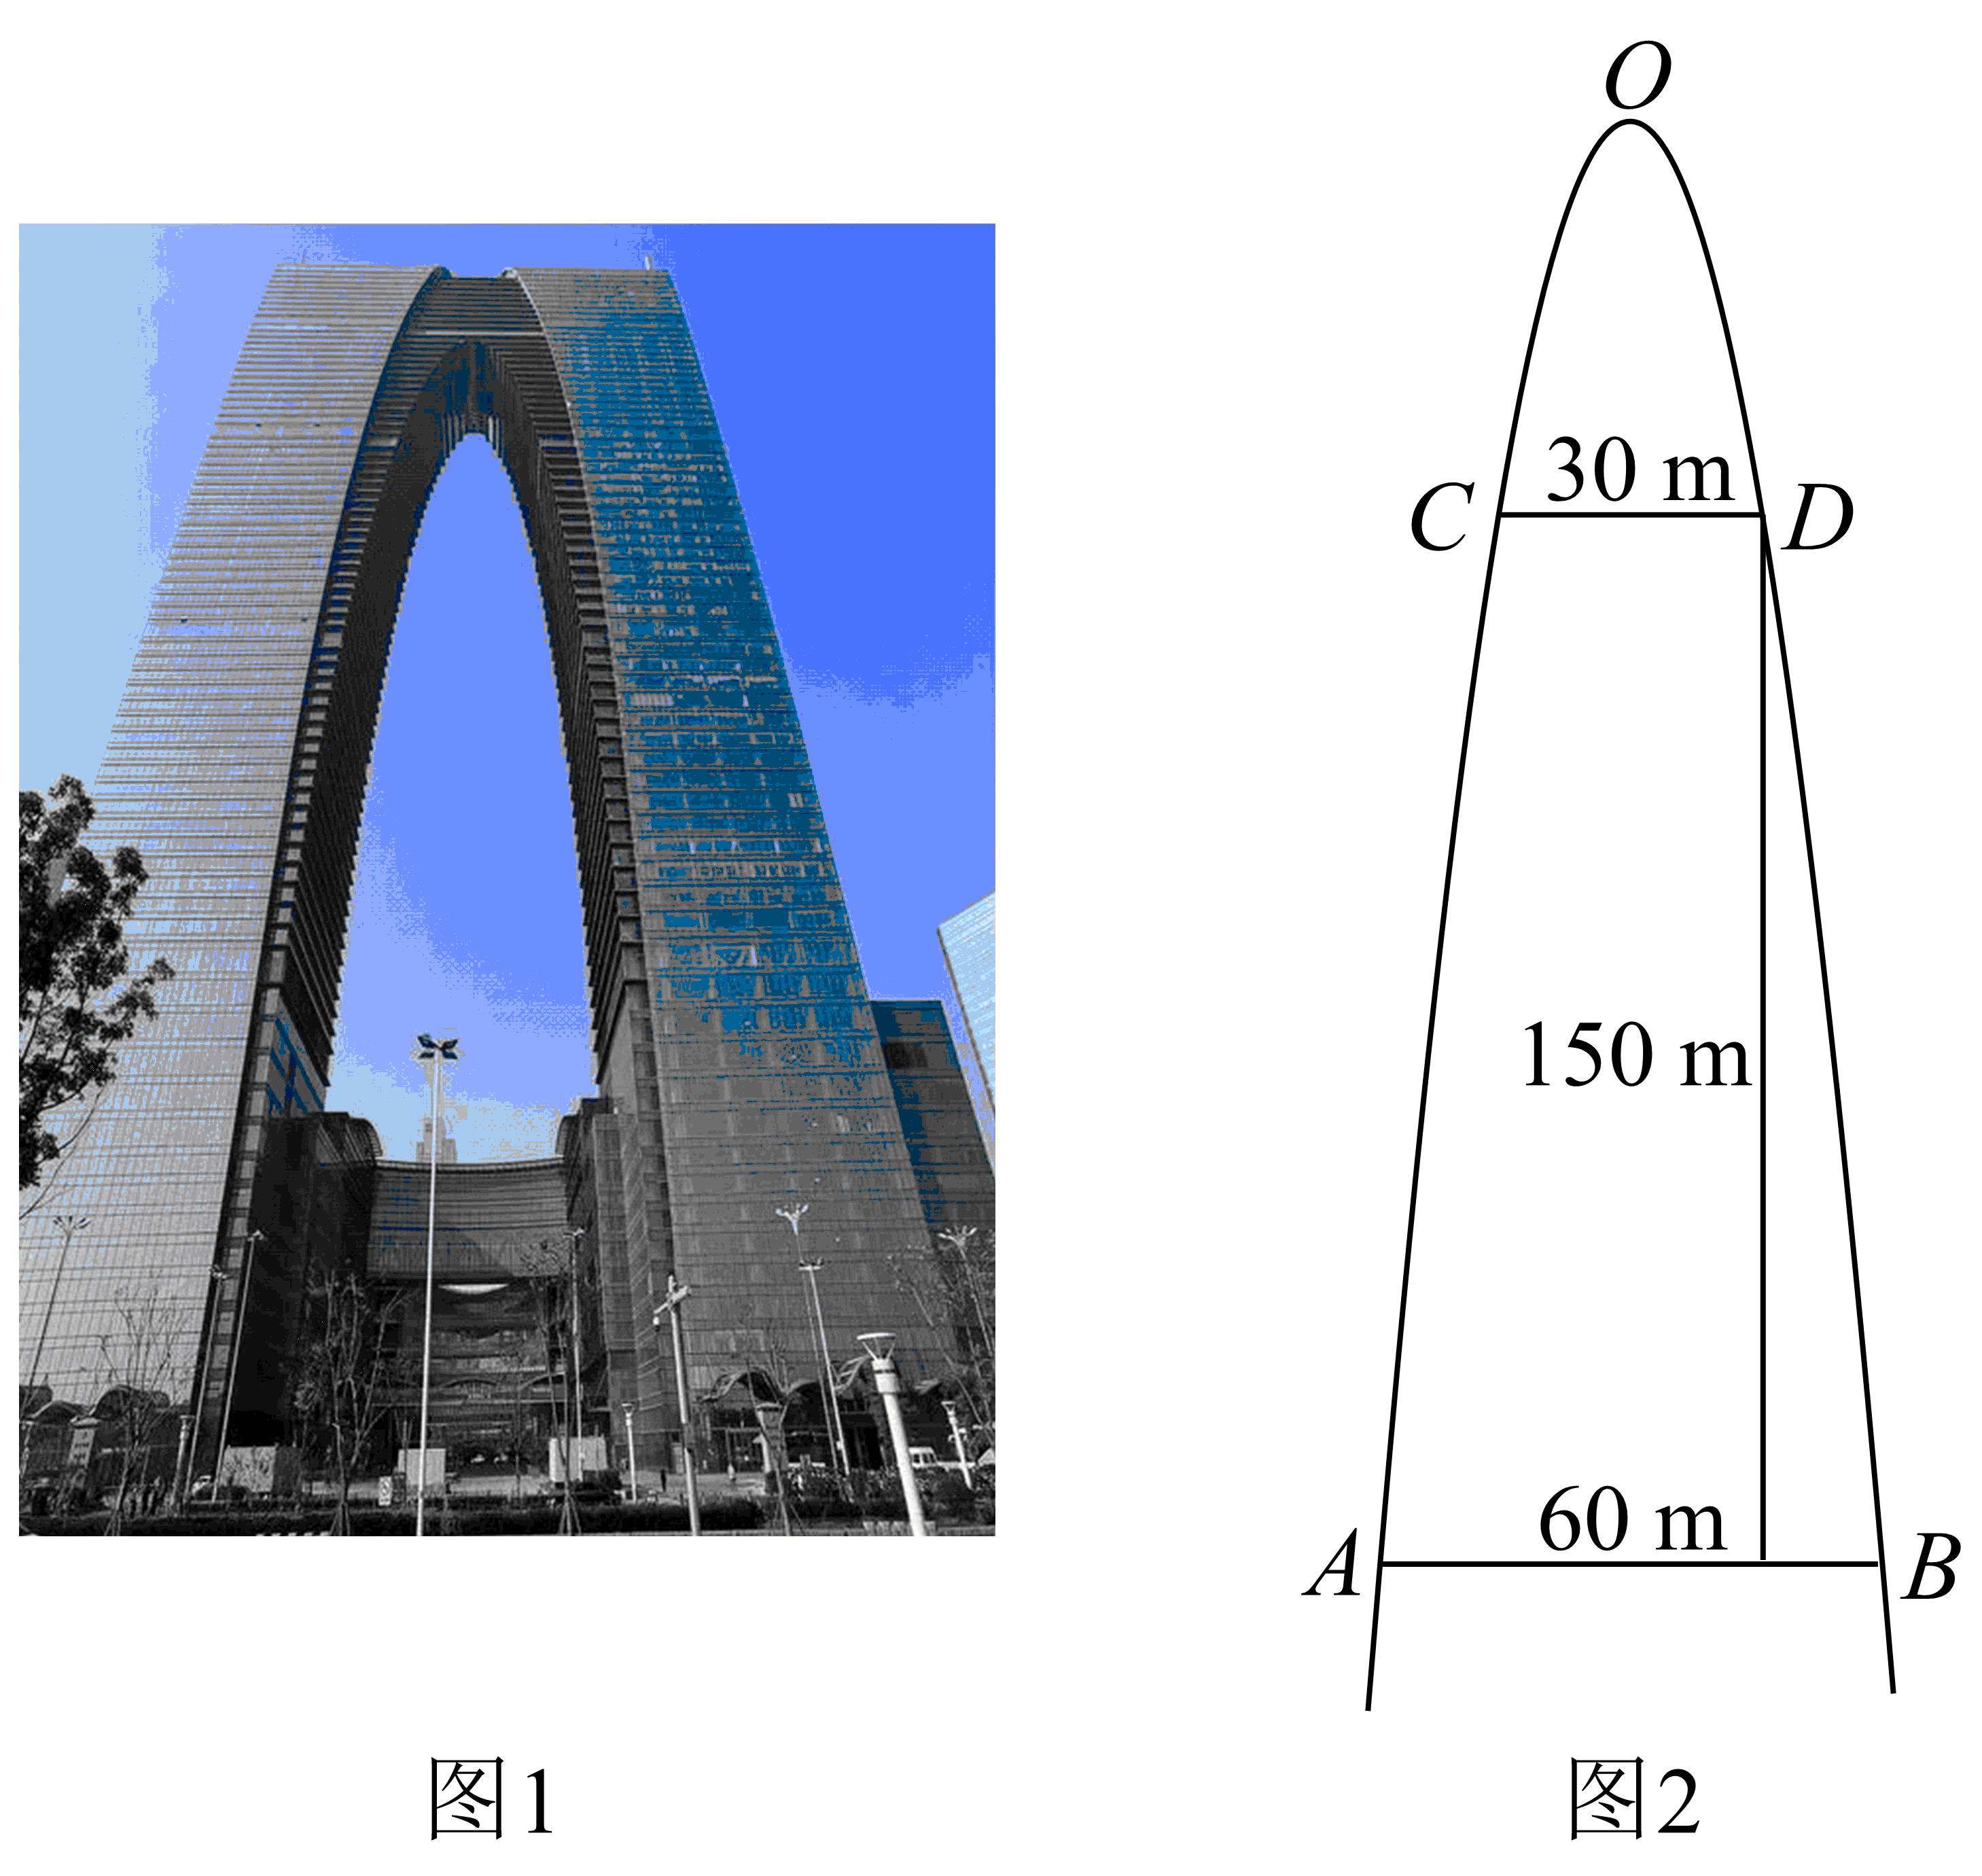
A．$180\text{m}$ ；B．$200\text{m}$ ；C．$220\text{m}$ ；D．$240\text{m}$
【答案】B 【难度】0.85 【知识点】求实际问题中的抛物线方程、根据抛物线上的点求标准方程
【分析】建立直角坐标系，待定系数法求抛物线方程，即可求解$O$到$AB$的距离.
【详解】以$O$为坐标原点，建立如图所示的平面直角坐标系，设抛物线的方程为$x^{2}=−2py\left(p>0\right)$，由题意设$D\left(15,h\right)$，$h<0$，$B\left(30,h−150\right)$，则$\{\begin{aligned}{15}^{2}=−2ph \\ {30}^{2}=−2p\left(h−150\right)\end{aligned}$，解得$\{\begin{aligned}h=-50 \\ p=2.25\end{aligned}$，所以此抛物线顶端$O$到$AB$的距离为$50+150=200\left(\text{m}\right)$．
故选:B．
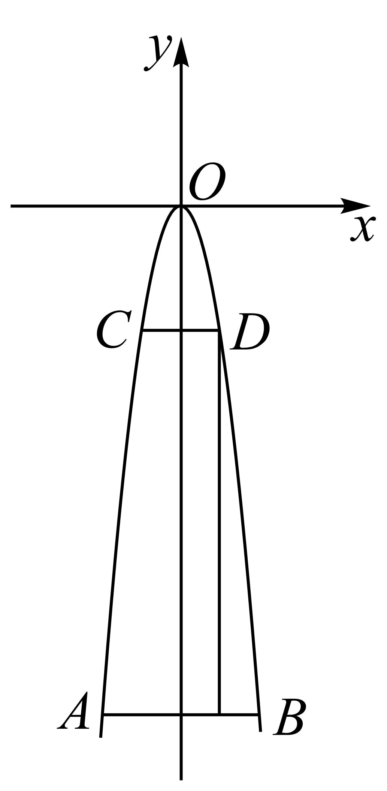
228．早在一千多年之前，我国已经把溢流孔用于造桥技术，以减轻桥身重量和水流对桥身的冲击．现设桥拱上有如图所示的4个溢流孔，桥拱和溢流孔的轮廓线均为抛物线的一部分，且4个溢流孔的轮廓线相同．根据图上尺寸，试分别求出这些抛物线的方程，及溢流孔与桥拱交点A，B，C的位置．
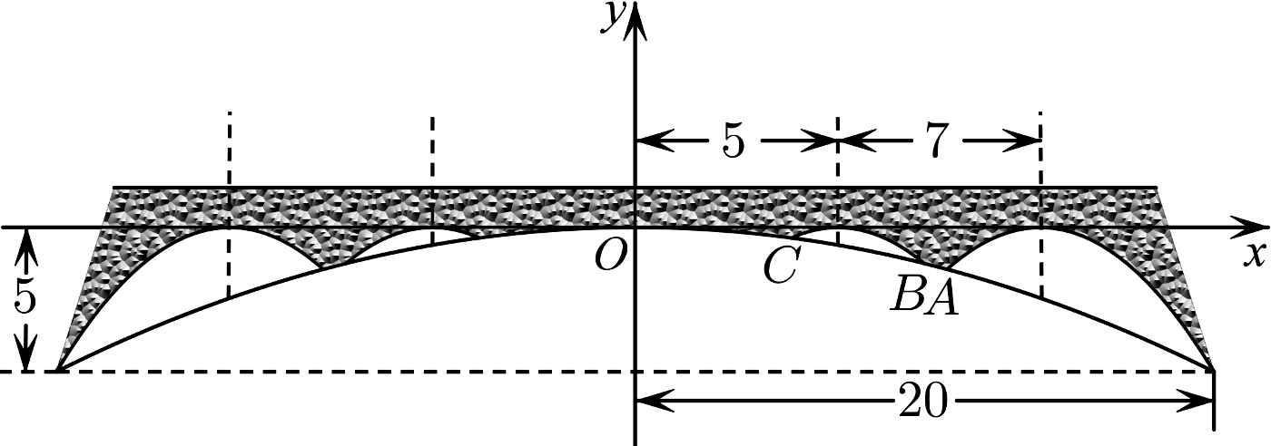
【答案】桥拱所在的抛物线方程为$y=−\frac{1}{80}x^{2}$，溢流孔所在的抛物线方程分别为$y=−\frac{5}{36}{(x+14)}^{2}$，$y=−\frac{5}{36}{(x+7)}^{2}$，$y=−\frac{5}{36}{(x−7)}^{2}$，$y=−\frac{5}{36}{(x−14)}^{2}$，桥拱交点$A$的坐标为$\left(\frac{140}{13},−\frac{245}{169}\right)$，$B$的坐标为$\left(10,−\frac{5}{4}\right)$，$C$的坐标为$\left(\frac{70}{13},−\frac{245}{676}\right)$． 【难度】0.65 【知识点】抛物线的应用、根据焦点或准线写出抛物线的标准方程
【分析】根据已知条件，分别设出抛物线的方程，再结合抛物线过点$(−5,20)$，以及4个溢流孔的轮廓线相同，即可依次求解，再联立抛物线方程求出交点坐标即可．
【详解】解：设桥拱所在抛物线的方程为$y=ax^{2}$，
$∵$该抛物线过点$(−5,20)$，
$∴−5=a×{20}^{2}$，解得$a=−\frac{1}{80}$，
故桥拱所在抛物线的方程为$y=−\frac{1}{80}x^{2}$①，
设$A$所在溢流孔的抛物线方程为$y=a_{1}{(x−14)}^{2}$，
$∵$该抛物线过点$(−5,20)$，
$∴$ $−5=a_{1}{(20−14)}^{2}$，解得$a_{1}=−\frac{5}{36}$，
所以$A$所在溢流孔的抛物线方程为$y=−\frac{5}{36}{(x−14)}^{2}$②，
$∵4$个溢流孔的轮廓线相同，
$∴B$，$C$所在溢流孔的抛物线方程为$y=−\frac{5}{36}{(x−7)}^{2}$③，
同理可得，另两个溢流孔的抛物线方程为$y=−\frac{5}{36}{(x+7)}^{2}$，$y=−\frac{5}{36}{(x+14)}^{2}$，
联立①②方程消元得$−\frac{5}{36}{(x−14)}^{2}=−\frac{1}{80}x^{2}$，解得$\{\begin{aligned}x=20 \\ y=−5\end{aligned}$或$\{\begin{aligned}x=\frac{140}{13} \\ y=−\frac{245}{169}\end{aligned}$，可得点$A$的坐标为$\left(\frac{140}{13},−\frac{245}{169}\right)$，
联立①③方程消元得$−\frac{1}{80}x^{2}=−\frac{5}{36}{(x−7)}^{2}$，解得$\{\begin{aligned}x=10 \\ y=−\frac{5}{4}\end{aligned}$或$\{\begin{aligned}x=\frac{70}{13} \\ y=−\frac{245}{676}\end{aligned}$，所以$C\left(\frac{70}{13},−\frac{245}{676}\right)$，$B\left(10,−\frac{5}{4}\right)$
故桥拱所在的抛物线方程为$y=−\frac{1}{80}x^{2}$，溢流孔所在的抛物线方程分别为$y=−\frac{5}{36}{(x+14)}^{2}$，$y=−\frac{5}{36}{(x+7)}^{2}$，$y=−\frac{5}{36}{(x−7)}^{2}$，$y=−\frac{5}{36}{(x−14)}^{2}$，桥拱交点$A$的坐标为$\left(\frac{140}{13},−\frac{245}{169}\right)$，$B$的坐标为$\left(10,−\frac{5}{4}\right)$，$C$的坐标为$\left(\frac{70}{13},−\frac{245}{676}\right)$．

2.7.1 抛物线的标准方程：抛物线新定义题
229．阿基米德(公元前287年～公元前212年)是古希腊伟大的物理学家，数学家和天文学家，并享有“数学之神”的称号.他研究抛物线的求积法，得出了著名的阿基米德定理．在该定理中，抛物线的弦与过弦的端点的两切线所围成的三角形被称为“阿基米德三角形”．若抛物线上任意两点处的切线交于点，则为“阿基米德三角形”，且当线段经过抛物线的焦点时，具有以下特征：（1）点必在抛物线的准线上；（2）；（3）．若经过抛物线的焦点的一条弦为，“阿基米德三角形”为，且点在直线上，则直线的方程为（ ）$A,B$$P$$△PAB$$AB$$F$$△PAB$$P$$PA⊥PB$$PF⊥AB$$y^{2}=8x$$AB$$△PAB$$P$$x−y+6=0$$AB$
A．$x−y−2=0$ B．$x−2y−2=0$；C．$x+y−2=0$ ；D．$x+2y−2=0$
【答案】A 【难度】0.65 【知识点】与抛物线焦点弦有关的几何性质、圆锥曲线新定义
【分析】首先根据题意可得到$P$点在抛物线的准线$x=−2$上，又在直线$x−y+6=0$上，从而可求出点$P$的坐标；根据$PF⊥AB$，即可求出直线$AB$的斜率，从而可求出直线$AB$的方程.
【详解】根据题意，可知$P$点在抛物线的准线$x=−2$上，又点$P$在直线$x−y+6=0$上，
所以$P\left(−2,4\right)$，又$F\left(2,0\right)$，所以$k_{PF}=\frac{0−4}{2+2}=−1$，
因为$PF⊥AB$，所以$k_{AB}=1$，所以直线$AB$的方程为$y−0=x−2$，即$x−y−2=0$.
故选：A.

2.7.1 抛物线的标准方程：立体几何中的圆锥曲线轨迹判定（多选）

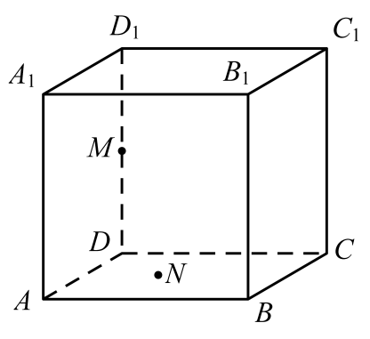
230．已知正方体的棱长为2，为的中点，为正方形所在平面内一动点，则下列命题正确的有（ ）$ABCD-A_{1}B_{1}C_{1}D_{1}$$M$$DD_{1}$$N$$ABCD$
A．若$MN=2$，则$MN$的中点的轨迹所围成图形的面积为$π$
B．若$N$到直线$BB_{1}$与直线$DC$的距离相等，则$N$的轨迹为抛物线
C．若$D_{1}N$与$AB$所成的角为$\frac{π}{3}$，则$N$的轨迹为双曲线
D．若$∠ND_{1}B=\frac{\text{π}}{6}$，则$N$的轨迹为椭圆

【答案】BCD

【答案思路】逐项判断：A 先定 P 的轨迹再看中点轨迹；B 用“到定点与定直线距离相等”判抛物线；C 把定角转化为圆锥与平面的交线；D 用两定点距离和为定值判椭圆。【难度】0.65
【知识点】抛物线定义的理解、轨迹问题——圆、立体几何中的轨迹问题
【分析】根据正方体的性质（线面垂直的性质）确定$N$点的轨迹判断AB，利用圆锥面结合圆锥曲线性质判断CD．
【详细解析】  ∵正方体一侧棱$DD_{1}$与底面垂直，即与底面上的直线垂直，$DD_{1}⊥DN$，  ∴$DN=\sqrt{MN^{2}-MD^{2}}=\sqrt{2^{2}-1^{2}}=\sqrt{3}$，轨迹是以$D$为圆心$\sqrt{3}$为半径的圆，  设$MN$中点是$P$，$MD$中点是$Q$，则$PQ//ND$，$PQ=\frac{1}{2}ND=\frac{\sqrt{3}}{2}$，  $PQ⊄$平面$ABCD$，$ND⊂$平面$ABCD$，  ∴$QP//$平面$ABCD$，因此中点$P$点轨迹是以$Q$为圆心，$\frac{\sqrt{3}}{2}$为半径的圆，面积为$S=π×{\left(\frac{\sqrt{3}}{2}\right)}^{2}=\frac{3π}{4}$，A错；  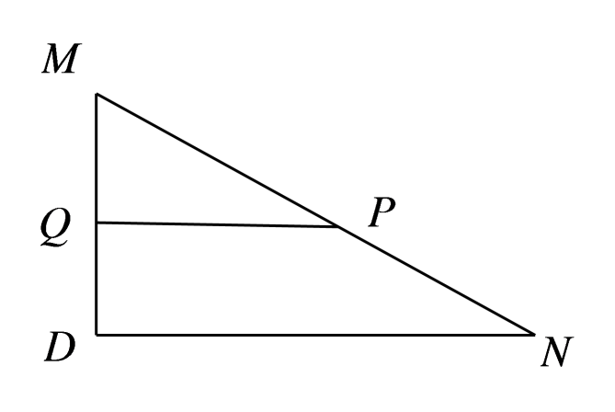 | ∵侧棱$BB_{1}$与底面$ABCD$垂直，因此$N$到直线$BB_{1}$的距离等于$NB$，因此点$N$为平面$ABCD$上到定点$B$和定直线$CD$距离相等的点，轨迹为抛物线，B正确；  $D_{1}N$与$AB$所成的角为$\frac{π}{3}$时，∵正方体中$AB//D_{1}C_{1}$，则$D_{1}N$与$D_{1}C_{1}$所成的角也是$\frac{π}{3}$，$D_{1}N$是以$D_{1}C_{1}$为轴，  轴截面顶角为$\frac{2π}{3}$的圆锥的母线，$N$点轨迹是圆锥侧面是平面$ABCD$的交线，∵平面$ABCD$与圆锥的轴$D_{1}C_{1}$平行，因此交线是双曲线，C正确；  $∠ND_{1}B=\frac{\text{π}}{6}$，$D_{1}N$是以$D_{1}B$为轴，轴截面顶角为$\frac{π}{3}$的圆锥的母线，$N$点轨迹是圆锥侧面是平面$ABCD$的交线，∵平面$ABCD$与圆锥的轴$D_{1}B$不平行不垂直，因此交线是椭圆，D正确；  ∴选：BCD．

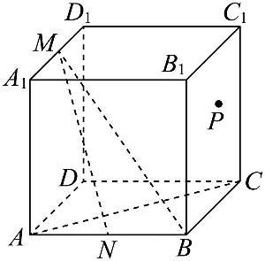
231．如图，棱长为的正方体中，分别为棱，中点，为侧面一动点，下列说法正确的是（）$2$$ABCD-A_{1}B_{1}C_{1}D_{1}$$M，N$$A_{1}D_{1}$$AB$$P$$BCC_{1}B_{1}$
A．异面直线$AC$与$BM$所成角的余弦值为$\frac{\sqrt{2}}{3}$
B．若$△AC_{1}P$的面积为$\sqrt{3}$，则动点$P$的轨迹为椭圆的一部分
C．若点$P$到直线$BC$与直线$C_{1}D_{1}$的距离相等，则动点$P$的轨迹为抛物线的一部分
D．过直线$MN$的平面$α$与面$ABCD$所成角最小时，平面$α$截正方体所得的截面面积为$3\sqrt{3}$

【答案】BCD【难度】0.65

【答案思路】A 直接算异面直线夹角；B 把面积定值化为到定直线距离定值，从而得到圆柱与侧面的截线；C 用“到定点与定直线距离相等”判抛物线；D 抓二面角最小时的截面形状。
【知识点】判断正方体的截面形状、立体几何中的轨迹问题、异面直线夹角的向量求法
【分析】以$D$为原点，建立空间直角坐标系，得到$\vec{AC}=(-2,2,0),\vec{BM}=(-1,-2,2)$，结合向量的夹角公式，可得判定A错误；设$P$到$AC_{1}$的距离为$h$，求得$h=1$，得到点$P$位于圆柱面上，可得判定B正确；根据$P$到点$C_{1}$与$P$到直线$BC$的距离相等，结合抛物线的定义，可判定C正确；根据题意，得到截面图形为正六边形，可判定D正确.
【详细解析】  以$D$为原点，以$DA,DC,DD_{1}$所在的直线分别为$x,y,z$轴，建立空间直角坐标系，  如图所示，可得$A(2,0,0),C(0,2,0),B(2,2,0),M(1,0,2)$，  则$\vec{AC}=(-2,2,0),\vec{BM}=(-1,-2,2)$，  ∴$\left|cos\left\langle \vec{AC},\vec{BM}\right\rangle \right|=\frac{\left|\vec{AC}⋅\vec{BM}\right|}{\left|\vec{AC}\right|\left|\vec{BM}\right|}=\frac{2}{\sqrt{8}×\sqrt{9}}=\frac{\sqrt{2}}{6}$，  ∴A错误；  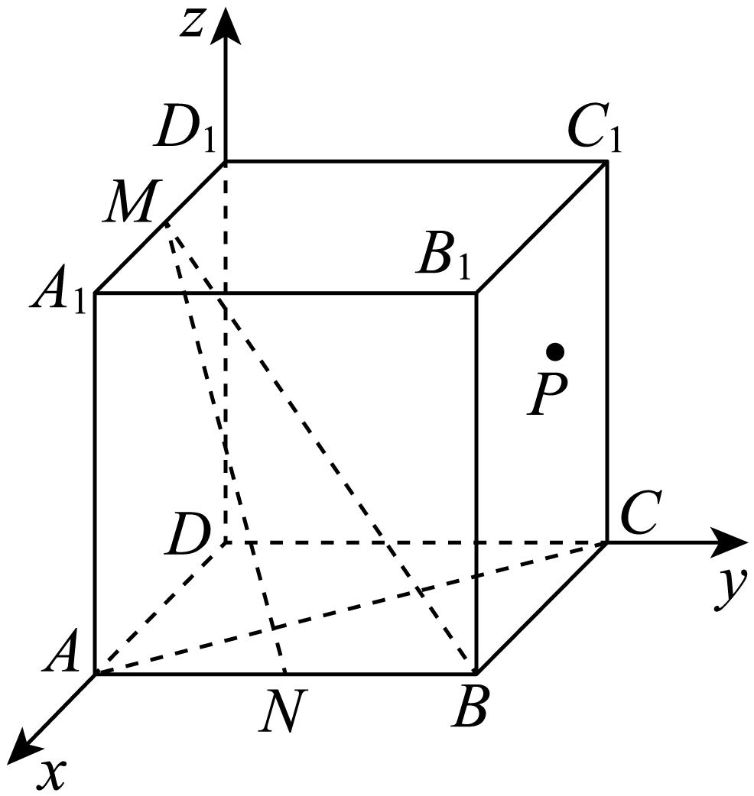  设$P$到$AC_{1}$的距离为$h$，则$\frac{1}{2}\left|AC_{1}\right|⋅h=\sqrt{3}$，解得$h=1$，  ∴点$P$位于以$AC_{1}$为中轴线，半径为$1$的圆柱面上，  根据圆柱面与平面的位置关系，可得$P$的轨迹为椭圆的一部分，故B正确；  ∵$P$位于平面$BCC_{1}B_{1}$上，则$P$位于平面$BCC_{1}B_{1}$与圆柱面的交线上，点$P$到直线$C_{1}D_{1}$的距离等于$\left|PC_{1}\right|$，即$P$到点$C_{1}$与$P$到直线$BC$的距离相等，根据抛物线的定义，则动点$P$的轨迹为抛物线的一部分， | 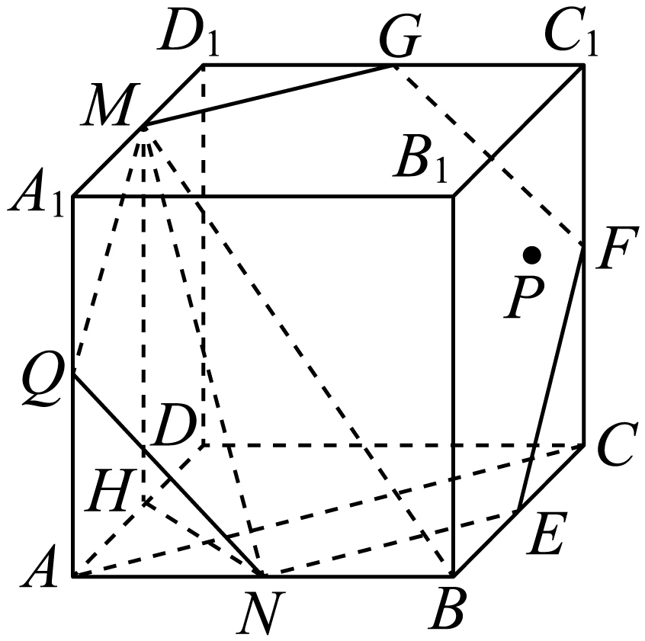  ∴C正确；  取$AD$中点$H$，则易得$MH=2$，且$MH⊥$平面$ABCD$，  易得当$HN$与平面$α$和底面$ABCD$的交线垂直时，  过直线$MN$的平面$α$与面$ABCD$所成角最小，  可知$HN⊥AC$，则平面$α$和底面$ABCD$的交线与$AC$平行，  此时易得平面$α$即为图中的平面$MQNEFG$，其中点$Q$，$E$，$F$，$G$是所在棱的中点，  可得截面图形为正六边形，边长为$\sqrt{2}$，  ∴其面积为$\frac{1}{2}×{(\sqrt{2})}^{2}×\frac{\sqrt{3}}{2}×6=3\sqrt{3}$，  ∴D正确.  ∴选：BCD.
2.7.1 抛物线的标准方程：立体几何中的圆锥曲线应用（折叠与最值）

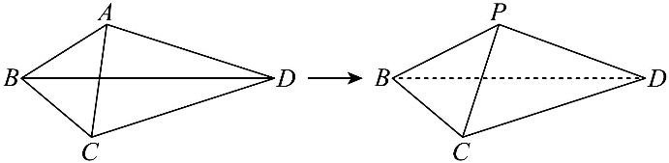
232．1．如图，在平面四边形$ABCD$中，满足$AB=BC,CD=AD$，且$AB+AD=10,BD=8$，沿着$BD$把$ABD$折起，使点$A$到达点$P$的位置，且使$PC=2$，则三棱锥$P-BCD$体积的max为（ ）A．12 B．$12\sqrt{2}$ C．$\frac{16\sqrt{2}}{3}$ D．$\frac{16}{3}$

【答案】C 【知识点】轨迹问题——椭圆、立体几何中的轨迹问题、锥体体积的有关计算 【难度】0.65 【不变量】边长不变

【答案思路】折叠不改变边长，故 PB+PD=10，P 的轨迹是以 B、D 为焦点的椭圆。把V_max 转化为 S(△PCE)_max，即EF最大，即椭圆上点 P 到 BD 的距离 PE 最大；由椭圆短半轴得 PE_max=3，最终 V_max=16√2/3。

【详细解析】（高考不用写步骤1之类的，能写更好）
【步骤1 建立空间关系】  【详解】在$△BPD$和$△BCD$中，$\{\begin{aligned}PB=BC \\ PD=CD \\ BD=BD\end{aligned}$，  ∴$△BPD≌△BCD$，则$∠PBD=∠CBD$，  过$P$作$PE⊥BD$于$E$，连接$CE$，显然$△BPE≌△BCE$，则$CE⊥BD$，且$PE=CE$，  ∵$PE∩CE=E$，  ∴$BD⊥$平面$PCE$， | 【步骤2 转化体积最值】  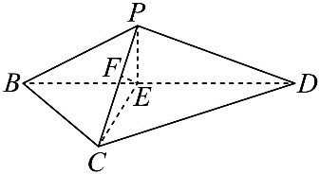  ∴$V_{P-BCD}=V_{B-PCE}+V_{D-PCE}=\frac{1}{3}S_{△PCE}⋅BD=\frac{8}{3}S_{△PCE}$，当$S_{△PCE}$最大时，$V_{P-BCD}$取得max，取$PC$的中点$F$，则$EF⊥PC$，  ∴$S_{△PCE}=\frac{1}{2}PC⋅EF=\sqrt{PE^{2}-1}$，  【步骤3 利用椭圆求最值】  ∵$PB+PD=10,BD=8$，  ∴点$P$在以$B,D$为焦点的椭圆上（不在左右顶点），其中长轴长为10，焦距长为8，  ∴$PE$的max为椭圆的短轴长的一半，故$PE$max为$\sqrt{5^{2}-4^{2}}=3$，  ∴$S_{ΔPCE}$max为$2\sqrt{2}$，故$V_{P-BCD}$的max为$\frac{8}{3}×2\sqrt{2}$ $=\frac{16\sqrt{2}}{3}$.  ∴选：C.

233．已知长方体中，，，点是四边形内（包含边界）的一动点，设二面角的大小为，直线与平面所成的角为，若，则（ ）$ABCD-A_{1}B_{1}C_{1}D_{1}$$AB=BC=2$$AA_{1}=2\sqrt{2}$$P$$A_{1}B_{1}C_{1}D_{1}$$P-AD-B$$α$$PB$$ABCD$$β$$α=β$
A．点$P$的轨迹为一条抛物线
B．线段$PB$长的最小值为$3$
C．直线$PA_{1}$与直线$CD$所成角的最大值为$\frac{\text{π}}{4}$
D．三棱锥$P-A_{1}BC_{1}$体积的最大值为$\frac{2\sqrt{2}}{3}$

【答案】BCD【难度】0.4

【答案思路】先由二面角与线面角关系把条件化成平面内点到定点与定直线距离相等，确定抛物线；其余各问再借助抛物线性质求最值与角最大值。
【知识点】求抛物线的切线方程、锥体体积的有关计算、立体几何中的轨迹问题
【分析】作$PO⊥$平面$ABCD$，$OH⊥AD$，根据二面角平面角定义和线面角定义可得$∠PHO=∠PBO$，由此可得$OH=OB$，根据抛物线定义可知$O$点轨迹为抛物线的一部分，对应的$P$点轨迹也为抛物线的一部分，知A错误；若$PB$取得最小值，则$OB$最小，根据抛物线性质可知当$O$为$AB$中点时，$OB$最小，由此可求得$PB$最小值，知B正确；将问题转化为求解$OA$与$AB$所成角$∠OAB$的最大值，建立平面直角坐标系，可知当$OA$与抛物线相切时，$∠OAB$最大，利用抛物线切线的求法可求得该最大值，知C正确；由体积桥$V_{P-A_{1}BC_{1}}=V_{B-PA_{1}C_{1}}$可确定当点$O$到$AC$的距离最大时（也就是P到A1C1距离最大时），所求体积最大，结合抛物线图形可知当$O$为$AB$中点时距离最大，由此可求得D正确.
【详细解析】  过点$P$作$PO⊥$平面$ABCD$，垂足为$O$，作$OH⊥AD$，垂足为$H$，  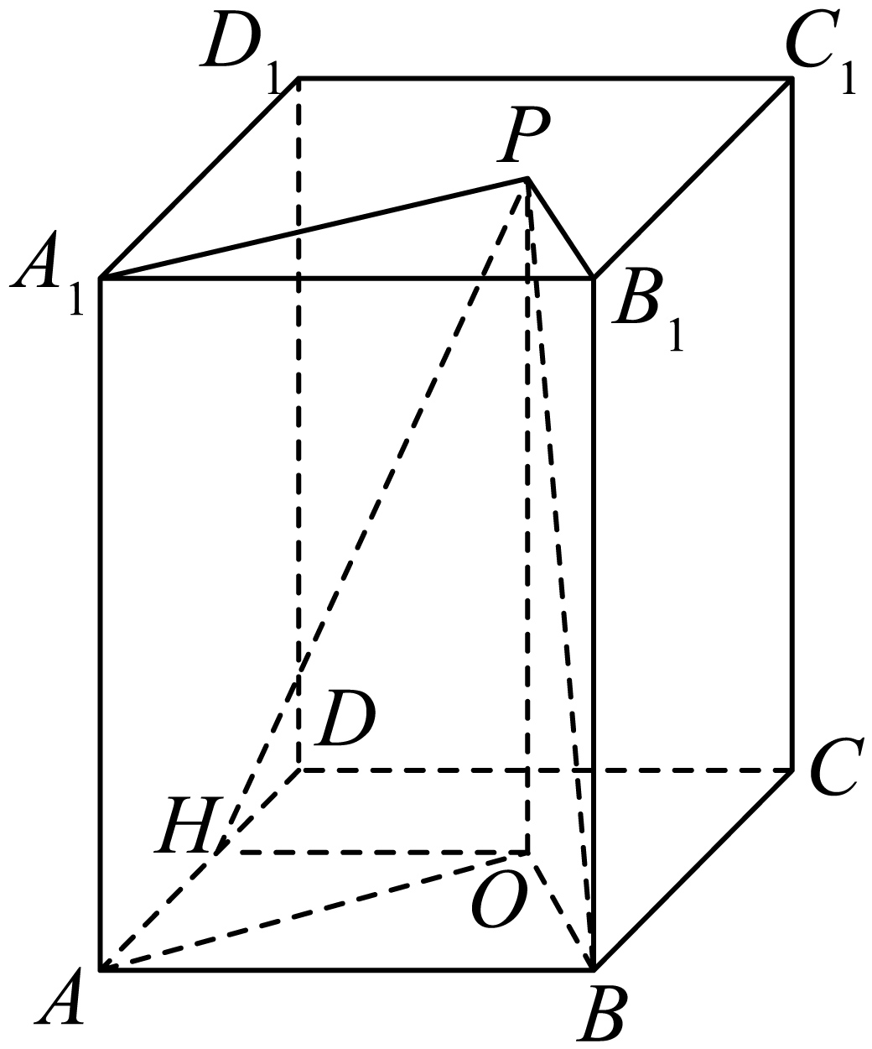  对于A，$∵PO⊥$平面$ABCD$，$AD⊂$平面$ABCD$，  $∴AD⊥PO$，  又$OH⊥AD$，$PO∩OH=O$，$PO,OH⊂$平面$POH$，  $∴AD⊥$平面$POH$，  $∵PH⊂$平面$POH$，  $∴AD⊥PH$，  $∴∠PHO$即为二面角$P-AD-B$的平面角，  即$∠PHO=α$，又$∠PBO=β$，  $∴∠PHO=∠PBO$，  $∴OH=OB$，  $∴O$点轨迹为以$B$为焦点，$AD$为准线的抛物线在四边形$ABCD$内（含边界）的部分，  则$P$点轨迹为以$B_{1}$为焦点，$A_{1}D_{1}$为准线的抛物线在四边形$A_{1}B_{1}C_{1}D_{1}$内（含边界）的部分，A错误；  对于B，由抛物线性质知：当$O$为$AB$中点时，${\left|OB\right|}_{min}=1$， | $∴{\left|PB\right|}_{min}=\sqrt{{\left(2\sqrt{2}\right)}^{2}+1^{2}}=3$，B正确；对于C，$PA_{1}$与$CD$所成角即为$OA$与$AB$所成角$∠OAB$，  在平面$ABCD$中，以$AB$中点$M$为坐标原点，可建立如图所示平面直角坐标系，  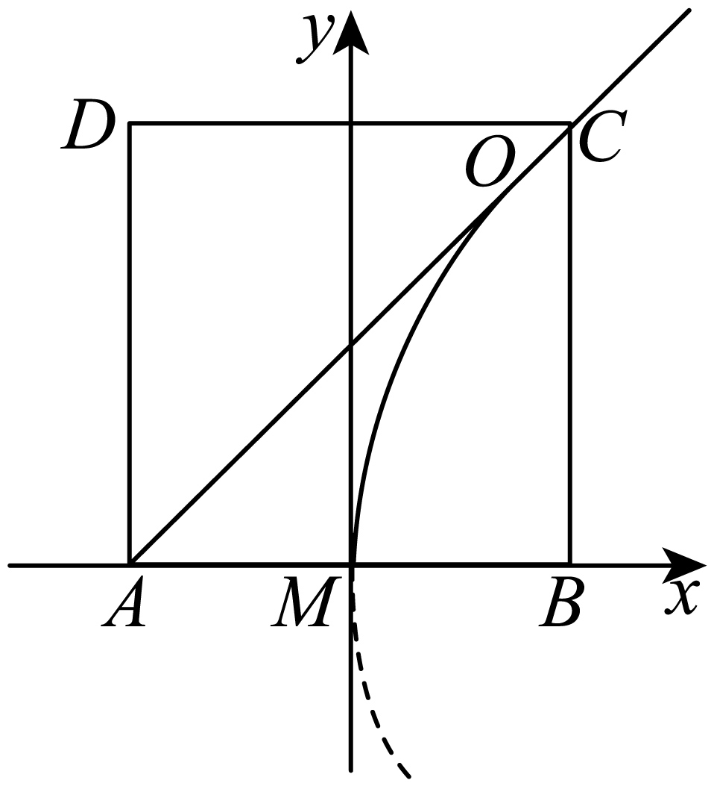  则当$OA$与抛物线相切时，$∠OAB$取得最大值；  由题意知：抛物线方程为：$y^{2}=4x$，$A\left(-1,0\right)$，  设切线方程为：$x=ty-1$，则由$\{\begin{aligned}x=ty-1 \\ y^{2}=4x\end{aligned}$得：$y^{2}-4ty+4=0$，  $∴Δ=16t^{2}-16=0$，解得：$t=±1$，  $∵O$在四边形$ABCD$内（含边界），结合图形可知：$t=1$，此时$∠OAB=\frac{\text{π}}{4}$，  $∴$直线$PA_{1}$与$CD$所成角的最大值为$\frac{\text{π}}{4}$，C正确；  对于D，$∵V_{P-A_{1}BC_{1}}=V_{B-PA_{1}C_{1}}=\frac{1}{3}S_{△PA_{1}C_{1}}⋅BB_{1}=\frac{2\sqrt{2}}{3}S_{△PA_{1}C_{1}}$，$A_{1}C_{1}=2\sqrt{2}$，  $∴$若三棱锥$P-A_{1}BC_{1}$的体积最大，则点$P$到$A_{1}C_{1}$的距离最大，即点$O$到$AC$的距离最大；  由C中图象可知：当$O$为$AB$中点时，点$O$到$AC$的距离最大，最大值为$\frac{1}{4}BD=\frac{\sqrt{2}}{2}$，  即点$P$到$A_{1}C_{1}$距离的最大值为$\frac{\sqrt{2}}{2}$，  $∴{\left(V_{P-A_{1}BC_{1}}\right)}_{max}=\frac{2\sqrt{2}}{3}×\frac{1}{2}×2\sqrt{2}×\frac{\sqrt{2}}{2}=\frac{2\sqrt{2}}{3}$，D正确.  ∴选：BCD.

2.7.2 抛物线的几何性质
2.7.2 抛物线的几何性质：焦半径计算（含焦点弦中位线）
234．已知F为抛物线C：y2＝4x的焦点，过点F的直线l交抛物线C于A，B两点.若|AB|＝8，则线段AB的中点M到直线x＋1＝0的距离为（ ）
A．2 ；B．4 ；C．8 ；D．16
【答案】B 【难度】0.85 【知识点】求直线与抛物线相交所得弦的弦长、与抛物线焦点弦有关的几何性质、根据抛物线方程求焦点或准线、抛物线定义的理解
【分析】根据题意作出抛物线的简图，求出抛物线的焦点坐标以及准线方程，分析可得MN为直角梯形ABDC中位线，结合抛物线的定义分析即可得出答案.
【详解】如图，抛物线y²＝4x的焦点为F（1,0），准线为x＝－1，即x＋1＝0.
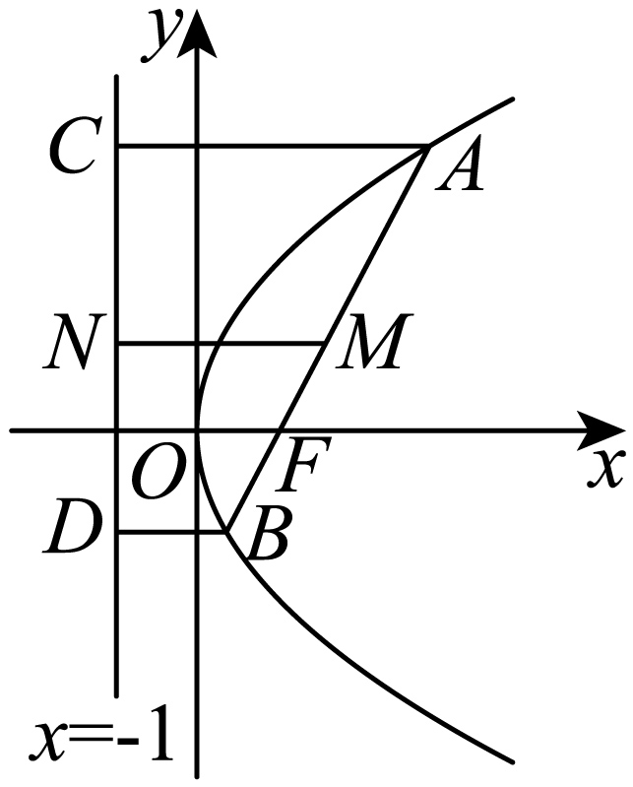
过A，B作准线的垂线，垂足分别为C，D，则有|AB|＝|AF|＋|BF|＝|AC|＋|BD|＝8.过AB的中点M作准线的垂线，垂足为N，则MN为直角梯形ABDC的中位线，则|MN|＝$\frac{1}{2}$(|AC|＋|BD|)＝4，即点M到准线x＝－1的距离为4.
故选：B

2.7.2 抛物线的几何性质：抛物线性质综合判断
235．关于抛物线，下列说法正确的是（ ）$y^{2}=-2x$
A．开口向左 ；B．焦点坐标为$\left(-1,0\right)$ ；C．准线为$x=1$ ；D．对称轴为$x$轴
【答案】AD 【难度】0.85 【知识点】根据抛物线方程求焦点或准线、判断抛物线的开口方向、求抛物线的对称轴
【分析】根据抛物线标准方程依次判断选项即可得到答案.
【详解】对选项A，$y^{2}=-2x$，开口向左，故A正确；
对选项B，$y^{2}=-2x$，焦点为$\left(-\frac{1}{2},0\right)$，故B错误；
对选项C，$y^{2}=-2x$，准线方程为$x=\frac{1}{2}$，故C错误；
对选项D，$y^{2}=-2x$，对称轴为$x$轴，故D正确.
故选：AD

2.7.2 抛物线的几何性质：范围与最值（基础）
236．已知点（x，y）在抛物线y2=4x上，则的最小值是（ ）$z=x^{2}+\frac{1}{2}y^{2}+3$
A．2 ；B．3 ；C．4 ；D．0
【答案】B 【难度】0.85 【知识点】抛物线中的参数范围问题、求二次函数的值域或最值、抛物线的应用、抛物线的范围
【分析】将抛物线方程代入，利用二次函数的性质配方即可求最值.
【详解】因为点(x，y)在抛物线y²=4x上，所以x≥0，
因为z=x²+$\frac{1}{2}$y²+3=x²+2x+3=(x+1)²+2，
所以当x=0时，z最小，最小值为3.
故选：B.

2.7.2 抛物线的几何性质：定义转化求最值（PA+PF型）
237．已知抛物线的方程为，是其焦点，点在抛物线的内部，在此抛物线上求一点，使的值最小．$x^{2}=8y$$F$$A(−2,4)$$P$$|PF|+|PA|$
【答案】$\left(-2,\frac{1}{2}\right)$ 【难度】0.85 【知识点】抛物线上的点到定点和焦点距离的和、差最值
【分析】根据抛物线的定义，把$|PF|$转化为$|PQ|$，由$A,P,Q$三点共线时，距离最小求解．
【详解】因为点$A(−2,4)$在抛物线$x^{2}=8y$的内部，
如图所示，
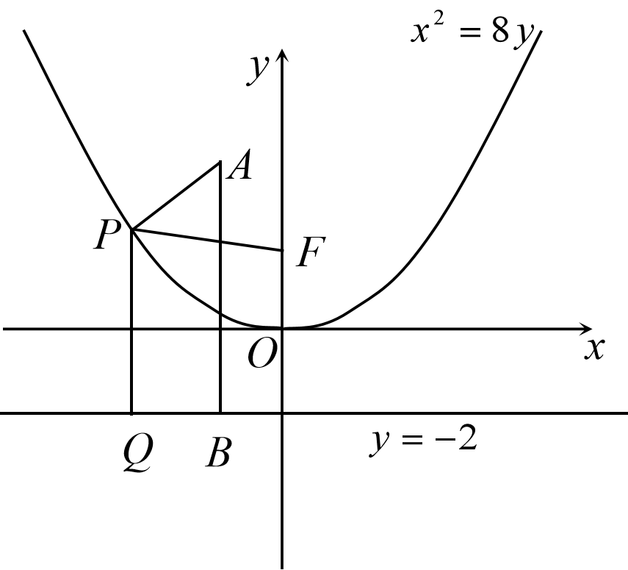
设抛物线的准线为$l$，过点$P$作$PQ⊥l$于点$Q$，过点$A$作$AB⊥l$于点$B$，
由抛物线的定义，知$|PF|+|PA|=|PQ|+|PA|≥|AQ|≥|AB|$，
当且仅当$A,P,Q$三点共线时，$|PF|+|PA|$的值最小．
设点$P$的坐标为$(−2,y_{0}),$代入$x^{2}=8y$，得$y_{0}$ $=\frac{1}{2}$．
故当点$P$的坐标为$(−2,\frac{1}{2})$时，$|PF|+|PA|$的值最小．
238．点，抛物线的焦点为，若对于抛物线上的任意点，的最小值为41，则的值等于______.$M\left(20,40\right)$$y^{2}=2px\left(p>0\right)$$F$$P$$\left|PM\right|+\left|PF\right|$$p$
【答案】42或22 【难度】0.4 【知识点】求抛物线上一点到定点的最值、求抛物线上一点到定直线的最值
【分析】当点$M\left(20,40\right)$在抛物线的内部时，得到当$M,P,D$三点共线时，此时$\left|PM\right|+\left|PF\right|$的距离最小，即可求解；当点$M\left(20,40\right)$在抛物线的外部时，当$P,M,F$三点共线时，$\left|PM\right|+\left|PF\right|$的距离最小，即可求解.
【详解】由题意，（1）当点$M\left(20,40\right)$在抛物线的内部或曲线上时，则满足${40}^{2}≤2p×20$，解得$p≥40$，
过点$P$点作抛物线的准线的垂线，垂足为$D$，根据抛物线的定义，可得$\left|PF\right|=\left|PD\right|$，
所以$\left|PM\right|+\left|PF\right|=\left|PM\right|+\left|PD\right|$,
当$M,P,D$三点共线时，此时$\left|PM\right|+\left|PF\right|$的距离最小，且最小值为$41$，
可得$20+\frac{p}{2}=41$，解得$p=42$；
（2）当点$M\left(20,40\right)$在抛物线的外部时，则满足${40}^{2}>2p×20$，解得$p<40$，
如图所示，
当$P,M,F$三点共线时，$\left|PM\right|+\left|PF\right|$的距离最小，且最小值为$41$，
即$\sqrt{{40}^{2}+{(20−\frac{p}{2})}^{2}}=41$，解得$p=22$或$p=58$（舍去），
综上所述，实数$p$的值等于42或22.
故答案为42或22.
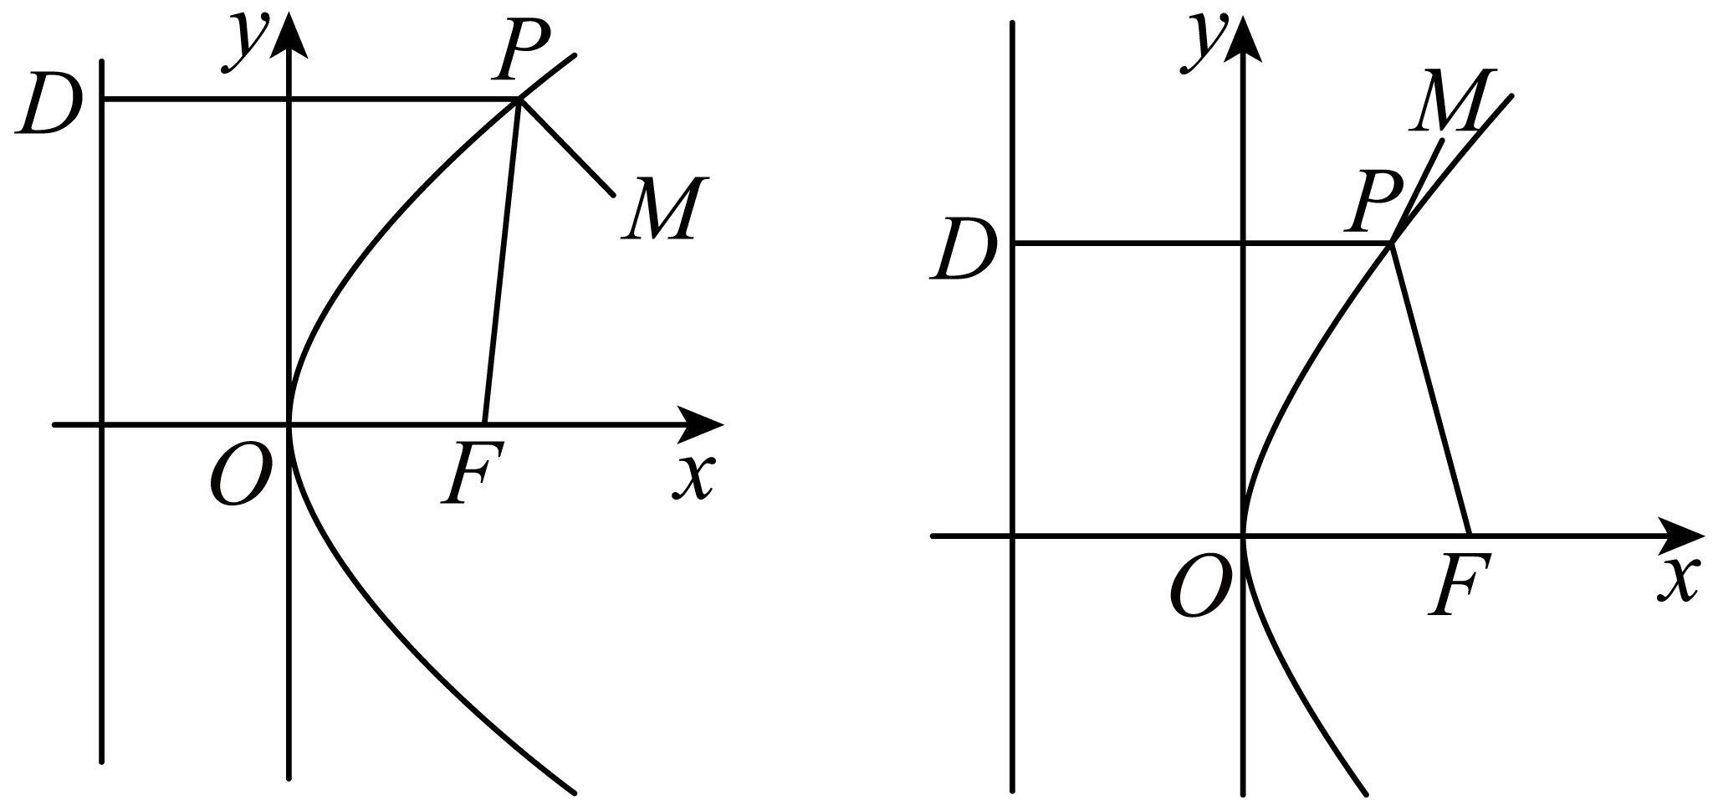 【点睛】
本题主要考查了抛物线的标准方程，以及抛物线的定义的应用，着重考查了分类讨论思想，以及数形结合思想，属于基础题.

239．已知点$P$是抛物线$x^{2}=4y$上的动点，点$P$在$x$轴上的射影是点$Q$，点$A$的坐标是$\left(8,7\right)$，则$\left|PA\right|+\left|PQ\right|$的最小值为（ ）
A．7 ；B．8 ；C．9 ；D．10
【答案】C 【难度】0.85 【知识点】抛物线上的点到定点和焦点距离的和、差最值
【分析】设抛物线的焦点为$F\left(0,1\right)$，根据抛物线的定义可知，$\left|PA\right|+\left|PQ\right|=\left|PA\right|+\left|PF\right|−1$，再根据两点之间线段最短，即可解出．
【详解】易知抛物线的焦点为$F\left(0,1\right)$，准线方程为$y=−1$.连接$PF$，延长$PQ$交准线于点$M$，如图所示.根据抛物线的定义，知$\left|PF\right|=\left|PM\right|=\left|PQ\right|+1$.
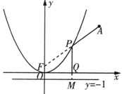
所以$\left|PA\right|+\left|PQ\right|=\left|PA\right|+\left|PF\right|−1≥\left|AF\right|−1=\sqrt{8^{2}+{\left(7−1\right)}^{2}}−1=9$，当且仅当$A$，$P$，$F$三点共线时，等号成立，所以$\left|PA\right|+\left|PQ\right|$的最小值为9.
故选：C.

2.7.2 抛物线的几何性质：双根式距离和的定义转化（选填）
240．已知点$$P\left(m,n\right)$$是抛物线$$y=−\frac{1}{4}x^{2}$$上一动点，则$$\sqrt{m^{2}+{(n+1)}^{2}}+\sqrt{{(m−4)}^{2}+{(n+5)}^{2}}$$的最小值为
A．4 B．5 C．$$\sqrt{30}$$ D．6
【答案】D 【难度】0.65 【知识点】抛物线上的点到定点和焦点距离的和、差最值
【分析】先把抛物线$$y=−\frac{1}{4}x^{2}$$化为标准方程，求出焦点F(0,-1),运用抛物线的定义，找到$$\sqrt{m^{2}+{(n+1)}^{2}}+\sqrt{{(m−4)}^{2}+{(n+5)}^{2}}$$的几何意义，数形结合求最值.
【详解】由$$y=−\frac{1}{4}x^{2}$$，得$$x^{2}=−4y$$．
则$$y=−\frac{1}{4}x^{2}$$的焦点为$$F\left(0,−1\right)$$．准线为$$l:y=1$$．
$$\sqrt{m^{2}+{(n+1)}^{2}}+\sqrt{{(m−4)}^{2}+{(n+5)}^{2}}$$几何意义是
点$$P\left(m,n\right)$$到$$F\left(0,−1\right)$$与点$$A\left(4,−5\right)$$的距离之和，如图示：
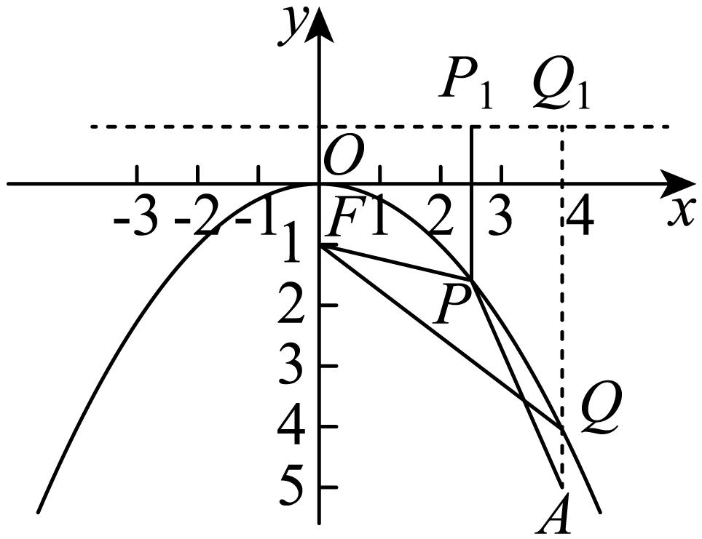
根据抛物线的定义点$$P\left(m,n\right)$$到$$F\left(0,−1\right)$$的距离等于点$$P\left(m,n\right)$$到l的距离，
$$\sqrt{m^{2}+{(n+1)}^{2}}+\sqrt{{(m−4)}^{2}+{(n+5)}^{2}}$$的几何意义为|PF|+|PA|=|PP₁|+|PA|,
所以当P运动到Q时，能够取得最小值.
最小值为：|AQ₁|=$$1−\left(−5\right)=6$$．
故选：D.
【点睛】解析几何问题解题的关键：解析几何归根结底还是几何，根据题意画出图形，借助于图形寻找几何关系可以简化运算．
2.7.2 抛物线的几何性质：比例系数和最值（阿氏圆构造）
241．已知$A\left(2,0\right)$，$B\left(6,0\right)$，$\left|BM\right|=2$，点$N$在抛物线$y^{2}=8x$上，则$\left|MN\right|+\frac{1}{2}\left|MA\right|$的最小值为（ ）
A．6 ；B．$2\sqrt{5}$ ；C．5 ；D．$2\sqrt{6}$
【答案】D 【难度】0.65 【知识点】求抛物线上一点到定点的最值、定点到圆上点的最值（范围）
【解析】设$M\left(x,y\right)$，$N\left(x_{0},y_{0}\right)$，由条件可得${\left(x−6\right)}^{2}+y^{2}=4$，$y_{0}^{2}=8x_{0}$，设设$C\left(5,0\right)$，即$\frac{1}{2}\left|MA\right|=\left|MC\right|$,所以$\left|MN\right|+\frac{1}{2}\left|MA\right|=\left|MN\right|+\left|MC\right|$，由$\left|MN\right|+\left|CM\right|≥\left|CN\right|$可得答案.
【详解】设$M\left(x,y\right)$，$N\left(x_{0},y_{0}\right)$，由题意可知，${\left(x−6\right)}^{2}+y^{2}=4$，$y_{0}^{2}=8x_{0}$，
所以$\frac{1}{2}\left|MA\right|=\frac{1}{2}\sqrt{{\left(x−2\right)}^{2}+y^{2}}=\sqrt{\frac{1}{4}\left[{\left(x−2\right)}^{2}+y^{2}\right]+\frac{3}{4}\left[{\left(x−6\right)}^{2}+y^{2}−4\right]}=\sqrt{{\left(x−5\right)}^{2}+y^{2}}$，
设$C\left(5,0\right)$，即$\frac{1}{2}\left|MA\right|=\left|MC\right|$,所以$\left|MN\right|+\frac{1}{2}\left|MA\right|=\left|MN\right|+\left|MC\right|$
因为$\left|MN\right|+\left|CM\right|≥\left|CN\right|$.
所以$\left|MN\right|+\frac{1}{2}\left|MA\right|=\sqrt{{\left(x−x_{0}\right)}^{2}+{\left(y−y_{0}\right)}^{2}}+\sqrt{{\left(x−5\right)}^{2}+y^{2}}≥\sqrt{{\left(x_{0}−5\right)}^{2}+y_{0}^{2}}=$
$\sqrt{{\left(x_{0}−5\right)}^{2}+8x_{0}}=\sqrt{{\left(x_{0}−1\right)}^{2}+24}≥2\sqrt{6}$，
当且仅当$x_{0}=1$且$C$，$M$，$N$三点共线时等号成立.
故选：D.
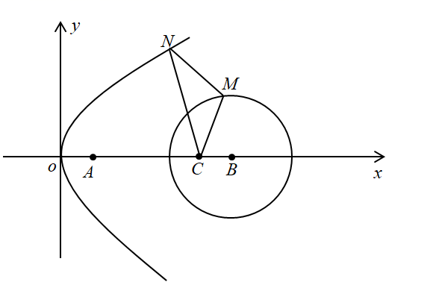
【点睛】关键点睛：本题考查抛物线中线段和的最小值问题，解答本题的关键是由$\frac{1}{2}\left|MA\right|=\frac{1}{2}\sqrt{{\left(x−2\right)}^{2}+y^{2}}=\sqrt{\frac{1}{4}\left[{\left(x−2\right)}^{2}+y^{2}\right]+\frac{3}{4}\left[{\left(x−6\right)}^{2}+y^{2}−4\right]}=\sqrt{{\left(x−5\right)}^{2}+y^{2}}$，将$\left|MN\right|+\frac{1}{2}\left|MA\right|$转化为$\left|MN\right|+\left|MC\right|$，从而得出答案，属于中档题.

2.7.2 抛物线的几何性质：抛物线上动点的张角最值
242．已知点P为抛物线$$y^{2}=4x$$上一动点，$$A\left(1,0\right)$$，$$B\left(3,0\right)$$，则$$∠APB$$的最大值为（ ）
A．$$\frac{π}{6}$$ B．$$\frac{π}{4}$$ C．$$\frac{π}{3}$$ D．$$\frac{π}{2}$$
【答案】B 【难度】0.15 【知识点】基本不等式求和的最小值、两条直线的到（夹）角公式、抛物线的对称性的应用
【分析】先讨论$$x=1$$和$$x=3$$两种情况，解出$$∠APB$$；进而讨论$$x≠1$$且$$x≠3$$时，利用直线的到角公式结合基本不等式即可求得.
【详解】根据抛物线的对称性，不妨设$$P\left(x,y\right)\left(y>0\right)$$，
若$$x=1$$，则$$P\left(1,2\right)$$，$$|PA|=2$$，$$|AB|=2$$，所以$$tan∠APB=\frac{2}{2}=1⇒∠APB=\frac{\text{π}}{4}$$；
若$$x=3$$，则$$P\left(3,2\sqrt{3}\right)$$，$$|PB|=2\sqrt{3}$$，$$|AB|=2$$，所以$$tan∠APB=\frac{2}{2\sqrt{3}}=\frac{\sqrt{3}}{3}⇒∠APB=\frac{\text{π}}{6}$$；
若$$x≠1$$且$$x≠3$$，此时$$y≠2$$且$$y≠2\sqrt{3}$$，
$$k_{PA}=\frac{y}{x−1},k_{PB}=\frac{y}{x−3}$$，所以$$tan∠APB=\frac{\frac{y}{x−3}−\frac{y}{x−1}}{1+\frac{y}{x−3}⋅\frac{y}{x−1}}=\frac{2y}{x^{2}−4x+3+y^{2}}$$，
因为$$y^{2}=4x$$,所以$$tan∠APB=\frac{2y}{\frac{1}{16}y^{4}+3}=\frac{2}{\frac{1}{16}y^{3}+\frac{3}{y}}=\frac{2}{\frac{1}{16}y^{3}+\frac{1}{y}+\frac{1}{y}+\frac{1}{y}}$$ $$≤\frac{2}{4\sqrt[4]{\frac{1}{16}y^{3}⋅\frac{1}{y}⋅\frac{1}{y}⋅\frac{1}{y}}}=1$$，则$$0<∠APB≤\frac{\text{π}}{4}$$，当且仅当$$\frac{1}{16}y^{3}=\frac{1}{y}⇒y=2$$时取“=”，
而$$y≠2$$，所以$$0<∠APB<\frac{\text{π}}{4}$$.
综上：$$∠APB$$的最大值为$$\frac{\text{π}}{4}$$.
故选：B.
【点睛】本题核心的地方在“$$tan∠APB=\frac{2y}{\frac{1}{16}y^{4}+3}=\frac{2}{\frac{1}{16}y^{3}+\frac{3}{y}}=\frac{2}{\frac{1}{16}y^{3}+\frac{1}{y}+\frac{1}{y}+\frac{1}{y}}$$”这一步，首先分式“$$\frac{2y}{\frac{1}{16}y^{4}+3}=\frac{2}{\frac{1}{16}y^{3}+\frac{3}{y}}$$”的处理，上下同除以y（一次）；其次在用基本不等式时，“$$\frac{2}{\frac{1}{16}y^{3}+\frac{1}{y}+\frac{1}{y}+\frac{1}{y}}$$”这一步的拆分，三个式子一定要相同（$$\frac{1}{y}$$），否则不能取得“=”.
2.7.2 抛物线的几何性质：几何图形计算（等腰、正三角形等）
243．正三角形的一个顶点位于坐标原点，另外两个顶点在抛物线()上，求这个正三角形的边长.$y^{2}=2px$$p>0$
【答案】$4\sqrt{3}p$ 【难度】0.85 【知识点】抛物线的对称性的应用
【分析】设另外两个顶点的坐标分别为$A(x_{1}，y_{1})$、$B(x_{2}，y_{2})$，由图形的对称性可以得到$\frac{y_{1}}{x_{1}}=tan{30}^{∘}$，解此方程得到$y_{1}$的值，从而可得结果.
【详解】设正三角形$OAB$的顶点$A$、$B$在抛物线上，且设点$A(x_{1}，y_{1})$、$B(x_{2}，y_{2})$，
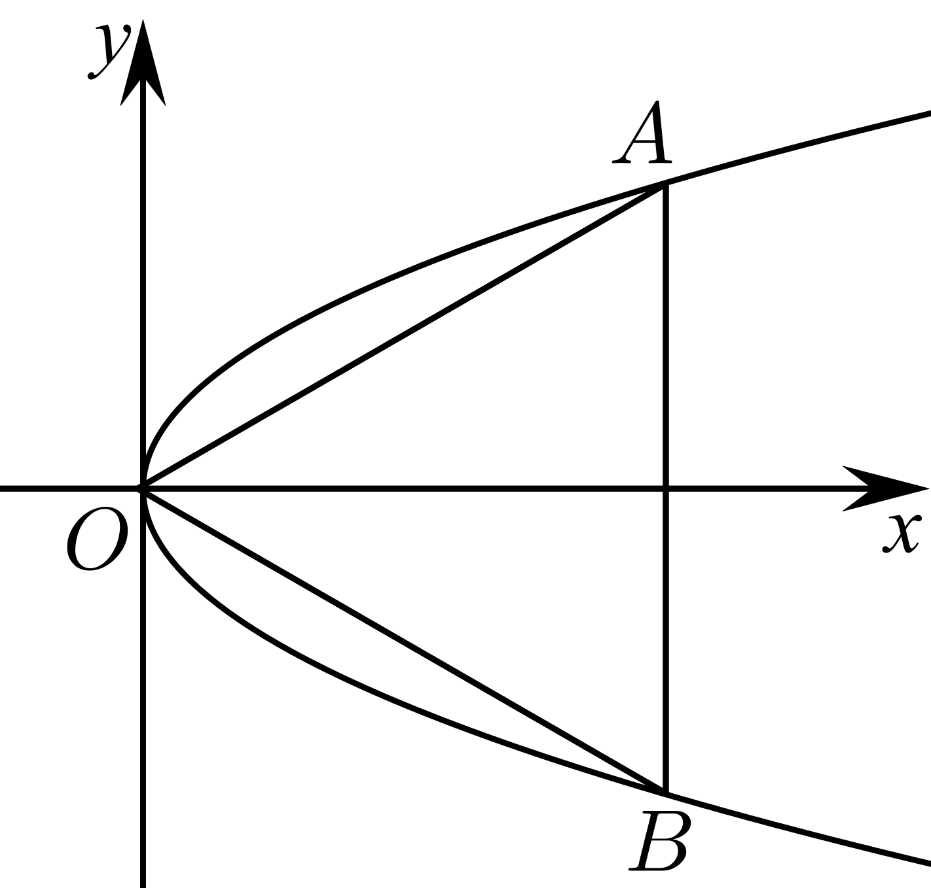
则$y_{1}^{2}=2px_{1}$，$y_{2}^{2}=2px_{2}$，
又$|OA|=|OB|$，∴$x_{1}^{2}+y_{1}^{2}=x_{2}^{2}+y_{2}^{2}$，即$(x_{1}^{2}−x_{2}^{2})+2p(x_{1}−x_{2})=0$，
∴$(x_{1}−x_{2})(x_{1}+x_{2}+2p)=0$，又∵$x_{1}>0$，$x_{2}>0$，$2p>0$，
∴$x_{1}=x_{2}$，由此可得$\left|y_{1}\left|=\right|y_{2}\right|$，即线段$AB$关于$x$轴对称，
∵$x$轴垂直于$AB$，且$∠AOx={30}^{∘}$，
∴$\frac{y_{1}}{x_{1}}=tan{30}^{∘}=\frac{\sqrt{3}}{3}$，
∵$x_{1}=\frac{y_{1}^{2}}{2p}$，
∴$y_{1}=2\sqrt{3}p$，
∴$|AB|=2y_{1}=4\sqrt{3}p$.

2.7.2 抛物线的几何性质：与圆组合
244．已知抛物线的顶点为坐标原点，对称轴为轴，且与圆相交的公共弦长为，则抛物线的方程为______．$x$$x^{2}+y^{2}=4$$2\sqrt{3}$
【答案】$y^{2}=3x$或$y^{2}=−3x$ 【难度】0.85 【知识点】抛物线定义的理解、抛物线的对称性的应用
【分析】根据抛物线的概念及其对称性，结合已知条件即可求解.
【详解】设所求抛物线的方程为$y^{2}=2px\left(p>0\right)$或$y^{2}=−2px\left(p>0\right)$，与圆的交点为$A\left(x_{1},y_{1}\right)$，$B\left(x_{2},y_{2}\right)$（$y_{1}>0$，$y_{2}<0$），由对称性，知$x_{1}=x_{2}$，$y_{2}=−y_{1}$，则$\left|y_{1}\right|+\left|y_{2}\right|=2\sqrt{3}$，即$y_{1}−y_{2}=2y_{1}=2\sqrt{3}$，所以$y_{1}=\sqrt{3}$，把$y_{1}=\sqrt{3}$代入$x^{2}+y^{2}=4$，得$x_{1}=±1$，所以点$\left(1,\sqrt{3}\right)$在抛物线$y^{2}=2px$上，点$\left(−1,\sqrt{3}\right)$在抛物线$y^{2}=−2px$上，可得$p=\frac{3}{2}$．
于是所求抛物线的方程为$y^{2}=3x$或$y^{2}=−3x$．
故答案为：$y^{2}=3x$或$y^{2}=−3x$.

245．已知抛物线$E:x^{2}=4y$的焦点为$F$，圆$C:x^{2}+{\left(y-1\right)}^{2}=16$与抛物线$E$交于$A$，$B$两点，点$P$为劣弧$\overset{⌢}{AB}$上不同于$A$，$B$的一个动点，过点$P$作平行于$y$轴的直线$l$交抛物线$E$于点$N$，则（ ）
A．点$P$的纵坐标的取值范围是$\left(2\sqrt{3},5\right)$ B．等于点到抛物线的准线的距离 C．圆的圆心到抛物线的准线的距离为2 D．周长的取值范围是
【答案】BCD 【难度】0.94 【知识点】由标准方程确定圆心和半径、抛物线定义的理解、根据抛物线方程求焦点或准线、与抛物线焦点弦有关的几何性质
【分析】根据题意可知圆心$C\left(0,1\right)$和抛物线的焦点$F\left(0,1\right)$重合，联立两曲线方程可得A错误，由抛物线的定义可得B正确，C正确，利用焦半径公式可判断D正确.
【详解】如下图所示：
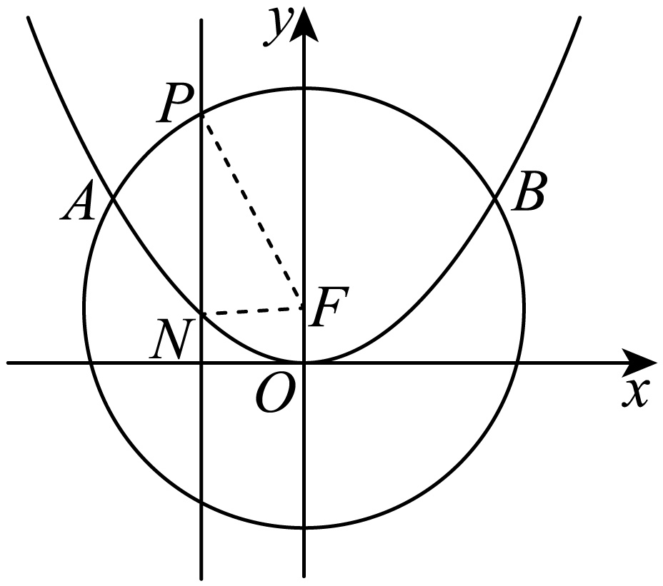
∵圆$C:x^{2}+{\left(y-1\right)}^{2}=16$的圆心为$C\left(0,1\right)$，半径$r=4$，
因此圆$C$与$y$轴正半轴的交点为$\left(0,5\right)$，
∵抛物线$E:x^{2}=4y$的焦点为$F\left(0,1\right)$，准线方程为$y=-1$，
由$\{\begin{aligned}x^{2}=4y \\ x^{2}+{\left(y-1\right)}^{2}=16\end{aligned}$，得$\{\begin{aligned}x=±2\sqrt{3} \\ y=3\end{aligned}$，故点$P$的纵坐标$y_{P}∈\left(3,5\right)$，故A错误；
由抛物线的定义可得$PN+NF$等于点$P$到抛物线$E$的准线的距离，故B正确；
易知圆$C$的圆心$C\left(0,1\right)$到抛物线$E$的准线$y=-1$的距离为2，故C正确；
$△PFN$的周长为$PF+PN+NF=r+y_{P}+1=y_{P}+5∈\left(8,10\right)$，故D正确.
故选：BCD
2.7.2 抛物线的几何性质：数量积最值
246．已知点，，动点在抛物线上运动，则使取得最小值的点P的坐标是_____________．$A(2,0)$$B(4,0)$$P$$y^{2}=−4x$$\overset{⃑}{AP}⋅\overset{⃑}{BP}$
【答案】$\left(0,0\right)$ 【难度】0.85 【知识点】求二次函数的值域或最值、数量积的坐标表示、抛物线的范围
【分析】设出动点P的坐标，并求出动点P的横坐标的取值范围，根据平面向量的数量积坐标表示公式， 求出$\overset{⃑}{AP}⋅\overset{⃑}{BP}$的坐标表示，利用二次函数的性质求出最小值及此时的点P的坐标.
【详解】解：设动点$P$的坐标为$(x_{0},y_{0})$，所以有${y_{0}}^{2}=−4x_{0}$ $(x_{0}≤0)$，所以$\overset{⃑}{AP}=(x_{0}−2,y_{0}),\overset{⃑}{BP}=(x_{0}−4,y_{0})$，
$\overset{⃑}{AP}⋅\overset{⃑}{BP}=(x_{0}−2,y_{0})⋅(x_{0}−4,y_{0})={x_{0}}^{2}−6x_{0}+8+{y_{0}}^{2}$，而${y_{0}}^{2}=−4x_{0}$，所以
$\overset{⃑}{AP}⋅\overset{⃑}{BP}={x_{0}}^{2}−10x_{0}+8={(x_{0}−5)}^{2}−17$，因为$x_{0}≤0$，所以当$x_{0}=0$时，$\overset{⃑}{AP}⋅\overset{⃑}{BP}$有最小值$8$，所以点P的坐标是$(0,0)$.
故答案为：$\left(0,0\right)$

2.7.2 抛物线的几何性质：定义的几何应用（多选）
247．如图，在平面直角坐标系中，抛物线：的焦点为，准线为．设与轴的交点为，为抛物线上异于的任意一点，在上的射影为，的外角平分线交轴于点，过作交于，过作交线段的延长线于，则（ ）$xOy$$C$$y^{2}=2px(p>0)$$F$$l$$l$$x$$K$$P$$C$$O$$P$$l$$E$$∠EPF$$x$$Q$$Q$$QM⊥PF$$PF$$M$$Q$$QN⊥EP$$EP$$N$
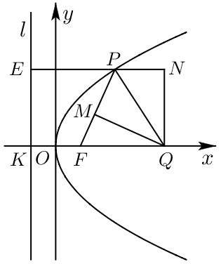
A．$|PE|=|PF|$ ；B．$|PF|=|QF|$ ；C．$|PN|=|MF|$ ；D．$|PN|=|KF|$
【答案】ABD 【难度】0.85 【知识点】抛物线定义的理解
【分析】根据抛物线的定义以及平面几何知识即可判断各选项的真假．
【详解】对A，由抛物线的定义可知$\left|PE\right|=\left|PF\right|$，故A正确；
对B，因为$PQ$是$∠EPF$的外角平分线，所以$∠FPQ=∠NPQ$，又$EN\text{∥}KQ$，所以$∠NPQ=∠PQF$，所以$∠FPQ=∠PQF$，所以$\left|PF\right|=\left|QF\right|$，故B正确；
对C，若$\left|PN\right|=\left|MF\right|$，则有$△FMQ≌△PNQ$，从而有$\left|FQ\right|=\left|PQ\right|$，所以$∠PFQ=\frac{π}{3}$，此时$P$为定点，与$P$为抛物线$C$上异于$O$的任意一点矛盾，故C不正确；
对D，因为四边形$KQNE$是矩形，所以$\left|EN\right|=\left|KQ\right|$，又$\left|PE\right|=\left|PF\right|=\left|QF\right|$，所以$\left|PN\right|=\left|KF\right|$，故D正确．
故选：ABD．
1.焦点在x轴上的抛物线的平均性质
如图，已知点$$A\left(x_{1},y_{1}\right)$$，$$B\left(x_{2},y_{2}\right)$$在抛物线$$C:y^{2}=2px(p>0)$$上，若直线AB与x轴交于点$$M(m,0)$$，则$$\{\begin{aligned}x_{1}x_{2}=m^{2}, \\ y_{1}y_{2}=-2pm.\end{aligned}$$（横坐标之积只与m有关）我们将这个结论称为平均性质.
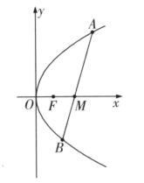
证明 依题意设直线AB的方程为$$x=ty+m$$（反设法），联立得$$\{\begin{aligned}y^{2}=2px, \\ x=ty+m,\end{aligned}$$
所以$$y^{2}−2pty−2pm=0$$（消x无需平方，因此消去x），
由韦达定理可得$$\{\begin{aligned}y_{1}+y_{2}=2pt, \\ y_{1}y_{2}=-2pm,\end{aligned}$$所以$$x_{1}x_{2}=\left(ty_{1}+m\right)\left(ty_{2}+m\right)=t^{2}y_{1}y_{2}+tm\left(y_{1}+y_{2}\right)+m^{2}=m^{2}$$.
注：由于抛物线$$C:y^{2}=2px(p>0)$$的含x的项为1次，因此可以颠倒x，y，将直线AB的方程设为$$x=ty+m$$，这样的设法就称为反设法，同时这种设法设出的方程中包含了斜率不存在的情况，能规避分类讨论.
2.焦点在y轴上的抛物线的平均性质
依葫芦画瓢，已知点$$A\left(x_{1},y_{1}\right)$$，$$B\left(x_{2},y_{2}\right)$$在抛物线$$C:x^{2}=2py$$上，若直线AB与y轴交于点$$M(0,m)$$，则$$\{\begin{aligned}x_{1}x_{2}=-2pm, \\ y_{1}y_{2}=m^{2}.\end{aligned}$$（纵坐标之积只与m有关）
注：通过平均性质我们可以把$$x_{1}x_{2}$$与$$y_{1}y_{2}$$的值跟直线AB与坐标轴交点坐标联系起来.
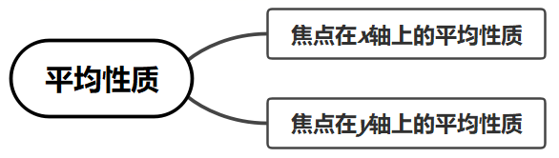
1．抛物线的焦点三角形
若F是抛物线$y^{2}=2px(p>0)$的焦点，且倾斜角为$θ(θ∈(0,π))$的直线l过焦点F并与抛物线交于$A\left(x_{1},y_{1}\right)$，$B\left(x_{2},y_{2}\right)$两点，O为坐标原点，如图，则$△OAB$是抛物线的焦点三角形．
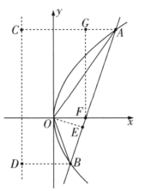
如图所示，直线AB的倾斜角为$θ$，分别过点A，B作抛物线准线$x=-\frac{p}{2}$的垂线AC，BD，垂足分别为C，D，过点O作AB的垂线OE，垂足为E，过点F作AC的垂线FG，垂足为G．
2.抛物线焦点三角形OAB的性质如下：
①$|AF|=|AC|=x_{1}+\frac{p}{2}$，$|BF|=|BD|=x_{2}+\frac{p}{2}$．
②$|AF|=|AC|=|AG|+|CG|=|AF|cosθ+p$．则$|AF|=\frac{p}{1-cosθ}$，
同理$|BF|=\frac{p}{1+cosθ}$
（实际使用时可根据图象得$|AF|$，$|BF|$的长度关系，比较长的等于$\frac{p}{1±cosθ}$中的较大者）．
③$|AB|=|AF|+|BF|=\frac{2p}{\sin^{2}θ}$，$\frac{1}{|AF|}+\frac{1}{|BF|}=\frac{2}{p}$．
④点O到直线AB的距离为$|OE|=|OF|sinθ=\frac{psinθ}{2}$．
焦点三角形OAB的面积$S=\frac{1}{2}|AB||OE|=\frac{p^{2}}{2sinθ}$．
3.抛物线的焦点弦中常考的秒杀公式：
①过抛物线$y^{2}=2px\left(p>0\right)$焦点的直线交抛物线于$A$，$B$两点，则：$y_{A}y_{B}=-p^{2}$，$x_{A}x_{B}=\frac{p^{2}}{4}$．（焦点在y轴上的性质对比给出．）
引伸：$M\left(a,0\right)\left(a>0\right)$在抛物线$y^{2}=2px\left(p>0\right)$的对称轴上，过M的直线交抛物线于$A\left(x_{1},y_{1}\right),B\left(x_{2},y_{2}\right)$两点，则$y_{1}y_{2}=-2pa$（定值），$x1x2=a^{2}$
②$\left|AB\right|=\frac{2p}{\sin^{2}α}$（$α$是直线AB与焦点所在轴的夹角）$=x_{1}+x_{2}+p$（焦点在$x$轴正半轴上）（其它三种同理可以推导），焦点弦中通径（垂直于对称轴的焦点弦，长为$2p$）最短．
③$\vec{AF}=λ\vec{BF}$，则有$\left|cosθ\right|=\frac{\left|λ-1\right|}{\left|λ+1\right|}$，$\left|AF\right|=\frac{p}{1-cosθ}$，$\left|BF\right|=\frac{p}{1+cosθ}$（$θ$为直线与焦点所在轴的夹角）．
④面积：$S_{ΔAOB}=\frac{p^{2}}{2sinθ}$，$S_{梯形AMNB}=\frac{2p^{2}}{\sin^{3}θ}$（$θ$是直线AB与焦点所在轴的夹角，MN是准线上的垂足，与AB对应）．
⑤以AB为直径的圆与准线MN相切，切点为MN中点Q，AQ，BQ分别是抛物线的切线，并且分别是$∠MAB$，$∠NBA$的角平分线．
⑥以MN为直径的圆与AB相切，切点为焦点F．
⑦以焦半径为直径的圆与$y$轴相切．
⑧$A$，$O$，$N$三点共线，$B$，$O$，$M$三点共线．
⑨$\frac{1}{\left|AF\right|}+\frac{1}{\left|BF\right|}=\frac{2}{p}$（定值）．
⑩设抛物线的顶点为O，经过焦点垂直于轴的直线和抛物线交于两点B，C，经过抛物线上一点P垂直于轴的直线和轴交于点Q，线段$\left|PQ\right|$是$\left|BC\right|$和$\left|OQ\right|$的比例中项．
4．抛物线的平均性质
如图所示，设$A,B$为抛物线$y^{2}=2px(p>0)$上的任意两点，若直线$AB$与$x$轴交于点$M\left(m,0\right)$，则$x_{A}x_{B}=m^{2}$．
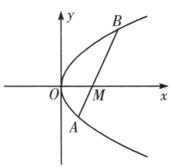
【证明】设直线$AB$的方程为$x=ty+m$，联立$\{\begin{aligned}y^{2}=2px, \\ x=ty+m.\end{aligned}$
整理可得$y^{2}-2pty-2pm=0$，由韦达定理，得$y_{A}y_{B}=-2pm$，
又$\{\begin{aligned}y_{A}^{2}=2px_{A}, \\ y_{B}^{2}=2px_{B}.\end{aligned}$两式相乘，得$y_{A}^{2}y_{B}^{2}=4p^{2}x_{A}x_{B}$，
所以$x_{A}x_{B}=\frac{y_{A}^{2}y_{B}^{2}}{4p^{2}}=\frac{{(-2pm)}^{2}}{4p^{2}}=m^{2}$．
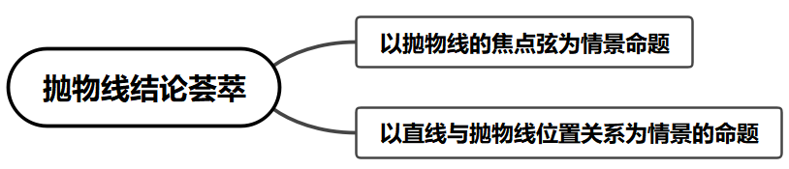

2.7.2 抛物线的几何性质：焦点弦几何性质（定义法）
248．已知抛物线 的焦点为，直线的斜率为且经过点，直线与抛物线交于点、两点（点在第一象限），与抛物线的准线交于点，若，则以下结论正确的是$C:y^{2}=2px$$\left(p>0\right)$$F$$\sqrt{3}$$F$$l$$C$$A$$B$$A$$D$$\left|AF\right|=8$
A．$p=4$ ；B．$\overset{⃑}{DF}=\overset{⃑}{FA}$ ；C．$\left|BD\right|=2\left|BF\right|$ ；D．$\left|BF\right|=4$
【答案】ABC 【难度】0.65 【知识点】与抛物线焦点弦有关的几何性质、抛物线定义的理解
【分析】作出图形，利用抛物线的定义、相似三角形等知识来判断各选项命题的正误.
【详解】如下图所示：
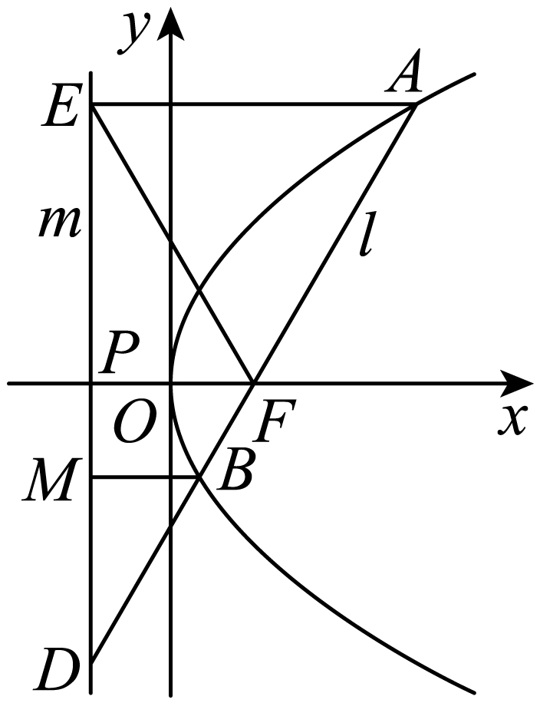
分别过点$A$、$B$作抛物线$C$的准线$m$的垂线，垂足分别为点$E$、$M$.
抛物线$C$的准线$m$交$x$轴于点$P$，则$\left|PF\right|=p$，由于直线$l$的斜率为$\sqrt{3}$，其倾斜角为${60}^{∘}$，
$∵AE\text{//}x$轴，$∴∠EAF={60}^{∘}$，由抛物线的定义可知，$\left|AE\right|=\left|AF\right|$，则$ΔAEF$为等边三角形，
$∴∠EFP=∠AEF={60}^{∘}$，则$∠PEF={30}^{∘}$，$∴\left|AF\right|=\left|EF\right|=2\left|PF\right|=2p=8$，得$p=4$，
A选项正确；
$∵\left|AE\right|=\left|EF\right|=2\left|PF\right|$，又$PF\text{//}AE$，$∴F$为$AD$的中点，则$\overset{⃑}{DF}=\overset{⃑}{FA}$，B选项正确；
$∴∠DAE={60}^{∘}$，$∴∠ADE={30}^{∘}$，$∴\left|BD\right|=2\left|BM\right|=2\left|BF\right|$（抛物线定义），C选项正确；
$∵\left|BD\right|=2\left|BF\right|$，$∴\left|BF\right|=\frac{1}{3}\left|DF\right|=\frac{1}{3}\left|AF\right|=\frac{8}{3}$，D选项错误.
故选：ABC.
【点睛】本题考查与抛物线相关的命题真假的判断，涉及抛物线的定义，考查数形结合思想的应用，属于中等题.

2.7.2 抛物线的几何性质：焦点弦与圆的平均性质
249．【典例1】已知抛物线$$y^{2}=4x$$与圆$$F:x^{2}+y^{2}−2x=0$$，过点F作直线l，自上而下顺次与上述两曲线交于点A，B，C，D，则下列关于$$|AB|⋅|CD|$$的值的说法中，正确的是（ ）
A.等于1 B.等于16 C.最小值为4 D.最大值为4
【大招指引】先将圆的一般方程化为标准方程，得到圆心即为抛物线的焦点，利用抛物线的定义得到$$|AF|=x_{1}+1$$，$$|DF|=x_{2}+1$$，进而表示$$|AB|$$，$$|CD|$$，再利用平均性质进行求解.
【答案】A 【难度】0.65 【知识点】与抛物线焦点弦有关的几何性质
【解析】先将圆$$F:x^{2}+y^{2}−2x=0$$变形为标准形式$$F:{(x−1)}^{2}+y^{2}=1$$，
得其圆心F的坐标是$$(1,0)$$，然后根据题目，作出下图.设点A坐标为$$(x_{1} ,\left.y_{1}\right)$$，
点D坐标为$$\left(x_{2},y_{2}\right)$$，由于抛物线$$y^{2}=4x$$的焦点也是点$$F(1,0)$$，
于是就有$$|AF|=x_{1}+1$$，$$|DF|=x_{2}+1$$，因此$$|AB|=|AF|−|BF|=x_{1}$$，$$|CD|=|DF|−|CF|=x_{2}$$，根据平均性质得到$$|AB|⋅|CD|=x_{1}x_{2}=1$$.
分析各选项知，答案选A.
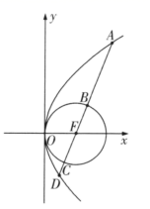
【题后反思】解决本题的关键是发现圆心和抛物线的焦点重合，进而可以利用抛物线的定义，用抛物线的点的坐标表示所求.
【温馨提醒】平均性质实质是联立直线和抛物线的方程，通过根与系数的关系得到，直接利用平均性质，可以简化运算过程，提高解题速度，也避免讨论直线的斜率不存在的情况.
2.7.2 抛物线的几何性质：焦点弦的数量积定值
250．【典例2】直线与抛物线交于A，B两点，则$$\vec{OA}⋅\vec{OB}$$（O为抛物线顶点）的值为（ ）
A. B. C.4 D.12
【答案】B 【难度】0.65 【知识点】平面向量数量积、直线与抛物线交点相关问题
【大招指引】先根据直线方程得到直线恒过点$$M(0,2)$$，再利用平均性质和平面向量的数量积进行求解.
【解析】因为直线恒过点$$M(0,2)$$，由平均性质得$$y_{1}y_{2}=4$$，
$$=x_{1}x_{2}+y_{1}y_{2}=−\sqrt{16y_{1}y_{2}}+y_{1}y_{2}=−\sqrt{64}+4=−4$$
【题后反思】该题也可以联立直线与抛物线方程求得$$x_{1}x_{2}$$，进而利用平面向量数量积的坐标表示即可得解.
【温馨提醒】利用平均性质解决问题时，要注意其使用条件是已知点在坐标轴上.
2.7.2 抛物线的几何性质：焦点弦性质多选（切线、中点射影）
251．在平面直角坐标系$$xOy$$中，过抛物线$$x^{2}=2y$$的焦点的直线$$l$$与该抛物线的两个交点为$$A(x_{1},y_{1})$$，$$B(x_{2},y_{2})$$，则（ ）
A．抛物线在点$$x=1$$处切线方程为$$2x−2y−1=0$$ B．若点M坐标为，则 C． D．若垂直抛物线准线于点N，则三点在一条直线上
【答案】AD 【难度】0.4 【知识点】求抛物线的切线方程、直线与抛物线交点相关问题、求在曲线上一点处的切线方程（斜率）、与抛物线焦点弦有关的几何性质
【分析】直线$$AB$$的方程与抛物线方程联立，然后表示出$$x_{1}+x_{2},x_{1}x_{2}$$，$$y_{1}+y_{2}$$，$$y_{1}y_{2}$$，即可判断A、B；当直线$$AB$$与$$x$$轴平行时求出$$\left|OA\right|、\left|OB\right|$$可判断C；直线$$OA$$的方程为$$y=\frac{y_{1}}{x_{1}}x=\frac{x_{1}}{2}x$$，求出与$$x=x_{2}$$的交点坐标可判断D．
【详解】对于A，由抛物线$$x^{2}=2y$$，得$$y=\frac{1}{2}x^{2}$$，得$$y^{′}=x$$，抛物线在点x=1处切线斜率为$$k=1$$，
方程为$$y−\frac{1}{2}=x−1$$，即$$2x−2y−1=0$$，A正确；
对于B，抛物线的焦点为$$\left(0,\frac{1}{2}\right)$$，设直线$$AB$$的方程为$$y=kx+\frac{1}{2}$$，联立$$\{\begin{aligned}y=kx+\frac{1}{2} \\ x^{2}=2y\end{aligned}$$，
可得$$x^{2}−2kx−1=0$$，所以$$x_{1}+x_{2}=2k,x_{1}x_{2}=−1$$，$$y_{1}+y_{2}=k\left(x_{1}+x_{2}\right)+1=2k^{2}+1$$，
$$y_{1}y_{2}=\left(kx_{1}+\frac{1}{2}\right)\left(kx_{2}+\frac{1}{2}\right)=k^{2}x_{1}x_{2}+\frac{1}{2}k\left(x_{1}+x_{2}\right)+\frac{1}{4}=\frac{1}{4}$$，
则$$\vec{AM}⋅\vec{BM}=\left(−x_{1},−\frac{1}{2}−y_{1}\right)⋅\left(−x_{2},−\frac{1}{2}−y_{2}\right)$$ $$=x_{1}x_{2}+\frac{1}{4}+\frac{1}{2}\left(y_{1}+y_{2}\right)+y_{1}y_{2}=k^{2}$$，
即B不正确；
对于C，当直线$$AB$$与$$x$$轴平行时，$$A\left(1,\frac{1}{2}\right),B\left(1,-\frac{1}{2}\right)$$或$$B\left(1,\frac{1}{2}\right),A\left(1,-\frac{1}{2}\right)$$，
故$$\left|OA\right|=\left|OB\right|=\frac{\sqrt{5}}{2}$$，$$\left|OA\right|+\left|OB\right|=\sqrt{5}$$，故C不正确；
对于D，$$BN$$垂直抛物线准线于点N，即$$x=x_{2}$$与准线$$y=−\frac{1}{2}$$的交点，得$$N\left(x_{2},−\frac{1}{2}\right)$$，
直线$$OA$$的方程为$$y=\frac{y_{1}}{x_{1}}x=\frac{x_{1}}{2}x$$，与$$x=x_{2}$$的交点坐标为$$N^{′}\left(x_{2},\frac{x_{1}x_{2}}{2}\right)$$，
因为$$\frac{x_{1}x_{2}}{2}=−\frac{1}{2}$$，得$$N^{′}\left(x_{2},−\frac{1}{2}\right)$$，即$$N$$与$$N^{′}$$重合，所以$$A,O,N$$三点在一条直线上，
故D正确.
故选：AD.
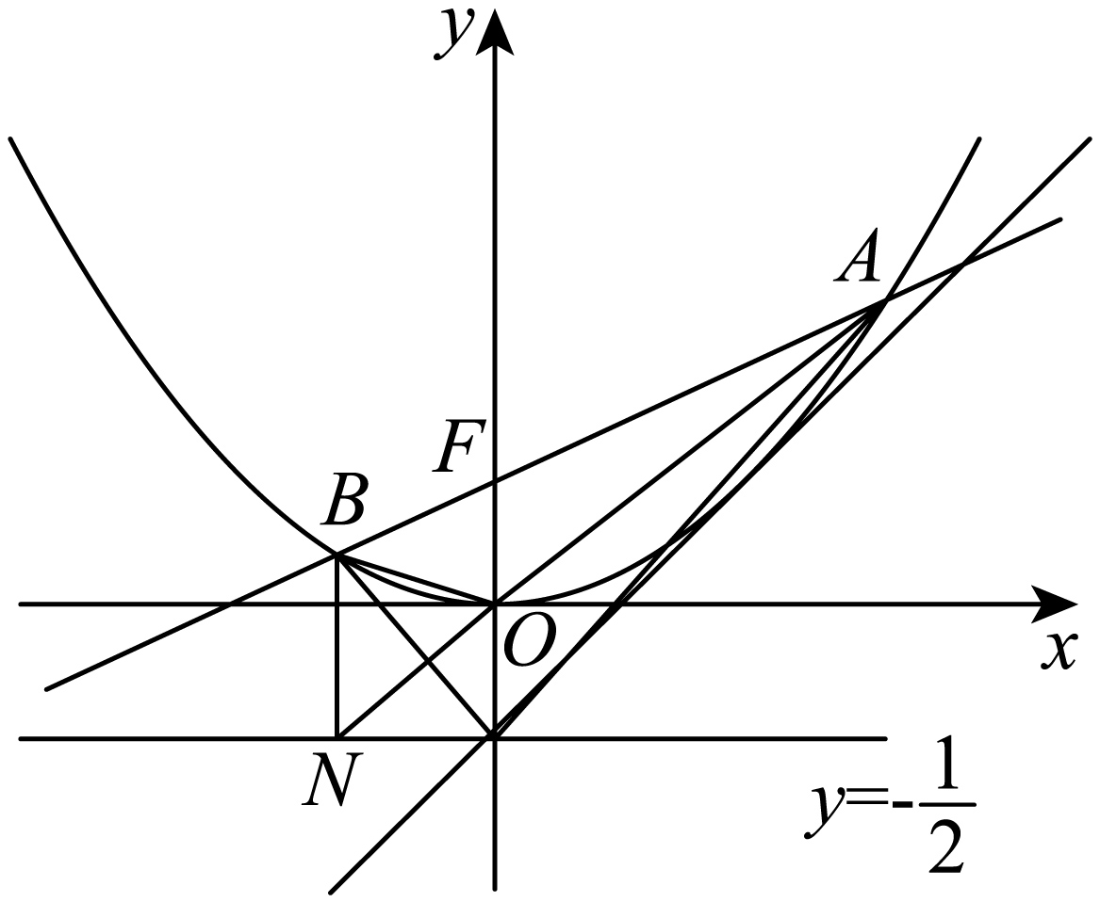
【点睛】结论点睛：过抛物线的焦点的直线与抛物线相交于两点，这两点的横坐标之积和纵坐标之积为定值，以两交点为直径的圆与抛物线的准线相切．
2.8 直线与圆锥曲线的位置关系
2.8 直线与圆锥曲线的位置关系：位置关系判定（椭圆）
252．直线y＝x＋1与椭圆x2＋＝1的位置关系是（ ）$\frac{y^{2}}{2}$
A．相离 ；B．相切 ；C．相交 ；D．无法确定
【答案】C 【难度】0.94 【知识点】讨论椭圆与直线的位置关系
【详解】解析 联立$\{\begin{aligned}y=x+1, \\ x^{2}+\frac{y^{2}}{2}=1,\end{aligned}$消去y，得3x²＋2x－1＝0，
因为Δ＝2²＋12＝16＞0，所以直线与椭圆相交.
253．“直线与抛物线相切”是“直线与抛物线只有一个公共点”的（ ）
A．充分不必要条件 B．必要不充分条件；C．充要条件 ；D．既不充分也不必要条件
【答案】A 【难度】0.85 【知识点】充分条件、必要条件、判断直线与抛物线的位置关系
【分析】根据直线与抛物线的位置关系可得答案.
【详解】“直线与抛物线相切”可得“直线与抛物线只有一个公共点”，
“直线与抛物线只有一个公共点”时，直线可能与对称轴平行，此时不相切，
故“直线与抛物线相切”是“直线与抛物线只有一个公共点”的充分不必要条件.
故选：A

2.8 直线与圆锥曲线的位置关系：位置关系判定（双曲线、抛物线，含分类）
254．已知双曲线与点，讨论过点的直线的斜率的情况，使与双曲线分别有一个公共点、两个公共点、没有公共点．$C:2x^{2}−y^{2}=2$$P\left(1,2\right)$$P$$l$$l$$C$
【答案】答案见解析 【难度】0.85 【知识点】讨论双曲线与直线的位置关系
【分析】讨论$l$垂直于$x$轴或$l$与$x$轴不垂直，然后设出直线方程，将直线与双曲线方程联立，利用判别式即可求解.
【详解】①当$l$垂直于$x$轴时，直线$l$与双曲线$C$相切，有一个公共点．
②当$l$与$x$轴不垂直时，设直线$l$的方程为$y−2=k\left(x−1\right)$，
代入双曲线$C$的方程中，有$\left(2−k^{2}\right)x^{2}+2\left(k^{2}−2k\right)x−k^{2}+4k−6=0$．
当$k^{2}=2$，即$k=\sqrt{2}$或$−\sqrt{2}$时，方程有一个解．
当$k^{2}≠2$时，$Δ=48−32k$，
令$Δ=0$，可得$k=\frac{3}{2}$；令$Δ>0$，可得$k<\frac{3}{2}$；令$Δ<0$，可得$k>\frac{3}{2}$．
综上所述，当直线$l$的斜率$k∈\left\{\sqrt{2},−\sqrt{2},\frac{3}{2}\right\}$或直线$l$的斜率不存在时，
直线与双曲线有一个公共点；
当直线$l$的斜率$k∈\left(−∞,−\sqrt{2}\right)∪\left(−\sqrt{2},\sqrt{2}\right)∪\left(\sqrt{2},\frac{3}{2}\right)$时，
直线与双曲线有两个公共点；
当直线$l$的斜率$k∈\left(\frac{3}{2},+∞\right)$时，直线与双曲线没有公共点．
255．设直线，抛物线，当为何值时，与相切 ？相交？相离？$l:y=kx+1$$C:y^{2}=4x$$k$$l$$C$
【答案】当$k=1$时，$l$与$C$相切；当$k<1$时，$l$与$C$相交； 当$k>1$时，$l$与$C$相离. 【难度】0.85 【知识点】判断直线与抛物线的位置关系
【分析】联立直线方程和抛物线方程，分类讨论即可.
【详解】解：联立方程，得$\{\begin{aligned}y=kx+1, \\ y^{2}=4x,\end{aligned}$
消去$y$并整理，得$k^{2}x^{2}+(2k−4)x+1=0$.
当$k≠0$时，方程$k^{2}x^{2}+(2k−4)x+1=0$为一元二次方程.
所以$Δ={(2k−4)}^{2}−4k^{2}=16(1−k)$.
当$Δ=0$，即$k=1$时，$l$与$C$相切；
当$Δ>0$，即$k<1$且$k≠0$时，$l$与$C$相交；
当$Δ<0$，即$k>1$时，$l$与$C$相离.
当$k=0$时，直线$l$的方程为$y=1$，显然与抛物线$C$交于点$\left(\frac{1}{4},1\right)$.
综上所述，当$k=1$时，$l$与$C$相切；当$k<1$时，$l$与$C$相交； 当$k>1$时，$l$与$C$相离.
高考大题标准解法：联立方程法（重根技巧）
以椭圆 x²/a² + y²/b² = 1 在点 P(x₀, y₀) 处的切线为例，标准的解析几何大题解法步骤如下：
- 设出切线方程：设切线为 y - y₀ = k(x - x₀)，变形得 y = kx + (y₀ - kx₀)。
- 联立方程组：将直线代入椭圆方程 b²x² + a²y² = a²b² 中，展开并整理成关于 x 的一元二次方程：(b² + a²k²)x² + 2a²k(y₀ - kx₀)x + a²(y₀ - kx₀)² - a²b² = 0
- 巧妙规避 Δ 计算（重根性质）：由于点 P(x₀, y₀) 在椭圆上且直线与椭圆相切，意味着 x₀ 是该方程的重根（x₁ = x₂ = x₀）。根据韦达定理：2x₀ = - [2a²k(y₀ - kx₀)] / (b² + a²k²)
化简交叉相乘得：x₀(b² + a²k²) = -a²ky₀ + a²k²x₀
展开消除相同项后，直接解得斜率：k = - (b²x₀) / (a²y₀)。

2.8 直线与圆锥曲线的位置关系：切线问题
256．直线与抛物线有且仅有一个公共点，与处切线垂直的直线称为抛物线在点处的法线，为抛物线的焦点.$l$$C:y^{2}=4x$$A\left(1,2\right)$$A$$m$$C:y^{2}=4x$$A$$F$$C$
（1）求直线$l$的方程；
（2）若直线$l$与$x$轴交于点$B$，求证：$\left|AF\right|=\left|BF\right|$；
（3）若直线$l$与$x$轴交于点$B$，设法线$m$交$x$轴于$M$点，求线段$BM$的中点坐标；
（4）若经过点$B\left(−1,0\right)$的直线$n$与抛物线$C:y^{2}=4x$相交于$P$、$Q$两个不同的点，是否存在直线$n$使得$\left|BP\right|⋅\left|BQ\right|=20$，又是否存在直线$n$使得$\left|BP\right|⋅\left|BQ\right|=6$，请说明理由.
【答案】（1）$y=2$或$y=x+1$；（2）证明见解析；（3）$\left(1,0\right)$；（4）存在直线$n$使得$\left|BP\right|⋅\left|BQ\right|=20$，不存在直线$n$使得$\left|BP\right|⋅\left|BQ\right|=6$，理由见解析. 【难度】0.65 【知识点】求抛物线的切线方程、求直线与抛物线相交所得弦的弦长
【解析】（1）分三种情况讨论，$l⊥x$轴，$l⊥y$轴，$l$的斜率存在且不为零，结合直线$l$与抛物线$C$只有一个公共点可求得直线$l$的方程；
（2）求出点$B$的坐标，利用抛物线的定义以及两点间的距离公式可证得$\left|AF\right|=\left|BF\right|$；
（3）求出法线$m$的方程，可求得点$M$的坐标，进而可求得线段$BM$的中点坐标；
（4）分析可知，直线$n$不与$x$轴重合，可设直线$n$的方程为$x=ty−1$，设点$P\left(x_{1},y_{1}\right)$、$Q\left(x_{2},y_{2}\right)$，联立直线$n$与抛物线$C$的方程，由$Δ>0$可得出$t^{2}>1$，列出韦达定理，可求得$\left|BP\right|⋅\left|BQ\right|=4\left(1+t^{2}\right)$，求得$\left|BP\right|⋅\left|BQ\right|$的取值范围，即可得出结论.
【详解】（1）分以下三种情况讨论：
①当$l⊥x$轴时，此时直线$l$的方程为$x=1$，联立$\{\begin{aligned}x=1 \\ y^{2}=4x\end{aligned}$，解得$\{\begin{aligned}x=1 \\ y=±2\end{aligned}$，
此时，直线$l$与抛物线$C$有两个公共点，不合乎题意；
②当$l⊥y$轴时，此时直线$l$的方程为$y=2$，联立$\{\begin{aligned}y=2 \\ y^{2}=4x\end{aligned}$，解得$\{\begin{aligned}x=1 \\ y=2\end{aligned}$，
此时，直线$l$与抛物线$C$有且只有一个公共点；
③当直线$l$的斜率存在且不为零，设直线$l$的方程为$y−2=k\left(x−1\right)$，其中$k≠0$，
联立$\{\begin{aligned}y−2=k\left(x−1\right) \\ y^{2}=4x\end{aligned}$，消去$x$并整理得$ky^{2}−4y+8−4k=0$，
由题意可得$Δ=16−4k\left(8−4k\right)=0$，解得$k=1$，
此时，直线$l$的方程为$y−2=x−1$，即$y=x+1$.
综上所述，直线$l$的方程为$y=2$或$y=x+1$；
（2）由$l$与$x$轴相交于点$B$，则直线$l$的方程为$y=x+1$，
在直线$l$的方程中，令$y=0$，可得$x=−1$，即点$B\left(−1,0\right)$，
抛物线$C$的准线方程为$x=−1$，由抛物线的定义可得$\left|AF\right|=1+1=2$，
又$\left|BF\right|=\left|−1−1\right|=2$，因此，$\left|AF\right|=\left|BF\right|$；
（3）由（2）可知，直线$l$的方程为$y=x+1$，直线$l$的斜率为$1$，
所以，直线$m$的斜率为$−1$，直线$m$的方程为$y−2=−\left(x−1\right)$，即$y=−x+3$.
在直线$m$的方程中，令$y=0$，可得$x=3$，即点$M\left(3,0\right)$，
因此，线段$BM$的中点为$F\left(1,0\right)$；
（4）若直线$n$与$x$轴重合，则直线$n$与抛物线$C$有且只有一个公共点，不合乎题意.
设直线$n$的方程为$x=ty−1$，设点$P\left(x_{1},y_{1}\right)$、$Q\left(x_{2},y_{2}\right)$，
联立$\{\begin{aligned}x=ty−1 \\ y^{2}=4x\end{aligned}$，消去$x$并整理得$y^{2}−4ty+4=0$，$Δ=16t^{2}−16>0$，可得$t^{2}>1$，
由韦达定理可得$y_{1}+y_{2}=4t$，$y_{1}y_{2}=4$，
所以，$\left|BP\right|⋅\left|BQ\right|=\sqrt{1+t^{2}}\left|y_{1}\right|⋅\sqrt{1+t^{2}}\left|y_{2}\right|=\left(1+t^{2}\right)⋅\left|y_{1}y_{2}\right|=4\left(1+t^{2}\right)>8$，
因此，存在直线$n$使得$\left|BP\right|⋅\left|BQ\right|=20$，不存在直线$n$使得$\left|BP\right|⋅\left|BQ\right|=6$.
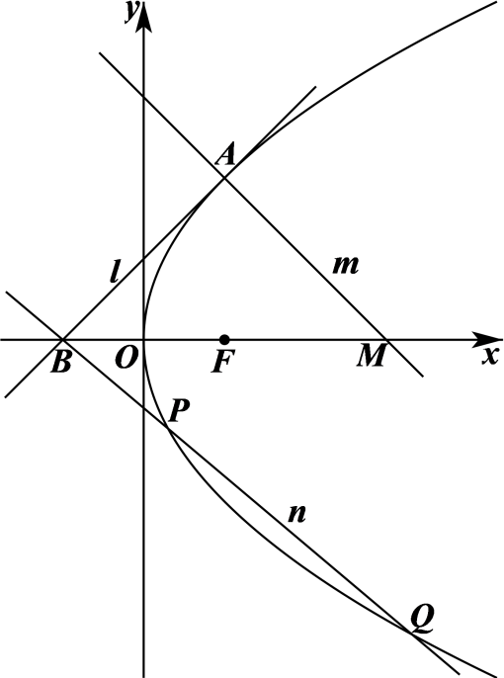
【点睛】方法点睛：利用韦达定理法解决直线与圆锥曲线相交问题的基本步骤如下：
（1）设直线方程，设交点坐标为$\left(x_{1},y_{1}\right)$、$\left(x_{2},y_{2}\right)$；
（2）联立直线与圆锥曲线的方程，得到关于$x$（或$y$）的一元二次方程，必要时计算$Δ$；
（3）列出韦达定理；
（4）将所求问题或题中的关系转化为$x_{1}+x_{2}$、$x_{1}x_{2}$的形式；
（5）代入韦达定理求解.
257．已知抛物线，，是C上两个不同的点．$C:y^{2}=2x$$A\left(x_{1},y_{1}\right)$$B\left(x_{2},y_{2}\right)$
(1)求证：直线$y_{1}y=x_{1}+x$与C相切；
(2)若O为坐标原点，$\vec{OA}⋅\vec{OB}=−1$，C在A，B处的切线交于点P，证明：点P在定直线上．
【答案】(1)证明见解析 (2)证明见解析 【难度】0.65 【知识点】判断直线与抛物线的位置关系、抛物线中的定直线
【分析】（1）联立直线与抛物线的方程消元，利用$Δ=0$证明即可；
（2）设$P\left(x_{0},y_{0}\right)$，由（1）可得出两条切线的方程，然后联立可得$x_{0}=\frac{y_{1}y_{2}}{2}$，然后由$\vec{OA}⋅\vec{OB}=−1$可得$y_{1}y_{2}=−2$，即可证明.
【详解】（1）联立$\{\begin{aligned}y^{2}=2x \\ y_{1}y=x_{1}+x\end{aligned}$得$y^{2}−2y_{1}y+2x_{1}=0$，
因为$A\left(x_{1},y_{1}\right)$在C上，则$y_{1}^{2}=2x_{1}$，
所以$Δ={\left(−2y_{1}\right)}^{2}−4×2x_{1}=4y_{1}^{2}−8x_{1}=0$，因此直线$y_{1}y=x_{1}+x$与C相切．
（2）由（1）知，设$P\left(x_{0},y_{0}\right)$，切线$PA$的方程为$y_{1}y=x_{1}+x$，切线$PB$的方程为$y_{2}y=x_{2}+x$，
联立$\{\begin{aligned}y_{1}y=x_{1}+x \\ y_{2}y=x_{2}+x\end{aligned}$得$x_{0}=\frac{x_{1}y_{2}−x_{2}y_{1}}{y_{1}−y_{2}}$，
因为$x_{1}=\frac{y_{1}^{2}}{2}$，$x_{2}=\frac{y_{2}^{2}}{2}$，所以$x_{0}=\frac{x_{1}y_{2}−x_{2}y_{1}}{y_{1}−y_{2}}=\frac{y_{1}y_{2}}{2}$．
又因为$\vec{OA}⋅\vec{OB}=−1$，所以$x_{1}x_{2}+y_{1}y_{2}=\frac{y_{1}^{2}}{2}⋅\frac{y_{2}^{2}}{2}+y_{1}y_{2}=−1$，
解得$y_{1}y_{2}=−2$，所以$x_{0}=−1$．
故点P在定直线$x=−1$上．
阿基米德三角形指的是圆锥曲线（椭圆、双曲线、抛物线）的弦与过弦的端点的两条切线所围成的三角形.
1. 椭圆中的阿基米德三角形
设椭圆$C:\frac{x^{2}}{a^{2}}+\frac{y^{2}}{b^{2}}=1\left(a>b>0\right)$的弦为$AB$ ，过$A，B$ 两点做椭圆曲线 ，交于$Q$ ，称 $△ABQ$ 为阿基米德三角形， 则有:
性质 1: 弦 $AB$ 绕着定点 $P\left(m，0\right)$ 转动时， 则其所对顶点 $Q$ 落在直线 $x=\frac{a^{2}}{m}$ 上.
其中， 当 $P$ 点为左 (右) 焦点时， $Q$ 点位于左 (右) 准线上.（可用极点极线来求）
性质 2: $P\left(m，0\right)$，直线 $AQ，PQ，BQ$ 的斜率成等差数列， 即 $2k_{PQ}=k_{AQ}+k_{BQ}$.
性质 3: 当 $P$ 点为焦点时， $PQ⊥AB$. （？）
【性质证明】
设椭圆 C：x²/a²+y²/b²=1（a>b>0），弦 AB 过定点 P(m,0)，两端点处切线交于 Q(u,v)。
性质 2：设过 Q 的任一切线斜率为 k，则切线可写成 y-v=k(x-u)，即 y=kx+(v-ku)。它与椭圆相切的充要条件为 (v-ku)²=a²k²+b²（方程联立之后判别式＝0即可），整理得 (u²-a²)k²-2uvk+(v²-b²)=0。两条切线 QA、QB 的斜率 k_AQ、k_BQ 是该方程两根，故 k_AQ+k_BQ=2uv/(u²-a²)。由 u=a²/m 得 k_AQ+k_BQ=2mv/(a²-m²)。另一方面，k_PQ=v/(u-m)=mv/(a²-m²)，于是 2k_PQ=k_AQ+k_BQ，即 k_AQ、k_PQ、k_BQ 成等差数列。
性质 3：由 AB 的方程 x/m+vy/b²=1 可得 k_AB=-b²/(mv)，又 k_PQ=mv/(a²-m²)。当 P 为焦点时，m²=c²=a²-b²，所以 k_AB·k_PQ=-b²/(a²-m²)=-1，因此 PQ⊥AB。
2. 双曲线中的阿基米德三角形
设双曲线 $C:\frac{x^{2}}{a^{2}}-\frac{y^{2}}{b^{2}}=1\left(a，b>0\right)$ 的弦为$AB$ ，过$A，B$ 两点做椭圆曲线 ，交于 $Q$ 点，称 $△ABQ$ 为阿基米德三角形， 则有:
性质 1: 弦 $AB$ 绕者定点 $P\left(m，0\right)$ 转动时， 则其所对顶点 $Q$ 落在直线 $x=\frac{a^{2}}{m}$ 上.
其中， 当 $P$ 点为左 (右) 焦点时， $Q$ 点位于左 (右) 准线上.
性质 2: $P\left(m，0\right)$，直线 $AQ，PQ，BQ$ 的斜率成等差数列， 即 $k_{PQ}=k_{AQ}+k_{BQ}$.
性质 3: 当 $P$ 点为焦点时， $PQ⊥AB$.
3. 抛物线中的阿基米德三角形
抛物线的弦为$AB$，过$A，B$ 两点做抛物线的切线，交于$Q$ 点，称$△ABQ$ 为阿基米德三角形， 则有:
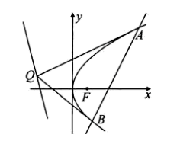
（1）阿基米德三角形底边上的中线平行于抛物线的轴
【性质（1）证明（点差法）】
设抛物线为 y²=2px，其轴为 x 轴。设弦 AB 的两个端点为 A(p t₁²/2, p t₁)，B(p t₂²/2, p t₂)，两切线交于 Q，AB 的中点为 M。
这样设点，是因为抛物线上任意一点都满足 y²=2px。令 y=pt，则 x=pt²/2，所以可统一写成 (pt²/2, pt)，既避免根号和正负号讨论，也不会漏掉抛物线上的点。
抛物线 y²=2px 在参数为 t 的点处的切线方程为 ty=x+pt²/2。于是 A、B 两点处的切线分别为 t₁y=x+pt₁²/2，t₂y=x+pt₂²/2。
（把 Q(x_Q,y_Q) 代入两式）两式相减，得 (t₁-t₂)y=p(t₁²-t₂²)/2。因为 A、B 为不同点，t₁≠t₂，所以 Q 的纵坐标 y_Q=p(t₁+t₂)/2。
又 AB 中点 M 的纵坐标 y_M=(pt₁+pt₂)/2=p(t₁+t₂)/2，因此 y_Q=y_M。故 QM 为水平线，平行于 x 轴，也就平行于抛物线的轴。
（2）若阿基米德三角形的底边即弦 $AB$ 过抛物线内的定点 $C$， 则另一顶点 $Q$ 的轨迹为一条直线（极点极线可证）
（3）若直线 $l$ 与抛物线没有公共点，以 $l$ 上的点为顶点的阿基米德三角形的底边过定点 (若直线 $l$ 方程为: $ax+by+c=0$， 则定点的坐标为 $C\left(\frac{c}{a}，-\frac{bp}{a}\right)$.)(可用极点极线证明)
（4）底边为 $a$ 的阿基米德三角形的面积最大值为 $\frac{a^{3}}{8p}$.（AB平行于准线的时候最大）
方法 1：设点法（坐标参数与整体代换法）
步骤一：建立几何元素的坐标表达
设抛物线方程为 y² = 2px (p > 0)。设底边弦 AB 的两个端点分别为 A(x₁, y₁) 和 B(x₂, y₂)，其坐标满足抛物线方程，即 x₁ = y₁² / (2p)，x₂ = y₂² / (2p)。
根据两点间距离公式，底边弦长 l 满足：
l² = (x₁ - x₂)² + (y₁ - y₂)² = [ (y₁² - y₂²) / (2p) ]² + (y₁ - y₂)²
提取公因式 (y₁ - y₂)² 可得：
l² = (y₁ - y₂)² · [ (y₁ + y₂)² / (4p²) + 1 ]
由此，可以将纵坐标差的绝对值 |y₁ - y₂| 表达为关于定长 l 和纵坐标之和的函数整体：
|y₁ - y₂| = l / √[ (y₁ + y₂)² / (4p²) + 1 ]
步骤二：构建阿基米德三角形 △ABQ 面积公式
根据正式已知条件，过 A, B 两点做抛物线的切线交于 Q 点。设 Q 点的坐标为 (x₀, y₀)，由导数几何意义或判别式可知：
A 点处的切线方程为：y₁y = p(x + x₁)
B 点处的切线方程为：y₂y = p(x + x₂)
联立上述两条切线方程，解得切线交点 Q 的坐标为：
y₀ = (y₁ + y₂) / 2, x₀ = (y₁y₂) / (2p)
利用平面三角形的坐标面积公式，计算 △ABQ 的面积 S：
S = 1/2 · |(x₁ - x₀)(y₂ - y₀) - (y₁ - y₀)(x₂ - x₀)|
将 x₀, y₀ 以及 x₁, x₂ 统一用纵坐标 y₁, y₂ 展开并化简，可得阿基米德三角形面积的经典二级结论：
S = 1/(8p) · |y₁ - y₂|³
步骤三：极值求解与几何条件闭环
将步骤一中推导出的 |y₁ - y₂| 整体表达式代入面积结论中：
S = 1/(8p) · { l / √[ (y₁ + y₂)² / (4p²) + 1 ] }³ = l³ / { 8p · [ (y₁ + y₂)² / (4p²) + 1 ]^{3/2} }
由于 l 和 p 均为正恒量，欲使 △ABQ 的面积 S 取得最大值，分母结构必须取得最小值。因为 (y₁ + y₂)² ≥ 0，所以当且仅当 y₁ + y₂ = 0 时，分母取得最小值 1。
此时，面积取得最大值：S_{max} = l³ / (8p)。
考察弦 AB 的斜率：k_{AB} = (y₁ - y₂) / (x₁ - x₂) = 2p / (y₁ + y₂)。当 y₁ + y₂ = 0 时，斜率 k_{AB} 趋于无穷大，即弦 AB 垂直于 x 轴。由于抛物线的准线方程为 x = -p/2，故此时底边 AB 平行于准线。
方法 2：设线法（设 x 型 / 横截式方程优化法）
步骤一：联立方程与韦达定理
考虑到平行于准线的直线斜率不存在，采用“设 x 型”直线方程以完美兼容各种情况。设直线 AB 的方程为：x = my + b（其中 b 为直线的横截距）。
将直线方程代入抛物线方程 y² = 2px 中，整理可得关于 y 的一元二次方程：
y² - 2pmy - 2pb = 0
设交点为 A(x₁, y₁), B(x₂, y₂)，根据韦达定理（根与系数的关系）可得：
y₁ + y₂ = 2pm, y₁y₂ = -2pb
步骤二：弦长条件的惊艳转化
在“设 x 型”直线体系下，弦长公式表达为：
l = √(1 + m²) · |y₁ - y₂|
利用整体思想，不需要将 |y₁ - y₂| 用根式展开去求解复杂的参数 b，而是直接将纵坐标差变形为一个关于 m 和定长 l 的独立整体：
|y₁ - y₂| = l / √(1 + m²)
步骤三：面积最值一气呵成
直接套用阿基米德三角形面积的二级结论 S = 1/(8p) · |y₁ - y₂|³，将上式代入：
S = 1/(8p) · [ l / √(1 + m²) ]³ = l³ / [ 8p(1 + m²)^{3/2} ]
分析该代数结构，整个式子中仅有 m 为变量。要使面积 S 最大，分母 (1 + m²)^{3/2} 必须取得最小值。因为 m² ≥ 0，所以当且仅当 m = 0 时，分母取得最小值 1，此时面积达到最大值：S_{max} = l³ / (8p)。
当 m = 0 时，直线方程退化为 x = b，这是一条垂直于 x 轴的直线，天然平行于准线 x = -p/2，证明圆满闭环。
1. 小题（选择题与填空题）：直接“秒杀”
在选择题和填空题中，评卷标准只看最终答案。该公式由于其行列式结构的对称性，能够极大程度上避免传统方法中繁琐的化简与通分过程。遇到求三角形面积最值或定值的小题，可放心大胆在草稿纸上直接套用。
2. 大题（解答题）：不可直接引用，需“合法洗白”
由于现行高中数学教材（人教B版等）仅引入了平面向量的数量积（点乘），并未正式定义外积。因此，若在高考解答题正文中直接写出“由向量叉乘公式可得”，容易被判定为超纲引用而扣除步骤分。若想在大题中利用该公式的便利，必须通过以下两条合规路线进行“洗白”包装：
包装路线一：数量积（点乘）公式过渡法（应试推荐）
在写出交点坐标后，在卷面上自然写下以下推导过程：
S_{△QAB} = 1/2 · |QA||QB| sinθ = 1/2 · √[ |QA|²|QB|² - (|QA||QB| cosθ)² ]
S_{△QAB} = 1/2 · √[ |QA|²|QB|² - (QA·QB)² ]
代入向量坐标进行恒等变形：
S_{△QAB} = 1/2 · √[ (x₁² + y₁²)(x₂² + y₂²) - (x₁x₂ + y₁y₂)² ] = 1/2 · |x₁y₂ - x₂y₁|
洗白原理：该推导的起点是高中必修的三角形面积公式与数量积定义，终点是叉乘坐标式，中间运算完全属于高中代数化简范畴，评卷标准挑不出任何漏洞。
包装路线二：点到直线距离公式顺水推舟法
假装走传统的“底 × 高”路线。先写出直线 AB 的方程，再写出顶点 Q 到直线 AB 的距离 d 的代数式。在计算 S = 1/2 · |AB| · d 时，直接跳过复杂的通分和根式化简，在卷面上直接写出最终的行列式展开结果。阅卷老师会默认为学生的解析几何代数运算能力极其强悍，直接给满分。
高中解析几何核心方法论总结
核心分类 | 解题专用方法名称 | 核心代数优势与应用场景
路线选择 | 设线法之“设 x 型”  （又称：横截式方程法）  形式：x = my + b | 天然兼容“斜率不存在”的垂直直线，免去了大题开篇繁琐的分类讨论。联立后得到关于 y 的方程，在抛物线或焦点在 x 轴的圆锥曲线中运算极具优势。
 | 设点法  （又称：坐标参数法 / 以点代线）  形式：直接设出 A(x₁,y₁) | 不预先假设直线，而是直接以相交点的坐标为初始变量。适用于题目几何条件紧密围绕交点本身性质（如中点、向量共线、加法关系）的场景。
代数思想 | 韦达定理法  （根与系数的关系） | 解析几何联立方程后的标准得分动作，是沟通直线几何特征（斜率、截距）与点坐标特征的通用桥梁。
 | 整体思想（整体代换）  核心：设而不求 | 引入大量交点字母与参数，但始终不真正求解出交点的精确坐标。通过将目标代数式（如本题中的纵坐标差 |y₁ - y₂|）视作一个不可分割的整体进行结构替换，直接切断干扰参数，最大化节省算力。

（5）若阿基米德三角形的底边过焦点， 顶点 $Q$ 的轨迹为准线， 且阿基米德三角形的面积最小值为 $p^{2}$（此时底边平行于准线，可通过绘图直观理解）
（6）在阿基米德三角形中， $∠QFA=∠QFB$（？）
（7）$\left|AF\right|⋅\left|BF\right|={\left|QF\right|}^{2}$.
（8）抛物线上任取一点 $I$ (不与 $A，B$ 重合)， 过 $I$ 作抛物线切线交 $QA，QB$ 于 $S，T$，连接 $AI，BI$， 则 $△ABI$ 的面积是 $△QST$ 面积的 2 倍
值得注意的是抛物线的性质远不止这些，上述所列大多数是在区域模拟考试及高考中经常出现的.众所周知，以阿基米德三角形为背景的直线的定点、三角形的面积、轨迹、最值等相关问题是高考和模拟考考查的热点，同时也是难点.纸上得来终觉浅，接下来我们不妨从多个视角去赏析一道高考题，以进一步体会阿基米德三角形的相关性质.
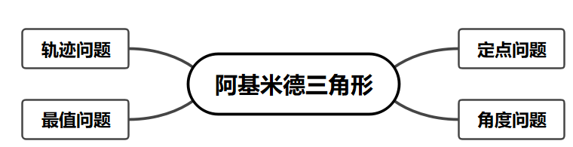

2.8 直线与圆锥曲线的位置关系：过曲线上一点的切线方程（公式直套）
258．已知过圆锥曲线$\frac{x^{2}}{m}+\frac{y^{2}}{n}=1$上一点$P\left(x_{o},y_{o}\right)$的切线方程为$\frac{x_{0}x}{m}+\frac{y_{0}y}{n}=1$.过椭圆$\frac{x^{2}}{12}+\frac{y^{2}}{4}=1$上的点$A\left(3,-1\right)$作椭圆的切线$l$，则过$A$点且与直线$l$垂直的直线方程为（ ）
A．$x-y-3=0$ B．$x+y-2=0$；C．$2x+3y-3=0$ ；D．$3x-y-10=0$
【答案】B 【难度】0.85 【知识点】由两条直线垂直求方程、求椭圆的切线方程
【解析】根据题中所给的结论，求出过$A\left(3,-1\right)$的切线方程，进而可以求出切线的斜率，利用互相垂直的直线之间斜率的关系求出过$A$点且与直线$l$垂直的直线的斜率，最后求出直线方程.
【详解】过椭圆$\frac{x^{2}}{12}+\frac{y^{2}}{4}=1$上的点$A\left(3,-1\right)$的切线$l$的方程为$\frac{3x}{12}+\frac{\left(-y\right)}{4}=1$，即$x-y-4=0$，切线$l$的斜率为$1$.与直线$l$垂直的直线的斜率为$-1$，过$A$点且与直线$l$垂直的直线方程为$y+1=-\left(x-3\right)$，即$x+y-2=0$.
故选：B
【点睛】本题考查了求过点与已知直线垂直的直线方程，考查了数学阅读能力，属于基础题.

259．（1）求双曲线$x^{2}-\frac{y^{2}}{2}=1$在点$\left(\sqrt{2},\sqrt{2}\right)$处的切线方程；
（2）已知$P\left(1,1\right)$是双曲线外一点，过P引双曲线$x^{2}-\frac{y^{2}}{2}=1$的两条切线$PA,PB$，A，B为切点，求直线AB的方程．
【答案】（1）$2x-y-\sqrt{2}=0$；（2）$2x-y-2=0$. 【难度】0.65 【知识点】求双曲线的切线方程
【分析】（1）由双曲线上一点的切线方程，代入计算，即可得到结果；
（2）根据题意，分别表示出直线$PA,PB$的方程，再将点$P$的坐标代入计算，即可得到结果.
【详解】（1）由双曲线$\frac{x^{2}}{a^{2}}-\frac{y^{2}}{b^{2}}=1\left(a>0,b>0\right)$上一点$P\left(x_{0},y_{0}\right)$处的切线方程为$\frac{xx_{0}}{a^{2}}-\frac{yy_{0}}{b^{2}}=1$，
所以双曲线$x^{2}-\frac{y^{2}}{2}=1$在点$\left(\sqrt{2},\sqrt{2}\right)$处的切线方程为$\sqrt{2}x-\frac{\sqrt{2}}{2}y=1$，
化简可得$2x-y-\sqrt{2}=0$.
（2）设切点$A\left(x_{1},y_{1}\right),B\left(x_{2},y_{2}\right)$，则$PA:xx_{1}-\frac{yy_{1}}{2}=1$，$PB:xx_{2}-\frac{yy_{2}}{2}=1$，
又点$P\left(1,1\right)$在直线上，代入可得$x_{1}-\frac{y_{1}}{2}=1$，$x_{2}-\frac{y_{2}}{2}=1$，
所以点$A\left(x_{1},y_{1}\right),B\left(x_{2},y_{2}\right)$均在直线$x-\frac{y}{2}=1$上，
所以直线$AB$的方程为$x-\frac{y}{2}=1$，即$2x-y-2=0$.
2.8 直线与圆锥曲线的位置关系：过椭圆外一点的两条切线（判别式法）
260．经过点$P(1,\frac{\sqrt{√3}}{2})$且与椭圆$\frac{x^{2}}{4}+y^{2}=1$相切的直线方程是 ( )
A．$x+2\sqrt{3}y−4=0$ B．$x−2\sqrt{3}y−4=0$；C．$x+2\sqrt{3}y−2=0$ ；D．$x−2\sqrt{3}y+2=0$
【答案】A 【难度】0.85 【知识点】求椭圆的切线方程
【分析】先利用点斜式，设出直线方程，与椭圆方程联立，得到一元二次方程，让此方程根的判断式为零，求出斜率，即可求出切线方程，要考虑斜率不存在的情况．
【详解】显然当$x=1$时，直线与椭圆有两个交点，不符合题意；
当存在斜率$k$时，直线方程设为：$y−\frac{\sqrt{√3}}{2}=k(x−1)$，与椭圆的方程联立得，
$\{\begin{aligned}y−\frac{\sqrt{3}}{2}=k(x−1) \\ \frac{x^{2}}{4}+y^{2}=1\end{aligned}$，得到$(1+4k^{2})x^{2}+4kx(\sqrt{3}−2k)+4k^{2}−4\sqrt{3}k−1=0$
直线与椭圆相切，故$Δ=0$，即${[4k(\sqrt{3}−2k)]}^{2}−4×(1+4k^{2})×(4k^{2}−4\sqrt{3}k−1)=0$
解得$k=−\frac{\sqrt{3}}{6}$所以切线方程为$x+2\sqrt{3}y-4=0$，故本题选A．
【点睛】本题考查了椭圆的切线方程．其实本题可以类比圆的切线方程得出，过圆
$x^{2}+y^{2}=r^{2}$上一点$(x_{0},y_{0})$的切线方程为$xx_{0}+yy_{0}=r^{2}$，椭圆也有类似性质：过椭圆
$\frac{x^{2}}{a^{2}}+\frac{y^{2}}{b^{2}}=1(a>b>0)$上一点$(x_{0},y_{0})$的切线方程为$\frac{xx_{0}}{a^{2}}+\frac{yy_{0}}{b^{2}}=1$．

2.8 直线与圆锥曲线的位置关系：切线条件求离心率
261．已知双曲线$C$：$\frac{x^{2}}{a^{2}}-\frac{y^{2}}{b^{2}}=1\left(a>0,b>0\right)$的渐近线与抛物线$y=x^{2}+1$相切，则$C$的离心率为______.
【答案】$\sqrt{5}$ 【难度】0.85 【知识点】求双曲线的离心率或离心率的取值范围
【解析】将渐近线方程与抛物线方程联立，利用相切只有一个实数解，$Δ=0$求出$\frac{b}{a}$，再由$a,b,c$关系，即可求解.
【详解】把$y=\frac{b}{a}x$代入$y=x^{2}+1$得$x^{2}-\frac{b}{a}x+1=0$，
∴$Δ={\left(\frac{b}{a}\right)}^{2}-4=0$，所以$e=\frac{c}{a}=\sqrt{1+{(\frac{b}{a})}^{2}}=\sqrt{5}$.
故答案为:$\sqrt{5}$.
【点睛】本题考查双曲线的性质，属于基础题.
262．【典例3】过双曲线$C:\frac{x^{2}}{a^{2}}-\frac{y^{2}}{b^{2}}=1\left(a>0,b>0\right)$上一点$P$作双曲线$C$的切线$l$，若直线$OP$与直线$l$的斜率均存在，且斜率之积为$\frac{2}{5}$，则双曲线$C$的离心率为（ ）
A．$\frac{\sqrt{29}}{5}$ B．$\frac{\sqrt{30}}{3}$ C．$\frac{\sqrt{35}}{5}$ D．$\frac{\sqrt{30}}{5}$
【大招指引】先写出双曲线$C$在点$P\left(x_{0},y_{0}\right)$处的切线方程为$\frac{xx_{0}}{a^{2}}-\frac{yy_{0}}{b^{2}}=1$，再利用切线与直线$OP$的斜率之积为$\frac{2}{5}$得到$\frac{b^{2}}{a^{2}}=\frac{2}{5}$，再利用离心率公式进行求解.
【答案】C 【难度】0.65 【知识点】求双曲线的切线方程、求双曲线的离心率或离心率的取值范围
【解析】设$P\left(x_{0},y_{0}\right)$，由于双曲线$C$在点$P\left(x_{0},y_{0}\right)$处的切线方程为$\frac{xx_{0}}{a^{2}}-\frac{yy_{0}}{b^{2}}=1$，
故切线$l$的斜率$k=\frac{b^{2}x_{0}}{a^{2}y_{0}}$；因为$k⋅k_{OP}=\frac{2}{5}$，则$\frac{b^{2}x_{0}}{a^{2}y_{0}}⋅\frac{y_{0}}{x_{0}}=\frac{2}{5}$，则$\frac{b^{2}}{a^{2}}=\frac{2}{5}$，
即双曲线$C$的离心率$e=\sqrt{1+\frac{2}{5}}=\frac{\sqrt{35}}{5}$，故选C．
【题后反思】本题直接利用双曲线的切线方程结论得到切线方程，比联立直线和双曲线的方程，利用点在双曲线上和判别式为0进行求解过程简单，可大大减少运算量.
【温馨提醒】
（1）双曲线－＝1（a＞0，b＞0）上一点P（x₀，y₀）处的切线方程是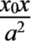－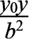＝1.
（2）双曲线－＝1（a＞0，b＞0）与直线Ax＋By＋C＝0相切的条件是A²a²－B²b²＝c².
（3）过双曲线－＝1（a＞0，b＞0）外一点P（x₀，y₀）引两条切线的切点弦方程是－＝1.
2.8 直线与圆锥曲线的位置关系：双曲线两切线的夹角和证明
263．如图，已知双曲线$$C:\frac{x^{2}}{3}−y^{2}=1$$，过$$P\left(1,1\right)$$向双曲线$$C$$作两条切线，切点分别为$$A\left(x_{1},y_{1}\right)$$，$$B\left(x_{2},y_{2}\right)$$，且$$x_{1}<0,x_{2}>0$$.
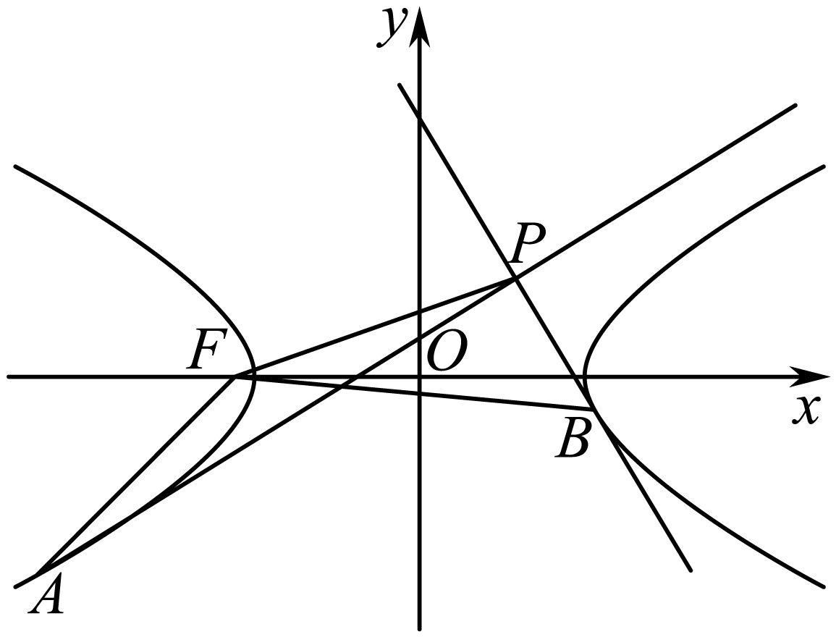
(1)证明：直线$$PA$$的方程为$$\frac{x_{1}x}{3}−y_{1}y=1$$.
(2)设$$F$$为双曲线$$C$$的左焦点，证明：$$∠AFP+∠BFP=\text{π}$$.
【答案】(1)证明见解析
(2)证明见解析 【难度】0.15 【知识点】求双曲线的切线方程、双曲线中的定值问题

【分析】（1）设出切线方程，联立后用韦达定理及根的判别式进行表达出A的横坐标与纵坐标，进而表达出直线$$PA$$的方程，化简即为结果；（2）再第一问的基础上，利用向量的夹角公式表达出夹角的余弦值，进而证明出结论.
【详解】（1）显然直线$$PA$$的斜率存在，设直线$$PA$$的方程为$$y−1=k\left(x−1\right)$$，
联立$$\{\begin{aligned}\frac{x^{2}}{3}−y^{2}=1, \\ y−1=k\left(x−1\right),\end{aligned}$$得$$\left(3k^{2}−1\right)x^{2}−6k\left(k−1\right)x+3{(k−1)}^{2}+3=0$$，则$$\text{Δ}=36k^{2}{(k−1)}^{2}−4\left(3k^{2}−1\right)×3\left(k^{2}−2k+2\right)=0$$，化简得$$k^{2}+k−1=0$$.
因为方程有两个相等实根，故切点A的横坐标
$$x_{1}=−\frac{−6k\left(k−1\right)}{2\left(3k^{2}−1\right)}=\frac{3k^{2}−3k}{3k^{2}−1}$$，得$$y_{1}=\frac{k−1}{3k^{2}−1}$$，则$$\frac{x_{1}}{y_{1}}=3k$$，
故$$l:y=\frac{x_{1}}{3y_{1}}\left(x−x_{1}\right)+y_{1}$$，则$$yy_{1}=\frac{xx_{1}}{3}−\frac{x_{1}^{2}}{3}+y_{1}^{2}$$，即$$\frac{x_{1}x}{3}−y_{1}y=1$$.
（2）同理可得$$l_{PB}:\frac{xx_{2}}{3}−yy_{2}=1$$，又$$l_{PA}$$与$$l_{PB}$$均过$$P\left(1,1\right)$$，
所以$$\frac{x_{1}}{3}−y_{1}=1,\frac{x_{2}}{3}−y_{2}=1$$.
故$$l_{AB}:\frac{x}{3}−y=1,F\left(−2,0\right)$$，$$\overset{⃑}{FP}⋅\overset{⃑}{FA}=\left(3,1\right)⋅\left(x_{1}+2,y_{1}\right)=3x_{1}+6+y_{1}$$，
$$\overset{⃑}{FP}⋅\overset{⃑}{FB}=\left(3,1\right)⋅\left(x_{2}+2,y_{2}\right)=3x_{2}+6+y_{2}$$，
又因为$$x_{1}<0,x_{2}>0$$，所以$$x_{1}⩽−\sqrt{3},x_{2}⩾\sqrt{3}$$，
则$$\text{cos}\left\langle \overset{⃑}{FP},\overset{⃑}{FA}\right\rangle =\frac{3x_{1}+y_{1}+6}{\sqrt{3^{2}+1^{2}}⋅\sqrt{{\left(x_{1}+2\right)}^{2}+y_{1}^{2}}}=\frac{\frac{10}{3}\left(x_{1}+\frac{3}{2}\right)}{\frac{2\sqrt{10}}{\sqrt{3}}\left|x_{1}+\frac{3}{2}\right|}=−\frac{\sqrt{30}}{6}$$，
$$\text{cos}\left\langle \overset{⃑}{FP},\overset{⃑}{FB}\right\rangle =\frac{3x_{2}+y_{2}+6}{\sqrt{3^{2}+1^{2}}⋅\sqrt{{\left(x_{2}+2\right)}^{2}+y_{2}^{2}}}=\frac{\frac{10}{3}\left(x_{2}+\frac{3}{2}\right)}{\frac{2\sqrt{10}}{\sqrt{3}}⋅\left|x_{2}+\frac{3}{2}\right|}=\frac{\sqrt{30}}{6}$$，
故$$\text{cos}\left\langle \overset{⃑}{FP},\overset{⃑}{FA}\right\rangle =−\text{cos}\left\langle \overset{⃑}{FP},\overset{⃑}{FB}\right\rangle$$，故$$∠AFP+∠BFP=\text{π}$$.
【点睛】圆锥曲线中证明角度相关的问题，往往需要转化为斜率或向量进行求解.
2.8 直线与圆锥曲线的位置关系：切线与焦点构形的坐标求解
264．已知椭圆$E:\frac{x^{2}}{4}+y^{2}=1$，椭圆的左右焦点分别为$F_{1},F_{2}$，点$A(m,n)$为椭圆上一点且$m>0,n>0$，过A作椭圆E的切线l，并分别交$x=2、x=-2$于C、D点．连接$CF_{1}、DF_{2}$，$CF_{1}$与$DF_{2}$交于点E，并连接$AE$．若直线l，$AE$的斜率之和为$\frac{3}{2}$，则点A坐标为_____________．
【答案】$\left(\sqrt{2},\frac{\sqrt{2}}{2}\right)$##$\left(\sqrt{2},\frac{1}{2}\sqrt{2}\right)$ 【难度】0.4 【知识点】根据直线与椭圆的位置关系求参数或范围、求椭圆的切线方程
【分析】设直线l的程$y=kx+b$，利用直线与椭圆相切，联立方程，则$\text{Δ}=0$，即$4k^{2}=b^{2}-1$，最后得到切线方程为$\frac{mx}{4}+ny=1$，再求出$C,D$坐标，写出直线直线$DF_{2}$，$CF_{1}$的方程，联立解出$E$点坐标，最后得到$m=2n$，再联立$\frac{m^{2}}{4}+n^{2}=1$，解出即可.
【详解】由椭圆$E:\frac{x^{2}}{4}+y^{2}=1$可得$F_{1}(-\sqrt{3},0),F_{2}(\sqrt{3},0)$，
因为点$A(m,n)$为椭圆上一点且$m>0,n>0$，故切线$l$的斜率一定存在，
设直线l的程$y=kx+b$，由$\{\begin{aligned}y=kx+b \\ \frac{x^{2}}{4}+y^{2}=1\end{aligned}$得$\left(1+4k^{2}\right)x^{2}+8kbx+4b^{2}-4=0$
因为直线l与椭圆E相切，所以$\text{Δ}={(8kb)}^{2}-4\left(4k^{2}+1\right)\left(4b^{2}-4\right)=0$，解得$4k^{2}=b^{2}-1$
因为$m=\frac{1}{2}×\frac{-8kb}{1+4k^{2}}=\frac{-4kb}{1+4k^{2}},n=km+b$，所以$n=\frac{b}{1+4k^{2}}$，所以$b=\frac{1}{n}$，
所以$\frac{m}{n}=-4k$，即$k=-\frac{m}{4n},$
所以直线l的方程为$y=-\frac{m}{4n}x+\frac{1}{n}$，即$\frac{mx}{4}+ny=1$
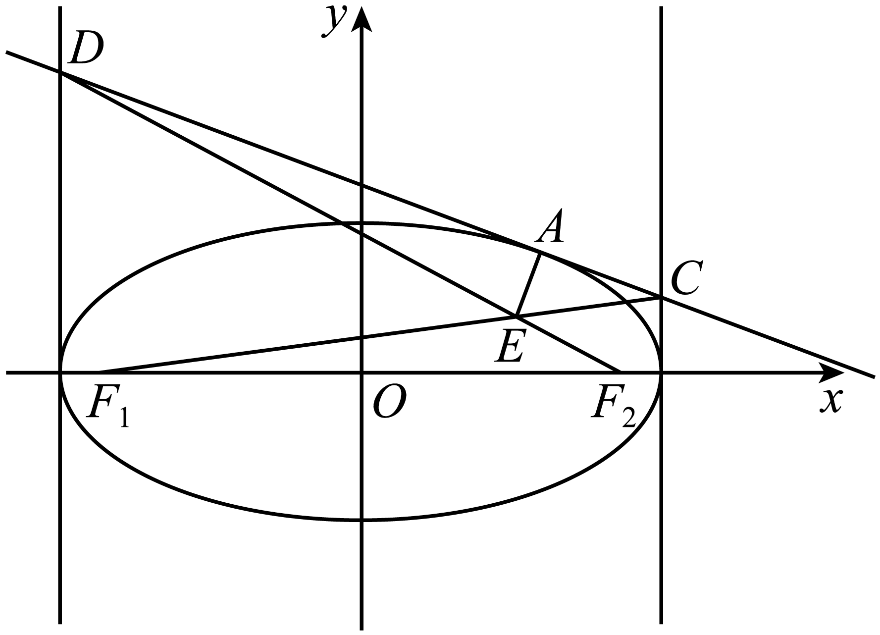
分别令$x=2$和$x=-2$得，$C\left(2,\frac{1}{n}\left(1-\frac{m}{2}\right)\right),D\left(-2,\frac{1}{n}\left(1+\frac{m}{2}\right)\right)$，
所以直线$DF_{2}$方程为$y=-\frac{\frac{1}{n}\left(1+\frac{m}{2}\right)}{2+\sqrt{3}}(x-\sqrt{3})$，直线$CF_{1}$方程为$y=\frac{\frac{1}{n}\left(1-\frac{m}{2}\right)}{2+\sqrt{3}}(x+\sqrt{3})$，
所以联立可得$DF_{2}$与$CF_{1}$交点$E\left(\frac{\sqrt{3}}{2}m,(2\sqrt{3}-3)n\right)$，
因为$k_{AE}=\frac{(2\sqrt{3}-4)n}{\frac{\sqrt{3}}{2}m-m}=\frac{4n}{m}$，所以$k_{AE}⋅k_{l}=\frac{4n}{m}⋅\left(-\frac{m}{4n}\right)=-1$，
所以由$k_{AE}⋅k_{l}=-1,k_{AE}+k_{l}=\frac{3}{2}$得$k_{l}=-\frac{m}{4n}=-\frac{1}{2},k_{AE}=2$，即$m=2n$，
因为$\frac{m^{2}}{4}+n^{2}=1$，所以$m=\sqrt{2},n=\frac{\sqrt{2}}{2}$，即$A\left(\sqrt{2},\frac{\sqrt{2}}{2}\right)$，
故答案为：$\left(\sqrt{2},\frac{\sqrt{2}}{2}\right)$
【点睛】结论点睛：椭圆$\frac{x^{2}}{a^{2}}+\frac{y^{2}}{b^{2}}=1$在点$A\left(x_{1},y_{1}\right)$处的切线方程为$\frac{x_{1}x}{a^{2}}+\frac{y_{1}y}{b^{2}}=1$，对于选填空题来说直接使用结论，从而节约时间，提高解题速度.
2.8 直线与圆锥曲线的位置关系：椭圆切点弦的性质（多选与最值）
265．（多选）在平面直角坐标系$xOy$中，由直线$x=-4$上任一点P向椭圆$\frac{x^{2}}{4}+\frac{y^{2}}{3}=1$作切线，切点分别为A，B，点A在x轴的上方，则（ ）
A．$∠APB$恒为锐角 B．当$AB$垂直于x轴时，直线$AP$的斜率为$\frac{1}{2}$ C．的最小值为4 D．存在点P，使得
【答案】ABD 【难度】0.4 【知识点】椭圆准线的有关性质、求椭圆的切线方程、椭圆中向量点乘问题、椭圆中的直线过定点问题
【分析】对于A项，利用椭圆的切点弦方程可得$l_{AB}$过椭圆左焦点，再判定以$AB$为直径的圆与直线$x=-4$的位置关系即可；对于B项，当$AB$垂直于x轴时，可直接解得切线方程判定即可；对于C项，特殊值法判定即可；对于D项，取$OA$中点$M$，易知$PM⊥OA$，建立方程计算即可.
【详解】对于A项，设切线方程为$l:y=kx+m,P\left(-4,t\right)、A\left(x_{1},y_{1}\right)、B\left(x_{2},y_{2}\right)$
联立$\{\begin{aligned}y=kx+m \\ 3x^{2}+4y^{2}-12=0\end{aligned}$得：$\left(4k^{2}+3\right)x^{2}+8km+4m^{2}-12=0$，
∵直线与椭圆相切，故$Δ=0,$则$x_{1}=-\frac{4km}{4k^{2}+3},y_{1}=\frac{3m}{4k^{2}+3},∴k=-\frac{3x_{1}}{4y_{1}},m=\frac{3}{y_{1}}$，
∴切线PA的方程为$l_{PA}:\frac{x_{1}x}{4}+\frac{y_{1}y}{3}=1$，同理切线PB的方程为$l:\frac{x_{2}x}{4}+\frac{y_{2}y}{3}=1$，
而P点在$l_{PA}、l_{PB}$上，故$\{\begin{aligned}\frac{-4x_{1}}{4}+\frac{y_{1}t}{3}=1 \\ \frac{-4x_{2}}{4}+\frac{y_{2}t}{3}=1\end{aligned}$，
又$A\left(x_{1},y_{1}\right)、B\left(x_{2},y_{2}\right)$满足该方程组，故$l_{AB}:\frac{-4x}{4}+\frac{ty}{3}=1$，
显然$l_{AB}$过定点$\left(-1,0\right)$，即椭圆左焦点.
以$AB$为直径的圆半径最大无限接近$a$，但该圆与$x=-4$一直相离，即$∠APB$始终为锐角，A正确；
对于B项，由A得$l_{AB}:\frac{-4x}{4}+\frac{ty}{3}=1$，$AB⊥x$轴时，$t=0$，易得$A\left(-1,\frac{3}{2}\right)、P\left(-4,0\right)$，
$∴k_{PA}=\frac{\frac{3}{2}-0}{-1-\left(-4\right)}=\frac{1}{2}$，故B正确；
对于C项，由B知$AB⊥x$轴时，$A\left(-1,\frac{3}{2}\right)、P\left(-4,0\right)$，此时$\left|PA\right|=\frac{3\sqrt{5}}{2}<4$，故C错误；
对于D项，取$AO$中点$M$，若$(\vec{PA}+\vec{PO})⋅\vec{OA}=0$，则$2\vec{PM}⋅\vec{AO}=0,∴PM⊥AO$，
即$△PAO$为等腰三角形，${\left|PA\right|}^{2}={\left(x_{1}+4\right)}^{2}+{\left(y_{1}-t\right)}^{2}={\left|PO\right|}^{2}=16+t^{2}$，
化简得$x_{1}^{2}+y_{1}^{2}+8x_{1}-2ty_{1}=0$，由A知：$ty_{1}=3x_{1}+3,y_{1}^{2}=3\left(1-\frac{x_{1}^{2}}{4}\right)$，
整理得：$x_{1}^{2}+8x_{1}-12=0,∴x_{1}=2\sqrt{7}-4$，显然存在P满足题意，故D正确；
故选：ABD.
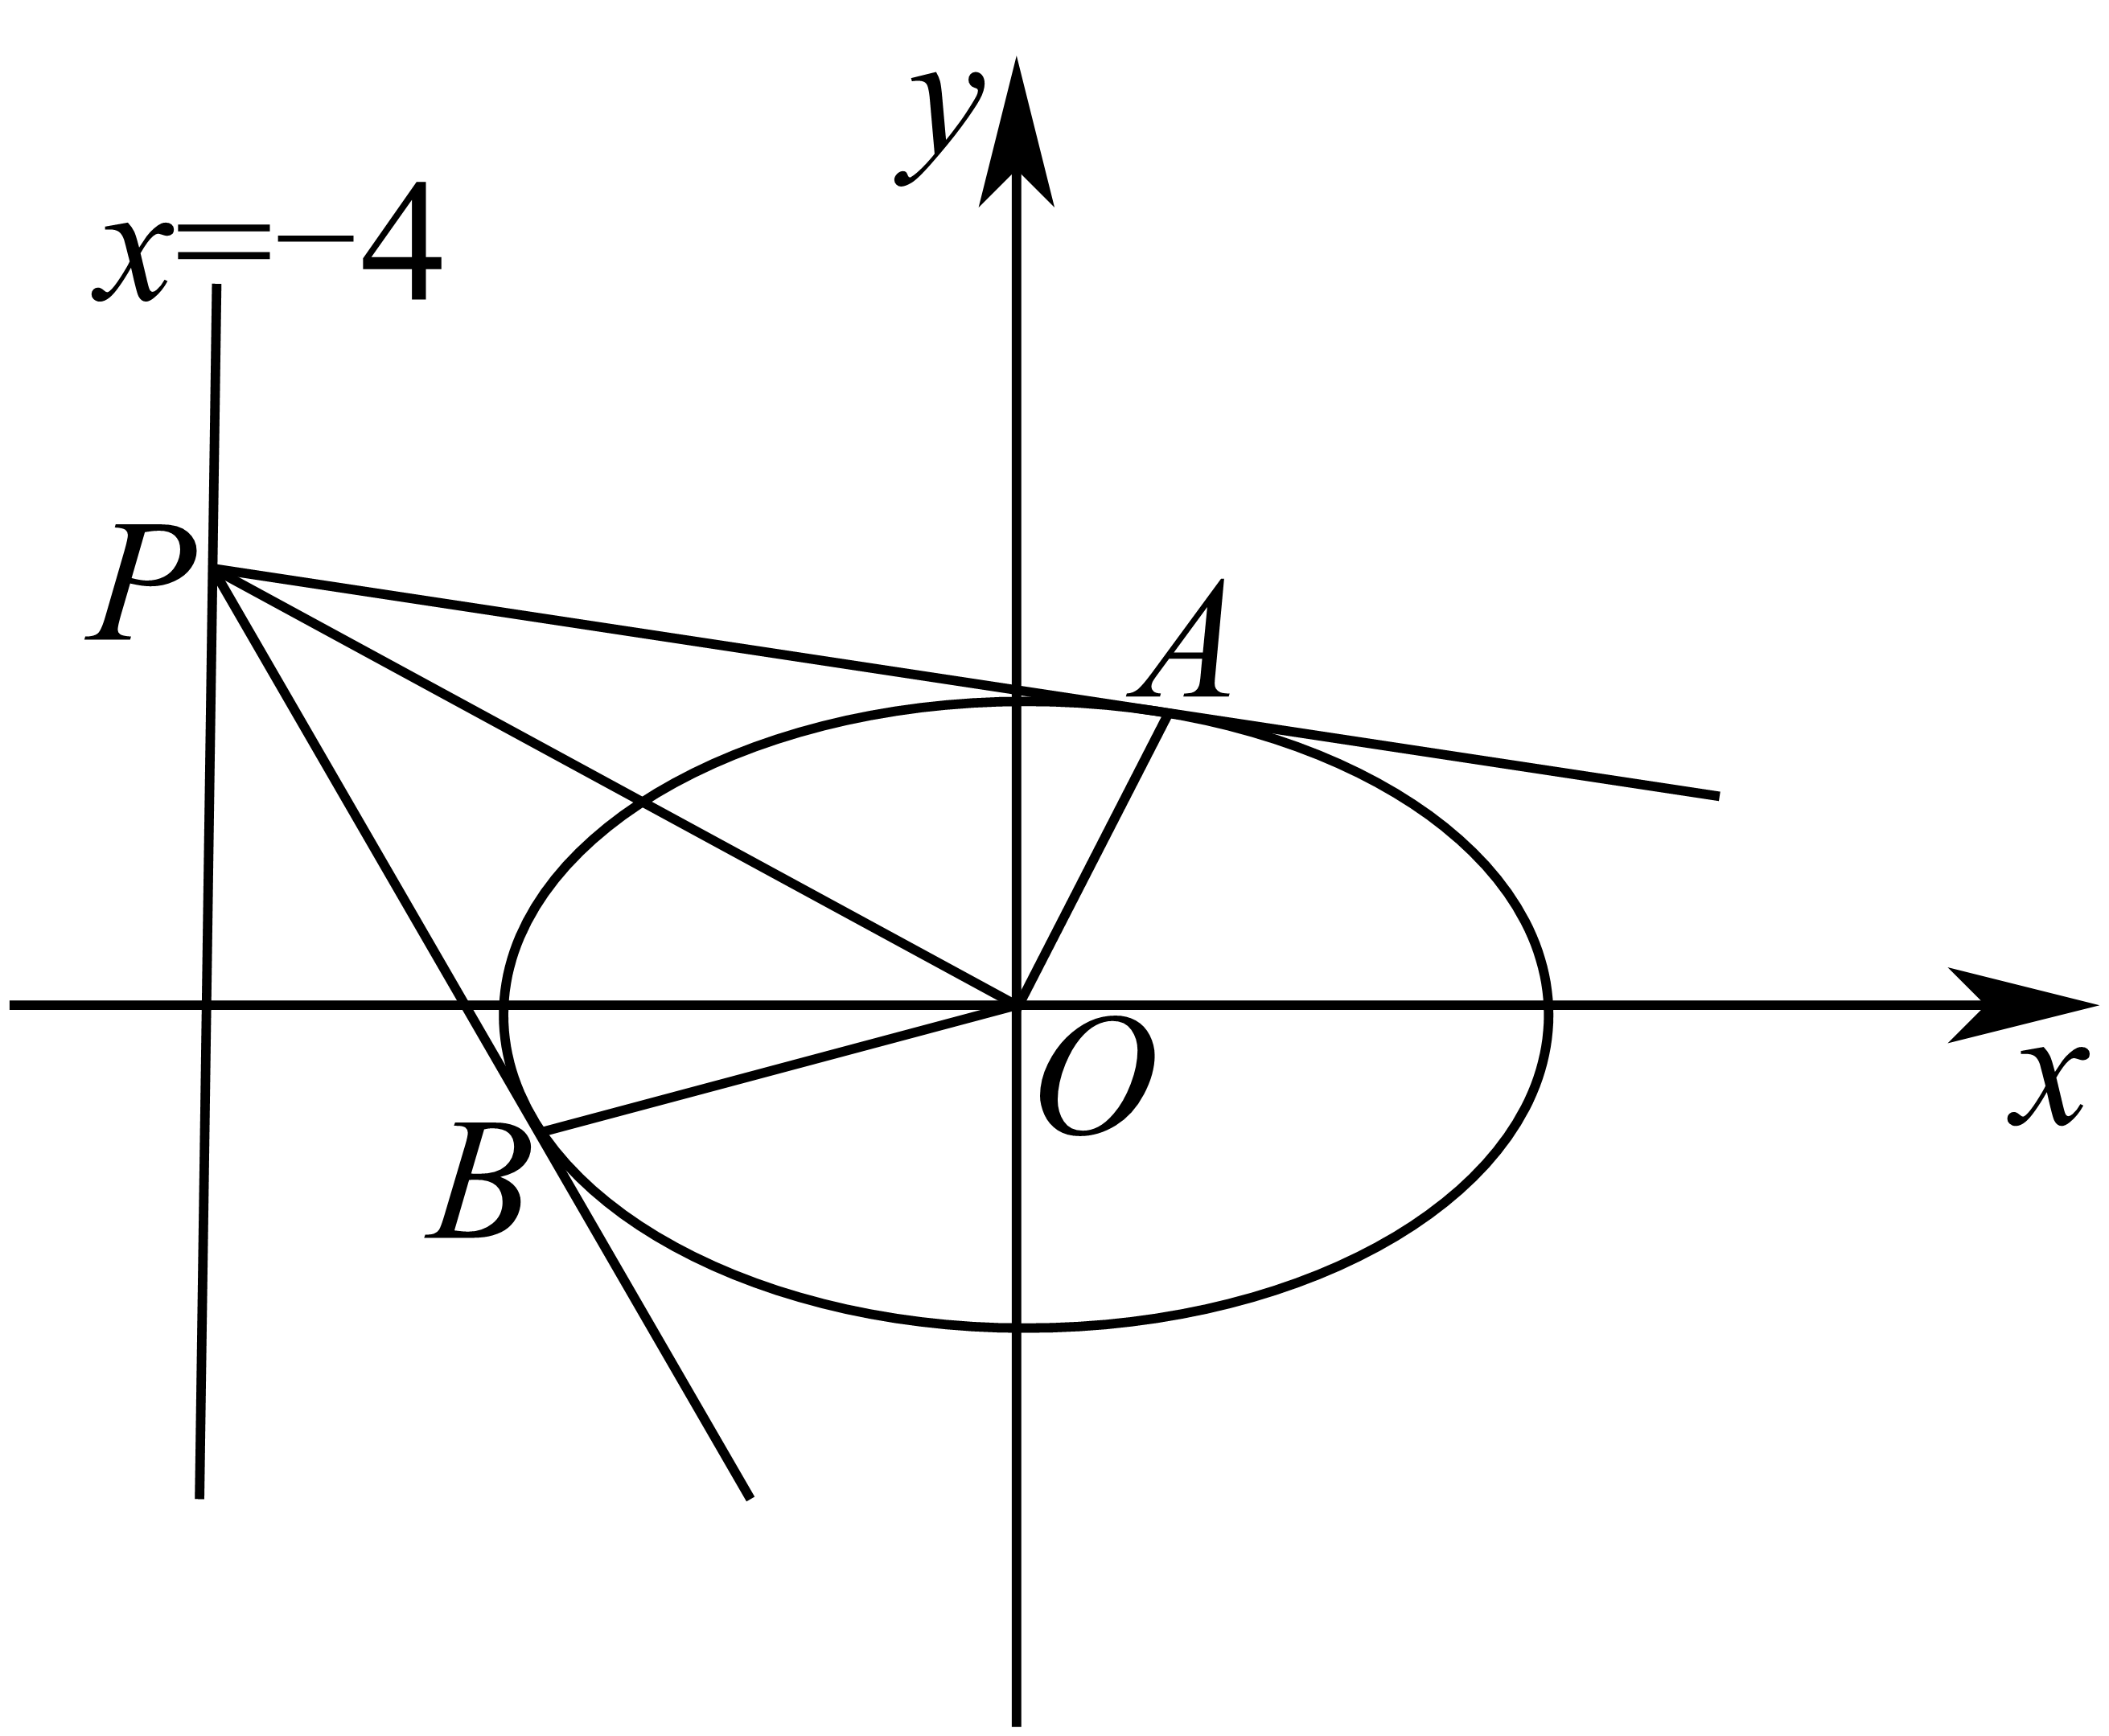
【点睛】方法点睛：对于小题，提高效率可以用特殊值法，极端位置猜测，这里也需要积累一些比较常用的二级结论：
（1）过椭圆$\frac{x^{2}}{a^{2}}+\frac{y^{2}}{b^{2}}=1$上一点$\left(x_{0},y_{0}\right)$的切线方程$\frac{x_{0}x}{a^{2}}+\frac{y_{0}y}{b^{2}}=1$，
（2）椭圆$\frac{x^{2}}{a^{2}}+\frac{y^{2}}{b^{2}}=1$外一点$\left(x_{0},y_{0}\right)$引两条切线，切点连线方程为$\frac{x_{0}x}{a^{2}}+\frac{y_{0}y}{b^{2}}=1$；
（3）椭圆$\frac{x^{2}}{a^{2}}+\frac{y^{2}}{b^{2}}=1$的准线方程：$x=±\frac{a^{2}}{c}$，过准线引椭圆的两条切线，切点连线过对应焦点.
266．【典例3】已知椭圆$$C$$的方程为$$\frac{x^{2}}{4}+\frac{y^{2}}{3}=1$$，过直线$$l:x=4$$上任意一点$$Q$$，作椭圆$$C$$的两条切线，切点分别为$$A、B$$，则原点到直线$$AB$$距离的最大值为_________．
【答案】1 【难度】0.4 【知识点】切点弦及其方程、椭圆中的最值问题
【解析】 切点弦$$AB$$是点$$Q$$对应的极线，设点$$Q$$的坐标为$$\left(4,m\right)$$，则可知直线$$AB$$的方程为$$\frac{4x}{4}+\frac{my}{3}=1$$，即$$x+\frac{my}{3}=1$$，因为直线$$AB$$过椭圆$$C$$焦点$$\left(1,0\right)$$，所以原点到直线$$AB$$的距离的最大值为1．
【题后反思】本题也可以利用常规方法进行求解：
设$$A\left(x_{1},y_{1}\right),B\left(x_{2},y_{2}\right),Q\left(4,y_{0}\right)$$，由椭圆$$\frac{x^{2}}{a^{2}}+\frac{y^{2}}{b^{2}}=1(a>b>0)$$在$$\left(x_{0},y_{0}\right)$$处的切线方程为：$$\frac{x_{0}x}{a^{2}}+\frac{y_{0}y}{b^{2}}=1$$，则直线$$QA$$的方程：$$\frac{x_{1}x}{4}+\frac{y_{1}y}{3}=1$$，直线$$QB$$的方程：$$\frac{x_{2}x}{4}+\frac{y_{2}y}{3}=1$$，由直线$$QA$$和直线$$QB$$过$$Q$$，将$$M$$代入直线$$QA$$和直线$$QB$$方程得$$3x_{1}+y_{1}y_{0}=3$$，$$3x_{2}+y_{2}y_{0}=3$$，则$$A\left(x_{1},y_{1}\right),B\left(x_{2},y_{2}\right)$$分别为方程$$3x+yy_{0}=3$$的解，所以直线$$AB$$的方程为$$3x+yy_{0}=3$$，令$$y=0$$，则$$x=1$$，直线$$AB$$恒过定点$$\left(1,0\right)$$，当直线$$AB$$的斜率不存时，直线$$AB$$的方程$$y=k\left(x−1\right),O$$到直线$$AB$$的距离$$d=\frac{\left|k\right|}{\sqrt{1+k^{2}}}=\sqrt{\frac{k^{2}}{1+k^{2}}}=\sqrt{1−\frac{1}{1+k^{2}}}<1$$，当直线$$AB$$的斜率不存在时，则直线$$AB$$的方程$$x=1$$，则原点到直线$$AB$$距离为1，故答案为：1．
【温馨提醒】无论用哪种解法，均得到直线$$AB$$过椭圆$$C$$焦点$$\left(1,0\right)$$，利用数形结合和平面几何知识得到原点到直线$$AB$$的距离的最大值为1，避免了讨论直线是否存在斜率．
2.8 直线与圆锥曲线的位置关系：抛物线上的点向圆作切线的切点弦最值
267．已知点$$P$$是抛物线$$x^{2}=4y$$上一个动点，过点作圆$$x^{2}+{(y−4)}^{2}=1$$的两条切线，切点分别为$$M、N$$，则线段$$MN$$长度的最小值为_________．
【答案】$$\frac{\sqrt{33}}{3}$$##$$\frac{1}{3}\sqrt{33}$$ 【难度】0.65 【知识点】过圆外一点的圆的切线方程、切点弦及其方程、求抛物线上一点到定直线的最值
【分析】设$$P\left(x_{0},\frac{x_{0}^{2}}{4}\right)$$，由圆的切线方程可得$$MN$$方程为$$xx_{0}+\left(y−4\right)\left(\frac{x_{0}^{2}}{4}−4\right)=1$$，结合点到直线的距离公式以及二次函数的性质可求得$$\left|MN\right|$$的最小值.
【详解】圆$$x^{2}+{(y−4)}^{2}=1$$的圆心$$C\left(0,4\right)$$，半径$$r=1$$．
设$$P\left(x_{0},\frac{x_{0}^{2}}{4}\right)$$，故$$MN$$方程为$$xx_{0}+\left(y−4\right)\left(\frac{x_{0}^{2}}{4}−4\right)=1$$，
弦心距$$d=\frac{1}{\sqrt{x_{0}^{2}+{\left(\frac{x_{0}^{2}}{4}−4\right)}^{2}}}=\frac{1}{\sqrt{\frac{x_{0}^{4}}{16}−x_{0}^{2}+16}}$$，
当$$x_{0}^{2}=8$$时，$$d$$取得最大值为$$\frac{\sqrt{3}}{6}$$，则$$\left|MN\right|$$取得最小值$$\sqrt{1^{2}-{(\frac{\sqrt{3}}{6})}^{2}}=\frac{\sqrt{33}}{3}$$．
故答案为：$$\frac{\sqrt{33}}{3}$$.
2.8 直线与圆锥曲线的位置关系：两割线切线交点的轨迹（对偶）
268．【典例1】过椭圆$$\frac{x^{2}}{25}+\frac{y^{2}}{9}=1$$内一点$$M\left(3,2\right)$$，做直线$$AB$$与椭圆交于点$$A、B$$，作直线$$CD$$与椭圆交于点$$C、D$$，过$$A、B$$分别作椭圆的切线交于点$$P$$，过$$C、D$$分别作椭圆的切线交于点$$Q$$，求$$PQ$$所在的直线方程．
【大招指引】先写出过点$$A、B、C、D$$的切线方程，进而写出直线$$AB,CD$$的直线方程，再代入$$M\left(3,2\right)$$进行求解.
【答案】3x/25+2y/9=1 【难度】0.4 【知识点】切点弦及其方程、求平面轨迹方程
【解析】过点$$A、B、C、D$$的切线方程分别为$$l_{PA}:\frac{x_{A}x}{25}+\frac{y_{A}y}{9}=1$$，
$$l_{PB}:\frac{x_{B}x}{25}+\frac{y_{B}y}{9}=1$$ $$l_{QC}:\frac{x_{C}x}{25}+\frac{y_{C}y}{9}=1$$，$$l_{QD}:\frac{x_{D}x}{25}+\frac{y_{D}y}{9}=1$$，
因点$$P\left(x_{p},y_{p}\right)$$在$$PA,PB$$上，则$$\frac{x_{A}x_{p}}{25}+\frac{y_{A}y_{P}}{9}=1$$，$$\frac{x_{B}x_{p}}{25}+\frac{y_{B}y_{P}}{9}=1$$，
这表明$$A\left(x_{A},y_{A}\right),B\left(x_{B},y_{B}\right)$$，在直线$$\frac{x_{P}x}{25}+\frac{y_{p}y}{9}=1$$上，
同理$$CD$$所在的直线方程为$$\frac{x_{Q}x}{25}+\frac{y_{Q}y}{9}=1$$，
因为直线$$AB,CD$$相交于点$$M\left(3,2\right)$$，
所以$$\frac{3x_{P}}{25}+\frac{2y_{P}}{9}=1,\frac{3x_{Q}}{25}+\frac{2y_{Q}}{9}=1$$，
所以$$P、Q$$所在的直线方程为$$\frac{3x}{25}+\frac{2y}{9}=1$$．
2.8 直线与圆锥曲线的位置关系：抛物线的切线与阿基米德三角形（面积与定点）
269．已知抛物线C：，直线l与抛物线C交于A，B两点，过A，B分别作抛物线C的切线是，，若，且与交于点M，则的面积的最小值为______.$x^{2}=2y$$l_{1}$$l_{2}$$l_{1}⊥l_{2}$$l_{1}$$l_{2}$$△MAB$
【答案】1 【难度】0.65 【知识点】抛物线的切线、阿基米德三角形
【大招指引】先利用两切线垂直得到交点在抛物线的准线上，再利用三角形的面积公式和抛物线的几何性质进行求解.
【解析】根据$l_{1}⊥l_{2}$，即$\frac{p}{y_{1}}\frac{p}{y_{2}}=-1⇔y_{1}y_{2}=-p^{2}$，则M在准线上，$S_{△MAB}=\frac{\sqrt{{\left(x_{0}^{2}-2py_{0}\right)}^{3}}}{p}=\sqrt{{\left(x_{0}^{2}+1\right)}^{3}}≤1$.故答案为1.
【题后反思】本题也可以利用常规方法进行求解：抛物线的方程为$x^{2}=2y$，即$y=\frac{1}{2}x^{2}$，所以$y^{'}=x$，设$A\left(x_{1},y_{1}\right)$，$B\left(x_{2},y_{2}\right)$，则$y_{1}=\frac{1}{2}x_{1}^{2}$，$y_{2}=\frac{1}{2}x_{2}^{2}$，所以切线方程$l_{1}$：$y-\frac{1}{2}x_{1}^{2}=x_{1}\left(x-x_{1}\right)$，$l_{2}$：$y-\frac{1}{2}x_{2}^{2}=x_{2}\left(x-x_{2}\right)$，由于$l_{1}⊥l_{2}$，所以$x_{1}⋅x_{2}=-1$，由题意可设直线l方程为$y=kx+m$，抛物线方程联立$\{\begin{aligned}y=kx+m \\ x^{2}=2y\end{aligned}$，得$x^{2}-2kx-2m=0$，所以$Δ={\left(-2k\right)}^{2}+8m=4k^{2}+8m>0$，则$x_{1}+x_{2}=2k$，$x_{1}x_{2}=-2m=-1$，即$m=\frac{1}{2}$，即l：$y=kx+\frac{1}{2}$，联立方程$\{\begin{aligned}y=x_{1}x-\frac{x_{1}^{2}}{2} \\ y=x_{2}x-\frac{x_{2}^{2}}{2}\end{aligned}$，所以$\{\begin{aligned}x=\frac{x_{1}+x_{2}}{2} \\ y=\frac{x_{1}x_{2}}{2}\end{aligned}$，得$\{\begin{aligned}x=k \\ y=-\frac{1}{2}\end{aligned}$，即$M\left(k\text{,}-\frac{1}{2}\right)$，M点到直线l的距离$d=\frac{\left|k⋅k+\frac{1}{2}+\frac{1}{2}\right|}{\sqrt{1+k^{2}}}=\frac{1+k^{2}}{\sqrt{1+k^{2}}}$，$\left[AB\right)=\sqrt{1+k^{2}}⋅\sqrt{{\left(x_{1}+x_{2}\right)}^{2}-4x_{1}x_{2}}=2\left(1+k^{2}\right)$，所以$S_{△MAB}=\frac{1}{2}\left|AB\right|⋅d=\frac{1}{2}⋅2\left(1+k^{2}\right)⋅\frac{1+k^{2}}{\sqrt{1+k^{2}}}={\left(1+k^{2}\right)}^{\frac{3}{2}}≥1$.当$k=0$时，$△MAB$面积取得最小值1.
【温馨提醒】利用两切线垂直得到两切线交点在准线上是解题的关键.
在直线方程与圆锥曲线方程联立求弦长时，不少同学容易出各种小错误，导致在一道大题上满盘皆输．因此这里介绍一下硬解定理，帮助大家快速计算与验证结果．
1．椭圆&双曲线的硬解定理
如果直线$$Ax+By+C=0\left(B≠0\right)$$与曲线$$\frac{x^{2}}{m}+\frac{y^{2}}{n}=1$$（m，n至少一个为正数）有两个交点$$E\left(x_{1},y_{1}\right)$$，$$F\left(x_{2},y_{2}\right)$$．
先将直线方程$$Ax+By+C=0\left(B≠0\right)$$与曲线方程$$\frac{x^{2}}{m}+\frac{y^{2}}{n}=1\left(m≠0,n≠0\right)$$进行联立，得到$$\left(A^{2}m+B^{2}n\right)x^{2}+2ACmx+\left(C^{2}m−B^{2}mn\right)=0$$，
于是判别式$$Δ=4B^{2}mn\left(A^{2}m+B^{2}n−C^{2}\right)>0$$，
再根据韦达定理得到$$\{\begin{aligned}x_{1}+x_{2}=-\frac{2ACm}{A^{2}m+B^{2}n}, \\ x_{1}x_{2}=\frac{C^{2}m−B^{2}mn}{A^{2}m+B^{2}n},\end{aligned}$$
于是有$${\left(x_{2}−x_{1}\right)}^{2}={\left(x_{1}+x_{2}\right)}^{2}−4x_{1}x_{2}=\frac{Δ}{{\left(A^{2}m+B^{2}n\right)}^{2}}$$，
从而$$\left|EF\right|=\sqrt{{\left(x_{2}−x_{1}\right)}^{2}+{\left(y_{2}−y_{1}\right)}^{2}}=\sqrt{1+{\left(−\frac{A}{B}\right)}^{2}}\sqrt{{\left(x_{2}−x_{1}\right)}^{2}}=\frac{\sqrt{A^{2}+B^{2}}⋅\sqrt{Δ}}{\left|B\right|\left|A^{2}m+B^{2}n\right|}$$．
特别地，对于最常见的斜截式$$y=kx+s$$来说，可令$$A=k$$，$$B=−1$$，$$C=s$$，
则有以下结论：
①判别式$$Δ=4mn\left(k^{2}m+n−s^{2}\right)>0$$．
②$$\{\begin{aligned}x_{1}+x_{2}=−\frac{2ksm}{k^{2}m+n}, \\ x_{1}x_{2}=\frac{s^{2}m−mn}{k^{2}m+n}.\end{aligned}$$
③$${\left(x_{2}−x_{1}\right)}^{2}={\left(x_{1}+x_{2}\right)}^{2}−4x_{1}x_{2}=\frac{Δ}{{\left(k^{2}m+n\right)}^{2}}$$．
④$$\left|EF\right|=\sqrt{{\left(x_{2}−x_{1}\right)}^{2}+{\left(y_{2}−y_{1}\right)}^{2}}=\frac{\sqrt{k^{2}+1}⋅\sqrt{Δ}}{\left|k^{2}m+n\right|}$$．
2．抛物线$$y^{2}=2px\left(p>0\right)$$的硬解定理
如果$$Ax+By+C=0\left(A≠0\right)$$与抛物线$$y^{2}=2px\left(p>0\right)$$有两个交点$$E\left(x_{1},y_{1}\right)$$，$$F\left(x_{2},y_{2}\right)$$．先将直线$$Ax+By+C=0\left(A≠0\right)$$与抛物线$$y^{2}=2px\left(p>0\right)$$进行联立，
得到$$\frac{A}{2p}y^{2}+By+C=0$$，于是判别式$$Δ=B^{2}−\frac{2AC}{p}>0$$，
再根据韦达定理得到$$\{\begin{aligned}y_{1}+y_{2}=−\frac{2pB}{A}, \\ y_{1}y_{2}=\frac{2pC}{A},\end{aligned}$$
于是有$${\left(y_{2}−y_{1}\right)}^{2}={\left(y_{1}+y_{2}\right)}^{2}−4y_{1}y_{2}=\frac{4p^{2}Δ}{A^{2}}$$，
从而$$\left|EF\right|=\sqrt{{\left(x_{2}−x_{1}\right)}^{2}+{\left(y_{2}−y_{1}\right)}^{2}}=\sqrt{1+{\left(−\frac{B}{A}\right)}^{2}}\sqrt{{\left(y_{2}−y_{1}\right)}^{2}}=\frac{2p\sqrt{A^{2}+B^{2}}⋅\sqrt{Δ}}{A^{2}}$$．
3．抛物线$$x^{2}=2py\left(p>0\right)$$的硬解定理
如果直线$$Ax+By+C=0\left(B≠0\right)$$与抛物线$$x^{2}=2py\left(p>0\right)$$有两个交点$$E\left(x_{1},y_{1}\right)$$，$$F\left(x_{2},y_{2}\right)$$．先将直线$$Ax+By+C=0\left(B≠0\right)$$与抛物线$$x^{2}=2py\left(p>0\right)$$进行联立，
得到$$\frac{B}{2p}x^{2}+Ax+C=0$$，于是判别式$$Δ=A^{2}−\frac{2BC}{p}>0$$，
再根据韦达定理得$$\{\begin{aligned}x_{1}+x_{2}=−\frac{2pA}{B}, \\ x_{1}x_{2}=\frac{2pC}{B},\end{aligned}$$
于是有$${\left(x_{2}−x_{1}\right)}^{2}={\left(x_{1}+x_{2}\right)}^{2}−4x_{1}x_{2}=\frac{4p^{2}Δ}{B^{2}}$$，
从而$$\left|EF\right|=\sqrt{{\left(x_{2}−x_{1}\right)}^{2}+{\left(y_{2}−y_{1}\right)}^{2}}=\sqrt{1+{\left(−\frac{A}{B}\right)}^{2}}\sqrt{{\left(x_{2}−x_{1}\right)}^{2}}$$ $$=\frac{2p\sqrt{A^{2}+B^{2}}⋅\sqrt{Δ}}{B^{2}}$$．
（实际上与抛物线$$y^{2}=2px\left(p>0\right)$$的硬解定理的区别就是把A，B对调了一下）
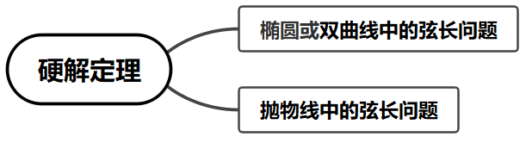

2.8 直线与圆锥曲线的位置关系：抛物线切线与焦点弦的面积
270．【典例1】 已知抛物线$E:x^{2}=2py(p>0)$的焦点为$F$，过抛物线$E$上一点$A(4,4)$作抛物线$E$的切线$l$，若$l$与$x$轴交于点B，AF与抛物线$E$的一个交点为$C$（异于点$A$），则$△ABC$的面积为（ ）
A．4 B．$\frac{25}{4}$ C．$\frac{35}{4}$ D．6
【大招指引】利用点$A(4,4)$在抛物线上得到抛物线的方程，写出过$A(4,4)$的切线方程即得$B(2,0)$，联立线AF与$x^{2}=4y$的方程得到$C\left(-1,\frac{1}{4}\right)$，再利用弦长公式、点到直线的距离公式、三角形的面积公式进行求解.
【答案】B 【难度】0.65 【知识点】求抛物线的切线方程、抛物线中的三角形或四边形面积问题
【解析】把$(4,4)$代入$x^{2}=2py$，可得$p=2$，则抛物线方程为$x^{2}=4y$，所以$F\left(0,1\right)$
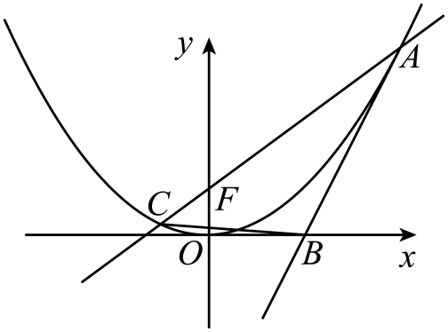
过抛物线$E:x^{2}=2py(p>0)$上一点$A(4,4)$的切线方程为$4x=2\left(y+4\right)$，
即$y=2x-4$，所以$B(2,0)$
又$k_{AF}=\frac{4-1}{4-0}=\frac{3}{4}$，所以直线AF的方程为$y=\frac{3}{4}x+1$，
由$\{\begin{aligned}y=\frac{3}{4}x+1 \\ x^{2}=4y\end{aligned}$可得$\{\begin{aligned}x=-1 \\ y=\frac{1}{4}\end{aligned}$或$\{\begin{aligned}x=4 \\ y=4\end{aligned}$，故$C\left(-1,\frac{1}{4}\right)$，
所以$\left|AC\right|=\sqrt{{\left(4+1\right)}^{2}+{\left(4-\frac{1}{4}\right)}^{2}}=\frac{25}{4}$，
又点$B$到直线AC的距离$d=\frac{\left|\frac{3}{4}×2-0+1\right|}{\sqrt{{\left(\frac{3}{4}\right)}^{2}+{\left(-1\right)}^{2}}}=2$，
故$△ABC$的面积$S=\frac{1}{2}\left|AC\right|⋅d=\frac{1}{2}×\frac{25}{4}×2=\frac{25}{4}$.故选B.
【题后反思】本题中求切线方程也可以采用常规方法，方法如下：由题可知切线$l$的斜率存在，设切线$l$的方程为$y-4=k(x-4)$，代入$x^{2}=4y$，可得$x^{2}-4kx+16k-16=0$，
由$\text{Δ}=16k^{2}-4\left(16k-16\right)=0$，解得$k=2$，故切线$l$的方程为$y=2x-4$.
【温馨提醒】抛物线$x^{2}=2py(p>0)$在点$P\left(x_{0},y_{0}\right)$处的切线方程为$x_{0}x=p\left(y+y_{0}\right)$，其实质是通过求导得到；抛物线$y^{2}=2px(p>0)$在点$P\left(x_{0},y_{0}\right)$处的切线方程为$y_{0}y=p\left(x+x_{0}\right)$，其实质是通过隐函数求导得到，且抛物线的焦点位置不同，其切线方程不同，所以在处理有关题目上要看清抛物线的形式．
2.8 直线与圆锥曲线的位置关系：抛物线切线的定点问题（直径圆）
271．【典例3】（2012福建卷文21）如图，等边三角形OAB的边长为$8\sqrt{3}$，且其三个顶点均在抛物线$E:x^{2}=2py\left(p>0\right)$上.
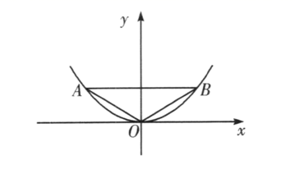
（1）求抛物线$E$的方程；
（2）设动直线l与抛物线E相切于点P，与直线$y=-1$相交于点Q.求证：以PQ为直径的圆恒过$y$轴上的某定点.
【大招指引】（1）略；（2）设出切点坐标，利用导数的几何意义求出切线方程，联立两直线方程得到Q的坐标，设出定点$M\left(0,y_{1}\right)$，利用$\vec{MP}⋅\vec{MQ}=0$进行求解.
【答案】（1）x²=4y；（2）证明见解析（定点(0,1)） 【难度】0.65 【知识点】求抛物线的切线方程、抛物线中存在定点满足某条件问题
【解析】（1）$x^{2}=4y$过程略.
（2）设$P\left(x_{0},y_{0}\right),x_{0}≠0$，由$y=\frac{1}{4}x^{2}$，得$y^{'}=\frac{1}{2}x$，
直线l的方程为$y-y_{0}=\frac{1}{2}x_{0}\left(x-x_{0}\right)$，即$y=\frac{1}{2}x_{0}x-\frac{1}{4}x_{0}^{2}$.
联立$\{\begin{aligned}y=\frac{1}{2}x_{0}x-\frac{1}{4}x_{0}^{2}, \\ y=-1.\end{aligned}$即$\{\begin{aligned}x=\frac{x_{0}^{2}-4}{2x_{0}}, \\ y=-1.\end{aligned}$所以$Q\left(\frac{x_{0}^{2}-4}{2x_{0}},-1\right)$.
设$M\left(0,y_{1}\right)$，所以$\vec{MP}=\left(x_{0},y_{0}-y_{1}\right),\vec{MQ}=\left(\frac{x_{0}^{2}-4}{2x_{0}},-1-y_{1}\right)$.
因为$\vec{MP}⋅\vec{MQ}=0$，所以$\frac{x_{0}^{2}-4}{2x_{0}}-y_{0}-y_{0}y_{1}+y_{1}+y_{1}^{2}=0$.
又$y_{0}=\frac{1}{4}x_{0}^{2}\left(x_{0}≠0\right)$，所以$y_{1}=1$.
故以PQ为直径的圆恒过点M（0，1）.
【题后反思】利用平面几何知识直径所对圆周角为直角将以PQ为直径的圆恒过$y$轴上的某定点$M\left(0,y_{1}\right)$转化为$\vec{MP}⋅\vec{MQ}=0$是处理圆过定点的常用方法.
【温馨提醒】利用导数的几何意义求过抛物线$x^{2}=2py$上某点的切线的方法要牢牢掌握，有时只需找到切点的共同属性即可.故可采用“设而不求”的思想解决该问题.
2.8 直线与圆锥曲线的位置关系：动点双切线的重心轨迹与等角证明
272．【典例4】（2005江西卷理22）如图，设抛物线$C:y=x^{2}$的焦点为$F$，动点$P$在直线$l:x-y-2=0$上运动，过点$P$作抛物线$C$的两条切线$PA$，$PB$，且与抛物线$C$分别相切于$A$，$B$两点.
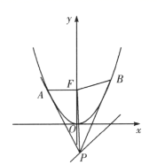
（1）求$△APB$的重心$G$的轨迹方程；
（2）求证：$∠PFA=∠PFB$.
【大招指引】（1）设出切点坐标，写出两切线方程方程，联立得到P点的坐标，进而利用三角形的重心坐标额消参法进行求解；（2）利用平面向量的夹角公式进行求解..
【答案】（1）y=(4x²−x+2)/3；（2）证明见解析 【难度】0.65 【知识点】求抛物线的切线方程、抛物线中的定值问题
【解析】（1）设切点A，B坐标分别为$\left(x_{0},x_{0}^{2}\right)$和$\left(x_{1},x_{1}^{2}\right)\left(x_{1}≠x_{0}\right)$，
所以切线AP的方程为$2x_{0}x-y-x_{0}^{2}=0$，切线BP的方程为$2x_{1}x-y-x_{1}^{2}=0$.
解得P点的坐标为$x_{P}=\frac{x_{0}+x_{1}}{2},y_{P}=x_{0}x_{1}$，
所以△APB的重心G的坐标为$x_{G}=\frac{x_{0}+x_{1}+x_{P}}{3}=x_{P}$，$y_{G}=\frac{y_{0}+y_{1}+y_{P}}{3}=\frac{x_{0}^{2}+x_{1}^{2}+x_{0}x_{1}}{3}=\frac{{\left(x_{0}+x_{1}\right)}^{2}-x_{0}x_{1}}{3}=\frac{4x_{P}^{2}-y_{P}}{3}$.
所以$y_{P}=-3y_{G}+4x_{G}^{2}$.
由点P在直线l上运动，得重心G的轨迹方程为$x-\left(-3y+4x^{2}\right)-2=0$，
即$y=\frac{1}{3}\left(4x^{2}-x+2\right)$.
（2）因为$\vec{FA}=\left(x_{0},x_{0}^{2}-\frac{1}{4}\right),\vec{FP}=\left(\frac{x_{0}+x_{1}}{2},x_{0}x_{1}-\frac{1}{4}\right),\vec{FB}=\left(x_{1},x_{1}^{2}-\frac{1}{4}\right)$.
由于P点在抛物线外，则|$\left|\vec{FP}\right|≠0$.
所以$cos∠AFP=\frac{\vec{FP}⋅\vec{FA}}{\left|\vec{FP}\right|\left|\vec{FA}\right|}=\frac{\frac{x_{0}+x_{1}}{2}⋅x_{0}+\left(x_{0}x_{1}-\frac{1}{4}\right)\left(x_{0}^{2}-\frac{1}{4}\right)}{\left|\vec{FP}\right|\sqrt{x_{0}^{2}+{\left(x_{0}^{2}-\frac{1}{4}\right)}^{2}}}=\frac{x_{0}x_{1}+\frac{1}{4}}{\left|\vec{FP}\right|}$.
同理有$cos∠BFP=\frac{\vec{FP}⋅\vec{FB}}{\left|\vec{FP}\right|\left|\vec{FB}\right|}=\frac{\frac{x_{0}+x_{1}}{2}⋅x_{1}+\left(x_{0}x_{1}-\frac{1}{4}\right)\left(x_{1}^{2}-\frac{1}{4}\right)}{\left|\vec{FP}\right|\sqrt{x_{1}^{2}+{\left(x_{1}^{2}-\frac{1}{4}\right)}^{2}}}=\frac{x_{0}x_{1}+\frac{1}{4}}{\left|\vec{FP}\right|}$.
所以∠PFA＝∠PFB.
【题后反思】本题第（1）问求出两条切线的方程，实质上利用了导数的几何意义.
【温馨提醒】证明两角相等，转化为两直线的方向向量之间的夹角是常见方法，体现了转化思想的应用.
2.8 直线与圆锥曲线的位置关系：动点双切线的切点弦定点（大题）
273．已知曲线C：y=$\frac{x^{2}}{2}$，D为直线y=$-\frac{1}{2}$上的动点，过D作C的两条切线，切点分别为A，B.
（1）证明：直线AB过定点：
（2）若以E(0，$\frac{5}{2}$)为圆心的圆与直线AB相切，且切点为线段AB的中点，求四边形ADBE的面积.
【答案】(1)见详解；(2) 3或$4\sqrt{2}$. 【难度】0.4 【知识点】抛物线中的三角形或四边形面积问题、抛物线中的直线过定点问题、直线与抛物线交点相关问题
【分析】（1）可设$A(x_{1},y_{1})$，$B(x_{2},y_{2})$，$D(t,-\frac{1}{2})$然后求出A，B两点处的切线方程，比如$AD$：$y_{1}+\frac{1}{2}=x_{1}(x_{1}-t)$，又因为$BD$也有类似的形式，从而求出带参数直线$AB$方程，最后求出它所过的定点.
（2）由(1)得带参数的直线$AB$方程和抛物线方程联立，再通过$M$为线段$AB$的中点，$\overset{⃑}{EM}⊥\overset{⃑}{AB}$得出$t$的值，从而求出$M$坐标和$\overset{⃑}{\left|EM\right|}$的值，$d_{1},d_{2}$分别为点$D,E$到直线$AB$的距离，则$d_{1}=\sqrt{t^{2}+1}, d_{2}=\frac{2}{\sqrt{t^{2}+1}}$，结合弦长公式和韦达定理代入求解即可.
【详解】(1)证明：设$D(t,-\frac{1}{2})$,$A(x_{1},y_{1})$,则$y_{1}=\frac{1}{2}{x_{1}}^{2}$．
又因为$y=\frac{1}{2}x^{2}$，所以$y'=x$.则切线DA的斜率为$x_{1}$，
故$y_{1}+\frac{1}{2}=x_{1}(x_{1}-t)$，整理得$2tx_{1}-2y_{1}+1=0$.
设$B(x_{2},y_{2})$，同理得$2tx_{2}-2y_{2}+1=0$.
$A(x_{1},y_{1})$,$B(x_{2},y_{2})$都满足直线方程$2tx-2y+1=0$.
于是直线$2tx-2y+1=0$过点$A,B$，而两个不同的点确定一条直线，所以直线$AB$方程为$2tx-2y+1=0$.即$2tx+(-2y+1)=0$，
当$2x=0,-2y+1=0$时等式恒成立．所以直线$AB$恒过定点$(0,\frac{1}{2})$.
（2）
[方法一]【最优解：利用公共边结合韦达定理求面积】
设$AB$的中点为G，$A\left(x_{1},y_{1}\right),B\left(x_{2},y_{2}\right)$,则$G(\frac{x_{1}+x_{2}}{2} ,\left.\frac{y_{1}+y_{2}}{2}\right)$，$\vec{EG}=\left(\frac{x_{1}+x_{2}}{2},\frac{y_{1}+y_{2}-5}{2}\right)$，$\vec{BA}=(x_{1}-x_{2} ,\left.y_{1}-y_{2}\right)$．
由$\vec{EG}⋅\vec{BA}=0$，得$\left(\frac{x_{1}+x_{2}}{2}\right)\left(x_{1}-x_{2}\right)+\left(\frac{y_{1}+y_{2}-5}{2}\right)\left(y_{1}-y_{2}\right)=0$，
将$y=\frac{x^{2}}{2}$代入上式并整理得$\left(x_{1}-x_{2}\right)\left(x_{1}+x_{2}\right)\left(x_{1}^{2}+x_{2}^{2}-6\right)=0$，
因为$x_{1}-x_{2}≠0$，所以$x_{1}+x_{2}=0$或$x_{1}^{2}+x_{2}^{2}=6$．
由（1）知$D(\frac{x_{1}+x_{2}}{2} ,\left.-\frac{1}{2}\right)$，所以$DG⊥x$轴，
则$S_{四边形ADBE}=S_{△ABE}+S_{△ABD}=$ $\frac{1}{2}|EF|⋅\left(x_{2}-x_{1}\right)+$ $\frac{1}{2}|GD|⋅\left(x_{2}-x_{1}\right)=(x_{2}- \left.x_{1}\right)+\frac{{\left(x_{1}+x_{2}\right)}^{2}+4}{8}\left(x_{2}-x_{1}\right)$（设$x_{2}>x_{1}$）．
当$x_{1}+x_{2}=0$时，${\left(x_{2}-x_{1}\right)}^{2}={\left(x_{1}+x_{2}\right)}^{2}-4x_{1}x_{2}=4$，即$x_{2}-x_{1}=2,S_{四边形ADBE}=3$；
当$x_{1}^{2}+x_{2}^{2}=6$时，${\left(x_{1}+x_{2}\right)}^{2}=4,{\left(x_{2}-x_{1}\right)}^{2}=(x_{1}+ {\left.x_{2}\right)}^{2}-4x_{1}x_{2}=8$，
即$x_{2}-x_{1}=2\sqrt{2}$，$S_{四边形ADBE}=4\sqrt{2}$．
综上，四边形$ADBE$的面积为3或$4\sqrt{2}$．
[方法二]【利用弦长公式结合面积公式求面积】
设$D\left(t,-\frac{1}{2}\right)$，由（1）知抛物线的焦点F的坐标为$\left(0,\frac{1}{2}\right)$，准线方程为$y=-\frac{1}{2}$．由抛物线的定义，
得$|AB|=\frac{x_{1}^{2}}{2}+\frac{1}{2}+\frac{x_{2}^{2}}{2}+\frac{1}{2}=\frac{{\left(x_{1}+x_{2}\right)}^{2}-2x_{1}x_{2}}{2}+1=\frac{4t^{2}+2}{2}+1=2t^{2}+2$．
线段$AB$的中点为$G\left(t,t^{2}+\frac{1}{2}\right)$．
当$x_{1}+x_{2}=0$时，$t=0,AB⊥y$轴，$|AB|=2$，
$S_{四边形ADBE}=\frac{1}{2}×2×\left(\frac{5}{2}+\frac{1}{2}\right)=3$；
当$x_{1}+x_{2}≠0$时，$t≠0$，由$EG⊥AB$，得$\frac{t^{2}+\frac{1}{2}-\frac{5}{2}}{t-0}⋅t=-1$，即$t=±1$．
所以$|AB|=4,G\left(±1,\frac{3}{2}\right)$，直线$AB$的方程为$y=±x+\frac{1}{2}$．
根据对称性考虑点$G\left(1,\frac{3}{2}\right),D\left(1,-\frac{1}{2}\right)$和直线$AB$的方程$y=x+\frac{1}{2}$即可．
E到直线$AB$的距离为$|EG|=\sqrt{{(0-1)}^{2}+{\left(\frac{5}{2}-\frac{3}{2}\right)}^{2}}=$ $\sqrt{2}$，
D到直线$AB$的距离为$\frac{\left|1+\frac{1}{2}+\frac{1}{2}\right|}{\sqrt{1^{2}+{(-1)}^{2}}}=\sqrt{2}$．
所以$S_{四边形ADBE}=\frac{1}{2}×4×(\sqrt{2}+\sqrt{2})=4\sqrt{2}$．
综上，四边形$ADBE$的面积为3或$4\sqrt{2}$．
[方法三]【结合抛物线的光学性质求面积】
图5中，由抛物线的光学性质易得$∠1=∠2$，又$∠1=∠3$，所以$∠2=∠3$．
因为$AF=AA_{1}$，$AD=AD$，所以$△AFD≌△AA_{1}D$，
所以$∠AFD=∠AA_{1}D=90°,DF⊥AB,DA_{1}=DF$．
同理$△BDF≌△BDB_{1}⇒DB_{1}=DF$，所以$DA_{1}=DB_{1}$，即点D为$A_{1}B_{1}$中点．
图6中已去掉坐标系和抛物线，并延长$BA,B_{1}A_{1}$于点H．
因为$GE⊥AB,DF⊥AB$，所以$GE∥DF$．
又因为G，D分别为$AB,A_{1}B_{1}$的中点，所以$GD∥AA_{1}∥EF$，
故$EFDG$为平行四边形，从而$GD=EF=2,AB=AA_{1}+BB_{1}=2GD=4$．
因为$FI∥GD$且$FI=\frac{1}{2}GD$，所以I为$HD$的中点，
从而$DF=GE=\sqrt{2}$．$S_{四边形ADBE}=S_{△ADB}+S_{△ABE}=$ $\frac{1}{2}AB⋅DF+\frac{1}{2}AB⋅GE=4\sqrt{2}$．
当直线$AB$平行于准线时，易得$S_{四边形ADBE}=3$．
综上，四边形$ADBE$的面积为3或$4\sqrt{2}$．
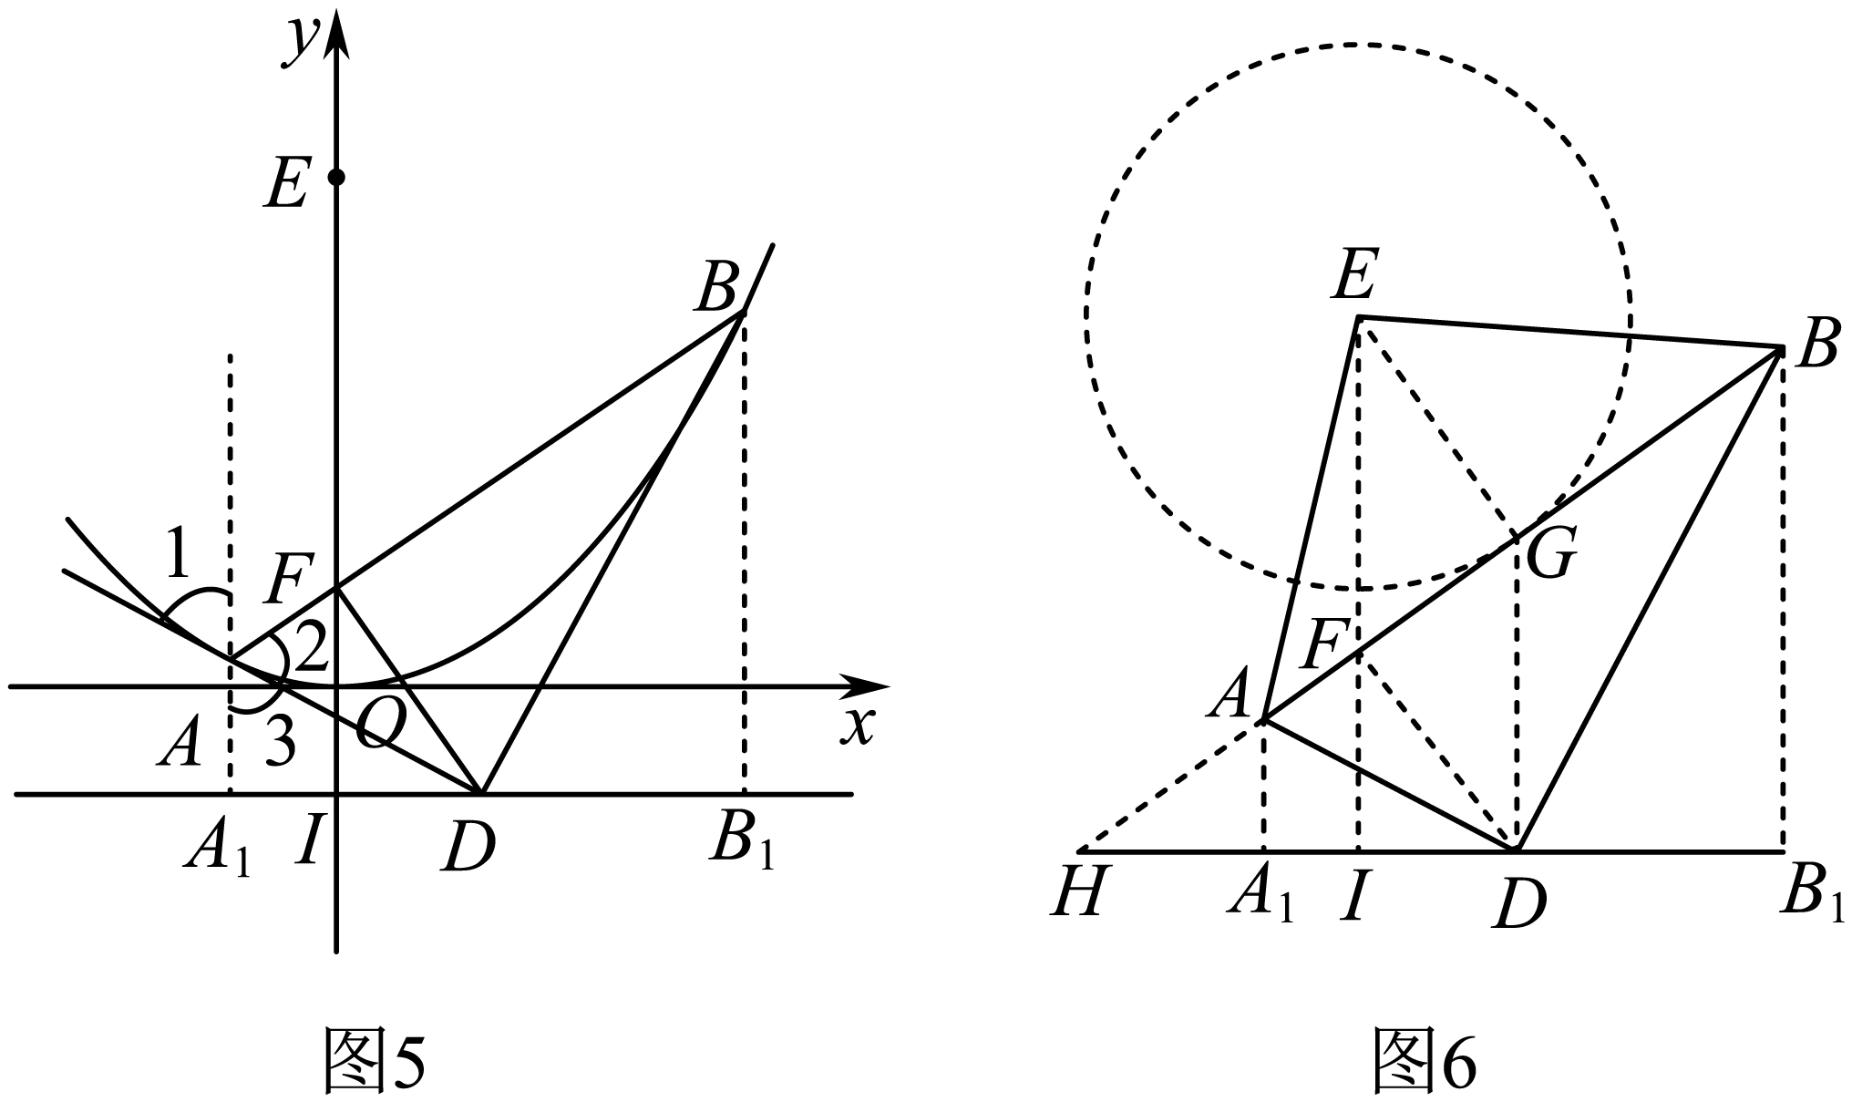
[方法四]【结合弦长公式和向量的运算求面积】
由（1）得直线$AB$的方程为$y=tx+\frac{1}{2}$.
由$\{\begin{aligned}y=tx+\frac{1}{2} \\ y=\frac{x^{2}}{2}\end{aligned}$，可得$x^{2}-2tx-1=0$，
于是$x_{1}+x_{2}=2t,x_{1}x_{2}=-1,y_{1}+y_{2}=t(x_{1}+x_{2})+1=2t^{2}+1$
$|AB|=\sqrt{1+t^{2}}|x_{1}-x_{2}|=\sqrt{1+t^{2}}\sqrt{{(x_{1}+x_{2})}^{2}-4x_{1}x_{2}}=2(t^{2}+1)$.
设$d_{1},d_{2}$分别为点$D,E$到直线$AB$的距离，则$d_{1}=\sqrt{t^{2}+1}, d_{2}=\frac{2}{\sqrt{t^{2}+1}}$.
因此，四边形ADBE的面积$S=\frac{1}{2}|AB|\left(d_{1}+d_{2}\right)=\left(t^{2}+3\right)\sqrt{t^{2}+1}$.
设M为线段AB的中点，则$M\left(t,t^{2}+\frac{1}{2}\right)$，
由于$\vec{EM}⊥\vec{AB}$，而$\vec{EM}=\left(t,t^{2}-2\right)$，$\vec{AB}$与向量$(1,t)$平行，所以$t+\left(t^{2}-2\right)t=0$，解得$t=0$或$t=±1$.
当$t=0$时，$S=3$；当$t=±1$时$S=4\sqrt{2}$
因此，四边形$ADBE$的面积为3或$4\sqrt{2}$.
【整体点评】(2)方法一：利用公共边将一个三角形的面积分割为两个三角形的面积进行计算是一种常用且有效的方法；
方法二：面积公式是计算三角形面积的最基本方法；
方法三：平稳的光学性质和相似、全等三角形的应用要求几何技巧比较高，计算量较少；
方法四：弦长公式结合向量体现了数学知识的综合运用.
274．已知$C$的方程为$x^{2}=\frac{1}{2}y$，过直线$y=x-1$上的动点$Q$作$C$的两条切线$l_{1},l_{2}$，切点分别为$A,B$，证明：直线$AB$恒过定点.
【答案】证明见解析 【难度】0.65 【知识点】求在曲线上一点处的切线方程（斜率）、抛物线中的直线过定点问题
【分析】设$A\left(x_{1},2x_{1}^{2}\right),B\left(x_{2},2x_{2}^{2}\right),Q\left(t,t-1\right)$，利用导数求出直线$QA,QB$的方程，将点Q的坐标代入两切线方程，观察等式的结构，可求得直线$AB$的方程，进而可求得点$AB$所过定点.
【详解】如图，
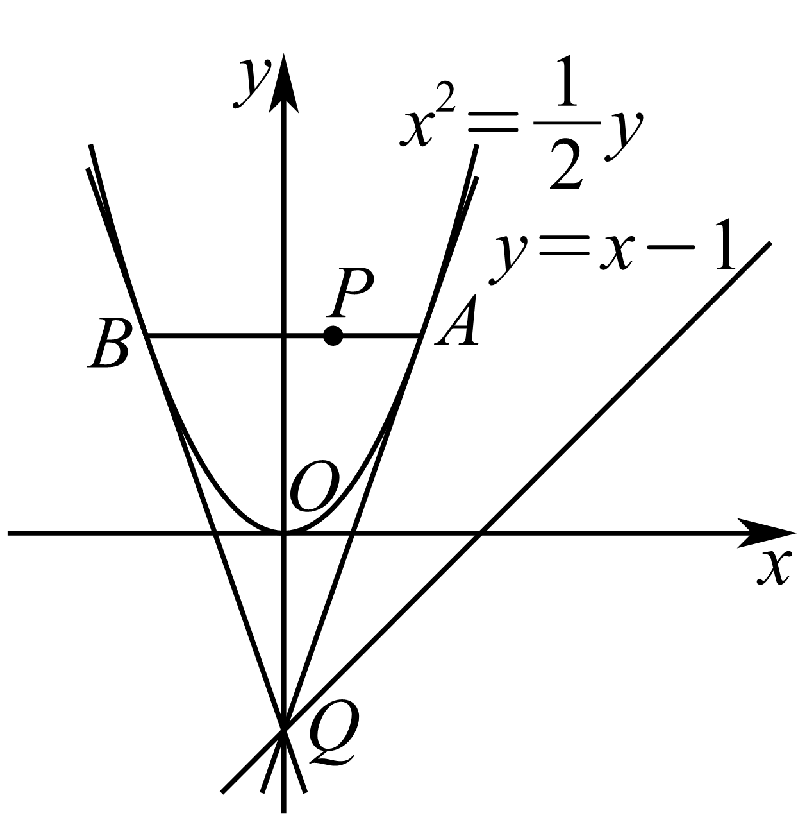
曲线$C$：$x^{2}=\frac{1}{2}y$，即$y=2x^{2}$，则$y^{'}=4x$，
设$A\left(x_{1},2x_{1}^{2}\right),B\left(x_{2},2x_{2}^{2}\right),Q\left(t,t-1\right)$，
可知切线$QA$的斜率为$4x_{1}$，所以切线$QA$：$y-2x_{1}^{2}=4x_{1}\left(x-x_{1}\right)$，
则$t-1-2x_{1}^{2}=4x_{1}\left(t-x_{1}\right)$，整理得$2x_{1}^{2}-4tx_{1}+t-1=0$，
同理，由切线$QB$可得：$2x_{2}^{2}-4tx_{2}+t-1=0$，
可知：$x_{1},x_{2}$为方程$2x^{2}-4tx+t-1=0$的两根，则$x_{1}+x_{2}=2t,x_{1}x_{2}=\frac{t-1}{2}$，
可得直线$AB$的斜率$k_{AB}=\frac{2x_{1}^{2}-2x_{2}^{2}}{x_{1}-x_{2}}=2\left(x_{1}+x_{2}\right)=4t$，
设$AB$的中点为$N\left(x_{0},y_{0}\right)$，则$x_{0}=\frac{x_{1}+x_{2}}{2}=t,y_{0}=\frac{2x_{1}^{2}+2x_{2}^{2}}{2}={\left(x_{1}+x_{2}\right)}^{2}-2x_{1}x_{2}=4t^{2}-t+1$，
即$N\left(t,4t^{2}-t+1\right)$，
所以直线$AB$：$y-\left(4t^{2}-t+1\right)=4t\left(x-t\right)$，整理得$y-1=4t\left(x-\frac{1}{4}\right)$，
所以直线$AB$恒过定点$P\left(\frac{1}{4},1\right)$.
2.8 直线与圆锥曲线的位置关系：抛物线切线与焦点弦的综合最值
275．已知抛物线$C:y^{2}=2px\left(p>0\right)$的焦点为$F$，过点$F$的直线与$C$交于$A$、$B$两点，$C$在$A$处的切线与$C$的准线交于$P$点，连接$BP$．若$\left|PF\right|=3$，则$\frac{1}{{\left|AF\right|}^{2}}+\frac{4}{{\left|BF\right|}^{2}}$的最小值为__________．
【答案】$\frac{4}{9}$ 【难度】0.4 【知识点】求抛物线的切线方程、抛物线中的定值问题、基本不等式求和的最小值
【分析】设点$A\left(x_{1},y_{1}\right)$、$B\left(x_{2},y_{2}\right)$，分析可知抛物线$C$在点$A$处的切线方程为$y_{1}y=px+px_{1}$，且直线$AB$与$x$轴不重合，设直线$AB$的方程为$x=my+\frac{p}{2}$，联立直线$AB$与抛物线$C$的方程，列出韦达定理，证明出$PA⊥PB$，$PF⊥AB$，$\text{Rt}△PAF∽\text{Rt}△BPF$，可求出$\left|AF\right|⋅\left|BF\right|$的值，利用基本不等式可求得$\frac{1}{{\left|AF\right|}^{2}}+\frac{4}{{\left|BF\right|}^{2}}$的最小值.
【详解】抛物线$C$的准线为$l:x=-\frac{p}{2}$，抛物线$C$的焦点为$F\left(\frac{p}{2},0\right)$，如下图所示：
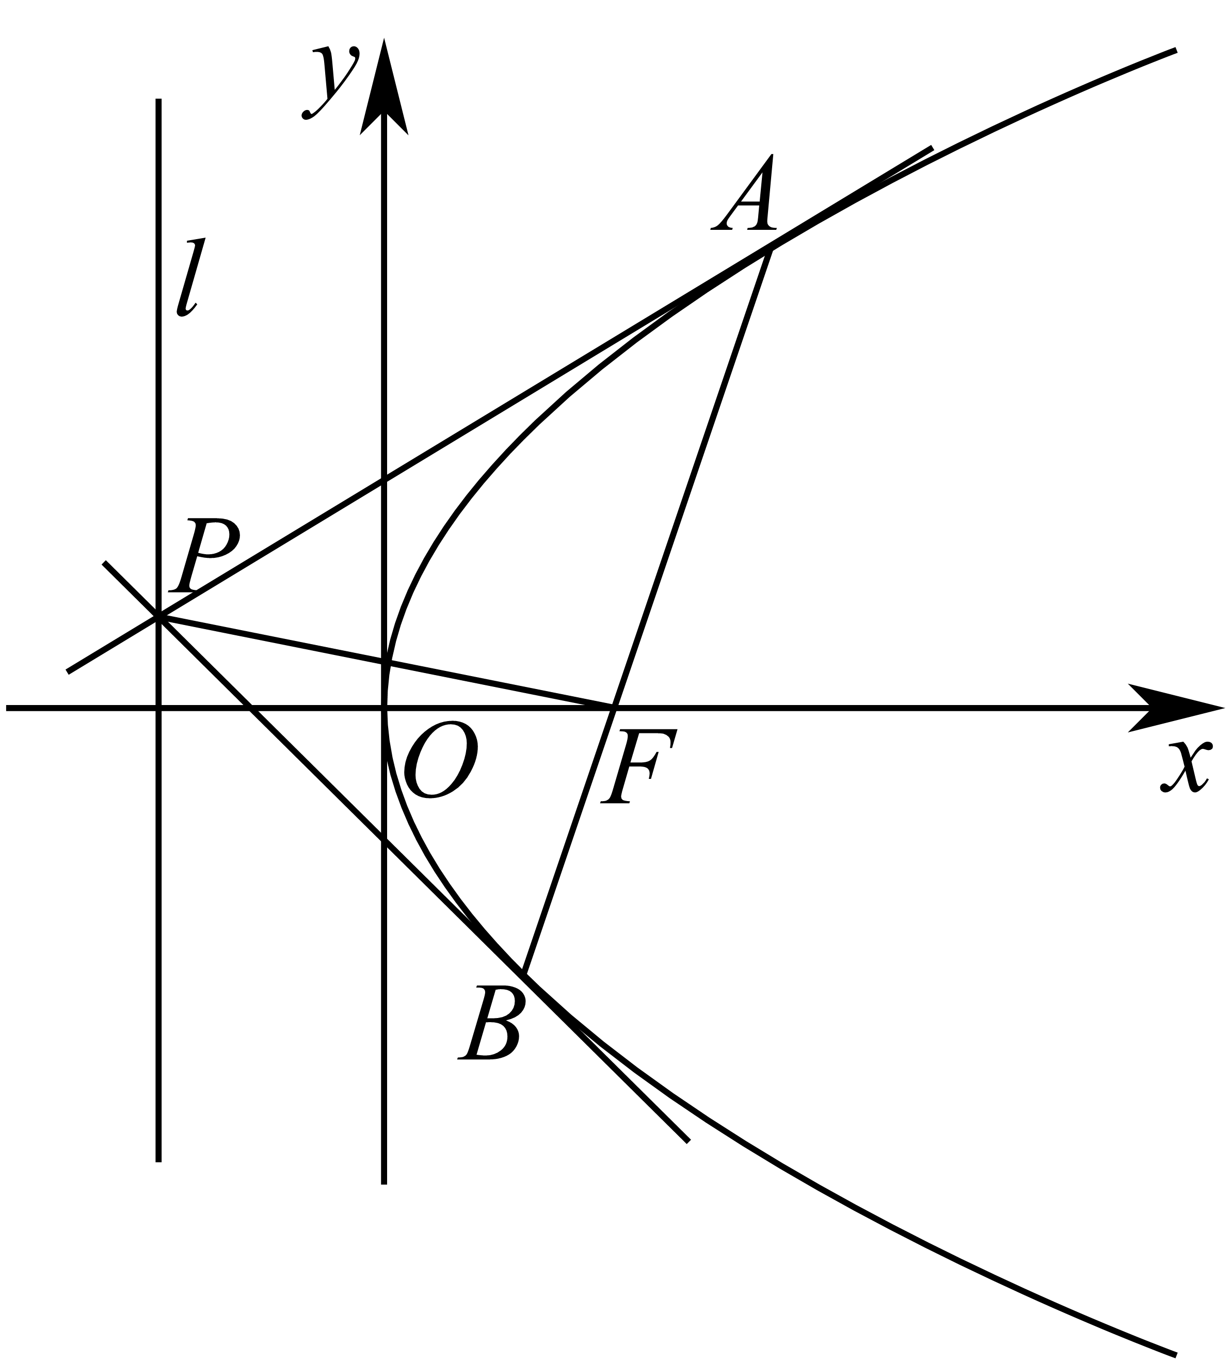
设点$A\left(x_{1},y_{1}\right)$、$B\left(x_{2},y_{2}\right)$，接下来证明出抛物线$C$在点$A$处的切线方程为$y_{1}y=px+px_{1}$，
联立$\{\begin{aligned}y_{1}y=px+px_{1} \\ y^{2}=2px\end{aligned}$可得$y^{2}-2y_{1}y+2px_{1}=y^{2}-2y_{1}y+y_{1}^{2}={\left(y-y_{1}\right)}^{2}=0$，可得$y=y_{1}$，
所以，抛物线$C$在点$A$处的切线方程为$y_{1}y=px+px_{1}$，
所以，直线$PA$的方程为$y_{1}y=px+px_{1}$，
若$AB$与$x$轴重合，则直线$AB$与抛物线$C$只有一个交点，不合乎题意，
设直线$AB$的方程为$x=my+\frac{p}{2}$，
联立$\{\begin{aligned}x=my+\frac{p}{2} \\ y^{2}=2px\end{aligned}$可得$y^{2}-2pmy-p^{2}=0$，
$Δ=4p^{2}m^{2}+4p^{2}>0$，由韦达定理可得$y_{1}+y_{2}=2pm$，$y_{1}y_{2}=-p^{2}$，
在直线$PA$的方程中，令$x=-\frac{p}{2}$可得$y_{1}y=-\frac{p^{2}}{2}+\frac{y_{1}^{2}}{2}$，可得$y=\frac{y_{1}}{2}-\frac{p^{2}}{2y_{1}}$，
即点$P\left(-\frac{p}{2},\frac{y_{1}}{2}-\frac{p^{2}}{2y_{1}}\right)$，$k_{PA}=\frac{p}{y_{1}}$，
$k_{PB}=\frac{y_{2}-\left(\frac{y_{1}}{2}-\frac{p^{2}}{2y_{1}}\right)}{x_{2}+\frac{p}{2}}=\frac{-\frac{p^{2}}{y_{1}}-\frac{y_{1}}{2}+\frac{p^{2}}{2y_{1}}}{\frac{y_{2}^{2}}{2p}+\frac{p}{2}}=-\frac{\frac{p^{2}}{2y_{1}}+\frac{y_{1}}{2}}{\frac{p^{3}}{2y_{1}^{2}}+\frac{p}{2}}=-\frac{y_{1}^{2}+p^{2}}{2y_{1}}⋅\frac{2y_{1}^{2}}{p\left(y_{1}^{2}+p\right)}=-\frac{y_{1}}{p}$，
所以，$k_{PA}k_{PB}=-1$，即$PA⊥PB$，
因为$k_{PF}=\frac{\frac{y_{1}}{2}-\frac{p^{2}}{2y_{1}}}{-\frac{p}{2}-\frac{p}{2}}=\frac{p}{2y_{1}}-\frac{y_{1}}{2p}=\frac{p^{2}-y_{1}^{2}}{2py_{1}}=-\frac{y_{1}y_{2}+y_{1}^{2}}{2py_{1}}=-\frac{y_{1}+y_{2}}{2p}=-m$，
当$m≠0$时，因为$k_{AB}=\frac{1}{m}$，则$k_{AB}k_{PF}=-1$，则$PF⊥AB$；
当$AB⊥x$轴时，则$m=0$，直线$AB$的方程为$x=\frac{p}{2}$，
联立$\{\begin{aligned}x=\frac{p}{2} \\ y^{2}=2px\end{aligned}$可得$y^{2}=p^{2}$，解得$y=±p$，取点$A\left(\frac{p}{2},p\right)$、$B\left(\frac{p}{2},-p\right)$，
此时，直线$PA$的方程为$py=px+px_{1}$，即$y=x+\frac{p}{2}$，
在直线$PA$的方程中，令$x=-\frac{p}{2}$可得$y=0$，即点$P\left(-\frac{p}{2},0\right)$，
所以，$k_{PB}=\frac{-p}{\frac{p}{2}-\left(-\frac{p}{2}\right)}=-1$，则$k_{PA}k_{PB}=-1$，则$PA⊥PB$，此时，$PF⊥AB$.
综上所述，$PA⊥PB$，$PF⊥AB$.
因为$∠PAF+∠APF=∠BPF+∠APF={90}^{∘}$，则$∠PAF=∠BPF$，
又因为$∠AFP=∠PFB={90}^{∘}$，所以，$\text{Rt}△PAF∽\text{Rt}△BPF$，
所以，$\frac{\left|AF\right|}{\left|PF\right|}=\frac{\left|PF\right|}{\left|BF\right|}$，即$\left|AF\right|⋅\left|BF\right|={\left|PF\right|}^{2}=9$，
因此，$\frac{1}{{\left|AF\right|}^{2}}+\frac{4}{{\left|BF\right|}^{2}}≥2\sqrt{\frac{1}{{\left|AF\right|}^{2}}⋅\frac{4}{{\left|BF\right|}^{2}}}=\frac{4}{\left|AF\right|⋅\left|BF\right|}=\frac{4}{9}$，
当且仅当$\{\begin{aligned}\frac{1}{{\left|AF\right|}^{2}}=\frac{4}{{\left|BF\right|}^{2}} \\ \left|AF\right|⋅\left|BF\right|=9\end{aligned}$时，即当$\{\begin{aligned}\left|AF\right|=\frac{3\sqrt{2}}{2} \\ \left|BF\right|=3\sqrt{2}\end{aligned}$时，等号成立，
故$\frac{1}{{\left|AF\right|}^{2}}+\frac{4}{{\left|BF\right|}^{2}}$的最小值为$\frac{4}{9}$.
故答案为：$\frac{4}{9}$.
【点睛】方法点睛：圆锥曲线中的最值问题解决方法一般分两种：
一是几何法，特别是用圆锥曲线的定义和平面几何的有关结论来求最值；
二是代数法，常将圆锥曲线的最值问题转化为二次函数或三角函数的最值问题，然后利用基本不等式、函数的单调性或三角函数的有界性等求最值.
2.8 直线与圆锥曲线的位置关系：弦长计算（联立韦达）
276．已知直线与椭圆相交于A，B两点，求线段的长．$x-2y+2=0$$x^{2}+4y^{2}=4$$AB$
【答案】$\sqrt{5}$ 【难度】0.85 【知识点】求椭圆中的弦长
【分析】设$A\left(x_{1},y_{1}\right),B\left(x_{2},y_{2}\right)$，联立方程组求出A，B坐标，利用两点间的距离公式求出线段$AB$的长.
【详解】设$A\left(x_{1},y_{1}\right),B\left(x_{2},y_{2}\right)$，则$\{\begin{aligned}x^{2}+4y^{2}=4 \\ x-2y+2=0\end{aligned}$，解得：$\{\begin{aligned}x_{1}=-2 \\ y_{1}=0\end{aligned}$或$\{\begin{aligned}x_{2}=0 \\ y_{2}=1\end{aligned}$，
所以线段$AB$的长为$\left|AB\right|=\sqrt{{\left(x_{1}-x_{2}\right)}^{2}+{\left(y_{1}-y_{2}\right)}^{2}}=\sqrt{{\left(-2-0\right)}^{2}+{\left(0-1\right)}^{2}}=\sqrt{5}$.
即线段$AB$的长为$\sqrt{5}$.
277．【典例1】已知斜率为1的直线过椭圆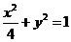的右焦点，交椭圆于两点，则弦的长为（ ）
A． B． C． D．$$\frac{13}{5}$$
【大招指引】根据题意求得直线l的方程，设，再利用硬解定理进行求解.
【答案】C 【难度】0.85 【知识点】求椭圆中的弦长
【解析】由椭圆得，$$a^{2}=4,b^{2}=1$$，所以，
所以右焦点坐标为$$\left(−\sqrt{3},0\right)$$，则直线的方程为$$y=x−\sqrt{3}$$，
即$$x−y−\sqrt{3}=0$$，设，
使用硬解定理得$$Δ=4B^{2}mn\left(A^{2}m+B^{2}n−C^{2}\right)=32$$
$$\left|AB\right|=\frac{\sqrt{A^{2}+B^{2}}⋅\sqrt{Δ}}{\left|B\right||A^{2}m+B^{2}n|}=\frac{\sqrt{2}×\sqrt{32}}{\left|4+1\right|}=\frac{8}{5}$$．
故选：C.
【题后反思】本题利用常规方法如下：联立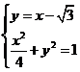，消y得，，
则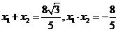，
所以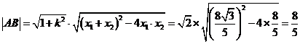.
即弦长为.
【温馨提醒】硬解定理的结论不能在大题中直接使用，只能作为草稿纸上快速计算和验证的依据;在处理圆锥曲线大题时，椭圆、双曲线、抛物线的处理思路基本没啥区别，都是联立后再根据题目条件进行转化.
278．已知直线与椭圆交于M，N两点，且，则_________.$l:y=kx+1$$\frac{x^{2}}{2}+y^{2}=1$$|MN|=\frac{4\sqrt{2}}{3}$$k=$
【答案】$±1$ 【难度】0.85 【知识点】根据弦长求参数
【分析】设$M\left(x_{1},y_{1}\right),N\left(x_{2},y_{2}\right)$，联立直线与椭圆方程，写出韦达定理，利用弦长公式可以求出$k$.
【详解】设$M\left(x_{1},y_{1}\right),N\left(x_{2},y_{2}\right)$，
由$\{\begin{aligned}y=kx+1, \\ \frac{x^{2}}{2}+y^{2}=1,\end{aligned}$消去y并化简得$\left(1+2k^{2}\right)x^{2}+4kx=0$，
所以$x_{1}+x_{2}=−\frac{4k}{1+2k^{2}},x_{1}x_{2}=0$,
由$|MN|=\frac{4\sqrt{2}}{3}$，得${\left(x_{1}−x_{2}\right)}^{2}+{\left(y_{1}−y_{2}\right)}^{2}=\frac{32}{9}$，
所以$\left(1+k^{2}\right){\left(x_{1}−x_{2}\right)}^{2}=\frac{32}{9}$，所以$\left(1+k^{2}\right)\left[{\left(x_{1}+x_{2}\right)}^{2}−4x_{1}x_{2}\right]=\frac{32}{9}$，
即$\left(1+k^{2}\right){\left(\frac{−4k}{1+2k^{2}}\right)}^{2}=\frac{32}{9}$，
化简得$k^{4}+k^{2}−2=0$，所以$k^{2}=1$，所以$k=±1$.
故答案为：$±1$.
【点睛】本题考查了直线与椭圆的位置关系，弦长公式的应用，属于基础题.
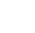
过圆锥曲线的焦点$$F$$的直线交圆锥曲线于$$A,B$$两点，则线段$$AB$$称为圆锥曲线的焦点弦，与焦点弦有关的问题是高考中的热点问题之一.
定理1： 已知过焦点$$F$$的直线交圆锥曲线于$$A,B$$两点，且$$∠AFO=α$$，若$$\frac{\left|AF\right|}{\left|BF\right|}=λ$$，则$$\left|e\text{cos}α\right|=\left|\frac{λ−1}{λ+1}\right|$$．
【证明】以椭圆为例证明，如图所示．
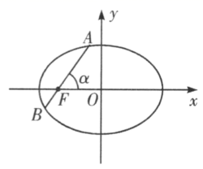
由焦半径角度式可得$$\left|AF\right|=\frac{b^{2}}{a−c\text{cos}α},\left|BF\right|=\frac{b^{2}}{a+c\text{cos}α}$$，
因为$$\frac{\left|AF\right|}{\left|BF\right|}=λ$$，所以$$\frac{b^{2}}{a−c\text{cos}α}=\frac{b^{2}λ}{a+c\text{cos}α}$$，
即$$λ−eλ\text{cos}α=1+e\text{cos}α$$．整理得$$e\text{cos}α=\frac{λ−1}{λ+1}$$，
考虑到倾斜角$$α$$与$$λ$$的取值，所以$$\left|e\text{cos}α\right|=\left|\frac{λ−1}{λ+1}\right|$$．
【注】上述公式具有统一性，椭圆、双曲线和抛物线均适用．
焦点在$$x$$轴或$$y$$轴上，上述公式均适用，即$$\frac{\left|AF\right|}{\left|BF\right|}=λ⇒\left|e\text{cos}α\right|=\left|\frac{λ−1}{λ+1}\right|$$．
圆锥曲线上任意一点与其焦点的连线段称为圆锥曲线的焦半径．与焦半径有关的问题是高考中的热点问题之一，焦半径的角度式称为第二焦半径公式.
第二焦半径公式的统一形式：
A、F、B三点共线，且$$α$$为直线AB的倾斜角
$$AF=\frac{ep}{1−ecosα}$$，$$BF=\frac{ep}{1+ecosα}$$，其中$$e=\frac{c}{a}$$，$$p=\frac{b^{2}}{c}$$
（1）椭圆：$$\frac{x^{2}}{a^{2}}+\frac{y^{2}}{b^{2}}=1\left(a>b>0\right)$$
①焦点在x轴上，$$AF=\frac{b^{2}}{a−ccosα}$$，$$BF=\frac{b^{2}}{a+ccosα}$$
②焦点在y轴上，$$AF=\frac{b^{2}}{a−csinα}$$，$$BF=\frac{b^{2}}{a+csinα}$$
③弦长公式：$$AB=\frac{2ab^{2}}{a^{2}−c^{2}\cos^{2}α}$$；$$AB=\frac{2ab^{2}}{a^{2}−c^{2}\sin^{2}α}$$
（2）双曲线：$$\frac{x^{2}}{a^{2}}−\frac{y^{2}}{b^{2}}=1\left(a>0,b>0\right)$$
①焦点在x轴上，$$AF=\frac{b^{2}}{a−ccosα}$$，$$BF=\frac{b^{2}}{a+ccosα}$$
②焦点在y轴上，$$AF=\frac{b^{2}}{a−csinα}$$，$$BF=\frac{b^{2}}{a+csinα}$$
③弦长公式：$$AB=\frac{2ab^{2}}{\left|a^{2}−c^{2}\cos^{2}α\right|}$$；$$AB=\frac{2ab^{2}}{\left|a^{2}−c^{2}\sin^{2}α\right|}$$
（3）抛物线：$$y^{2}=2px\left(p>0\right)$$
①焦点在x轴上，$$AF=\frac{p}{1−cosα}$$，$$BF=\frac{p}{1+cosα}$$
②弦长公式：$$AB=\frac{2p}{\sin^{2}α}$$
【注】上述公式定义$$∠PFO=θ,P$$为圆锥曲线上的点，$$F$$为焦点，$$O$$为原点．此公式对于焦点在上下左右均适合，无须再单独讨论．
若将角度统一为直线的倾斜角，需要讨论其焦点位置，为方便记忆公式，角度统一为$$∠PFO=θ$$．
【例证二】若F为抛物线C：$$y^{2}=2px\left(p>0\right)$$的焦点，AB是过焦点的弦且直线AB的倾斜角为$$θ$$（A在x轴上方），则$$\left|AF\right|=\frac{p}{1−cosθ}$$，$$\left|BF\right|=\frac{p}{1+cosθ}$$．
证明：设准线l交x轴于P点，过点A作AM垂直x轴于M，作AN⊥l于N．
设d为点A到准线l的距离，于是$$\left|AF\right|=\left|AN\right|$$．其中$$\left|PF\right|=p$$，$$\left|FM\right|=\left|AF\right|⋅\left|cosθ\right|$$
于是$$\left|AN\right|=\left|PF\right|+\left|FM\right|=p+\left|AF\right|cosθ$$，所以$$\left|AF\right|=p+\left|AF\right|cosθ$$
故$$\left|AF\right|=\frac{p}{1−cosθ}$$．同理，$$\left|BF\right|=\frac{p}{1+cosθ}$$．
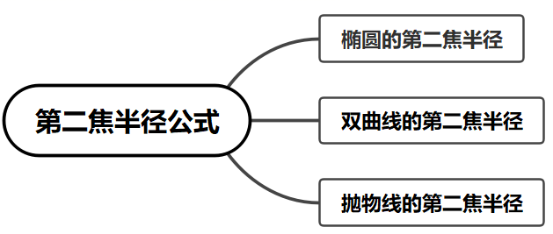

2.8 直线与圆锥曲线的位置关系：等轴双曲线的弦长与外接圆条件
279．已知等轴双曲线C的中心为坐标原点O，焦点在x轴上，点M，N在双曲线C上，当直线MN过C的右焦点且斜率为2时，$$\left|MN\right|=\frac{10\sqrt{2}}{3}$$．
(1)求双曲线C的方程；
(2)若线段MN的垂直平分线与y轴交于点Q，且$$\left|OQ\right|=\left|MQ\right|$$，求O到直线MN的距离．
【答案】(1)$$\frac{x^{2}}{2}−\frac{y^{2}}{2}=1$$
(2)$$1$$ 【难度】0.4 【知识点】求双曲线中的弦长、根据韦达定理求参数、求点到直线的距离、等轴双曲线
【分析】（1）根据题意设双曲线$$C:x^{2}−y^{2}=λ\left(λ>0\right)$$，写出直线MN方程，联立方程组，设$$M\left(x_{1},y_{1}\right)$$，$$N\left(x_{2},y_{2}\right)$$，利用韦达定理和弦长公式计算化简求出$$λ$$，即可求解；
（2）设直线MN方程为$$x=my+n\left(m≠0\right)$$，易知$$m^{2}−1≠0$$，联立双曲线方程，利用韦达定理表示$$y_{1}y_{2}=\frac{n^{2}−2}{m^{2}−1}$$，由题意可知Q为$$△MNO$$的外接圆圆心，设圆的一般方程，结合双曲线方程化简计算可得$$y_{1}y_{2}=1$$，得$$n^{2}=m^{2}+1$$，结合点到直线的距离公式即可求解.
【详解】（1）设双曲线$$C:x^{2}−y^{2}=λ\left(λ>0\right)$$，双曲线的右焦点为$$\left(c,0\right)\left(c>0\right)$$，
则直线$$MN:y=2\left(x−c\right)$$，其中$$c=\sqrt{2λ}$$．
联立$$\{\begin{aligned}y=2\left(x-c\right) \\ x^{2}-y^{2}=λ\end{aligned}$$，化简可得$$3x^{2}−8cx+\frac{9c^{2}}{2}=0$$．
设$$M\left(x_{1},y_{1}\right)$$，$$N\left(x_{2},y_{2}\right)$$，则$$x_{1}+x_{2}=\frac{8c}{3}$$，$$x_{1}x_{2}=\frac{3c^{2}}{2}$$．
$$\left|MN\right|=\sqrt{1+k^{2}}⋅\left|x_{1}−x_{2}\right|=\sqrt{1+k^{2}}⋅\sqrt{{\left(x_{1}+x_{2}\right)}^{2}−4x_{1}x_{2}}$$
$$=\sqrt{5}⋅\sqrt{\frac{64c^{2}}{9}−6c^{2}}=\frac{5\sqrt{2}}{3}c=\frac{10\sqrt{2}}{3}$$，
解得$$c=2$$，故$$λ=2$$．
故双曲线C的方程为$$\frac{x^{2}}{2}−\frac{y^{2}}{2}=1$$．
（2）易知直线MN一定不与坐标轴垂直，设其方程为$$x=my+n\left(m≠0\right)$$．
联立$$\{\begin{aligned}x=my+n \\ x^{2}-y^{2}=2\end{aligned}$$，整理得$$\left(m^{2}−1\right)y^{2}+2mny+n^{2}−2=0$$，
若$$m^{2}−1=0$$，则$$m=±1$$，则$$y=±\frac{2−n^{2}}{2n}$$，
此时点M、N关于原点对称，直线MN过原点，点O到直线MN的距离为0，
所以$$m^{2}−1≠0$$，则$$y_{1}y_{2}=\frac{n^{2}−2}{m^{2}−1}$$．
由于$$\left|OQ\right|=\left|MQ\right|$$，$$\left|MQ\right|=\left|NQ\right|$$，故Q为$$△MNO$$的外接圆圆心，
可设外接圆方程为$$x^{2}+y^{2}+Ey=0$$，则$$\{\begin{aligned}x_{1}^{2}+y_{1}^{2}+Ey_{1}=0 \\ x_{2}^{2}+y_{2}^{2}+Ey_{2}=0\end{aligned}$$，
则$$y_{2}\left(x_{1}^{2}+y_{1}^{2}\right)=y_{1}\left(x_{2}^{2}+y_{2}^{2}\right)$$，即$$y_{2}\left(2y_{1}^{2}+2\right)=y_{1}\left(2y_{2}^{2}+2\right)$$，
整理得$$2\left(y_{1}y_{2}−1\right)\left(y_{1}−y_{2}\right)=0$$，由题知$$y_{1}≠y_{2}$$，故$$y_{1}y_{2}=1=\frac{n^{2}−2}{m^{2}−1}$$．
所以$$n^{2}=m^{2}+1$$，故原点到直线MN的距离为$$\frac{\left|n\right|}{\sqrt{m^{2}+1}}=1$$．
2.8 直线与圆锥曲线的位置关系：焦点弦与焦半径（椭圆、双曲线）
280．已知直线过抛物线的焦点，交抛物线于，两点，若，则 等于_____．$AB$$y^{2}=4x$$A(x_{1},y_{1})$$B(x_{2},y_{2})$$x_{1}+x_{2}=5$$|AB|$
【答案】7 【难度】0.94 【知识点】利用焦半径公式解决直线与抛物线交点问题
【分析】根据焦点弦公式，直接代入即可得解.
【详解】由题知，$|AB|=x_{1}+x_{2}+p=5+2=7$．
故答案为：7
【点睛】本题考查了焦点先公式，是公式概念题，属于简单题.
281．已知曲线C：x2﹣y2＝1及直线l：y＝kx﹣1．且直线l与双曲线C有两个不同的交点A，B．
(1)求实数k的取值范围；
(2)O是坐标原点，且△AOB的面积为$\sqrt{2}$，求实数k的值．
【答案】(1){k|$−\sqrt{2}＜$k$＜\sqrt{2}$，且k≠±1} (2)$±\frac{\sqrt{6}}{2}$或0 【难度】0.65 【知识点】求双曲线中三角形（四边形）的面积问题、根据直线与双曲线的位置关系求参数或范围
【分析】（1）联立直线与双曲线方程后由$Δ>0$求解
（2）由弦长公式计算$AB$，表示△AOB面积后求解
【详解】（1）设A（x₁，y₁），B（x₂，y₂），联立$\{\begin{aligned}y=kx−1 \\ x^{2}−y^{2}=1\end{aligned}$，整理可得（1﹣k²）x²+2kx﹣2＝0，
当$\{\begin{aligned}1−k^{2}≠0 \\ \text{Δ}=4k^{2}−4\left(1−k^{2}\right)\left(−2\right)＞0\end{aligned}$时，直线l与双曲线由两个不同的交点，
即$\{\begin{aligned}k≠1且k≠−1 \\ −\sqrt{2}＜k＜\sqrt{2}\end{aligned}$，所以k的取值范围为{x|$−\sqrt{2}＜$k$＜\sqrt{2}$，且k≠±1}；
（2）由（1）可知x₁+x₂$=\frac{−2k}{1−k^{2}}$，x₁x₂$=−\frac{2}{1−k^{2}}$，
所以弦长|AB|$=\sqrt{1+k^{2}}⋅$ $\sqrt{{(x_{1}+x_{2})}^{2}−4x_{1}x_{2}}=\sqrt{1+k^{2}}⋅$ $\sqrt{\frac{4k^{2}}{{(1−k^{2})}^{2}}−4⋅\frac{−2}{1−k^{2}}}=\sqrt{1+k^{2}}⋅$ $\frac{\sqrt{8−4k^{2}}}{\left|1−k^{2}\right|}$，
原点O到直线AB的距离d$=\frac{1}{\sqrt{1+k^{2}}}$，所以S_{△AOB}$=\frac{1}{2}$|AB|d$=\frac{1}{2}$ $\sqrt{1+k^{2}}⋅$ $\frac{\sqrt{8−4k^{2}}}{\left|1−k^{2}\right|}⋅$ $\frac{1}{\sqrt{1+k^{2}}}=\sqrt{\frac{2−k^{2}}{{(1−k^{2})}^{2}}}$，
由题意$\sqrt{2}=\sqrt{\frac{2−k^{2}}{{(1−k^{2})}^{2}}}$，解得：k＝±$\frac{\sqrt{6}}{2}$或0，符合题意，所以实数k的值为$±\frac{\sqrt{6}}{2}$或0．

2.8 直线与圆锥曲线的位置关系：焦点弦定理求离心率
282．【典例1】设椭圆$$C:\frac{x^{2}}{a^{2}}+\frac{y^{2}}{b^{2}}=1(a>b>0)$$的左焦点为$$F$$，过点$$F$$的直线$$l$$与椭圆$$C$$相交于$$A,B$$两点，直线$$l$$的倾斜角为$$60°$$，$$\vec{AF}=2\vec{FB}$$，则椭圆$$C$$的离心率为_________．
【大招指引】利用$$\left|e\text{cos}α\right|=\left|\frac{λ−1}{λ+1}\right|$$进行求解.
【答案】2/3 【难度】0.65 【知识点】求椭圆的离心率或离心率的取值范围
【解析】由定比模型可知$$\frac{\left|AF\right|}{\left|BF\right|}=2,\left|ecos60°\right|=\left|\frac{2−1}{2+1}\right|=\frac{1}{3}$$，即$$\frac{1}{2}e=\frac{1}{3}$$，解得$$e=\frac{2}{3}$$．
【题后反思】本题也可以利用常规方法进行求解：设椭圆的右焦点为$$F_{1}$$，连接$$AF_{1},BF_{1}$$，如下所示：
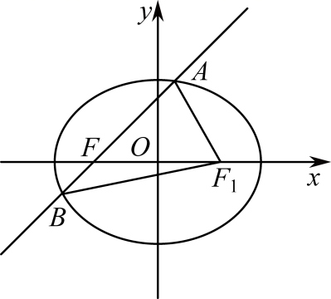
设$$\left|AF\right|=x$$，则$$\left|AF_{1}\right|=2a−x$$，
在△$$AFF_{1}$$中，由余弦定理可得$$cos60°=\frac{1}{2}=\frac{x^{2}+4c^{2}−{\left(2a−x\right)}^{2}}{4cx}$$,
整理可得：$$x=\frac{b^{2}}{a−\frac{1}{2}c}$$，即$$\left|AF\right|=\frac{b^{2}}{a−\frac{1}{2}c}$$；
在△$$BFF_{1}$$中，同理可得：$$\left|BF\right|=\frac{b^{2}}{a+\frac{1}{2}c}$$，
故$$\frac{\left|AF\right|}{\left|BF\right|}=2=\frac{a+\frac{1}{2}c}{a−\frac{1}{2}c}=\frac{1+\frac{1}{2}e}{1−\frac{1}{2}e}$$，解得$$e=\frac{2}{3}$$.
故选：$$B$$.
【温馨提醒】利用焦点弦定理处理焦点弦长和离心率之间的公式，计算量较小，可以提高解题速度，且无论焦点在$$x$$轴或$$y$$轴上，改公式均适用.
283．【典例2】已知椭圆的焦点为$$F_{1}\left(−1,0\right)$$、$$F_{2}\left(1,0\right)$$，过$$F_{2}$$的直线与椭圆交于A、B两点，若$$\left|AF_{2}\right|=2\left|F_{2}B\right|$$，$$\left|AB\right|=\left|BF_{1}\right|$$，求椭圆方程是（ ）
A．$$\frac{x^{2}}{2}+y^{2}=1$$ B．$$\frac{x^{2}}{3}+\frac{y^{2}}{2}=1$$ C． D．
【大招指引】利用焦点弦定理的斜率式进行求解.
【答案】B 【难度】0.65 【知识点】根据a、b、c求椭圆标准方程
【解析】由焦点弦定理可得$$\frac{1}{a}=\sqrt{1+k^{2}}\left|\frac{1}{3}\right|$$，即$$a^{2}=\frac{9}{1+k^{2}}$$，$$b^{2}=\frac{8−k^{2}}{1+k^{2}}$$，易知选B
【题后反思】该题也可以按下面方法进行求解：当点A在x轴上方时，由题意可得$$cosα=−\frac{1}{a}$$，从而解得$$a^{2}=3$$，故$$\frac{x^{2}}{3}+\frac{y^{2}}{2}=1$$
【温馨提醒】利用焦点弦定理处理焦点弦长和离心率之间的公式，计算量较小，可以提高解题速度，但解答题中不能直接运用.
2.8 直线与圆锥曲线的位置关系：平行焦点弦与面积比
284．分别过椭圆$$C:\frac{x^{2}}{a^{2}}+\frac{y^{2}}{b^{2}}=1\left(a>b>0\right)$$的左、右焦点$$F_{1}$$、$$F_{2}$$作平行直线$$l_{1}$$、$$l_{2}$$，直线$$l_{1}$$、$$l_{2}$$在$$x$$轴上方分别与$$C$$交于$$P$$、$$Q$$两点，若$$l_{1}$$与$$l_{2}$$之间的距离为$$\sqrt{a^{2}−b^{2}}$$，且$$S_{△OPF_{1}}=3S_{△OQF_{2}}$$（$$S$$表示面积，$$O$$为坐标原点），则$$C$$的离心率为（ ）
A．$$\frac{\sqrt{3}}{3}$$ B．$$\frac{\sqrt{2}}{2}$$ C．$$\frac{1}{3}$$ D．$$\frac{\sqrt{2}}{4}$$
【答案】A 【难度】0.65 【知识点】求椭圆的离心率或离心率的取值范围、椭圆中三角形（四边形）的面积
【分析】过点$$F_{2}$$作$$F_{2}M⊥PF_{1}$$于点$$M$$，从而得到$$∠MF_{1}F_{2}=30°$$，设$$\left|PF_{1}\right|=x$$，则$$\left|PF_{2}\right|=2a−x$$，在$$△PF_{1}F_{2}$$、$$△QF_{1}F_{2}$$中利用余弦定理求出$$\left|PF_{1}\right|$$、$$\left|QF_{2}\right|$$，由$$S_{△OPF_{1}}=3S_{△OQF_{2}}$$可得$$\left|PF_{1}\right|=3\left|QF_{2}\right|$$，即可得解.
【详解】解：由题意知直线$$F_{1}P$$、$$F_{2}Q$$的斜率一定存在，
设$$F_{1}\left(−c,0\right)$$、$$F_{2}\left(c,0\right)$$，过点$$F_{2}$$作$$F_{2}M⊥PF_{1}$$于点$$M$$，
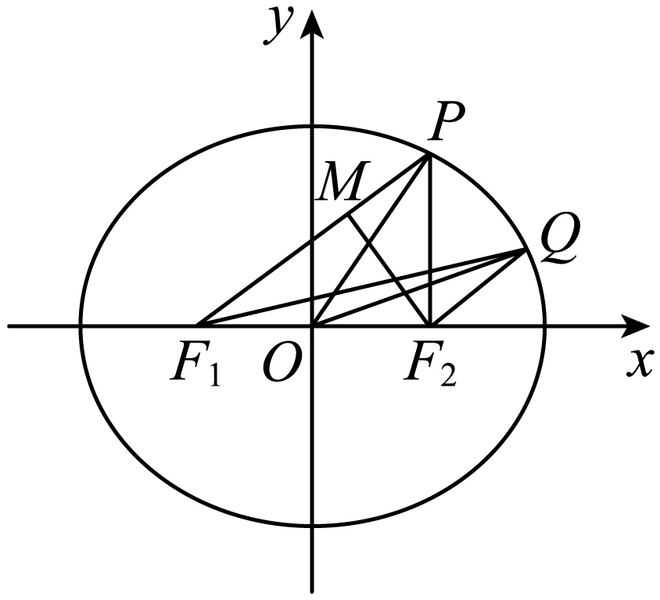
由题意知$$\left|F_{2}M\right|=\sqrt{a^{2}−b^{2}}=c$$，$$\left|F_{1}F_{2}\right|=2c$$，
所以$$∠MF_{1}F_{2}=30°$$，设$$\left|PF_{1}\right|=x$$，则$$\left|PF_{2}\right|=2a−x$$，
在$$△PF_{1}F_{2}$$中，由余弦定理得$${\left|PF_{2}\right|}^{2}={\left|PF_{1}\right|}^{2}+{\left|F_{1}F_{2}\right|}^{2}−2\left|PF_{1}\right|\left|F_{1}F_{2}\right|cos30°$$，
即$${\left(2a−x\right)}^{2}=x^{2}+4c^{2}−2\sqrt{3}cx$$，解得$$\left|PF_{1}\right|=x=\frac{2b^{2}}{2a−\sqrt{3}c}$$，
同理在$$△QF_{1}F_{2}$$中利用余弦定理可得$$\left|QF_{2}\right|=\frac{2b^{2}}{2a+\sqrt{3}c}$$，
因为$$S_{△OPF_{1}}=3S_{△OQF_{2}}$$，所以$$\left|PF_{1}\right|=3\left|QF_{2}\right|$$，
即$$2a+\sqrt{3}c=3\left(2a−\sqrt{3}c\right)$$，即$$a=\sqrt{3}c$$，所以$$e=\frac{c}{a}=\frac{\sqrt{3}}{3}$$.
故选：A
2.8 直线与圆锥曲线的位置关系：焦点弦倒数和定值
285．【典例1】如图所示，过椭圆$$\frac{x^{2}}{4}+\frac{y^{2}}{3}=1$$的左焦点$$F_{1}$$任作一直线交椭圆于$$A,B$$两点．若$$\left|AF_{1}\right|+\left|F_{1}B\right|=λ\left|AF_{1}\right|⋅\left|F_{1}B\right|$$，则$$λ$$的值为_________．
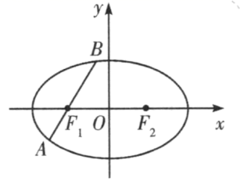
【大招指引】先利用椭圆的焦半径角度式得到$$\left|AF_{1}\right|$$、$$\left|BF_{1}\right|$$，再利用进行$$\left|AF_{1}\right|+\left|F_{1}B\right|=λ\left|AF_{1}\right|⋅\left|F_{1}B\right|$$求解.
【答案】4/3 【难度】0.65 【知识点】椭圆的焦半径与焦点弦问题
【解析】设$$∠BF_{1}O=α$$，则$$∠AF_{1}O=π−α$$．
由椭圆的焦半径角度式可知$$\left|BF_{1}\right|=\frac{b^{2}}{a−c\text{cos}α}=\frac{3}{2−\text{cos}α}$$，$$\left|AF_{1}\right|=\frac{b^{2}}{a−c\text{cos}\left(π−α\right)}=\frac{3}{2+\text{cos}α}$$，
从而$$λ=\frac{\left|AF_{1}\right|+\left|F_{1}B\right|}{\left|AF_{1}\right|⋅\left|F_{1}B\right|}=\frac{\frac{3}{2+cosα}+\frac{3}{2−cosα}}{\frac{9}{4−\cos^{2}α}}=\frac{\frac{12}{4−\cos^{2}α}}{\frac{9}{4−\cos^{2}α}}=\frac{4}{3}$$．
【题后反思】因为本题中均涉及椭圆上的两点到椭圆左焦点的距离，所以利用椭圆的第二焦半径公式较为简单.
【温馨提醒】若过椭圆$$\frac{x^{2}}{a^{2}}+\frac{y^{2}}{b^{2}}=1$$的一焦点$$F$$作直线交椭圆于点$$A,B$$，则椭圆的焦点弦所在的焦半径的倒数和为定值，即$$\frac{1}{\left|AF\right|}+\frac{1}{\left|BF\right|}=\frac{2a}{b^{2}}$$．
2.8 直线与圆锥曲线的位置关系：垂直焦点弦的面积与倒数最值
286．如图所示，已知椭圆$$\frac{x^{2}}{3}+\frac{y^{2}}{2}=1$$的左、右焦点分别为$$F_{1},F_{2}$$，过$$F_{1}$$的直线交椭圆于$$B,D$$两点，过$$F_{2}$$的直线交椭圆于$$A,C$$两点，且$$AC⊥BD$$，则四边形$$ABCD$$面积的最小值为_________．
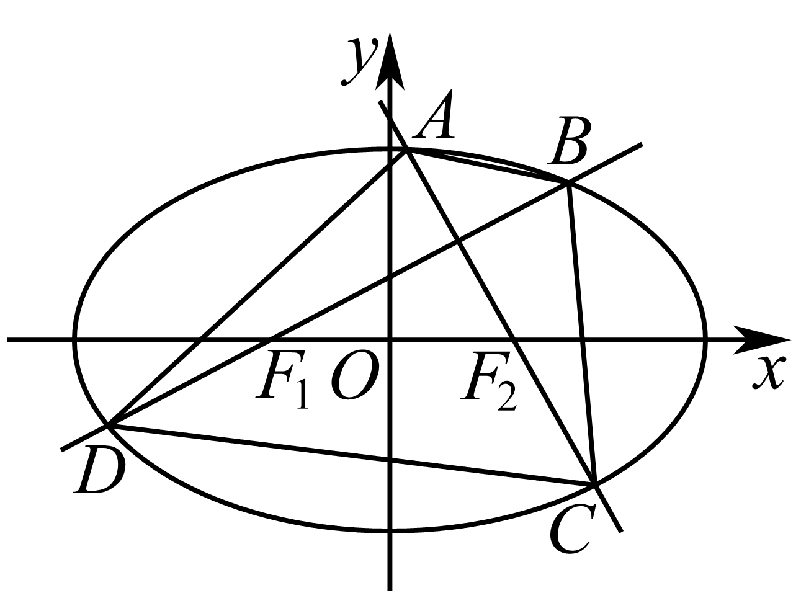
【答案】$$\frac{96}{25}$$ 【难度】0.4 【知识点】求椭圆中的最值问题、椭圆中三角形（四边形）的面积、求椭圆中的弦长、基本不等式求和的最小值
【分析】分类讨论直线的斜率存在与否，当斜率存在时，联立直线和椭圆方程，根据弦长公式可求$$\left|BD\right|,\left|AC\right|$$，进而根据基本等式即可求解面积的最小值，当无斜率时，可求面积为4，进而可求最小值.
【详解】因为椭圆$$\frac{x^{2}}{3}+\frac{y^{2}}{2}=1$$，所以$$F_{1}\left(−1,0\right),F_{2}\left(1,0\right)$$，结合题图，
当直线$$BD$$斜率k存在且不为0时，设$$BD$$方程为：$$y=k\left(x+1\right)$$，联立$$\{\begin{aligned}\frac{x^{2}}{3}+\frac{y^{2}}{2}=1 \\ y=k\left(x+1\right)\end{aligned}$$，
即$$\left(3k^{2}+2\right)x^{2}+6k^{2}x+3k^{2}−6=0$$，设$$B\left(x_{1},y_{1}\right),D\left(x_{2},y_{2}\right)$$，则$$\{\begin{aligned}x_{1}+x_{2}=−\frac{6k^{2}}{3k^{2}+2} \\ x_{1}x_{2}=\frac{3k^{2}−6}{3k^{2}+2}\end{aligned}$$，
由弦长公式可得$$\left|BD\right|=\sqrt{\left(1+k^{2}\right)\left[{\left(x_{1}+x_{2}\right)}^{2}−4x_{1}x_{2}\right]}=\frac{4\sqrt{3}\left(k^{2}+1\right)}{3k^{2}+2}$$，
因为$$AC⊥BD$$，所以$$k_{AC}=−\frac{1}{k}$$，进而可得$$\left|AC\right|==\frac{4\sqrt{3}\left[{\left(−\frac{1}{k}\right)}^{2}+1\right]}{3{\left(−\frac{1}{k}\right)}^{2}+2}=\frac{4\sqrt{3}\left(k^{2}+1\right)}{2k^{2}+3}$$，
所以四边形的面积为$$S=\frac{1}{2}\left|BD\right|⋅\left|AC\right|=\frac{1}{2}×\frac{4\sqrt{3}\left(k^{2}+1\right)}{3k^{2}+2}×\frac{4\sqrt{3}\left(k^{2}+1\right)}{2k^{2}+3}=\frac{24{\left(k^{2}+1\right)}^{2}}{\left(3k^{2}+2\right)\left(2k^{2}+3\right)}$$,
因为$$\left(2k^{2}+3\right)\left(3k^{2}+2\right)≤{\left[\frac{\left(2k^{2}+3\right)+\left(3k^{2}+2\right)}{2}\right]}^{2}=\frac{25{\left(k^{2}+1\right)}^{2}}{4}$$，
$$S=\frac{24{\left(k^{2}+1\right)}^{2}}{\left(3k^{2}+2\right)\left(2k^{2}+3\right)}≥\frac{24{\left(k^{2}+1\right)}^{2}}{\frac{25{\left(k^{2}+1\right)}^{2}}{4}}=\frac{96}{25}$$，当且仅当$$2k^{2}+3=3k^{2}+2⇒k^{2}=1$$时等号成立，
当直线$$BD$$斜率不存在或者为0时，此时四边形的面积为$$S=\frac{1}{2}\left|BD\right|\left|AC\right|=\frac{1}{2}×2a×\frac{2b^{2}}{a}=2b^{2}=4>\frac{96}{25}$$
所以四边形$$ABCD$$的面积取得最小值为$$\frac{96}{25}$$．
故答案为：$$\frac{96}{25}$$.
287．【典例3】已知F为抛物线C：$$y^{2}=4x$$的焦点，过F作两条互相垂直的直线$$l_{1}$$，$$l_{2}$$，直线$$l_{1}$$与C交于A、B两点，直线$$l_{2}$$与C交于D、E两点，则$$\left|AB\right|+\left|DE\right|$$的最小值为 .
【大招指引】先利用第二焦半径公式得到$$\left|AB\right|、\left|DE\right|$$，再利用二倍角公式和三角函数的有界性进行求解.
【答案】16 【难度】0.65 【知识点】与抛物线焦点弦有关的几何性质
【解析】设$$∠AFO=θ$$，则$$\left|AB\right|=\frac{p}{1+\text{cos}θ}+\frac{p}{1−\text{cos}θ}=\frac{2p}{{\text{sin}}^{2}θ}$$，
$$\left|DE\right|=\left|DF\right|+\left|FE\right|=\frac{p}{1+cos\left(\frac{π}{2}+θ\right)}+\frac{p}{1−cos\left(\frac{π}{2}+θ\right)}=\frac{2p}{\cos^{2}θ}$$，
所以$$\left|AB\right|+\left|DE\right|=2p\left(\frac{1}{{\text{sin}}^{2}θ}+\frac{1}{{\text{cos}}^{2}θ}\right)=\frac{4}{{\text{sin}}^{2}θ{\text{cos}}^{2}θ}=\frac{16}{{\text{sin}}^{2}2θ}$$．
显然，当$$θ=\frac{π}{4}$$时，$$\left|AB\right|+\left|DE\right|$$取得最小值为16．
【题后反思】抛物线C：$$y^{2}=4x$$的焦点为$$F\left(1,0\right)$$，由题意可知$$l_{1}$$，$$l_{2}$$的斜率存在且不为0．不妨设直线$$l_{1}$$的斜率为k，则$$l_{1}$$：$$y=k\left(x−1\right)$$，$$l_{2}$$：$$y=−\frac{1}{k}\left(x−1\right)$$，
由$$\{\begin{aligned}y^{2}=4x \\ y=k\left(x−1\right)\end{aligned}$$，消去y得$$k^{2}x^{2}−\left(2k^{2}+4\right)x+k^{2}=0$$，
设$$A\left(x_{1},y_{1}\right)$$，$$B\left(x_{2},y_{2}\right)$$，
∴$$x_{1}+x_{2}=\frac{2k^{2}+4}{k^{2}}=2+\frac{4}{k^{2}}$$，由抛物线的定义可知，
$$\left|AB\right|=x_{1}+x_{2}+2=2+\frac{4}{k^{2}}+2=4+\frac{4}{k^{2}}$$．同理得$$\left|DE\right|=4+4k^{2}$$，
∴$$\left|AB\right|+\left|DE\right|=4+\frac{4}{k^{2}}+4+4k^{2}=8+4\left(k^{2}+\frac{1}{k^{2}}\right)≥8+8=16$$，
当且仅当$$\frac{1}{k^{2}}=k^{2}$$，即$$k=±1$$时取等号，故$$\left|AB\right|+\left|DE\right|$$的最小值为16
【温馨提醒】焦半径公式主要包括焦半径的坐标式和角度式，基本上所有焦半径的题型都可以以这两个模型为切入点做出来，遇到坐标用坐标式，遇到直线用角度式．
2.8 直线与圆锥曲线的位置关系：平行渐近线的焦点弦（新定义取整）
288．如图所示，过双曲线$$\frac{x^{2}}{a^{2}}−\frac{y^{2}}{b^{2}}=1(a>0,b>0)$$的一个焦点$$F$$作平行于渐近线的两直线，两直线与双曲线分别交于$$A,B$$两点，若$$\left|AB\right|=2a$$，双曲线的离心率为$$e,\left[x_{0}\right]$$表示不超过$$x_{0}$$的最大整数，则$$\left[e^{2}\right]$$的值为______.
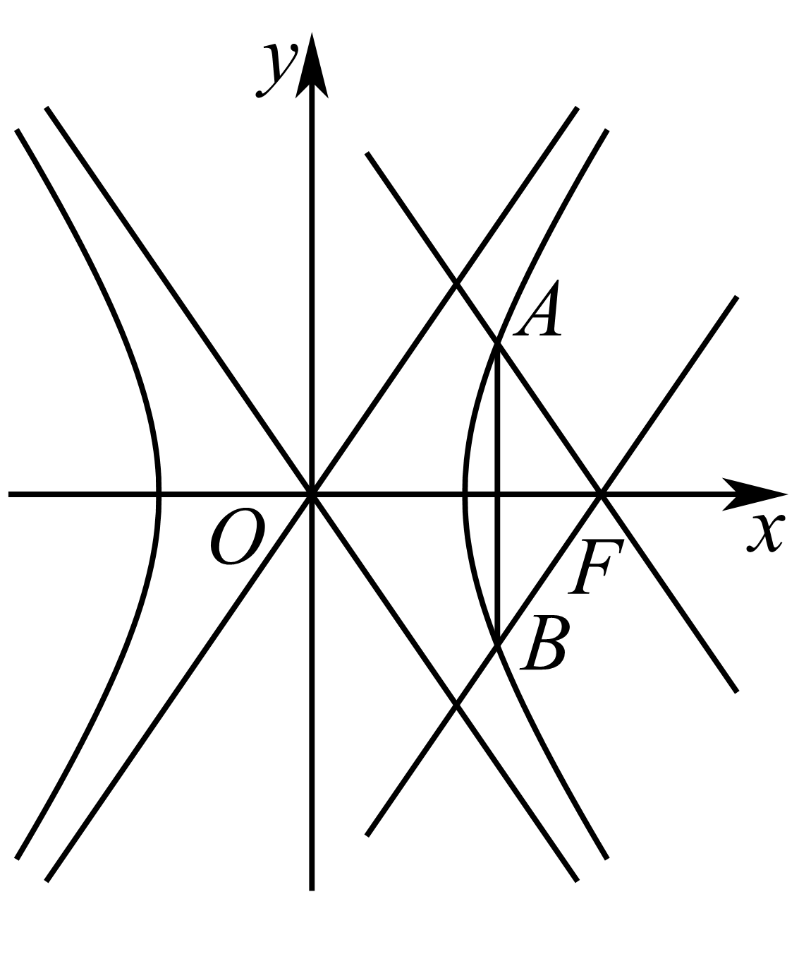
【答案】3 【难度】0.4 【知识点】函数新定义、双曲线的焦半径与焦点弦问题、求双曲线的离心率或离心率的取值范围
【分析】设$$∠AFO=θ$$，利用焦半径公式及直角三角形性质建立方程化简得$$b^{3}=2a^{2}c$$，进而$${\left(e^{2}−1\right)}^{3}=4e^{2}$$，令$$e^{2}−1=t$$，构造$$f\left(t\right)=t^{3}−4t−4$$，利用导数法研究函数单调性求出$$2<t<3$$，即可得$$3<e^{2}<4$$，根据函数新定义求解即可.
【详解】设$$∠AFO=θ$$，则$$\left|AF\right|=\frac{b^{2}}{c\text{cos}θ+a}=\frac{b^{2}}{2a}$$，因此$$\text{sin}θ=\frac{\frac{1}{2}\left|AB\right|}{\left|AF\right|}=\frac{a}{\left|AF\right|}$$.
又$$\text{sin}θ=\frac{\left|AO\right|}{\left|OF\right|}=\frac{b}{c}$$，从而$$b^{3}=2a^{2}c$$，不妨设$$a=1,c=e,b=\sqrt{e^{2}−1}$$，
则$${\left(e^{2}−1\right)}^{3}=4e^{2}$$，令$$e^{2}−1=t$$，则$$t^{3}−4t−4=0$$.
$$f\left(t\right)$$$$\left(0,\frac{2\sqrt{3}}{3}\right)$$$$\left(\frac{2\sqrt{3}}{3},+∞\right)$$任取t₂>t₁≥2，则f(t₂)−f(t₁)=(t₂−t₁)(t₁²+t₁t₂+t₂²−4)，由t₁,t₂≥2得t₁²+t₁t₂+t₂²>4，故f(t₂)>f(t₁)，所以函数f(t)在[2,+∞)上单调递增．
又$$f\left(1\right)=−7<0,f\left(2\right)=−4<0,f\left(3\right)=11>0$$，
所以$$2<t<3$$，于是$$3<e^{2}<4$$.所以$$\left[e^{2}\right]$$的值为3.
故答案为：3
2.8 直线与圆锥曲线的位置关系：焦点弦与焦半径（抛物线）
289．为坐标原点，为抛物线的焦点，为上一点，若，则的面积为（ ）$O$$F$$C:y^{2}=4\sqrt{2}x$$P$$C$$\left|PF\right|=2\sqrt{2}$$△POF$
A．$2$ ；B．$2\sqrt{2}$ ；C．$2\sqrt{3}$ ；D．$4$
【答案】A 【难度】0.85 【知识点】抛物线定义的理解、抛物线中的三角形或四边形面积问题、根据抛物线方程求焦点或准线
【分析】利用抛物线的定义，由$\left|PF\right|=x_{p}+\frac{p}{2}=2\sqrt{2}$，求得点P的横坐标，进而得到点P的纵坐标，由$S=\frac{1}{2}\left|OF\right|⋅\left|y_{p}\right|$求解.
【详解】因为抛物线$C:y^{2}=4\sqrt{2}x$，所以 $\frac{p}{2}=\sqrt{2}$，
由抛物线的定义得：$\left|PF\right|=x_{p}+\frac{p}{2}=x_{p}+\sqrt{2}=2\sqrt{2}$，
解得$x_{p}=\sqrt{2}$，则$y_{p}=±\sqrt{4\sqrt{2}×\sqrt{2}}=±2\sqrt{2}$，
所以$△POF$的面积为$S=\frac{1}{2}\left|OF\right|⋅\left|y_{p}\right|=\frac{1}{2}×\sqrt{2}×2\sqrt{2}=2$，
故选：A
290．已知抛物线C的焦点为F，过F的直线与抛物线C交于A，B两点，若，则符合条件的抛物线C的一个方程为_______.$\frac{1}{\left|AF\right|}+\frac{1}{\left|BF\right|}=2$
【答案】$y^{2}=2x$ 【难度】0.85 【知识点】利用焦半径公式解决直线与抛物线交点问题、直线与抛物线交点相关问题、根据韦达定理求参数
【分析】由于抛物开口不定，可先设其抛物线方程$y^{2}=2px$，设直线方程$y=k\left(x−\frac{p}{2}\right)$，联立整理可得$k^{2}x^{2}−\left(pk^{2}+2p\right)x+\frac{p^{2}}{4}k^{2}=0$，根据韦达定理，结合抛物线焦半径公式，代入即可得解.
【详解】由题意可设抛物线的其中一种方程为$y^{2}=2px$，
且过$F$的直线方程为$y=k\left(x−\frac{p}{2}\right)$，$A\left(x_{1},y_{1}\right)$，$B\left(x_{2},y_{2}\right)$，
由$\{\begin{aligned}y^{2}=2px \\ y=k\left(x−\frac{p}{2}\right)\end{aligned}$联立消去$y$可得，$k^{2}x^{2}−\left(pk^{2}+2p\right)x+\frac{p^{2}}{4}k^{2}=0$，
所以$x_{1}+x_{2}=p+\frac{2p}{k^{2}}$，$x_{1}x_{2}=\frac{p^{2}}{4}$，
所以$\frac{1}{\left|AF\right|}+\frac{1}{\left|BF\right|}=\frac{1}{x_{1}+\frac{p}{2}}+\frac{1}{x_{2}+\frac{p}{2}}=\frac{x_{1}+x_{2}+p}{(x_{1}+\frac{p}{2})(x_{2}+\frac{p}{2})}=\frac{x_{1}+x_{2}+p}{x_{1}x_{2}+\frac{p}{2}(x_{1}+x_{2})+\frac{p^{2}}{4}}$
$=\frac{p+\frac{2p}{k^{2}}+p}{\frac{p^{2}}{4}+\frac{p}{2}(p+\frac{2p}{k^{2}})+\frac{p^{2}}{4}}=\frac{2p+\frac{2p}{k^{2}}}{p^{2}+\frac{p^{2}}{k^{2}}}=\frac{2}{p}=2$
所以$p=1$，则抛物线$C$的一个方程为$y^{2}=2x$．
故答案为：$y^{2}=2x$.

291．已知抛物线C：y²=4x的焦点为F和准线为l，过点F的直线交l于点A，与抛物线的一个交点为B，且$\overset{⃗}{FA}$=-2$\overset{⃗}{FB}$，则|AB|=（ ）
A．3 B．6 C．9 D．12
【答案】C 【难度】0.85 【知识点】抛物线定义的理解、利用焦半径公式解决直线与抛物线交点问题
【分析】利用$\overset{⃑}{FA}$=$-2\overset{⃑}{FB}$，结合抛物线定义求得|AB|．
【详解】解：抛物线C：y²=4x的焦点F（1，0）和准线l：x=-1，作图如下：
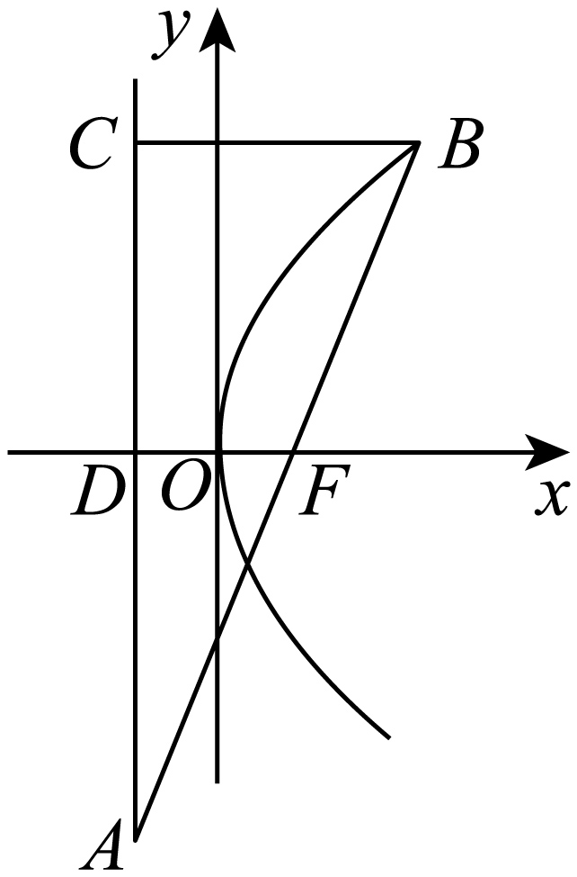
∵$\overset{⃑}{FA}$=$-2\overset{⃑}{FB}$，可得|FA|：|AB|=2：3，|FD|：|BC|=2：3，因为|FD|=2，所以|BC|=3，|FB|=3
AB=3|FB|=9，
故选：C．
本题考查抛物线的性质，考查向量知识的运用，考查学生的计算能力，属于基础题．
2.8 直线与圆锥曲线的位置关系：焦点弦的斜率条件与性质多选
292．已知抛物线$C:y^{2}=2px(p>0)$的焦点为F，直线的斜率为$\sqrt{3}$且经过点F，直线l与抛物线C交于点A，B两点（点A在第一象限）、与抛物线的准线交于点D，若$|AF|=6$，则以下结论正确的有（ ）
A．$p=2$ B．F为$AD$中点 C． D．
【答案】BCD 【难度】0.65 【知识点】根据抛物线上的点求标准方程、利用焦半径公式解决直线与抛物线交点问题、由弦长求参数、直线与抛物线交点相关问题
【分析】作$AC⊥$准线于$C$，$AM⊥x$轴于$M$，$BE⊥$准线于$E$，计算得到$p=3$，$F$为$AD$中点，$\left|DB\right|=2\left|BF\right|$，$\left|BF\right|=2$，得到答案.
【详解】如图所示：作$AC⊥$准线l于点C，$AM⊥x$轴于M，$BE⊥$准线l于点E．直线的斜率为$\sqrt{3}$，
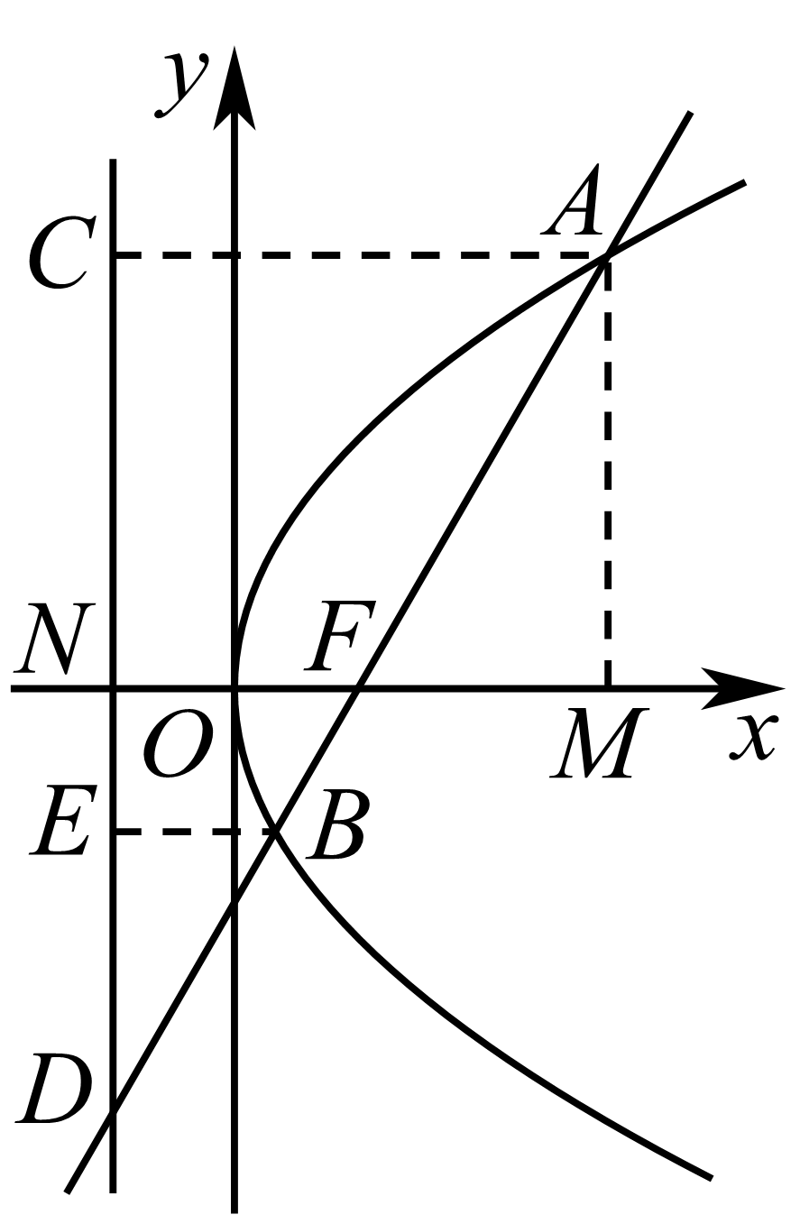
所以$tan∠AFM=\sqrt{3},$
∴$∠AFM=\frac{π}{3},|AF|=6$，
故$|MF|=3,|AM|=3\sqrt{3},A\left(\frac{p}{2}+3,3\sqrt{3}\right)$，代入抛物线，得$p=3$（$p=-9$舍去）；$|NF|=|FM|=3$，所以$△AMF≌△DNF$，故F为$AD$中点；
又$∠BDE=\frac{π}{6}$，故$|DB|=2|BE|=2|BF|$；
$|BD|=2|BF|$，$|BD|+|BF|=|DF|=|AF|=6$，故$|BF|=2$．
故选：BCD．
2.8 直线与圆锥曲线的位置关系：抛物线焦点弦的面积与比例反求
293．抛物线C：$$y^{2}=2px\left(p>0\right)$$的焦点为$$F\left(1,0\right)$$，过点F的直线与C交于A，B两点，C的准线与x轴的交点为M，若$$△MAB$$的面积为$$\frac{8\sqrt{3}}{3}$$，求$$\frac{\left|AF\right|}{\left|BF\right|}$$．
【答案】$$3$$或$$\frac{1}{3}$$ 【难度】0.65 【知识点】抛物线中的三角形或四边形面积问题、根据焦点或准线写出抛物线的标准方程、根据韦达定理求参数
【分析】根据定理可得$$e=\sqrt{1+k^{2}}\left|\frac{λ−1}{λ+1}\right|$$，设出直线$$AB$$的方程，与抛物线方程联立，借助韦达定理求出三角形面积表达式求出斜率$$k$$即可得解.
【详解】焦点弦定理：对于焦点在$$x$$轴上的圆锥曲线$$C$$，
若过焦点$$F$$且斜率为$$k$$的直线交$$C$$于$$A,B$$两点，满足$$\vec{AF}=λ\vec{FB}(λ>0)$$，则离心率$$e=\sqrt{1+k^{2}}\left|\frac{λ−1}{λ+1}\right|$$.
依题意，抛物线$$C:y^{2}=4x$$，准线$$x=−1$$，令$$\frac{\left|AF\right|}{\left|BF\right|}=λ$$，则$$1=\sqrt{1+k^{2}}\left|\frac{λ−1}{λ+1}\right|$$，
显然直线$$AB$$不垂直于$$y$$轴，设其方程为$$x=my+1$$，$$A(x_{1},y_{1}),B(x_{2},y_{2})$$，
由$$\{\begin{aligned}x=my+1 \\ y^{2}=4x\end{aligned}$$消去$$x$$得：$$y^{2}−4my−4=0$$，则$$y_{1}+y_{2}=4m,y_{1}y_{2}=−4$$，
则$$S_{△MAB}=\frac{1}{2}|MF|⋅|y_{1}−y_{2}|=\sqrt{{(y_{1}+y_{2})}^{2}−4y_{1}y_{2}}=\sqrt{16(m^{2}+1)}=\frac{8\sqrt{3}}{3}$$，
解得$$|m|=\frac{\sqrt{3}}{3}$$，显然直线$$AB$$的斜率$$k$$有$$|k|=\sqrt{3}$$，于是$$1=2|\frac{λ−1}{λ+1}|$$，解得$$λ=3$$或$$λ=\frac{1}{3}$$，
所以$$\frac{|AF|}{|BF|}$$的值是$$3$$或$$\frac{1}{3}$$.
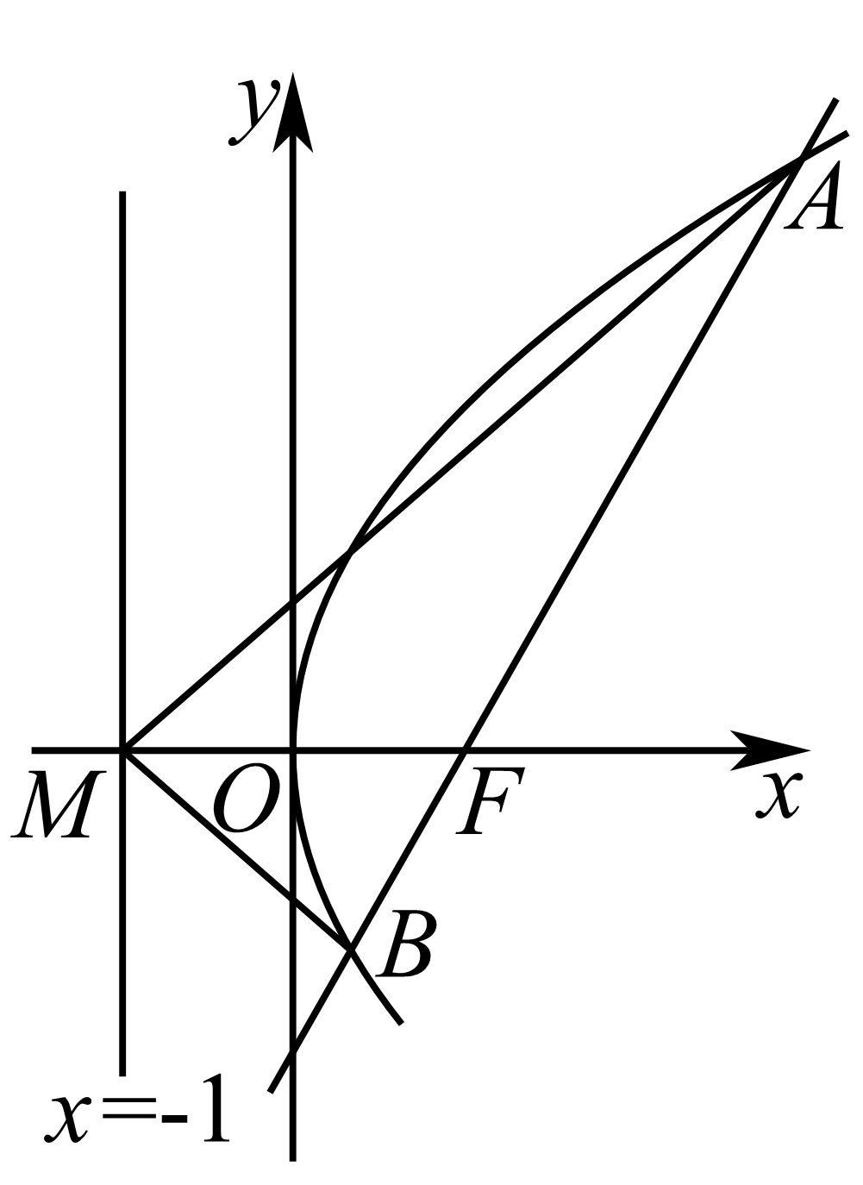

2.8 直线与圆锥曲线的位置关系：焦点弦三角形面积的范围
294．如图，已知点F为抛物线C：$y^{2}=4x$的焦点，过点F的直线交抛物线C于A，B两点，点D为准线l与x轴的交点，则$△DAB$的面积S的取值范围为______．
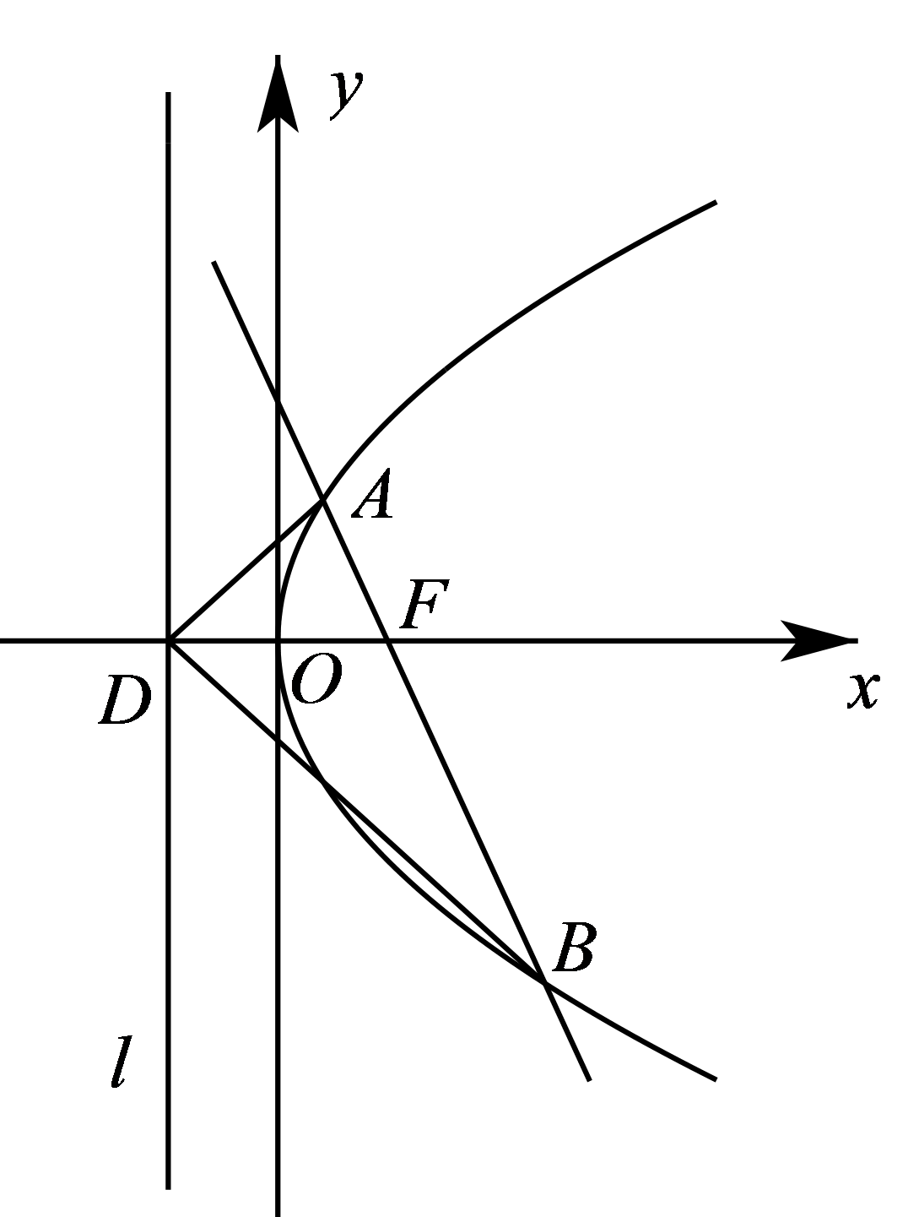
【答案】$\left[4,+∞\right)$ 【难度】0.85 【知识点】抛物线中的三角形或四边形面积问题
【分析】设$A\left(x_{1},y_{1}\right)$，$B\left(x_{2},y_{2}\right)$，直线AB的方程为$x=my+1$，将直线方程代入抛物线方程中消去$x$，整理后利用根与系数的关系，再表示出$\left|y_{1}−y_{2}\right|$，从而可表示出$△DAB$的面积，进而可求出其取值范围
【详解】由抛物线C：$y^{2}=4x$可得焦点$F\left(1,0\right)$．
设$A\left(x_{1},y_{1}\right)$，$B\left(x_{2},y_{2}\right)$，直线AB的方程为$x=my+1$．
由$\{\begin{aligned}x=my+1 \\ y^{2}=4x\end{aligned}$，可得$y^{2}−4my−4=0$，则$y_{1}+y_{2}=4m$，$y_{1}y_{2}=−4$，
所以$\left|y_{1}−y_{2}\right|=\sqrt{{\left(y_{1}+y_{2}\right)}^{2}−4y_{1}y_{2}}=4\sqrt{m^{2}+1}$．
又$\left|DF\right|=2$，所以$S=\frac{1}{2}\left|DF\right|\left|y_{1}−y_{2}\right|=4\sqrt{m^{2}+1}≥4$．
所以$△DAB$的面积S的取值范围为$\left[4,+∞\right)$．
故答案为：$\left[4,+∞\right)$

2.8 直线与圆锥曲线的位置关系：焦点弦条件反求（直线、方程、条数）
295．过抛物线的焦点的直线和抛物线交于两点，若弦，则该直线的方程是___________.$y^{2}=4x$$\left|AB\right|=8$
【答案】$y=±(x−1)$ 【难度】0.85 【知识点】直线与抛物线相交求直线方程、由弦长求参数
【分析】由抛物线方程可得焦点为$\left(1,0\right)$，设直线方程为$x=ty+1$，与抛物线方程联立，结合韦达定理与弦长公式求得$t$的值，进而得到答案.
【详解】由题，抛物线$y^{2}=4x$的焦点为$\left(1,0\right)$，
设过$\left(1,0\right)$的直线为$x=ty+1$，$A\left(x_{1},y_{1}\right)$，$B\left(x_{2},y_{2}\right)$，
由$\{\begin{aligned}y^{2}=4x \\ x=ty+1\end{aligned}$，得：$y^{2}−4ty−4=0$，则$\{\begin{aligned}y_{1}+y_{2}=4t \\ y_{1}y_{2}=−4\end{aligned}$，
所以$\left|AB\right|=\sqrt{1+t^{2}}⋅\sqrt{{\left(y_{1}+y_{2}\right)}^{2}−4y_{1}y_{2}}=\sqrt{1+t^{2}}⋅\sqrt{16t^{2}+16}=4\left(1+t^{2}\right)=8$，
所以$t=±1$，
所以该直线方程为$x=±y+1$，即$y=±\left(x−1\right)$，
故答案为：$y=±\left(x−1\right)$

296．【典例2】已知双曲线$$\frac{x^{2}}{16}−\frac{y^{2}}{9}=1$$的左焦点弦交双曲线的左支于$$A,B$$两点，且$$\left|AB\right|=\frac{72}{7}$$，求直线$$AB$$的方程．
【大招指引】利用双曲线的第二焦半径公式得到$${\text{cos}}^{2}α=\frac{9}{25}$$，再利用同角三角函数基本关系和斜率公式进行求解.
【答案】4x−3y+20=0或4x+3y+20=0 【难度】0.65 【知识点】由弦长求参数
【解析】设$$∠AFO=α$$，则$$\left|AB\right|=\left|AF\right|+\left|FB\right|=\frac{2ab^{2}}{a^{2}−c^{2}{\text{cos}}^{2}α}=\frac{72}{16−25{\text{cos}}^{2}α}=\frac{72}{7}$$．
解得$${\text{cos}}^{2}α=\frac{9}{25}$$，所以$$\text{cos}α=±\frac{3}{5}$$．
故可得直线$$AB$$的斜率$$k=\text{tan}α=±\frac{4}{3}$$，又左焦点的坐标为$$\left(−5,0\right)$$，
所以直线$$AB$$的方程为$$y=\frac{4}{3}\left(x+5\right)$$或$$y=−\frac{4}{3}\left(x+5\right)$$，
即$$4x−3y+20=0$$或$$4x+3y+20=0$$．
【题后反思】本题也可以利用常规方法进行求解：先求出双曲线的左焦点的坐标为$$\left(−5,0\right)$$，设出直线方程$$x=ay−5$$（这样设可避免讨论斜率是否存在），再联立直线和双曲线方程，得到关于$$y$$的一元二次方程，利用根与系数的关系、弦长公式进行求解.
【温馨提醒】双曲线的第二焦半径公式是角度式焦半径公式，与坐标式焦半径公式相比较，避免了讨论双曲线上的点在哪一支上.
2.8 直线与圆锥曲线的位置关系：焦点弦综合（面积最值、范围）
297．过抛物线焦点F的直线l交抛物线于两点，点P在线段上运动，原点O关于点P的对称点为M，则四边形的面积的最小值为（ ）$y^{2}=8x$$A,B$$AB$$OAMB$
A．8 ；B．10 ；C．14 ；D．16
【答案】D 【难度】0.65 【知识点】抛物线中的三角形或四边形面积问题
【解析】假设$A\left(x_{1},y_{1}\right),B\left(x_{2},y_{2}\right)$以及巧设直线方程$l:x=my+2$，联立直线与抛物线的方程并使用韦达定理，根据对称性，可得$S_{OAMB}=2S_{ΔAOB}$，然后计算，可得结果.
【详解】依题知$F\left(2,0\right)$，设直线$l:x=my+2$，
与抛物线方程联立得$y^{2}−8my−16=0$，
设$A\left(x_{1},y_{1}\right),B\left(x_{2},y_{2}\right)$，
则$y_{1}+y_{2}=8m,y_{1}y_{2}=−16$.
由对称性知，四边形$OAMB$的面积等于$2S_{ΔAOB}$.
∵$2S_{ΔAOB}=2×\frac{1}{2}|OF|⋅\left|y_{1}−y_{2}\right|$，
所以$S_{OAMB}$ $=2×\sqrt{{\left(y_{1}+y_{2}\right)}^{2}−4y_{1}y_{2}}=16\sqrt{m^{2}+1}$
∴当$m=0$时，四边形$OAMB$的面积的最小值为16.
故选：D
【点睛】本题考查直线与抛物线的几何应用，难点在于要得到$S_{OAMB}=2S_{ΔAOB}$，重点在于计算，属中档题
298．已知抛物线的光学性质：由抛物线焦点射出的光线经抛物线反射之后对称轴方向射出．如图，在平面直角坐标系中，已知抛物线：，一条光线经过点，沿与轴平行方向射到抛物线上，经过两次反射后经过点射出，则______，光线从点到点经过的总路程为______．$C$$y^{2}=8x$$M\left(8,−6\right)$$x$$C$$N\left(8,y_{0}\right)$$y_{0}=$$M$$N$
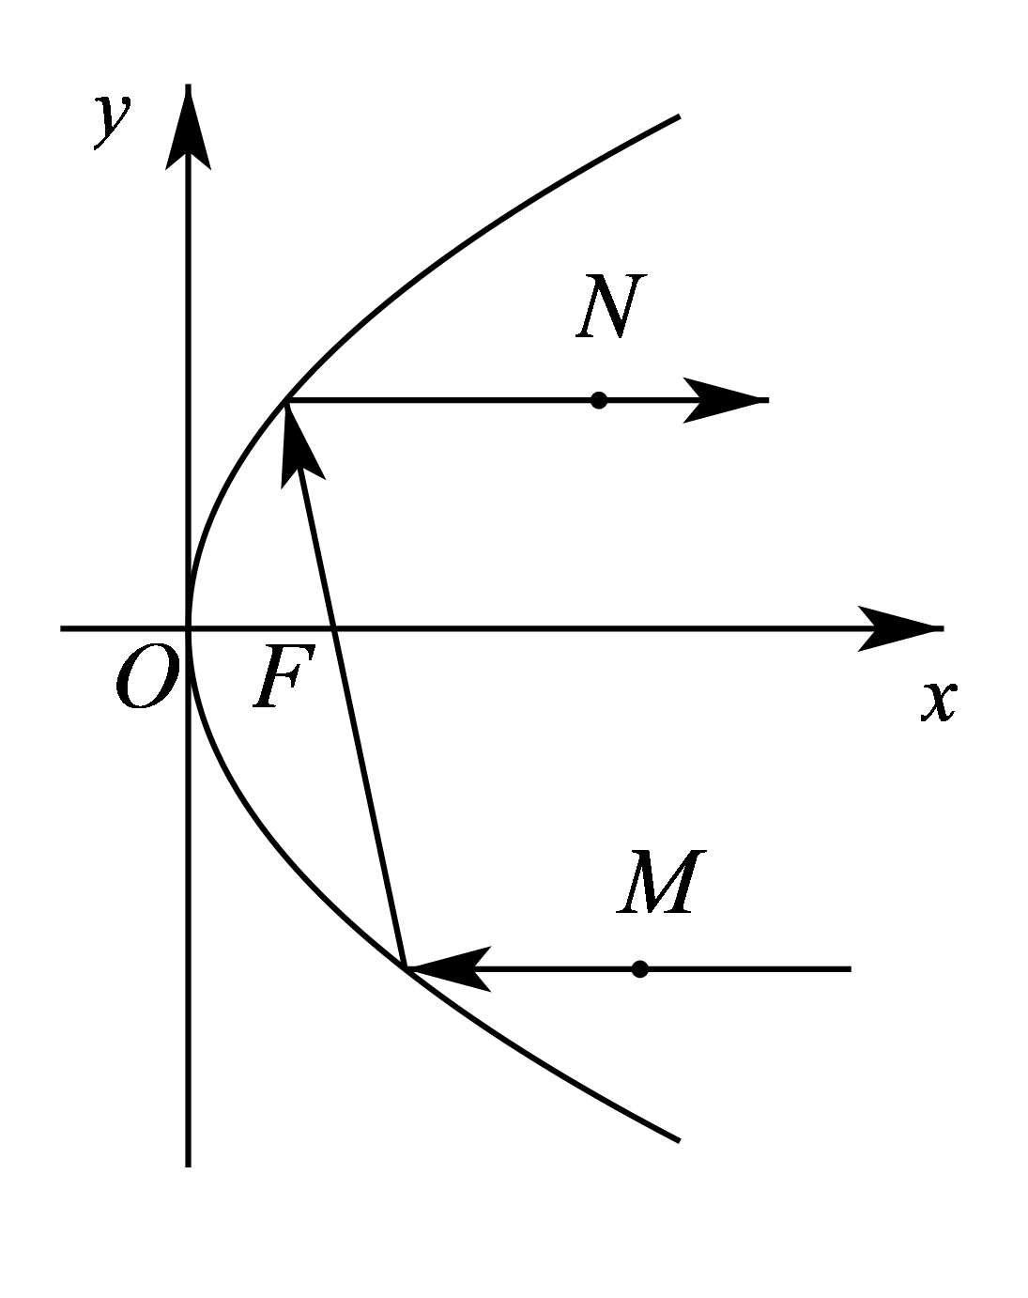
【答案】 $\frac{8}{3}$##$2\frac{2}{3}$ 20 【难度】0.85 【知识点】求直线与抛物线相交所得弦的弦长、与抛物线焦点弦有关的几何性质
【分析】设第一次射到抛物线上的点为$P$，第二次射到抛物线上的点为$Q$，由$y_{P}=y_{M}$即可求出点$P$的坐标，则可写出直线$PF$，联立直线与抛物线即可求出点$Q$的坐标，由$y_{0}=y_{Q}$即可求出答案；而光线从点$M$到点$N$经过的总路程为$\left|MP\right|+\left|PQ\right|+\left|QN\right|=\left(x_{M}−x_{P}\right)+\left(x_{P}+x_{Q}+4\right)+\left(x_{N}−x_{Q}\right)$ $=x_{M}+x_{N}+4$．
【详解】设第一次射到抛物线上的点为$P$，第二次射到抛物线上的点为$Q$，
易得点$P\left(\frac{9}{2},−6\right)$，因为$F\left(2,0\right)$，所以直线$PF$的方程为$12x+5y−24=0$．
由$\{\begin{aligned}y^{2}=8x \\ 12x+5y−24=0\end{aligned}$，得$3y^{2}+10y−48=0$，
可设点$Q\left(x_{0},y_{0}\right)$，显然－6和$y_{0}$是该方程的两个实数根，则$−6y_{0}=−16$，
所以$y_{0}=\frac{8}{3}$．
光线从点$M$到点$N$经过的总路程为$\left|MP\right|+\left|PQ\right|+\left|QN\right|=\left(x_{M}−x_{P}\right)+\left(x_{P}+x_{Q}+4\right)+\left(x_{N}−x_{Q}\right)$ $=x_{M}+x_{N}+4=20$．
故答案为：$\frac{8}{3}$；20.
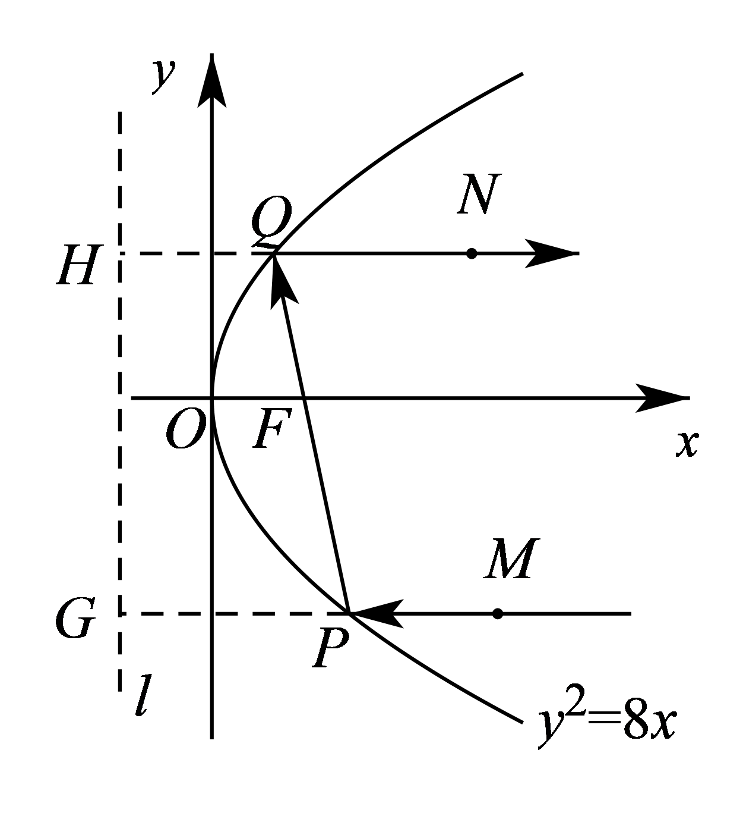
当一条斜率为k的直线与圆锥曲线交于点A，B，若$G\left(x_{0},y_{0}\right)$是线段AB的中点，则运用点差法可以得到点G的坐标与直线AB的斜率k存在一定的关系，下面就分椭圆、双曲线、抛物线三种情况进行探讨．
2.8 直线与圆锥曲线的位置关系：定比分点法——弦上比值范围
299．【典例1】已知椭圆$\frac{x^{2}}{9}+\frac{y^{2}}{4}=1$，过定点$P(0,3)$的直线与椭圆交于$A$，$B$两点（可重合），求$\frac{\left|\vec{PA}\right|}{\left|\vec{PB}\right|}$的取值范围．
【大招指引】先利用定比分点公式得到$A、B$坐标的关系，将的坐标代入椭圆方程进行相减，得到$y_{1}=\frac{13}{6}+\frac{5}{6}λ$，再利用椭圆的有界性进行求解.
【答案】[1/5,5] 【难度】0.65 【知识点】椭圆中的参数及范围
【解析】设$A\left(x_{1},y_{1}\right)$，$B\left(x_{2},y_{2}\right)$，$\vec{AP}=λ\vec{PB}$，则$\{\begin{aligned}\frac{x_{1}+λx_{2}}{1+λ}=0, \\ \frac{y_{1}+λy_{2}}{1+λ}=3.\end{aligned}$
即$x_{1}+λx_{2}=0$，$y_{1}+λy_{2}=3(1+λ)$，将$A$，$B$的坐标代入椭圆方程，
得$\{\begin{aligned}\frac{x_{1}^{2}}{9}+\frac{y_{1}^{2}}{4}=1,① \\ \frac{λ^{2}x_{2}^{2}}{9}+\frac{λ^{2}y_{2}^{2}}{4}=λ^{2}\text{.}②\end{aligned}$
$①-②$，得$\frac{\left(x_{1}+λx_{2}\right)\left(x_{1}-λx_{2}\right)}{9}+\frac{\left(y_{1}+λy_{2}\right)\left(y_{1}-λy_{2}\right)}{4}=1-λ^{2}$，
即$y_{1}-λy_{2}=\frac{4}{3}(1-λ)$，又$y_{1}+λy_{2}=3(1+λ)$，
所以$y_{1}=\frac{3}{2}(1+λ)+\frac{2}{3}(1-λ)=\frac{13}{6}+\frac{5}{6}λ$．
又因为$y_{1}∈[-2,2]$，所以$λ∈\left[-5,-\frac{1}{5}\right]$，$\frac{\left|\vec{PA}\right|}{\left|\vec{PB}\right|}∈\left[\frac{1}{5},5\right]$．
【题后反思】解决本题的关键在于得到$y_{1}+λy_{2}=3(1+λ)$和$y_{1}-λy_{2}=\frac{4}{3}(1-λ)$．
【温馨提醒】将两个调和定比分点式联立，求出坐标与比值的关系式，结合两个定比分点的式子将问题解决，这就是定比点差法的核心．
2.8 直线与圆锥曲线的位置关系：割线与对称构形的恒过定点
300．已知椭圆$\frac{x^{2}}{4}+\frac{y^{2}}{3}=1$，点$P\left(4,0\right)$，过点P作椭圆的割线PAB，C为B关于x轴的对称点．求证：直线AC恒过定点．
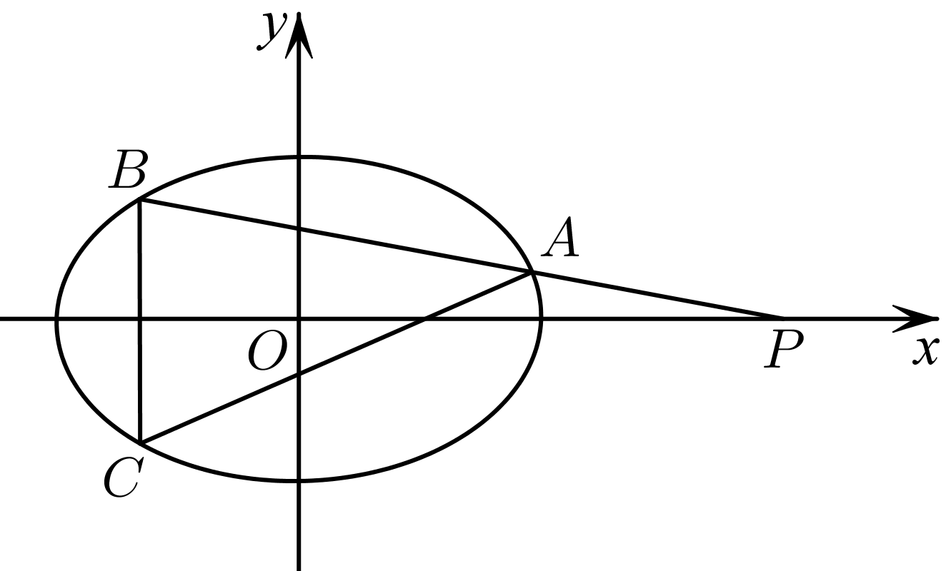
【答案】证明见解析 【难度】0.65 【知识点】已知向量共线（平行）求参数、椭圆中的直线过定点问题
【分析】根据向量共线及定比分点坐标公式列方程，结合点在椭圆上计算得证.
【详解】设$A\left(x_{1},y_{1}\right)$，$B\left(x_{2},y_{2}\right)$，则$C\left(x_{2},-y_{2}\right)$，
设AC与x轴的交点为$M\left(m,0\right)$，$\overset{⃑}{AP}=λ\overset{⃑}{PB}$，$\overset{⃑}{AM}=μ\overset{⃑}{MC}$，
由定比分点公式坐标公式得：$\{\begin{aligned}4=\frac{x_{1}+λx_{2}}{1+λ} \\ 0=\frac{y_{1}+λy_{2}}{1+λ}\end{aligned}$；$\{\begin{aligned}m=\frac{x_{1}+μx_{2}}{1+μ} \\ 0=\frac{y_{1}-μy_{2}}{1+μ}\end{aligned}$，
即$x_{1}+λx_{2}=4\left(1+λ\right)$①，$y_{1}+λy_{2}=0$②，$x_{1}+μx_{2}=m\left(1+μ\right)$③，$y_{1}-μy_{2}=0$④，
由②④得$λ=-μ$⑤
∵点A、B在椭圆上，得$\{\begin{aligned}\frac{x_{1}^{2}}{4}+\frac{y_{1}^{2}}{3}=1 \\ \frac{λ^{2}x_{2}^{2}}{4}+\frac{λ^{2}y_{2}^{2}}{3}=λ^{2}\end{aligned}$，
两式相减得$\frac{\left(x_{1}+λx_{2}\right)\left(x_{1}-λx_{2}\right)}{4}+\frac{\left(y_{1}+λy_{2}\right)\left(y_{1}-λy_{2}\right)}{3}=1-λ^{2}$，
将①②代入上式得$x_{1}-λx_{2}=1-λ$⑥
∵点A、C在椭圆上，得$\{\begin{aligned}\frac{x_{1}^{2}}{4}+\frac{y_{1}^{2}}{3}=1 \\ \frac{μ^{2}x_{2}^{2}}{4}+\frac{μ^{2}y_{2}^{2}}{3}=μ^{2}\end{aligned}$，将③④代入上式同理可得$x_{1}-μx_{2}=\frac{4\left(1+μ\right)}{m}$⑦
可得$m=1$，故直线AC恒过定点$\left(1,0\right)$．
2.8 直线与圆锥曲线的位置关系：焦点弦定比的λ+μ定值
301．已知$F_{1}(-c,0)$，$F_{2}(c,0)$分别为有心二次曲线$E:\frac{x^{2}}{a^{2}}±\frac{y^{2}}{b^{2}}=1(a>b>0)$的左、右焦点，$P$为曲线上任意一点，直线$PF_{1}$，$PF_{2}$分别交曲线$E$于点$A,B$（异于点$P$），设$\vec{PF_{1}}=λ\vec{F_{1}A}$，$\vec{PF_{2}}=μ\vec{F_{2}B}$，求证：$λ+μ$为定值．
【答案】证明见解析 【难度】0.65 【知识点】椭圆中的定值问题、双曲线中的定值问题
【分析】将$A\left(x_{1},y_{1}\right)$，$P\left(x_{0},y_{0}\right)$代入曲线方程,，然后结合定比分点公式化简整理求$λ+μ$.
【详解】设$A\left(x_{1},y_{1}\right)$，$B\left(x_{2},y_{2}\right)$，$P\left(x_{0},y_{0}\right)$．
因为$\vec{PF_{1}}=λ\vec{F_{1}A}$，所以$\{\begin{aligned}\frac{x_{0}+λx_{1}}{1+λ}=-c \\ \frac{y_{0}+λy_{1}}{1+λ}=0\end{aligned}$，
将$A\left(x_{1},y_{1}\right)$，$P\left(x_{0},y_{0}\right)$代入曲线方程，得$\{\begin{aligned}\frac{x_{0}^{2}}{a^{2}}±\frac{y_{0}^{2}}{b^{2}}=1① \\ \frac{x_{1}^{2}}{a^{2}}±\frac{y_{1}^{2}}{b^{2}}=1②\end{aligned}$，
$①-λ^{2}⋅②$，得$\frac{\left(x_{0}+λx_{1}\right)\left(x_{0}-λx_{1}\right)}{a^{2}}±\frac{\left(y_{0}+λy_{1}\right)\left(y_{0}-λy_{1}\right)}{b^{2}}=1-λ^{2}$．
两边同除以$1-λ^{2}$，并整理得$\frac{1}{a^{2}}⋅\frac{x_{0}+λx_{1}}{1+λ}⋅\frac{x_{0}-λx_{1}}{1-λ}±\frac{1}{b^{2}}⋅\frac{y_{0}+λy_{1}}{1+λ}⋅\frac{y_{0}-λy_{1}}{1-λ}=1$，
所以$-\frac{c}{a^{2}}⋅\frac{x_{0}-λx_{1}}{1-λ}=1$，即$x_{0}-λx_{1}=\frac{a^{2}}{c}(λ-1)$．
又$-c=\frac{x_{0}+λx_{1}}{1+λ}$，即$x_{0}+λx_{1}=-c(1+λ)$，
两式相加，得$2x_{0}=\frac{a^{2}-c^{2}}{c}λ-\frac{a^{2}+c^{2}}{c}$．
同理$2x_{0}=\frac{a^{2}+c^{2}}{c}-\frac{a^{2}-c^{2}}{c}μ$，
所以$λ+μ=2⋅\frac{a^{2}+c^{2}}{a^{2}-c^{2}}$为定值．
定比分点公式：若$\vec{AM}=λ\vec{MB}$，则称点M为AB的定比分点，若$A\left(x_{1},y_{1}\right)$，$B\left(x_{2},y_{2}\right)$，则$M\left(\frac{x_{1}+λx_{2}}{1+λ},\frac{y_{1}+λy_{2}}{1+λ}\right)$.
1．椭圆弦中点问题
若直线$l:y=kx+p$与椭圆$C:\frac{x^{2}}{a^{2}}+\frac{y^{2}}{b^{2}}=1(a>b>0)$交于$A\left(x_{1},y_{1}\right)$，$B\left(x_{2},y_{2}\right)$两点，
且$G\left(x_{0},y_{0}\right)$是线段AB的中点，如图，则$k=-\frac{b^{2}x_{0}}{a^{2}y_{0}}$．
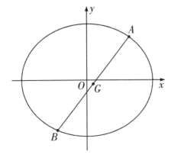
证明 因为点$A\left(x_{1},y_{1}\right)$，$B\left(x_{2},y_{2}\right)$都在椭圆$C:\frac{x^{2}}{a^{2}}+\frac{y^{2}}{b^{2}}=1(a>b>0)$上，
所以$\{\begin{aligned}\frac{x_{1}^{2}}{a^{2}}+\frac{y_{1}^{2}}{b^{2}}=1, \\ \frac{x_{2}^{2}}{a^{2}}+\frac{y_{2}^{2}}{b^{2}}=1,\end{aligned}$（点在椭圆上），所以$\frac{x_{1}^{2}-x_{2}^{2}}{a^{2}}+\frac{y_{1}^{2}-y_{2}^{2}}{b^{2}}=0$（作差），
所以$\frac{y_{1}^{2}-y_{2}^{2}}{x_{1}^{2}-x_{2}^{2}}=-\frac{b^{2}}{a^{2}}$，所以$\frac{y_{1}-y_{2}}{x_{1}-x_{2}}⋅\frac{y_{1}+y_{2}}{x_{1}+x_{2}}=-\frac{b^{2}}{a^{2}}$．
因为$k=\frac{y_{1}-y_{2}}{x_{1}-x_{2}}$，$x_{0}=\frac{x_{1}+x_{2}}{2}$，$y_{0}=\frac{y_{1}+y_{2}}{2}$，所以$k=-\frac{b^{2}x_{0}}{a^{2}y_{0}}$．
2．双曲线弦中点问题
若直线$l:y=kx+p$与双曲线$C:\frac{x^{2}}{a^{2}}-\frac{y^{2}}{b^{2}}=1$（$a>0$，$b>0$）交于$A\left(x_{1},y_{1}\right)$，$B\left(x_{2},y_{2}\right)$两点，且$G\left(x_{0},y_{0}\right)$是线段AB的中点，如图，则$k=\frac{b^{2}x_{0}}{a^{2}y_{0}}$．
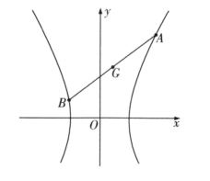
证明 因为点$A\left(x_{1},y_{1}\right)$，$B\left(x_{2},y_{2}\right)$都在双曲线$C:\frac{x^{2}}{a^{2}}-\frac{y^{2}}{b^{2}}=1$（$a>0$，$b>0$）上，
所以$\{\begin{aligned}\frac{x_{1}^{2}}{a^{2}}-\frac{y_{1}^{2}}{b^{2}}=1, \\ \frac{x_{2}^{2}}{a^{2}}-\frac{y_{2}^{2}}{b^{2}}=1,\end{aligned}$（点在双曲线上），所以$\frac{x_{1}^{2}-x_{2}^{2}}{a^{2}}-\frac{y_{1}^{2}-y_{2}^{2}}{b^{2}}=0$（作差），
所以$\frac{y_{1}^{2}-y_{2}^{2}}{x_{1}^{2}-x_{2}^{2}}=\frac{b^{2}}{a^{2}}$，所以$\frac{y_{1}-y_{2}}{x_{1}-x_{2}}⋅\frac{y_{1}+y_{2}}{x_{1}+x_{2}}=\frac{b^{2}}{a^{2}}$．
因为$k=\frac{y_{1}-y_{2}}{x_{1}-x_{2}}$，$x_{0}=\frac{x_{1}+x_{2}}{2}$，$y_{0}=\frac{y_{1}+y_{2}}{2}$，所以$k=\frac{b^{2}x_{0}}{a^{2}y_{0}}$．
3．抛物线弦中点问题
若直线$l:y=kx+p$与抛物线$C:y^{2}=2px(p>0)$交于$A\left(x_{1},y_{1}\right)$，$B\left(x_{2},y_{2}\right)$两点，
且$G\left(x_{0},y_{0}\right)$是线段AB的中点，如图，则$k=\frac{p}{y_{0}}$．
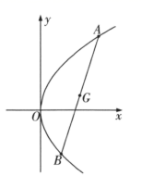
证明 因为点$A\left(x_{1},y_{1}\right)$，$B\left(x_{2},y_{2}\right)$都在抛物线$C:y^{2}=2px(p>0)$上，
所以$\{\begin{aligned}y_{1}^{2}=2px_{1} \\ y_{2}^{2}=2px_{2},\end{aligned}$（点在抛物线上），所以$y_{1}^{2}-y_{2}^{2}=2p\left(x_{1}-x_{2}\right)$（作差），
所以$\frac{y_{1}^{2}-y_{2}^{2}}{x_{1}-x_{2}}=2p$，所以$\frac{y_{1}-y_{2}}{x_{1}-x_{2}}⋅\left(y_{1}+y_{2}\right)=2p$．
因为$k=\frac{y_{1}-y_{2}}{x_{1}-x_{2}}$，$y_{0}=\frac{y_{1}+y_{2}}{2}$，所以$k=\frac{p}{y_{0}}$．
注：这里给出的都是焦点在x轴上的情形，焦点在y轴上时需要再根据点差法推导，不能直接套结论．点差法得到的结论在小题中可以直接用，在大题中要有推导过程．
2．点差法的基本题型
（1）求以定点为中点的弦所在直线的方程．
（2）过定点的弦和平行弦的中点轨迹问题．
（3）求与中点弦有关的圆锥曲线的方程．
（4）圆锥曲线上的两点关于某直线对称的问题．
与中点有关的几何特征：对称、垂直平分、等腰三角形、菱形、平行四边形等．
3．点差法在双曲线中的适用条件
已知双曲线$\frac{x^{2}}{a^{2}}-\frac{y^{2}}{b^{2}}=1(a>0,b>0)$，其任意弦$AB$的中点$M\left(x_{0},y_{0}\right)$．
当中点$M(x_{0},y_{0}$）满足$0≤\frac{x_{0}^{2}}{a^{2}}-\frac{y_{0}^{2}}{b^{2}}≤1$时，这样的双曲线的中点弦不存在（如图中的阴影部分），阴影部分将任何点当作M都找不到对应的AB；
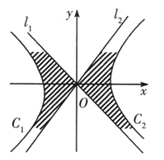
当中点$M\left(x_{0},y_{0}\right)$满足$\frac{x_{0}^{2}}{a^{2}}-\frac{y_{0}^{2}}{b^{2}}>1$或$\frac{x_{0}^{2}}{a^{2}}-\frac{y_{0}^{2}}{b^{2}}<0$时（对应位置代入具体点验证即可），这样的双曲线的中点弦存在．
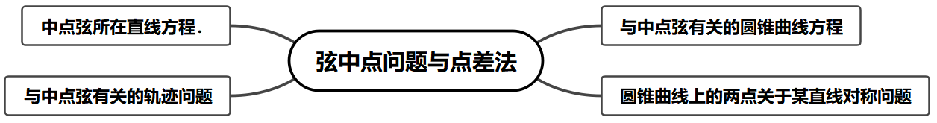

2.8 直线与圆锥曲线的位置关系：中点弦（点差法、韦达法）
302．如果椭圆的弦被点平分，则这条弦所在的直线方程是（ ）$\frac{x^{2}}{36}+\frac{y^{2}}{9}=1$$\left(4，2\right)$
A．$x-2y=0$ B．$x+2y-4=0$；C．$2x+3y-14=0$ ；D．$x+2y-8=0$
【答案】D 【难度】0.85 【知识点】由弦中点求弦方程或斜率
【分析】设点代入方程，两式相减得到$\frac{8}{36}+\frac{4}{9}k=0$，得到直线斜率，解得直线方程.
【详解】设交点分别为$A\left(x_{1},y_{1}\right)$，$B\left(x_{2},y_{2}\right)$，则$\frac{{x_{1}}^{2}}{36}+\frac{{y_{1}}^{2}}{9}=1$，$\frac{{x_{2}}^{2}}{36}+\frac{{y_{2}}^{2}}{9}=1$，
两式相减得到$\frac{\left(x_{1}+x_{2}\right)\left(x_{1}-x_{2}\right)}{36}+\frac{\left(y_{1}+y_{2}\right)\left(y_{1}-y_{2}\right)}{9}=0$，即$\frac{8}{36}+\frac{4}{9}k=0$，解得$k=-\frac{1}{2}$.
故直线方程为：$y=-\frac{1}{2}\left(x-4\right)+2$，即$x+2y-8=0$.
故选：D.
303．已知双曲线，过点B(1，1)能否作直线m，使m与已知双曲线交于Q1，Q2两点，且B是线段Q1Q2的中点？这样的直线m如果存在，求出它的方程；如果不存在，说明理由.$x^{2}−\frac{y^{2}}{2}=1$
【答案】不存在，理由见解析 【难度】0.65 【知识点】求弦中点所在的直线方程或斜率
【分析】利用点差法求出直线的斜率，从而可求出直线方程，然后检验将直线方程代入双曲线方程中，消去$y$，求出判别式是否大于零，若大于零，存在，若小于等于零，不存在
【详解】设Q₁(x₁，y₁)，Q₂(x₂，y₂)，
代入双曲线方程得$\{\begin{aligned}{x_{1}}^{2}−\frac{{y_{1}}^{2}}{2}=1 \\ {x_{2}}^{2}−\frac{{y_{2}}^{2}}{2}=1\end{aligned}$
两式相减得，(x₁＋x₂)(x₁－x₂)＝$\frac{1}{2}$ (y₁＋y₂)(y₁－y₂).
∵B(1，1)为Q₁Q₂的中点，∴$k=\frac{y_{1}−y_{2}}{x_{1}−x_{2}}=2$.
∴直线方程为y－1＝2(x－1)，即2x－y－1＝0.
联立$\{\begin{aligned}y=2x−1 \\ x^{2}−\frac{y^{2}}{2}=1\end{aligned}$，消去y得2x²－4x＋3＝0.
∵$Δ={(−4)}^{2}−4×2×3=−8<0$，
∴所求直线不存在.

2.8 直线与圆锥曲线的位置关系：点差法开放题（写出一个满足条件的方程）
304．已知椭圆G：$\frac{x^{2}}{a^{2}}+\frac{y^{2}}{b^{2}}=1\left(a>b>0\right)$，斜率为$\frac{1}{2}$的直线l交椭圆于A，B两点.若AB的中点坐标为$\left(\sqrt{2},-\sqrt{2}\right)$，试写出椭圆G的一个标准方程________________.
【答案】$\frac{x^{2}}{8}+\frac{y^{2}}{4}=1$（答案不唯一） 【难度】0.85 【知识点】根据a、b、c求椭圆标准方程、根据直线与椭圆的位置关系求参数或范围
【分析】设点$A\left(x_{1},y_{1}\right)$，$B\left(x_{2},y_{2}\right)$，利用点差法可得答案.
【详解】设点$A\left(x_{1},y_{1}\right)$，$B\left(x_{2},y_{2}\right)$，
则$\{\begin{aligned}\frac{x_{1}^{2}}{a^{2}}+\frac{y_{1}^{2}}{b^{2}}=1 \\ \frac{x_{2}^{2}}{a^{2}}+\frac{y_{2}^{2}}{b^{2}}=1\end{aligned}$，
两个等式作差得$\frac{x_{1}^{2}-x_{2}^{2}}{a^{2}}+\frac{y_{1}^{2}-y_{2}^{2}}{b^{2}}=0$，
整理可得$\frac{y_{1}^{2}-y_{2}^{2}}{x_{1}^{2}-x_{2}^{2}}=-\frac{b^{2}}{a^{2}}$，
因为线段AB的中点为$M\left(\sqrt{2},-\sqrt{2}\right)$，
可得$k_{AB}⋅k_{OM}=\frac{y_{1}-y_{1}}{x_{1}-x_{2}}\frac{y_{1}+y_{1}}{x_{1}+x_{2}}=-\frac{b^{2}}{a^{2}}$，
又$k_{AB}=\frac{1}{2},k_{OM}=-1$，
所以$-\frac{b^{2}}{a^{2}}=\frac{1}{2}\left(-1\right)=-\frac{1}{2}$，
所以$a^{2}=2b^{2}$，故可设$\{\begin{aligned}a^{2}=8 \\ b^{2}=4\end{aligned}$，
此时椭圆G的方程为$\frac{x^{2}}{8}+\frac{y^{2}}{4}=1$.
故答案为：$\frac{x^{2}}{8}+\frac{y^{2}}{4}=1$.（答案不唯一）
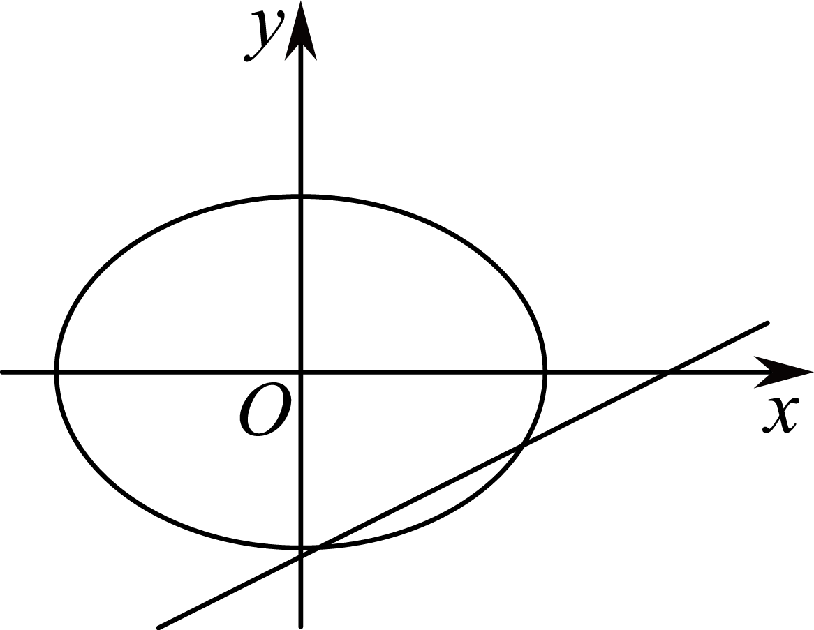
2.8 直线与圆锥曲线的位置关系：由中点弦条件反求椭圆方程
305．已知椭圆中心在原点，且一个焦点为F（0，3$\sqrt{3}$），直线4x+3y﹣13＝0与其相交于MN两点，MN中点的横坐标为1，则此椭圆的方程是__．
【答案】$\frac{y^{2}}{36}+\frac{x^{2}}{9}=1$ 【难度】0.85 【知识点】根据a、b、c求椭圆标准方程、由中点弦坐标或中点弦方程、斜率求参数
【分析】先设出椭圆的方程，然后利用平方差法，及$MN$的中点的横坐标为1，即得$a$，$b$，然后求解椭圆标准方程．
【详解】解 设椭圆方程为$\frac{y^{2}}{a^{2}}+\frac{x^{2}}{b^{2}}=1(a>b>0)$，依题意$c=3\sqrt{3}$，
设$M(x_{1}$，$y_{1})$，$N(x_{2}$，$y_{2})$，可得$\frac{{y_{1}}^{2}}{a^{2}}+\frac{{x_{1}}^{2}}{b^{2}}=1$；$\frac{{y_{2}}^{2}}{a^{2}}+\frac{{x_{2}}^{2}}{b^{2}}=1$，
两式作差化简可得：$\frac{y_{2}−y_{1}}{x_{2}−x_{1}}=−\frac{a^{2}}{b^{2}}⋅\frac{x_{1}+x_{2}}{y_{1}+y_{2}}=−\frac{4}{3}$，
直线$4x+3y−13=0$与其相交于$M$、$N$两点，$MN$中点的横坐标为1，
则$x_{1}+x_{2}=2$，则$y_{1}+y_{2}=6$，$∴$ $\frac{a^{2}}{b^{2}}⋅\frac{1}{3}=\frac{4}{3}$，且$a^{2}−b^{2}=27$，解得$b^{2}=9$，$a^{2}=36$，
$∴$椭圆的标准方程是：$\frac{y^{2}}{36}+\frac{x^{2}}{9}=1$．
故答案为：$\frac{y^{2}}{36}+\frac{x^{2}}{9}=1$
2.8 直线与圆锥曲线的位置关系：弦中点轨迹
306．直线与椭圆相交于，两点，设线段的中点为，求动点的轨迹方程.$y=4x+m\left(m∈\text{R}\right)$$C:\frac{x^{2}}{3}+\frac{y^{2}}{2}=1$$A$$B$$AB$$M$$M$
【答案】$y=−\frac{1}{6}x$，$x∈\left(−\frac{6\sqrt{2}}{5},\frac{6\sqrt{2}}{5}\right)$. 【难度】0.65 【知识点】求弦中点所在的直线方程或斜率、由韦达定理或斜率求弦中点
【分析】设$A\left(x_{1},y_{1}\right)$，$B\left(x_{2},y_{2}\right)$，联立方程消元得一元二次方程，由根与系数的关系可得$x_{1}+x_{2}=−\frac{12m}{25}$，结合中点坐标公式消元即可求解.
【详解】由$\{\begin{aligned}y=4x+m \\ \frac{x^{2}}{3}+\frac{y^{2}}{2}=1\end{aligned}$，得$50x^{2}+24mx+3m^{2}−6=0$.
设$A\left(x_{1},y_{1}\right)$，$B\left(x_{2},y_{2}\right)$，则$x_{1}+x_{2}=−\frac{12m}{25}$，
$Δ={24}^{2}m^{2}−4×50×\left(3m^{2}−6\right)>0$，解得$−5\sqrt{2}<m<5\sqrt{2}$.
设弦$AB$的中点为$M\left(x,y\right)$，则$\{\begin{aligned}x=\frac{x_{1}+x_{2}}{2}=−\frac{6m}{25} \\ y=\frac{y_{1}+y_{2}}{2}=2\left(x_{1}+x_{2}\right)+m=\frac{m}{25}\end{aligned}$，
所以$y=−\frac{1}{6}x$，$x∈\left(−\frac{6\sqrt{2}}{5},\frac{6\sqrt{2}}{5}\right)$.
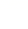
已知二次曲线C：$$\frac{x^{2}}{m}+\frac{y^{2}}{n}=1$$（m，n至少一个为正数），定点$$P\left(x_{0},y_{0}\right)$$，且不过点P的直线l：$$p\left(x−x_{0}\right)+q\left(y−y_{0}\right)=1$$（p，q至少一个不为0）与曲线C交于$$A\left(x_{1},y_{1}\right)$$，$$B\left(x_{2},y_{2}\right)$$两点，若直线PA，PB的斜率$$k_{PA}$$，$$k_{PB}$$都存在，则可按照下面步骤得到斜率和$$\left(k_{PA}+k_{PB}\right)$$与斜率积$$\left(k_{PA}k_{PB}\right)$$．
大招解读
第一步：联立曲线C方程$$\frac{x^{2}}{m}+\frac{y^{2}}{n}=1$$与直线l方程$$p\left(x−x_{0}\right)+q\left(y−y_{0}\right)=1$$．
第二步：将曲线C方程$$\frac{x^{2}}{m}+\frac{y^{2}}{n}=1$$配凑成$$\frac{{\left[\left(x−x_{0}\right)+x_{0}\right]}^{2}}{m}+\frac{{\left[\left(y−y_{0}\right)+y_{0}\right]}^{2}}{n}=1$$．
第三步：把1替换成$${\left[p\left(x−x_{0}\right)+q\left(y−y_{0}\right)\right]}^{2}$$，得到关于$$\left(x−x_{0}\right)$$，$$\left(y−y_{0}\right)$$的二次齐次方程$$\frac{{\left[\left(x−x_{0}\right)+x_{0}\right]}^{2}}{m}+\frac{{\left[\left(y−y_{0}\right)+y_{0}\right]}^{2}}{n}={\left[p\left(x−x_{0}\right)+q\left(y−y_{0}\right)\right]}^{2}$$．
第四步：对关于$$\left(x−x_{0}\right)$$，$$\left(y−y_{0}\right)$$的二次齐次方程，两边除以$${\left(x−x_{0}\right)}^{2}$$，就能得到实数根为直线PA，PB的斜率$$k_{PA}$$，$$k_{PB}$$的一元二次方程．
第五步：用韦达定理得到斜率和$$\left(k_{PA}+k_{PB}\right)$$与斜率积$$\left(k_{PA}k_{PB}\right)$$．
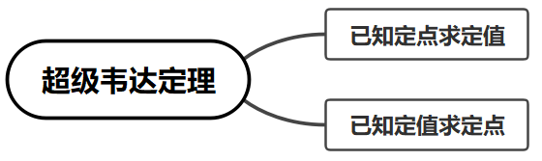
1.非对称问题
已知点$A\left(x_{1},y_{1}\right)$，$B\left(x_{2},y_{2}\right)$在椭圆C：$\frac{x^{2}}{a^{2}}+\frac{y^{2}}{b^{2}}=1\left(a>b>0\right)$上，要求$\frac{\left(x_{2}-a\right)y_{1}}{\left(x_{1}+a\right)y_{2}}$或$\frac{\left(y_{1}-b\right)x_{2}}{\left(y_{2}+b\right)x_{1}}$的值，这类问题无法直接韦达定理代入，因此称为非对称问题.
2.非对称问题的处理方式
我们明明求了韦达定理却无法代入，这时我们就需要通过所求得的韦达定理找到$x_{1}+x_{2}$和$x_{1}⋅x_{2}$之间的关系，将其中一个替换，常用手段是把乘法的替换成加法.
这样的非对称形式，即韦达定理无法直接代入，可以通过韦达定理构造互化公式，先局部互化，然后可整理成对称型.
具体办法：
①直线与二次曲线联立方程后得到韦达定理：$\{\begin{aligned}x_{1}+x_{2}=f(t) \\ x_{1}x_{2}=g(t)\end{aligned} ⇒m(t)(x_{1}+x_{2})=n(t)x_{1}x_{2}$代入之后进行代换消元解题.
②利用点在椭圆方程上代换.
注：在圆锥曲线大题中使用非对称处理时，要写出完整的转化过程.
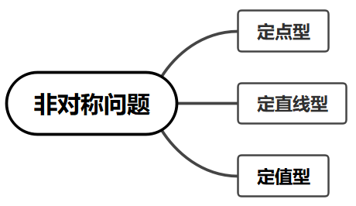
定比分点：若$\vec{AM}=λ\vec{MB}$，则称点M为AB的定比分点，若$A\left(x_{1},y_{1}\right)$，$B\left(x_{2},y_{2}\right)$，则$M\left(\frac{x_{1}+λx_{2}}{1+λ},\frac{y_{1}+λy_{2}}{1+λ}\right)$；若$\vec{AM}=λ\vec{MB}$且$\vec{AN}=-λ\vec{NB}$，则称M，N调和分割A，B，根据定义，那么A，B也调和分割M，N．
定理1：已知椭圆方程$\frac{x^{2}}{a^{2}}+\frac{y^{2}}{b^{2}}=1\left(a>b>0\right)$，点$A\left(x_{1},y_{1}\right)$，$B\left(x_{2},y_{2}\right)$是椭圆上不同两点，若点$M\left(x_{0},y_{0}\right)$满足$\vec{AM}=λ\vec{MB}$，则有$\{\begin{aligned}x_{1}+λx_{2}=\left(1+λ\right)x_{0} \\ y_{1}+λy_{2}=\left(1+λ\right)y_{0}\end{aligned}$
点A，B代入椭圆方程，有$\{\begin{aligned}\frac{x_{1}^{2}}{a^{2}}+\frac{y_{1}^{2}}{b^{2}}=1 \\ \frac{x_{2}^{2}}{a^{2}}+\frac{y_{2}^{2}}{b^{2}}=1⇒\frac{λ^{2}x_{2}^{2}}{a^{2}}+\frac{λ^{2}y_{2}^{2}}{b^{2}}=λ^{2}\end{aligned}$
上式减下式可得$\frac{x_{1}^{2}-λ^{2}x_{2}^{2}}{a^{2}}+\frac{y_{1}^{2}-λ^{2}y_{2}^{2}}{b^{2}}=1-λ^{2}$即$\frac{\left(x_{1}-λx_{2}\right)\left(x_{1}+λx_{2}\right)}{a^{2}}+\frac{\left(y_{1}-λy_{2}\right)\left(y_{1}+λy_{2}\right)}{b^{2}}=1-λ^{2}$
将$\{\begin{aligned}x_{1}+λx_{2}=\left(1+λ\right)x_{0} \\ y_{1}+λy_{2}=\left(1+λ\right)y_{0}\end{aligned}$代入得$\frac{\left(x_{1}-λx_{2}\right)x_{0}}{a^{2}\left(1-λ\right)}+\frac{\left(y_{1}-λy_{2}\right)y_{0}}{b^{2}\left(1-λ\right)}=1$
定理2：在椭圆或双曲线中，设A，B为椭圆或双曲线上的两点．若存在P，Q两点，满足$\vec{AP}=λ\vec{PB}$，$\vec{AQ}=-λ\vec{QB}$，一定有$\frac{x_{P}x_{Q}}{a^{2}}±\frac{y_{P}y_{Q}}{b^{2}}=1$．
证明：若$A\left(x_{1},y_{1}\right)$，$B\left(x_{2},y_{2}\right)$，$\vec{AP}=λ\vec{PB}$，
则$P\left(\frac{x_{1}+λx_{2}}{1+λ},\frac{y_{1}+λy_{2}}{1+λ}\right)$；$\vec{AQ}=-λ\vec{QB}$
则$Q\left(\frac{x_{1}-λx_{2}}{1-λ},\frac{y_{1}-λy_{2}}{1-λ}\right)$，有$\{\begin{aligned}\frac{x_{1}^{2}}{a^{2}}±\frac{y_{1}^{2}}{b^{2}}=1① \\ \frac{λ^{2}x_{2}^{2}}{a^{2}}+\frac{λ^{2}y_{2}^{2}}{b^{2}}=λ^{2}②\end{aligned}$；
由①-②得：$\frac{\left(x_{1}+λx_{2}\right)\left(x_{1}-λx_{2}\right)}{a^{2}}±\frac{\left(y_{1}+λy_{2}\right)\left(y_{1}-λy_{2}\right)}{b^{2}}=1-λ^{2}$，
即$\frac{1}{a^{2}}⋅\frac{x_{1}+λx_{2}}{1+λ}⋅\frac{x_{1}-λx_{2}}{1-λ}±$ $\frac{1}{b^{2}}⋅\frac{y_{1}+λy_{2}}{1+λ}⋅\frac{y_{1}-λy_{2}}{1-λ}=1⇒\frac{x_{P}x_{Q}}{a^{2}}±\frac{y_{P}y_{Q}}{b^{2}}=1$，
定比点差的原理迷题解开，就是两个互相调和的定比分点坐标满足有心曲线（椭圆和双曲线有对称中心，故称为有心曲线）的特征方程：$\frac{x_{p}x_{Q}}{a^{2}}±\frac{y_{p}y_{Q}}{b^{2}}=1$．
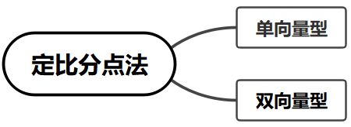

307．【典例2】已知椭圆$\frac{x^{2}}{4}+\frac{y^{2}}{3}=1$的弦$AB$所在的直线过点$E(1,1)$，求弦$AB$的中点$F$的轨迹方程．
【大招指引】设出交点和中点坐标，利用中点坐标公式得到$\{\begin{aligned}x_{1}+x_{2}=2x\text{,} \\ y_{1}+y_{2}=2y\end{aligned}$，利用点差法得到$\frac{2x\left(x_{1}-x_{2}\right)}{4}+\frac{2y\left(y_{1}-y_{2}\right)}{3}=0$，再利用斜率公式得到关于$x,y$的关系式即可.
【答案】3x²+4y²−3x−4y=0 【难度】0.65 【知识点】求平面轨迹方程
【解析】设点$A\left(x_{1},y_{1}\right)$，$B\left(x_{2},y_{2}\right)$，弦$AB$的中点$F(x,y)$，则$\{\begin{aligned}x_{1}+x_{2}=2x\text{,} \\ y_{1}+y_{2}=2y\end{aligned}$．
将点$A$，$B$的坐标代入椭圆方程，得$\{\begin{aligned}\frac{x_{1}^{2}}{4}+\frac{y_{1}^{2}}{3}=1, \\ \frac{x_{2}^{2}}{4}+\frac{y_{2}^{2}}{3}=1.\end{aligned}$
两式作差，得$\frac{\left(x_{1}+x_{2}\right)\left(x_{1}-x_{2}\right)}{4}+\frac{\left(y_{1}+y_{2}\right)\left(y_{1}-y_{2}\right)}{3}=0$，
所以$\frac{2x\left(x_{1}-x_{2}\right)}{4}+\frac{2y\left(y_{1}-y_{2}\right)}{3}=0$（$*$）．
①若$x_{1}≠x_{2}$，则（$*$）式左右两边同除以$\left(x_{1}-x_{2}\right)$，得$\frac{x}{2}+\frac{2y}{3}⋅\frac{y_{1}-y_{2}}{x_{1}-x_{2}}=0$，
又四点$A$，$B$，$E$，$F$共线，所以直线$EF$的斜率$\frac{y-1}{x-1}$等于直线$AB$的斜率$\frac{y_{1}-y_{2}}{x_{1}-x_{2}}$．
则$\frac{x}{2}+\frac{2y}{3}⋅\frac{y-1}{x-1}=0$，整理得$3x^{2}+4y^{2}-3x-4y=0(x≠1)$．
②若$x_{1}=x_{2}$，则$AB$的方程为$x=1$，代入椭圆方程解得$A$，$B$的坐标为$\left(1,\frac{3}{2}\right)$ $\left(1,-\frac{3}{2}\right)$，
所以$F(1,0)$，也满足上述方程．
故点$F$的轨迹方程为$3x^{2}+4y^{2}-3x-4y=0$．
【题后反思】解决本题的关键是利用四点$A$，$B$，$E$，$F$共线得到直线$EF$的斜率$\frac{y-1}{x-1}$等于直线$AB$的斜率$\frac{y_{1}-y_{2}}{x_{1}-x_{2}}$，但不要忘记$x_{1}=x_{2}$的情形．
【温馨提醒】在求满足一定条件的动弦的中点轨迹方程时，利用点差法可以大大减少计算量，简化推理过程．
2.8 直线与圆锥曲线的位置关系：定点问题（椭圆）
308．在①离心率，②椭圆E过点，③M在椭圆上，且面积的最大值为这三个条件中任选一个，补充在下面（横线处）问题中，并解决下面两个问题．$e=\frac{1}{2}$$\left(1,\frac{3}{2}\right)$$△MF_{1}F_{2}$$\sqrt{3}$
设椭圆$E:\frac{x^{2}}{a^{2}}+\frac{y^{2}}{b^{2}}=1(a>b>0)$的左右焦点分别为$F_{1},F_{2}$，下顶点为A．已知椭圆E的短轴长为$2\sqrt{3}$，__________．
(1)求椭圆E的方程；
(2)若斜率为k的直线l于椭圆E交于不同的两点P，Q(均异于点A)，且直线$AP$与$AQ$的斜率之和等于2，问直线$l$是否经过某一定点？如果经过定点，请求出该定点的坐标；如果不经过定点，请说明理由．
【答案】(1)条件选择见解析，$\frac{x^{2}}{4}+\frac{y^{2}}{3}=1$ (2)直线$l$恒过定点$(\sqrt{3},\sqrt{3})$ 【难度】0.65 【知识点】根据椭圆过的点求标准方程、根据离心率求椭圆的标准方程、椭圆中三角形（四边形）的面积、椭圆中的直线过定点问题
【分析】(1)由已知可得b值，选①，利用椭圆离心率公式结合a，b，c关系求解即得；选②，将给定点代入方程求解即得；
选③，由$△MF_{1}F_{2}$面积的最大值求出c，再用a，b，c关系求解即得.
(2)设出直线$l$的方程$y=kx+m$，与椭圆E的方程联立，借助韦达定理并结合直线$AP$与$AQ$斜率探求出k，m的关系即可得解.
【详解】（1）选①，因椭圆E的短轴长为$2\sqrt{3}$，则$b=\sqrt{3}$，设椭圆E的半焦距为c，
由离心率$e=\frac{1}{2}$得$c=\frac{1}{2}a$，又$b^{2}+c^{2}=a^{2}$，即$3+\frac{1}{4}a^{2}=a^{2}$，解得$a=2$，
所以椭圆E的方程为：$\frac{x^{2}}{4}+\frac{y^{2}}{3}=1$.
选②，因椭圆E的短轴长为$2\sqrt{3}$，则$b=\sqrt{3}$，依题意，$\frac{1}{a^{2}}+\frac{{(\frac{3}{2})}^{2}}{3}=1$，解得$a^{2}=4$，
所以椭圆E的方程为：$\frac{x^{2}}{4}+\frac{y^{2}}{3}=1$.
选③，因椭圆E的短轴长为$2\sqrt{3}$，则$b=\sqrt{3}$，设椭圆E的半焦距为c，令点M的纵坐标为y₀($y_{0}≠0$)，
则$S_{△MF_{1}F_{2}}=\frac{1}{2}|F_{1}F_{2}|⋅|y_{0}|=c|y_{0}|≤bc=\sqrt{3}c=\sqrt{3}$，当且仅当$|y_{0}|=b$，即点M为短轴端点时取“=”，
解得$c=1$，则$a^{2}=b^{2}+c^{2}=4$，
所以椭圆E的方程为：$\frac{x^{2}}{4}+\frac{y^{2}}{3}=1$.
（2）设直线$l$的方程为$y=kx+m$，由$\{\begin{aligned}y=kx+m \\ 3x^{2}+4y^{2}=12\end{aligned}$消去y得：$(4k^{2}+3)x^{2}+8kmx+4m^{2}−12=0$，
$Δ={(64km)}^{2}−16(4k^{2}+3)(m^{2}−3)=16(12k^{2}+9−3m^{2})>0$，即$m^{2}<4k^{2}+3$，
设$P(x_{1},y_{1}),Q(x_{2},y_{2})$，则$x_{1}+x_{2}=−\frac{8km}{4k^{2}+3},x_{1}x_{2}=\frac{4m^{2}−12}{4k^{2}+3}$，而点$A(0,−\sqrt{3})$，
则直线AP的斜率$k_{AP}=\frac{y_{1}+\sqrt{3}}{x_{1}}$ ，直线AQ的斜率$k_{AQ}=\frac{y_{2}+\sqrt{3}}{x_{2}}$，
于是得$k_{AP}+k_{AQ}=\frac{kx_{1}+m+\sqrt{3}}{x_{1}}+\frac{kx_{2}+m+\sqrt{3}}{x_{2}}=2k+(m+\sqrt{3})⋅\frac{x_{1}+x_{2}}{x_{1}x_{2}}=2k+$ $(m+\sqrt{3})⋅\frac{−8km}{4m^{2}−12}$ $=2k−\frac{2km}{m−\sqrt{3}}=−\frac{2\sqrt{3}k}{m−\sqrt{3}}=2$，
因此有，$m=−\sqrt{3}k+\sqrt{3}$，直线$l$的方程为$y=k(x−\sqrt{3})+\sqrt{3}$，因当$x=\sqrt{3}$时，恒有$y=\sqrt{3}$，
所以直线$l$恒过定点$(\sqrt{3},\sqrt{3})$.
309．已知椭圆，若下列四点_________中恰有三点在椭圆C上.$C:\frac{x^{2}}{a^{2}}+\frac{y^{2}}{b^{2}}=1(a>b>0)$
①$P_{1}(1,1),P_{2}(0,1),P_{3}\left(−1,\frac{\sqrt{3}}{2}\right),P_{4}\left(1,\frac{\sqrt{3}}{2}\right)$；②$P_{1}(\sqrt{2},\sqrt{2}),P_{2}(0,−1),P_{3}\left(\sqrt{2},−\frac{\sqrt{2}}{2}\right),P_{4}\left(\sqrt{2},\frac{\sqrt{2}}{2}\right)$.
(1)从①②中任选一个条件补充在上面的问题中，并求出椭圆C的标准方程；
(2)在（1）的条件下，设直线l不经过点$P_{2}$且与椭圆C相交于A，B两点，直线$P_{2}A$与直线$P_{2}B$的斜率之和为1，过坐标原点O作$OD⊥AB$，垂足为D（若直线l过原点O，则垂足D视作与原点O重合），证明：存在定点Q，使得$|DQ|$为定值.
【答案】(1)选择条件见解析，$\frac{x^{2}}{4}+y^{2}=1$ (2)选择条件见解析，证明见解析 【难度】0.15 【知识点】根据椭圆过的点求标准方程、根据直线与椭圆的位置关系求参数或范围、椭圆中的定值问题
【分析】（1）选择①，判断$P_{1}(1,1)$一定不在椭圆C上，将点$P_{2}(0,1),P_{3}\left(−1,\frac{\sqrt{3}}{2}\right)$坐标代入椭圆方程，解方程组可得答案；
（2）选择①,讨论直线斜率是否存在，然后分情况解答，直线斜率存在时，设直线方程，联立椭圆方程，得到根与系数的关系式，表示出$k_{P_{2}A}+k_{p_{2}B}=\frac{y_{1}−1}{x_{1}}+\frac{y_{2}−1}{x_{2}}$，结合根与系数的关系式化简，并分类讨论D与O是否重合，可得到答案;
【详解】（1）选择①，由$P_{3}\left(−1,\frac{\sqrt{3}}{2}\right),P_{4}\left(1,\frac{\sqrt{3}}{2}\right)$关于y轴对称，且四点中恰有三点在椭圆C上，
所以$P_{3},P_{4}$都在椭圆C上，且$P_{1}(1,1)$一定不在椭圆C上，
所以$P_{2}(0,1),P_{3}\left(−1,\frac{\sqrt{3}}{2}\right),P_{4}\left(1,\frac{\sqrt{3}}{2}\right)$三点在椭圆C上
把$P_{2}(0,1),P_{3}\left(−1,\frac{\sqrt{3}}{2}\right)$代入椭圆C的方程，得$\{\begin{aligned}\frac{1}{b^{2}}=1 \\ \frac{1}{a^{2}}+\frac{3}{4b^{2}}=1\end{aligned}$，解得$\{\begin{aligned}a^{2}=4 \\ b^{2}=1\end{aligned}$，
所以椭圆C的标准方程为$\frac{x^{2}}{4}+y^{2}=1$
所以$P_{3},P_{4}$都在椭圆C上，且$P_{1}(\sqrt{2},\sqrt{2})$一定不在椭圆C上，
所以$P_{2}(0,−1),P_{3}\left(\sqrt{2},−\frac{\sqrt{2}}{2}\right),P_{4}\left(\sqrt{2},\frac{\sqrt{2}}{2}\right)$三点在椭圆C上,
把$P_{2}(0,−1),P_{3}\left(\sqrt{2},−\frac{\sqrt{2}}{2}\right)$代入椭圆C的方程，得$\{\begin{aligned}\frac{1}{b^{2}}=1 \\ \frac{2}{a^{2}}+\frac{1}{2b^{2}}=1\end{aligned}$，
解得$\{\begin{aligned}a^{2}=4 \\ b^{2}=1\end{aligned}$，所以椭圆C的标准方程为$\frac{x^{2}}{4}+y^{2}=1$
（2）若（1）选择的是①，则当直线l的斜率不存在时，设$l:x=m,A\left(m,y_{A}\right),B\left(m,−y_{A}\right)$，
因为$k_{P_{2}A}+k_{P_{2}B}=\frac{y_{A}−1}{m}+\frac{−y_{A}−1}{m}=−\frac{2}{m}=1$，解得$m=−2$，
此时直线l过椭圆左顶点，直线l与椭圆C不存在两个交点，故不满足题意；
当直线l的斜率存在时，设$l:y=kx+t(t≠1),A\left(x_{1},y_{1}\right),B\left(x_{2},y_{2}\right)$，
联立$\{\begin{aligned}y=kx+t \\ \frac{x^{2}}{4}+y^{2}=1\end{aligned}$，整理得$\left(1+4k^{2}\right)x^{2}+8ktx+4t^{2}−4=0$，
所以$\text{Δ}=16\left(4k^{2}−t^{2}+1\right)>0$，
$x_{1}+x_{2}=\frac{−8kt}{1+4k^{2}},x_{1}x_{2}=\frac{4t^{2}−4}{1+4k^{2}}$，
因为$k_{P_{2}A}+k_{p_{2}B}=\frac{y_{1}−1}{x_{1}}+\frac{y_{2}−1}{x_{2}}$
$=\frac{kx_{1}+t−1}{x_{1}}+\frac{kx_{2}+t−1}{x_{2}}=2k+(t−1)\left(\frac{1}{x_{1}}+\frac{1}{x_{2}}\right)=2k+(t−1)\frac{x_{1}+x_{2}}{x_{1}x_{2}}$
$=2k+(t−1)\frac{−8kt}{4t^{2}−4}=1$，
解得$k=\frac{t+1}{2}$，当且仅当$t>−1$时，$\text{Δ}>0$，于是$l:y=\frac{t+1}{2}x+t$，
即$y+1=\frac{t+1}{2}(x+2)$，所以l过定点$P(−2,−1)$
令Q为$OP$的中点，即$Q\left(−1,−\frac{1}{2}\right)$，由$t>−1$知，D与P不重合，
若D与O不重合，则由题设知$OP$是$Rt△ODP$的斜边，故$|DQ|=\frac{1}{2}|OP|=\frac{\sqrt{5}}{2}$;
若D与O重合，则$|DQ|=\frac{1}{2}|OP|$，综上，存在定点$Q\left(−1,−\frac{1}{2}\right)$，使得$|DQ|$为定值;
若（1）选择的是②，则当直线l的斜率不存在时，设$l:x=m,A\left(m,y_{A}\right),B\left(m,−y_{A}\right)$，因为$k_{P_{2}A}+k_{P_{2}B}=\frac{y_{A}+1}{m}+\frac{−y_{A}+1}{m}=\frac{2}{m}=1$，解得$m=2$，此时直线l过椭圆右顶点，直线l与椭圆C不存在两个交点，故不满足题意;
当直线l的斜率存在时，设$l:y=kx+t(t≠−1),A\left(x_{1},y_{1}\right),B\left(x_{2},y_{2}\right)$，
联立$\{\begin{aligned}y=kx+t \\ \frac{x^{2}}{4}+y^{2}=1\end{aligned}$，
整理得$\left(1+4k^{2}\right)x^{2}+8ktx+4t^{2}−4=0$，所以$\text{Δ}=16\left(4k^{2}−t^{2}+1\right)>0$，
$x_{1}+x_{2}=\frac{−8kt}{1+4k^{2}},x_{1}x_{2}=\frac{4t^{2}−4}{1+4k^{2}}$，因为$k_{P_{2}A}+k_{p_{2}B}=\frac{y_{1}+1}{x_{1}}+\frac{y_{2}+1}{x_{2}}$
$=\frac{kx_{1}+t+1}{x_{1}}+\frac{kx_{2}+t+1}{x_{2}}=2k+(t+1)\left(\frac{1}{x_{1}}+\frac{1}{x_{2}}\right)=2k+(t+1)\frac{x_{1}+x_{2}}{x_{1}x_{2}}$
$=2k+(t+1)\frac{−8kt}{4t^{2}−4}=1$，解得$k=\frac{1−t}{2}$，当且仅当$t<1$时，$\text{Δ}>0$，
于是$l:y=\frac{1−t}{2}x+t$，即$y−1=\frac{1−t}{2}(x−2)$，所以l过定点$P(2,1)$，
令Q为$OP$的中点，即$Q\left(1,\frac{1}{2}\right)$，由$t<1$知，D与P不重合，
若D与O不重合，则由题设知$OP$是$Rt△ODP$的斜边，故$|DQ|=\frac{1}{2}|OP|=\frac{\sqrt{5}}{2}$；
若D与O重合，则$|DQ|=\frac{1}{2}|OP|$，
综上，存在定点$Q\left(1,\frac{1}{2}\right)$，使得$|DQ|$为定值.
【点睛】本题考查了椭圆方程的求解以及直线和椭圆的位置关系中的定点定值问题，综合性强，计算复杂，解答的关键是明确解题思路，准确计算.

2.8 直线与圆锥曲线的位置关系：顶点连线构形的定点（大题）
310．已知椭圆$E:\frac{x^{2}}{a^{2}}+\frac{y^{2}}{b^{2}}=1(a>b>0)$的离心率为$\frac{\sqrt{3}}{2}$，且过点$\left(1,\frac{\sqrt{3}}{2}\right)$，A，B分别为椭圆E的左，右顶点，P为直线$x=3$上的动点（不在x轴上），$PA$与椭圆E的另一交点为C，$PB$与椭圆E的另一交点为D，记直线$PA$与$PB$的斜率分别为$k_{1}$，$k_{2}$．
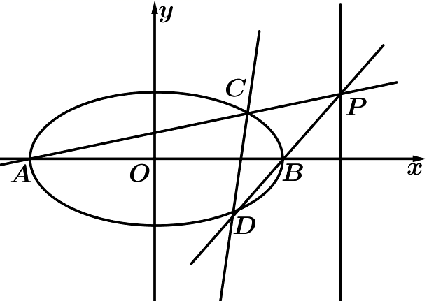
（Ⅰ）求椭圆E的方程；
（Ⅱ）求$\frac{k_{1}}{k_{2}}$的值；
（Ⅲ）证明：直线$CD$过一个定点，并求出此定点的坐标．
【答案】（Ⅰ）$\frac{x^{2}}{4}+y^{2}=1$；（Ⅱ）$\frac{1}{5}$；（Ⅲ）证明见解析，定点坐标$\left(\frac{4}{3},0\right)$. 【难度】0.65 【知识点】斜率公式的应用、根据离心率求椭圆的标准方程、椭圆中的直线过定点问题
【分析】（Ⅰ）根据离心率以及点$\left(1,\frac{\sqrt{3}}{2}\right)$列出$a,b$满足的方程，结合$a^{2}=b^{2}+c^{2}$求解出$a^{2},b^{2}$的值，则椭圆方程可求；
（Ⅱ）设出$P$点坐标，根据斜率的定义分别表示出$k_{1},k_{2}$，由此求解出$\frac{k_{1}}{k_{2}}$的值；
（Ⅲ）写出$AC,BD$的直线方程，分别与椭圆方程联立然后求解出$C,D$点的坐标，根据$C,D$点的坐标写出直线$CD$的方程，并求解出所过的定点坐标.
【详解】（1）由条件可知：$\{\begin{aligned}e=\frac{c}{a}=\frac{\sqrt{3}}{2} \\ \frac{1}{a^{2}}+\frac{3}{4b^{2}}=1\end{aligned}$且$a^{2}=b^{2}+c^{2}$，解得$\{\begin{aligned}a^{2}=4 \\ b^{2}=1\end{aligned}$，所以椭圆$E$的方程为$\frac{x^{2}}{4}+y^{2}=1$；
（2）因为$A\left(−2,0\right),B\left(2,0\right)$，设$P\left(3,t\right)\left(t≠0\right)$，
所以$k_{1}=\frac{t}{3−\left(−2\right)}=\frac{t}{5},k_{2}=\frac{t}{3−2}=t$，所以$\frac{k_{1}}{k_{2}}=\frac{\frac{t}{5}}{t}=\frac{1}{5}$；
（3）设$P\left(3,t\right)\left(t≠0\right)$，所以$PB:y=t\left(x−2\right),PA:y=\frac{t}{5}\left(x+2\right)$，
因为$\{\begin{aligned}y=\frac{t}{5}\left(x+2\right) \\ x^{2}+4y^{2}=4\end{aligned}$，所以$\left(4t^{2}+25\right)x^{2}+16t^{2}x+16t^{2}−100=0$，
所以$x_{C}+x_{A}=−\frac{16t^{2}}{4t^{2}\text{+}25}$，所以$x_{C}=−\frac{16t^{2}}{4t^{2}\text{+}25}+2=\frac{50−8t^{2}}{4t^{2}\text{+}25}$，所以$y_{C}=\frac{t}{5}\left(x_{C}+2\right)=\frac{20t}{4t^{2}+25}$，所以$C\left(\frac{50−8t^{2}}{4t^{2}\text{+}25},\frac{20t}{4t^{2}+25}\right)$，
又因为$\{\begin{aligned}y=t\left(x−2\right) \\ x^{2}+4y^{2}=4\end{aligned}$，所以$\left(1+4t^{2}\right)x^{2}−16t^{2}x^{2}+16t^{2}−4=0$，
所以$x_{B}+x_{D}=\frac{16t^{2}}{1+4t^{2}}$，所以$x_{D}=\frac{16t^{2}}{1+4t^{2}}−2=\frac{8t^{2}−2}{1+4t^{2}}$，所以$y_{D}=t\left(x_{D}−2\right)=−\frac{4t}{1+4t^{2}}$，所以$D\left(\frac{8t^{2}−2}{1+4t^{2}},−\frac{4t}{1+4t^{2}}\right)$，
所以$CD:x−\frac{8t^{2}−2}{1+4t^{2}}=\frac{\frac{50−8t^{2}}{4t^{2}\text{+}25}−\frac{8t^{2}−2}{1+4t^{2}}}{\frac{20t}{4t^{2}+25}−\left(−\frac{4t}{1+4t^{2}}\right)}\left(y+\frac{4t}{1+4t^{2}}\right)$，所以$CD:x−\frac{8t^{2}−2}{1+4t^{2}}=\frac{5−4t^{2}}{6t}\left(y+\frac{4t}{1+4t^{2}}\right)$，
所以$CD:x=\frac{5−4t^{2}}{6t}y+\frac{5−4t^{2}}{6t}⋅\frac{4t}{1+4t^{2}}+\frac{8t^{2}−2}{1+4t^{2}}$，所以$CD:x=\frac{5−4t^{2}}{6t}y+\frac{4}{3}$，
所以直线$CD$过定点$\left(\frac{4}{3},0\right)$.
【点睛】方法点睛：解答圆锥曲线的定点问题的策略：
（1）参数法：参数解决定点问题的思路：①引进动点的坐标或动直线中的参数表示变化量，即确定题目中核心变量（通常为变量$k$）；②利用条件找到$k$与过定点的曲线$F(x,y)=0$之间的关系，得到关于$k$与$x,y$的等式，再研究变化量与参数何时没有关系，得出定点的坐标；
（2）由特殊到一般法：由特殊到一般法求解定点问题时，常根据动点或动直线的特殊情况探索出定点，再证明该定点与变量无关.

2.8 直线与圆锥曲线的位置关系：定值问题（椭圆）
311．如图，过原点O的直线交椭圆于P，A两点，其中点P在第一象限，过点P作x轴的垂线，垂足为C，连接AC并延长，交椭圆于另一点B，求证：kPA·kPB为定值．$\frac{x^{2}}{4}+\frac{y^{2}}{2}=1$
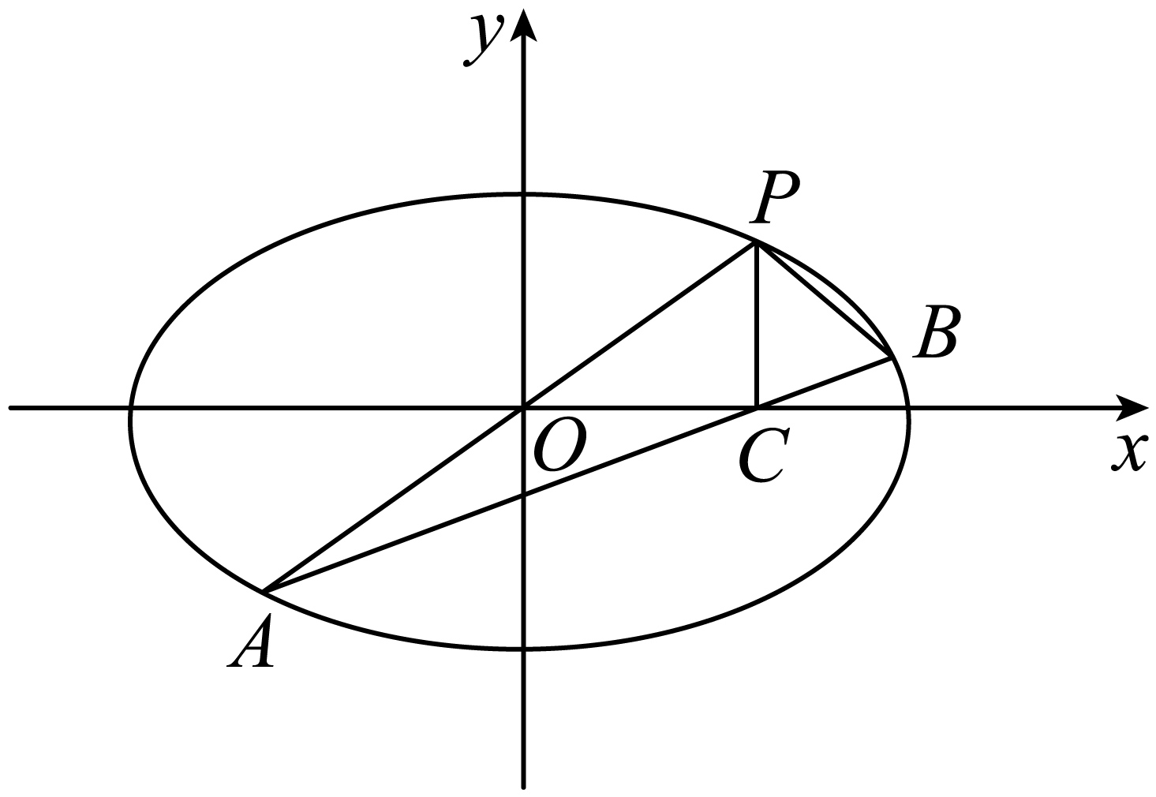
【答案】证明见解析 【难度】0.85 【知识点】椭圆中的定值问题
【分析】设P(x_{1，}y₁)，B(x_{2，}y₂)，则A(－x₁，－y₁)，C(x_{1，}0)，根据斜率公式计算k_{PA}·k_{PB}，即可求解．
【详解】证明 设P(x_{1，}y₁)，B(x_{2，}y₂)，则A(－x₁，－y₁)，C(x_{1，}0)，
可得k_{AB}·k_{PB}＝$\frac{y_{2}−y_{1}}{x_{2}−x_{1}}$·$\frac{y_{2}+y_{1}}{x_{2}+x_{1}}=$ $\frac{y_{2}^{2}−y_{1}^{2}}{x_{2}^{2}−x_{1}^{2}}=$ $\frac{2(1−\frac{x_{2}^{2}}{4})−2(1−\frac{x_{1}^{2}}{4})}{x_{2}^{2}−x_{1}^{2}}$
$=\frac{−\frac{1}{2}(x_{2}^{2}−x_{1}^{2})}{x_{2}^{2}−x_{1}^{2}}=$－$\frac{1}{2}$.
又k_{AC}＝$\frac{y_{1}}{2x_{1}}$，k_{PA}＝$\frac{y_{1}}{x_{1}}$，所以k_{PA}＝2k_{AC}，从而k_{PA}·k_{PB}＝－1，为定值．
312．已知椭圆过两点.$C:\frac{x^{2}}{a^{2}}+\frac{y^{2}}{b^{2}}=1$$A\left(2,0\right),B\left(0,1\right)$
(1)求椭圆$C$的方程；
(2)设$P$为第三象限内一点且在椭圆$C$上，直线$PA$与$y$轴交于点$M$，直线$PB$与$x$轴交于点$N$，求证：四边形$ABNM$的面积为定值.
【答案】(1)$\frac{x^{2}}{4}+y^{2}=1$ (2)证明见解析 【难度】0.65 【知识点】根据a、b、c求椭圆标准方程、椭圆中的定值问题
【分析】（1）根据$a,b$求得椭圆$C$的方程.
（2）设出$P$点坐标，求得$M,N$点的坐标，由此求得四边形$ABNM$的面积.
【详解】（1）依题意$a=2,b=1,c=\sqrt{3}$，所以椭圆方程为$\frac{x^{2}}{4}+y^{2}=1$.
（2）设$P\left(x_{0},y_{0}\right),x_{0}∈\left(−2,0\right),y_{0}∈\left(−1,0\right)$，$P$点坐标满足$\frac{{x_{0}}^{2}}{4}+{y_{0}}^{2}=1$，即${x_{0}}^{2}+4{y_{0}}^{2}=4$.
直线$PA:y=\frac{y_{0}}{x_{0}−2}\left(x−2\right)⇒M\left(0,\frac{−2y_{0}}{x_{0}−2}\right)$，
直线$PB:y−1=\frac{y_{0}−1}{x_{0}}x⇒N\left(\frac{−x_{0}}{y_{0}−1},0\right)$，
$S_{ABNM}=\frac{1}{2}⋅\left|AN\right|⋅\left|BM\right|=\frac{1}{2}⋅\left|2+\frac{x_{0}}{y_{0}−1}\right|⋅\left|1+\frac{2y_{0}}{x_{0}−2}\right|$
$=\frac{1}{2}⋅\left|\frac{x_{0}+2y_{0}−2}{y_{0}−1}⋅\frac{x_{0}+2y_{0}−2}{x_{0}−2}\right|$
$=\frac{1}{2}⋅\left|\frac{{\left(x_{0}+2y_{0}−2\right)}^{2}}{\left(y_{0}−1\right)\left(x_{0}−2\right)}\right|$ $=\frac{1}{2}⋅\left|\frac{4\left(x_{0}y_{0}+2−x_{0}−2y_{0}\right)}{x_{0}y_{0}+2−x_{0}−2y_{0}}\right|=2$.

2.8 直线与圆锥曲线的位置关系：斜率和（积）定值与定点（超级韦达设线）
313．【典例1】椭圆$$E:\frac{x^{2}}{2}+y^{2}=1$$，经过点$$M(1,1)$$，且斜率为$$k$$的直线与椭圆$$E$$交于不同的两点P，Q(均异于点$$A(0,−1)$$，证明:直线AP与AQ的斜率之和为2．
【大招指引】设出直线$$PQ:mx+n(y+1)=1$$，得到$$m+2n=1$$，联立直线和椭圆的方程得到$$(1−2n){\left(\frac{y+1}{x}\right)}^{2}−2m\left(\frac{y+1}{x}\right)+\frac{1}{2}=0$$，再利用韦达定理进行求解.
【答案】证明见解析（斜率之和为2） 【难度】0.65 【知识点】椭圆中的定值问题
【解析】设直线$$PQ:mx+n(y+1)=1,P\left(x_{1},y_{1}\right),Q\left(x_{2},y_{2}\right)$$，则$$m+2n=1$$．
由$$\{\begin{aligned}mx+n(y+1)=1 \\ \frac{x^{2}}{2}+y^{2}=1\end{aligned}$$，得：$$\frac{x^{2}}{2}+{[(y+1)−1]}^{2}=1$$，
所以$$\frac{x^{2}}{2}+{\{(y+1)−[mx+n(y+1)]\}}^{2}={[mx+n(y+1)]}^{2}$$．
整理，得$$\frac{x^{2}}{2}+{(y+1)}^{2}−2(y+1)[mx+n(y+1)]=0$$，
即$$(1−2n){\left(\frac{y+1}{x}\right)}^{2}−2m\left(\frac{y+1}{x}\right)+\frac{1}{2}=0$$．
所以$$\frac{y_{1}+1}{x_{1}}+\frac{y_{2}+1}{x_{2}}=\frac{2m}{2n−1}=2$$.
即$$k_{AP}+k_{AQ}=\frac{y_{1}+1}{x_{1}}+\frac{y_{2}+1}{x_{2}}=2$$.
【题后反思】解决该题的关键是根据直线不过点$$A(0,−1)$$设出直线方程$$PQ:mx+n(y+1)=1$$，和配凑椭圆方程为$$\frac{x^{2}}{2}+{[(y+1)−1]}^{2}=1$$.
【温馨提醒】只有直线不过点$$P\left(x_{0},y_{0}\right)$$，才能把直线设为l：$$p\left(x−x_{0}\right)+q\left(y−y_{0}\right)=1$$（p，q至少一个不为0），如本题中，把点$$A\left(0,−1\right)$$放进去，左边是0，右边是1，显然不成立．
314．已知椭圆$$C:\frac{x^{2}}{4}+\frac{y^{2}}{3}=1$$，$$P\left(1,\frac{3}{2}\right)$$，若直线l交椭圆C于A，B（A，B异于点P）两点，且直线PA与PB的斜率之积为$$−\frac{9}{4}$$，求点P到直线l距离的最大值．
【答案】$$\frac{\sqrt{85}}{4}$$ 【难度】0.4 【知识点】求椭圆中的最值问题、椭圆中的直线过定点问题
【分析】平移整个坐标系得到新的椭圆方程和直线方程，联立整理进行“1”的代换，再利用韦达定理即可得到直线所过定点，即可得到点P到直线l距离的最大值.
【详解】公共点$$P\left(1,\frac{3}{2}\right)$$，把椭圆$$C$$及直线$$AB$$向左移1个单位，下移$$\frac{3}{2}$$个单位，
得$$C^{′}:\frac{{\left(x+1\right)}^{2}}{4}+\frac{{\left(y+\frac{3}{2}\right)}^{2}}{3}=1$$，$$A^{′}B^{′}:mx+ny=1$$，
联立$$\{\begin{aligned}\frac{{\left(x+1\right)}^{2}}{4}+\frac{{\left(y+\frac{3}{2}\right)}^{2}}{3}=1 \\ mx+ny=1\end{aligned}$$，
得$$3x^{2}+6x+4\left(y^{2}+3y\right)=0$$，即$$4y^{2}+3x^{2}+6\left(x+2y\right)\left(mx+ny\right)=0$$，
即$$\left(12n+4\right)y^{2}+6\left(2m+n\right)xy+\left(6m+3\right)x^{2}=0$$，
等式两边同时除以$$x^{2}$$，$$\left(12n+4\right){\left(\frac{y}{x}\right)}^{2}+6\left(2m+n\right)\frac{y}{x}+\left(6m+3\right)=0$$，
$$k_{PA}⋅k_{PB}=−\frac{9}{4}$$，$$\frac{6m+3}{12n+4}=−\frac{9}{4}$$，$$−\frac{1}{2}m−\frac{9}{4}n=1$$，代入直线$$mx+ny=1$$得
$$mx+ny=−\frac{1}{2}m−\frac{9}{4}n$$，即$$m\left(x+\frac{1}{2}\right)+n\left(y+\frac{9}{4}\right)=0$$，
则$$mx+ny=1$$过$$\left(−\frac{1}{2},−\frac{9}{4}\right)$$，再将其右移1个单位，上移$$\frac{3}{2}$$个单位，过$$Q\left(\frac{1}{2},−\frac{3}{4}\right)$$，
∴P到直线$$l$$的距离的最大值为$$\left|PQ\right|$$的值为$$\sqrt{{\left(1−\frac{1}{2}\right)}^{2}+{\left[\frac{3}{2}−\left(−\frac{3}{4}\right)\right]}^{2}}=\frac{\sqrt{85}}{4}$$，
∴点P到直线$$l$$距离的最大值$$\frac{\sqrt{85}}{4}$$.
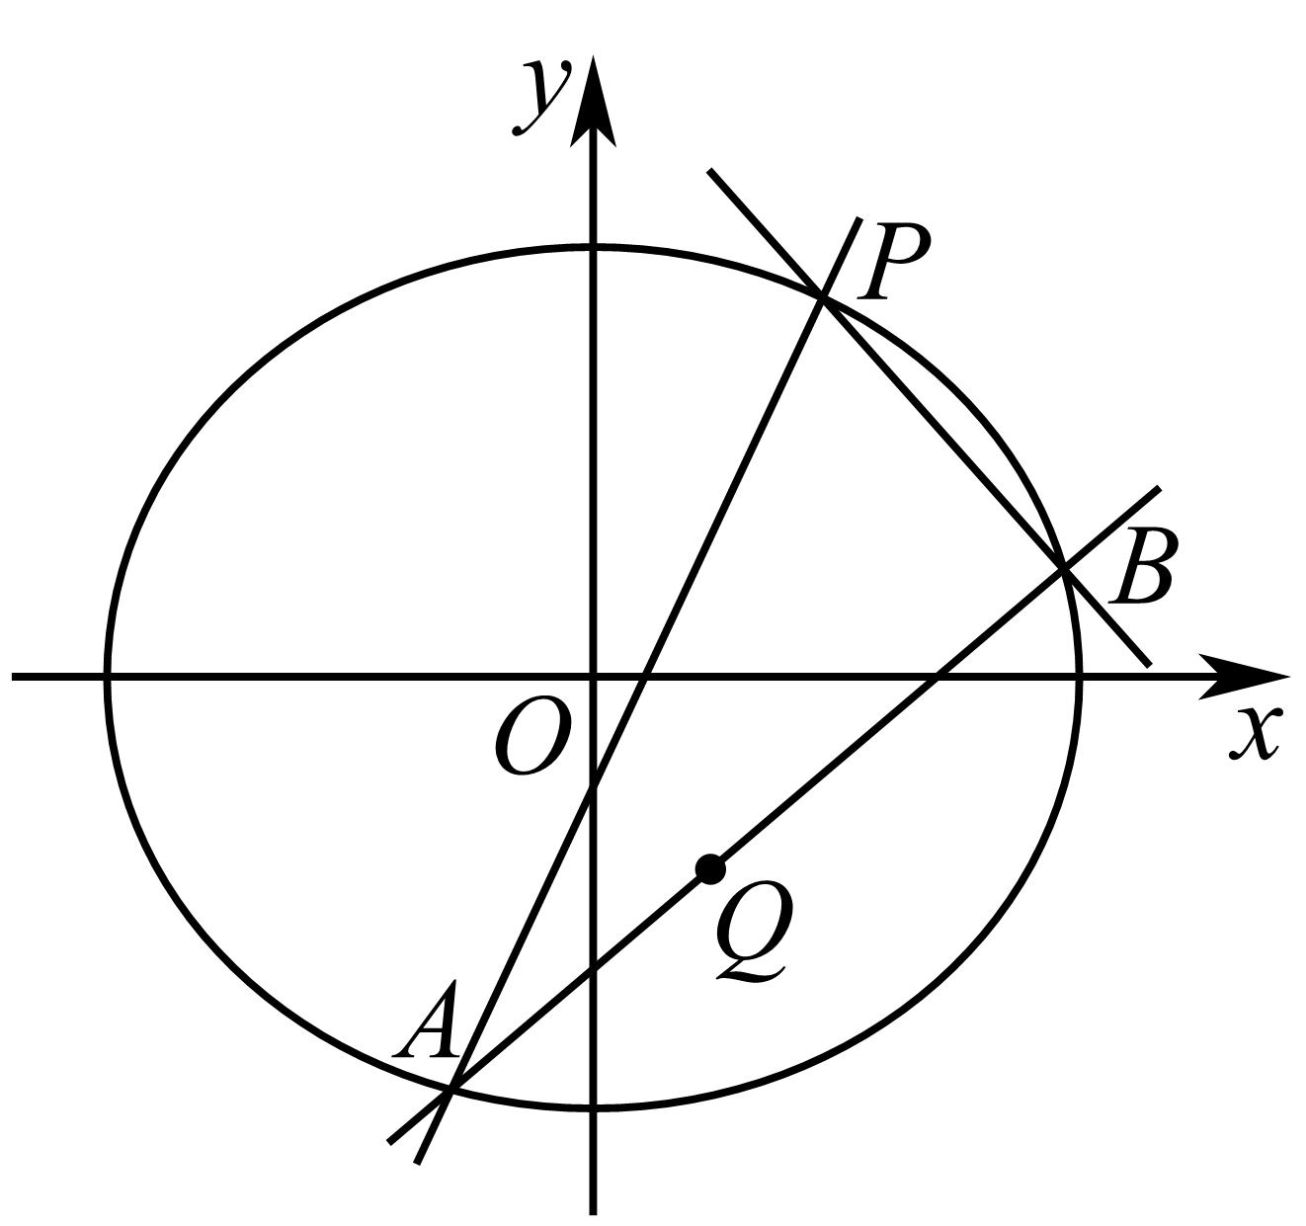

2.8 直线与圆锥曲线的位置关系：等角条件与AB斜率定值
315．如图，点$$F(1,0)$$为椭圆$$\frac{x^{2}}{4}+\frac{y^{2}}{3}=1$$的右焦点，过$$F$$且垂直于$$x$$轴的直线与椭圆$$E$$相交于$$C$$、$$D$$两点($$C$$在$$D$$的上方)，设点$$A$$、$$B$$是椭圆$$E$$上位于直线$$CD$$两侧的动点，且满足$$∠ACD=∠BCD$$，试问直线$$AB$$的斜率是否为定值，请说明理由.
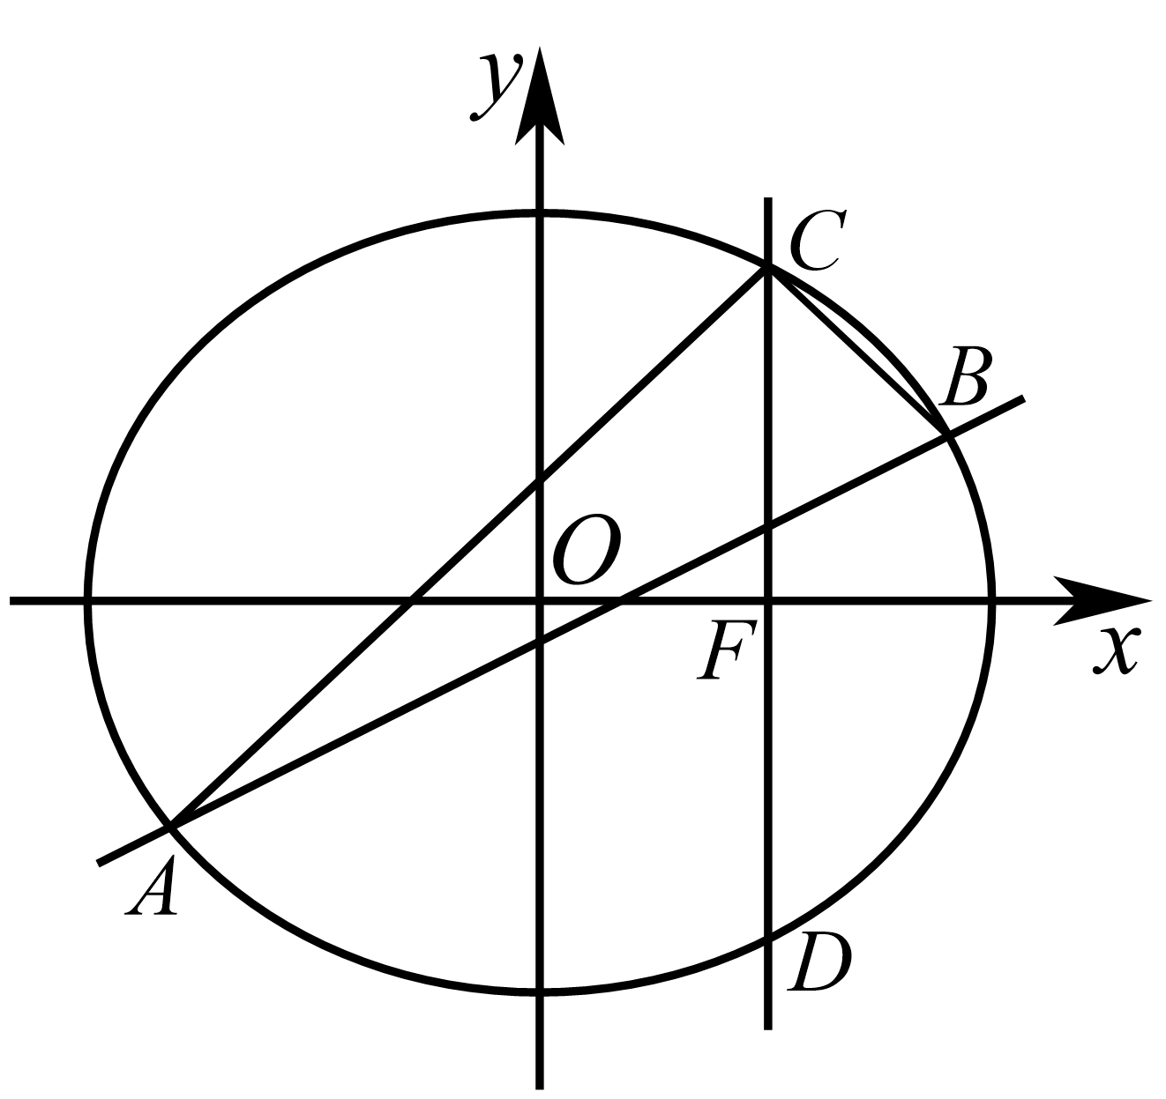
【答案】是定值，理由见解析 【难度】0.65 【知识点】椭圆中的定值问题、根据韦达定理求参数
【分析】首先求得$$C\left(1,\frac{3}{2}\right)$$，而直线$$AB$$不过点$$C$$，所以设直线$$AB$$的方程为$$m(x−1)+n\left(y−\frac{3}{2}\right)=1$$，联立椭圆方程并化简得$$(4+12n){\left(\frac{y−\frac{3}{2}}{x−1}\right)}^{2}+(12m+6n)\frac{y−\frac{3}{2}}{x−1}+(6m+3)=0$$，（*）从而可知关于$$t$$的方程$$(4+12n)t^{2}+(12m+6n)t+(6m+3)=0$$有两个解$$k_{CA},k_{CB}$$，结合韦达定理以及$$k_{AC}+k_{BC}=0$$，可得$$m,n$$关系进而求解.
【详解】由题意将$$x=1$$代入椭圆方程得$$y^{2}=\frac{9}{4}$$，从而$$C\left(1,\frac{3}{2}\right)$$，
因为直线$$AB$$不过点$$C$$，所以设直线$$AB$$的方程为$$m(x−1)+n\left(y−\frac{3}{2}\right)=1$$，
椭圆$$E$$的方程即：$$3{[(x−1)+1]}^{2}+4{\left[\left(y−\frac{3}{2}\right)+\frac{3}{2}\right]}^{2}=12$$，
联立直线与椭圆方程，得
$$3{\{(x−1)+[m(x−1)+n(y−\frac{3}{2})]\}}^{2}+4{\left\{(y−\frac{3}{2})+\frac{3}{2}[m(x−1)+n(y−\frac{3}{2})]\right\}}^{2}=12{[m(x−1)+n(y−\frac{3}{2})]}^{2}$$，
整理得$$(4+12n){\left(y−\frac{3}{2}\right)}^{2}+(12m+6n)\left(y−\frac{3}{2}\right)$$ $$(x−1)+(6m+3){(x−1)}^{2}=0$$，
即$$(4+12n){\left(\frac{y−\frac{3}{2}}{x−1}\right)}^{2}+(12m+6n)\frac{y−\frac{3}{2}}{x−1}+(6m+3)=0$$，（*）
而（*）式中的$$x,y$$指的是点$$A$$或点$$B$$的横纵坐标，
令$$\frac{y−\frac{3}{2}}{x−1}=t$$，则关于$$t$$的方程$$(4+12n)t^{2}+(12m+6n)t+(6m+3)=0$$有两个解$$k_{CA},k_{CB}$$，
$$∴$$由$$∠ACD=∠BCD$$得$$k_{AC}+k_{BC}=\frac{y_{1}−\frac{3}{2}}{x_{1}−1}+\frac{y_{2}−\frac{3}{2}}{x_{2}−1}=−\frac{(12m+6n)}{(4+12n)}=0$$，
即：$$n=−2m$$，
$$∴$$直线$$AB$$的斜率为$$−\frac{m}{n}=\frac{1}{2}$$，是定值.
316．如图，过椭圆$$C:\frac{x^{2}}{a^{2}}+\frac{y^{2}}{b^{2}}=1(a>b>0)$$上的定点$$P\left(x_{0},y_{0}\right)$$作倾斜角互补的两直线，设其分别交椭圆$$C$$于$$A,B$$两点，求证：直线$$AB$$的斜率是定值.
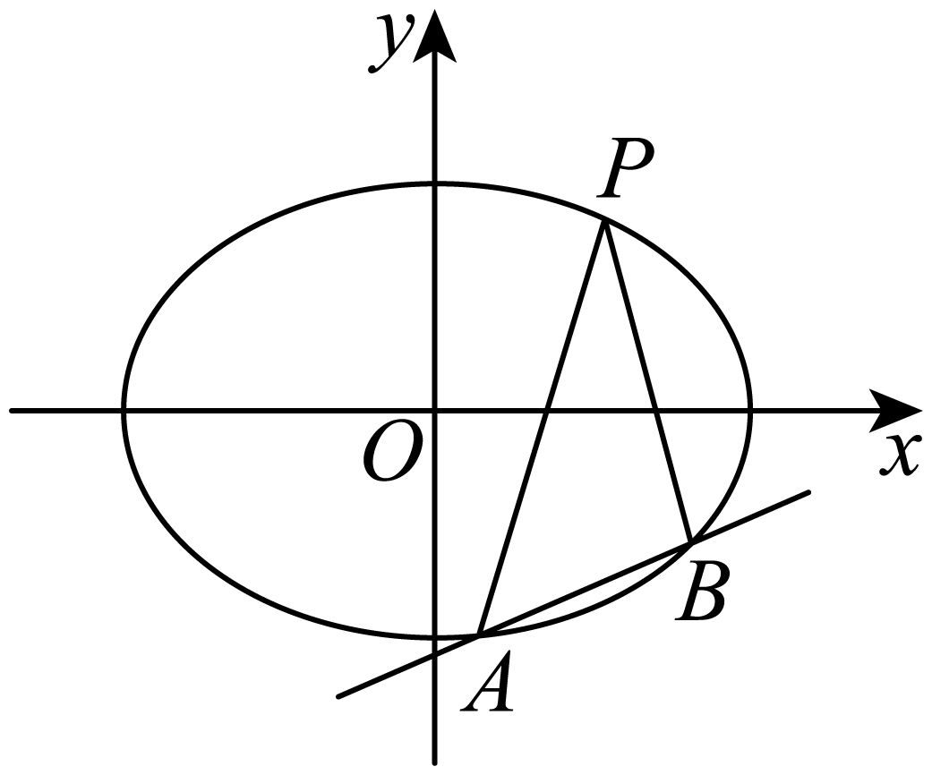
【答案】证明见解析 【难度】0.65 【知识点】椭圆中的定值问题
【分析】设直线$$AB$$的方程为$$m\left(x−x_{0}\right)+n\left(y−y_{0}\right)=1$$，$$A\left(x_{1},y_{1}\right),B\left(x_{2},y_{2}\right)$$，将椭圆方程化为$$\frac{{\left(x−x_{0}\right)}^{2}}{a^{2}}+\frac{{\left(y−y_{0}\right)}^{2}}{b^{2}}+\frac{2x_{0}\left(x−x_{0}\right)}{a^{2}}+\frac{2y_{0}\left(y−y_{0}\right)}{b^{2}}=0$$，与直线方程联立，齐次化并整理，再利用韦达定理求出$$\frac{y_{1}−y_{0}}{x_{1}−x_{0}}+\frac{y_{2}−y_{0}}{x_{2}−x_{0}}$$，再结合$$\frac{y_{1}−y_{0}}{x_{1}−x_{0}}+\frac{y_{2}−y_{0}}{x_{2}−x_{0}}=0$$，即可得出结论.
【详解】由题意可得直线$$AB$$不过点$$P\left(x_{0},y_{0}\right)$$，且直线$$PA,PB$$的斜率都存在，
设直线$$AB$$的方程为$$m\left(x−x_{0}\right)+n\left(y−y_{0}\right)=1$$，$$A\left(x_{1},y_{1}\right),B\left(x_{2},y_{2}\right)$$，
因为$$\frac{x^{2}}{a^{2}}+\frac{y^{2}}{b^{2}}=\frac{{\left(x−x_{0}+x_{0}\right)}^{2}}{a^{2}}+\frac{{\left(y−y_{0}+y_{0}\right)}^{2}}{b^{2}}$$
$$=\frac{{\left(x−x_{0}\right)}^{2}}{a^{2}}+\frac{{\left(y−y_{0}\right)}^{2}}{b^{2}}+\frac{2x_{0}\left(x−x_{0}\right)}{a^{2}}+\frac{2y_{0}\left(y−y_{0}\right)}{b^{2}}+1$$，
所以椭圆方程可化为$$\frac{{\left(x−x_{0}\right)}^{2}}{a^{2}}+\frac{{\left(y−y_{0}\right)}^{2}}{b^{2}}+\frac{2x_{0}\left(x−x_{0}\right)}{a^{2}}+\frac{2y_{0}\left(y−y_{0}\right)}{b^{2}}=0$$，
联立$$\{\begin{aligned}\frac{{\left(x−x_{0}\right)}^{2}}{a^{2}}+\frac{{\left(y−y_{0}\right)}^{2}}{b^{2}}+\frac{2x_{0}\left(x−x_{0}\right)}{a^{2}}+\frac{2y_{0}\left(y−y_{0}\right)}{b^{2}}=0 \\ m\left(x−x_{0}\right)+n\left(y−y_{0}\right)=1\end{aligned}$$，
齐次化并整理可得$$\frac{2ny_{0}+1}{b^{2}}{\left(\frac{y−y_{0}}{x−x_{0}}\right)}^{2}+2\left(\frac{nx_{0}}{a^{2}}+\frac{my_{0}}{b^{2}}\right)\left(\frac{y−y_{0}}{x−x_{0}}\right)+\frac{2mx_{0}+1}{a^{2}}=0$$，
由韦达定理得$$\frac{y_{1}−y_{0}}{x_{1}−x_{0}}+\frac{y_{2}−y_{0}}{x_{2}−x_{0}}=−2\frac{\frac{nx_{0}}{a^{2}}+\frac{my_{0}}{b^{2}}}{\frac{2ny_{0}+1}{b^{2}}}$$，
又因为$$\frac{y_{1}−y_{0}}{x_{1}−x_{0}}+\frac{y_{2}−y_{0}}{x_{2}−x_{0}}=0$$，所以$$\frac{nx_{0}}{a^{2}}+\frac{my_{0}}{b^{2}}=0$$，
所以$$k_{AB}=−\frac{m}{n}=\frac{b^{2}x_{0}}{a^{2}y_{0}}$$，故直线$$AB$$的斜率为定值.
【点睛】方法点睛：求定值问题常见的方法有两种：
（1）从特殊入手，求出定值，再证明这个值与变量无关；
（2）直接推理、计算，并在计算推理的过程中消去变量，从而得到定值．
2.8 直线与圆锥曲线的位置关系：焦点弦与顶点连线的交点定值
317．如图，椭圆$Ω$有两顶点$A\left(-1,0\right)$，$B\left(1,0\right)$，过其焦点$F\left(0,1\right)$的直线l与椭圆$Ω$交于C，D两点，并与x轴交于点P，且直线l的斜率大于1，直线AC与直线BD交于点Q.
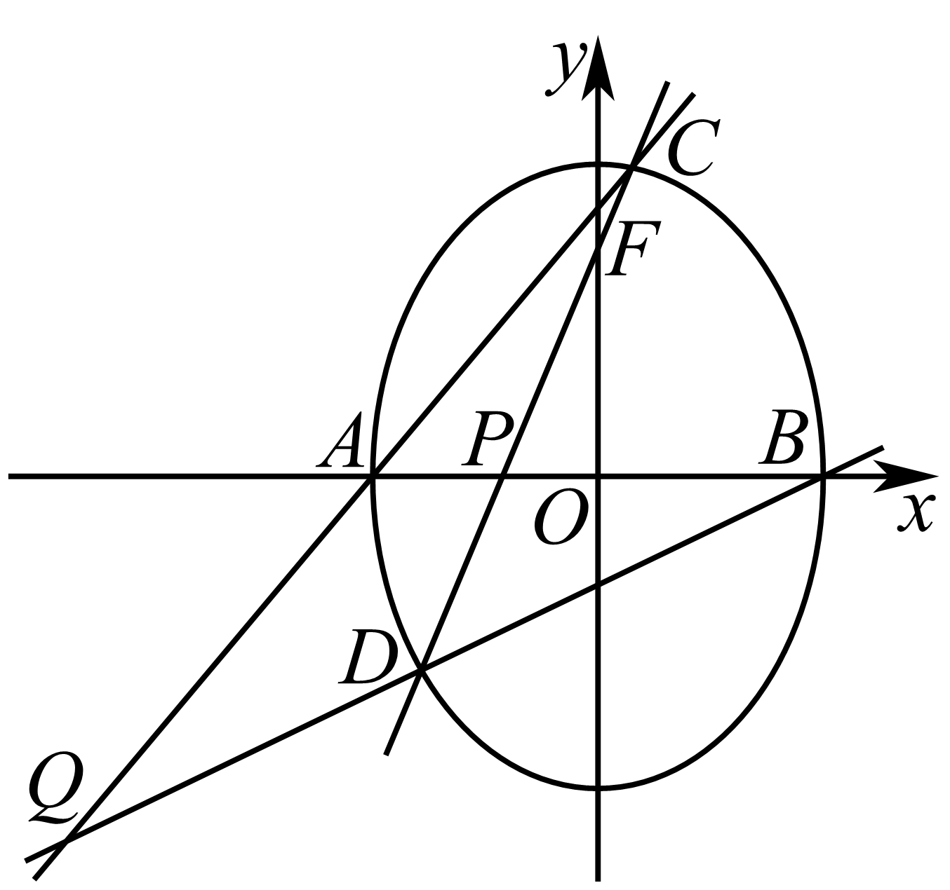
(1)求椭圆$Ω$的方程；
(2)求证：$\vec{OP}⋅\vec{OQ}$为定值.
【答案】(1)$\frac{x^{2}}{9}+y^{2}=1$；
(2)证明见解析. 【难度】0.15 【知识点】根据a、b、c求椭圆标准方程、椭圆中的定值问题、根据韦达定理求参数
【分析】（1）首先$b=c=1$，然后根据$a^{2}=b^{2}+c^{2}$算出$a$的值即可；
（2）联立直线$l$与椭圆方程,利用韦达定理得到$x_{1}+x_{2},x_{1}x_{2}$，分别表示出$AC,BD$的方程，进一步表示出点$Q$的坐标，结合韦达定理说明${\left[\frac{\left(x_{2}-1\right)y_{1}}{\left(x_{1}+1\right)y_{2}}\right]}^{2}$是定值，由此即可进一步求解.
【详解】（1）依题意得$b=c=1$.
因为$a^{2}=b^{2}+c^{2}$，所以$a=\sqrt{2}$，
所以椭圆$Ω$的方程为$\frac{y^{2}}{2}+x^{2}=1$.
（2）因为过其焦点$F\left(0,1\right)$的直线l与椭圆$Ω$交于C，D两点，
并与x轴交于点P，且直线l的斜率大于1，且直线AC与直线BD交一于点Q，
所以可设直线l的方程为$y=kx+1\left(k>1\right)$，所以点P的坐标为$\left(-\frac{1}{k},0\right)$，
设点C，D，Q的坐标依次为$\left(x_{1},y_{1}\right),\left(x_{2},y_{2}\right)$，$\left(x_{0},y_{0}\right)$，
其中$-1<x_{2}<x_{1}<1$，$y_{2}<0<y_{1}$，联立得$\{\begin{aligned}\frac{y^{2}}{2}+x^{2}=1 \\ y=kx+1\end{aligned}$，
所以$\left(k^{2}+2\right)x^{2}+2kx-1=0$，
显然$Δ>0$，由根与系数的关系可得$\{\begin{aligned}x_{1}+x_{2}=-\frac{2k}{k^{2}+2} \\ x_{1}x_{2}=-\frac{1}{k^{2}+2}\end{aligned}$，
因为直线$AC$的斜率为$\frac{y_{1}}{x_{1}+1}$，所以直线AC的方程为$y=\frac{y_{1}}{x_{1}+1}\left(x+1\right)$.
因为直线$BD$的斜率为$\frac{y_{2}}{x_{2}-1}$，
所以直线$BD$的方程为$y=\frac{y_{2}}{x_{2}-1}\left(x-1\right)$.
因为直线$AC$与直线$BD$交于点Q，
所以$y_{0}=\frac{y_{1}}{x_{1}+1}\left(x_{0}+1\right)=\frac{y_{2}}{x_{2}-1}\left(x_{0}-1\right)$，
所以$x_{0}=\frac{\frac{y_{2}}{x_{2}-1}+\frac{y_{1}}{x_{1}+1}}{\frac{y_{2}}{x_{2}-1}-\frac{y_{1}}{x_{1}+1}}=\frac{1+\frac{\left(x_{2}-1\right)y_{1}}{\left(x_{1}+1\right)y_{2}}}{1-\frac{\left(x_{2}-1\right)y_{1}}{\left(x_{1}+1\right)y_{2}}}$.
因为$\frac{y_{1}^{2}}{2}+x_{1}^{2}=1$，所以$y_{1}^{2}=-2\left(x_{1}^{2}-1\right)=-2\left(x_{1}-1\right)\left(x_{1}+1\right)$，
同理$y_{2}^{2}=-2\left(x_{2}-1\right)\left(x_{2}+1\right)$，
所以${\left[\frac{\left(x_{2}-1\right)y_{1}}{\left(x_{1}+1\right)y_{2}}\right]}^{2}=\frac{{\left(x_{2}-1\right)}^{2}y_{1}^{2}}{{\left(x_{1}+1\right)}^{2}y_{2}^{2}}=\frac{{\left(x_{2}-1\right)}^{2}\left(x_{1}-1\right)\left(x_{1}+1\right)}{{\left(x_{1}+1\right)}^{2}\left(x_{2}-1\right)\left(x_{2}+1\right)}$，
$=\frac{\left(x_{1}-1\right)\left(x_{2}-1\right)}{\left(x_{1}+1\right)\left(x_{2}+1\right)}$ $=\frac{x_{1}x_{2}-\left(x_{1}+x_{2}\right)+1}{x_{1}x_{2}+\left(x_{1}+x_{2}\right)+1}=\frac{-\frac{1}{k^{2}+2}-\left(-\frac{2k}{k^{2}+2}\right)+1}{-\frac{1}{k^{2}+2}+\left(-\frac{2k}{k^{2}+2}\right)+1}$ $={\left(\frac{k+1}{k-1}\right)}^{2}$.
因为$\frac{\left(x_{2}-1\right)y_{1}}{\left(x_{1}+1\right)y_{2}}>0$，所以$\frac{\left(x_{2}-1\right)y_{1}}{\left(x_{1}+1\right)y_{2}}=\frac{k+1}{k-1}$，所以$x_{0}=\frac{1+\frac{k+1}{k-1}}{1-\frac{k+1}{k-1}}=-k$，
所以$\vec{OP}⋅\vec{OQ}=-\frac{1}{k}⋅x_{0}=1$.

2.8 直线与圆锥曲线的位置关系：椭圆中的定直线
318．设椭圆方程为，椭圆的短轴长为2，离心率为.$E$$\frac{x^{2}}{a^{2}}+\frac{y^{2}}{b^{2}}=1\left(a>b>0\right)$$E$$\frac{\sqrt{3}}{2}$
（1）求椭圆$E$的方程；
（2）设$A、B$分别为椭圆$E$的左、右顶点，过定点$T\left(1,0\right)$的直线与椭圆$E$交于$C、D$两点，证明：直线$AC$，$BD$的交点在定直线上.
【答案】(1)$\frac{x^{2}}{4}+y^{2}=1$；(2)证明见解析. 【难度】0.65 【知识点】根据a、b、c求椭圆标准方程、椭圆中的定直线
【分析】(1)利用椭圆的几何性质列方程即可；
(2)设过T(1，0)的直线为$x=my+1$，联立椭圆方程，结合韦达定理写出$y_{1}+y_{2}，y_{1}y_{2}$，设AC、BD方程，联立两直线方程，求出交点横坐标，化简计算即可.
【详解】(1)由题意知，$\{\begin{aligned}2b=2 \\ e=\frac{c}{a}=\frac{\sqrt{3}}{2} \\ a^{2}=b^{2}+c^{2}\end{aligned} ⇒\{\begin{aligned}a=2 \\ b=1 \\ c=\sqrt{3}\end{aligned}$，
所以椭圆的标准方程为：$\frac{x^{2}}{4}+y^{2}=1$；
(2)由(1)得$A(−2，0)，B(2，0)$，设$C\left(x_{1}，y_{1}\right)，D\left(x_{2}，y_{2}\right)$，
直线AC的方程为：$y=\frac{y_{1}}{x_{1}+2}(x+2)$，直线BD的方程为：$y=\frac{y_{2}}{x_{2}−2}(x+2)$，
设过T(1，0)的直线为$x=my+1$，代入椭圆方程，整理得
$(m^{2}+4)y^{2}+2my−3=0$，所以$y_{1}+y_{2}=-\frac{2m}{m^{2}+4}，y_{1}y_{2}=−\frac{3}{m^{2}+4}$①，
联立两直线方程，消去y，整理得$x=2⋅\frac{(x_{2}−2)y_{1}+(x_{1}+2)y_{2}}{(x_{1}+2)y_{2}−(x_{2}−2)y_{1}}$，
将$x_{1}=xy_{1}+1，x_{2}=my_{2}+1$代入整理，得$x=2⋅\frac{2my_{1}y_{2}−(y_{1}+y_{2})+4y_{2}}{(y_{1}+y_{2})+2y_{2}}$，
把①式代入，整理得$x=2⋅\frac{4y_{2}−\frac{4m}{m^{2}+1}}{2y_{2}−\frac{2m}{m^{2}+1}}=4$，
即直线AC与直线BD的交点的横坐标恒等于4，
所以直线AC与直线BD的交点恒在定直线x=4上.

2.8 直线与圆锥曲线的位置关系：抛物线中的定直线（垂心）
319．已知圆$M$经过点$\left(0,1\right)$与直线$y=−1$相切，圆心$M$的轨迹为曲线$C$，过点$N\left(0,2\right)$作直线与曲线$C$交于不同两点$A,B$，三角形$OAB$的垂心为点$H$.
（1）求曲线$C$的方程；
（2）求证：点$H$在一条定直线上，并求出这条直线的方程.
【答案】（1）$x^{2}=4y$；（2）证明见解析. 【难度】0.4 【知识点】根据定义求抛物线的标准方程、抛物线中的定直线
【分析】（1）根据抛物线的定义，得到圆心$M$表示以$F\left(0,1\right)$为焦点，以$y=−1$为准线的抛物线，即可求得圆心$M$的轨迹方程；
（2）设$A\left(4t_{1},4t_{1}^{2}\right),B\left(4t_{2},4t_{2}^{2}\right)$，由$A,B,N$三点共线，求得$t_{1}t_{2}$的值，再求得过点$A$与直线$OB$垂直和点$B$与直线$OA$垂直的直线方程，联立方程组，求得$y=−2$，即可得到结论.
【详解】（1）圆$M$经过点$F\left(0,1\right)$与直线$y=−1$相切，
则圆心$M$满足到点$F\left(0,1\right)$与到直线$y=−1$的距离相等，
根据抛物线的定义，可得圆心$M$表示以$F\left(0,1\right)$为焦点，以$y=−1$为准线的抛物线，
其中$p=2$，所以圆心$M$的轨迹方程为$x^{2}=4y$.
（2）设$A\left(4t_{1},4t_{1}^{2}\right)$，$B\left(4t_{2},4t_{2}^{2}\right)$，
由$A,B,N$三点共线，则$\frac{4t_{1}^{2}−2}{4t_{1}}=\frac{4t_{2}^{2}−2}{4t_{2}}$，整理得$t_{1}t_{2}=−\frac{1}{2}$，
过点$A$与直线$OB$垂直的直线为$y−4t_{2}^{2}=−\frac{1}{t_{1}}\left(x−4t_{2}\right)$，
同理过点$B$与直线$OA$垂直的直线为$y−4t_{1}^{2}=−\frac{1}{t_{2}}\left(x−4t_{1}\right)$，
两条垂线联立方程组$\{\begin{aligned}y−4t_{2}^{2}=−\frac{1}{t_{1}}\left(x−4t_{2}\right) \\ y−4t_{1}^{2}=−\frac{1}{t_{2}}\left(x−4t_{1}\right)\end{aligned}$ ，解得$y=−4t_{1}t_{2}−4=2$，
所以垂心在直线$y=−2$.
【点睛】本题主要考查了抛物线的定义及标准方程，以及直线的位置关系的应用，着重考查推理与运算能力，属于中档试题.

2.8 直线与圆锥曲线的位置关系：数量积与角度（椭圆弦）
320．已知椭圆的左，右焦点分别为、，上下顶点分别为M、N，点的坐标为，在下列两个条件中任选一个：①离心率；②四边形的面积为4，解答下列各题.$E:\frac{x^{2}}{a^{2}}+\frac{y^{2}}{b^{2}}=1(a>b>0)$$F_{1}$$F_{2}$$M$$M(0,\sqrt{2})$$e=\frac{\sqrt{2}}{2}$$F_{1}MF_{2}N$
(1)求椭圆$E$的方程；
(2)设直线$l:x=my−1(m∈\text{R})$交椭圆$E$于A、B两点，判断点$G(−\frac{9}{4},0)$与以线段AB为直径的圆的位置关系，并说明理由.
【答案】(1)$\frac{x^{2}}{4}+\frac{y^{2}}{2}=1$； (2)G在以AB为直径的圆外，理由见解析. 【难度】0.65 【知识点】根据离心率求椭圆的标准方程、椭圆中三角形（四边形）的面积、椭圆中向量点乘问题
【分析】（1）根据所选条件及$e=\frac{c}{a}$，结合椭圆参数关系求出椭圆方程.
（2）联立直线与椭圆方程，应用韦达定理求$y_{A}+y_{B}$、$y_{A}y_{B}$，利用向量的数量积的坐标运算判断$\vec{GA}⋅\vec{GB}$符号，即可判断点圆的位置关系.
【详解】（1）选①：由上顶点$M(0,\sqrt{2})$，即$b=\sqrt{2}$，
由$e=\frac{c}{a}=\frac{\sqrt{2}}{2}$，且$a^{2}−b^{2}=a^{2}−2=c^{2}$，可得$a^{2}=4$，
所以椭圆$E$的方程为$\frac{x^{2}}{4}+\frac{y^{2}}{2}=1$.
选②：由题设，$\frac{1}{2}×2b×2c=4$，即$bc=2$，而$b=\sqrt{2}$，
所以$c=\sqrt{2}$，故$a^{2}=b^{2}+c^{2}=4$，
所以椭圆$E$的方程为$\frac{x^{2}}{4}+\frac{y^{2}}{2}=1$.
（2）联立$l:x=my−1(m∈\text{R})$与$\frac{x^{2}}{4}+\frac{y^{2}}{2}=1$，
并整理可得：$(m^{2}+2)y^{2}−2my−3=0$，则$y_{A}+y_{B}=\frac{2m}{m^{2}+2}$，$y_{A}y_{B}=−\frac{3}{m^{2}+2}$，
所以$x_{A}+x_{B}=m(y_{A}+y_{B})−2=−\frac{4}{m^{2}+2}$，
$x_{A}x_{B}=(my_{A}−1)(my_{B}−1)=m^{2}y_{A}y_{B}−m(y_{A}+y_{B})+1=\frac{2−4m^{2}}{m^{2}+2}$，
由$\vec{GA}=(x_{A}+\frac{9}{4},y_{A})$，$\vec{GB}=(x_{B}+\frac{9}{4},y_{B})$，
所以$\vec{GA}⋅\vec{GB}=(x_{A}+\frac{9}{4})(x_{B}+\frac{9}{4})+y_{A}y_{B}=x_{A}x_{B}+\frac{9}{4}(x_{A}+x_{B})+\frac{81}{16}+y_{A}y_{B}$
$=\frac{2−4m^{2}}{m^{2}+2}−\frac{9}{m^{2}+2}+\frac{81}{16}−\frac{3}{m^{2}+2}=\frac{17m^{2}+2}{16(m^{2}+2)}>0$，
故$|\vec{GA}||\vec{GB}|cos∠AGB>0$，故$∠AGB∈[0,π]$且$\vec{GA},\vec{GB}$不共线，故$∠AGB$为锐角，
所以G在以AB为直径的圆外.

2.8 直线与圆锥曲线的位置关系：存在性问题（椭圆）
321．已知椭圆C：的短轴长是2，且离心率为.$\frac{x^{2}}{a^{2}}+\frac{y^{2}}{b^{2}}=1(a>b>0)$$\frac{\sqrt{3}}{2}$
（1）求椭圆C的方程；
（2）设直线y＝kx＋$\sqrt{3}$与椭圆C交于M，N两点，点A(2,0)．问在直线x＝3上是否存在点P，使得四边形PAMN是平行四边形，若存在，求出k的值．若不存在，说明理由．
【答案】（1）$\frac{x^{2}}{4}+y^{2}=1$；（2）存在，$k=\frac{\sqrt{3}}{2}$或$k=±\frac{\sqrt{11}}{2}$. 【难度】0.65 【知识点】根据离心率求椭圆的标准方程、椭圆中存在定点满足某条件问题
【解析】（1）由短轴长、离心率，结合$a^{2}−b^{2}=c^{2}$求$a,b,c$，写出椭圆方程即可.
（2）由平行四边形性质有PA∥MN且|PA|＝|MN|求出$|PA|$，联立$\{\begin{aligned}y=kx+\sqrt{3} \\ x^{2}+4y^{2}=4\end{aligned}$结合韦达定理及弦长公式求$|MN|$，即可求得$k$值，注意检验是否符合条件.
【详解】(1)由题意得：2b＝2，$e=\frac{c}{a}=\frac{\sqrt{3}}{2}$，
∵$a^{2}−b^{2}=c^{2}$，所以$c=\sqrt{3},a=2$，
∴椭圆C的方程为$\frac{x^{2}}{4}+y^{2}=1$.
(2)若四边形PAMN是平行四边形，则PA∥MN且|PA|＝|MN|.
∴直线PA的方程为y＝k(x－2)，即P(3,k)，$|PA|=\sqrt{1+k^{2}}$.
设M(x₁，y₁)，N(x₂，y₂)，由$\{\begin{aligned}y=kx+\sqrt{3} \\ x^{2}+4y^{2}=4\end{aligned}$，得$(4k^{2}+1)x^{2}+8\sqrt{3}kx+8=0$，
由Δ>0，得$k^{2}>\frac{1}{2}$，且$x_{1}+x_{2}=−\frac{8\sqrt{3}k}{4k^{2}+1},x_{1}x_{2}=\frac{8}{4k^{2}+1}$.
∴$|MN|=\sqrt{1+k^{2}}⋅|x_{1}−x_{2}|=\sqrt{\frac{(1+k^{2})(64k^{2}−32)}{4k^{2}+1}}$，即有$\sqrt{\frac{(1+k^{2})(64k^{2}−32)}{4k^{2}+1}}=\sqrt{1+k^{2}}$.
整理得16k⁴－56k²＋33＝0，解得$k=±\frac{\sqrt{3}}{2}$或$k=±\frac{\sqrt{11}}{2}$，经检验均符合Δ>0，但$k=−\frac{\sqrt{3}}{2}$时不满足PAMN是平行四边形，舍去．
∴$k=\frac{\sqrt{3}}{2}$或$k=±\frac{\sqrt{11}}{2}$.
【点睛】关键点点睛：
（1）由离心率、短轴长确定椭圆参数，写出椭圆方程.
（2）由平行四边形性质：对边平行且相等，由已知边对应直线方程写出另一边的直线方程，联立椭圆方程求弦长，进而求斜率值，但注意检验是否有增根.

2.8 直线与圆锥曲线的位置关系：双曲线轨迹与定点（非对称韦达）
322．【典例1】已知点$F_{1}\left(-2,0\right),F_{2}\left(2,0\right),M$是圆$O:x^{2}+y^{2}=1$上任意一点，点$F_{1}$关于点$M$的对称点为$N$，线段$F_{1}N$的中垂线与直线$F_{2}N$相交于点$T$，记点$T$的轨迹为曲线$C$.
（1）求曲线$C$的方程；
（2）若点$A\left(1,0\right),H\left(1,1\right)$，直线$l:x=2$，过点$H$的直线$l_{1}$与$C$交于$D、E$两点，直线$AD、AE$与直线$l$分别交于点$P、Q$.证明：$PQ$的中点为定点.
【大招指引】（1）利用垂直平分线的性质和双曲线的定义进行求解；（2）设出直线方程，联立直线和双曲线方程，得到$\left(3-k^{2}\right)x^{2}-2k\left(1-k\right)x-{(1-k)}^{2}-3=0$，写出直线$AD$方程，得到点$P、Q$的坐标，再利用非对称处理方法进行解决.
【答案】（1）x²−y²/3=1；（2）PQ的中点为定点(2,3) 【难度】0.65 【知识点】求平面轨迹方程、双曲线中的直线过定点问题
【解析】（1）由题意可得$\left|OM\right|=1$，且$M$为$NF_{1}$的中点，
又$O$为$F_{1}F_{2}$的中点，所以$OM∥NF_{2}$，且$\left|NF_{2}\right|=2\left|OM\right|=2$.
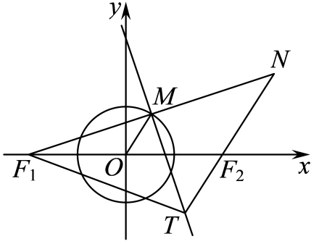
因为点$F_{1}$关于点$M$的对称点为$N$，线段$F_{1}N$的中垂线与直线$F_{2}N$相交于点$T$，
由垂直平分线的性质可得$\left|TN\right|=\left|TF_{1}\right|$，
所以$\left|\left|TF_{2}\left|-\right|TF_{1}\right|\right|=\left|\left|TF_{2}\right|-\left|TN\right|\right|=\left|NF_{2}\right|=2<\left|F_{1}F_{2}\right|=4$，
所以由双曲线的定义可得，点$T$的轨迹是以$F_{1},F_{2}$为焦点的双曲线.
$a=1,c=\frac{1}{2}\left|F_{1}F_{2}\right|=2,b=\sqrt{c^{2}-a^{2}}=\sqrt{3}$，
故曲线$C$的方程为$x^{2}-\frac{y^{2}}{3}=1$；
（2）由题意可知：直线$DE$的斜率存在，设$DE:y=k\left(x-1\right)+1,D\left(x_{1},y_{1}\right),E\left(x_{2},y_{2}\right)$，
联立方程$\{\begin{aligned}y=k\left(x-1\right)+1 \\ x^{2}-\frac{y^{2}}{3}=1\end{aligned}$，消去$y$得：$\left(3-k^{2}\right)x^{2}-2k\left(1-k\right)x-{(1-k)}^{2}-3=0$，
则$\{\begin{aligned}3-k^{2}≠0 \\ \text{Δ}=4k^{2}{\left(1-k\right)}^{2}+4\left(3-k^{2}\right)\left[{\left(1-k\right)}^{2}+3\right]=24\left(2-k\right)>0\end{aligned}$，
解得$k<2$，且$k≠±\sqrt{3}$
$x_{1}+x_{2}=\frac{2k\left(1-k\right)}{3-k^{2}},x_{1}x_{2}=\frac{-{(1-k)}^{2}-3}{3-k^{2}}$，①
由$A\left(1,0\right)$，得直线$AD:y=\frac{y_{1}}{x_{1}-1}\left(x-1\right)$，
令$x=2$，解得$y=\frac{y_{1}}{x_{1}-1}$，即$P\left(2,\frac{y_{1}}{x_{1}-1}\right)$，
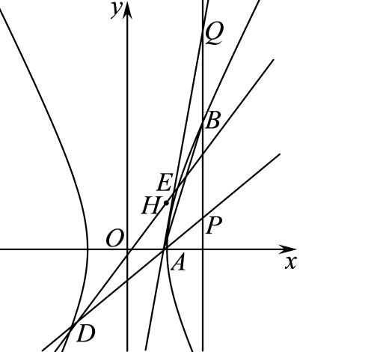
同理可得$Q\left(2,\frac{y_{2}}{x_{2}-1}\right)$，
则$\frac{y_{1}}{x_{1}-1}+\frac{y_{2}}{x_{2}-1}=\frac{k\left(x_{1}-1\right)+1}{x_{1}-1}+\frac{k\left(x_{2}-1\right)+1}{x_{2}-1}$
$$=\frac{\left[kx_{1}+\left(1-k\right)\right]\left(x_{2}-1\right)+\left[kx_{2}+\left(1-k\right)\right]\left(x_{1}-1\right)}{\left(x_{1}-1\right)\left(x_{2}-1\right)}$$
$$=\frac{2kx_{1}x_{2}+\left(1-2k\right)\left(x_{1}+x_{2}\right)-2\left(1-k\right)}{x_{1}x_{2}-\left(x_{1}+x_{2}\right)+1}$$
$$=\frac{2k⋅\frac{-{(1-k)}^{2}-3}{3-k^{2}}+\left(1-2k\right)⋅\frac{2k\left(1-k\right)}{3-k^{2}}-2\left(1-k\right)}{\frac{-{(1-k)}^{2}-3}{3-k^{2}}-\frac{2k\left(1-k\right)}{3-k^{2}}+1}$$
$$=\frac{-2k{(1-k)}^{2}-6k+2k\left(1-k\right)\left(1-2k\right)-2\left(1-k\right)\left(3-k^{2}\right)}{-{(1-k)}^{2}-3-2k\left(1-k\right)+\left(3-k^{2}\right)}$$
$=\frac{-6}{-1}$ $=6$，所以$PQ$的中点为定点$\left(2,3\right)$.
【题后反思】解决本题的关键是利用直线方程$y=k\left(x-1\right)+1$进行如下变形：$\frac{y_{1}}{x_{1}-1}+\frac{y_{2}}{x_{2}-1}=\frac{k\left(x_{1}-1\right)+1}{x_{1}-1}+\frac{k\left(x_{2}-1\right)+1}{x_{2}-1}$.
【温馨提醒】求解直线过定点问题常用方法如下：
（1）“特殊探路，一般证明”：即先通过特殊情况确定定点，再转化为有方向、有目的的一般性证明；
（2）“一般推理，特殊求解”：即设出定点坐标，根据题设条件选择参数，建立一个直线系或曲线的方程，再根据参数的任意性得到一个关于定点坐标的方程组，以这个方程组的解为坐标的点即为所求点；
（3）求证直线过定点$\left(x_{0},y_{0}\right)$，常利用直线的点斜式方程或截距式$y=kx+b$来证明.
2.8 直线与圆锥曲线的位置关系：双曲线的定值与向量垂直定点（大题）
323．已知双曲线C：$\frac{x^{2}}{a^{2}}−\frac{y^{2}}{b^{2}}=1$经过点（2，3），两条渐近线的夹角为60°，直线l交双曲线于A、B两点．
(1)求双曲线C的方程．
(2)若l过原点，P为双曲线上异于A、B的一点，且直线PA、PB的斜率$k_{PA}$、$k_{PB}$均存在．求证：$k_{PA}⋅k_{PB}$为定值．
(3)若l过双曲线的右焦点$F_{1}$，是否存在x轴上的点M（m，0），使得直线l绕点$F_{1}$无论怎样转动，都有$\vec{MA}⋅\vec{MB}=0$成立？若存在，求实数m的值；若不存在，请说明理由．
【答案】(1)$x^{2}−\frac{y^{2}}{3}=1$ (2)证明见解析 (3)存在；$m=−1$ 【难度】0.4 【知识点】根据a、b、c求双曲线的标准方程、双曲线中存在定点满足某条件问题、双曲线中的定值问题
【分析】（1）根据题意得到$\{\begin{aligned}\frac{4}{a^{2}}−\frac{9}{b^{2}}=1 \\ \frac{b}{a}=\sqrt{3}\end{aligned}$，解方程组即可求出结果；
（2）设出点的坐标，结合根据两点求斜率，化简整理即可求出结果；
（3）设出直线的方程，结合韦达定理得到$3\left(1−m^{2}\right)+k^{2}\left(m^{2}−4m−5\right)=0$，从而可得$\{\begin{aligned}1−m^{2}=0 \\ m^{2}−4m−5=0\end{aligned}$，即可得到结果，注意检验斜率不存在的情况即可.
【详解】（1）由题意得$\{\begin{aligned}\frac{4}{a^{2}}−\frac{9}{b^{2}}=1 \\ \frac{b}{a}=\sqrt{3}\end{aligned}$，解得$\{\begin{aligned}a^{2}=1, \\ b^{2}=3.\end{aligned}$
所以双曲线C的方程为$x^{2}−\frac{y^{2}}{3}=1$．
（2）证明：设点A的坐标为$\left(x_{0},y_{0}\right)$，则由对称性知点B的坐标为$\left(−x_{0},−y_{0}\right)$．
设P（x，y），则$k_{PA}⋅k_{PB}=\frac{y−y_{0}}{x−x_{0}}⋅\frac{y+y_{0}}{x+x_{0}}=\frac{y^{2}−y_{0}^{2}}{x^{2}−x_{0}^{2}}$，
由$\{\begin{aligned}x_{0}^{2}−\frac{y_{0}^{2}}{3}=1 \\ x^{2}−\frac{y^{2}}{3}=1\end{aligned}$得$y^{2}−y_{0}^{2}=3\left(x^{2}−x_{0}^{2}\right)$，
所以$k_{PA}⋅k_{PB}=\frac{y^{2}−y_{0}^{2}}{x^{2}−x_{0}^{2}}=3$．
（3）当直线l的斜率存在时，设直线l的方程为$y=k\left(x−2\right)$，
与双曲线方程联立消y得$\left(k^{2}−3\right)x^{2}−4k^{2}x+4k^{2}+3=0$，
所以$\{\begin{aligned}k^{2}−3≠0 \\ \text{Δ}>0\end{aligned}$，得$k^{2}≠3$且$\{\begin{aligned}x_{1}+x_{2}=\frac{4k^{2}}{k^{2}−3} \\ x_{1}x_{2}=\frac{4k^{2}+3}{k^{2}−3}\end{aligned}$，
所以$\vec{MA}⋅\vec{MB}=\left(x_{1}−m\right)\left(x_{2}−m\right)+y_{1}y_{2}$
$=\left(x_{1}−m\right)\left(x_{2}−m\right)+k^{2}\left(x_{1}−2\right)\left(x_{2}−2\right)$
$=\left(k^{2}+1\right)x_{1}x_{2}−\left(2k^{2}+m\right)\left(x_{1}+x_{2}\right)+m^{2}+4k^{2}$
$=\frac{\left(k^{2}+1\right)\left(4k^{2}+3\right)}{k^{2}−3}−\frac{4k^{2}\left(2k^{2}+m\right)}{k^{2}−3}+m^{2}+4k^{2}$
$=\frac{3−\left(4m+5\right)k^{2}}{k^{2}−3}+m^{2}$．
假设存在实数m，使得$\vec{MA}⋅\vec{MB}=0$，
则$3\left(1−m^{2}\right)+k^{2}\left(m^{2}−4m−5\right)=0$对任意的$k^{2}≠3$恒成立，
所以$\{\begin{aligned}1−m^{2}=0 \\ m^{2}−4m−5=0\end{aligned}$，解得$m=−1$．
所以当$m=−1$时，$\vec{MA}⋅\vec{MB}=0$．
当直线l的斜率不存在时，由A（2，3），B（2，－3）及M（－1，0）知结论也成立．
综上，存在M（－1，0），使得$\vec{MA}⋅\vec{MB}=0$．
【点睛】（1）解答直线与双曲线的题目时，时常把两个曲线的方程联立，消去x(或y)建立一元二次方程，然后借助根与系数的关系，并结合题设条件建立有关参变量的等量关系．
（2）涉及到直线方程的设法时，务必考虑全面，不要忽略直线斜率为0或不存在等特殊情形．
2.8 直线与圆锥曲线的位置关系：定点定值（双曲线）
324．已知双曲线的离心率为，且该双曲线经过点.$\frac{\sqrt{6}}{2}$$P\left(\sqrt{3},\frac{\sqrt{2}}{2}\right)$
(1)求双曲线C：$\frac{x^{2}}{a^{2}}−\frac{y^{2}}{b^{2}}=1\left(a>0,b>0\right)$方程；
(2)设斜率分别为$k_{1}$，$k_{2}$的两条直线$l_{1}$，$l_{2}$均经过点$Q\left(2,1\right)$，且直线$l_{1}$，$l_{2}$与双曲线C分别交于A，B两点（A，B异于点Q），若$k_{1}+k_{2}=1$，试判断直线AB是否经过定点，若存在定点，求出该定点坐标；若不存在，说明理由.
【答案】(1)$\frac{x^{2}}{2}−y^{2}=1$ (2)过定点，（0，1） 【难度】0.65 【知识点】根据双曲线过的点求标准方程、双曲线中的直线过定点问题
【分析】（1）利用待定系数法求处标准方程；
（2）先判断出斜率存在，不妨设直线AB的方程为$y=kx+t$，代入双曲线方程，利用“设而不求法”，表示出$k_{1}+k_{2}=1$，得到$t=1$，即可得到直线AB的方程为$y=kx+1$，经过定点$\left(0,1\right)$.
【详解】（1）离心率为$\frac{c}{a}=\frac{\sqrt{6}}{2}$，则$c^{2}=3b^{2}$，$a^{2}=2b^{2}$，即双曲线方程为$\frac{x^{2}}{2b^{2}}−\frac{y^{2}}{b^{2}}=1$.
又点$P\left(\sqrt{3},\frac{\sqrt{2}}{2}\right)$在双曲线C上，所以$\frac{3}{2b^{2}}−\frac{1}{2b^{2}}=1$，
解得$b^{2}=1$，$a^{2}=2$，
所以双曲线C的方程为$\frac{x^{2}}{2}−y^{2}=1$.
（2）当直线AB的斜率不存在时，点A，B关于x轴对称，
设$A\left(x_{0},y_{0}\right)$，$B\left(x_{0},−y_{0}\right)$，
则由$k_{1}+k_{2}=1$，解得$\frac{y_{0}−1}{x_{0}−2}+\frac{−y_{0}−1}{x_{0}−2}=1$，
即$\frac{−2}{x_{0}−2}=1$，解得$x_{0}=0$，不符合题意，所以直线AB的斜率存在.
不妨设直线AB的方程为$y=kx+t$，代入$\frac{x^{2}}{2}−y^{2}=1$，
整理得$\left(2k^{2}−1\right)x^{2}+4ktx+2t^{2}+2=0\left(2k^{2}−1≠0\right)$，$Δ>0$
设$A\left(x_{1},y_{1}\right)$，$B\left(x_{2},y_{2}\right)$，则$x_{1}+x_{2}=−\frac{4kt}{2k^{2}−1}$，$x_{1}x_{2}=\frac{2t^{2}+2}{2k^{2}−1}$
由$k_{1}+k_{2}=1$，得$\frac{y_{1}−1}{x_{1}−2}+\frac{y_{2}−1}{x_{2}−2}=1$，即$\frac{kx_{1}+t−1}{x_{1}−2}+\frac{kx_{2}+t−1}{x_{2}−2}=1$，
整理得$\left(2k−1\right)x_{1}x_{2}+\left(t−2k+1\right)\left(x_{1}+x_{2}\right)−4t=0$，
所以$\left(2k−1\right)⋅\frac{2t^{2}+2}{2k^{2}−1}+\left(t−2k+1\right)⋅\left(−\frac{4kt}{2k^{2}−1}\right)−4t=0$，
整理得：$t^{2}+\left(2k−2\right)t−1+2k=0$，即$\left(t−1\right)\left(t+2k−1\right)=0$，
所以$t=1$或$t=1−2k$.
当$t=1$时，直线AB的方程为$y=kx+1$，经过定点$\left(0,1\right)$；
当$t=1−2k$时，直线AB的方程为$y=k\left(x−2\right)+1$，经过定点$Q\left(2,1\right)$，不符合题意.
综上，直线AB过定点（0，1）.
325．已知双曲线．$C:\frac{x^{2}}{4}−y^{2}=1$
(1)求双曲线C的离心率；
(2)若直线$l:y=kx+m$与双曲线C相交于A，B两点（A，B均异于左、右顶点），且以AB为直径的圆过双曲线C的左顶点D，求证：直线l过定点，并求出该定点的坐标．
【答案】(1)$e=\frac{\sqrt{5}}{2}$ (2)证明见解析，定点坐标为$\left(−\frac{10}{3},0\right)$ 【难度】0.4 【知识点】求双曲线的离心率或离心率的取值范围、双曲线中的直线过定点问题
【分析】（1）直接由双曲线标准方程得到$a,c$，代入离心率公式即可.
（2）联立双曲线与直线方程，根据以AB为直径的圆过双曲线C的左顶点$D$，得到$\overset{⃑}{AD}⋅\overset{⃑}{BD}=0$，再结合韦达定理即可求得$m$与$k$的关系，分别验算即可得到结果.
【详解】（1）由双曲线的方程可知$a=2$，$c=\sqrt{4+1}=\sqrt{5}$，
∴双曲线的离心率$e=\frac{c}{a}=\frac{\sqrt{5}}{2}$．
（2）设$A\left(x_{1},y_{1}\right)$，$B\left(x_{2},y_{2}\right)$，由$\{\begin{aligned}y=kx+m \\ \frac{x^{2}}{4}−y^{2}=1\end{aligned}$，得$\left(1−4k^{2}\right)x^{2}−8mkx−4\left(m^{2}+1\right)=0$，
则$\{\begin{aligned}1−4k^{2}≠0 \\ Δ=64m^{2}k^{2}+16\left(1−4k^{2}\right)\left(m^{2}+1\right)>0\end{aligned}$，$x_{1}+x_{2}=\frac{8mk}{1−4k^{2}}$，$x_{1}x_{2}=\frac{−4\left(m^{2}+1\right)}{1−4k^{2}}$
$∴y_{1}y_{2}=\left(kx_{1}+m\right)\left(kx_{2}+m\right)=k^{2}x_{1}x_{2}+mk\left(x_{1}+x_{2}\right)+m^{2}=\frac{m^{2}−4k^{2}}{1−4k^{2}}$，
∵以AB为直径的圆过双曲线C的左顶点$D\left(−2,0\right)$，∴$\overset{⃑}{AD}⋅\overset{⃑}{BD}=0$，
∴$y_{1}y_{2}+x_{1}x_{2}+2\left(x_{1}+x_{2}\right)+4=0$，∴$\frac{m^{2}−4k^{2}}{1−4k^{2}}+\frac{−4\left(m^{2}+1\right)}{1−4k^{2}}+\frac{16mk}{1−4k^{2}}+4=0$，
∴$3m^{2}−16mk+20k^{2}=0$，解得$m=2k$或$m=\frac{10}{3}k$．
当$m=2k$时，直线l的方程为$y=k\left(x+2\right)$，直线l过定点$\left(−2,0\right)$，与已知矛盾；
当$m=\frac{10}{3}k$时，直线l的方程为$y=k\left(x+\frac{10}{3}\right)$，直线l过定点$\left(−\frac{10}{3},0\right)$，经检验符合题意
∴直线l过定点，定点坐标为$\left(−\frac{10}{3},0\right)$．
对于圆锥曲线中的双斜率问题，常规方法是联立方程，结合韦达定理求解.也可以通过齐次化处理，利用齐次式解决更加方便、快捷，可简化运算，降低运算难度.
1.齐次式
一个多项式中，如果各项的次数都相同，则称这个多项式为齐次式.
例如：$$x+2y$$为一次齐次式，$$x^{2}−2xy−3y^{2}$$为二次齐次式.
2.齐次方程
一个方程中，如果所有非零项的次数都相同，则称这个方程为齐次方程.
例如：$$x+2y=0$$是一次齐次方程，$$x^{2}−2xy−3y^{2}=0$$是二次齐次方程.
特别地，二次齐次方程的一般形式为$$Ax^{2}+Bxy+Cy^{2}=0$$（其中$$A$$，$$B$$，$$C$$不同时为0），当$$x≠0$$时，两边同时除以$$x^{2}$$，可得$$C{\left(\frac{y}{x}\right)}^{2}+B⋅\frac{y}{x}+A=0$$，
设$$k=\frac{y}{x}$$，则$$Ck^{2}+Bk+A=0$$，当$$x≠0$$时，即为关于$$k$$的二次方程.
3.直接构造齐次式的步骤
齐次化方法一般适用于两直线斜率之和（或积）为常数的题型，可以解决与斜率之和（或积）有关的定点、定值或轨迹等问题.使用齐次化方法时，可以有两种处理方法：
方法1：先平移坐标系，将原点平移至给定的点，转化为两直线过原点的类型；
方法2：不进行做坐标平移，直线方程须化为$$m\left(x−x_{0}\right)+n\left(y−y_{0}\right)=1$$的形式，其中，$$\left(x_{0},y_{0}\right)$$是题目中给定的点，此时圆锥曲线的方程也要跟着变形；斜率的和或积决定了直线方程中$$m$$，$$n$$的一个关系式.
以椭圆为例，已知$$△PAB$$为椭圆$$\frac{x^{2}}{a^{2}}+\frac{y^{2}}{b^{2}}=1(a>b>0)$$的内接三角形，其中，$$P\left(x_{0},y_{0}\right)$$为定点，$$A$$，$$B$$为两动点，可以直接构造两根为$$k_{PA}$$，$$k_{PB}$$的二次方程，步骤如下：
①将椭圆方程变形：
$$\frac{x^{2}}{a^{2}}+\frac{y^{2}}{b^{2}}=1⇒b^{2}x^{2}+a^{2}y^{2}$$ $$=a^{2}b^{2}⇒b^{2}{\left[\left(x−x_{0}\right)+x_{0}\right]}^{2}+a^{2}{\left[\left(y−y_{0}\right)+y_{0}\right]}^{2}$$ $$=a^{2}b^{2}$$，
化简整理得$$b^{2}{\left(x−x_{0}\right)}^{2}+2b^{2}x_{0}\left(x−x_{0}\right)+a^{2}{\left(y−y_{0}\right)}^{2}+2a^{2}y_{0}\left(y−y_{0}\right)=0$$（$$∗$$）；
②设直线$$AB$$的方程为$$m\left(x−x_{0}\right)+n\left(y−y_{0}\right)=1$$；
③联立，齐次化：（$$∗$$）式化为
$$b^{2}{\left(x−x_{0}\right)}^{2}+2b^{2}x_{0}\left(x−x_{0}\right)\left[m\left(x−x_{0}\right)+n\left(y−y_{0}\right)\right]+a^{2}{\left(y−y_{0}\right)}^{2}+2a^{2}y_{0}(y−\left.y_{0}\right)$$ $$\left[m\left(x−x_{0}\right)+n\left(y−y_{0}\right)\right]=0$$，化简并整理得
$$\left(1+2mx_{0}\right)b^{2}{\left(x−x_{0}\right)}^{2}+\left(2nb^{2}x_{0}+2ma^{2}y_{0}\right)\left(x−x_{0}\right)\left(y−y_{0}\right)$$ $$+\left(1+2ny_{0}\right)⋅a^{2}{\left(y−y_{0}\right)}^{2}=0$$；
④上式两边除以$${\left(x−x_{0}\right)}^{2}$$，得
$$\left(1+2ny_{0}\right)a^{2}{\left(\frac{y−y_{0}}{x−x_{0}}\right)}^{2}+\left(2nb^{2}x_{0}+2ma^{2}y_{0}\right)⋅\frac{y−y_{0}}{x−x_{0}}+$$ $$\left(1+2mx_{0}\right)⋅b^{2}=0$$，
此方程的两根即为$$k_{PA}$$，$$k_{PB}$$，由韦达定理得
$$k_{PA}+k_{PB}=−\frac{2nb^{2}x_{0}+2ma^{2}y_{0}}{\left(1+2ny_{0}\right)a^{2}}$$，$$k_{PA}k_{PB}=\frac{\left(1+2mx_{0}\right)b^{2}}{\left(1+2ny_{0}\right)a^{2}}$$.
据此可以简便地解决与双斜率有关的定点或定值问题.另外，我们也得到了一个重要的定点定值模型：两直线的斜率之和（或积）为定值，则第三边过定点.（其中斜率之和不为0）.
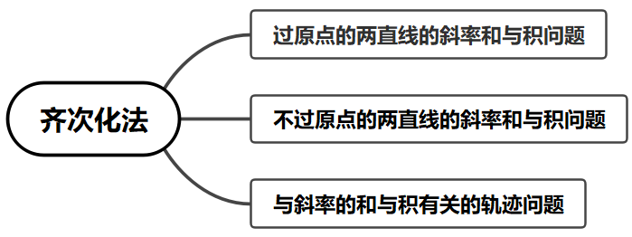

2.8 直线与圆锥曲线的位置关系：定点定值（抛物线）
326．已知抛物线过点．$C:y^{2}=2px$$A\left(1,2\right)$
（1）求抛物线$C$的方程；
（2）求过点$P\left(3,−2\right)$的直线与抛物线$C$交于$M$、$N$两个不同的点(均与点$A$不重合)．设直线$AM$、$AN$的斜率分别为$k_{1}$、$k_{2}$，求证：$k_{1}⋅k_{2}$为定值．
【答案】（1）$y^{2}=4x$；（2）证明见解析. 【难度】0.65 【知识点】抛物线中的定值问题、根据抛物线上的点求标准方程
【解析】（1）本题可将$A\left(1,2\right)$代入抛物线方程中求出$p$的值，即可得出结果；
（2）本题首先可设$M\left(x_{1},y_{1}\right)$、$N\left(x_{2},y_{2}\right)$以及直线$MN$的方程$x=t\left(y+2\right)+3$，然后通过联立直线$MN$的方程与抛物线方程即可得出$y_{1}+y_{2}=4t$、$y_{1}y_{2}=−8t−12$，最后通过$k_{1}⋅k_{2}=\frac{y_{1}−2}{x_{1}−1}⋅\frac{y_{2}−2}{x_{2}−1}$并化简即可得出结果.
【详解】（1）因为抛物线$C:y^{2}=2px$过点$A\left(1,2\right)$，
所以$4=2p$，$p=2$，抛物线方程为$y^{2}=4x$.
（2）设$M\left(x_{1},y_{1}\right)$，$N\left(x_{2},y_{2}\right)$，直线$MN$的方程为$x=t\left(y+2\right)+3$，
联立$\{\begin{aligned}x=t\left(y+2\right)+3 \\ y^{2}=4x\end{aligned}$，整理得$y^{2}−4ty−8t−12=0$，
$Δ=16t^{2}+32t+48>0$，$y_{1}+y_{2}=4t$，$y_{1}y_{2}=−8t−12$，
则$k_{1}⋅k_{2}=\frac{y_{1}−2}{x_{1}−1}⋅\frac{y_{2}−2}{x_{2}−1}=\frac{y_{1}−2}{\frac{{y_{1}}^{2}}{4}−1}⋅\frac{y_{2}−2}{\frac{{y_{2}}^{2}}{4}−1}$
$=\frac{16}{y_{1}y_{2}+2\left(y_{1}+y_{2}\right)+4}=\frac{16}{−8t−12+8t+4}=−2$，
故$k_{1}⋅k_{2}$为定值$−2$.
【点睛】关键点点睛：本题考查抛物线方程的求法以及抛物线与直线相交的相关问题的求解，通过联立直线的方程与抛物线方程以及韦达定理得出$y_{1}+y_{2}$、$y_{1}y_{2}$的值是解决本题的关键，考查计算能力，考查化归与转化思想，是中档题.
327．从①点关于轴的对称点与、三点共线；②这两个条件中选一个，补充在下面的问题中，并作答．$B$$y$$B^{′}$$A$$Q$$k_{QA}+k_{QB}=0$
已知$O$为平面直角坐标系的坐标原点，$F\left(0,1\right)$，$M$为坐标平面内一动点，且$\left|\overset{⃑}{FM}\right|=1+\overset{⃑}{OM}⋅\overset{⃑}{OF}$．
(1)求动点$M$的轨迹方程；
(2)设点$M$的轨迹为曲线$C$，过点$F$作直线交曲线$C$于$A$、$B$两点，$y$轴上是否存在一定点$Q$，使得______？若存在，求出点$Q$的坐标；若不存在，请说明理由．
【答案】(1)$x^{2}=4y$ (2)条件选择见解析，存在$Q\left(0,−1\right)$满足题意 【难度】0.4 【知识点】求平面轨迹方程、抛物线中存在定点满足某条件问题
【分析】（1）设点$M\left(x,y\right)$，根据条件$\left|\overset{⃑}{FM}\right|=1+\overset{⃑}{OM}⋅\overset{⃑}{OF}$可得出关于$x$、$y$的等式，化简可得出点$M$的轨迹方程；
（2）选①，分析可知直线$AB$的斜率$k$存在，分两种情况讨论：$k=0$时，直接验证；$k≠0$时，设直线$AB$的方程为$y=kx+1$，设$A\left(x_{1},y_{1}\right)$、$B\left(x_{2},y_{2}\right)$，将该直线的方程与曲线$C$的方程联立，列出韦达定理，写出直线$AB^{′}$的方程，求出直线$AB^{′}$所过定点的坐标，综合可得出结论；
选②，假设存在$Q\left(0,q\right)$满足题意，分析可知直线$AB$的斜率存在，设直线$AB$的方程为$y=kx+1$，设$A\left(x_{1},y_{1}\right)$、$B\left(x_{2},y_{2}\right)$，将该直线的方程与曲线$C$的方程联立，列出韦达定理，根据$k_{QA}+k_{QB}=0$可得出关于$q$的等式，求出$q$的值，即可得出结论.
【详解】（1）解：设$M\left(x,y\right)$，又$O\left(0,0\right)$、$F\left(0,1\right)$，则$\left|\overset{⃑}{FM}\right|=\sqrt{x^{2}+{\left(y−1\right)}^{2}}$，$\overset{⃑}{OM}⋅\overset{⃑}{OF}=y$，
由$\left|\overset{⃑}{FM}\right|=1+\overset{⃑}{OM}⋅\overset{⃑}{OF}$，得$\sqrt{x^{2}+{\left(y−1\right)}^{2}}=1+y$，化简得$x^{2}=4y$，
$∴$点$M$的轨迹方程为$x^{2}=4y$．
（2）解：若选①，若直线$AB⊥x$轴，则该直线与曲线$C$只有一个交点，不合乎题意，
所以，直线$AB$的斜率$k$存在．
当$k=0$时，$B^{′}$与$A$重合，此时对$y$轴上任意一点$Q$，$B^{′}$、$A$、$Q$三点共线．
当$k≠0$时，设直线$AB$的方程为$y=kx+1$，设$A\left(x_{1},y_{1}\right)$、$B\left(x_{2},y_{2}\right)$，
联立$\{\begin{aligned}y=kx+1 \\ x^{2}=4y\end{aligned}$得$x^{2}−4kx−4=0$，$Δ=16k^{2}+16>0$，
则$B^{′}\left(−x_{2},y_{2}\right)$，由韦达定理可得$x_{1}+x_{2}=4k$，$x_{1}x_{2}=−4$，
则直线$AB^{′}$的斜率$k_{AB^{′}}=\frac{y_{1}−y_{2}}{x_{1}+x_{2}}=\frac{k\left(x_{1}−x_{2}\right)}{4k}=\frac{x_{1}+\frac{4}{x_{1}}}{4}$，
所以，直线$AB^{′}$的方程为$y−\frac{x_{1}^{2}}{4}=\frac{x_{1}^{2}+4}{4x_{1}}\left(x−x_{1}\right)$，化简得$y=\frac{x_{1}^{2}+4}{4x_{1}}x−1$，
所以，直线$AB^{′}$过定点$\left(0,−1\right)$，存在$Q\left(0,−1\right)$满足题意．
综上，满足题意的点$Q$的坐标为$\left(0,−1\right)$；
若选②，假设存在$Q\left(0,q\right)$满足题意，
若直线$AB⊥x$轴，则该直线与曲线$C$只有一个交点，不合乎题意，
所以，直线$AB$的斜率存在，设直线$AB$的方程为$y=kx+1$，设$A\left(x_{1},y_{1}\right)$、$B\left(x_{2},y_{2}\right)$，
联立$\{\begin{aligned}y=kx+1 \\ x^{2}=4y\end{aligned}$得$x^{2}−4kx−4=0$，$Δ=16k^{2}+16>0$，
则$B^{′}\left(−x_{2},y_{2}\right)$，由韦达定理可得$x_{1}+x_{2}=4k$，$x_{1}x_{2}=−4$，
$k_{QA}+k_{QB}=\frac{kx_{1}+1−q}{x_{1}}+\frac{kx_{2}+1−q}{x_{2}}=\frac{2kx_{1}x_{2}+\left(1−q\right)\left(x_{1}+x_{2}\right)}{x_{1}x_{2}}=\frac{−8k+4\left(1−q\right)k}{−4}=0$，
所以，$−8k+4\left(1−q\right)k=0$，即$−4k\left(1+q\right)=0$对任意的$k∈R$恒成立，则$q=−1$.
所以，存在$Q\left(0,−1\right)$满足题意．
【点睛】方法点睛：求解直线过定点问题常用方法如下：
（1）“特殊探路，一般证明”：即先通过特殊情况确定定点，再转化为有方向、有目的的一般性证明；
（2）“一般推理，特殊求解”：即设出定点坐标，根据题设条件选择参数，建立一个直线系或曲线的方程，再根据参数的任意性得到一个关于定点坐标的方程组，以这个方程组的解为坐标的点即为所求点；
（3）求证直线过定点$\left(x_{0},y_{0}\right)$，常利用直线的点斜式方程$y−y_{0}=k\left(x−x_{0}\right)$或截距式$y=kx+b$来证明.

2.8 直线与圆锥曲线的位置关系：对称问题（抛物线）
328．在抛物线上存在关于直线对称的两个不同点，求过这两点直线的方程．$y^{2}=x$$x+y−1=0$
【答案】$x−y=0$ 【难度】0.65 【知识点】直线与抛物线交点相关问题、根据韦达定理求参数
【分析】设所求直线为$x=y+b$，联立抛物线，根据判别式求b的范围，由韦达定理求$y_{1}+y_{2}$、$x_{1}+x_{2}$，再由对称性知$(\frac{1+2b}{2},\frac{1}{2})$在已知直线上代入求b值，即可得直线方程.
【详解】设所求直线方程为$x=y+b$，代入抛物线可得$y^{2}−y−b=0$，
所以$Δ=1+4b>0$，可得$b>−\frac{1}{4}$，
而$y_{1}+y_{2}=1$，故$x_{1}+x_{2}=y_{1}+y_{2}+2b$，即$x_{1}+x_{2}=1+2b$，则$(\frac{1+2b}{2},\frac{1}{2})$在$x+y−1=0$上，
所以$\frac{1+2b}{2}+\frac{1}{2}−1=0$，可得$b=0$，故所求直线为$x-y=0$.
329．在已知抛物线上存在两个不同的点M，N关于直线对称，则实数k的取值范围为_________．$y=x^{2}$$y=kx+\frac{9}{2}$
【答案】$\left(−∞,−\frac{1}{4}\right)∪\left(\frac{1}{4},+∞\right)$ 【难度】0.65 【知识点】抛物线的中点弦、抛物线中的参数范围问题
【分析】设$M\left(x_{1},x_{1}^{2}\right)$，$N\left(x_{2},x_{2}^{2}\right)$，$MN$的中点为$P\left(x_{0},y_{0}\right)$，由已知可得$y=kx+\frac{9}{2}$是线段$MN$的垂直平分线，结合点差法将$P\left(x_{0},y_{0}\right)$坐标 用$k$表示，再由点$P$在抛物线内，建立$k$的不等量关系，求解即可得出结论.
【详解】设$M\left(x_{1},x_{1}^{2}\right)$，$N\left(x_{2},x_{2}^{2}\right)$关于直线$y=kx+\frac{9}{2}$对称，
∴$k≠0$，∴$\frac{x_{1}^{2}−x_{2}^{2}}{x_{1}−x_{2}}=−\frac{1}{k}$，即$x_{1}+x_{2}=−\frac{1}{k}$．
设线段$MN$的中点为$P\left(x_{0},y_{0}\right)$，则$x_{0}=−\frac{1}{2k},y_{0}=k×\left(−\frac{1}{2k}\right)+\frac{9}{2}=4$．
∵中点P在$y=x^{2}$内，∴$4>{\left(−\frac{1}{2k}\right)}^{2}$，解得$k>\frac{1}{4}$或$k<−\frac{1}{4}$．
故答案为：$\left(−∞,−\frac{1}{4}\right)∪\left(\frac{1}{4},+∞\right)$.
【点睛】由抛物线的图像易知抛物线上的任意两点连线的中点在抛物线内，若忽略条件“中点在抛物线内部”，则难以求解．

2.8 直线与圆锥曲线的位置关系：双曲线弦长与渐近线综合
330．设为坐标原点，直线与双曲线的两条渐近线分别交于，两点.若的焦距为4，则面积的最大值为______.$O$$x=a$$C:\frac{x^{2}}{a^{2}}−\frac{y^{2}}{b^{2}}=1\left(a>0,b>0\right)$$D$$E$$C$$△ODE$
【答案】2 【难度】0.65 【知识点】求双曲线中的最值问题
【分析】不妨设$D$在第一象限，$E$在第四象限，联立方程组$\{\begin{aligned}x=a, \\ y=\frac{b}{a}x,\end{aligned}$分别求出$D,E$坐标，再代入面积公式，利用基本不等式，即可得到答案；
【详解】不妨设$D$在第一象限，$E$在第四象限，
联立方程组$\{\begin{aligned}x=a, \\ y=\frac{b}{a}x,\end{aligned}$，解得$\{\begin{aligned}x=a, \\ y=b,\end{aligned}$故$D\left(a,b\right)$，
同理可得$E\left(a,−b\right)$，所以$\left|ED\right|=2b$.$S_{△ODE}=\frac{1}{2}a×2b=ab$.
因为$C$的焦距为4，所以$c=2$，$c^{2}=a^{2}+b^{2}≥2ab$，解得$ab≤2$，
当且仅当$a=b=\sqrt{2}$时取等号，所以$S_{△ODE}$的最大值为2.
故答案为：2.
331．已知双曲线：(，)离心率为，、分别为左、右顶点，点为双曲线在第一象限内的任意一点，点为坐标原点，若、、的斜率分别为、、，设，则的取值范围为_________．$C$$\frac{x^{2}}{a^{2}}−\frac{y^{2}}{b^{2}}=1$$a>0$$b>0$$2$$A$$B$$P$$C$$O$$PA$$PB$$PO$$k_{1}$$k_{2}$$k_{3}$$m=k_{1}⋅k_{2}⋅k_{3}$$m$
【答案】$(0，3\sqrt{3})$ 【难度】0.85 【知识点】由双曲线的离心率求参数的取值范围、双曲线中的参数及范围
【解析】由离心率求得$b=\sqrt{3}a$，设$P(x_{0}，y_{0})$，求出$k_{PA}k_{PB}=3$，而$k_{PO}$的范围是$(0,\frac{b}{a})$，由此易得结论．
【详解】$e=\frac{c}{a}=2$，$\frac{c^{2}}{a^{2}}=\frac{a^{2}+b^{2}}{a^{2}}=4$,则$b=\sqrt{3}a$，设$P(x_{0}，y_{0})$，则$\frac{x_{0}^{2}}{a^{2}}−\frac{y_{0}^{2}}{b^{2}}=1$，$k_{1}⋅k_{2}=\frac{y_{0}}{x_{0}+a}⋅\frac{y_{0}}{x_{0}−a}=\frac{y_{0}^{2}}{x_{0}^{2}−a^{2}}=\frac{b^{2}}{a^{2}}=3$，
又双曲线$C$的渐近线方程为$y=±\sqrt{3}x$，∴$0<k_{3}<\sqrt{3}$，∴$0<m<3\sqrt{3}$．
故答案为：$(0,3\sqrt{3})$．

2.8 直线与圆锥曲线的位置关系：双曲线弦长压轴
332．已知双曲线（，）的左、右焦点分别为，，点在双曲线的右支上，，的最小值，，且满足．$\frac{x^{2}}{a^{2}}−\frac{y^{2}}{b^{2}}=1$$a>0$$b>0$$F_{1}$$F_{2}$$P$$\left|PF_{1}\right|$$\left|PF_{2}\right|$$m_{1}$$m_{2}$$m_{1}m_{2}=3a^{2}$
(1)求双曲线的离心率；
(2)若$a=2$，过点$F_{1}$的直线交双曲线于$A$，$B$两点，线段$AB$的垂直平分线交$y$轴于点$D$（异于坐标原点$O$），求$\frac{\left|AB\right|}{\left|OD\right|}$的最小值．
【答案】(1)2 (2)$\frac{3}{2}$． 【难度】0.65 【知识点】求双曲线的离心率或离心率的取值范围、求双曲线中的最值问题
【分析】（1）由双曲线的性质知$m_{1}=c+a$，$m_{2}=c−a$，利用$m_{1}m_{2}=3a^{2}$化简可得双曲线的离心率；
（2）当$a=2$时，双曲线的方程为$\frac{x^{2}}{4}−\frac{y^{2}}{12}=1$，设出直线$AB$的方程，与双曲线方程联立，消去$y$并写出韦达定理，表示出弦长$\left|AB\right|$，并由线段$AB$的垂直平分线的方程得出$D$点的坐标，进而把$\frac{\left|AB\right|}{\left|OD\right|}$表示成关于$k$的式子，利用基本不等式求出最小值．
【详解】（1）由题意知$F_{1}\left(−c,0\right)$，$F_{2}\left(c,0\right)$．由双曲线的性质知$m_{1}=c+a$，$m_{2}=c−a$，∴$m_{1}m_{2}=c^{2}−a^{2}=3a^{2}$，∴$c=2a$，故双曲线的离心率$e=\frac{c}{a}=2$．
（2）当$a=2$时，$c=4$，$b^{2}=c^{2}−a^{2}=12$．∴双曲线的方程为$\frac{x^{2}}{4}−\frac{y^{2}}{12}=1$，$F_{1}\left(−4,0\right)$．
由题知直线$AB$的斜率存在，设为$k$，则$k≠±\sqrt{3}$，直线$AB$的方程为$y=k\left(x+4\right)$．
联立$\{\begin{aligned}\frac{x^{2}}{4}−\frac{y^{2}}{12}=1 \\ y=k\left(x+4\right)\end{aligned}$消去$y$并整理，得$\left(3−k^{2}\right)x^{2}−8k^{2}x−16k^{2}−12=0$．
设$A\left(x_{1},y_{1}\right)$，$B\left(x_{2},y_{2}\right)$，则$x_{1}+x_{2}=\frac{8k^{2}}{3−k^{2}}$，$x_{1}x_{2}=\frac{−16k^{2}−12}{3−k^{2}}$，
∴$\left|AB\right|=\sqrt{1+k^{2}}\sqrt{{\left(x_{1}+x_{2}\right)}^{2}−4x_{1}x_{2}}=\sqrt{1+k^{2}}\sqrt{{\left(\frac{8k^{2}}{3−k^{2}}\right)}^{2}−4⋅\frac{−16k^{2}−12}{3−k^{2}}}=\frac{12\left(1+k^{2}\right)}{\left|3−k^{2}\right|}$．
又∵$y_{1}+y_{2}=k\left(x_{1}+4\right)+k\left(x_{2}+4\right)=k\left(x_{1}+x_{2}\right)+8k=k×\frac{8k^{2}}{3−k^{2}}+8k=\frac{24k}{3−k^{2}}$，$∴$线段$AB$的中点的坐标为$\left(\frac{4k^{2}}{3−k^{2}},\frac{12k}{3−k^{2}}\right)$，
∴线段$AB$的垂直平分线的方程为$y−\frac{12k}{3−k^{2}}=−\frac{1}{k}\left(x−\frac{4k^{2}}{3−k^{2}}\right)$．令$x=0$，得$y=\frac{16k}{3−k^{2}}$，
∴$D$点的坐标为$\left(0,\frac{16k}{3−k^{2}}\right)$，∴$\left|OD\right|=\frac{16\left|k\right|}{\left|3−k^{2}\right|}$，∴$\frac{\left|AB\right|}{\left|OD\right|}=\frac{\frac{12\left(1+k^{2}\right)}{\left|3−k^{2}\right|}}{\frac{16\left|k\right|}{\left|3−k^{2}\right|}}=\frac{3\left(1+k^{2}\right)}{4\left|k\right|}=\frac{3}{4}\left(\left|k\right|+\frac{1}{\left|k\right|}\right)≥\frac{3}{2}$，
当且仅当$\left|k\right|=1$，即$k=±1$时等号成立，∴$\frac{\left|AB\right|}{\left|OD\right|}$的最小值为$\frac{3}{2}$．

2.8 直线与圆锥曲线的位置关系：劣构选条件综合题
333．已知椭圆的中心在坐标原点，焦点在轴上，离心率，且____________．$O$$x$$e=\frac{2\sqrt{2}}{3}$
在①过点$(2,\frac{\sqrt{5}}{3})$；②过焦点且垂直于长轴的弦的长度为$\frac{2}{3}$；③长轴长为6这三个条件中任选一个，补充在上面问题中，并解答．
(1)求椭圆的方程；
(2)过右焦点$F$的直线$l$交椭圆于$P$、$Q$两点．当直线$l$的倾斜角为$\frac{π}{6}$时，求$△POQ$的面积．
【答案】(1)$\frac{x^{2}}{9}+y^{2}=1$ (2)$\sqrt{2}$ 【难度】0.85 【知识点】根据a、b、c求椭圆标准方程、根据椭圆过的点求标准方程、根据离心率求椭圆的标准方程、椭圆中三角形（四边形）的面积
【分析】（1）根据离心率$e=\frac{2\sqrt{2}}{3}$及选择的条件列方程即可求解；
（2）先求出直线方程，再根据点到直线的距离公式求出三角形的高，再由弦长公式求出$|PQ|$，最后用面积公式即可求解.
【详解】（1）设椭圆的标准方程为$\frac{x^{2}}{a^{2}}+\frac{y^{2}}{b^{2}}=1(a>b>0)$
若选①有$\{\begin{aligned}\frac{c}{a}=\frac{2\sqrt{2}}{3} \\ \frac{4}{a^{2}}+\frac{5}{9b^{2}}=1 \\ a^{2}=b^{2}+c^{2}\end{aligned}$，解得$\{\begin{aligned}a^{2}=9 \\ b^{2}=1\end{aligned}$，所以椭圆的方程为$\frac{x^{2}}{9}+y^{2}=1$；
若选②有$\{\begin{aligned}\frac{c}{a}=\frac{2\sqrt{2}}{3} \\ \frac{2b^{2}}{a}=\frac{2}{3} \\ a^{2}=b^{2}+c^{2}\end{aligned}$，解得$\{\begin{aligned}a^{2}=9 \\ b^{2}=1\end{aligned}$，所以椭圆的方程为$\frac{x^{2}}{9}+y^{2}=1$；
若选③有$\{\begin{aligned}\frac{c}{a}=\frac{2\sqrt{2}}{3} \\ 2a=6 \\ a^{2}=b^{2}+c^{2}\end{aligned}$，解得$\{\begin{aligned}a^{2}=9 \\ b^{2}=1\end{aligned}$，所以椭圆的方程为$\frac{x^{2}}{9}+y^{2}=1$.
（2）由（1）可知右焦点为$(2\sqrt{2},0)$，当直线$l$的倾斜角为$\frac{π}{6}$时，可得直线方程为$y=\frac{\sqrt{3}}{3}x−\frac{2\sqrt{6}}{3}$.
可得坐标原点到直线的距离$d=\frac{2\sqrt{6}}{\sqrt{3+9}}=\sqrt{2}$，
直线联立椭圆方程整理化简得：$4x^{2}−12\sqrt{2}x+15=0$，
由弦长公式可得$|PQ|=\sqrt{1+\frac{1}{3}}×\frac{\sqrt{{(12\sqrt{2})}^{2}−4×4×15}}{4}=2$,
所以$S_{△POQ}=\frac{1}{2}×2×\sqrt{2}=\sqrt{2}$
334．在①直线l：是抛物线C的准线；②F是椭圆的一个焦点；③，对于C上的点A，的最小值为；在以上三个条件中任选一个，填到下面问题中的横线处，并完成解答．已知抛物线C：的焦点为F，满足_____．$2x+1=0$$\frac{x^{2}}{\frac{3}{4}p}+\frac{y^{2}}{\frac{1}{2}p}=1\left(p>0\right)$$B\left(0,1\right)$$\left|AB\right|+\left|AF\right|$$\frac{\sqrt{5}}{2}$$y^{2}=2px\left(p>0\right)$
(1)求抛物线C的标准方程；
(2)$D\left(2,y\right)$是抛物线C上在第一象限内的一点，直线$l′$：$y=x+m$与C交于M，N两点，若$△DMN$的面积为$m^{2}$，求m的值．
【答案】(1)$y^{2}=2x$ (2)$−1−\sqrt{2}$或$−1+\sqrt{2}$. 【难度】0.65 【知识点】根据焦点或准线写出抛物线的标准方程、抛物线中的三角形或四边形面积问题、根据韦达定理求参数
【分析】（1）选条件①，由准线方程得参数$p$，从而得抛物线方程；
选条件②，由椭圆的焦点坐标与抛物线焦点坐标相同求得$p$得抛物线方程；
选条件③，由F，A，B三点共线时，$\left|AB\right|+\left|AF\right|=\left|FB\right|=\frac{\sqrt{5}}{2}$，再由两点间距离公式求得$p$得抛物线方程；
（2）求出$D$点坐标，由点到直线距离公式求得$D$到直线$MN$的距离，设$M\left(x_{1},y_{1}\right)$，$N\left(x_{2},y_{2}\right)$，直线方程代入抛物线方程，判别式大于0保证相交，由韦达定理得$x_{1}+x_{2},x_{1}x_{2}$，由弦长公式得弦长$\left|MN\right|$，再计算出三角形的面积后可解得$m$．
【详解】（1）选条件①：由准线方程为$x=−\frac{1}{2}$知$p=1$，所以抛物线C的方程为$y^{2}=2x$．
选条件②：因为抛物线$y^{2}=2px\left(p>0\right)$的焦点坐标为$\left(\frac{p}{2},0\right)$所以由已知得椭圆$\frac{x^{2}}{\frac{3}{4}p}+\frac{y^{2}}{\frac{1}{2}p}=1$的一个焦点为$\left(\frac{p}{2},0\right)$.所以$\frac{3}{4}p−\frac{1}{2}p=\frac{p^{2}}{4}$，又$p>0$，所以$p=1$，所以抛物线C的方程为$y^{2}=2x$．
选条件③：由题意可知得，当F，A，B三点共线时，$\left|AB\right|+\left|AF\right|=\left|FB\right|=\frac{\sqrt{5}}{2}$，
由两点间距离公式$\sqrt{\frac{p^{2}}{4}+1}=\frac{\sqrt{5}}{2}$，解得$p=1$，所以抛物线C的方程为$y^{2}=2x$.
（2）把$D\left(2,y\right)$代入方程$y^{2}=2x$，可得$D\left(2,2\right)$，设$M\left(x_{1},y_{1}\right)$，$N\left(x_{2},y_{2}\right)$，
联立$\{\begin{aligned}y=x+m \\ y^{2}=2x\end{aligned}$，消去y可得$x^{2}+\left(2m−2\right)x+m^{2}=0$，由$Δ={\left(2m−2\right)}^{2}−4m^{2}>0$，解得$m<\frac{1}{2}$，
又知$x_{1}+x_{2}=2−2m$，$x_{1}x_{2}=m^{2}$，
所以$\left|MN\right|=\sqrt{1+k^{2}}\left|x_{1}−x_{2}\right|=\sqrt{1+k^{2}}\sqrt{{\left(x_{1}+x_{2}\right)}^{2}−4x_{1}x_{2}}=\sqrt{2}\sqrt{4−8m}=2\sqrt{2}\sqrt{1−2m}$，
由$D\left(2,2\right)$到直线$l′$的距离为$d=\frac{\left|2−2+m\right|}{\sqrt{1+1}}=\frac{\left|m\right|}{\sqrt{2}}$，所以$S_{△DMN}=\frac{1}{2}×\frac{\left|m\right|}{\sqrt{2}}×2\sqrt{2}\sqrt{1−2m}=m^{2}$，
即$\sqrt{1−2m}=\left|m\right|⇒m^{2}+2m−1=0$，解得$m=−1−\sqrt{2}$或$m=−1+\sqrt{2}$
经检验均满足$Δ>0$，所以m的值为$−1−\sqrt{2}$或$−1+\sqrt{2}$.

2.8 直线与圆锥曲线的位置关系：新定义综合（2.8）
335．定义：若点，在椭圆上，并且满足，则称这两点是关于M的一对共轭点，或称点关于M的一个共轭点为.已知点在椭圆，O坐标原点.$(x_{0},y_{0})$$({x_{0}}^{′},{y_{0}}^{′})$$M:\frac{x^{2}}{a^{2}}+\frac{y^{2}}{b^{2}}=1(a>b>0)$$\frac{x_{0}{x_{0}}^{′}}{a^{2}}+\frac{y_{0}{y_{0}}^{′}}{b^{2}}=0$$(x_{0},y_{0})$$({x_{0}}^{′},{y_{0}}^{′})$$A(3,1)$$M:\frac{x^{2}}{12}+\frac{y^{2}}{4}=1$
(1)求点A关于M的所有共轭点的坐标；
(2)设点P，Q在M上，且$\overset{⃑}{PQ}∥\overset{⃑}{OA}$，求点A关于M的所有共轭点和点P，Q所围成封闭图形面积的最大值.
【答案】(1)$A_{1}\left(\sqrt{3},−\sqrt{3}\right)$或$A_{2}\left(−\sqrt{3},\sqrt{3}\right)$ (2)$8\sqrt{3}$ 【难度】0.65 【知识点】椭圆中三角形（四边形）的面积、求椭圆中的最值问题、圆锥曲线新定义
【分析】（1）利用共轭点的定义列方程求解即可，
（2）设直线$PQ$的方程为$y=\frac{1}{3}x+m$，$P(x_{1},y_{1}),Q(x_{2},y_{2})$，将直线方程代入椭圆方程化简，利用根与系数的关系，结合弦长公式表示出$\left|PQ\right|$，分别求出$A_{1}$，$A_{2}$到直线$PQ$的距离$d_{1},d_{2}$，代入$S=\frac{1}{2}\left(d_{1}+d_{2}\right)\left|PQ\right|$，即可求出其最大值
【详解】（1）设点$A(3,1)$在椭圆$M:\frac{x^{2}}{12}+\frac{y^{2}}{4}=1$的共轭点为$(x,y)$，则
$\frac{3x}{12}+\frac{y}{4}=0$，且$\frac{x^{2}}{12}+\frac{y^{2}}{4}=1$，
解得$\{\begin{aligned}x=\sqrt{3} \\ y=−\sqrt{3}\end{aligned}$或$\{\begin{aligned}x=−\sqrt{3} \\ y=\sqrt{3}\end{aligned}$，
所以点A关于M的所有共轭点的坐标为$A_{1}\left(\sqrt{3},−\sqrt{3}\right)$或$A_{2}\left(−\sqrt{3},\sqrt{3}\right)$
（2）因为$\overset{⃑}{PQ}$∥$\overset{⃑}{OA}$，$k_{OA}=\frac{1}{3}$，所以设直线$PQ$的方程为$y=\frac{1}{3}x+m$，$P(x_{1},y_{1}),Q(x_{2},y_{2})$，，
将$y=\frac{1}{3}x+m$代入$\frac{x^{2}}{12}+\frac{y^{2}}{4}=1$中，化简得$4x^{2}+6mx+9m^{2}−36=0$，
由$Δ=36m^{2}−16(9m^{2}−36)>0$，得$0≤m^{2}<\frac{16}{3}$，
$x_{1}+x_{2}=−\frac{3m}{2},x_{1}x_{2}=\frac{9m^{2}−36}{4}$，
所以$\left|PQ\right|=\sqrt{1+\frac{1}{9}}\sqrt{{(x_{1}+x_{2})}^{2}−4x_{1}x_{2}}$
$=\frac{\sqrt{10}}{3}\sqrt{\frac{9m^{2}}{4}−9m^{2}+36}$
$=\frac{\sqrt{10}}{2}\sqrt{16−3m^{2}}$，
设$A_{1}$，$A_{2}$到直线$PQ$的距离分别为$d_{1},d_{2}$，
因为$\overset{⃑}{PQ}$∥$\overset{⃑}{OA}$，
所以$d_{1}+d_{2}$等于$A_{1}$，$A_{2}$到直线$OA:y=\frac{1}{3}x$的距离和，
所以$d_{1}+d_{2}=\frac{\left|\sqrt{3}+3\sqrt{3}\right|}{\sqrt{1+9}}+\frac{\left|−\sqrt{3}−3\sqrt{3}\right|}{\sqrt{1+9}}=\frac{8\sqrt{3}}{\sqrt{10}}$，
所以$S=S_{△A_{1}PQ}+S_{△A_{2}PQ}=\frac{1}{2}\left(d_{1}+d_{2}\right)\left|PQ\right|$
$=\frac{1}{2}×\frac{\sqrt{10}}{2}\sqrt{16−3m^{2}}×\frac{8\sqrt{3}}{\sqrt{10}}$
$=2\sqrt{3}×\sqrt{16−3m^{2}}(0≤m^{2}<\frac{16}{3})$，
令$t=m^{2}$，则$y=16−3t$在$0≤t<\frac{16}{3}$上单调递减，
所以当$t=0$时，即$m=0$时，$y$取最大值16，
所以当$m=0$时，$S$的最大值为$2\sqrt{3}×\sqrt{16}=8\sqrt{3}$
336．给出如下的定义和定理：定义：若直线l与抛物线有且仅有一个公共点P，且l与的对称轴不平行，则称直线l与抛物线相切，公共点P称为切点.定理：过抛物线上一点处的切线方程为.完成下述问题：如图所示，设E，F是抛物线上两点.过点E，F分别作抛物线的两条切线，，直线，交于点C，点A，B分别在线段，的延长线上，且满足，其中.$\text{Γ}$$\text{Γ}$$\text{Γ}$$y^{2}=2px$$\left(x_{0},y_{0}\right)$$y_{0}y=px_{0}+px$$\text{Γ}:y^{2}=2px(p>0)$$\text{Γ}$$l_{1}$$l_{2}$$l_{1}$$l_{2}$$EC$$CF$$\overset{⃑}{EC}=λ\overset{⃑}{CA},\overset{⃑}{CF}=λ\overset{⃑}{FB}$$λ>0$
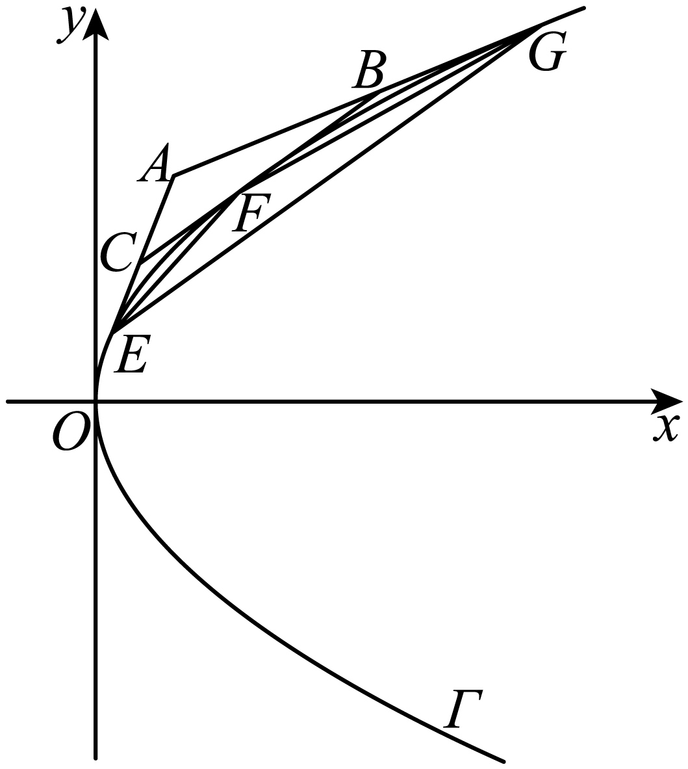
(1)若点E，F的纵坐标分别为$y_{1}$，$y_{2}$，用$y_{1}$，$y_{2}$和p表示点C的坐标.
(2)证明：直线$AB$与抛物线$\text{Γ}$相切；
(3)设直线$AB$与抛物线$\text{Γ}$相切于点G，求$\frac{S_{△EFG}}{S_{△ABC}}$.
【答案】(1)$\left(\frac{y_{1}y_{2}}{2p},\frac{y_{1}+y_{2}}{2}\right)$； (2)证明见解析； (3)$2$ 【难度】0.65 【知识点】求抛物线的切线方程、抛物线中的三角形或四边形面积问题、抛物线中的定值问题、圆锥曲线新定义
【分析】（1）分别写出切线$CE$和切线$CF$的方程，联立方程即可求出点C的坐标.
（2）设出切点坐标，根据切点坐标写出切线$AB$的方程，从而求出点$A,B$的坐标，根据点$A,B$的坐标可求出$λ$的值，从而证明直线$AB$与抛物线$\text{Γ}$相切.
（3）首先根据（2）的结论求出$\overset{⃑}{BF}=\frac{1}{λ}\overset{⃑}{FC}$， $\overset{⃑}{GB}=\frac{1}{λ}\overset{⃑}{BA}$；然后求$\frac{S_{△AEG}}{S_{△ABC}}$和$\frac{S_{四边形ECBG}}{S_{△ABC}}$的值，再根据$S_{△CEF}=\frac{λ^{2}}{1+λ}S_{△ABC}$，$S_{△BGF}=\frac{1}{λ(1+λ)}S_{△ABC}$，可得到$S_{△EFG}=S_{四边形ECBG}−S_{△CEF}−S_{△BGF}=2S_{△ABC}$，从而可求出答案.
【详解】（1）因为点E，F的纵坐标分别为$y_{1}$，$y_{2}$，所以$E\left(\frac{{y_{1}}^{2}}{2p},y_{1}\right),F\left(\frac{{y_{2}}^{2}}{2p},y_{2}\right)$，
所以在$E\left(\frac{{y_{1}}^{2}}{2p},y_{1}\right)$处的切线$CE$方程为$y_{1}y=p×\frac{{y_{1}}^{2}}{2p}+px$，即$y=\frac{y_{1}}{2}+\frac{p}{y_{1}}x$，
同理在$F\left(\frac{{y_{2}}^{2}}{2p},y_{2}\right)$处的切线$CF$方程为$y=\frac{y_{2}}{2}+\frac{p}{y_{2}}x$，
两式联立，解得$x=\frac{y_{1}y_{2}}{2p},y=\frac{y_{1}+y_{2}}{2}$，
所以点C的坐标为$\left(\frac{y_{1}y_{2}}{2p},\frac{y_{1}+y_{2}}{2}\right)$.
（2）设$G\left(x_{0},y_{0}\right)$为抛物线上的一点，则$x_{0}=\frac{{y_{0}}^{2}}{2p}$，
抛物线在点$G\left(x_{0},y_{0}\right)$处的切线方程为$y_{0}y=p×\frac{{y_{0}}^{2}}{2p}+px$，即$y=\frac{y_{0}}{2}+\frac{p}{y_{0}}x$，
由$\{\begin{aligned}y=\frac{y_{0}}{2}+\frac{p}{y_{0}}x \\ y=\frac{y_{1}}{2}+\frac{p}{y_{1}}x\end{aligned}$，得$A^{′}\left(\frac{y_{1}y_{0}}{2p},\frac{y_{1}+y_{0}}{2}\right)$，由$\{\begin{aligned}y=\frac{y_{0}}{2}+\frac{p}{y_{0}}x \\ y=\frac{y_{2}}{2}+\frac{p}{y_{2}}x\end{aligned}$，得$B^{′}\left(\frac{y_{2}y_{0}}{2p},\frac{y_{2}+y_{0}}{2}\right)$，
所以$\overset{⃑}{EC}=\left(\frac{y_{1}y_{2}−{y_{1}}^{2}}{2p},\frac{y_{2}−y_{1}}{2}\right)=\frac{y_{2}−y_{1}}{2}\left(\frac{y_{1}}{p},1\right)$， $\overset{⃑}{CA^{′}}=\left(\frac{y_{1}y_{0}−y_{1}y_{2}}{2p},\frac{y_{0}−y_{2}}{2}\right)=\frac{y_{0}−y_{2}}{2}\left(\frac{y_{1}}{p},1\right)$
$\overset{⃑}{CF}=\left(\frac{{y_{2}}^{2}−y_{1}y_{2}}{2p},\frac{y_{2}−y_{1}}{2}\right)=\frac{y_{2}−y_{1}}{2}\left(\frac{y_{2}}{p},1\right)$，$\overset{⃑}{FB^{′}}=\left(\frac{y_{2}y_{0}−{y_{2}}^{2}}{2p},\frac{y_{0}−y_{2}}{2}\right)=\frac{y_{0}−y_{2}}{2}\left(\frac{y_{2}}{p},1\right)$，
所以$\overset{⃑}{EC}=\frac{y_{2}−y_{1}}{y_{0}−y_{2}}\overset{⃑}{CA^{′}}$，$\overset{⃑}{CF}=\frac{y_{2}−y_{1}}{y_{0}−y_{2}}\overset{⃑}{FB^{′}}$，
取$λ=\frac{y_{2}−y_{1}}{y_{0}−y_{2}}$，则点$A^{′}$为点$A$，$B^{′}$为点$B$,此时满足$\overset{⃑}{EC}=λ\overset{⃑}{CA},\overset{⃑}{CF}=λ\overset{⃑}{FB}$，
所以直线$AB$与抛物线$\text{Γ}$相切；
（3）因为$\overset{⃑}{EC}=λ\overset{⃑}{CA},\overset{⃑}{CF}=λ\overset{⃑}{FB}$，所以$\overset{⃑}{BF}=\frac{1}{λ}\overset{⃑}{FC}$，所以根据（2）可知，$\overset{⃑}{GB}=\frac{1}{λ}\overset{⃑}{BA}$，
所以$\frac{S_{△AEG}}{S_{△ABC}}=\frac{\left|AG\right|⋅\left|AE\right|}{\left|AB\right|⋅\left|AC\right|}=\left(1+λ\right)⋅\frac{1+λ}{λ}=\frac{{\left(1+λ\right)}^{2}}{λ}$，
所以$\frac{S_{四边形ECBG}}{S_{△ABC}}=\frac{{\left(1+λ\right)}^{2}−λ}{λ}=\frac{λ^{2}+λ+1}{λ}$，
而$S_{△CEF}=\frac{|EC|⋅|CF|}{|CA|⋅|CB|}S_{△ABC}=λ⋅\frac{λ}{1+λ}S_{△ABC}=\frac{λ^{2}}{1+λ}S_{△ABC}$，
$S_{△BGF}=\frac{|FB|⋅|BG|}{|CB|⋅|AB|}S_{△ABC}=\frac{1}{1+λ}⋅\frac{1}{λ}S_{△ABC}=\frac{1}{λ(1+λ)}S_{△ABC}$，
所以$S_{△EFG}=S_{四边形ECBG}−S_{△CEF}−S_{△BGF}=2S_{△ABC}$，
所以$\frac{S_{△EFG}}{S_{△ABC}}=2$.

2.8 直线与圆锥曲线的位置关系：椭圆实际应用综合（2.8）
337．在大西北的荒漠上，，两地相距2，正准备在荒漠上围成一片以为一条对角线的平行四边形区域，建立农艺园．按照规划，围墙总长度为8．$A$$B$$\text{km}$$AB$$\text{km}$
(1)农艺园的最大面积能达到多少?
(2)该荒漠上有一条直线型水沟刚好过点$A$，且与$AB$成$45°$角，现要对整条水沟进行加固改造，但考虑到今后农艺园内的水沟要重新设计改造，因此该水沟被农艺园围住的部分暂不加固，那么暂不加固的部分有多长?
【答案】(1)2$\sqrt{3}$ ${\text{km}}^{2}$ (2)$\frac{24}{7}$ $\text{km}$ 【难度】0.85 【知识点】利用椭圆定义求方程、椭圆的其他应用、求椭圆中的弦长
【分析】（1）求农艺园的最大面积，实际就是求平行四边形$ADBC$的面积的最大值．结合图形和椭圆的几何性质，易知当点$C$位于短轴端点时，$△ACB$的面积最大，即平行四边形$ADBC$的面积最大；
（2）实质就是求弦长．
【详解】（1）由题意知平行四边形相邻两边长之和为4$\text{km}$，另两个端点$C$，$D$在以$A$，$B$为焦点的椭圆上．
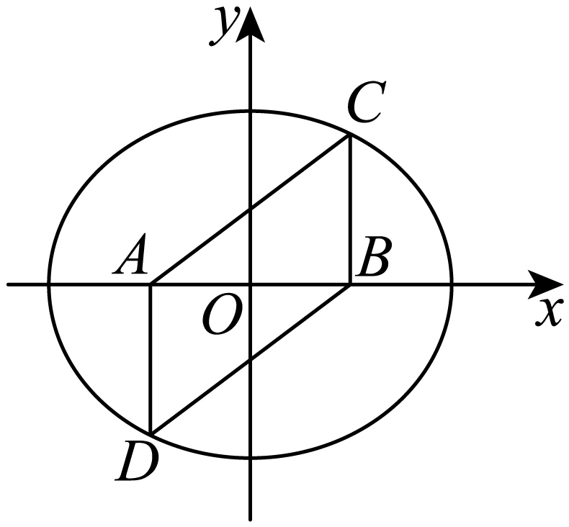
以$AB$所在的直线为$x$轴，以$AB$的垂直平分线为$y$轴建立平面直角坐标系，则椭圆的方程为$\frac{x^{2}}{4}+\frac{y^{2}}{3}=1$($y≠0$)．
因为${(S_{△ABC})}_{max}=\sqrt{3}$(点$C$在短轴端点)，
所以农艺园的最大面积为2$\sqrt{3}$ ${\text{km}}^{2}$．
（2）由题可知，直线型水沟的方程是$y$=$x$+1，暂时不加固的部分的长度即直线被椭圆所截得的弦长．
把直线方程代入椭圆方程，得$7x^{2}+8x−8=0$．
设两交点的坐标为$\left(x_{1},y_{1}\right)，\left(x_{2},y_{2}\right)$，则$x_{1}+x_{2}=−\frac{8}{7},x_{1}x_{2}=−\frac{8}{7}$
所以弦长为$\sqrt{1+k^{2}}|x_{1}−x_{2}|=\sqrt{2}×\sqrt{{(−\frac{8}{7})}^{2}+\frac{32}{7}}=\frac{24}{7}$．
所以暂时不加固的部分长为$\frac{24}{7}$ $\text{km}$．

2.8 直线与圆锥曲线的位置关系：椭圆上点到直线距离最值
338．点在椭圆上，点到直线的最大距离和最小距离为______．$P$$\frac{x^{2}}{16}+\frac{y^{2}}{9}=1$$P$$3x−4y=24$
【答案】$\frac{12(2+\sqrt{2})}{5}$或$\frac{12(2−\sqrt{2})}{5}$ 【难度】0.65 【知识点】求椭圆中的最值问题
【分析】曲线上一点到直线的距离最值问题有两种方法，法一设平行直线与椭圆相切，求线线距离，法二参数方法,设点坐标$(4cosθ,3sinθ)$，到直线的距离，利用点到直线的距离公式可以得到答案.
【详解】设点$P$的坐标为$(4cosθ,3sinθ)$，
可得点$P$到直线$3x−4y=24$的$d=\frac{\left|12cosθ−12sinθ−24\right|}{\sqrt{3^{2}+{(−4)}^{2}}}=\frac{\left|12\sqrt{2}cos(θ+\frac{π}{4})−24\right|}{5}$，
当$cos(θ+\frac{π}{4})=−1$时，$d$取得最大值为$\frac{12(2+\sqrt{2})}{5}$，
当$cos(θ+\frac{π}{4})=1$时，最小值为$\frac{12(2−\sqrt{2})}{5}$．
故答案为：$\frac{12(2+\sqrt{2})}{5}$，$\frac{12(2−\sqrt{2})}{5}$．

2.8 直线与圆锥曲线的位置关系：抛物线存在性（正三角形等）
339．已知抛物线的顶点在坐标原点，焦点在轴的正半轴上，直线与抛物线交于，两点，且．$x$$x+y−1=0$$A$$B$$\left|AB\right|=\frac{8\sqrt{6}}{11}$
（1）求抛物线的标准方程．
（2）在$x$轴上是否存在一点，使$△ABC$为正三角形？若存在，求出点$C$的坐标；若不存在，请说明理由．
【答案】（1）$y^{2}=\frac{4}{11}x$；（2）不存在，理由见解析. 【难度】0.65 【知识点】抛物线中存在定点满足某条件问题、由弦长求参数
【分析】（1）设出抛物线方程，与直线联立，利用弦长公式建立关系可求出；
（2）求出$AB$中点$D\left(\frac{13}{11},−\frac{2}{11}\right)$，由题，满足$CD⊥AB$，求出C坐标，再验证即可得出.
【详解】（1）由题意，设所求抛物线的标准方程为$y^{2}=2px\left(p>0\right)$．
由$\{\begin{aligned}y^{2}=2px \\ x+y−1=0\end{aligned}$，消去$y$，得$x^{2}−2\left(1+p\right)x+1=0$．
设$A\left(x_{1},y_{1}\right)$，$B\left(x_{2},y_{2}\right)$，则$x_{1}+x_{2}=2\left(1+p\right)$，$x_{1}x_{2}=1$．
由$\left|AB\right|=\sqrt{1+{\left(−1\right)}^{2}}⋅\sqrt{\left[{\left(x_{1}+x_{2}\right)}^{2}−4x_{1}x_{2}\right]}=\frac{8\sqrt{6}}{11}$，
得$121p^{2}+242p−48=0$，解得$p=\frac{2}{11}$或$p=−\frac{24}{11}$（舍去），
∴抛物线的标准方程为$y^{2}=\frac{4}{11}x$．
（2）设$AB$的中点为点$D$，则$D\left(\frac{13}{11},−\frac{2}{11}\right)$．
假设在$x$轴上存在满足条件的点$C\left(x_{0},0\right)$，连接$CD$．
∵$△ABC$为正三角形，
∴$CD⊥AB$，即$\frac{0−\left(−\frac{2}{11}\right)}{x_{0}−\frac{13}{11}}⋅\left(−1\right)=−1$，
解得$x_{0}=\frac{15}{11}$，∴$C\left(\frac{15}{11},0\right)$，
∴$\left|CD\right|=\sqrt{{\left(\frac{15}{11}−\frac{13}{11}\right)}^{2}+{\left(0+\frac{2}{11}\right)}^{2}}=\frac{2\sqrt{2}}{11}$．
又$\left|CD\right|=\frac{\sqrt{3}}{2}\left|AB\right|=\frac{12\sqrt{2}}{11}≠\frac{2\sqrt{2}}{11}$，
∴在$x$轴上不存在一点$C$，使$△ABC$为正三角形．
【点睛】方法点睛：解决直线与圆锥曲线相交问题的常用步骤：
（1）得出直线方程，设交点为$A\left(x_{1}，y_{1}\right)$，$B\left(x_{2}，y_{2}\right)$；
（2）联立直线与曲线方程，得到关于$x$（或$y$）的一元二次方程；
（3）写出韦达定理；
（4）将所求问题或题中关系转化为$x_{1}+x_{2},x_{1}x_{2}$形式；
（5）代入韦达定理求解.

2.8 直线与圆锥曲线的位置关系：圆锥曲线之间的综合（跨曲线）
340．如图，已知双曲线，经过点且斜率为的直线与交于两点，与的渐近线交于两点（从左至右的顺序依次为），其中.$C:\frac{x^{2}}{2}−y^{2}=1$$T\left(1,1\right)$$k$$l$$C$$A,B$$C$$M,N$$A,M,N,B$$k∈\left(0,\frac{\sqrt{2}}{2}\right)$
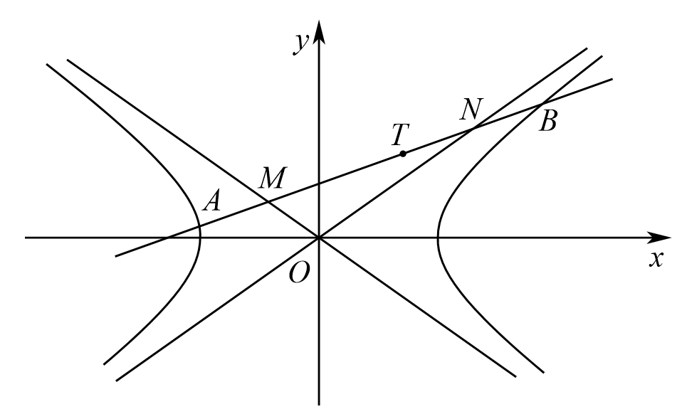
(1)若点$T$是$MN$的中点，求$k$的值；
(2)求$△OBN$面积的最小值.
【答案】(1)$\frac{1}{2}$ (2)$\frac{\sqrt{6}−\sqrt{2}}{4}$ 【难度】0.65 【知识点】根据直线与双曲线的位置关系求参数或范围、求双曲线中三角形（四边形）的面积问题、根据韦达定理求参数
【分析】（1）联立直线$l$与双曲线方程，根据点$T$是$MN$的中点，列方程求解即可.
（2）联立直线$l$与双曲线方程，表示出$\left|BN\right|$的长，根据点到直线的距离公式表示出三角形的高，从而得到三角形面积表达式，即可求得结果.
【详解】（1）设$A\left(x_{1},y_{1}\right),B\left(x_{2},y_{2}\right)$
联立直线$l$与双曲线方程$\{\begin{aligned}y=k\left(x−1\right)+1 \\ \frac{x^{2}}{2}−y^{2}=0\end{aligned}$，消去$y$得$\left(1−2k^{2}\right)x^{2}−4k\left(1−k\right)x−2{(1−k)}^{2}=0$，
由韦达定理可知，$x_{1}+x_{2}=\frac{4k−4k^{2}}{1−2k^{2}},x_{1}⋅x_{2}=\frac{−2{\left(1−k\right)}^{2}}{1−2k^{2}}$
联立直线$l$与其中一条渐近线方程$\{\begin{aligned}y=k\left(x−1\right)+1 \\ y=\frac{\sqrt{2}}{2}x\end{aligned}$，解得$x=\frac{1−k}{\frac{\sqrt{2}}{2}−k}$
即$x_{N}=\frac{1−k}{\frac{\sqrt{2}}{2}−k}$，同理可得$x_{M}=\frac{k−1}{\frac{\sqrt{2}}{2}+k}$，
则$x_{M}+x_{N}=\frac{4k−4k^{2}}{1−2k^{2}}=x_{1}+x_{2}$，
则可知$AB$的中点与$MN$中点重合.
由于$T\left(1,1\right)$是$MN$的中点，所以$\frac{4k\left(1−k\right)}{1−2k^{2}}=2$，解得$k=\frac{1}{2}$；
（2）$y=k\left(x−1\right)+1$与$\frac{x^{2}}{2}−y^{2}=1$联立，消去$y$得
$\left(1−2k^{2}\right)x^{2}−4k\left(1−k\right)x−2{(1−k)}^{2}−2=0$
由（1）知，$\left|BN\right|=\left|AM\right|=\frac{\left|AB\right|−\left|MN\right|}{2}$.或$S_{△OBN}=\frac{1}{2}\left(S_{△OAB}−S_{△OMN}\right)$
由于$\left|AB\right|=\sqrt{1+k^{2}}\frac{2\sqrt{2}\sqrt{{(1−k)}^{2}+1−2k^{2}}}{1−2k^{2}},\left|MN\right|=\sqrt{1+k^{2}}\frac{2\sqrt{2}\sqrt{{(1−k)}^{2}}}{1−2k^{2}}$，
所以$\left|BN\right|=\sqrt{1+k^{2}}\frac{\sqrt{2}\left(\sqrt{{(1−k)}^{2}+1−2k^{2}}−\sqrt{{(1−k)}^{2}}\right)}{1−2k^{2}}$，
又$O$到直线的距离$d=\frac{1−k}{\sqrt{1+k^{2}}}$，所以
$S_{△OBN}=\frac{1}{2}\left|BN\right|⋅d=\frac{\sqrt{2}}{2}⋅\frac{\left(1−k\right)\sqrt{{(1−k)}^{2}+1−2k^{2}}−\sqrt{{(1−k)}^{2}}}{1−2k^{2}}$
$=\frac{\sqrt{2}}{2}⋅\frac{\left(1−k\right)}{\sqrt{{(1−k)}^{2}+1−2k^{2}}+\sqrt{{(1−k)}^{2}}}$
整理得$S_{△OBN}=\frac{\sqrt{2}}{2}⋅\frac{1}{\sqrt{1+\frac{1−2k^{2}}{{(1−k)}^{2}}}+1}$，
令$t=1−k∈\left(1−\frac{\sqrt{2}}{2},1\right)$，则$\frac{1−2k^{2}}{{(1−k)}^{2}}=\frac{−2t^{2}+4t−1}{t^{2}}=−\frac{1}{t^{2}}+\frac{4}{t}−2$，
当$\frac{1}{t}=2$，即$k=\frac{1}{2}$时，
$\frac{1−2k^{2}}{{(1−k)}^{2}}$的最大值为2，所以$S_{△OBN}$的最小值为$\frac{\sqrt{6}−\sqrt{2}}{4}$.

